НАЦИОНАЛЬНЫЙ ДОКЛАД О СОСТОЯНИИ ОКРУЖАЮЩЕЙ СРЕДЫ
И ИСПОЛЬЗОВАНИИ ПРИРОДНЫХ РЕСУРСОВ В РЕСПУБЛИКЕ КАЗАХСТАН
ЗА 2024 ГОД

АСТАНА, 2025 ГОД
ОГЛАВЛЕНИЕ

 | Введение
1 | Атмосферный воздух
 | 1.1 | Выбросы загрязняющих веществ в атмосферный воздух
 | 1.2 | Качество воздуха в городских населенных пунктах
 | 1.3 | Потребление озоноразрушающих веществ
2 | Изменение климата
 | 2.1 | Температура воздуха
 | 2.2 | Атмосферные осадки
 | 2.3 | Выбросы парниковых газов
 | 2.4 | Государственная политика в области предупреждения чрезвычайных ситуаций природно-техногенного характера
3 | Водные ресурсы
 | 3.1 | Поверхностные водные ресурсы
 | 3.1.1 | Качество поверхностных вод
 | 3.1.2 | Качество вод трансграничных рек Республики Казахстан
 | 3.2 | Подземные воды
 | 3.3 | Охрана и использование водных ресурсов
 | 3.4 | Водопотребление и водоотведение
 | 3.5 | Качество вод хозяйственно-питьевого назначения
 | 3.6 | Гидротехнические сооружения и их состояние
 | 3.7 | Государственная политика в области управления водными ресурсами
4 | Биоразнообразие
 | 4.1 | Особо охраняемые природные территории
 | 4.2 | Государственный лесной фонд
 | 4.3 | Растительный мир
 | 4.4 | Животный мир и виды, находящиеся под угрозой исчезновения, и охраняемые виды
 | 4.5 | Рыбное хозяйство
5 | Земельные ресурсы
 | 5.1 | Структура земельного фонда
 | 5.2 | Качественное состояние земель
 | 5.3 | Деградация земель
 | 5.4 | Нарушенные земли
 | 5.5 | Мониторинг земель
6 | Сельское хозяйство
 | 6.1 | Растениеводство
 | 6.1.1 | Потребление минеральных и органических удобрений
 | 6.1.2 | Применение пестицидов
 | 6.2 | Животноводство
 | 6.2.1 | Ветеринарная обстановка
7 | Энергетика
8 | Транспорт
9 | Отходы
10 | Переход Республики Казахстан к «зеленой экономике» и устойчивому развитию
11 | Реализация государственной политики в области охраны окружающей среды и использования природных ресурсов
 | 11.1 | Структура государственного управления охраной окружающей среды и природных ресурсов
 | 11.1.1 | Связи с другими отраслевыми министерствами и их основные функции в области охраны окружающей среды
 | 11.1.2 | Законодательные и регуляторные рамки
 | 11.2 | Основные стратегические и программные документы РК, определяющие направления развития экологической инфраструктуры
 | 11.3 | Сведения по поступлениям в бюджет и расходам на природоохранные мероприятия
 | 11.4 | Государственная экологическая экспертиза и экологические разрешения
 | 11.5 | Государственный контроль
 | 11.6 | Мониторинг
 | 11.6.1 | Мониторинг состояния окружающей среды
 | 11.6.2 | Мониторинг подземных вод
 | 11.6.3 | Мониторинг радиационный обстановки
 | 11.6.4 | Мониторинг территорий, подверженных влиянию деятельности и ракетно-космического комплекса «Байконур»
 | 11.6.5 | Космический мониторинг
 | 11.7 | Международное сотрудничество
 | 11.8 | Экологическое образование и научные исследования в области охраны окружающей среды
 | 11.9 | Участие общественности в принятии решений и предоставление экологической информации
 | 11.9.1 | Обеспечение доступа к экологической информации
 | 11.10 | Государственная политика Казахстана в области изменения климата
 | 11.11 | Цели устойчивого развития
12 | Экологическая обстановка в регионах
 | 12.1 | Область Абай
 | 12.1.1 | Атмосферный воздух
 | 12.1.2 | Водные ресурсы
 | 12.1.3 | Земельные ресурсы
 | 12.1.4 | Недра
 | 12.1.5 | Биоразнообразие
 | 12.1.6 | Радиационная обстановка
 | 12.1.7 | Отходы
 | 12.1.8 | Производство и потребление тепло-и электроэнергии
 | 12.1.9 | Целевые показатели качества окружающей среды
 | 12.2 | Акмолинская область
 | 12.2.1 | Атмосферный воздух
 | 12.2.2 | Водные ресурсы
 | 12.2.3 | Земельные ресурсы
 | 12.2.4 | Недра
 | 12.2.5 | Биоразнообразие
 | 12.2.6 | Радиационная обстановка
 | 12.2.7 | Отходы
 | 12.2.8 | Производство и потребление тепло-и электроэнергии
 | 12.2.9 | Целевые показатели качества окружающей среды
 | 12.3 | Актюбинская область
 | 12.3.1 | Атмосферный воздух
 | 12.3.2 | Водные ресурсы
 | 12.3.3 | Земельные ресурсы
 | 12.3.4 | Недра
 | 12.3.5 | Биоразнообразие
 | 12.3.6 | Радиационная обстановка
 | 12.3.7 | Отходы
 | 12.3.8 | Производство и потребление тепло-и электроэнергии
 | 12.3.9 | Целевые показатели качества окружающей среды
 | 12.4 | Алматинская область
 | 12.4.1 | Атмосферный воздух
 | 12.4.2 | Водные ресурсы
 | 12.4.3 | Земельные ресурсы
 | 12.4.4 | Недра
 | 12.4.5 | Биоразнообразие
 | 12.4.6 | Радиационная обстановка
 | 12.4.7 | Отходы
 | 12.4.8 | Производство и потребление тепло-и электроэнергии
 | 12.4.9 | Целевые показатели качества окружающей среды
 | 12.5 | Атырауская область
 | 12.5.1 | Атмосферный воздух
 | 12.5.2 | Водные ресурсы
 | 12.5.3 | Земельные ресурсы
 | 12.5.4 | Недра
 | 12.5.5 | Биоразнообразие
 | 12.5.6 | Радиационная обстановка
 | 12.5.7 | Отходы
 | 12.5.8 | Производство и потребление тепло-и электроэнергии
 | 12.5.9 | Целевые показатели качества окружающей среды
 | 12.6 | Западно-Казахстанская область
 | 12.6.1 | Атмосферный воздух
 | 12.6.2 | Водные ресурсы
 | 12.6.3 | Земельные ресурсы
 | 12.6.4 | Недра
 | 12.6.5 | Биоразнообразие
 | 12.6.6 | Радиационная обстановка
 | 12.6.7 | Отходы
 | 12.6.8 | Производство и потребление тепло-и электроэнергии
 | 12.6.9 | Целевые показатели качества окружающей среды
 | 12.7 | Жамбылская область
 | 12.7.1 | Атмосферный воздух
 | 12.7.2 | Водные ресурсы
 | 12.7.3 | Земельные ресурсы
 | 12.7.4 | Недра
 | 12.7.5 | Биоразнообразие
 | 12.7.6 | Радиационная обстановка
 | 12.7.7 | Отходы
 | 12.7.8 | Производство и потребление тепло-и электроэнергии
 | 12.7.9 | Целевые показатели качества окружающей среды
 | 12.8 | Область Жетiсу
 | 12.8.1 | Атмосферный воздух
 | 12.8.2 | Водные ресурсы
 | 12.8.3 | Земельные ресурсы
 | 12.8.4 | Недра
 | 12.8.5 | Биоразнообразие
 | 12.8.6 | Радиационная обстановка
 | 12.8.7 | Отходы
 | 12.8.8 | Производство и потребление тепло-и электроэнергии
 | 12.8.9 | Целевые показатели качества окружающей среды
 | 12.9 | Карагандинская область
 | 12.9.1 | Атмосферный воздух
 | 12.9.2 | Водные ресурсы
 | 12.9.3 | Земельные ресурсы
 | 12.9.4 | Недра
 | 12.9.5 | Биоразнообразие
 | 12.9.6 | Радиационная обстановка
 | 12.9.7 | Отходы
 | 12.9.8 | Производство и потребление тепло-и электроэнергии
 | 12.9.9 | Целевые показатели качества окружающей среды
 | 12.10 | Костанайская область
 | 12.10.1 | Атмосферный воздух
 | 12.10.2 | Водные ресурсы
 | 12.10.3 | Земельные ресурсы
 | 12.10.4 | Недра
 | 12.10.5 | Биоразнообразие
 | 12.10.6 | Радиационная обстановка
 | 12.10.7 | Отходы
 | 12.10.8 | Производство и потребление тепло-и электроэнергии
 | 12.10.9 | Целевые показатели качества окружающей среды
 | 12.11 | Кызылординская область
 | 12.11.1 | Атмосферный воздух
 | 12.11.2 | Водные ресурсы
 | 12.11.3 | Земельные ресурсы
 | 12.11.4 | Недра
 | 12.11.5 | Биоразнообразие
 | 12.11.6 | Радиационная обстановка
 | 12.11.7 | Отходы
 | 12.11.8 | Производство и потребление тепло-и электроэнергии
 | 12.11.9 | Целевые показатели качества окружающей среды
 | 12.12 | Мангистауская область
 | 12.12.1 | Атмосферный воздух
 | 12.12.2 | Водные ресурсы
 | 12.12.3 | Земельные ресурсы
 | 12.12.4 | Недра
 | 12.12.5 | Биоразнообразие
 | 12.12.6 | Радиационная обстановка
 | 12.12.7 | Отходы
 | 12.12.8 | Производство и потребление тепло-и электроэнергии
 | 12.12.9 | Целевые показатели качества окружающей среды
 | 12.13 | Павлодарская область
 | 12.13.1 | Атмосферный воздух
 | 12.13.2 | Водные ресурсы
 | 12.13.3 | Земельные ресурсы
 | 12.13.4 | Недра
 | 12.13.5 | Биоразнообразие
 | 12.13.6 | Радиационная обстановка
 | 12.13.7 | Отходы
 | 12.13.8 | Производство и потребление тепло-и электроэнергии
 | 12.13.9 | Целевые показатели качества окружающей среды
 | 12.14 | Северо-Казахстанская область
 | 12.14.1 | Атмосферный воздух
 | 12.14.2 | Водные ресурсы
 | 12.14.3 | Земельные ресурсы
 | 12.14.4 | Недра
 | 12.14.5 | Биоразнообразие
 | 12.14.6 | Радиационная обстановка
 | 12.14.7 | Отходы
 | 12.14.8 | Производство и потребление тепло-и электроэнергии
 | 12.14.9 | Целевые показатели качества окружающей среды
 | 12.15 | Туркестанская область
 | 12.15.1 | Атмосферный воздух
 | 12.15.2 | Водные ресурсы
 | 12.15.3 | Земельные ресурсы
 | 12.15.4 | Недра
 | 12.15.5 | Биоразнообразие
 | 12.15.6 | Радиационная обстановка
 | 12.15.7 | Отходы
 | 12.15.8 | Производство и потребление тепло-и электроэнергии
 | 12.15.9 | Целевые показатели качества окружающей среды
 | 12.16 | Область Ұлытау
 | 12.16.1 | Атмосферный воздух
 | 12.16.2 | Водные ресурсы
 | 12.16.3 | Земельные ресурсы
 | 12.16.4 | Недра
 | 12.16.5 | Биоразнообразие
 | 12.16.6 | Радиационная обстановка
 | 12.16.7 | Отходы
 | 12.16.8 | Производство и потребление тепло-и электроэнергии
 | 12.16.9 | Целевые показатели качества окружающей среды
 | 12.17 | Восточно-Казахстанская область
 | 12.17.1 | Атмосферный воздух
 | 12.17.2 | Водные ресурсы
 | 12.17.3 | Земельные ресурсы
 | 12.17.4 | Недра
 | 12.17.5 | Биоразнообразие
 | 12.17.6 | Радиационная обстановка
 | 12.17.7 | Отходы
 | 12.17.8 | Производство и потребление тепло-и электроэнергии
 | 12.17.9 | Целевые показатели качества окружающей среды
 | 12.18 | г. Астана
 | 12.18.1 | Атмосферный воздух
 | 12.18.2 | Водные ресурсы
 | 12.18.3 | Земельные ресурсы
 | 12.18.4 | Недра
 | 12.18.5 | Биоразнообразие
 | 12.18.6 | Радиационная обстановка
 | 12.18.7 | Отходы
 | 12.18.8 | Производство и потребление тепло-и электроэнергии
 | 12.18.9 | Целевые показатели качества окружающей среды
 | 12.19 | г. Алматы
 | 12.19.1 | Атмосферный воздух
 | 12.19.2 | Водные ресурсы
 | 12.19.3 | Земельные ресурсы
 | 12.19.4 | Недра
 | 12.19.5 | Биоразнообразие
 | 12.19.6 | Радиационная обстановка
 | 12.19.7 | Отходы
 | 12.19.8 | Производство и потребление тепло-и электроэнергии
 | 12.19.9 | Целевые показатели качества окружающей среды
 | 12.20 | г. Шымкент
 | 12.20.1 | Атмосферный воздух
 | 12.20.2 | Водные ресурсы
 | 12.20.3 | Земельные ресурсы
 | 12.20.4 | Недра
 | 12.20.5 | Биоразнообразие
 | 12.20.6 | Радиационная обстановка
 | 12.20.7 | Отходы
 | 12.20.8 | Производство и потребление тепло-и электроэнергии
 | 12.20.9 | Целевые показатели качества окружающей среды
13 | Экологические проблемы регионов
Заключение
Список сокращений

РАЗДЕЛ 1. АТМОСФЕРНЫЙ ВОЗДУХ

Атмосферный воздух – это жизненно важный компонент окружающей среды, представляющий собой природную смесь газов приземного слоя атмосферы за пределами жилых, производственных и иных помещений, сформировавшуюся в ходе эволюции Земли.

1.1. ВЫБРОСЫ ЗАГРЯЗНЯЮЩИХ ВЕЩЕСТВ В АТМОСФЕРНЫЙ ВОЗДУХ

По информации Бюро национальной статистики АСПР РК, в 2024 году в атмосферу республики от стационарных источников поступило 2 271,4 тыс. тонн загрязняющих веществ, что на 0,6% больше прошлогоднего уровня. Из общего объема выброшенных в атмосферный воздух загрязняющих веществ 80,4% составили газообразные и жидкие вещества, 19,6% - твердые.
Наибольшие объемы выбросов загрязняющих веществ в атмосферу по-прежнему фиксируются на территориях Павлодарской (694,2 тыс. тонн) и Карагандинской (455 тыс. тонн) областей, тем не менее в этих регионах отмечается ежегодное уменьшение уровня выбросов.
Таблица 1.1
Динамика выбросов загрязняющих веществ в атмосферу от стационарных источников в Республике Казахстан за 2021-2024 годы, тыс. тонн
Регион/Область | 2021 | 2022 | 2023 | 2024
Абай | - | 38,9 | 38,5 | 36,8
Акмолинская | 77,3 | 69,5 | 69,8 | 68,4
Алматинская | 47,9 | 28,8 | 28,4 | 29,6
Актюбинская | 137,4 | 136,5 | 112,1 | 126
Атырауская | 160,3 | 132,1 | 140,1 | 152,8
Восточно-Казахстанская | 128,1 | 83,3 | 80,9 | 80,9
Жамбылская | 55,8 | 52,9 | 51,2 | 50,9
Жетысу |  | 13,1 | 14,8 | 15,4
Западно-Казахстанская | 26,0 | 25,8 | 34,4 | 31,2
Карагандинская | 569,7 | 469,0 | 455,0 | 445,3
Костанайская | 137,9 | 121,4 | 118,3 | 111,6
Кызылординская | 29,2 | 23,4 | 25,3 | 24,9
Мангистауская | 75,2 | 78,7 | 86,2 | 105,5
Павлодарская | 736,2 | 724,2 | 694,2 | 687,8
Северо-Казахстанская | 61,2 | 52,7 | 58,9 | 59,5
Туркестанская | 29,0 | 25,2 | 26,7 | 26,3
Ұлытау |  | 105,1 | 103,1 | 97,7
г. Астана | 62,2 | 57,7 | 46,4 | 49,1
г. Алматы | 40,8 | 41,5 | 44,0 | 43,3
г. Шымкент | 33,2 | 34,9 | 29,3 | 28,3
Республика Казахстан | 2 407,5 | 2 314,8 | 2 257,5 | 2 271,4
Источник: Бюро национальной статистики АСПР РК.
В воздушный бассейн страны поступили такие специфические загрязняющие вещества, как свинец и его соединения – 221,4 тонн, марганец и его соединения – 86,0 тонн, оксид меди – 110,0 тонн, кислота серная – 400,0 тонн, хлор – 42,0 тонны, ртуть – 725 килограмм. Фактические выбросы данных веществ не превышали установленных предельно допустимых объемов выбросов. Основными загрязняющими веществами, поступившими в атмосферу республики, являются диоксид серы, окислы азота (в пересчете на NO2), окислы углерода, летучие органические соединения (ЛОС), аммиак, сероводород (таблица 1.2).
Таблица 1.2
Основные загрязняющие вещества, поступившие в атмосферный воздух от стационарных источников за 2021-2024 годы, тыс. тонн
Наименование | Ед. изм. | 2021 | 2022 |  | 2023 | 2024
Диоксид серы (SO₂) | тыс. тонн | 835,5 |  | 821,6 | 798,5 | 785,4
Окись углерода (CO) | тыс. тонн | 473,2 |  | 447,9 | 436,7 | 432,4
Оксиды азота (в пересчете на NO₂) | тыс. тонн | 322,1 |  | 311,6 | 303,7 | 256,5
НМЛОС | тыс. тонн | 146,5 |  | 156,8 | 126,6 | 133
Углеводороды (CH) | тыс. тонн | 133,2 |  | 134 | 151,7 | 165,8
Источник: Бюро национальной статистики АСПР РК.

1.2. КАЧЕСТВО АТМОСФЕРНОГО ВОЗДУХА

В 2024 году наблюдения за состоянием атмосферного воздуха на территории Республики Казахстан проводились РГП «Казгидромет» в 70 населенных пунктах на 171 посту наблюдения, в том числе 43-х постах ручного отбора проб воздуха. На стационарных постах, а также с помощью передвижных лабораторий определялись основные и специфические загрязняющие вещества: взвешенные частицы РМ-2,5, взвешенные частицы РМ-10, диоксид серы, оксид углерода, диоксид азота, озон, сероводород и тяжелые металлы.
Справка:
Оценка состояния загрязнения атмосферного воздуха на территории РК проводится на основе РД 52.04.667-2005 «Документы о состоянии загрязнении атмосферы в городах для информирования государственных органов, общественности населения».
Рисунок 1.2.1
Расположение постов наблюдения за состоянием атмосферного воздуха на территории Республики Казахстан в 2024 году
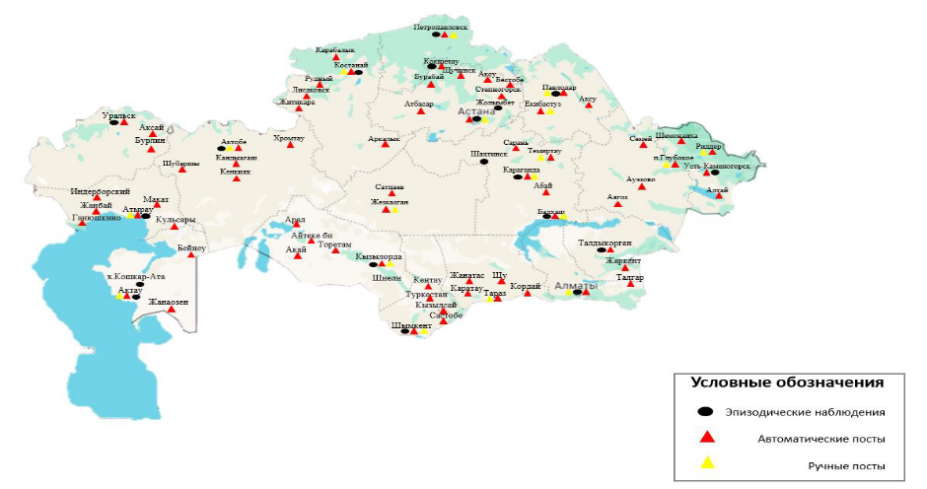
Источник: РГП «Казгидромет».
По данным наблюдений РГП «Казгидромет», 23 из 70 населенных пунктов в стране относятся к степени низкого загрязнения атмосферного воздуха, 23 населенных пункта – к степени повышенного загрязнения, 24 – к степени высокого и очень высокого загрязнения.
Высоким и очень высоким уровнем загрязнения характеризуются города Алматы, Караганда, Сатпаев, Актобе, Астана, Темиртау, Усть-Каменогорск, Шымкент, Риддер, Балхаш, Абай, Талгар, Актау, Хромтау, Аркалык, Житикара, Лисаковск, Аксай, села Жанбай, Макат, поселки Шубарши, Кенкияк, Индерборский, Карабалык.
Низкий уровень загрязнения сохраняется в городах Атбасаре, Щучинске, Кокшетау, Уральске, поселках Глубокое, Ауэзово, Кордай и СКФМ (станция комплексного фонового мониторинга) «Боровое».
Также в 2024 году зафиксировано 447 случаев высокого и 26 случаев экстремально высокого загрязнения, о чем РГП «Казгидромет» оперативно информировало Комитет экологического регулирования и контроля Министерства экологии и природных ресурсов РК для принятия необходимых мер.
Рисунок 1.2.2
Случаи высокого загрязнения атмосферного воздуха в населенных пунктах
Казахстана за 2024 год (кол-во)
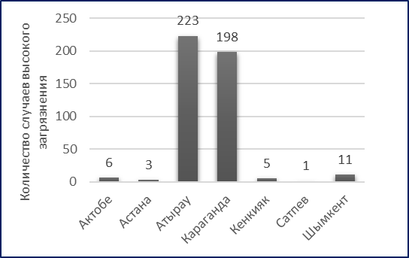
Источник: РГП «Казгидромет».
Высокий уровень загрязнения атмосферного воздуха в течение многих лет сохраняется в городах Астане, Караганде, Алматы, Актобе, Темиртау, Усть-Каменогорске.
Основными загрязняющими веществами атмосферы городов являются взвешенные частицы (пыль), взвешенные частицы РМ-2,5, взвешенные частицы РМ-10, оксид углерода, диоксид азота, оксид азота, сероводород, озон (приземный), фенол.
Более подробная информация размещена на сайте РГП «Казгидромет» https://www.kazhydromet.kz/ru/ecology/ezhemesyachnyy-informacionnyy-byulleten-o-sostoyanii-okruzhayuschey-sredy/2024.
В 2024 году Комитетом санитарно-эпидемиологического контроля Минздрава РК и его территориальными департаментами проводились лабораторно-инструментальные исследования атмосферного воздуха на селитебной территории в зоне влияния промышленных предприятий и крупных автомагистралей.
По результатам исследований, выбросы промышленных предприятий содержат от одного до 116 загрязняющих веществ, в т.ч. I-II классов опасности 1- 40 (2023 г.- 1-118, в т.ч. I-II классов опасности – 1- 44). Наибольшее количество загрязняющих веществ I-II классов опасности выявлены в атмосферном воздухе населенных пунктов, находящихся вблизи промышленных предприятий в Атырауской (40), Павлодарской (39), Восточно-Казахстанской (37), Западно-Казахстанской (25), Актюбинской (21), Костанайской (21) областях.
В перечень основных загрязнителей атмосферного воздуха населенных пунктов входят сернистый ангидрид, свинец, формальдегид, окись углерода, фосфорный ангидрид, фтористый водород, аммиак, двуокись азота, пыль, стирол, сажа, фенол, сероводород, озон, бензин, дизельное топливо, серная кислота, толуол, ксилол, ацетон, окись азота, фосфин, углеводороды С1-С19.
При этом отмечается, что лаборатории Национального центра экспертизы КСЭК МЗ РК определяют всего 1-67 ингредиентов, содержащихся в выбросах в атмосферу, в том числе I-II классов опасности 1-21. Таким образом, в целом по республике лабораториями НЦЭ определяются только 57,8% вредных веществ в атмосфере, в том числе I-II класса опасности – 52,5%. Наиболее низкий удельный вес определяемых ингредиентов отмечается в Восточно-Казахстанской - 22,4% (26 из 116), Павлодарской – 28,4% (31 из 109), Западно-Казахстанской - 30,5% (18 из 59), Костанайской - 43,8% (35 из 80), Актюбинской - 60,3% (38 из 63), Абай - 63,1% (53 из 84), Жамбылской - 70,4% (19 из 27) областях.
На санитарно-химические показатели исследованы 649 150 отобранных проб атмосферного воздуха (в 2023 г. - 488 955), выявлено превышение предельно-допустимых концентраций в 10 072 пробах (1,6%), что выше показателя аналогичного периода 2023 года – 7 196 (1,5%). Выше среднереспубликанского показателя (1,6%) превышение ПДК загрязняющих веществ в атмосферном воздухе г.Алматы (7,4%), г.Астаны (3,4%), населенных пунктов в области Абай (2,1%).

1.3. ПОТРЕБЛЕНИЕ ОЗОНОРАЗРУШАЮЩИХ ВЕЩЕСТВ

Озоноразрушающие вещества (ОРВ) – это органические химические соединения, содержащие хлор или бром (хлорфторуглероды – ХФУ), которые способны вступать в реакцию с молекулами озона в стратосфере и разрушать озоновый слой.
В 2024 году Министерство экологии РК утвердило лимиты потребления озоноразрушающих веществ на период с 2024 по 2025 годы в размере 4,5 тонны (Приказ министра экологии и природных ресурсов РК от 01.07.2024 г. № 150 «Об утверждении Лимитов (квот) потребления озоноразрушающих веществ на период с 2024 по 2025 годы»). Документ принят в целях обеспечения выполнения обязательств Казахстана по Монреальскому протоколу по веществам, разрушающим озоновый слой.
Лимиты (квоты) потребления озоноразрушающих веществ на 2024-2025 годы
Период | Квота (тонн)*
2024 год | 4,5
2025 год | 0
* цифры относятся к веществам, указанным в списке С раздела 2.1 Единого перечня товаров, к которым применяется разрешительный порядок на ввоз или вывоз государствами – членами ЕвразЭС в торговле с третьими странами, и установлены согласно решению Совещания Сторон Монреальского протокола по веществам, разрушающим озоновый слой (No XXIX/14, 2017 год).
Также внесены изменения в Национальный план углеродных квот на 2022-2025 годы с применением ставки сокращения на 2,5% к 2024 году и на 2,6% к 2025 году.
Казахстан присоединился к Монреальскому протоколу в соответствии с Законом РК от 30.10.1997 года № 176 «О присоединении Республики Казахстан к Монреальскому Протоколу по веществам, разрушающим озоновый слой» и ратифицировал все последующие Поправки к нему: Лондонскую, Копенгагенскую, Монреальскую и Пекинскую, кроме Кигалийской. В 2024 году Правительством Казахстана на рассмотрение в Мажилис Парламента РК направлен проект Закона РК «О ратификации Поправки к Монреальскому протоколу по веществам, разрушающим озоновый слой, принятой в Кигали 15 октября 2016 года».
Кигалийская поправка к Монреальскому протоколу направлена на сокращение использования гидрофторуглеродов, парниковых газов, применяемых в холодильниках и кондиционерах. Предприятий по производству гидрофторуглеродов в Казахстане нет, поэтому Кигалийская поправка Монреальского протокола распространяется только на импорт ГФУ.

Таблица 1.8
Информация о Казахстане, как Стороне Монреальского протокола по веществам, разрушающим озоновый слой

 | Венская конвенция | Монреальский протокол | Лондонская поправка | Копенгагенская поправка | Монреальская поправка | Пекинская поправка | Кигалийская поправка
Всего Сторон | 197 | 197 | 197 | 197 | 197 | 197 | 55*
Дата принятия  /вступления в  силу | 22.03.1985  22.09.1988 | 16.09.1987  01.01.1989 | 29.06.1990  10.08.1992 | 25.11.1992  14.06.1994 | 17.09.1999  10.11.1999 | 03.12.1999  25.02.2002 | 15.10.2016  01.01.2019
Чем принят |  |  | второе  совещание Сторон  Решение II / 2 | четвертое совещание Сторон  Решение IV / 4 | девятое совещание Сторон  Решение IX / 4 | одиннадцатое  совещание Сторон  Решение XI / 5 | двадцать восьмое  совещание Сторон  Решение XXVIII /1
Казахстан, дата  присоединения/  ратификац. | 30.10.1997 |  | 07.05.2001 | 06.04.2011 |  | 23.04.2014 | –
Вступление в  силу для РК⁶ | 26.08.1998 |  | 26.07.2001 | 28.06.2011 |  | 19.09.2014 | –
Закон Республики Казахстан | ЗРК N 177–I «О  присоединении Республики  Казахстан к Венской конвенции об охране  озонового слоя» | ЗРК N 176 «О  присоединении Республики  Казахстан к Монреальскому Протоколу по веществам, разрушающим озоновый слой» | ЗРК № 191 «О  Присоединении Республики  Казахстан к Поправке к Монреальскому протоколу по веществам, разрушающим озоновый слой,  Лондон, 27-29  июня 1990 года» | ЗРК № 426-IV «О ратификации Поправки к Монреальскому Протоколу по веществам, разрушающим озоновый слой, принятой в Копенгагене 23 - 25 ноября 1992 года, и Поправки к Монреальскому протоколу по  веществам, разрушающим озоновый слой, принятой в Монреале 15 - 17  сентября 1997 года» |  | ЗРК № 198-V «О  ратификации Поправки к Монреальскому протоколу по веществам, разрушающим озоновый слой,  принятой в Пекине 3 декабря 1999 года» | –
Краткое  содержание | Действует как основа для  международных  усилий по защите озонового слоя. Однако,  конвенция не включает юридически обязательные цели  сокращения использования химических  веществ,  вызывающих истощение озонового слоя. Они изложены в сопровождающе м Монреальско м Протоколе. | Предусматривае т для каждой группы  галогенированн ых углеводородов определённый срок, в течение которого она  должна быть снята с  производства и исключена из использования | Ужесточает сроки, предусмотренные Монреальским  протоколом, расширяет перечень регулируемых веществ:  добавлены галлоны,  четыреххлористый углерод и  метилхлороформ. Введен термин  «переходные вещества», т. е. соединения, оказывающие воздействие на озоновый слой,  срок производства которых не был ограничен.  Создается Многосторонний Фонд Монреальского Протокола  (МФМП). | Расширен список веществ, регулируемых  Монреальским протоколом, за счет добавления  галогенизированны х растворителей и переходных химических  веществ, известных как гидрохлофторуглер оды, а также  метилбромида  (бромистый метил). Кроме того,  введены сроки окончания производства и потребления для ряда ОРВ. | Предусматривает создание глобальной  системы лицензирования экспорта и импорта ОРВ, а также торговый  запрет на импорт и экспорт  метилбромида, применяемого в качестве  фумиганта, со странами, не являющимися Стороной Поправки | Поправка вводит контроль и более жесткие сроки  поэтапного прекращения потребления ГХФУ,  устанавливает  запрет на торговлю любыми ОРВ, со  странами, не ратифицировавшим и данную Поправку,  также включено новое регулируемое вещество –  бромхлорметан | Вводится регулирование потребления и  производства гидрофторуглерод ов (ГФУ)

РАЗДЕЛ 2. ИЗМЕНЕНИЕ КЛИМАТА

Климат Казахстана продолжает теплеть. По данным «Обзора об особенностях климата на территории Казахстана за 2024 год» РГП «Казгидромет»», средняя годовая температура воздуха на территории республики за десятилетие 2015–2024 гг. составила +6,98°C, тем самым превысив климатическую норму на 0,70°C. Последнее пятилетие 2020–2024 гг. также было самым теплым со значением среднегодовой температуры воздуха +7,35°C, которое превысило климатическую норму на 1,06°C.

2.1. ТЕМПЕРАТУРА ВОЗДУХА

В 2024 году аномалия температуры воздуха на территории республики составила +0,87°C, что делает его шестым по рангу и включает в 10 % самых тёплых лет за весь период наблюдений с 1941 года. Для оценки тенденций и повторяемости аномалий использован период 1941–2024 гг., ранги аномалий определены по ранжированному по убыванию ряду значений аномалий температуры воздуха, начиная с 1941 года. Средние для территории Казахстана величины аномалий рассчитаны путем осреднения данных, получаемых от 121 станции.
2024 год вошел в топ-10 теплых лет в истории наблюдений с 1941 года (табл. 2.1).
Таблица 2.1
Характеристики средней годовой (январь-декабрь) температуры воздуха, осредненной по территории Казахстана и областей в 2024 году (°С)
Регион/Область | Среднегодовая температура | Аномалия относительно периода 1961–1990 гг. | Ранг за период  1941–2024 гг. | Зарегистрированное рекордное значение аномалии
Республика Казахстан | 7,2 | 1,72 | 6 | 2,58 (2023)
Абай | 5,6 | 2,03 | 4 | 2,42 (2023)
Алматинская | 8,5 | 1,73 | 5 | 2,13 (2023)
Акмолинская | 3,3 | 1,22 | 16 | 2,65 (2023)
Актюбинская | 7,0 | 1,67 | 11 | 2,90 (2023)
Атырауская | 11,5 | 2,35 | 3 | 3,02 (2023)
Восточно-Казахстанская | 4,8 | 2,07 | 4 | 2,50 (2023)
Жамбылская | 11,3 | 1,64 | 7 | 2,33 (2022)
Жетісу | 8,3 | 1,68 | 6 | 2,11 (2023)
Западно-Казахстанская | 8,5 | 2,09 | 8 | 2,94 (2023)
Карагандинская | 5,0 | 1,40 | 8 | 2,50 (2023)
Костанайская | 4,4 | 1,45 | 10 | 2,61 (2023)
Кызылординская | 14,1 | 2,30 | 6 | 3,58 (2023)
Мангистауская | 4,0 | 2,26 | 2 | 2,48 (2023)
Павлодарская | 3,1 | 1,63 | 9 | 2,97 (2020)
Северо-Казахстанская | 13,2 | 1,27 | 15 | 3,16 (2020)
Туркестанская | 6,3 | 1,54 | 10 | 2,52 (2023)
Ұлытау | 14,1 | 1,91 | 7 | 3,11 (2023)
Источник: РГП «Казгидромет».
Аномалии средней годовой температуры воздуха в 2024 году были положительными практически на всей территории Казахстана, за исключением небольшого очага на юге, где аномалия составила -0,2 °C.
В пяти областях аномалии температуры воздуха вошли в 10 % экстремально высоких значений, составляя от 3,2°С (область Абай) до 5,3°С (Западно-Казахстанская область).
Экстремально высокие годовые температуры (5%-е экстремумы) отмечены на 17 метеостанциях Казахстана, где аномалии температуры доходили до 2,3°C, в том числе на МС Актогай и МС Бакты в области Абай 2024 год стал самым теплым годом с 1941 г.
Зимой 2023/2024 года в среднем по территории страны аномалия температуры составила 2,36°С, занимая 13-е место в ранжированном ряду с 1941 года.
Зимние аномалии температуры воздуха, осредненные по территории областей, были положительными на всей территории республики и значительно превышали климатическую норму (от 0,92°С до 3,55°С). За исключением небольшого очага в горных районах востока и крайнего юго-востока страны, где они были ниже нормы на 0,8°С – 0,9°С.
В северных, восточных, центральных и крайне восточных регионах, а также горных районах юго-востока и юга температуры были около нормы (аномалии до 1°С). На западе, юго-западе, юге, в Прибалкашье, востоке и северо-востоке аномалии температуры превышали 3°С, достигая максимумов 4,0°С – 5,3°С в Западно-Казахстанской, Актюбинской, Туркестанской областях и области Жетысу (таблица 2.2).
Таблица 2.2
Аномалии средней годовой (январь-декабрь) и сезонных температур воздуха в 2024 году, осредненные по областям и в целом по Казахстану (°С)
Регион/Область | Год | Зима | Весна | Лето | Осень
Республика Казахстан | 1,72 | 2,36 | 1,99 | 1,46 | 1,20
Абай | 2,03 | 2,11 | 2,83 | 2,21 | 1,12
Алматинская | 1,73 | 2,33 | 1,90 | 2,17 | 1,13
Акмолинская | 1,22 | 1,70 | 1,31 | 0,64 | 0,57
Актюбинская | 1,67 | 2,79 | 1,90 | 0,62 | 1,42
Атырауская | 2,35 | 3,38 | 2,16 | 2,29 | 1,90
Восточно-Казахстанская | 2,07 | 2,42 | 2,93 | 1,73 | 1,17
Жамбылская | 1,64 | 2,40 | 1,61 | 1,96 | 1,23
Жетісу | 1,68 | 2,62 | 2,21 | 1,93 | 0,84
Западно-Казахстанская | 2,09 | 2,85 | 1,87 | 1,72 | 2,28
Карагандинская | 1,40 | 1,86 | 2,23 | 1,25 | 0,98
Костанайская | 1,45 | 1,89 | 1,30 | 0,65 | 0,94
Кызылординская | 2,30 | 3,55 | 3,01 | 1,69 | 1,55
Мангистауская | 2,26 | 2,67 | 2,20 | 2,57 | 1,87
Павлодарская | 1,63 | 1,88 | 1,91 | 1,33 | 0,88
Северо-Казахстанская | 1,27 | 0,92 | 1,08 | 0,69 | 0,78
Туркестанская | 1,54 | 2,93 | 1,39 | 1,60 | 1,29
Ұлытау | 1,91 | 3,01 | 2,61 | 1,17 | 1,54
Примечание: Аномалии температуры воздуха рассчитаны относительно периода 1961-1990 гг.
Источник: РГП «Казгидромет».
Весной средняя по территории Казахстана аномалия температуры воздуха составила +1,99°С, заняв 17 место в ранжированном ряду с 1941 года. На всей территории страны аномалии существенно превышали климатическую норму, составив в среднем по территории областей от +1,1°С до +3,0°С. Положительные аномалии температуры воздуха более 2°С простирались с востока на запад, где очаги значительных положительных аномалий зафиксированы на востоке и юго-западе страны, где они составляли около 3,1°С – 4,5 °С. Локально на севере и в горных районах юго-востока аномалии температуры воздуха были около нормы – в пределах 0,2°С – 0,9 °С.
Почти на всей территории Казахстана, за исключением северных, северо-западных и горных районов юга и юго-востока, температурные значения соответствовали градации «тепло» и превышали климатическую норму. На двух метеостанциях в восточных регионах были зафиксированы аномалии, вошедшие в 5 % экстремально высоких значений (вероятность не превышения 96–99 %).
Летом в среднем по территории страны аномалия температуры летнего сезона была экстремально высокой и составила +1,46°С – это шестая величина в ряду с вероятностью не превышения 94 %. Самым теплым летним сезоном остается 1998 год с аномалией 2,23°С. Практически на всей территории Казахстана аномалии температуры были выше климатической нормы, за исключением Актюбинской области, где на двух метеостанциях аномалии были ниже нормы на 0,1°С. Начиная с северо-запада и севера с аномалиями температуры воздуха около 0,2°С – 0,4 °С, величина положительных аномалий постепенно увеличивалась по западным, южным, юго-восточным и восточным регионам, достигая 2,2°С – 3,4°С.
Рекордные аномалии температуры в среднем по территории зафиксированы в области Абай (+2,21°С). На территории 11 областей, расположенных в центральном, южном, юго-восточном, восточном и западном регионах Казахстана, аномалии температуры воздуха вошли в 5% экстремально высоких значений (вероятность не превышения 96–99 %) со значениями от 1,1°С (Алматинская область) до 2,8°С. В Западно-Казахстанской, Актюбинской, Северо-Казахстанской, Акмолинской и области Ұлытау температуры превышали климатическую норму в пределах градации «тепло», аномалии составили от 1,0°С до 2,5°С. По данным около 47 % метеостанций Казахстана, температуры летнего сезона превышали 90-й процентиль, в том числе на 23 метеостанциях зафиксированы рекордно высокие сезонные температуры с 1941 года.
Осенью в среднем по территории страны температура воздуха была на +1,20°С выше нормы. Также на территории областей аномалии температуры были выше нормы, в среднем в пределах 1,03°С – 1,61°С. Средние аномалии на территории Западно-Казахстанской области вошли в 5 % экстремально высоких. Температуры воздуха превышали норму практически на большей части страны, за исключением небольшого очага с отрицательной аномалией (0,1°С) в Акмолинской области. На севере, северо-востоке, востоке и восточной части центральных регионов температуры были около нормы (до 1°С). В центральных, юго-западных, южных, юго-восточных и восточных регионах температуры превышали норму более чем на 1,0°С, а на западе и локально в южных регионах — более чем на 2,0°С, достигая максимума в 2,6°С в Западно-Казахстанской области. На семи метеостанциях западных областей аномалии температуры воздуха вошли в 5% и 10% экстремально высоких значений.
В среднем по территории страны среднемесячные температуры воздуха были в основном выше нормы во все месяцы в диапазоне от +0,72°C в январе до +3,74°C в феврале, за исключением мая и сентября, когда наблюдались температуры воздуха были ниже нормы на -0,56°С и - 0,2°С, соответственно. Экстремально теплыми были июнь с аномалией +2,52°С (2-й ранг) и апрель с аномалией +3,74°С (5-й ранг). Среднемесячная температура января 2024 года вошла в десятку самых теплых месяцев за период с 1941 года с аномалией +3,42°С.
Особенности температурного режима на территории Казахстана в разрезе регионов за последние пять лет представлены в таблице 2.3.
Таблица 2.3
Региональные особенности температурного режима на территории Казахстана
за 2020-2024 годы
№ | Наименование | Ед. изм. | 2020 | 2021 | 2022 | 2023 | 2024
Страна в целом
1 | Средняя многолетняя среднегодовая температура за период 1961–1990 гг. | °C | 5,4
2 | Среднегодовая температура | °C | 7,4 | 7,0 | 7,2 | 8,0 | 7,2
3 | Отклонение среднегодовой температуры от среднего многолетнего значения за период 1961–1990 гг. | °C | 1,9 | 1,6 | 1,8 | 2,6 | 1,7
4 | Самая высокая среднемесячная температура | °C | 23,8 | 24,2 | 23,4 | 25,1 | 23,1
5 | Самая низкая среднемесячная температура | °C | -12,7 | -12,9 | -11,9 | -11,9 | -10,5
город Астана
6 | Средняя многолетняя среднегодовая температура за период 1961–1990 гг. | °C | 2,7
7 | Среднегодовая температура | °C | 5,6 | 4,3 | 5,0 | 6,2 | 6,2
8 | Отклонение среднегодовой температуры от среднего многолетнего значения за период 1961–1990 гг. | °C | 2,9 | 1,6 | 2,3 | 3,5 | 3,5
9 | Самая высокая среднемесячная температура | °C | 22,1 | 21,7 | 21,9 | 24,9 | 24,9
10 | Самая низкая среднемесячная температура | °C | -15,7 | -16,0 | -15,3 | -14,0 | -14.0
город Алматы
11 | Средняя многолетняя среднегодовая температура за период 1961–1990 гг. | °C | 9,1
12 | Среднегодовая температура | °C | 10,7 | 11,5 | 12,0 | 12,0 | 11,4
13 | Отклонение среднегодовой температуры от среднего многолетнего значения за период 1961–1990 гг. | °C | 1,6 | 2,4 | 2,9 | 2,9 | 2,3
14 | Самая высокая среднемесячная температура | °C | 24,3 | 27,2 | 26,4 | 27,2 | 25,6
15 | Самая низкая среднемесячная температура | °C | -6,3 | -5,7 | -4,5 | -6,6 | -3,9
Местность (область или регион) с самой высокой средней многолетней среднегодовой температурой за период 1961–1990: Южный регион, Туркестанская область, станция Шардара (271 м над уровнем моря)
16 | Средняя многолетняя среднегодовая температура за период 1961–1990 гг. | °C | 13,6
17 | Среднегодовая температура | °C | 14,5 | 15,5 | 15,2 | 16,0 | 15,3
18 | Отклонение среднегодовой температуры от среднего многолетнего значения за период 1961–1990 гг. | °C | 0,9 | 1,9 | 1,6 | 2,4 | 1,7
19 | Самая высокая среднемесячная температура | °C | 29,4 | 30,8 | 30,4 | 31,4 | 30,2
20 | Самая низкая среднемесячная температура | °C | -2,3 | -0,4 | -8,0 | -6,3 | -0,3
Местность (область или регион) с самой низкой средней многолетней среднегодовой температурой за период 1961–1990: Южный регион, Алматинская область, станция Мынжылкы (3017 м над уровнем моря)
21 | Средняя многолетняя среднегодовая температура за период 1961–1990 гг. | °C | -1,8
22 | Среднегодовая температура | °C | -1,0 | -0,5 | -0,3 | 0,0 | 0,0
23 | Отклонение среднегодовой температуры от среднего многолетнего значения за период 1961–990 гг. | °C | 0,8 | 1,3 | 1,5 | 1,8 | 1,8
24 | Самая высокая среднемесячная температура | °C | 8,1 | 10,3 | 9,6 | 10,5 | 10,5
25 | Самая низкая среднемесячная температура | °C | -11,1 | -9,5 | -10,9 | -12,0 | -12,0
Примечание: Средние по территории Казахстана значения температуры и ее аномалий за прошлые годы могут отличаться от опубликованных ранее в связи с реструктуризацией сети наблюдательных станций РГП «Казгидромет», используемой для мониторинга климата.
Источник: РГП «Казгидромет».

2.2. АТМОСФЕРНЫЕ ОСАДКИ
Годовое количество осадков в среднем по территории Казахстана убывало в 60-70-х годах ХХ века. В последний 40-летний период наблюдалось чередование коротких периодов с положительными и отрицательными аномалиями количества атмосферных осадков.
В 2024 году на большей части территории страны количество осадков было либо в пределах нормы, либо превышало её. Максимальные превышения нормы осадков отмечены в большинстве северных, восточных и южных областей (120–186 % нормы), центральных районах и Прибалкашье (135–178 % нормы), а также в Актюбинской области (122–173 % нормы).
Дефицит осадков наблюдался в отдельных районах: на юге Костанайской области, локально в южных районах Кызылординской, на юго-западе Туркестанской и юго-востоке Жамбылской областей. В этих регионах годовая сумма осадков составила менее 80 % от нормы.
Годовая норма осадков в Акмолинской, Павлодарской, Северо-Казахстанской и Западно-Казахстанской областях вошла в 5% самых экстремально влажных значений, при этом среднегодовое количество осадков составило 76–177 мм. Кроме того, 2024 год вошел в 10 % самых влажных лет по количеству осадков в областях Абай (130 % нормы), Восточно-Казахстанской (124 % нормы) и Жамбылской (107 % нормы). Количество осадков за 2023-2024 годы по регионам представлено на рисунке 2.5.
Рисунок 2.5
Годовые суммы осадков за 2023-2024 годы в разрезе регионов Казахстана
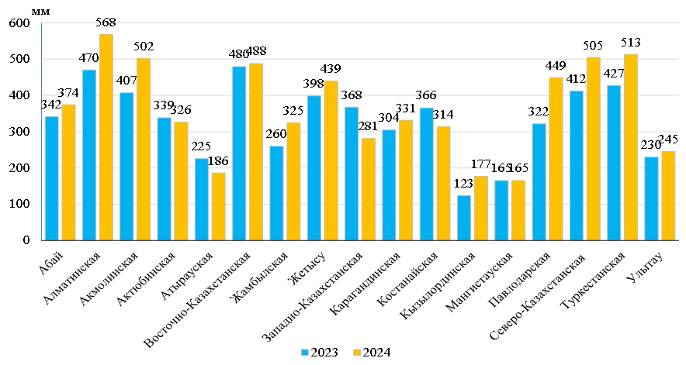
Источник: РГП «Казгидромет».
В 2024 году в большинстве областей республики осадков выпало значительно больше по сравнению с предыдущим годом. Лишь в Актюбинской, Атырауской, Западно-Казахстанской и Костанайской областях осадков было больше в 2023 году. В Мангистауской области годовые суммы осадков в 2023 и 2024 годах были примерно одинаковыми. В среднем по Казахстану количество осадков в зимний (156 %), весенний (121 %) и летний (137 %) периоды значительно превышало норму, в осенний период было близко к норме - составило 106 %.
Таблица 2.4
Суммы осадков в 2024 году, осредненные по территории областей и в целом по Казахстану
Регион/область | Годовая сумма осадков, мм | Сумма осадков, в % нормы
Регион/область | Годовая сумма осадков, мм | Год | Зима | Весна | Лето | Осень
Казахстан | 392 | 123 | 156 | 121 | 137 | 106
Абай | 342 | 130 | 163 | 102 | 141 | 112
Алматинская | 568 | 118 | 155 | 114 | 106 | 137
Акмолинская | 502 | 155 | 241 | 173 | 159 | 115
Актюбинская | 326 | 124 | 168 | 104 | 196 | 77
Атырауская | 186 | 124 | 203 | 152 | 47 | 123
Восточно-Казахстанская | 488 | 124 | 169 | 123 | 120 | 107
Жамбылская | 325 | 107 | 140 | 97 | 97 | 123
Жетісу | 439 | 115 | 151 | 113 | 105 | 114
Западно-Казахстанская | 281 | 100 | 155 | 108 | 102 | 75
Карагандинская | 331 | 130 | 149 | 111 | 150 | 106
Костанайская | 314 | 108 | 166 | 103 | 141 | 66
Кызылординская | 177 | 125 | 101 | 149 | 148 | 107
Мангистауская | 165 | 116 | 86 | 159 | 27 | 141
Павлодарская | 449 | 153 | 187 | 200 | 140 | 146
Северо-Казахстанская | 505 | 143 | 203 | 128 | 182 | 83
Туркестанская | 513 | 118 | 114 | 136 | 99 | 119
Ұлытау | 245 | 114 | 124 | 99 | 125 | 129
Примечание: Климатические нормы рассчитаны за период 1961-1990 гг.
Источник: РГП «Казгидромет».
Зима 2023/2024 года (декабрь 2023 г. – февраль 2024 г.) стала самой влажной за весь период наблюдений с 1941 года со средним количеством осадков по всей территории Казахстана, значительно превысившим норму (156% нормы).
На большей части страны осадков выпало более 120% нормы. Избыток наблюдался на большей части западного (123–230 % нормы), северного (126–314 % нормы), восточного (124–181 % нормы) и юго-восточного (121–233 % нормы) регионов страны. В среднем рекордно влажно было в Акмолинской, Костанайской, Павлодарской и Северо-Казахстанской областях, а экстремально влажно (5 % экстремумы) – в Западно-Казахстанской, Актюбинской, Восточно-Казахстанской областях и области Абай. На 78 метеостанциях, расположенных практически во всех областях Казахстана, за исключением Мангистауской, Кызылординской, Туркестанской областей, фиксировались 5 % экстремумы, в том числе на 30 метеостанциях установлены рекордные значения. Наиболее крупные очаги существенного дефицита осадков наблюдались в Кызылординской и Мангистауской областях (42–76 % нормы), а также отдельные небольшие очаги дефицита осадков в разных районах страны. По данным метеостанции Кулалы-остров, в Мангистауской области сезон попал в 5 % самых сухих зим.
Весной в среднем по территории количество осадков составило 121% нормы (ранг 18, вероятность не превышения 79 %). Распределение осадков было неравномерным, избыток осадков наблюдался на большей части северо-восточного и горных районах восточного регионов. Очаги значительного количества осадков за весенний сезон наблюдались в Павлодарской (153–302% нормы), Акмолинской (155–190% нормы), Мангистауской (125–171% нормы), Восточно-Казахстанской (127–162 % нормы), а также местами в Атырауской, Актюбинской, Кызылординской областях (129–188% нормы). Дефицита осадков прослеживался на юге Костанайской (26–48% нормы), западе Западно-Казахстанской (49–68% нормы) областей. Небольшие очаги дефицита осадков наблюдались в восточных, центральных, южных регионах страны (48–78% нормы) и местами в северном Прибалкашье (68% нормы). По данным 18 метеостанций страны, расположенных в северных областях, а также на юге области Абай и южном Прибалкашье, условия увлажнения характеризовались как экстремальные влажные (5 % экстремумы), в том числе на 5-ти метеостанциях установлены рекорды максимального количества осадков, начиная с 1941 года. На метеостанции Амангельды (Костанайская область) было экстремально сухо (фиксировались 5 %-е экстремумы).
Летом среднее по территории республики количество осадков составило 137% нормы (ранг 11). Осадки выше нормы, местами более 200% нормы, отмечались в западных, северных и восточных регионах, в районах Прибалкашья и небольшими очагами в южных областях. Наблюдались четыре очага избыточного увлажнения за летний период – в северной и центральной части Актюбинской области (168–301% нормы), северной половине Костанайской области (159–214% нормы), юго-западной части Северо-Казахстанской области, прилегающей и центральной части Акмолинской области (172–232% нормы). На 27 МС, расположенных в вышеперечисленных регионах фиксировались 5%-е экстремумы (экстремально влажно), в том числе на 7-ми метеостанциях установлено рекордное сезонное количество осадков. Дефицит осадков наблюдался в восточных, юго-восточных районах, а также на небольшой части области Ұлытау (46–79% от нормы). Сильный дефицит осадков отмечался на большей части Мангистауской и Атырауской областей (3–39% нормы), на юге Туркестанской, Кызылординской и Костанайской областей (9–35% нормы). На метеостанции Кулалы-остров (Мангистауская область) было отмечено «экстремально сухо» – 5 %-е экстремумы.
Осенью осадки распределялись по территории Казахстана неравномерно. Среднее количество осадков составило 106 % нормы (ранг 24). Зоны со значительным превышением нормы осадков наблюдались в районах Прибалкашья (максимальное значение 260% нормы), также местами осадки более 120% нормы отмечались Мангистауской и прилегающей части Атырауской, Акмолинской, Павлодарской, Туркестанской, Жамбылской областей и области Ұлытау, а также местами в Кызылординской и восточных, юго-восточных регионах страны. В среднем рекордно влажно было в Павлодарской области (6-я самая влажная осень с 1941 года, ранг 6) – на метеостанции Михайловка (233 % нормы) и Жамбылской области – на метеостанции Чиганак (258 % нормы). На 12 метеостанциях, расположенных во всех регионах страны, фиксировались 5 %-е экстремумы, а на 25 метеостанциях Казахстана было очень влажно, фиксировались 10%-е экстремумы.
Дефицит осадков (менее 80 % нормы) наблюдался на большей части Костанайской (32–74 % нормы), Западно-Казахстанской (67–71 % нормы) и Актюбинской (58–77 % нормы) областей, в северо-восточной половине Северо-Казахстанской (58–70 % нормы), западной и южной половине Кызылординской областей (59–79 % нормы), на южном стыке с Туркестанской областью (61–70 % нормы), в Жамбылской и Алматинской областях (69 % нормы) и в некоторых других небольших районах по Казахстану. На 31 метеостанции в вышеуказанных регионах условия увлажнения характеризовались как очень «сухо» – фиксировались 10 %- е экстремумы.
Таким образом, в среднем по территории Казахстана большую часть 2024 года наблюдался избыток количества осадков. При этом в отличие от 2023 года осадки выпадали практически равномерно по месяцам. Очень влажным был июль, когда в среднем по стране выпало 53,7 мм осадков (159,1 % нормы), январь (32,7 мм – 156,8 %), февраль (27,7 мм – 153,9 %), март (33 мм – 143,1 %). Наибольший дефицит влаги был зафиксирован в апреле - 28,3 мм осадков (93,1 % нормы), сентябре - 14 мм (72,3 % нормы), декабре - 21,4 мм (87,8 % нормы).
Региональные особенности количества атмосферных осадков на территории Казахстана за последние пять лет представлены в таблице 2.5.
Таблица 2.5
Региональные особенности количества атмосферных осадков на территории Казахстана за 2020-2024 годы
№ | Наименование | Ед. изм. | 2020 | 2021 | 2022 | 2023 | 2024
Страна в целом
1 | Среднее многолетнее количество осадков за период 1961–1990 гг. | мм | 318
2 | Годовое количество выпавших осадков | мм | 271 | 272 | 311 | 359 | 392
3 | Отклонение годового количества выпавших осадков от среднего многолетнего значения за период 1961–1990 гг. | % | -14,8 | -14,5 | -2,0 | 13,1 | 23
4 | Самое большое месячное количество выпавших осадков | мм | 34 | 44 | 51 | 46 | 54
5 | Самое малое месячное количество выпавших осадков | мм | 10 | 13 | 10 | 18 | 14
город Астана
6 | Среднее многолетнее количество осадков за период 1961–1990 гг. | мм | 319
7 | Годовое количество выпавших осадков | мм | 461 | 332 | 269 | 371 | 529
8 | Отклонение годового количества выпавших осадков от среднего многолетнего значения за период 1961–1990 гг. | % | 44,5 | 4,3 | -15,8 | 16,3 | 66
9 | Самое большое месячное количество выпавших осадков | мм | 96 | 53 | 47 | 64 | 114
10 | Самое малое месячное количество выпавших осадков | мм | 7 | 4 | 7 | 1 | 21
город Алматы
11 | Среднее многолетнее количество осадков за период 1961–1990 гг. | мм | 662
12 | Годовое количество выпавших осадков | мм | 510 | 488 | 640 | 575 | 780
13 | Отклонение годового количества выпавших осадков от среднего многолетнего значения за период 1961–1990 гг. | % | -22,9 | -26,2 | -3,2 | -13,0 | 17,9
14 | Самое большое месячное количество выпавших осадков | мм | 139 | 112 | 166 | 68 | 128
15 | Самое малое месячное количество выпавших садков | мм | 9 | 2 | 3 | 3 | 19
Местность (область или регион) с самым большим средним многолетним количеством выпавших осадков за период 1961–1990 гг.: Южный регион, Алматинская область, станция Мынжылкы (3017 м над уровнем моря)
16 | Среднее многолетнее количество осадков за период 1961–1990 гг. | мм | 874
17 | Годовое количество выпавших осадков | мм | 672 | 722 | 854 | 963 | 999
18 | Отклонение годового количества выпавших осадков от среднего многолетнего значения за период 1961–1990 гг. | % | -23,2 | -17,4 | -2,4 | 10,0 | 14,2
19 | Самое большое месячное количество выпавших осадков | мм | 134 | 126 | 164 | 151 | 162
20 | Самое малое месячное количество выпавших осадков | мм | 2 | 7 | 8 | 14 | 16
Местность (область или регион) с самым малым средним многолетним количеством выпавших осадков за период 1961–1990 гг.: Южный регион, Кызылординская область, станция Карак (144 м над уровнем моря)
21 | Среднее многолетнее количество осадков за период 1961–1990 гг. | мм | 119
22 | Годовое количество выпавших осадков | мм | 66 | 59 | 72 | 62 | 64
23 | Отклонение годового количества выпавших осадков от среднего многолетнего значения за период 1961–1990 гг. | % | -44,0 | -49,9 | -39,0 | -47,0 | -46,3
24 | Самое большое месячное количество выпавших осадков | мм | 20 | 22 | 15 | 11 | 18
25 | Самое малое месячное количество выпавших осадков | мм | 0 | 0 | 0 | 0 | 0
Примечание: Средние по территории Казахстана значения количества осадков и их аномалий за прошлые годы могут отличаться от опубликованных ранее в связи с реструктуризацией сети наблюдательных станций РГП «Казгидромет», используемой для мониторинга климата.
Источник: РГП «Казгидромет».
Опасные гидрометеорологические явления
Изменение климата способствует проявлению экстремальных природных явлений, как сильная жара, засуха, пожары, наводнения, ураганные ветры и другие.
Наиболее частыми стихийными гидрометеорологическими явлениями в Казахстане являются сильный ветер, сильный дождь, сильная метель, сильный снег, град. По данным наблюдательной сети РГП «Казгидромет», в 2024 году на территории Республики Казахстан было зафиксировано 190 стихийных метеорологических явлений - на 13 меньше, чем в 2023 году. И хотя существенные погодные аномалии наблюдались в течение всего года, наибольшая активность возникновения стихийных гидрометеорологических явлений наблюдалась в феврале (38 случаев), наименьшая - в октябре (1 случай).
За последние семнадцать лет 2008–2024 гг. по сравнению с предыдущим семнадцатилетним периодом 1991–2007 гг. увеличилось число стихийных метеорологических явлений, вызванных сильным снегопадом, сильным ветром и градом (в 1,9 раза), сильным дождем (в 1,5 раза). В то же время сократилось число случаев сильных туманов - на 26 %, сильной метели - на 8 %.
Рисунок 2.11
Сравнение количества случаев различных стихийных метеорологических явлений в периоды 1991–2007 гг. и 2008–2024 гг. на территории Казахстана
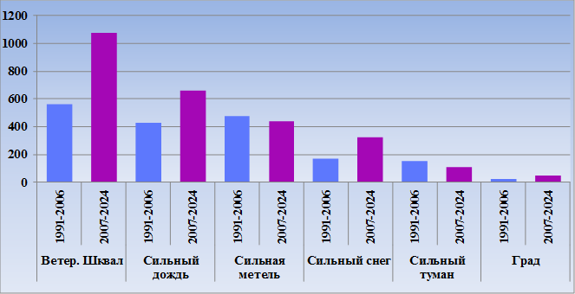
Источник: РГП «Казгидромет».
В 2024 году на территории Казахстана было зафиксировано 115 случаев сильного ветра скорость 30 м/с и более. Наибольшее их количество зарегистрировано в областях Жетісу (45) Алматинской (25), Жамбылской (12), Павлодарской (11). В Карагандинской, Акмолинской, Северо-Казахстанской, Туркестанской, Кызылординской, Мангистауской областях и в области Абай количество случаев составило от 1 до 7 в каждой.
Наибольшая продолжительность непрерывного сильного ветра (33 часа) и максимальная зарегистрированная скорость ветра (46,9 м/с) зафиксированы в области Жетісу на автоматической метеостанции Достык. Последствием таких ветров были отключение электроэнергии, закрытие автодорог, сорванные покрытия крыш, поломанные ветви деревьев, повреждение автомобилей, отмена занятий в учебных заведениях.
Рисунок 2.12
Стихийные метеорологические явления на территории Казахстана в 2024 году

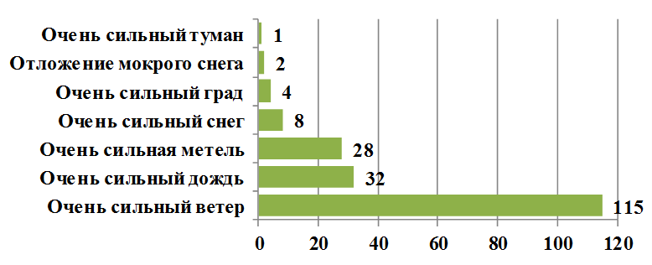
Источник: РГП «Казгидромет».
Случаи сильного дождя зарегистрированы в основном в горных и предгорных районах юга и востока Казахстана – в Алматинской, Туркестанской и Восточно-Казахстанской областях, а также на севере страны – в Северо-Казахстанской, Костанайской, Акмолинской областях.
Наиболее частыми были дожди в Алматинской области (14 случаев), из них по 6 случаев продолжительностью 11–15 час. наблюдались в марте, мае, июле и сентябре с общим количеством выпавших осадков 31,3–44,9 мм.
В Алматинской области наибольшее количество осадков (за 12 часов 44,9 мм) выпало на автоматизированной метеостанции Туйксу 26 сентября 2024 года. На метеостанции Кыргызсай 10 июля выпало 44,0 мм осадков за 11 часов. В Туркестанской области зафиксированы 5 случаев дождя продолжительностью 3–15 час., количество осадков составило 33,5–39,1 мм. В Северно-Казахстанской области в июле наблюдались 3 случая продолжительностью 7–15 час., количество осадков составило 54,2–106,2 мм, в том числе на метеостанции Тимирязево 5 июля за 7 часов выпало 106,2 мм при месячной климатической норме 60 мм и на метеостанции Тайынша за 2 часа выпало 83,0 мм осадков при месячной норме 65 мм. В Павлодарской, Костанайской и Актюбинской областях зафиксированы по 2 случая сильного дождя.
Также в 2024 году на территории Казахстана было зарегистрировано 28 случаев сильной метели, которые, в основном, наблюдались на северных и западных регионах страны. Наибольшее количество случаев наблюдалось Актюбинской области (13 случаев) продолжительностью 13–28 часов, видимостью 50–500 метров. Самый продолжительный случай сильной метели (25 часов) с худшей видимостью произошёл на МС Кос-Истек 7 февраля, скорость при этом достигала 21 м/с.
Сильный снег (5 случаев) отмечался, в основном, на юге республике в Алматинской (3 случая), количество выпавшего снега составило 21,0–35,0 мм, Туркестанской областях (2 случая), количество выпавшего снега составило 22,2–23,0 мм, в области Абай (1 случай), количество сильного снега составило 28,3 мм продолжительностью 12 ч. а также в Жамбылская и Жетысуская областях (по 1 случаю), где количество снега составило 20,4 – 25,4 мм.
Таблица 2.6
Количество стихийных метеорологических явлений на территории Казахстана
в 2024 году в разрезе регионов
Область | Наименование СГЯ |  |  |  |  |  |  | Общее коли-чество
Область | Очень силь-ный ветер | Очень сильная метель | Очень силь-ный туман | Очень силь-ный  дождь | Очень силь-ный снег | Отло-жение мокро-го снега | Очень силь-ный  град | Общее коли-чество
Алматинская | 25 | - | - | 14 | 3 | - | - | 42
Акмолинская | 6 | 4 | - | 1 | - | - | - | 11
Актюбинская | - | 13 | - | 2 | - | 2 | 1 | 18
Атырауская | - | - | - | - | - | - | - | 0
Абай | 1 | 2 | - | 1 | 1 | - | - | 5
Восточно-Казахстанская | - | - | - | 1 | - | - | - | 1
Жамбылская | 12 | - | - | - | 1 | - | - | 13
Жетісу | 45 | - | - | - | 1 | - | - | 46
Западно-Казахстанская | - | 2 | - | - | - | - | - | 2
Карагандинская | 7 | 1 | - | 1 | - | - | - | 9
Костанайская | - | 4 | - | 2 | - | - | 1 | 7
Кызылординская | 1 | - | - | - | - | - | - | 1
Мангистауская | 1 | - | - | - | - | - | - | 1
Павлодарская | 11 | 1 | - | 2 | - | - | - | 14
Северо-Казахстанская | 3 | 1 | 1 | 3 | - | - | 2 | 10
Туркестанская | 3 | - | - | 5 | 2 | - | - | 10
Ұлытау | - | - | - | - | - | - | - | 0
Общее количество | 115 | 28 | 1 | 32 | 8 | 2 | 4 | 190
Источник: РГП «Казгидромет».
Рекордсменом по количеству зарегистрированных в 2024 году экстремальных метеорологических явлений является область Жетісу – около 24 % от всех случаев экстремальных метеорологических явлений в Казахстане, затем следует Алматинская область (около 22 %), на третьем месте Актюбинская (около 9) область.
Опасные гидрологические явления
Паводок 2024 года в Казахстане стал крупнейшим за последние несколько десятилетий. Весеннее половодье развивалось под воздействием комплекса метеорологических и гидрологических факторов. Катализатором послужило стремительное потепление, сопровождавшееся осадками уже во второй декаде марта. В западных регионах паводковая волна стартовала в начале третьей декады марта, тогда как на остальной территории страны половодье формировалось в интервале с середины марта и до начала апреля.
Значительную роль сыграло высокое осеннее увлажнение: в октябре и ноябре 2023 года суммарные осадки превысили климатическую норму на 30–180 %, что привело к насыщению почвы влагой в ряде речных бассейнов. Это создало благоприятные условия для активного поверхностного стока при таянии снега. На равнинной территории к началу марта наблюдались локально высокие запасы талой влаги в снежном покрове, хотя в отдельных бассейнах снегозапасы оставались ниже средних многолетних значений. Повсеместно фиксировались ледяные корки толщиной от 0,1 до 6,6 см, затруднявшие фильтрацию талой воды в почву. В горных районах, напротив, снегозапасы значительно превышали норму — от 41 % до 100 % в ряде водосборов. Совпадение активного снеготаяния с серией весенних осадков (с 9 по 13 марта) ускорило формирование паводка и резкие подъемы уровней воды.
С 19 марта по начало апреля фиксировались выраженные волны стока как в равнинных, так и горных реках. В горной местности уровни воды поднимались на 0,9–1,3 м, а на равнинных водотоках регистрировались значительные подъемы — до 4,7– 6,9 м, что сопровождалось выходом воды из русел, подтоплением автомобильных дорог, жилых построек и объектов инфраструктуры. На ряде гидропостов уровни воды превысили опасные отметки, что затруднило проведение измерений из-за затоплений прилегающей территории.
В мае на фоне устойчиво положительных температур и обильных дождей продолжилось снеготаяние в горных и предгорных районах. Хотя амплитуда новых подъемов была менее выраженной, ситуация усугублялась за счёт бокового притока и трансграничного поступления воды, усиливших гидрологическую нагрузку на водосборы.
В целом, 2024 год характеризуется повышенным водообменом и более активными гидрологическими процессами по сравнению с предыдущим годом, что оказывает значительное влияние на устойчивость водохозяйственных систем и требует принятия дополнительных мер по защите населения и инфраструктуры от водной угрозы.
Сели
По данным РГП «Казгидромет» в 2024 году на территории Казахстана в Алматинской области наблюдался сель антропогенного генезиса. 30 июня 2024 года в Иле-Алатауском бассейне р. Шымбулак на фоне относительно высокой температуры воздуха выпали ливневые осадки на локальной территории, зарегистрированные автоматическими метеорологическими станциями РГП «Казгидромет». По данным МС, высокая интенсивность осадков наблюдалась более десяти минут. Очагом зарождения селя была территория, прилегающая к Талгарскому перевалу в бассейне р. Левый Шымбулак. Природный селевой очаг в бассейне р. Правый Шымбулак не участвовал в формировании селя 30 июня из-за относительно малой продолжительности осадков.
Установлено, что нарушение почвенно-растительного покрова при профилировании склонов и планировочных работах на территории горнолыжного курорта «Шымбулак», прилегающей к Талгарскому перевалу, увеличивает вероятность формирования селей в бассейне р. Шымбулак. Это подтверждается селями 2013 и 2024 годов. Максимальный уровень селя 2024 года был близок к таковому 2013 г., об этом свидетельствовали следы свежей суспензии, сохранившейся на камнях на склоне вдоль русла. Прохождение селя зафиксировано видеосъемкой.
Хозяйственная деятельность человека на водосборной площади бассейна р. Левый Шымбулак создала неустойчивые условия, которые определили формирование антропогенного селя в ходе выпадения интенсивных осадков 30 июня 2024 года.
Опасные агрометеорологические явления
По данным РГП «Казгидромет», в 2024 году на территории Казахстана наблюдались такие опасные агрометеорологические явления, как атмосферная и почвенная засуха, переувлажнение почвы, суховеи.
Атмосферная засуха. Характеризуется устойчивой антициклональной погодой с длительным бездождным периодом, высокой температурой и сухостью воздуха.
В период вегетации сельскохозяйственных культур (с мая по август 2024 г.) количество осадков в основных зерносеющих регионах страны распределялось неравномерно — от незначительных до обильных. Повышенный температурный фон способствовал развитию атмосферной засухи в отдельных районах на юге, юго-востоке, западе, юго-западе, востоке и в центре страны, где она наблюдалась с июня по сентябрь. В Туркестанской области была зафиксирована наиболее длительная атмосферная засуха в окрестностях метеостанции Туркестан продолжительностью 79 суток (19.06.2024 г. –06.09.2024 г.), метеостанции Жетисай Жетисайского района продолжительностью 77 суток (25.06–09.09.2024), метеостанции им. Кожахметова Байдибекского района продолжительностью 69 суток (26.06.2024 г. –02.09.2024 г.).
В Кызылординской области в окрестностях метеостанции Карак Кармакшинского района была зафиксирована засуха продолжительностью 79 суток (19.06.2024 г. – 05.09.2024 г.). В течение этого периода максимальная температура воздуха достигала +44,1°С, количество осадков - всего 2,4 мм, а минимальная относительная влажность воздуха составляла 8 %.
Почвенная засуха. По результатам декадного мониторинга, почвенная засуха наблюдалась с июня по август в Восточно-Казахстанской, Западно-Казахстанской, Актюбинской, Алматинской, Жетісу, Жамбылской и Кызылординской областях. В течение вегетационного периода затяжная почвенная засуха, когда запасы продуктивной влаги в пахотном слое почве 0–20 см составили 10 мм и менее, была зафиксирована в:
- Кызылординской области на метеостанции Карак Кармакшинского района 62 суток (28.06.2024 г. –28.08.2024);
- Жамбылской области на автоматичская метеостанции Кордай Кордайского района 62 суток (28.06.2024 г. – 28.08.2024 г.);
- Западно-Казахстанской области на метеостанции Чингирлау Чингирлауского района 52 суток (28.06.2024 г. – 18.08.2024 г.).
Суховеи. Возникают при скорости ветра более 5 м/с, высокой максимальной температуре воздуха +25°С и более, а также низкой относительной влажности воздуха - менее 30 % в течение 5 дней и более. В течение вегетационного периода 2024 года суховеи отмечались в течение 7 суток в Кызылординской области на метеостанции Жосалы Кармакшинского района (15.06.2024 г.– 21.06.2024 г.).

2.3. ВЫБРОСЫ ПАРНИКОВЫХ ГАЗОВ

Казахстан входит в топ-30 стран и юрисдикций по объёму выбросов парниковых газов. Выбросы в основном связаны с производством энергии: здесь сосредоточены 82% всех образующихся выбросов в стране.
Страна поставила перед собой амбициозную безусловную цель - к 2030 году сократить выбросы парниковых газов на 15% от уровня 1990 года. Для решения этой задачи Правительством РК принята Стратегия достижения углеродной нейтральности до 2060 года. Документ предусматривает декарбонизацию промышленных процессов, в том числе использование альтернативных строительных материалов, увеличение объёмов переработки отходов и внедрение новых технологий производства с нулевым уровнем выбросов парниковых газов.
Также введен в эксплуатацию Национальный план углеродных квот на 2022-2025 годы. Продолжается работа по сближению системы торговли выбросами в рамках международных проектов Всемирного банка, Еврокомиссии и ЕБРР. Реализуется Дорожная карта по интеграции национальной системы торговли выбросами парниковых газов (СТВ) с европейской.
В декабре 2024 года Казахстан присоединился к Глобальному обязательству по сокращению выбросов метана. Целью соглашения является сокращение антропогенного выброса метана не менее чем на 30% к 2030 году по сравнению с уровнем 2020 года.
Государственное регулирование в сфере выбросов и поглощений парниковых газов осуществляется в соответствии с главой 20 Экологическим кодекса РК.
Как Сторона Рамочной конвенции ООН об изменении климата (РКИК ООН), Казахстан имеет обязательство ежегодно на основе национальной инвентаризации парниковых газов разрабатывать Национальный доклад о кадастре антропогенных выбросов из источников и абсорбции поглотителями всех парниковых газов, не регулируемых Монреальским протоколом. Доклад позволяет оценить прогресс страны в области сокращения выбросов парниковых газов. В 2024 году начата работа над Национальным докладом о кадастре антропогенных выбросов из источников и абсорбции поглотителями парниковых газов, не регулируемых Монреальским протоколом, за 1990-2023 годы.
В ноябре 2024 года Казахстан представил Секретариату РКИК ООН I-й двухгодичный доклад по вопросам транспарентности Республики Казахстан.
Ответственной организацией по подготовке Национального доклада является АО «Жасыл даму» МЭПР РК.
Основные источники выбросов парниковых газов в Казахстане
Национальный доклад выполнен по данным национальной инвентаризации парниковых газов и охватывает шесть видов прямых ПГ: диоксид углерода (CO2), метан (CH4), закись азота (N2O), гидрофторуглероды (HFC), перфторуглероды (PFC), гексафторид серы (SF6).
Основным источником выбросов парниковых газов является энергетическая деятельность: около 60% всех эмиссий парниковых газов в стране ежегодно производятся в этом секторе. В 2022 г. суммарные выбросы парниковых газов в секторе Энергетическая деятельность составили 283,114 млн тонн СО₂-экв., что меньше уровня 1990 г. на 12,6% и на 13,4 % больше выбросов 2021 года.

2.4. ГОСУДАРСТВЕННАЯ ПОЛИТИКА В ОБЛАСТИ ПРЕДУПРЕЖДЕНИЯ И ЛИКВИДАЦИИ ЧРЕЗВЫЧАЙНЫХ СИТУАЦИЙ ПРИРОДНО-ТЕХНОГЕННОГО ХАРАКТЕРА

Реализацию государственной политики Республики Казахстан в части предупреждения и ликвидации чрезвычайных ситуаций природного и техногенного характера осуществляет Министерство по чрезвычайным ситуациям, которое организует межотраслевую координацию.
По данным Министерства по чрезвычайным ситуациям РК, в 2024 году на территории республики зарегистрировано 12 516 чрезвычайных ситуаций и происшествий природного и техногенного характера, в которых пострадали 1 786 человек, 668 из них погибли.
На рисунке 2.4.1 представлена информация по чрезвычайным ситуациям и происшествиям природно-техногенного характера на территории Республики Казахстан за 2022-2024 годы.
Рисунок 2.4.1
Чрезвычайные ситуации и происшествия природно-техногенного характера на территории Республики Казахстан за 2022-2024 годы, ед.
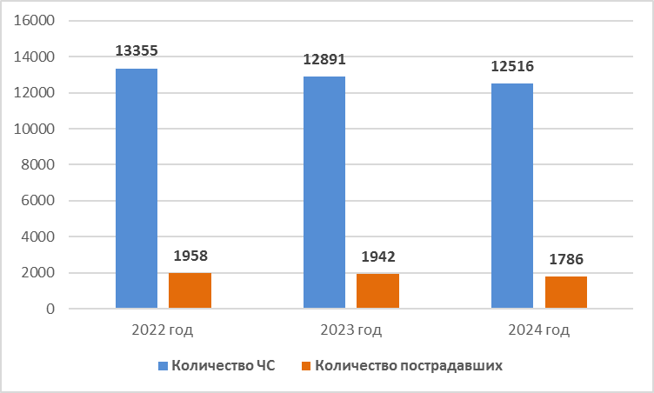
Источник: Министерство по чрезвычайным ситуациям Республики Казахстан.

На телефоны экстренных служб «112» и «101» поступило более 6,608 млн звонков от граждан (2023 год - 7,979 млн), по всем звонкам приняты меры реагирования.
Для ликвидации последствий ЧС силами МЧС совершено 89 499 выездов, спасено 15 451 чел., эвакуировано 69 804 чел., оказана первая медицинская помощь 5 683 пострадавшим.
Паводки
Министерством по чрезвычайным ситуациям РК ведется учет паводкоопасных населенных пунктов. В 2024 году в Перечень потенциально подверженных подтоплению паводковыми и талыми водами населенных пунктов вошли 1 223 населенных пункта.
В 2024 году в сравнении с 2023 годом количество пострадавших от паводка населенных пунктов увеличилось более чем в 9 раз (2023 г. – 23), жилых домов - в 34 раза (2023 г. – 350). Паводковыми и талыми водами было подтоплено 11 979 частных жилых домов (Северо-Казахстанская обл. - 3855, Атырауская - 2972, Западно-Казахстанская обл. - 1491, Актюбинская - 1460, Костанайская - 1213, Акмолинская - 839, Карагандинская - 60, Павлодар - 38, обл. Абай - 22,
Ұлытау - 22, Восточно-Казахстанская обл. - 5, Шымкент - 2), 62 многоквартирных жилых дома (СКО - 43, Акмолинская -1 9), 25 936 дачных домов и участков (Западно-Казахстанская, - 15878, Актюбинская - 3231, Северо-Казахстанская - 3031, Костанай-2978, Акмолинская - 816, ВКО - 2) и 453 здания различного предназначения (Северо-Казахстанская - 175, Атырауская - 154, Актюбинская - 90, Костанайская - 32, Акмолинская - 2).
Чрезвычайные ситуации местного масштаба были объявлены в Актюбинской, Костанайской, Западно-Казахстанской, Северо-Казахстанской, Атырауской, Акмолинской, Карагандинской, Ұлытау, Павлодарской, Абай.
Значительной проблемой для обеспечения стабильной жизнедеятельности населенных пунктов в паводковый период явились ограничение или прекращение движения из-за переливов через дороги из-за низкой пропускной способности водопропускных сооружений под дорогами или их разрушения. Всего в 2024 году зарегистрировано подтопление 611 участков автодорог (рисунок 2.4.2).
Рисунок 2.4.2.
Информация о подтоплении автодорог во время паводка в 2024 году, ед.
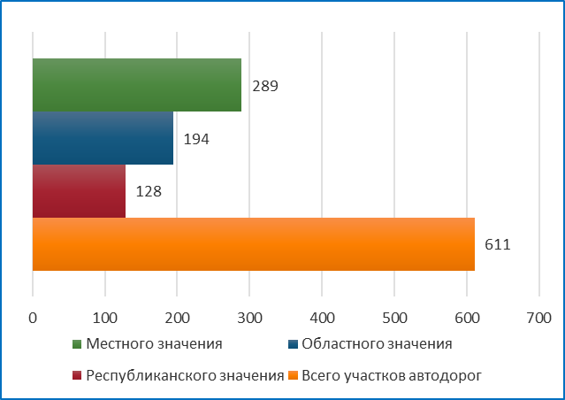
Источник: Министерство по чрезвычайным ситуациям Республики Казахстан.
Произошел размыв 161 автодороги, в т.ч. 11 мостов (в г.Костанае, Актюбинской, Атырауской и области Абай) и 150 участков дорожного полотна, без транспортного сообщения остались 157 населенных пунктов.
Спасательными службами было спасено и эвакуировано 120,0 тыс. человек, из них 354 человека с ограниченными возможностями и 45,2 тыс. детей. В аварийно-спасательных работах были задействованы 63,4 тыс.человек из разных ведомств, 6 945 техники, 38 воздушных судов (рисунок 2.4.3).
Рисунок 2.4.3.
Численность участников аварийно-спасательных работ
в паводковый период 2024 года
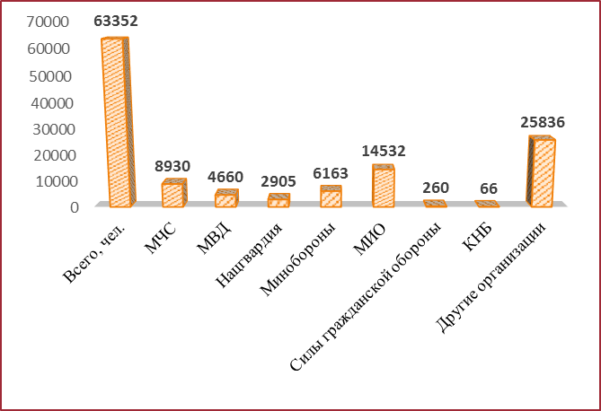
Источник: Министерство по чрезвычайным ситуациям Республики Казахстан.
Было откачано более 34 млн м³ талой воды, проведена укладка более 8,1 млн мешкотары и свыше 1,6 млн тонн инертного материала.
С начала паводкового периода в регионах были возведены 997 км временных защитных дамб и валов, очищены 3,2 тыс. км каналов, 3,6 тыс. км арыков, 15,9 тыс. водопропускных сооружений под автомобильными и железными дорогами, обустроены 45 км водоотводных каналов. Оперативно принятые меры позволили защитить 483 населенных пункта, 118,1тыс. домов, где проживают 485,4 тыс. человек.
Сели
Сель - грязевой поток, формирующийся на горных склонах, состоящий из обломочного материала различного происхождения и воды. Движется под действием силы тяжести, разрушает все на своем пути, перекрывает реки. В Казахстане селям подвержены горные районы: гг. Алматы, Шымкент, Алматинская, Восточно-Казахстанская, Жамбылская, Туркестанская, Абай и Жетісу области. Наземными и аэровизуальными обследованиями в 2024 году выявлены 614 селеопасных участков (рисунок 2.4.2).
Рисунок 2.4.4
Селеопасные участки на территории Республики Казахстан в 2024 году, ед.
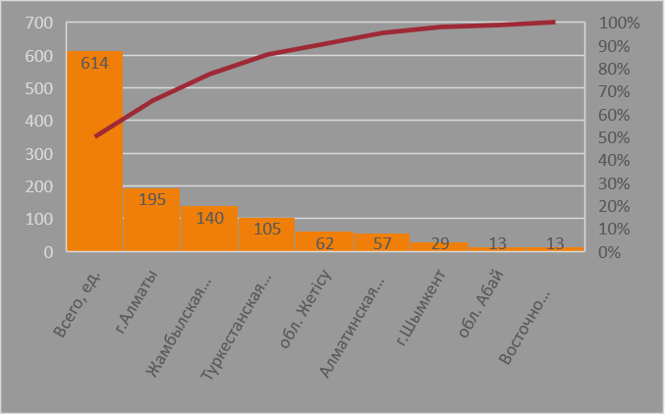
Источник: Министерство по чрезвычайным ситуациям Республики Казахстан.
В течение года в стране произошло 6 селевых явлений, при этом никто не пострадал.
Рисунок 2.4.5
Динамика численности селеопасных участков на территории Республики Казахстан за 2020-2024 годы, ед.
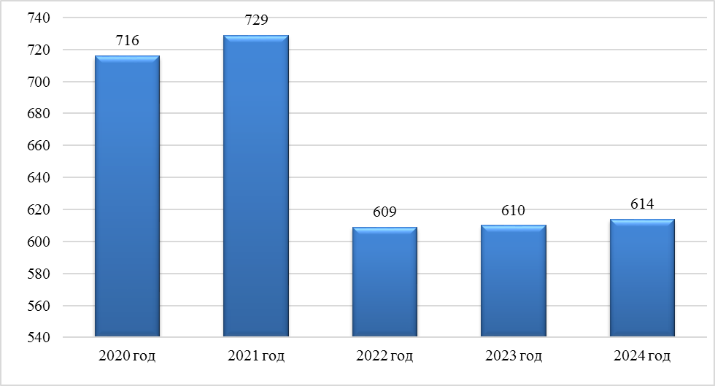
Источник: Министерство по чрезвычайным ситуациям Республики Казахстан.

ГУ «Казселезащита» осуществляет мониторинг гидрометеорологической обстановки и наблюдения за горными реками посредством 30 диспетчерских пунктов, 78 круглогодичных и 25 сезонных постов наблюдения.
В 2024 году специалистами Казселезащита совместно с сотрудниками региональных департаментов по ЧС и местными исполнительными органами проведены 1 309 наземных и 22 аэровизуальных обследований селеопасных участков. На 15 наиболее прорывоопасных мореных озерах с июня по сентябрь осуществлялись превентивные мероприятия, в том числе откачка воды через эвакуационные каналы и с помощью нитей 36 сифонов. Проведен контролируемый сброс более 9 255,3 тыс.м³ воды. Кроме того, на опасных участках русел рек и автодорог выставлены 296 предупреждающих и информационных щитов. Акиматам, руководителям организаций и предприятий, частным домовладельцам, расположенных в селеопасных зонах выдано 1566 уведомлений-рекомендаций, роздано 7 944 брошюр. Проведено 10 выступлений в СМИ. Превентивные меропрития позволили снизить угрозы прорыва моренных озер, образования селевых потоков и обеспечили безопасность населенных пунктов.
Лавины
От воздействия снежных лавин страдают населенные пункты, хозяйственные объекты и автодороги в горных районах республики.
В горных районах республики имеются 619 лавиноопасных участков (ВКО – 325, г. Алматы – 165, Алматинская область – 55, область Жетісу – 61, Туркестанская область – 10, Жамбылская область – 3), в зону воздействия которых подпадают более 4,6 тыс. человек, 264 объекта и 159 км автодорог республиканского, областного и местного значений.
В лавиноопасный период 2023/2024 года зарегистрировано 220 самопроизвольных сходов снежных лавин. Причинами во многих случаях послужили оттепели, выпадение осадков со значительным приростом снежного покрова, катание лыжников и сноубордистов на необорудованных склонах гор, подрезки заснеженных склонов гор дикими животными. Ежегодно число лавиноопасных участков в связи с деятельностью человека в горных территориях увеличивается. За последние пять их количество выросло с 599 до 619.
Оценка и мониторинг гидрометеорологической обстановки, а также наблюдения за лавиноопасными участками обеспечивались ГУ «Казселезащита». Специалистами ГУ «Казселезащита» совместно с ДЧС и РГП «Казгидромет» проведены 684 наземных и 18 аэровизуальных обследований лавиноопасных участков. В целях информирования населения о правилах поведения в лавиноопасный период и проведении профилактических спусков снежных лавин организованы 22 выступления на телевидении и радио, в печатных изданиях и на сайтах информационных агентств размещены 547 статей.
Для обеспечения безопасности автодорог в горных районах республики на основании рекомендаций РГП «Казгидромет» проведено 131 профилактических спуска снежных лавин общим объемом снежной массы 242 820 м³, из них в Восточно-Казахстанской области – 101, г. Алматы – 4, Алматинской области – 26.
Защита горных районов города Алматы и Восточно-Казахстанской области обеспечивается 1903 снегозадерживающими щитами, на лавиноопасных участках выставлены 109 информационных щитов.
Оползни
В 2024 году количество оползнеопасных участков составило 412 (Алматинская обл. - 195, г. Алматы - 145, Туркестанская обл. - 43, г. Шымкент - 10, ВКО - 9, обл. Жетісу - 10).

Рисунок 2.4.6
Динамика количества оползнеопасных участков в Республике Казахстан
за 2020-2024 годы

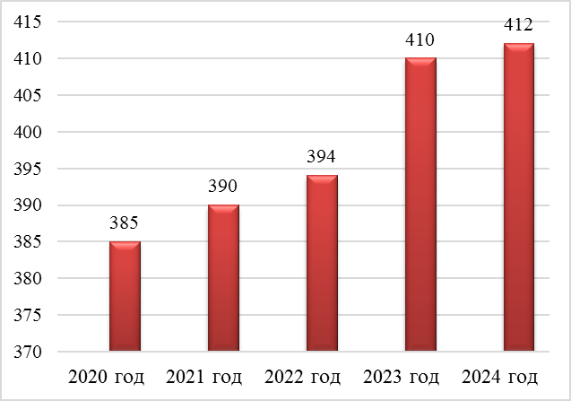
Источник: Министерство по чрезвычайным ситуациям Республики Казахстан.
С начала 2024 года зарегистрировано 10 оползневых явлений (г. Алматы, 2, Алматинской обл. - 7, г. Шымкент - 1). За прошедший 2024 год в результате схода оплывины техногенного характера 8 февраля погибло 4 человек (г. Алматы).
Мониторинг гидрометеорологической обстановки и наблюдения за горными реками осуществлялся 78 круглогодичными и 30 диспетчерскими пунктами ГУ «Казселезащита» МЧС РК.
Специалистами ГУ «Казселезащита» МЧС совместно с ДЧС и МИО проведены 1347 наземных и 13 аэровизуальных обследований оползнеопасных участков.
С целью снижения рисков трагических последствий на опасных участках русел рек и автодорог выставлен 104 предупреждающий знак.
Акиматам, руководителям организаций и предприятий, частным домовладельцам, расположенных в оползнеопасных зонах выдано 1351 уведомлений-рекомендаций и роздано 3656 брошюр.
Природные пожары
Природные пожары причиняют огромный ущерб экономическому потенциалу страны, разрушая флору и фауну.
По данным Министерства по чрезвычайным ситуациям РК, в 2024 году в лесном фонде страны зарегистрировано 294 лесных пожара (Абай – 102, Павлодарская – 46, Жамбылская – 38, Алматинская – 19, Кызылординская – 14, Восточно-Казахстанская – 13, Костанайская - 12, Карагандинская – 11, Актюбинская – 8, Туркестанская – 6, Атырауская – 6, Акмолинская - 5, Жетысу – 5, Западно-Казахстанская - 4, Улытау – 3, Шымкент – 2), площадь которых составила 44 991 га, ущерб от пожаров без учета вреда экологии составил 101 млн 709 тыс. тенге.
Количество лесных пожаров по сравнению с прошлым годом снизилось в 2,5 раза (в 2024 г – 294 случ., 2023 г. – 810 случ.), пройденная пожарами площадь также уменьшилась в 2,5 раза (в 2023 г. – 116 801 га).
Рисунок 2.4.7
Ущерб от лесных пожаров за 2023-2024 годы
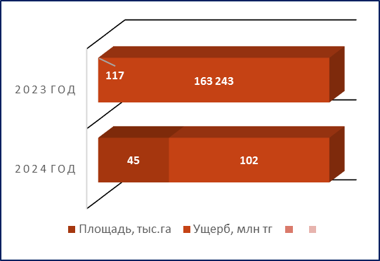
Источник: Министерство по чрезвычайным ситуациям Республики Казахстан.

Несмотря на общее снижение, в Жамбылской области зарегистрировано увеличение количества лесных пожаров в 5,4 раза (с 7 до 38), Улытау в 3 раза (с 1 до 3) и в г.Шымкент на 1 пожар (с 1 до 2).
Увеличилась площадь пожаров в лесном фонде Туркестанской области в 15 раз (со 130 га до 1 986 га), Жамбылской в 14 раз (с 1 475 до 20 233) и Улытау в 12 раз (с 1 до 11).
По данным МЭПР, 59% лесных пожаров произошли по причине грозовых разрядов (172), из-за сельскохозяйственных палов (18 или 5,1%), по вине лесопользователей, других организаций и предприятий (7 или 2,4%), по вине населения (14 или 4,8%) и по неустановленным причинам (83 или 28%).
Зарегистрировано снижение степных пожаров в 1,8 раз, так в 2024 году зарегистрирован 31 пожар (2023г. – 58), и 1 636 степных загораний (-31%, 2023г. – 2 358), площадь возгорания которых составила 79 554 га. При этом, только в Западно-Казахстанской (с 7 до 14) и Алматинской (с 0 до 2) областях допущен их рост в 2 раза.
Предупреждение пожаров
Государственный контроль за выполнением требований пожарной безопасности в лесах осуществляется уполномоченным органом в области лесного хозяйства – КЛХЖМ МЭПР, в т.ч. предусматривает проверку мероприятий по предупреждению лесных пожаров, обеспеченность лесоохранных учреждений средствами их своевременного обнаружения.
Министерство по чрезвычайным ситуациям Республики Казахстан в рамках обеспечения координации действий по предупреждению и ликвидации лесных и степных пожаров совместно с заинтересованными государственными и местными исполнительными органами проведена работа по безопасному прохождению пожароопасного периода. Перед началом пожароопасного сезона 2024 года совместно с Министерством экологии и природных ресурсов утвержден Межведомственный план (МЧС от 08.04.2024г. №134, МЭПР от 08.04.2024г. №01-26/300-ВН), который согласован с заинтересованными государственными органами (МО, МВД, КНБ, МТ, МЦРИАП, МСХ, МЗ, МЭ, МКИ и акиматы). Согласно Плану, во всех акиматах областей, городов республиканского значения и столицы проведены оперативные заседания КЧС, созданы областные штабы, откорректированы планы привлечения сил и средств, схемы связи, оповещения и информирования населения. Введен в работу модернизированный ситуационный зал МЧС, на базе которого проводится сосредоточение цифровых сервисов с инструментами прогнозирования, моделирования и анализа реагирования на возможные техногенные и природные катастрофы и оценки их последствий.
В пожароопасный период обеспечивалось в круглосуточном режиме дежурство представителей заинтересованных государственных органов.
На основе геоинформационного портала АО «НК «Қазақстан Ғарыш Сапары» и геоинформационных сервисов функционируют подсистемы по мониторингу и прогнозированию пожаров, технологических и метеорологических чрезвычайных ситуаций, розливов нефти.
Для контроля пожароопасной обстановки подключены системы мониторинга Государственного лесного природного резервата «Ертіс Орманы» (Павлодарская область), Государственного национального природного парка «Бурабай» (Акмолинская область), Государственного регионального природного парка «Медеу» (г. Алматы), лесных хозяйств Костанайской области. Дополнительно подключены системы «Орман» и «Табигат» МЭПР.
Внедрена аналитика прогнозных данных РГП «Казгидромет», позволяющая своевременно реагировать на грозовые разряды при помощи БПЛА.
Проработан вопрос временного алгоритма взаимодействия воздушных судов военно-транспортной авиации, в режиме постоянной готовности обеспечивалось дежурство бортов в пожароопасных регионах государственной авиации с водосливными устройствами (МЧС, МО, КНБ, НГ).
Для отработки практических действий государственной системы гражданской защиты проведены республиканские командно-штабные учения «Өрт-2024» в области Абай.
Дополнительно с целью отработки оперативного реагирования и тактики тушения лесных пожаров подразделениями МЧС с природоохранными и лесными учреждениями местных исполнительных органов проведено 427 пожарно-тактических учений.
Утверждено соглашение между МЧС и МЭПР «О порядке привлечения государственной противопожарной службы к тушению лесных пожаров», а также соглашения с МИО.
Проводилась проверка готовности сил и средств государственных органов к прохождению пожароопасного периода (техническое оснащение, работы по созданию минерализованных полос, дноуглубительные работы, устройство пирсов и площадок для подъезда пожарной и иной спецтехники) в Павлодарской, Северо-Казахстанской, Костанайской, Жамбылской, Акмолинской и Абай областях.
В целях соблюдения требований пожарной безопасности (несанкционированные отжиги, неконтролируемый пал сухой травы на сельскохозяйственных полях, сжигание стерни), в лесостепных массивах созданы мобильные группы (из числа сотрудников полиции и противопожарной службы, местных исполнительных органов и лесной инспекции). Данными группами (879 мобильных групп, численностью 4 475 человек) проведено 18 148 совместных рейдов (патрулирований), за нарушение правил пожарной безопасности к административной ответственности привлечено 4 154 человека на сумму свыше 45 млн тенге.
Совместно с МЭПР и МВД проведено Республиканское профилактическое мероприятие «ОРМАН». в ходе которого совместными мобильными группами проведено 1 172 рейда, к административной ответственности привлечено 802 лица.
Проведены объезды крестьянских хозяйств с проведением инструктажей с работниками и руководителями, проверками наличия первичных средств пожаротушения, распространением специальных памяток с рекомендациями (5 766 сходов, 63 693 инструктажей, 2 912 круглых столов с охватом 414 801 человек).
Проведено 707 встреч с владельцами, персоналом туристских баз, домов отдыха и детских лагерей, роздано 8 тыс. рекомендаций по разъяснению мер пожарной безопасности.
Местным исполнительным органам вручены 2 266 предупреждений о недостаточной готовности населенных пунктов к пожароопасному периоду. В СМИ проведено свыше 35 тыс. выступлений (ТВ – 1 116, радио – 12 933, печать – 3 814, публикаций в соц.сетях – 18 111).

РАЗДЕЛ 3. ВОДНЫЕ РЕСУРСЫ

Водные ресурсы составляют все воды рек, озёр, каналов, водохранилищ, морей и океанов, подземные воды, почвенная влага, вода (льды) горных и полярных ледников, водяные пары атмосферы.

3.1. ПОВЕРХНОСТНЫЕ ВОДНЫЕ РЕСУРСЫ

Объектами поверхностных вод являются моря, озёра, реки, болота и другие водотоки и водоёмы, которые собираются на поверхности земли.
Поверхностные воды Казахстана представляют реки, озера, болота, пруды, водохранилища, а также воды каналов и магистральных водоводов, подземные воды, ледники, воды Каспийского и Аральского морей в пределах государственной границы Республики Казахстан, - всего 132 водных объекта.

3.1.1. КАЧЕСТВО ПОВЕРХНОСТНЫХ ВОД

Мониторинг состояния поверхностных вод в Республике Казахстан проводится РГП «Казгидромет» в рамках бюджетной программы 039 «Развитие гидрометеорологического и экологического мониторинга» подпрограммы 100 «Проведение наблюдений за состоянием окружающей среды».
В 2024 году наблюдения за качеством поверхностных вод по гидрохимическим показателям проведены на 370 гидрохимических створах, распределенных на 132 водных объектах: 87 реках, 28 озерах, 13 водохранилищах, 3 каналах, 1 море.
При изучении поверхностных вод в отбираемых пробах воды определяются до 60 физико-химических показателей качества: температура, взвешенные вещества, цветность, прозрачность, водородный показатель (рН), растворенный кислород, БПК5, ХПК, главные ионы солевого состава, биогенные элементы, органические вещества (нефтепродукты, фенолы), тяжелые металлы, пестициды.
Наблюдения за состоянием качества поверхностных вод по гидробиологическим (токсикологическим) показателям проводились на 31 водном объекте в Карагандинской, Ұлытау, Восточно-Казахстанской, Абай, Атырауской областях.
Были проанализированы пробы воды в 111 створах на определение острой токсичности исследуемой воды на тестируемый объект.
Основным нормативным документом для оценки качества воды водных объектов Республики Казахстан является «Единая система классификации качества воды в водных объектах».
.Таблица 3.1
Качество воды водных объектов в Республике Казахстан за 2024 год

Класс качества* | Характеристика воды по видам водопользования | Водные объекты и показатели качества воды за 2023 год
1 класс - (наилучшего качества) | Вода пригодна на все виды водопользования. | 9 водных объектов (6 рек, 3 вдхр.): реки Бадам, Аксу (Туркестанская область), Есик, Арасан, Ертис (Павлодарская область), Усолка, вдхр. Шардара, Буктырма, Усть-Каменогорск.
2 класс | Вода пригодна для разведения рыб, рекреации, орошения, промышленности.  Только для хозяйственно- питьевого водоснабжения требуются методы простой водоподготовки. | 17 водных обектов (14 рек, 3 вдхр.): реки Есентай (фосфор общий), Улькен Алматы (фосфор общий), Шилик (фосфор общий), Коргас (фосфор общий), Баянкол (фосфор общий), Каскелен (фосфор общий), Тургень (фосфор общий), Талгар (фосфор общий), Лепси (фосфор общий), Каратал ( фосфор общий), Ертис (ВКО) (марганец), Буктырма (марганец), Брекса (железо общее, марганец), Оба (железо общее, марганец); вдхр. Кенгир (марганец), Каратомар (никель), Жогаргы Тобыл (никель).
3 класс | Вода пригодна для рекреации, орошения, промышленности;  пригодна для разведения карповых видов рыб,  для лососевых нежелательно;  для хозяйственно- питьевого водоснабжения требуются методы обычной и интенсивной водоподготовки. | 23 водных объектов (22 рек, 1 вдхр.): реки пр. Шаронова (магний), Кигаш (магний), Арыс (аммоний ион), Сырдария (Кызылординская область) (магний, сульфаты), Талас (магний), Асса (магний), Шу (магний), Киши Алматы (магний), Иле (магний), Шарын (магний, аммоний ион), Текес (аммоний ион, магний), Каркара (магний), Темирлик (магний), Аксу (Алматинская обл.) (фосфор общий), Беттыбулак (аммоний ион, БПК5), Жабай (магний, БПК5), Силеты (магний, БПК5), Тихая (аммоний-ион, кадмий), Ульби (кадмий), Глубочанка (магний), Аягоз (магний), Секисовка (аммоний-ион), вдхр. Капшагай (магний).
>3 класс | Вода пригодна для рекреации, орошения и промышленности. | 10 водных объекта (9 река, 1 вдхр.): реки Елек (Актюбинская область) (фенолы*), Каргалы (фенолы*), Эмба (Актюбинская область) (фенолы*), Темир (фенолы*), Орь (фенолы*), Актасты (фенолы*), Косестек (фенолы*), Кара Кобда (фенолы*), Ыргыз (фенолы*); вдхр. Тасоткель (взвешенные вещества).
4 класс | Вода пригодна для орошения и промышленности;  для хозяйственно питьевого водоснабжения требуются методы глубокой водоподготовки. | 24 водных объектов (18 рек, 4 вдхр., 2 канала): реки Ойыл (аммоний-ион), Улькен Кобда (аммоний-ион), Жайык (Атырауская обл.) (магний), пр. Перетаска (магний), пр. Яик (магний), Эмба (Атырауская область) (магний), Сырдария (Туркестанская обл.) (взвешенные вещества), Катта-бугунь (взвешенные вещества), Аксу (Жамбылская область) (магний), Карабалта (магний, сульфаты, минерализация), Токташ (магний), Есиль (Акмолинская область) (магний), Шагалалы (ХПК, магний); Красноярка (кадмий), Есиль (СКО) (взвешенные вещества); Тогызак (магний), Уй (магний), Желкуар (магний, минерализация); вдхр. Астанинское (взвешенные вещества), Аманкельды (взвешенные вещества), Шортанды (магний), Сергеевское (взвешенные вещества); каналы Нура-Есиль (магний, фосфор общий), им. К. Сатпаева (взвешенные вещества).
5 класс  (наихудшего качества) | Вода пригодна только для некоторых видов промышленности (гидроэнергетика, добыча полезных ископаемых, гидротранспорт). | 11 водных объектов (10 рек, 1 канал.): реки Жайык (ЗКО) (фосфаты), Шаган (фосфаты), Дерколь (фосфаты), Елек (ЗКО) (фосфаты), Шынгырлау (фосфаты), Сарыозен (фосфаты), Караозен (фосфаты), Емель (взвешенные вещества), Маховка (фосфаты), Торгай (никель), Кошимский канал (фосфаты).
>5 класса | Вода не пригодна для всех видов водопользования. | 16 водных объектов (15 рек, 1 вдхр.): реки Келес (взвешенные вещества), Акбулак (хлориды), Сарыбулак (хлориды), Нура (железо общее, марганец, взвешенные вещества), Аксу (Акмолинская область) (хлориды), Кылшыкты (хлориды, ХПК), Кара Кенгир (аммоний-ион), Сокыр (аммоний-ион, железо общее, марганец), Шерубайнура (аммоний-ион, железо общее, марганец, взвешенные вещества), Кара Ертис (взвешенные вещества), Уржар (взвешенные вещества), Киши Каракожа (железо общее, кадмий, марганец, медь, цинк), Тобыл (хлориды, магний, марганец), Айет (марганец), Обаган (магний, минерализация, хлориды, марганец); вдхр. Самаркан (взвешенные вещества).
*- вещества для данного класса не нормируются
Источник: РГП «Казгидромет».
Основными загрязняющими веществами в поверхностных водных объектах РК являются главные ионы солевого состава (магний, хлориды, сульфаты, минерализация), биогенные и органические соединения (аммоний-ион, ХПК, фосфор общий, фосфаты, железо общее), тяжелые металлы (кадмий, марганец, медь, цинк), фенолы, взвешенные вещества.
Превышения нормативов качества по данным показателям обусловлены природно-климатическими и антропогенными факторами, историческими загрязнениями, сбросом сточных вод предприятий различной хозяйственной направленности и коммунальных предприятий и др.
Более подробная информация размещена на сайте РГП «Казгидромет» https://www.kazhydromet.kz/ru/ecology/ezhemesyachnyy-informacionnyy-byulleten-o-sostoyanii-okruzhayuschey-sredy/2024.
Мониторинг состояния качества морской воды и донных отложений в казахстанском секторе Каспийского моря в 2024 году проводился в 50 прибрежных точках Северного Каспия в Атырауской области и 28 точках Среднего Каспия в Мангистауской области.
Качество морских вод Северного Каспия определялось по 37 показателям: визуальные наблюдения, температура, прозрачность, водородный показатель, растворенный кислород, взвешенные вещества, сухой остаток, минерализация, сульфаты, хлориды, гидрокарбонаты, кальций, магний, БПК5, ХПК, жесткость, аммоний солевой, азот нитритный, азот нитратный, калий, натрий, фосфор общий, фосфаты, железо общее, СПАВ (синтетические поверхностно активные вещества), фенолы, нефтепродукты, свинец, медь, цинк, хром общий, хром ⁽⁶⁺), бор, пестициды альфа–ГХЦГ (гексахлорциклогексана), пестициды гамма–ГХЦГ (гексохлорциклогексана), пестициды 4,4-ДДЕ, пестициды 4,4-ДДТ.
Качество морских вод Среднего Каспия определялось по 28 показателям: визуальные наблюдения, температура, водородный показатель, взвешенные вещества, сухой остаток, растворенный кислород, сульфаты, хлориды, БПК5, ХПК, гидрокарбонаты, кальций, магний, аммоний солевой, азот нитритный, азот нитратный, фосфор общий, фосфаты, железо общее, СПАВ (синтетические поверхностно активные вещества), фенолы, нефтепродукты, минерализация, свинец, медь, цинк, калий, натрий.
Мониторинг качества донных отложений проводились весной и осенью 2024 года:
- на Северном Каспии в Атырауской области в 22 прибрежных точках на содержание нефтепродуктов, меди, хрома, кадмия, никеля, марганца, свинца, цинка;
- на Среднем Каспии в Мангистауской области пробы в 28 прибрежных точках на содержание нефтепродуктов, меди, хрома, никеля, марганца, свинца, цинка.
Справка:
Согласно письму МЭГПР РК, исх. №29-02-01-05/6591 от 16.01.2020 г., оценивать качество озер и морей в Казахстане по Единой классификации РГП «Казгидромет» не имеет возможности. Результаты мониторинга качества поверхностных вод озер и Каспийского моря размещены в бюллетенях по областям.

3.1.2. КАЧЕСТВО ВОД ТРАНСГРАНИЧНЫХ РЕК РЕСПУБЛИКИ КАЗАХСТАН

В 2024 году РГП «Казгидромет» проводился мониторинг состояния качества вод 31 трансграничного водного объекта на 39 гидрохимических створах.
Республика Казахстан – Российская Федерация
Ертис – с. Прииртышское, Есиль – с. Долматово, Тобыл – с. Милютинка и п. Аккарга, Айет – с.Варваринка, Тогызак – ст. Тогузак и п. Михайловка, Желкуар – п. Чайковское, Обаган – с. Аксуат, Уй – с. Уйское, Жайык – с.Январцево, Шаган – п. Чувашинский (п. Каменный), Караозен – с. Жалпактал и с. Кайынды, Сарыозен – с. Бостандыксий и п. Кошанколь, Улькен Кобда – п. Кобда, Елек – с. Целинный и с. Чилик, Орь – с. Богетсай, проток Шаронова – с. Ганюшкино, река Кигаш – с.Котяевка.
Республика Казахстан – Китайская Народная Республика
Кара Ертис – с. Боран, Иле - пр. Добын, Текес – с. Текес, Коргас – с. Баскуншы и с. Ынталы, Емель – с. Кызылту, Баянкол – с. Баянколь.
Республика Казахстан – Республика Узбекистан
Сырдария – с. Кокбулак и с. Азаттык, Келес – устья р. Келес,
Республика Казахстан – Республика Кыргызстан
Шу – с.Благовещенское, Талас – с. Жасоркен, Асса – м. Чолдала, Аксу – с. Аксу, Токташ – п. Жаугаш батыр, Карабалта – на границе с Кыргызстаном, Каркара – у выхода гор.
Основным нормативным документом оценки качества воды водных объектов Республики Казахстан является «Единая система классификации качества воды в водных объектах» (Приказ КВР МСХ №151 от 09.11.2016).
Таблица 3.2
Результаты мониторинга состояния вод трансграничных рек с Российской Федерацией
Класс качества воды | Характеристика воды по видам пользования | Водные объекты и показатели качества воды за 2024 год
1 класс (наилучшего качества) | вода пригодна на все виды водопользования | река Ертис
3 класс | - вода пригодна для рекреации, орошения, промышленности;  - вода пригодна для разведения карповых видов рыб; для лососевых нежелательно;  - для хозяйственно питьевого водоснабжения требуется методы обычной и интенсивной водоподготовки | протока Шаронова (магний),  река Кигаш (магний)
>3 класса | вода пригодна для орошения и промышленности | река Елек – п. Целинный (фенолы*), Орь (фенолы*).
4 класс | - вода пригодна для орошения и промышленности;  - для хозяйственно питьевого водоснабжения требуется методы глубокой водоподготовки | реки Улькен Кобда (аммоний ион), Есиль – с. Долматово (взвешенные вещества), Тогызак (магний), Желкуар
5 класс (наихудшего качества) | вода пригодна только для некоторых видов промышленности – гидроэнергетика, добыча полезных ископаемых, гидротранспорт | реки Жайык (фосфаты), Шаган (фосфаты), Сарыозен (фосфаты), Караозен (фосфаты), Елек – с. Шилик (фосфаты).
>5 класса | вода не пригодна для всех видов водопользования; природные концентрации некоторых химических веществ в воде высокие | реки Тобыл – ст. Милютинка (марганец), Тобыл – п. Аккарга (кальций, магний, марганец, минерализация, хлориды), Айет (марганец), Обаган (магний, минерализация, марганец, хлориды).
* - вещества для данного класса не нормируются.
Источник: РГП «Казгидромет».

Таблица 3.3
Результаты мониторинга состояния вод трансграничных рек с КНР
Класс качества воды | Характеристика воды по видам пользования | Водные объекты и показатели качества воды за 2024 год
1 класс  (наилучшего качества) | вода пригодна на все виды водопользования | река Коргас – Баскуншы.
2 класс | - вода пригодна для разведения рыб, рекреации, орошения, промышленности;  - только для хозяйственно- питьевого водоснабжения, требуется метод простой водоподготовки | реки Баянколь (общий фосфор), Коргас – Ынталы (общий фосфор)
3 класс | -вода пригодна для рекреации, орошения, промышленности;  - вода пригодна для разведения карповых видов рыб, для лососевых - нежелательно;  - для хозяйственно-питьевого водоснабжения требуются методы обычной и интенсивной водоподготовки | реки Иле (магний), Текес (аммоний ион)
5 класс  (наихудшего качества) | вода пригодна только для некоторых видов промышленности: гидроэнергетики, добычи полезных ископаемых, гидротранспорта | река Емель (взвешенные вещества)
>5 класса | вода не пригодна для всех видов водопользования, природные концентрации некоторых химических веществ в воде высокие | река Кара Ертис (взвешенные вещества)
* - вещества для данного класса не нормируются.
Источник: РГП «Казгидромет».
Таблица 3.4
Результаты мониторинга состояния вод трансграничных рек с Республикой Узбекистан
Класс качества воды | Характеристика воды по видам пользования | Водные объекты и показатели качества воды за 2024 год
3 класс  (наилучшего качества) | - вода пригодна для рекреации, орошения, промышленности;  - вода пригодна для разведения карповых видов рыб, для лососевых нежелательно;  - для хозяйственно-питьевого водоснабжения требуются методы обычной и интенсивной водоподготовки | река Коргас-Баскуншы.
>5 класса | вода не пригодна для всех видов водопользования,  природные концентрации некоторых химических веществ в воде высокие | реки Баянколь (общий фосфор), Коргас- Ынталы (общий фосфор)
* - вещества для данного класса не нормируются.
Источник: РГП «Казгидромет».
Таблица 3.5
Результаты мониторинга состояния вод трансграничных рек с Кыргызской Республикой
Класс качества воды | Характеристика воды по видам пользования | Водные объекты и показатели качества воды за 2024 год
3 класс | - вода пригодна для рекреации, орошения, промышленности;  - вода пригодна для разведения карповых видов рыб, для лососевых нежелательно;  - для хозяйственно-питьевого водоснабжения требуются методы обычной и интенсивной водоподготовки | реки Асса (магний), Шу (магний), Каркара (магний)
4 класс | - вода пригодна для орошения и промышленности;  - для хозяйственно-питьевого водоснабжения требуеюся методы глубокой водоподготовки | реки Карабалта (магний, сульфаты, минерализация), Токташ (магний), Аксу (магний), Талас (взвешенные вещества)
* - вещества для данного класса не нормируются.
Источник: РГП «Казгидромет».
Случаи высокого загрязнения (ВЗ) и экстремально высокого загрязнения (ЭВЗ) поверхностных вод трансграничных рек Республики Казахстан
На 7 трансграничных реках Республики Казахстан в 2024 году отмечено 54 случая высокого загрязнения и 2 случая экстремально высокого загрязнения: река Есиль (с.Долматово) – 1 случай ВЗ, река Тобыл (п.Аккарга) – 23 случая ВЗ и 1 случай ЭВЗ, Тобыл (с.Милютинка) – 2 случаев ВЗ, река Обаган (п.Аксуат) – 13 случаев ВЗ и 1 случай ЭВЗ, река Желкуар (п. Чайковское) – 4 случая ВЗ, река Тогызак (ст.Тогузак) – 4 случая ВЗ, река Айет (с.Варваринка) – 4 случая ВЗ, река Уй (с. Уйское) 3 случая ВЗ.
Результаты радионуклидного, макро- и микроэлементного анализов объектов окружающей среды в бассейнах трансграничных рек Казахстана за 2024 год
РГП «Институт ядерной физики» Министерства энергетики Республики Казахстан выполнены лабораторно-аналитические работы методами радионуклидного и элементного анализа проб объектов окружающей, отобранных среды весной и осенью 2024 года.
Рисунок 3.1
Контрольные пункты отбора проб объектов окружающей среды в бассейнах трансграничных рек Казахстана в 2024 году

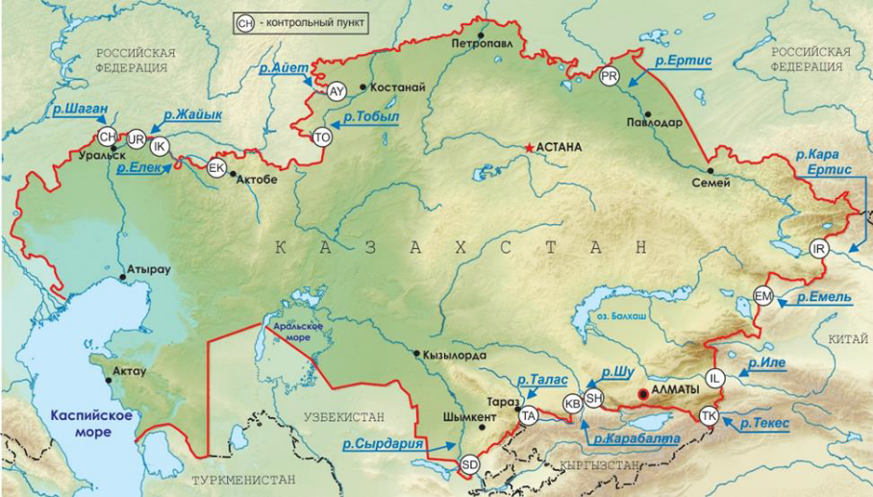
Источник: РГП «Казгидромет».
Работы проводились с использованием инструментальной гамма-спектрометрия (ИГС), атомно-эмиссионной спектрометрии (МС-, АЭС-ИСП) и методами радиохимического (РХА), рентгенофлуоресцентного (РФА) и нейтронно-активационного анализа (НАА).
По результатам проведенных работ выявлены некоторые особенности радионуклидного и элементного состава объектов окружающей среды в бассейнах трансграничных рек Казахстана.
Результаты радионуклидного анализа методом инструментальной гамма-спектрометрии образцов почвы, донных отложений и растворимых и нерастворимых компонентов образцов воды, отобранных в бассейнах трансграничных рек Казахстана весной (35-я экспедиция) и осенью (36-я экспедиция) 2024 года, подтвердили выводы предыдущих экспедиций, что наибольшие значения концентрации естественных радионуклидов соответствуют почвам и донным отложениям рек Южного и Юго-Восточного Казахстана – Текес, Иле, Шу, Карабалта, Талас, Сырдария.
Значительное содержание естественных радионуклидов U²³⁸ и U²³⁴ наблюдается в прибрежных почвах рек Юго-Восточного и Южного Казахстана (Текес, Иле, Шу, Карабалта, Талас, Сырдария). Заметно ниже их содержание в прибрежных почвах рек Западного (Шаган, Жайык, Елек), Северного (Тобыл, Айет, Ертис - близ с. Прииртышское) и Восточного (Черный Ертис, Емель) Казахстана. Наименьшие концентрации естественных радионуклидов соответствуют реке Елек (КП EK, Актюбинская область).
В осенний сезон наблюдается повышенное содержание отдельных естественных радионуклидов (Th²³⁴, Ra²²⁶, Ac²²⁸, Ra²²⁴, Pb²¹²) в донных отложениях низовьев реки Ертис (КП - PR).
По искусственному радионуклиду Cs¹³⁷ наиболее высокое (но не опасное) значение концентрации Cs¹³⁷ весной наблюдалось в прибрежных почвах реки Айет (Костанайская обл., 13,6 Бк/кг), в осенний период – в почвах реки Жайык (КП UR, Западно-Казахстанская область, 15,4 Бк/кг). В донных отложениях большинства изученных рек уровень концентрации этого искусственного радионуклида незначителен, в основном в пределах 1,0 Бк/кг. Наибольшее его содержание выявлено в реке Елек (IK) в весенний сезон - 3,5 Бк/кг, в осенний - в реке Текес (Алматинская область) -1,6 Бк/кг.
Наиболее высокие концентрации щелочных и щелочноземельных элементов (K, Ca, Rb, Cs, Sr, Ba) наблюдаются в почвах и донных отложениях рек Юго-Восточного и Южного Казахстана. Максимальное содержание Zn (294 мкг/г) выявлено в донных отложениях реки Елек (IK) в весенний период, Pb (72 мкг/г) - в прибрежных почвах реки Тобыл в осенний период. По результатам рентгенофлуоресцентного анализа образцов донных отложений установлено, что наибольшее содержание отдельных элементов наблюдается в донных отложениях рек Шаган, Жайык, Елек в весенний период.
В весенний сезон наиболее загрязненными химическими элементами являются русла реки Иле - источник загрязнения не установлен, а также р. Карабалта. В осенний сезон наиболее загрязненными также является русло реки Карабалта (источником загрязнения вероятнее всего является хранилище радиоактивных отходов горно-рудного комбината «Кара-Балта»).
По данным проведенных весной и осенью 2024 года исследований, наибольшие концентрации изотопов урана U²³⁸ и U²³⁴ соответствуют рекам Южного и Юго-Восточного Казахстана (р. Шу, р. Емель, р. Сырдария, р. Карабалта), повышенное содержание - р. Айет (Костанайская область). При этом необходимо отметить, их содержание по радиационному признаку не представляет опасности для живых организмов и окружающей среде, поскольку наибольшее значение концентрации радионуклида U²³⁴ в р. Карабалта весной (613,6 мБк/л) и р. Шу осенью (826,8 мБк/л) 2024 года составляют незначительную долю (0,23 и 0,29, соответственно) от санитарного норматива РК «Уровень вмешательства» для этого радионуклида в воде - 2.8 Бк/л («Гигиенические нормативы к обеспечению радиационной безопасности», утверждены Приказом министра здравоохранения Республики Казахстан от 02.08.2022 г. № ҚР ДСМ-71, зарегистрированы в Министерстве юстиции Республики Казахстан 03.08.2022 г. № 29012). Но, учитывая образование значительного объема радиоактивных отходов предприятиями, функционирующими в бассейнах этих водных объектов (Кара-Балта, Ак-Тюз, Востокредмет и др.), необходим постоянный мониторинг радионуклидного и элементного состава их вод.
Результаты микроэлементного анализа методами МС-, АЭС-ИСП и НАА проб воды, отобранных на всех контрольных пунктах трансграничных рек весной и осенью 2024 года, показали, что воды многих рек содержат в себе изученные элементы в пределах их естественной распространенности. Так, в весенний период значительное содержание U (до 47,8 мкг/л), Mo (до 30,1 мкг/л), Sr (до 3640 мкг/л) и Ba (до 108 мкг/л) наблюдалось в водах рек Южного Казахстана (р. Кара-балта, р. Талас), а осенью 2024 года содержание U (до 51,2 мкг/л), Mo (до 38,2 мкг/л), Sr (до 5210 мкг/л) и Ba (до 120,0 мкг/л) - в водах рек Южного и Юго-Восточного Казахстана (р. Емель, р. Шу, р. Карабалта, р. Талас). В осенний период значительные содержания As, Cu, P, Ba, Zn были выявлены в водах р.Шаган. Скорее всего, это связано с последствиями крупного паводка весной 2024 года. В соответствии с нормативами РК, предусмотренными Санитарными правилами РК, такие воды не могут быть использованы для питья без согласования с соответствующими надзорными органами.
На основе новых данных, полученных методом радиохимического анализа (РХА), подтвержден ранее сделанный вывод о том, что наибольшее значение содержания изотопов урана 234U и 238U соответствует водам рек Южного, Восточного и Юго-Восточного Казахстана: р. Шу, р. Емель, р. Сырдария и, особенно, р. Карабалта. Также отмечено повышение в реке Айет (Костанайская область). Вместе с тем показано, что по радиационному признаку это загрязнение не представляет опасности для живых организмов и окружающей среды (таблицы 3.6-3.7).
Таблица 3.6
Результаты радиохимического анализа растворимых компонентов (WD) проб воды, отобранных в бассейнах трансграничных рек Казахстана весной 2024 года (35-я экспедиция)

Название образца | U-238,  мБк/л | U-234,  мБк/л | Отношение  U-234/U-238
CH-WD33 | 22,2 | 29,3 | 1,32
UR-WD33 | 7,9 | 12,5 | 1,58
IK -WD33 | 20,32 | 26,0 | 1,28
EK-WD33 | 10,3 | 13,7 | 1,33
TO-WD33 | 12,3 | 18,3 | 1,49
AY-WD33 | 61,0 | 138 | 2,27
PR-WD33 | 23,1 | 36,4 | 1,58
IR-WD33 | 92 | 149 | 1,61
EM-WD33 | 82 | 132 | 1,61
IL-WD33 | 84,8 | 129 | 1,52
TK-WD33 | 66,9 | 119 | 1,78
SH-WD33 | 181 | 231 | 1,28
KB-WD33 | 432 | 614 | 1,42
TA-WD33 | 63,8 | 117 | 1,84
SD-WD33 | 125 | 171 | 1,37
РГП «Институт ядерной физики» Министерства энергетики Республики Казахстан.
Таблица 3.7
Результаты радиохимического анализа растворимых компонентов (WD) проб воды, отобранных в бассейнах трансграничных рек Казахстана осенью 2024 года (36-я экспедиция)

Название образца | U-238,  мБк/л | U-234,  мБк/л | Отношение  U-234/U-238
CH-WD34 | 12,2 | 17,6 | 1,44
UR-WD34 | 13,1 | 20,8 | 1,59
IK -WD34 | 13,5 | 18,3 | 1,36
EK-WD34 | 11,4 | 15,8 | 1,39
TO-WD34 | 23,7 | 37,7 | 1,59
AY-WD34 | 80,2 | 173,8 | 2,17
PR-WD34 | 21,5 | 32,8 | 1,53
IR-WD34 | 24,6 | 39,1 | 1,59
EM-WD34 | 182,0 | 307,7 | 1,69
IL-WD34 | 121,0 | 174,8 | 1,45
TK-WD34 | 29,0 | 40,1 | 1,38
SH-WD34 | 591,4 | 826,8 | 1,40
KB-WD34 | 565,7 | 753,7 | 1,33
TA-WD334 | 79,3 | 141,2 | 1,78
SD-WD34 | 161,6 | 230,6 | 1,43
РГП «Институт ядерной физики» Министерства энергетики Республики Казахстан.
В нормативных документах Республики Казахстан не приведено значение ПДК для урана (как химического элемента) в воде. В соответствии с рекомендациями ВОЗ, по химической опасности уран отнесен к 1-му классу и для его содержания в питьевой воде установлено значение ПДК=30 мкг/л. Исходя из этого, следует отметить, что по результатам анализа методами МС-, АЭС- ИСП проб воды 35-й экспедиции содержание урана в воде р.Карабалта (47,8 мкг/л) превышает значение ПДК=30 мкг/л на 60%, а по данным исследований 36-й экспедиции содержание урана в воде этой же реки (51,2 мкг/л) превышает значение ПДК=30 мкг/л на 70%.
В соответствии с Санитарными правилами РК, вещества 1-го и 2-го классов опасности обладают свойством суммации, то есть при наличии нескольких веществ опасного класса вычисляется суммарный показатель загрязнения - лимитирующий показатель вредности
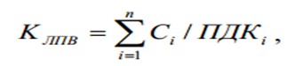
для которого сумма отношений обнаруженных концентраций элементов 1-го и 2-го классов опасности к значению их ПДК в воде не должна превышать 1,0. На основании этого и рассчитывались значения КЛПВ для вод, отобранных весной и осенью во всех изученных водных объектах. При этом учитывался ограниченный список элементов 2-го класса опасности: Ba, Pb, Sr, As, Mo, Sb.
Таблица 3.8
Значения К_{ЛПВ} вод трансграничных рек Казахстана по нормативам Республики Казахстан (данные МС-, АЭС-ИСП), 35 экспедиция

Код пробы | As C/ПДК | Ba  C/ПДК | Mo C/ПДК | Pb C/ПДК | Sb C/ПДК | Sr C/ПДК | K_{ЛПВ} (РК)
CH-WD35 | 0,081 | 0,720 | 0,006 | 0,020 |  | 0,080 | 0,91
UR-WD35 | 0,053 | 0,533 | 0,006 | 0,022 |  | 0,048 | 0,66
IK-WD35 | 0,074 | 0,616 | 0,005 | 0,015 | 0,025 | 0,056 | 0,79
EK-WD35 | 0,078 | 0,320 | 0,005 | 0,014 |  | 0,054 | 0,47
TO-WD35 | 0,039 | 0,403 | 0,007 | 0,015 |  | 0,062 | 0,53
AY-WD35 | 0,058 | 0,444 | 0,011 | 0,015 |  | 0,076 | 0,60
PR-WD35 | 0,035 | 0,390 | 0,009 | 0,020 |  | 0,054 | 0,51
IR-WD35 | 0,026 | 0,307 | 0,014 | 0,026 | 0,01 | 0,053 | 0,44
EM-WD35 | 0,069 | 0,293 | 0,045 | 0,012 | 0,011 | 0,100 | 0,53
IL-WD35 | 0,035 | 0,602 | 0,015 | 0,018 |  | 0,065 | 0,74
TK-WD35 | 0,023 | 0,674 | 0,010 | 0,019 |  | 0,100 | 0,83
SH-WD35 | 0,058 | 0,800 | 0,023 | 0,030 | 0,013 | 0,126 | 1,05
KB-WD35 | 0,104 | 0,738 | 0,121 | 0,022 | 0,012 | 0,520 | 1,52
TA-WD35 | 0,018 | 1,080 | 0,009 | 0,015 |  | 0,121 | 1,24
SD-WD35 | 0,051 | 0,748 | 0,026 | 0,039 |  | 0,251 | 1,12
ПДК,  мкг/л | 50 | 100 | 250 | 30 | 50 | 7000
РГП «Институт ядерной физики» Министерства энергетики Республики Казахстан.

Для сравнения такие же расчеты выполнены по значениям ПДК Всемирной организации здравоохранения.
Таблица 3.9
Значения К_{ЛПВ} вод трансграничных рек Казахстана по нормативам Республики Казахстан (данные МС-, АЭС-ИСП), 36 экспедиция
Код пробы | As C/ПДК | Ba  C/ПДК | Mo C/ПДК | Pb C/ПДК | Sb C/ПДК | Sr C/ПДК | K_{ЛПВ} (РК)
CH-WD36 | 0,131 | 0.940 | 0,005 | 0,028 |  | 0,14 | 1,24
UR-WD36 | 0,049 | 0,530 | 0,006 | 0,03 |  | 0,06 | 0,68
IK-WD36 | 0,042 | 0,560 | 0,006 | 0,034 |  | 0,1 | 0,74
EK-WD39 | 0,039 | 0,280 | 0,005 | 0,036 |  | 0,04 | 0,40
TO-WD36 | 0,057 | 0,380 | 0,009 | 0,01 |  | 0,07 | 0,53
AY-WD36 | 0,085 | 0,490 | 0,009 | 0,011 |  | 0,12 | 0,72
PR-WD36 | 0,031 | 0,260 | 0,006 | 0,003 |  | 0,03 | 0,33
IR-WD36 | 0,016 | 0,160 | 0,008 | 0,016 |  | 0,03 | 0,23
EM-WD36 | 0,076 | 0,400 | 0,133 |  |  | 0,17 | 0,78
IL-WD36 | 0,023 | 0,460 | 0,015 | 0,029 | 0,02 | 0,07 | 0,62
TK-WD36 |  | 0,380 | 0,007 | 0,007 |  | 0,05 | 0,44
SH-WD36 | 0,045 | 0,680 | 0,025 |  |  | 0,15 | 0,90
KB-WD36 | 0,144 | 0,540 | 0,153 | 0,007 | 0,01 | 0,74 | 1,59
TA-WD36 | 0,022 | 1,200 | 0,008 | 0,011 |  | 0,12 | 1,36
SD-WD36 | 0,079 | 0,55 | 0,027 | 0,025 | 0,01 | 0,44 | 1,13
ПДК,  мкг/л | 50 | 100 | 250 | 30 | 50 | 7000
РГП «Институт ядерной физики» Министерства энергетики Республики Казахстан.

Таблица 3.10
Значения К_{ЛПВ} вод трансграничных рек Казахстана по нормативам ВОЗ (данные МС-, АЭС-ИСП), 35 экспедиция
Код пробы | As C/ПДК | Ba  C/ПДК | Mo C/ПДК | Pb C/ПДК | Sb C/ПДК | Sr C/ПДК | K_{ЛПВ} (ВОЗ)
CH-WD35 | 0,405 | 0,103 | 0,02 | 0,059 |  | 0,074 | 0,66
UR-WD35 | 0,267 | 0,076 | 0,022 | 0,066 |  | 0,048 | 0,48
IK-WD35 | 0,371 | 0,088 | 0,018 | 0,044 | 0,062 | 0,052 | 0,64
EK-WD35 | 0,389 | 0,046 | 0,018 | 0,042 |  | 0,032 | 0,53
TO-WD35 | 0,197 | 0,058 | 0,024 | 0,045 |  | 0,064 | 0,39
AY-WD35 | 0,289 | 0,063 | 0,039 | 0,044 |  | 0,205 | 0,64
PR-WD35 | 0,173 | 0,056 | 0,032 | 0,059 |  | 0,107 | 0,43
IR-WD35 | 0,130 | 0,044 | 0,05 | 0,079 | 0,025 | 0,312 | 0,64
EM-WD33 | 0,343 | 0,042 | 0,162 | 0,035 | 0,027 | 0,303 | 0,91
IL-WD35 | 0,174 | 0,089 | 0,052 | 0,053 |  | 0,221 | 0,59
TK-WD35 | 0,115 | 0,096 | 0,036 | 0,056 |  | 0,223 | 0,53
SH-WD35 | 0,29 | 0,114 | 0,081 | 0,091 | 0,033 | 0,645 | 1,25
KB-WD35 | 0,522 | 0,105 | 0,431 | 0,067 | 0,029 | 1,592 | 2,75
TA-WD35 | 0,090 | 0,154 | 0,031 | 0,044 |  | 0,252 | 0,57
SD-WD35 | 0,255 | 0,107 | 0,093 | 0,116 |  | 0,41 | 0,98
ПДК,  мкг/л | 10 | 700 | 70 | 10 | 20 | 30
РГП «Институт ядерной физики» Министерства энергетики Республики Казахстан.

Таблица 3.11
Значения К_{ЛПВ} вод трансграничных рек Казахстана по нормативам ВОЗ (данные МС-, АЭС-ИСП), 36 экспедиция
Код пробы | As C/ПДК | Ba  C/ПДК | Mo C/ПДК | Pb C/ПДК | Sb C/ПДК | Sr C/ПДК | K_{ЛПВ} (ВОЗ)
CH-WD36 | 0,655 | 0,134 | 0,017 | 0,084 |  | 0,043 | 0,93
UR-WD36 | 0,246 | 0,076 | 0,021 | 0,091 |  | 0,047 | 0,48
IK-WD36 | 0,210 | 0,080 | 0,022 | 0,101 |  | 0,043 | 0,46
EK-WD36 | 0,194 | 0,040 | 0,016 | 0,108 |  | 0,034 | 0,39
TO-WD36 | 0,285 | 0,054 | 0,032 | 0,030 |  | 0,090 | 0,49
AY-WD36 | 0,425 | 0,070 | 0,034 | 0,033 |  | 0,200 | 0,76
PR-WD36 | 0,155 | 0,037 | 0,020 | 0,008 |  | 0,068 | 0,29
IR-WD36 | 0,079 | 0,022 | 0,028 | 0,048 |  | 0,104 | 0,28
EM-WD36 | 0,378 | 0,057 | 0,475 |  |  | 0,688 | 1,60
IL-WD36 | 0,117 | 0,065 | 0,052 | 0,087 | 0,039 | 0,375 | 0,74
TK-WD36 |  | 0,054 | 0,025 | 0,021 |  | 0,165 | 0,27
SH-WD36 | 0,226 | 0,097 | 0,091 |  |  | 0,837 | 1,25
KB-WD36 | 0,722 | 0,077 | 0,546 | 0,022 | 0,026 | 1,707 | 3,10
TA-WD36 | 0,111 | 0,171 | 0,027 | 0,034 |  | 0,290 | 0,63
SD-WD36 | 0,395 | 0,078 | 0,096 | 0,075 | 0,027 | 0,594 | 1,27
ПДК,  мкг/л | 10 | 700 | 70 | 10 | 20 | 30
РГП «Институт ядерной физики» Министерства энергетики Республики Казахстан.

Из таблиц 3.8 – 3.11 следует, что по нормативам Республики Казахстан показатель К_{ЛПВ} для вод трансграничных рек Казахстана близок к 1,0. В весенний и осенний периоды на 4-х из 15-ти контрольных пунктов этот показатель превышает санитарное значение 1,0.
По нормам ВОЗ, превышение показателя наблюдается на 2-х контрольных пунктах трансграничных рек Казахстана (осенью – на 4-х, а на реке Карабалта превышает 3,0).
Более подробная информация по качеству вод трансграничных рек размещена на сайте РГП «Казгидромет» https://www.kazhydromet.kz/ru/ecology/informacionnyy-byulleten-transgranichnogo-perenosa-toksichnyh-komponentov.

3.2. ПОДЗЕМНЫЕ ВОДЫ

По состоянию на 01.01.2024 года в Республике Казахстан. Разведано 4803 месторождения, самостоятельных участков и водозаборов подземных вод с утвержденными государственной и территориальными комиссиями (ГКЗ и ТКЗ) эксплуатационными запасами. Из них питьевых и технических – 4803, минеральных – 78 месторождений. Суммарные запасы составляют 43 226,209 тыс. м³/сут., в том числе 43 161,923 тыс. м³/сут. питьевых и технических вод, 64,286 тыс. м³/сут. – минеральных вод.
Забалансовые запасы составляют 1 387,515 тыс. м³/сут. для питьевых и технических вод, 0,622 тыс. м³/сут. – для минеральных вод.
Ряд месторождений имеют температуру подземных вод выше 37⁰С.
В 2024 году в республике эксплуатировались 1763 месторождения (самостоятельных участков, водозаборов) питьевых и технических подземных вод и 47 месторождений минеральных вод.
Таблица 3.12
Эксплуатационные ресурсы и использование подземных вод
в Республике Казахстан по состоянию на 01.01.2024 года
№ п/п | Наименование показателя | Единица измерения | Всего
1 | 2 | 3 | 4
1 | Площадь Республики Казахстан | тыс.км² | 2724,900
2 | Население | чел. | 19 691 858
3 | Прогнозные эксплуатационные ресурсы ПВ | тыс.м³/сутки | 176105
4 | Количество месторождений, водозаборов, участков подземных вод: питьевых и технических минеральных | шт. | 4803  78
5 | в т. ч. находящихся в эксплуатации питьевых и технических минеральных | шт. | 1763  47
6 | Разведанные эксплуатационные запасы подземных вод (в т.ч. минер.), всего | тыс.м³/сутки | 43161,923  (64,286)
7 | в т. ч. подготовленные к промышленному освоению | тыс.м³/сутки | н.с.
8 | Количество извлеченной подземной воды, в т.ч. минеральная вода (утвержд. запасы) | тыс.м³/сутки | 1665,171  2,732
9 | Сброс подземных вод без использования, потери | тыс.м³/сутки | 95,817
10 | Использование подземных вод, всего (без мин. вод): в т. ч. | тыс.м³/сутки | 1569,454
11 | минеральная вода | тыс.м³/сутки | 2,732
Источник: Министерство водных ресурсов Республики Казахстан.

3.3. ОХРАНА ВОДНЫХ РЕСУРСОВ

Важнейшая роль в области использования и охраны водных объектов, своевременного выявления и прогнозирования развития негативных процессов, влияющих на качество воды в водных объектах и их состояние, обеспечения разработки и реализации мер по предотвращению негативных последствий этих процессов, а также оценки эффективности мероприятий по охране водных объектов отводится государственному мониторингу водных объектов – системе наблюдений, оценки и прогноза изменений состояния водных объектов.
Задачами системы государственного мониторинга водных объектов являются формирование оптимального состава государственной наблюдательной сети, улучшение ее технического оснащения, внедрение современных методов прогнозирования, обеспечивающих повышение заблаговременности и оправдываемости прогнозов, а также создание информационной системы, позволяющей систематизировать и интегрировать данные государственного мониторинга водных объектов, обеспечивая их доступность для органов государственного управления, участников ведения государственного мониторинга водных объектов, научных организаций, граждан.
По уровню охвата гидрометеорологическими данными государственная сеть значительно отстает от развитых стран. Например, в 80-90-х годах прошлого столетия в Казахстане действовало 1 983 гидрологических поста, а к 2010 году их количество сократилось до 245. В результате проводимой работы по развитию государственной наблюдательной сети на 2024 год в стране действуют 377 гидрологических постов.
Вместе с тем, минимально необходимое количество гидрологических постов составляет 511, что позволит достаточно быстро и весьма существенно повысить гидрологическую изученность территории Казахстана. Данный показатель предлагается достичь в два этапа (до 2029 года увеличить количество гидрологических постов до 419 и к 2050 году – до 511).
В Концепции развития системы управления водными ресурсами Республики Казахстан на 2024-2030 годы (Постановление Правительства РК № 66 от 05.02.2024 г.) запланировано строительство 42 гидрологических постов и открытие 3 снегомерных маршрутов в горных местностях.
В рамках проекта Комплексного плана развития водной отрасли на 2024-2028 годы, республиканской бюджетной комиссией (РБК от 13.08.2024 г. № 17) поддержано финансирование поэтапного строительства 22 гидрологических постов до 2028 года на сумму 1,1 млрд тенге (2025 год – 23,5 млн тг, 2026 год – 18,6 млн тг, 2027 год – 529,5 млн тг, 2028 год – 537,5 млн тг).
В декабре 2024 года в системе управления водными ресурсами республики была восстановлена Национальная гидрогеологическая служба, что позволит улучшить качество мониторинга и управления водными запасами, а также повысить безопасность водоснабжения.

3.4. ВОДОПОТРЕБЛЕНИЕ И ВОДООТВЕДЕНИЕ

По данным Министерства промышленности и строительства РК, обеспечение стабильным водоснабжением населения страны осуществляется в рамках «Концепции развития жилищно-коммунальной инфраструктуры на 2023–2029 годы».
В 2024 году доступ к услугам водоснабжения составляет: в городах – 99%, селах – 97,2% (в 2022 г. – 98,4% и 94,5%, в 2023 г. – 98,9% и 96,9% соответственно).
Среднегодовое водопотребление всех отраслей экономики составляет около 25,8 км³. К основным группам водопотребителей относятся сельское хозяйство, промышленность и коммунально-бытовое хозяйство. Потери при транспортировке воды составляют в среднем от объемов водопотребления: около 60% – для сельскохозяйственных потребителей, около 40% – для промышленных потребителей и 50% – для коммунальных хозяйств.
По данным Бюро национальной статистики АСПР РК, общий объем поднятой в 2024 году воды составляет 1 658 041,8 тыс.м³, в том числе подземной – 711 609,2 тыс.м³. В сети было подано воды 2 626 649,8 тыс. м³, при этом утечка или неучтенный расход составил – 252 836,6 тыс. м³ или 9,6 %.
Рисунок 3.2
Общий объем отпущенной воды потребителям за 2024 год, тыс. м³
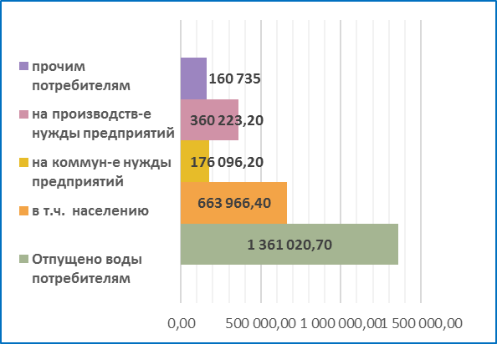
Источник: Бюро национальной статистики АСПР РК.

В 2024 году общая протяженность водопроводных сетей в Казахстане составляет 103 986,7 км, из них 19 946 км изношены. Протяженность сетей водоотведения – 18 215,8 км, из них 7 329 км изношены.

3.5. КАЧЕСТВО ВОД ХОЗЯЙСТВЕННО-ПИТЬЕВОГО НАЗНАЧЕНИЯ

Санитарно-эпидемиологический мониторинг состояния водных объектов за 2024 год
На контроле территориальных департаментов Комитета санитарно-эпидемиологического контроля МЗ РК в 2024 году находились 760 водных объектов: I-й категории - 145 (2023 г. - 140), II-й категории - 615 (2023 г.- 613). Исследования проводились с помощью лабораторий территориальных филиалов Национального центра экспертизы.
I-й категории
Из открытых водоемов I-й категории на микробиологические показатели исследовано 1837 (2023 г.-1380) проб воды, из них не соответствовали - 131 или 7,1% (2023 г. - 73 или 5,3%). Несоответствующие пробы выявлены в Атырауской области - 354/81 или 22,9%, Жамбылской – из 86 не соответствовали 15 или 17,4%, Костанайской – из 31 не соответствовали 3 или 9,7%, в Туркестанской области 54/4 или 7,4%, в Алматинской области 197/14 или 7,1% не соответствует гигиеническим нормативам и г.Алматы – 28/3 или 10,7%.
На санитарно-химические показатели исследовано 1789 проб воды (2023 г.- 1342), из них не соответствовало нормативным требованиям 295 проб или 16,5% (2023 г. - 144 или 10,7%). В четырех областях республики несоответствие качества воды в водоемах нормативным требованиям выше среднереспубликанского (рисунок 3.2).
Рисунок 3.3
Результаты санитарно-химического анализа проб воды из открытых водоемов I-й категории
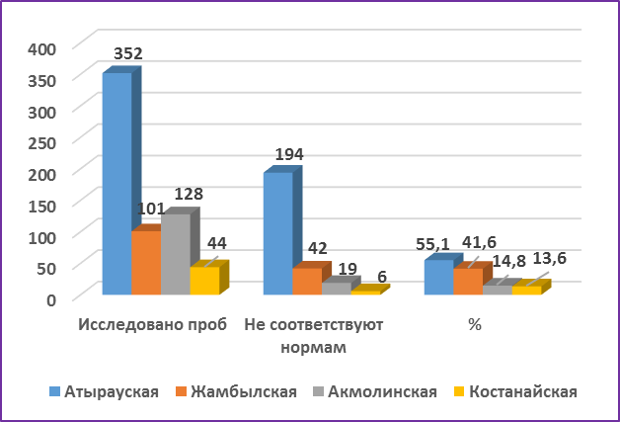
Источник: Комитет санитарно-эпидемиологического контроля МЗ РК.

II-й категории
Из открытых водоемов II-й категории на микробиологические показатели проводились исследования 5 288 проб воды (2023 г.- 4 762), из них не соответствовали санитарным требованиям 446 или 8,4%, (2023 г.- 393/8,3%). Выше среднереспубликанского показателя в Атырауской – 71/29 или 40,8%, Акмолинской – 586/103 или 17,6%, Кызылординской - 121/16 или 13,2% областях, г.Алматы – 280/123 или 43,9%, г.Астане – 174/66 или 37,9%, г.Шымкенте – 159/17 или 10,7%.
На санитарно-химические показатели исследованы 4552 проб воды (2023г.- 4153), из них не отвечали нормативным требованиям 554 пробы, или 12,2% (2023г-598/14,4%). Выше среднереспубликанского показателя в Атырауской – 53/45 или 84,9%, Кызылординской – 121/95 или 78,5%, Акмолинской – 589/144 или 24,4%, ЗКО-233/24 или 10,3%, Туркестанской –210/22 или 10,5% областях и и г.Алматы – 280/32 или 11,4%, г.Астана -174/140 или 80,5%.
Основными причинами несоответствия качества воды открытых водоемов нормативным требованиям являются: несоблюдение размеров водоохранных зон, стихийные бытовые свалки вблизи, стоки производственных и сельскохозяйственных объектов, строительство жилых и производственных объектов на берегах русел рек, аварии в канализационных сетях и другие.
Территориальными департаментами направлены письма местным исполнительным органам, ответственным за содержание и эксплуатацию открытых водоемов I и II категории, очистных сооружений и ливневых вод, о необходимости проведения мероприятий по улучшению состояния водных объектов, своевременной очистке дна и русел рек, уборке прибрежных территорий от донных отложений и мусора.
В 2024 году в Республике Казахстан инфекционные заболевания, связанные с водным фактором передачи, не зарегистрированы.

3.6. ГИДРОТЕХНИЧЕСКИЕ СООРУЖЕНИЯ И ИХ СОСТОЯНИЕ

Гидротехнические сооружения (водохранилища, гидроузлы, плотины) обеспечивают водную и в целом экономическую безопасность страны, предупреждая вредные (разрушительные) воздействия вод (затопление и подтопление) на населенные пункты, объекты экономики и другой инфраструктуры), обеспечивая водой экологические нужды (экологические, санитарные попуски) населения, сельское хозяйство (орошаемое земледелие, животноводство), промышленность, гидроэнергетику, рыбное хозяйство, рекреацию и другие отрасли экономики страны. Существующие водохозяйственные сооружения в основном созданы 40-50 лет назад и на данный момент имеют большой процент изношенности. Общее количество водохозяйственных сооружений в стране составляет 13 366, из них:
- в республиканской собственности – 6 501;
- в коммунальной – 6 305;
- в частной – 529;
- числятся бесхозяйными - 31.
Из них водохранилищ – 405, пруды – 271, гидроузлы – 118, плотины – 461, дамбы – 247, каналы – 8 577, другие ГТС – 3 287 (скважины, коллекторы).
По бесхозяйным сооружениям местными исполнительными органами ведется работа по их переводу в государственную собственность.
Ежегодно в целях подготовки к весеннему паводковому периоду Бассейновыми инспекциями создаются рабочие группы по обследованию гидротехнических сооружений в составе представителей министерств по чрезвычайным ситуациям и экологии, РГП «Казводхоз» и местных исполнительных органов.
По состоянию на 01.01.2024 года охвачены обследованием 1362 ГТС, требуют ремонта – 537. Основная масса гидротехнических сооружений, требующих ремонта, находится в коммунальной собственности. Это связано в первую очередь с недостаточным финансированием работ по их содержанию в надлежащем состоянии.

3.7. ГОСУДАРСТВЕННАЯ ПОЛИТИКА В ОБЛАСТИ УПРАВЛЕНИЯ ВОДНЫМИ РЕСУРСАМИ

Государственная политика Республики Казахстан в сфере водных ресурсов направлена на обеспечение населения, окружающей среды и экономики водой, повышение эффективности управления водными ресурсами и обеспечение сохранности водных экосистем.
В Послании Президента «Экономический курс Справедливого Казахстана» Глава государства выделил ряд ключевых направлений в области водных ресурсов, требующих незамедлительного реагирования. Среди них — модернизация водной инфраструктуры, пересмотр тарифной политики, внедрение водосберегающих технологий и совершенствование законодательной базы.
Для реализации этих целей предполагается комплекс мер, включающий модернизацию водной инфраструктуры, разработку и внедрение водосберегающих технологий, цифровизацию систем управления и использования водных объектов, научные исследования и разработки в области прогнозирования и моделирования паводков, сотрудничество с соседними странами по вопросам совместного использования и охраны трансграничных вод.

В 2024 году разработанный Министерством водных ресурсов и ирригации Республики Казахстан проект нового Водного кодекса вынесен на рассмотрение в Мажилис Парламента РК. В проект Водного кодекса вводится новый вид государственного контроля в области охраны и использования водного фонда – расследование. Эта мера направлена на борьбу с черным рынком воды и повышение ответственности за нарушения в управлении водными ресурсами.

РАЗДЕЛ 4. БИОРАЗНООБРАЗИЕ

Республика Казахстан присоединилась и ратифицировала пять межгосударственных договоров в области сохранения и устойчивого использования биоразнообразия: Конвенцию о биологическом разнообразии, Конвенцию об охране всемирного культурного и природного наследия, Конвенцию о сохранении мигрирующих видов диких животных, Конвенцию о водно-болотных угодьях, Конвенцию о международной торговле видами дикой фауны и флоры, находящимися под угрозой исчезновения.

4.1. ОСОБО ОХРАНЯЕМЫЕ ПРИРОДНЫЕ ТЕРРИТОРИИ

Особо охраняемые природные территории (ООПТ) - это природные комплексы и объекты, которые имеют особое природоохранное, научное, культурное, эстетическое, рекреационное и оздоровительное значение и которые изъяты из хозяйственного использования. Создание таких природных территорий является наиболее действенным способом сохранения и восстановления биоразнообразия страны.
На территории Казахстана практически во всех природных зонах выделены различные виды особо охраняемых природных территорий. Перечень объектов особо охраняемых природных территорий республиканского значения утвержден Постановлением Правительства Республики Казахстан от 26.09.2017 года № 593.

В зависимости от значимости заповедного фонда ООПТ делятся на республиканского и местного значения. Согласно «Сводному аналитическому отчету о состоянии и использовании земель Республики Казахстан за 2024 год» Комитета по управлению земельными ресурсами Министерства сельского хозяйства РК, общая площадь особо охраняемых природных территорий республиканского значения составляет 27,7 млн га или 10,2 % от от площади страны.

Таблица 4.1
Особо охраняемые природные территории республиканского значения
Виды особо охраняемых природных территорий | 2023 год |  | 2024 год
Виды особо охраняемых природных территорий | Количество объектов, ед. | Площадь,  тыс. га | Количество объектов, ед. | Площадь,  тыс. га
Государственные природные заповедники | 10 | 1 613,7 | 10 | 1 613,7
Государственные национальные природные парки | 15 | 2 727,3 | 15 | 2 727,5
Государственные природные резерваты | 7 | 3 465,1 | 7 | 3 465,1
Государственные природные заказники | 50 | 8 538,5 | 50 | 8 538,5
Государственные заповедные зоны | 5 | 11 311,9 | 5 | 11 311,9
Государственные памятники природы | 25 | 6,5 | 25 | 6,5
Ботанические сады | 7 | 0,8 | 7 | 0,8
Всего | 119 | 27 663,8 | 119 | 27 664,0
Примечание: информация представлена по данным Перечня особо охраняемых природных территорий республиканского значения, утвержденного постановлением Правительства РК от 26.09.2017 года № 593, с изменениями на 16.03.2024 года.
Источник: Комитет по управлению земельными ресурсами МСХ РК.
По сравнению с 2023 годом площадь земель особо охраняемых природных территорий республиканского значения увеличилась на 0,2 тыс. га. Это связано с предоставлением ГНПП «Бурабай» в постоянное землепользование земельных участков на территории Бурабайского района Акмолинской области (Постановление Правительства РК от 16.03.2024 года № 192 «О некоторых вопросах перевода земель запаса в земли особо охраняемых природных территорий»).
Помимо ООПТ республиканского значения в регионах Казахстана организованы объекты особо охраняемых природных территорий местного значения. Размещение ОППТ на территории Казахстана представлено на рисунке 4.1.
Рисунок 4.1
Размещение основных объектов особо охраняемых территорий по регионам
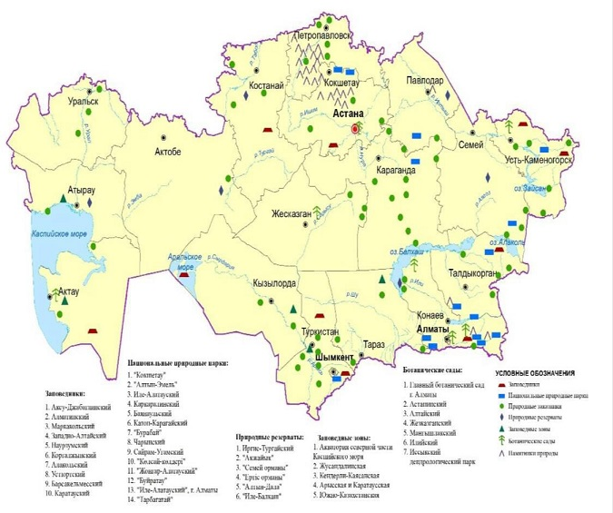
Источник: Комитет по управлению земельными ресурсами МСХ РК.
Практически все объекты природно-заповедного фонда находятся в ведении Комитета лесного хозяйства и животного мира Министерства экологии и природных ресурсов РК, за исключением ГНПП «Бурабай», находящегося в ведении Управделами Президента РК. Кроме того, Алтайский и Мангышлакский экспериментальные ботанические сады находятся в ведении Комитета науки Министерства науки и высшего образования РК.
4.2. ГОСУДАРСТВЕННЫЙ ЛЕСНОЙ ФОНД
По данным Комитета по управлению земельными ресурсами МСХ РК, согласно балансу земель на 01.11.2024 года общая площадь земель лесного фонда составила 23,0 млн га или 8,7 % используемого земельного фонда республики (без учета земель, используемых другими государствами). Во временном пользовании находятся 1862,2 тыс. га земель лесохозяйственных предприятий.
В 2024 году государственный лесной фонд республики увеличился на 60,2 тыс. га, однако в разрезе областей наблюдается как уменьшение, так и увеличение площадей данной категории.
Таблица 4.2
Динамика изменения площади земель лесного фонда в Республике Казахстан
за 1991-й, 2023-2024 годы, тыс. га
Регион/Область | 1991 г. | 2023 г. | 2024 г. | Изменения (+, -)
 |  |  |  | 2024 г.  к 1991г. | 2024 г.  к 2023 г
Абай | - | - |  | - | -
Акмолинская | 508,0 | 514,1 | 514,1 | +6,1 | -
Актюбинская | 198,5 | 221,3 | 251,1 | +52,6 | +29,8
Алматинская | 2 281,2 | 2 253,0 | 2 257,9 | -23,3 | +4,9
Атырауская | 49,1 | 56,0 | 56,0 | +6,9 | -
Восточно-Казахстанская | 3 161,0 | 2 153,9 | 2 154,7 | -1 006,3 | +0,8
Жамбылская | 312,1 | 4 429,1 | 4 429,1 | +4 117,0 | -
Жетісу | - | 1 499,8 | 1 517,2 | +1 517,2 | +17,4
Западно-Казахстанская | 209,4 | 217,0 | 222,3 | +12,9 | +5,3
Карагандинская | 211,5 | 113,2 | 113,2 | -98,3 | -
Костанайская | 422,6 | 461,5 | 463,3 | +40,7 | +1,8
Кызылординская | 1 412,8 | 7 010,2 | 7 010,2 | +5 597,4 | -
Мангистауская | 242,4 | 254,2 | 254,2 | +11,8 | -
Павлодарская | 451,0 | 126,0 | 126,0 | -325,0 | -
Северо-Казахстанская | 640,4 | 545,1 | 545,1 | -95,3 | -
Туркестанская | 79,0 | 3 029,7 | 3 029,7 | +2 950,7 | -
Ұлытау | - | 80,5 | 80,7 | +80,7 | +0,2
г. Алматы | - | - | - | - | -
г.Астана | 0,2 | 0,4 | 0,4 | +0,2 | -
г.Шымкент |  |  |  |  | -
Всего | 10 179,2 | 22 965,0 | 23 025,2 | +12 846,0 | +60,2
Источник: Комитет по управлению земельными ресурсами МСХ РК.
Основные площади земель лесного фонда находятся в Кызылординской, Жамбылской, Туркестанской, Алматинской и Восточно-Казахстанской областях. Лесных и древесно-кустарниковых насаждений больше всего в составе земель лесного фонда Кызылординской, Жамбылской, Алматинской и Восточно-Казахстанской областей. В структуре земель лесного фонда лесные площади и древесно-кустарниковые насаждения занимают 61,0 % (14,1 млн га). Наибольшей лесистостью отличаются земли лесного фонда в Северо-Казахстанской (90,0 %) и Павлодарской (86,9 %) областях, наиболее низкой - в Туркестанской (16,5 %) и Ұлытау (19,3 %) областях. Высокая (84,4 %) лесистость земель лесного фонда в Кызылординской области объясняется большими площадями изреженных саксаульных лесов.
4.3. РАСТИТЕЛЬНЫЙ МИР
С севера на юг Казахстана, плавно сменяя друг друга, простираются три природно-климатические зоны – лесостепная, степная и пустынная. На юге и востоке территорию страны окаймляют высокие горы. Таким сочетанием разнообразных природно-климатических условий, широтной зональности объясняется и многообразие растительного и животного мира страны.
Растительный мир Казахстана по различным оценкам насчитывает более 5,7 тыс. видов высших сосудистых растений, в том числе хвощи, папоротники, голосеменные и цветковые. Среди этого обилия видов встречаются самые разнообразные жизненные формы – мощные деревья, различной высоты кустарники, низкорослые травы. В их числе 108 реликтовых растений и около 300 эндемиков, т.е. больше нигде в мире в дикорастущем состоянии они не вcтречаются.
Леса Казахстана подразделяются на осиново-березовые колки северных областей, островные боры северо–запада, сосновые леса Казахского мелкосопочника, ленточные боры правобережья реки Ертис, горные леса Алтая и Саура, Джунгарского Алатау и Тянь–Шаня, а также леса саксауловые, тугайные, пойменные интразональные

4.4. ЖИВОТНЫЙ МИР И ВИДЫ, НАХОДЯЩИЕСЯ ПОД УГРОЗОЙ ИСЧЕЗНОВЕНИЯ, И ОХРАНЯЕМЫЕ ВИДЫ
По данным Комитета лесного хозяйства и животного мира МЭПР РК, на территории республики обитает 835 видов позвоночных животных, в том числе 178 видов млекопитающих, 489 птиц (396 из них гнездятся в Казахстане, прочие прилетают только на зимовку или улетают весной и осенью), 49 видов рептилий, амфибий 12 видов, рыб - 104 и 3 вида круглоротых.
Предполагается, что на территории Казахстана обитает порядка 100 тысяч видов беспозвоночных, в том числе не менее 50 тысяч видов насекомых.
В Красную книгу Казахстана занесены:
- 132 вида и подвида позвоночных животных, в том числе круглоротых – 1, рыб - 16, земноводных - 3, пресмыкающихся – 10, птиц - 57, млекопитающих – 44;
- 95 видов беспозвоночных животных, в том числе: кольчатых червей – 2, моллюсков – 6, ракообразных – 1, паукообразных – 1, насекомых – 85.
Объектами охоты являются 35 видов диких животных (27 пушных, 8 копытных), а также 59 видов птиц.
В 2024 году из Пражского зоопарка в резерват «Алтын Дала» завезена лошадь Пржевальского (6 кобыл, 1 жеребец), до 2029 года планируется завезти еще 40 лошадей.
Из Нидерландов в резерват «Иле-Балхаш» для вольерного разведения завезены 2 тигра. В 2025 году в рамках меморандума по реинтродукции тигра из Российской Федерации предполагается завезти несколько особей тигра.
Наблюдается ежегодное увеличение численности редких копытных животных и сайгаков. Так, в рамках проекта по восстановлению популяций кулана 66 особей переселены в резерваты «Иле-Балхаш» (42 особи) и «Алтын-Дала» (24 особи).
Торговля исчезающими видами животных, подпадающих под действия Конвенции о международной торговле видами дикой фауны и флоры, находящимися под угрозой исчезновения
В 2024 году выдача разрешений на ввоз и вывоз в республику и за ее пределы видов животных, их частей и дериватов, включенных в Приложения I, II, III Конвенции о международной торговле видами дикой фауны и флоры, находящимися под угрозой исчезновения (СИТЕС), осуществлялась Комитетом лесного хозяйства и животного мира МЭПР РК в рамках возложенных на него полномочий Административного органа СИТЕС в Республике Казахстан.

4.5. РЫБНОЕ ХОЗЯЙСТВО
Республика Казахстан обладает достаточным потенциалом для развития рыбного хозяйства и доведения потребления рыбной продукции на душу населения до рекомендованных ВОЗ объемов.
Деятельность уполномоченного органа сосредоточена на воспроизводстве рыбных ресурсов водоемов, развитии товарного рыбоводства (аквакультуры), охране, регулировании и устойчивом использовании рыбных ресурсов. Лимит вылова рыбы и других водных животных на рыбохозяйственных водоемах и (или) участках утверждается на основе биологического обоснования рыбохозяйственной научной организации. Так, в период с 2023 по 2024 годы лимит вылова рыбы составил 63,8 тыс. тонн, фактически выловлено 47,5 тыс. тонн.
В апреле 2021 года в стране была утверждена Программа развития рыбного хозяйства до 20230 года, которая предусматривает к 2030 году внутреннее потребление рыбной продукции увеличить до 134 тыс. тонн/год, а экспорт рыбной продукции довести с 30 тыс. тонн/год до 181 тыс. тонн/год.
В рамках Программы развития рыбного хозяйства до 20230 года, предусматривающей к 2030 году увеличение потребления рыбной продукции в стране до 134 тыс. тонн/год, а экспорта - до 181 тыс. тонн/год, осуществляется комплекс мер государственной поддержки рыбохозяйственным предприятиям, включая субсидирование затрат на приобретение кормов и рыбопосадочного материала, лекарственных препаратов, содержание ремонтно-маточного стада и т.д. Помимо этого, для всех видов рыбоводных хозяйств предусматриваются инвестиционные субсидии.
Рыбохозяйственный фонд
Рыбохозяйственный фонд страны составляют значительная акватория Каспийского и Аральского морей, озера Зайсан, Балкаш, Алакольская система озер, Бухтарминское, Капшагайское, Шардаринское водохранилища и другие водоемы, - всего 20 водоемов международного и республиканского значений. Все они разбиты на 366 участков, 272 из которых закреплены за 143 пользователями. 1644 водоема (участка) местного значения закреплены за 1197 пользователями. В резервном фонде находятся 1 255 водоемов (участков).
По данным Комитета рыбного хозяйства МСХ РК, выращиванием товарной рыбы в стране занимаются 599 субъектов рыбного хозяйства: 364 озерно-товарных рыбоводных хозяйства, 168 прудовых, 44 садковых, 23 установки с замкнутым циклом водообеспечения.
В 2024 году государственными рыбоводными предприятиями выращено и выпущено в рыбохозяйственные водоемы 49,9 млн штук молоди ценных видов рыб (молодь осетровых, личинки сиговых, сеголетки и двухлетки карпа и растительноядных видов рыб (белый амур, толстолобик).
В целях создания правовой основы государственной политики в области аквакультуры и обеспечения устойчивого ее развития путем создания новых и расширения действующих производств, а также увеличения объемов выращивания конкурентоспособной и безопасной продукции аквакультуры на рассмотрение Мажилиса Парламента Республики Казахстан вынесен проект Закона «Об аквакультуре». В 2024 году направлен в Сенат Парламента Республики Казахстан. Казахстан экспортирует рыбную продукцию в 36 стран ближнего и дальнего зарубежья
.Исчезающие и занесенные в Красную книгу виды рыб и других водных животных
В Перечень редких и находящихся под угрозой исчезновения видов животных входят 17 видов рыб и каспийский тюлень (с 2020 года внесен в Красные книги Казахстана и прикаспийских государств). Уполномоченным органом в области охраны, воспроизводства и использования рыбных ресурсов и других водных животных принимаются целенаправленные меры для сохранения. Благодаря принятым мерам удалось восстановить численность популяции рыбы кутум и исключить данный вид из Перечня редких и находящихся под угрозой исчезновения видов животных.
Кроме того, для сохранения популяции каспийского тюленя в октябре 2024 года создан Государственный природный резерват «Каспий итбалығы».

РАЗДЕЛ 5. ЗЕМЕЛЬНЫЕ РЕСУРСЫ

По занимаемой площади Казахстан входит в первую десятку крупнейших по территории государств мира - после России, Канады, Китая, США, Бразилии, Австралии, Индии и Аргентины. По уровню землеобеспеченности на душу населения занимает третье место в мире после Австралии и Канады.
Протяженность сухопутной Государственной границы Республики Казахстан с сопредельными государствами составляет 13 383 км, в том числе с Российской Федерацией – 7 548 км, Республикой Узбекистан – 2 351 км, Китайской Народной Республикой – 1 783 км, Кыргызской Республикой – 1 242 км, Республикой Туркменистан – 459 км.

5.1. СТРУКТУРА ЗЕМЕЛЬНОГО ФОНДА

По данным Сводного аналитического отчета о состоянии и использовании земель Республики Казахстан за 2024 год Комитета по управлению земельными ресурсами МСХ РК, по состоянию на 01.11.2024 года площадь запредельного пользования земель в республике не изменилась.
Наиболее крупными регионами в Казахстане по площади закрепленных за ними земель являются Актюбинская (30,1 млн га), Карагандинская (23,9 млн га) и Кызылординская (22,6 млн га) области. Наименьшие размеры территорий имеют Восточно-Казахстанская и Северо-Казахстанская (по 9,8 млн га), Алматинская (10,5 млн га), Туркестанская (11,6 млн га), Жетісу (11,9 млн га) и Атырауская (11,9 млн га) области (рисунок 5.1).
Рисунок 5.1
Административно-территориальное устройство Республики Казахстан
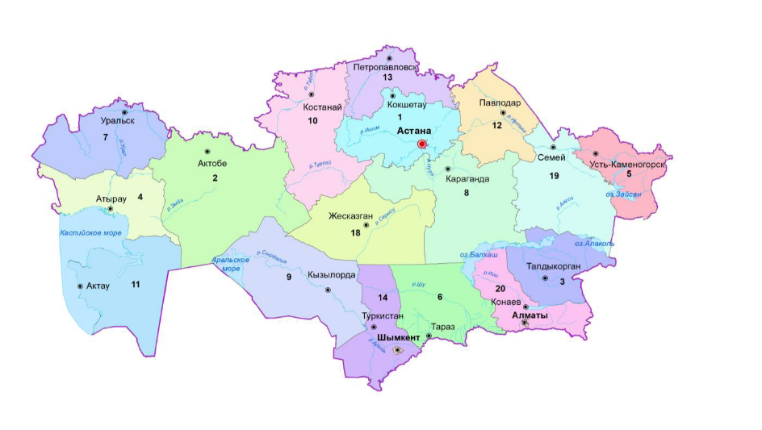
1. Акмолинская | 8. Карагандинская | 15. г. Шымкент
2. Актюбинская | 9. Кызылординская | 16. г. Алматы
3. Алматинская | 10. Костанайская | 17. г. Астана
4. Атырауская | 11. Мангистауская | 18. область Ұлытау
5. Восточно-  Казахстанская | 12. Павлодарская  13. Северо- | 19. область Абай  20. область Жетісу
6. Жамбылская  7. Западно-  Казахстанская | Казахстанская  14. Туркестанская
Источник: Комитет по управлению земельными ресурсами МСХ РК.

В соответствии с целевым назначением Земельный фонд Республики Казахстан подразделяется на 7 категорий:
1) земли сельскохозяйственного назначения;
2) земли населенных пунктов (городов, поселков и сельских населенных пунктов);
3) земли промышленности, транспорта, связи, для нужд космической деятельности, обороны, национальной безопасности, зоны ядерной безопасности и иного несельскохозяйственного назначения;
4) земли особо охраняемых природных территорий, земли оздоровительного, рекреационного и историко-культурного назначения;
5) земли лесного фонда;
6) земли водного фонда;
7) земли запаса.
Ежегодно в результате земельных правоотношений в республике происходит постоянное перераспределение состава земельного фонда.
Кроме того, в 2024 году продолжались работы по приведению категорий земель в соответствие земельному, лесному и водному законодательствам.
Таблица 5.1
Динамика изменения площадей по категориям земель на 01.11.2024 года, тыс. га
Наименование категорий земель | 1991 год | 2023 год | 2024 год | Изменения (+, - )
 |  |  |  | 2024 г. к  1991 г. | 2024 г. к  2022 г.
Земли сельскохозяйственного назначения | 218 375,8 | 116 447,8 | 117 126,0 | -101 251,7 | +676,3
Земли населенных пунктов | 3 747,2 | 25 037,4 | 25 206,0 | +21 578,4 | +288,2
в том числе:
городов и поселков | 2 053,5 | 4 112,4 | 3 483,6 | +1 430,1 | -628,8
сельских населенных пунктов | 1 693,7 | 20 925,0 | 21 842,0 | +20 148,3 | +917,0
Земли промышленности, транспорта, связи, для нужд космической деятельности, обороны, национальной безопасности и иного несельскохозяйственного назначения | 18 796,8 | 2 436,3 | 2 481,0 | -16 315,9 | +44,6
Земли особо охраняемых природных территорий, земли оздоровительного, рекреационного и историко-культурного назначения | 775,1 | 8 151,4 | 8 151,4 | +7 376,3 | -2,9
Земли лесного фонда | 10 179,2 | 22 965,0 | 23 025,2 | +12 846,0 | +60,2
Земли водного фонда | 819,9 | 3 907,8 | 3 909,3 | +3 088,9 | -1,0
Земли запаса | 18 952,3 | 83 982,2 | 83 028,8 | +63 962,5 | -1 067,4
Итого | 271 646,3 | 262 930,8 | 262 930,8 | -8 715,5 | -
в том числе земли, используемые на территориях других государств | 149,8 | 0,9 | 0,9 | -148,9 | -
Земли, используемые другими государствами | 993,7 | 9 561,1 | 9 561,1 | +8 567,4 | -
Территория республики | 272 490,2 | 272 491,0 | 272 491,0 | +0,8 | -
Источник: Комитет по управлению земельными ресурсами МСХ РК.
Изменения в площадях категорий земель объясняются переводом земель из одной категории в другую в связи с предоставлением земельных участков для различных целей, а также уточнением и приведением целевого назначения земельных участков в соответствии с их фактическим использованием.
Информация по распределению земельного фонда в регионах республики приведена в Разделе 12 «Экологическая обстановка в регионах».
Распределение земельного фонда по природным зонам
Согласно Земельному кодексу Республики Казахстан на территории страны выделяются 10 зон по природным условиям:
1) лесостепная;
2) степная;
3) сухостепная;
4) полупустынная;
5) пустынная;
6) предгорно-пустынно-степная;
7) субтропическая пустынная;
8) субтропическо-предгорно-пустынная;
9) среднеазиатская горная;
10) южно-сибирская горная.
Рисунок 5.4.
Зонирование территории Республики по природным условиям

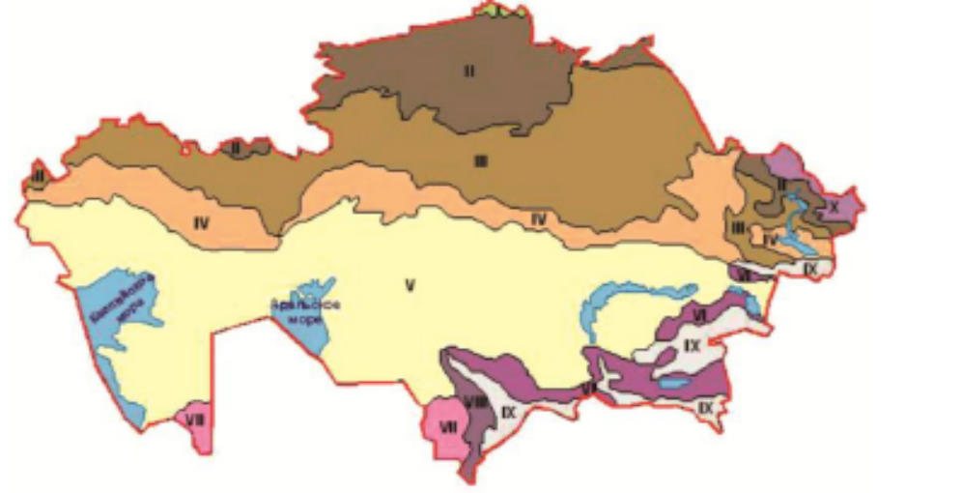

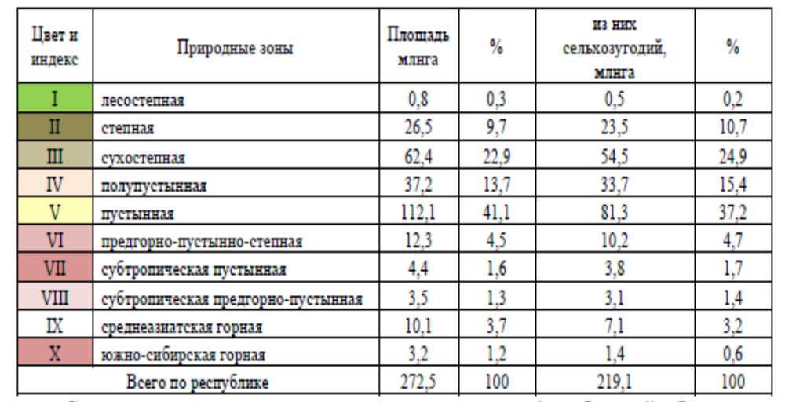
Источник: Комитет по управлению земельными ресурсами МСХ РК.
Природно-климатические условия оказывают значительное влияние на формирование плодородного слоя почв, а, следовательно, и на качество земельных угодий, на характер использования земель. Они непосредственно влияют на установление целевого назначения и режима использования земель.
Зонирование является основой при решении важнейших вопросов организации рационального природопользования, развития и размещения отраслей экономики, специализации производства в аграрном секторе, проведении земельно-оценочных работ, ведении земельного кадастра и мониторинга земель, а также при разработке мероприятий по рациональному использованию и охране земельных ресурсов.
Распределение земельного фонда по формам собственности
Конституцией Республики Казахстан определено, что земля и её недра, растительный и животный мир, другие природные ресурсы находятся в государственной собственности. Земля может находиться также в частной собственности на основаниях, условиях и в пределах, установленных законом.
Основания, условия и пределы передачи земель в частную собственность установлены Земельным кодексом Республики Казахстан.
По данным баланса земель на 01.11.2024 года и других материалов земельного учета, в частной собственности граждан и негосударственных юридических лиц числятся 2 938,5 тыс. га земель различных категорий. Основные площади земельных ресурсов сосредоточены в государственной собственности (таблица 5.2).
Таблица 5.2
Распределение земельного фонда по формам собственности в разрезе категорий земель на 01.11.2024 года, тыс. га
Категории земель | Площадь,всего | из них
Категории земель | Площадь,всего | в частной  собственности | в государственной  собственности
1. Земли сельскохозяйственного  назначения | 117 124,1 | 1 523,1 | 115601,0
2. Земли населенных пунктов * | 25 325,6 | 1 314,0 | 24 011,6
3. Земли промышленности, транспорта, связи, обороны и иного  несельскохозяйственного назначения | 2 480,9 | 100,8 | 2 380,1
4. Земли особо охраняемых природных территорий, земли  оздоровительного,рекреационного и историко-культурного назначения | 8 151,4 | 0,5 | 8 150,9
5. Земли лесного фонда | 23 025,2 |  | 23 025,1
6. Земли водного фонда | 3 907,8 |  | 3 908,8
7. Земли запаса | 82 914,8 |  | 82 914,8
Итого земель | 262 930,8 | 2 938,5 | 259 992,3
Источник: Комитет по управлению земельными ресурсами МСХ РК.
Из общей площади земель, находящихся в частной собственности, на земли сельскохозяйственного назначения приходятся 51,8%, земли населенных пунктов – 44,7%, земли промышленности, транспорта, связи, для нужд космической деятельности, обороны, национальной безопасности, зоны ядерной безопасности и иного несельскохозяйственного назначения – 3,4%, земли особо охраняемых природных территорий, земли оздоровительного, рекреационного и историко-культурного назначения и земли лесного фонда – 0,02%.
В составе земель сельскохозяйственного назначения в собственности граждан и негосударственных юридических лиц находятся 1 523,1 тыс. га, что составляет всего 1,3 % земель этой категории, во временном землепользовании крестьянских хозяйств и негосударственных землепользователей – 115 037,8 тыс. га (98,2 %), в постоянном землепользовании государственных юридических лиц – 563,2 тыс. га (0,5 %).
По данным Комитета лесного хозяйства и животного мира МЭПР РК, частный лесной фонд имеется у семи хозяйствующих субъектов Акмолинской области площадью 0,9 тыс. га, данные земельные участки находятся во временном землепользовании. Пять земельных участков общей площадью 0,1 тыс. га в Аккольском районе Акмолинской области находятся в частной собственности для лесоразведения находятся
В 2024 году площадь земель, находящихся в частной собственности, увеличилась на 18,6 тыс. га. Так, земли сельскохозяйственного назначения уменьшились на 2,3 тыс. га, земли населенных пунктов увеличились на 19,8 тыс. га, земли промышленности, транспорта, связи, для нужд космической деятельности, обороны, национальной безопасности, зоны ядерной безопасности и иного несельскохозяйственного назначения увеличились на 1,1 тыс. га, а земли особо охраняемых природных территории и земли лесного фонда остались без изменений.
30 июня 2021 года был принят Закон «О внесении изменений и дополнений в некоторые законодательные акты Республики Казахстан по вопросам развития земельных отношений», продливший до 31 декабря 2026 года действие моратория на предоставление в частную собственность земель сельскохозяйственного назначения.

5.2. КАЧЕСТВЕННОЕ СОСТОЯНИЕ ЗЕМЕЛЬ

Качественное состояние земель в Казахстане в пределах одного региона и даже отдельного хозяйства весьма неоднородно, из-за чего одинаковое вложение труда и средств на единицу площади может дать различные результаты по качеству и стоимости полученной продукции. Поэтому земля, как и любое другое средство производства, нуждается в оценке и контроле за ее использованием с целью своевременного выявления происходящих изменений, прогноза дальнейшего развития и выработки рекомендаций по предупреждению и устранению последствий негативных процессов.
Характеристика почв
Важной особенностью почвенного покрова в Казахстане является неоднородность, большая комплексность, связанная с засушливостью климата, рельефом и почвообразующими породами, которая проявляется повсеместно на всей территории республики, что существенно отражается на продуктивности сельскохозяйственных угодий.
Распределение почв на территории Республики Казахстан подчинено законам горизонтальной и вертикальной почвенной зональности. Равнинная территория страны представлена четырьмя почвенными зонами:
- умеренно-влажная лесостепная зона серых лесных почв;
- черноземов выщелоченных и лугово-черноземных почв;
- умеренно-засушливая степная зона черноземов обыкновенных и южных;
- сухостепная и пустынно-степная зона каштановых почв;
- пустынная зона бурых и серо-бурых почв.
Рисунок 5.4
Распределение почв на территории Республики Казахстан

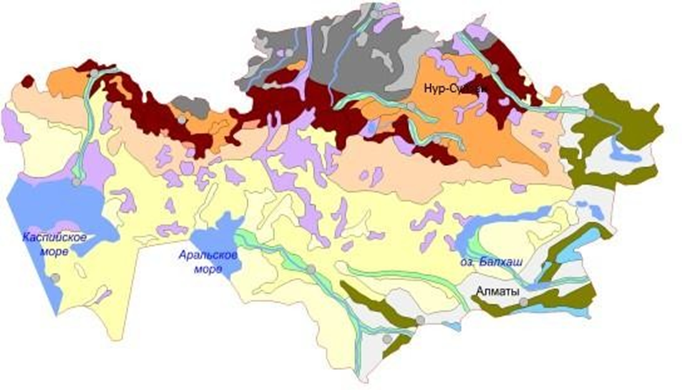
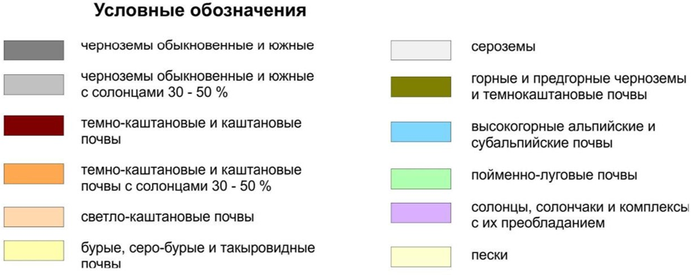
Источник: Комитет по управлению земельными ресурсами МСХ РК.
Умеренно-влажная лесостепная зона серых лесных почв, черноземов выщелоченных и лугово-черноземных почв занимает небольшую территорию около 800 тыс. га в северной части Северо-Казахстанской области. Основное направление сельского хозяйства на данных почвах – неорошаемое земледелие для возделывания яровых зерновых культур.
Умеренно-засушливая степная зона черноземов обыкновенных и южных занимает площадь в 20,6 млн га или 9,6 % территории республики. К черноземной зоне Северного Казахстана относятся южная часть Западно-Сибирской низменности, северная часть Казахского мелкосопочника, главным образом Кокшетауский возвышенный район, и значительная часть Торгайского плато.
Степная зона черноземов обыкновенных и южных находится в основном в Акмолинской – 3,7 млн га, Костанайской – 3,2 млн га, Северо-Казахстанской – 2,5 млн га, Павлодарской – 1,4 млн га и Актюбинской – 0,7 млн га областях. На данных землях выращивают в основном яровые зерновые культуры.
Сухостепная зона темно-каштановых и каштановых почв занимает площадь в 54,1 млн га или 25,3 % от площади сельскохозяйственных угодий республики, является самой обширной земледельческой зоной Казахстана. В подзону каштановых почв входят части территорий Павлодарской – 4,3 млн га, Актюбинской – 3,9 млн га, Карагандинской – 3,7 млн га, Костанайской – 3,7 млн га, Западно-Казахстанской – 2,7 млн га, Акмолинской – 1,8 млн га и небольшая северо-западная часть Восточно-Казахстанской – 0,6 млн га областей. Направление сельского хозяйства – земледельческо-животноводческое. Является зоной рискованного неорошаемого земледелия.
Пустынно-степная зона светло-каштановых почв занимает площадь в 31,1 млн га. В данную зону входят части территорий многих областей, за исключением северных (Акмолинской и Северо-Казахстанской), юго- западных (Мангистауской и Кызылординской) и южных (Алматинской, Жамбылской, Туркестанской и Жетісу).
В составе земель сельскохозяйственного назначения светло-каштановые почвы занимают площадь 13,7 млн га (44 % зоны).
Пустынная зона бурых и серо-бурых почв охватывает южные части Прикаспийской низменности и Эмбинского плато, низкогорный и равнинный Мангышлак, плато Устюрт и Бетпакдала, равнины Торгайской низменности и южные склоны Казахского мелкосопочника. Характеризуется крайней сухостью и резкой континентальностью климата, исключительной бедностью поверхностными пресными водами. Огромные площади занимают песчаные массивы, солончаки и такыровидные равнины. На территории зоны находятся Аральское море и озеро Балкаш.
Бурые почвы распространены в Актюбинской (8,5 млн га), Карагандинской и Ұлытау (7,2 млн га), Атырауской (5,5 млн га), Кызылординской (2,9 млн га), Мангистауской (2,7 млн га), Восточно-Казахстанской и Абай (2,2 млн га), небольшими площадями в Западно-Казахстанской (0,9 млн га) и Костанайской (1,4 млн га) областях. В составе земель сельскохозяйственного назначения бурых почв числятся 7,2 млн га. Подзона северной пустыни бурых почв является одним из крупнейших массивов кормовых угодий в республике.
Подзона средней пустыни серо-бурых почв занимает площадь в 28,4 млн га. Данные почвы распространены в Мангистауской (9,4 млн га), Кызылординской (6,6 млн га), южной части Актюбинской (0,8 млн га), в Карагандинской, Ұлытау (3,9 млн га), а также в северных частях Алматинской (2,5 млн га), Жамбылской (2,8 млн га) и Туркестанской (2,5 млн га) областей.
Направление сельского хозяйства в основном животноводческое.
В долине реки Сырдарии распространены интразональные пойменные луговые и лугово-болотные почвы. При орошении на них можно возделывать рис без предварительных мелиораций. Для выращивания хлопчатника и других культур требуются мелиоративные мероприятия, предупреждающие вторичное засоление.
Предгорные территории Казахстана занимают 6,2 % сельскохозяйственных угодий республики и подразделяются на две зоны: предгорно-пустынно-степную и субтропическо- предгорно-пустынную.
Предгорно-пустынно-степная зона северных сероземов охватывает предгорные пространства Алматинской, Туркестанской, Жамбылской и Жетісу областей. Небольшие площади встречаются в Кызылординской, Восточно- Казахстанской и Абай областях.
Субтропическо-предгорно-пустынная зона южных сероземов неширокой полосой окаймляет горные хребты Западного Тянь-Шаня, расположена в пределах Туркестанской области площадью 3,5 млн га, в том числе сельскохозяйственных угодий – 3,1 млн га.
Горные территории Казахстана протянулись по южной и юго-восточной окраинам республики почти на 2,5 тыс. км. В центральном и западном Казахстане расположены также островные низкогорья - Каркаралинское, Улутау, Муголджары и др. В горных системах юга, юго-востока республики сформировались горные альпийские и субальпийские (1,5 млн га), горные лесные (1,1 млн га), горные черноземы (2,4 млн га), горные каштановые (4,0 млн га), горные сероземы (0,3 млн га), горные бурые и серо-бурые (0,2 млн га) зональные почвы.
Интразональные почвы
Кроме равнинных и горных зональных почв, последовательно сменяющихся с севера на юг, широкое распространение в Казахстане имеют интразональные почвы: луговые, солоди, солончаки, солонцы. Распространены они неравномерно и за исключением солодей встречаются в любой почвенной зоне. Солончаков больше всего в зоне серо-бурых почв в пределах пустыни, солонцы распространены в подзоне светло-каштановых почв, солоди сосредоточены главным образом в лесостепной части зоны черноземов. Почвы лугового типа распространены в речных долинах и внедолинных понижениях.
Особое место в систематическом ряду почв занимают пески, которые учитываются в балансе земель как отдельный вид угодий. Наиболее крупные песчаные массивы в Казахстане: Прикаспийские пески, Кызылкумы, Большие и Малые Барсуки, Муюнкумы и Сарыишикотрау. Менее значительные участки песков находятся в центральной части Актюбинской области, на границе Павлодарской и Восточно-Казахстанской областей, где произрастают ленточные боры, на границе Костанайской области и в некоторых других районах республики.
Таким образом, использование земельных угодий всецело зависит от состава почвенного покрова.
Качественное состояние сельскохозяйственных угодий
Качественное состояние почв на значительных площадях в республике осложняется наличием признаков, отрицательно влияющих на их плодородие. Для учета качества сельскохозяйственных угодий приняты следующие мелиоративные группы, объединяющие почвы с общей направленностью и характером мелиоративных мероприятий:
Ι – неосложненные отрицательными признаками; ΙΙ – защебненные; ΙΙΙ- засоленные; ΙV – солонцовые; V – смытые; VΙ – дефлированные; VΙΙ – подверженные совместно водной и ветровой эрозии; VΙΙΙ – переувлажненные; ΙХ – заболоченные; Х – прочие.
Таблица 5.3
Распределение сельскохозяйственных угодий по мелиоративным группам на 01.11.2024 года
Мелиоративные группы | Площадь,  тыс. га | Удельный вес, %
Всего сельскохозяйственных угодий | 213 639,9 | 100
из них:
Неосложненные отрицательными признаками, | 41 462,1 | 19,4
в том числе безусловно пригодные для земледелия | 19 366,9 | -
Защебненные и каменистые | 42 148,3 | 19,7
засоленные | 38 251,7 | 17,9
Солонцовые | 54 757,5 | 25,6
Смытые | 5 119,6 | 2,4
Дефлированные | 24 556,3 | 11,5
Подверженные совместно водной и ветровой эрозии | 249,8 | 0,1
Переувлажненные | 2 847,6 | 1,3
Заболоченные | 1 083,4 | 0,5
Прочие | 3 163,6 | 1,5
Примечание: по строке «Итого земель» без учета земель, используемых другими государствами.
Источник: Комитет по управлению земельными ресурсами МСХ РК.

Ι группа – неосложненные отрицательными признаками. Это почвы без каких-либо неблагоприятных свойств (солонцеватость, смытость и т. п.), не требующие специальной агротехники и мелиорации, производительность их высокая. В составе пашни эта группа занимает 17,0 млн га или 63,4% от всей площади пашни (26,9 млн га).
Безусловно пригодные для земледелия почвы занимают 46,7% от всех сельскохозяйственных угодий. Наибольшие их площади находятся в Кызылординской, Костанайской, Акмолинской и Северо-Казахстанской областях.
ΙΙ группа – защебненные. Распространены в сопочных и межсопочных пространствах Карагандинской, Ұлытау, Павлодарской, Акмолинской и Актюбинской областей, а также предгорных и горных районах Восточно-Казахстанской, Абай, Жамбылской, Жетісу, Алматинской областей. Наличие слабого защебнения не препятствует их использованию в составе пашни. Средне-, сильно- и очень сильнозащебненные (0,3 млн га), а также малоразвитые почвы целесообразнее использовать как пастбища.
III группа – засоленные. В зависимости от степени засоления почв и содержания в комплексах солончаков подразделяется на слабо-, средне- и сильнозасоленные в комплексе с солончаками.
Засоленные почвы занимают 17,9% от общей площади сельскохозяйственных угодий, присутствуют во всех зональных типах почв. В составе пашни 2,5 млн га засоленных земель.
В составе неорошаемой пашни используются слабозасоленные почвы и их комплексы. В орошаемом земледелии в составе пашни используются слабозасоленные почвы и комплексы незасоленных и слабозасоленных почв с солончаками до 30% (190,1 тыс. га).
Средне- и сильнозасоленные почвы с солончаками до 30%, а также солончаки общей площадью 510,2 тыс. га требуют проведения сложных мелиоративных мероприятий, в связи с этим их целесообразно вывести из состава пашни и трансформировать в пастбища.
IV группа – солонцовые. Эта группа занимает 25,6 % сельскохозяйственных угодий., подразделяется на слабо-, средне-и сильносолонцовые земли.
Основные площади солонцовых земель находятся в Актюбинской, Карагандинской, Ұлытау, Западно-Казахстанской областях. В Акмолинской, Атырауской, Восточно-Казахстанской, Павлодарской и Северо-Казахстанской областях таких земель от 3-х до 4 млн га.
В южных областях солонцовые земли занимают менее одного млн га в каждой. В пашне занимают 3,3 млн га. Наибольшие их площади используются в Северо-Казахстанской, Костанайской, Акмолинской, Павлодарской и Карагандинской областях.
V группа – подверженные водной эрозии (смытые). В составе сельскохозяйственных угодий занимают площадь 5,1 млн га, в т.ч. в пашне - 1,2 млн га. Наибольшие площади смытых почв в составе пашни выявлены в Акмолинской, Туркестанской, Восточно-Казахстанской и Жамбылской областях.
VI группа – подверженные ветровой эрозии (дефлированные). В Казахстане 74 % таких почв приходится на Павлодарскую область.
VII группа – подверженные совместно водной и ветровой эрозии. Выявлены на площади 249,8 тыс. га.
VIII группа – переувлажненные. Земли этой группы представлены в основном почвами, занимающими поймы и надпойменные террасы рек, а также внепойменные понижения и западины, в том числе естественные и искусственные лиманы. Избыток талых вод и продолжительность затопления отрицательно влияют на сроки посева, созревание и урожайность сельскохозяйственных культур. В связи с этим, почвы данной группы целесообразнее использовать как сенокосные угодья.
Наиболее распространены в Карагандинской (0,4 млн га) и области Ұлытау (0,1 млн га). Небольшие площади переувлажненных земель имеются в Костанайской, Западно-Казахстанской, Павлодарской, Абай, Актюбинской и Алматинской областях (по 0,2-0,3 млн га).
IX группа – заболоченные. Распространены на площади 1,1 млн га, из них в пашне – 23,9 тыс. га, из которых – 15,3 тыс. га находятся в орошаемой пашне. Сформировались они в условиях избыточного увлажнения и представлены в основном болотными и лугово-болотными почвами. Распространены небольшими участками на территории всех областей кроме Мангистауской.
Требуют сложных мелиоративных мероприятий по осушению.
X группа – прочие. В данной группе учтены почвы, которые по качеству нельзя поместить ни в одну из перечисленных выше мелиоративных групп. Это - слитые почвы, солоди, такыры, остаточно-карбонатные, а также песчаные без отрицательных признаков, автоморфные, полугидроморфные, каменистые россыпи, щебнистые отложения, овражно - балочные комплексы, солончаки соровые и т. п. Распространены во всех почвенных зонах небольшими участками,
В целом, анализируя распределение сельскохозяйственных угодий по мелиоративным группам, можно сделать вывод, что в категории земель сельскохозяйственного назначения находятся наиболее качественные в мелиоративном отношении земли.

5.3. ДЕГРАДАЦИЯ ЗЕМЕЛЬ

Эрозия почв
Одним из наиболее опасных и распространенных видов деградации земель в Казахстане является эрозия почв. Эрозионные процессы возникают и развиваются как под влиянием климатических факторов, так и в результате деятельности человека. Различают водную и ветровую эрозию.
По данным Комитета по управлению земельными ресурсами МСХ РК, в Казахстане числится более 90 млн га эродированных и эрозионно-опасных земель, из них фактически эродированных – 29,9 млн га. Эродированные угодья составляют одну из наиболее крупных по площади мелиоративных групп, отрицательно влияющих на качественное состояние земель и их продуктивность.
Подверженных ветровой эрозии (дефлированных) в республике насчитывается 24,5 млн га или 11,3 % сельскохозяйственных угодий. Ветровая эрозия проявляется в виде дефляции песчаных и автоморфных почв, солончаков и пыльных бурь. Особенно активно проявляются эрозионные процессы на обширных массивах песков Кызылкумов, Муюнкумов, Больших и Малых Барсуков, Сарыишикотрау. Одной из сложнейших экологических проблем остается Приаралье – зона интенсивного опустынивания, засоления и дефляции. Как показывают исследования последних лет КазНИИ почвоведения и агрохимии, антропогенная аридизация и трансформация почв Приаралья продолжается. Почвенно-эрозионные исследования указывают на усиление эрозионно-дефляционных процессов как в дельте, так и на высохшем дне моря: развеивание и вынос солепылевого материала с поверхности солончаков, активная дефляция песчаных массивов, увеличение площади почв с навеянным песчаным чехлом. Вынос песчано-солевого аэрозоля с региона Аральского моря в восточном направлении достигает 150-200 км, а в западном направлении шлейф выноса протянулся на 700 км в сторону Каспийского моря.
Основные площади сельскохозяйственных угодий, подверженных ветровой эрозии, находятся в Алматинской области – около 2 млн га, области Жетісу – 2,9 млн га, Атырауской и Туркестанской – по 3,1 млн га, Кызылординской – 2,8 млн га, Жамбылской и Актюбинской – более чем по 2,0 млн га.
Наибольшая доля эродированных сельскохозяйственных угодий (более 30% от их общей площади) находится в Алматинской, Жетісу, Атырауской и Туркестанской областях. Наименьший удельный вес эродированных земель (до 5 %) в составе сельскохозяйственных угодий числится в Акмолинской, Карагандинской, Костанайской и Северо-Казахстанской областях (рисунок 5.5).
Рисунок 5.5
Эродированность сельскохозяйственных угодий в Республике Казахстан

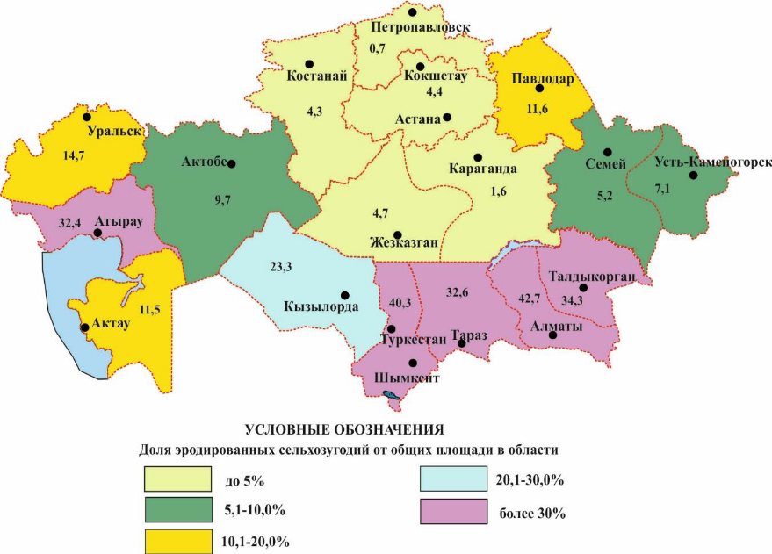
Источник: Комитет по управлению земельными ресурсами МСХ РК.
Из общей площади эродированных земель подверженные водной эрозии или смытые занимают площадь 4,9 млн га или 2,3 % сельскохозяйственных угодий. Водная эрозия почв наблюдается во всех областях республики, но наибольшие площади смытых почв в составе сельхозугодий находятся в Туркестанской (0,9 млн га), Мангистауской (0,8 млн га), Акмолинской и Алматинской (по 0,6 млн га) областях.
Совместное проявление процессов ветровой и водной эрозии почв наблюдается на площади 201,7 тыс. га, в том числе на 191,9 тыс. га в Западно-Казахстанской области (99,4 %).
Для уменьшения отрицательного воздействия эрозионных процессов на состояние земельных угодий необходимо применение комплексных противоэрозионных мероприятий, переход на адаптивно-ландшафтную систему земледелия.
Для совершенствования систем земледелия и землеустройства необходим новый виток сплошного почвенного крупномасштабного комплексного картографирования на принципах региональности и ландшафтно-экологического подхода, включающего подробную эрозионную съемку с определением степени фактической эродированности и диагностики процессов водной и ветровой эрозии.
Загрязнение земель
Основными источниками загрязнения почв являются выбросы в атмосферу, твердые и жидкие отходы предприятий промышленности, энергетики, военно-промышленного комплекса, хозяйственно-бытовые отходы, автотранспорт. Загрязнение почв сказывается на почвенном биоразнообразии, снижает запасы органического вещества почвы и ее фильтрующую способность.
Наиболее опасным видом загрязнения почв является радиоактивное загрязнение. В Республике Казахстан имеются 6 крупных ураноносных провинций, множество мелких месторождений и рудопроявлений урана, которые обуславливают повышенный уровень естественной радиоактивности. За период деятельности уранодобывающей отрасли на территории Казахстана было образовано около 200 млн тонн радиоактивных отходов.
На территории республики функционируют 4 военно-испытательных полигона и ракетно-космический комплекс «Байконур». Районы падения отделяющихся частей ракет– носителей занимают большие территории в Карагандинской, Ұлытау, Акмолинской, Павлодарской и Восточно-Казахстанской областях. Общая площадь земель, подверженных загрязнению продуктами сгорания ракетного топлива и отделяющимися ракетными ступенями, согласно информации ГНПО «КазМеханобр» составляет около 9,6 млн га. В зоне влияния военно-испытательных полигонов установлено сверхнормативное радиационное загрязнение окружающей среды радионуклидами, тяжелыми металлами и токсичными веществами.
Большой проблемой остается загрязнение почв в окрестностях крупных городов тяжелыми металлами. А значительная роль в этом принадлежит автотранспорту, численность которого с каждым годом увеличивается. Кроме этого, в окрестностях крупных индустриальных центров сформировались очаги загрязнения почв от промышленных предприятий. Так, содержания свинца, меди, цинка, кадмия в почвах окрестностей Усть-Каменогорска, Риддера, Жезказгана, Шымкента, Караганды значительно превышают предельно-допустимые концентрации.
В почвах основных рисосеющих регионов Казахстана также наблюдается превышение предельно-допустимых концентраций свинца, никеля и меди. По данным Казахского НИИ почвоведения и агрохимии им. У. У. Успанова, на древнедельтовых аллювиальных равнинах реки Сырдарии на Шиелийском массиве рисосеяния отмечено превышение ПДК в 2 раза подвижных и валовых форм свинца, в 1,5 раза - подвижных форм никеля. А в последние годы усилились процессы засоления почв из-за минерализации вод реки Сырдарии, вызванные сбросом большого объема высокоминерализованных коллекторно-дренажных вод.
Во всех промышленных регионах страны существуют экологически опасные зоны воздействия: терриконы, отвалы, карьеры, буровые скважины, отходы горнорудного производства общей площадью более 60 тыс. га, от которых постоянно загрязняются почвы. Только в результате деятельности предприятий цветной металлургии в стране накоплено свыше 22 млрд тон промышленных, в том числе около 4 млрд т. отходов горного производства, из токсичных - свыше 1,1 млрд т. отходов обогащения и 105 млн т отходов металлургического передела.
По информации Министерства экологии и природных ресурсов РК, в стране накоплено порядка 31,6 млрд тонн промышленных отходов, и ежегодно образуется около 1 млрд тонн. В основном это техногенно-минеральные образования, включая вскрышную породу и золошлаки (70 % от общего объема).
Помимо проблем, связанных с промышленными и токсичными отходами, практически во всех населенных пунктах республики остро стоит вопрос хранения и переработки все возрастающих объемов бытовых отходов. В настоящее время все отходы вывозятся для захоронения на мусорные полигоны, 97 % которых не отвечают санитарным нормам и экологическим стандартам, кроме полигона в столице.
Актуальной экологической проблемой в республике является загрязнение природной среды нефтью и продуктами ее переработки. Загрязнение почв нефтью и нефтепродуктами вызывает практически полную депрессию функциональной активности почвенной микрофлоры, что в целом приводит к нарушению равновесия в экосистемах. Так, общая площадь нефтяного загрязнения в Западном Казахстане составляет 194 тыс. га, а объем разлитой нефти – более 5 млн тонн.
Согласно проведенным в Атырауской области исследованиям, наиболее высокие уровни загрязнения почв нефтепродуктами обнаружены вблизи месторождения Макат. На сильно замазученных участках максимальное содержание нефтепродуктов достигает 172 480 мг/кг. При этом ПДК содержания нефти в почве для Казахстана составляет 100 мг/кг.
Высокие уровни загрязнения почв нефтепродуктами обнаружены вблизи месторождений Доссор, Комсомольское, Танатар, Тентексор, Искене. Здесь превышение ПДК варьирует от 24 до 138.
Для получения полных и объективных данных о характере и уровне загрязнения всех земель в Казахстане и выработки мер по ликвидации и стабилизации негативных воздействий требуется проведение детальных эколого-геохимических исследований на всей территории республики с использованием новейших технологий.

5.4. НАРУШЕННЫЕ ЗЕМЛИ

По данным КУЗР МСХ РК, на конец 2024 года в Казахстане насчитывалось 253,6 тыс. га земель, нарушенных в ходе строительства промышленных объектов, линейных сооружений и других предприятий, при разработке месторождений полезных ископаемых, их переработке и проведении геологоразведочных работ. Больше всего нарушенных земель числится в категориях земель промышленности, транспорта, связи, для нужд космической деятельности, обороны, национальной безопасности и иного несельскохозяйственного назначения.
Свыше 3 тысяч предприятий и организаций в республике имеют на своих территориях нарушенные земли. При этом площади рекультивированных земель чрезвычайно малы. Так, в течение 2024 года в республике было нарушено 0,6 тыс. га земель, рекультивировано - 49,1 га (таблица 5.5).
Таблица 5.5
Рекультивация нарушенных земель в Республике Казахстан в 2024 году
в разрезе регионов, га
Регион/  Область | Количество предприятий на конец 2024 года | Нарушено земель за 2024 год | Отработано нарушенных земель за 2024 год | Стало на конец 2024 года
 |  |  |  | нарушено земель | отработано нарушенных земель
Абай | 37 | 1,8 | - | 7 181,5 | -
Акмолинская | 494 | 35,6 | - | 21 226,6 | 7 288,0
Актюбинская | 115 | - | - | 13 475,8 | 1 574,6
Алматинская | 265 | - | - | 4 141,0 | 881,0
Атырауская | 90 | - | - | 2 238,0 | 63,0
Восточно-Казахстанская | 95 | 6,5 | 3,1 | 5 592,0 | 2 128,8
Жамбылская | 134 | - | - | 6 205,0 | 1 983,0
Жетісу | 150 | 105,0 | - | 2 847,0 | -
Западно-Казахстанская | 24 | 298,0 | - | 4 722,0 | 392,0
Карагандинская | 264 | 86,0 | 46,0 | 35 629,0 | 8 605,6
Костанайская | 751 | 116,3 | - | 42 004,7 | 13 749,5
Кызылординская | 32 | - | - | 5 967,0 | 711,0
Мангистауская | 158 | - | - | 70 477,0 | 9 415,0
Павлодарская | 195 | - | - | 12 146,0 | 1 232,0
Северо-Казахстанскя | 265 | - | - | 3 933,0 | 3 701,0
Туркестанская | 73 | - | - | 2 359,0 | -
Ұлытау | 48 | - | - | 3 251,0 | 2 156,0
г.Алматы | - | - | - | - | -
г.Астана | - | - | - | 168,5 | -
г.Шымкент | - | - | - | - | -
Всего по Казахстану | 3 190 | 649,2 | 49,1 | 253 564,9 | 53 880,5
Источник: Комитет по управлению земельными ресурсами МСХ РК.
Как видим, наибольшее количество нарушенных земель зафиксировано в Мангистауской (70,5 тыс. га), Костанайской (42,0 тыс. га) и Карагандинской (35,6 тыс. га) областях.
Борьба с опустыниванием
Одной из сложнейших экологических проблем в Казахстане остается Приаралье – зона интенсивного опустынивания, засоления и дефляции.
Усыхание Арала продолжается и, как показывают исследования последних лет КазНИИ почвоведения и агрохимии, антропогенная аридизация и трансформация почв Приаралья продолжается. Дальнейшее ухудшение почвенно-экологической обстановки вызывается не только аридизацией территории, но и хозяйственной деятельностью человека. Почвенно-эрозионные исследования указывают на усиление эрозионно-дефляционных процессов, как в дельте, так и на высохшем дне моря: развеивание и вынос солепылевого материала с поверхности солончаков, активная дефляция песчаных массивов, увеличение площади почв с навеянным песчаным чехлом. Вынос песчано-солевого аэрозоля с региона Аральского моря в восточном направлении достигает 150-200 км, а в западном направлении шлейф выноса протянулся на 700 км в сторону Каспийского моря.
В рамках реализации Плана мероприятий по переходу Республики Казахстан к «зеленой экономике» в настоящее время реализуется проект по сохранению лесов и увеличению лесистости территории Республики. Проводится ежегодная фитомелиорация осушенного дна Аральского моря посадкой саксаула.

5.5. МОНИТОРИНГ ЗЕМЕЛЬ

Мониторинг земель в Казахстане проводится на основании п.1 ст.159 Земельного кодекса РК для своевременного выявления происходящих изменений, их оценки, прогноза дальнейшего развития и выработки рекомендаций по предупреждению и устранению последствий негативных процессов. Объектом мониторинга является весь земельный фонд независимо от форм собственности на землю, целевого назначения, правового режима, характера и срока использования.
В зависимости от территориального охвата в республике осуществляется республиканский, региональный и локальный мониторинги земель.
В 2024 году мониторинг земель проводился в соответствии с республиканской подпрограммой 100 «Формирование сведений государственного земельного кадастра» программы 259 «Повышение доступности информации о земельных ресурсах». В соответствии с государственным заказом мониторингом были охвачены 8,0 млн га земель сельскохозяйственного назначения.
Для ведения многолетних наблюдений за состоянием земель во всех регионах кроме Мангистауской области организованы стационарные экологические площадки (СПН) и полустационарные экологические площадки (ПСПН). Заложение площадок осуществляется на преобладающих почвенных разновидностях областей, районов, кадастровых кварталов с учетом почвенных зон и подзон.
Стационарные пункты наблюдения созданы для выявления изменения параметров почв, влияющих на качество земель, их агропроизводственную ценность. При этом изучаются антропогенные и природные факторы, способствующие развитию процессов ветровой (дефляции), водной эрозии, солонцеватости и засолению почв, загрязнению земель токсичными веществами, динамику содержания в почвах гумуса, азота, фосфора, калия, микроэлементов и физико-химических свойств почв.
Периодичность наблюдений, в зависимости от динамичности наблюдаемых показателей, составляет: на СПН – 1-3 года, ПСПН – 5 лет.
На каждую площадку составляются паспорт, таблица изменения параметров, пояснительная записка с конкретными рекомендациями по использованию земель.
По состоянию на конец 2024 года, на территории Казахстана заложено 1185 пунктов наблюдений, из них 639 СПН, 546 ПСПН. Таким образом, территориально-зональная сеть стационарных пунктов обеспечивает в определенной степени наблюдения за состоянием почв по всем природно-сельскохозяйственным зонам страны (таблица 5.5).
Таблица 5.5
Территориально-зональная сеть пунктов мониторинга земель в Республике Казахстан
в 2024 году в разрезе регионов
Регион/  Область | Существующие  на 01.01.2024 г. |  | Заложено новых в 2024 году |  | Стало на конец 2024 года |  | Проведено повторных наблюдений  в 2024 году
Регион/  Область | СПН | ПСПН | СПН | ПСПН | СПН | ПСПН | СПН | ПСПН
Абай  Акмолинская | 6  39 | 28  122 | -  - | -  - | 6  39 | 28  122 | 2  2 | 4  12
Актюбинская | 40 | 23 | - | - | 40 | 23 | 6 | -
Алматинская | - | 22 | - | - | - | 22 | - | 4
Атырауская | 1 | 22 | - | - | 1 | 22 | - | -
Восточно-Казахстанская | 3 | 18 | - | - | 3 | 18 |  | 6
Жетісу | - | 49 | - | - | - | 49 | - | -
Жамбылская | 14 | 23 | - | - | 14 | 23 | - | -
Западно-Казахстанская | 4 | 19 | - | - | 4 | 19 | 2 | 5
Карагандинская | 6 | 51 | - | - | 6 | 51 |  | 7
Кызылординская | 38 | - | - | - | 38 | - | - | 6
Костанайская | 60 | 73 | - | - | 60 | 73 | 3 | 3
Мангистауская | - | - | - | - | - | - | - | -
Павлодарская | 7 | 37 | - | - | 7 | 37 | - | 6
Северо-Казахстанская | 14 | 55 | - | - | 14 | 55 | 1 | 5
Туркестанская  Ұлытау | 86  1 | -  4 | - | - | 86  1 | -  4 | -  - | 4  -
г. Шымкент | - | - | - | - | - | - | - | -
г. Алматы | 200 | - | - | - | 200 | - | - | -
г. Астана | 120 | - | - | - | 120 | - | - | -
ВСЕГО | 639 | 546 | - | - | 639 | 546 | 16 | 62
Источник: Комитет по управлению земельными ресурсами МСХ РК.
Стационарные наблюдения показывают направленность и интенсивность развития негативных процессов в почвах, устойчивость почв к антропогенному воздействию, эффективность применяемой системы земледелия и природоохранных мероприятий, обосновывают необходимость и приоритетность проведения детальных почвенных исследований.
320 из 1185 пунктов наблюдения закладывались в городских землях для выявления степени загрязнения почв тяжелыми металлами. Интенсивность загрязнения почв определялась по концентрации подвижных форм следующих химических веществ: кадмия, никеля, кобальта, цинка, меди и свинца. Данные виды работ проводились с 2001 по 2005 годы на территориях городов Алматы и Астаны. С 2006 года из-за отсутствия финансирования экологический мониторинг земель городов и населенных пунктов не осуществляется.
С 2022 года все мониторинговые наблюдения на землях сельскохозяйственного назначения внесены в базу данных автоматизированной информационной системы государственного земельного кадастра со всеми химическими данными и по годам наблюдения в виде диаграмм.
Государственный контроль за использованием и охраной земель
Государственный контроль за использованием и охраной земель осуществляется территориальными департаментами по управлению земельными ресурсами Комитета по управлению земельными ресурсами Министерства сельского хозяйства Республики Казахстан.
В течение 2024 года территориальными департаментами инициированы 5 025 проверок (2023 г. - 4 524) в отношении субъектов земельных отношений на общей площади 2 970,6 тыс. га на предмет соблюдения земельного законодательства. При этом выявлено 4 115 нарушений (2023 г. – 3 083) на площади 2 465,7 тыс. га, за которые предусмотрена ответственность согласно Кодекса Республики Казахстан «Об административных правонарушениях» (КоАП).
Наибольшее количество проверок проведено в Мангистауской области (607), наименьшее – области Ұлытау (80). По сумме наложенных штрафов самый высокий показатель у департамента Мангистауской области (79,2 млн тенге), самый низкий – у Жамбылской (1,4 млн тенге).
Анализ выявленных нарушений показывает, что 39 % нарушений приходятся на нерациональное использование или неиспользование земель сельскохозяйственного назначения. Больше всего таких нарушений выявлено в Актюбинской области – 220 (14 % от общего числа всех выявленных нарушений).

РАЗДЕЛ 6. СЕЛЬСКОЕ ХОЗЯЙСТВО

Основой обеспечения продовольственной безопасности Казахстана является сельское хозяйство.
Вклад сельского хозяйства в ВВП страны составляет менее 10% (6,7%) и занимает всего 20% рабочей силы. В то же время более 70% сельхозземель заняты под посевы и нужды животноводства.
По данным Бюро национальной статистики АСПР РК, в 2024 году в Казахстане объем валового выпуска продукции (услуг) сельского хозяйства составил 8 233,3 млрд тенге – на 13,8 % больше прошлогоднего показателя (рисунок 6.1).
Рисунок 6.1
Валовый выпуск продукции (услуг) сельского хозяйства в Казахстане за 2022-2024 годы,
млрд тенге
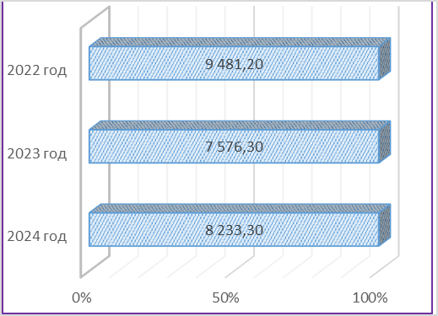
Источник: Бюро национальной статистики АСПР РК.

Наибольший удельный вес в общем объеме валового выпуска продукции (услуг) сельского хозяйства занимают Туркестанская (13,1%), Северо-Казахстанская (10,0%), Алматинская (9,2 %), Акмолинская (9,2 %), Костанайская (8,4 %) области (таблица 6.1).
Таблица 6.1
Валовый выпуск продукции (услуг) сельского хозяйства в Казахстане в разрезе регионов
за 2020-2024 годы, млн тенге
Регион/Область | 2020 | 2021 | 2022 | 2023 | 2024
Республика  Казахстан | 6 334 668,8 | 7 515 433,5 | 9 481 179,8 | 7 576 533,7 | 8 233 296,7
Абай | - | - | 488 711,3 | 432 232,0 | 453 292,8
Акмолинская | 672 112,7 | 740 621,4 | 1 092 419,6 | 693610,9 | 920 097,1
Актюбинская | 325 226,2 | 374 972,5 | 456 116,1 | 358818,7 | 359 014,5
Алматинская | 964 665,8 | 1 088 280,1 | 770 616,5 | 700471,6 | 674 876,5
Атырауская | 85 571,5 | 112 945,8 | 134 799,8 | 115 021 | 111 867,9
Западно-Казахстанская | 197 401,7 | 242 007,1 | 300 314,3 | 290337,3 | 281 490,6
Жамбылская | 391 371,0 | 478 134,7 | 579 027,6 | 521477,1 | 488 564,5
Жетысу | - | - | 501 911,8 | 455838,7 | 435 229,1
Карагандинсская | 383 729,3 | 493 443,2 | 480 410,9 | 426924,9 | 490 733,9
Костанайская | 592 478,5 | 604 597,8 | 1 020 144,1 | 639493,3 | 719 480,3
Кызылординская | 143 554,0 | 170 840,0 | 187 164,1 | 214170,9 | 208 601,1
Мангистауская | 743 880,5 | 21 668,3 | 28 691,5 | 32052,3 | 39 716,9
Туркестанская | 302 144,2 | 931 042,9 | 1 051 648,1 | 963616,4 | 451 907,3
Павлодарская | 777 134,7 | 428 193,7 | 517 466,4 | 390320,3 | 933 615,1
Северо-Казахстанская | 777 134,7 | 899 984,5 | 1 173 602,8 | 757523,8 | 1 075 274,7
Улытау | - | - | 103 718,4 | 70636,2 | 71 035,8
Восточно-Казахстанская | 691 267,4 | 875 640,5 | 544 678,3 | 459581,7 | 458 485,5
Город Астана | 497,1 | 503,1 | 570,1 | 597,7 | 861,5
Город Алматы | 7 812,0 | 8 059,5 | 5 063,3 | 5053,6 | 7 462,5
Город Шымкент | 36 780,7 | 44 498,2 | 44 104,9 | 48754,9 | 51 689,0
Источник: Бюро национальной статистики АСПР РК.
Благодаря мерам государственной поддержки сохраняется устойчивая тенденция притока инвестиций в основной капитал сельского хозяйства. Так, за 5 лет приток инвестиций в основной капитал сельского хозяйства увеличился в 1,8 раза и в 2024 году составил 919 млрд тенге, продуктов питания – на 11,8% и составил 180,8 млрд тенге.
Экспорт продукции АПК за 5 лет увеличился в 1,6 раза и в 2024 году составил 5,1 млрд долларов США (2019 г. – 3,3 млрд долларов США).
В соответствии с Концепцией развития агропромышленного комплекса Республики Казахстан до 2030 года, планируется ускоренная диверсификация посевов за счет сокращения водоемких и монокультурных посевов и увеличение площадей высокорентабельных культур. Площади с внедрением водосберегающих технологий планируется довести до 1,4 млн га.

6.1. РАСТЕНИЕВОДСТВО

Растениеводство — основа сельского хозяйства. Обеспечивает кормами животноводство.
Структура посевных площадей
В 2024 году посевные площади всех сельскохозяйственных культур в стране составили 23,2 млн га. Уточненная посевная площадь зерновых (включая рис) и бобовых культур - 16 746,5 тыс. га, овощей и бахчевых, корнеплодов и клубнеплодов – 372,1 тыс. га, из них овощей открытого грунта – соответственно 126,1 тыс. га, картофеля – 122,6 тыс. га, хлопка – 106,4 тыс. га.
Рисунок 6.3
Уточненные посевные площади основных сельскохозяйственных культур в Республике Казахстан за 2022-2024 годы, тыс. га
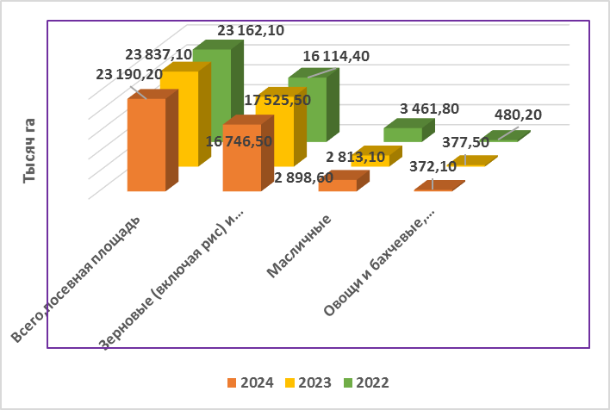
Источник: Бюро национальной статистики АСПР РК.
Государство оказывает ощутимую поддержку аграриям в виде субсидий, которые направляются на техническое перевооружение и внедрение новых технологий, химизацию и развитие семеноводства. Принятые меры способствуют расширению посевных площадей и увеличению производства приоритетных, конкурентоспособных и экспортоориентированных культур, повышению их урожайности.
Уборка урожая
Убранная площадь зерновых (включая рис) и бобовых культур в 2024 году составила 16 746,5 тыс. га или 100%, масличных культур – соответственно 2 898,6 тыс. га или 100%, овощей открытого грунта – 126,1 тыс. га и 100%, картофеля – 122,6 тыс. га и 100%.
Согласно данным Бюро национальной статистики АСПР РК, в 2024 году намолочено 25,2 млн тонн зерновых и зернобобовых культур в весе после доработки (на 8,1 млн тонн больше уровня 2023 года) при средней урожайности 15,2 ц/га. Из них пшеницы намолочено 18,6 млн тонн (больше на 6,5 млн тонн) при урожайности 14,2 ц/га (больше на 5 ц/га).
Рисунок 6.4
Динамика урожайности зерновых культур за 2022-2024 годы, ц/га
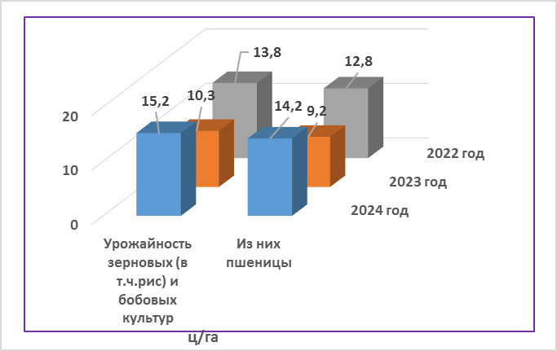
Источник: Бюро национальной статистики АСПР РК.
По сравнению с прошлым годом валовой сбор зерновых (включая рис) и бобовых культур (в весе после доработки) увеличился на 47,4% и составил 25 204,8 тыс. тонн, масличных культур – на 52,8% и составил 3 337,5 тыс. тонн.
Валовой сбор овощей и бахчевых, корнеплодов и клубнеплодов увеличился на 4,2% и составил 10 246,9 тыс. тонн, бахчевых культур уменьшился на 12,1% и составил 2 465,8 тыс. тонн, а также овощей защищенного грунта составил 210,9 тыс. тонн или 100%. При этом зафиксировано снижение по овощам открытого грунта на 15,3% к 2023 году или 3570,0 тыс. тонн.
Использование орошаемых земель
Согласно данным Бюро национальной статистики АСПР РК, в 2024 году убранная площадь составляет 1 048,7 тыс. га, что на 28,7 тыс. га меньше уровня 2023 года (1 077,4 тыс. га). На орошаемых землях урожай был собран в количестве 10 852,0 тыс. тонн, что на 1 801,6 тыс. тонн меньше уровня 2023 года (10 059,2 тыс. тонн). При этом валовой сбор по отдельным основным сельскохозяйственным культурам на орошаемых землях за 2024 год выглядит следующим образом:
- зерновые (включая рис) и бобовые – 1 431,5 тыс. тонн (2023 г. - 1 422,9 тыс. тонн);
- масличные – 193,8 тыс. тонн (2023 г. – 178,9 тыс. тонн);
- хлопок-сырец – 300,4 тыс. тонн (2023 г. - 327,7 тыс. тонн);
- овощи – 2 064,6 тыс. тонн (2023 г. - 2 127,2 тыс. тонн);
- сахарная свекла – 1 268,0 тыс. тонн (2023 г. – 508,3 тыс. тонн);
- бахчевые – 2 264,7 тыс. тонн (2023 г. - 2 398,5 тыс. тонн);
- кормовые – 2 007,2 тыс. тонн (2023 г. - 1 995,0 тыс. тонн).

    - ПОТРЕБЛЕНИЕ МИНЕРАЛЬНЫХ И ОРГАНИЧЕСКИХ УДОБРЕНИЙ

Одним из факторов снижения плодородия почв является низкое внесение в них минеральных и органических удобрений.
За последние пять лет (2020-2024 годы) в среднем вносилось порядка 635,3 тыс. тонн органических удобрений. Максимум применения минеральных удобрений отмечался в
1986 году, когда было внесено 1,0 млн тонн в пересчете на действующее вещество
(на 1 га было внесено 29 кг).
Объемы внесения минеральных удобрений за 2020-2024 годы варьируются в пределах 109,4 – 165,5 тыс. тонн в действующем веществе, наибольший объем внесения удобрений приходится на 2020 год – 165,5 тыс. тонн (таблица 6.2).
Таблица 6.2
Внесение минеральных и органических удобрений за 2020-2024 годы
№  п/п | Наименование  мероприятий | Единица измерения | Период (год)
№  п/п | Наименование  мероприятий | Единица измерения | 2020 | 2021 | 2022 | 2023 | 2024
Потребление минеральных удобрений
1 | Посевная площадь сельскохозяйственных культур | млн га | 22,6 | 22,9 | 23,2 | 24,0 | 23,2
2 | Потребление азотных удобрений | тыс. т N | 74,4 | 80,4 | 71,4 | 70,5 | 70,7
3 | Потребление азотных удобрений на единицу посевной площади сельскохозяйственных земель | кг N/га | 3,3 | 3,5 | 3,1 | 2,9 | 3,0
4 | Потребление фосфатных удобрений | тыс. т P₂O₅ | 88,1 | 47,4 | 39,7 | 41,7 | 35,8
5 | Потребление фосфатных удобрений на единицу посевной площади сельскохозяйственных земель | кг P₂O₅/  га | 3,9 | 2,06 | 1,71 | 1,74 | 1,54
6 | Потребление калийных удобрений | тыс. т  K₂O | 2,3 | 3,2 | 3,8 | 3,1 | 2,0
7 | Потребление калийных удобрений на единицу посевной площади сельскохозяйственных земель | кг K₂O/га | 0,1 | 0,14 | 0,16 | 0,13 | 0,08
8 | Общий объем потребления минеральных удобрений | тыс. т | 165,5 | 133,2 | 115,8 | 116,3 | 109,4
9 | Объем потребления минеральных удобрений на единицу посевной площади сельскохозяйственных земель | кг/га | 7,3 | 5,8 | 5,0 | 4,8 | 4,7
10 | Площади, обработанные минеральными удобрениями | млн га | 3,06 | 3,8 | 3,33 | 3,57 | 3,15
11 | Доля площади, обработанной минеральными удобрениями, в общей посевной площади | % | 13,5 | 16,6 | 14,4 | 14,9 | 13,6
Потребление органических удобрений
12 | Общее потребление органических удобрений | тыс. т | 1214,1 | 995,2 | 515,5 | 260,0 | 191,7
13 | Потребление органических удобрений на единицу посевной площади сельскохозяйственных земель | кг/га | 53,7 | 42,4 | 22,2 | 10,8 | 8,3
14 | Площади, обработанные органическими удобрениями | млн га | 0,08 | 0,11 | 0,09 | 0,096 | 0,071
15 | Доля площади, обработанной органическими удобрениями, в общей посевной площади сельскохозяйственных земель | % | 0,4 | 0,5 | 0,4 | 0,4 | 0,3
Источник: Бюро национальной статистики АСПР РК.
Основными причинами низкого внесения удобрений являются низкая платежеспособность сельхозтоваропроизводителей, высокая стоимость удобрений и узкий ассортимент производимых в республике удобрений. В целях обеспечения доступности минеральных удобрений для сельхозтоваропроизводителей государством осуществляется субсидирование их приобретения.
Фитосанитарная безопасность
Для обеспечения благополучной фитосанитарной обстановки Министерством сельского хозяйства РК ведется работа по предотвращению распространения стадных видов саранчовых и отдельных видов карантинных объектов. В 2024 году мероприятия по защите и карантину растений проведены на общей площади 3 127,0 тыс. га.
По защите растений против саранчовых вредителей обработаны 3 117,0 тыс. га (против итальянского пруса – 2 571,8 тыс. га, азиатской саранчи – 145,8 тыс. га, мароккской саранчи – 399,4 тыс. га).
В 2024 году за счет республиканского бюджета против карантинного сорняка горчака ползучего на землях государственного запаса химические мероприятия проведены на площади 5 130,3 га, против карантинного вредителя дынной мухи обработки проведены на площади 4 894,06 га.
Биологическая эффективность химической обработки сельскохозяйственных культур против особо опасных вредителей и карантинных объектов в 2024 году составляет 80-92 %.

    - ПРИМЕНЕНИЕ ПЕСТИЦИДОВ

В различных регионах Казахстана сельскохозяйственным культурам причиняют вред около 50 видов многоядных и свыше 100 видов специализированных вредителей, более 70 видов болезней и 300 видов сорняков. Отдельные из них (стадные саранчовые, серая зерновая совка, вредная черепашка, гессенская муха, хлебные жуки, хлопковая совка и паутинный клещ, колорадский жук, капустная моль, суслики и мышевидные грызуны, ржавчина и септориоз зерновых) являются особо опасными, способными к периодическому массовому размножению и распространению, причиняющими экономический и экологический ущерб.
Распространение особо опасных вредных организмов численностью выше экономического порога вредоносности может привести к потере 15-30% урожая сельскохозяйственных культур. При проведении фитосанитарных мероприятий используются пестициды различного фитосанитарного назначения: инсектициды, фунгициды, гербициды, протравители семян и другие препараты.
В таблице 6.3 представлена информация о применении пестицидов в Казахстане за 2022-2024 годы.
Таблица 6.3
Применение пестицидов в Казахстане за 2022-2024 годы
№ | Наименование | Единица | Годы
№ | Наименование | Единица | 2022 | 2023 | 2024
1 | Общая посевная площадь | тыс. га | 23 162,1 | 23 940,1 | 22 239,4
Применение пестицидов
2 | Инсектициды - внесение | т. | 738,6 | 742,9 | 2098,3
3 | Инсектициды на единицу площади – внесение | кг/га | 0,15 | 0,13 | 0,13
4 | Гербициды и десиканты - внесение | т. | 7 093,5 | 10457,5 | 12431,7
5 | Гербициды и десиканты на единицу площади - внесение | кг/га | 2,66 | 0,96 | 0,96
6 | Фунгициды - внесение | т. | 868,5 | 757,7 | 1495,7
7 | Фунгициды на единицу площади – внесение | кг/га | 0,055 | 0,57 | 0,57
8 | Регуляторы роста растений – внесение | т. | 109,8 | 13,6 | 23,8
9 | Регуляторы роста растений на единицу площади - внесение | кг/га | 0,44 | 0,36 | 0,36
10 | Родентициды - внесение | т. | 0,2 | 0
11 | Родентициды на единицу площади – внесение | кг/га | 2,0 | 0
12 | Общий объем внесение (все пестициды) | кг/га | 8 810,6 | 11 971,7 | 16 049,5
13 | Внесение пестицидов на единицу площади | кг/га | 0,4 | 0,5 | 0,5
Источник: Министерство сельского хозяйства РК.
Из таблицы видно, что в 2023-2024 годах использование пестицидов несколько увеличилось по сравнению с 2022 годом. Следует отметить при этом, что пестициды применяются и в несельскохозяйственных целях, в частности для обработки обочин автодорог от сорной растительности.

6.2. ЖИВОТНОВОДСТВО

В 2024 году, по данным Бюро национальной статистики АСПР РК, доля животноводства в общем объеме валовой продукции сельского хозяйства республики составила 39,5% или 3 269,1 млрд тенге.
Рисунок 6.5
Валовый выпуск продукции (услуг) сельского хозяйства по видам деятельности
за 2024 год, млн тенге
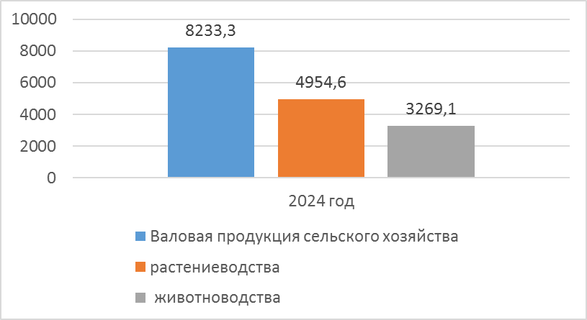
Источник: Бюро национальной статистики АСПР РК.

По состоянию на 01.01.2025 года, 45% крупного рогатого скота числились в хозяйствах населения, 44,4% – крестьянских, фермерских хозяйствах и у индивидуальных предпринимателей, 10,6% – в сельскохозяйственных предприятиях, по овцам – соответственно 39,5%, 53,6% и 6,9%; козам – 64,7%, 33,7% и 1,6%; свиньям – 33,4%, 10,6% и 56%; птице – 15,4%, 1% и 83,6%.
Рисунок 6.6
Численность сельскохозяйственных животных и птицы в Республике Казахстан
за 2023-2024 годы, тыс. гол.
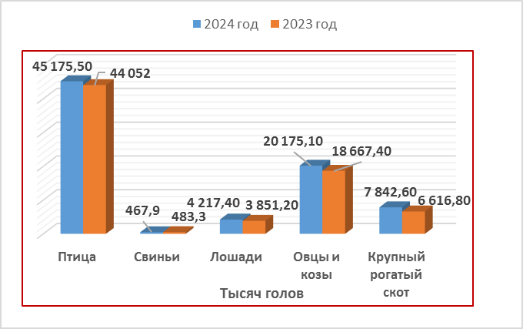
Источник: Бюро национальной статистики АСПР РК.
За последние 10 лет повысился генетический потенциал животноводства. За счет усиления мер государственной поддержки вырос удельный вес племенных животных по всем видам скота. К примеру, удельный вес племенного КРС вырос с 7% до 13,5% к общему поголовью КРС. Также увеличилось количество фермерских хозяйств, вовлеченных в процесс селекционной и племенной работы и породного преобразования с 6 тыс. до 22 тыс. в 2022 году.
Крупные животноводческие комплексы и птицефабрики существенно загрязняют окружающую среду: почву, водоемы, атмосферный воздух. За последние 3 года отходы от крупного рогатого скота увеличились на 8,9%, птицы - 31,7%.
Утилизация отходов животноводства и в первую очередь уборка и хранение навоза остается острой проблемой. Решить ее возможно с помощью применения новых технологий, исключающих загрязнение водных источников стоками от животноводческих комплексов.
Многие птицефабрики также проявляют заинтересованность в переработке помета, строительстве биогазовых установок и производстве органического удобрения. В этой связи, в рамках Правил инвестиционного субсидирования товаропроизводителей по возмещению части расходов, понесенных субъектом АПК (Приказ и.о. министра сельского хозяйства РК от 23.07.2018 г. № 317), предусмотрен паспорт проекта «Приобретение техники и оборудования для переработки куриного помета мощностью 150 тонн/сутки». Доля возмещения составляет 25% от стоимости оборудования и техники.

    - ВЕТЕРИНАРНАЯ ОБСТАНОВКА

Эпизоотическая ситуация
В 2024 году эпизоотическая ситуация в Республике Казахстан по особо опасным болезням животных остается благополучной и стабильной. В течение года на территории республики были зафиксированы следующие виды заболеваний животных и птиц: бешенство, пастереллез, бруцеллез, эмкар, эпизоотический лимфангит, хламидиоз, ринопневмония лошадей, вирусная диарея и инфекционный ринотрахеит, сибирская язва, инфекционная анаэробная энтеротоксемия овец, брадзот, грипп лошадей, злокачественный отёк, туберкулез, оспа овец.
По состоянию на 20.02.2025 г. на территории республики зарегистрировано 2 560 сибиреязвенных очагов (установлены 2 211, не установлены 349). Все установленные очаги огорожены на 2 003 захоронениях, что обусловлено наличием несколько захоронениях в одном участке.
С целью охраны территории Республики Казахстан от распространения заразных и экзотических болезней животных, завезенных из других государств, обеспечения ветеринарно-санитарной безопасности и охраны здоровья населения от болезней, общих для животных и человека, ветеринарной службой республики проводятся ветеринарно-профилактические мероприятия, а именно – своевременная диагностика и вакцинация. Диагностические исследования по особо опасным болезням животных осуществляются РГП «Республиканская ветеринарная лаборатория» и включают серологические, вирусологические, бактериологические и паразитологические методы исследования в соответствии с международными требованиями.
В 2024 году согласно Плану ветеринарно-профилактических мероприятий на территории республики проведены 74,9 млн диагностических исследований по 25 особо опасным болезням животных и 175,3 млн манипуляций по вакцинации животных против 23 особо опасных болезней.
Международное сотрудничество Казахстана в области ветеринарии в 2024 году акцентировалось на расширении экспортных возможностей и улучшении ветеринарно-санитарных стандартов. В результате проведения мероприятий по согласованию ветеринарно-санитарных требований и ветеринарных сертификатов с компетентными органами третьих стран казахстанские производители животноводческой продукции получили возможность экспортировать свою продукцию в широкий круг стран, включая ЕАЭС, СНГ, ЕС, страны Персидского залива, Китай, Корею, Турцию, Азербайджан, Узбекистан, Монголию и Японию.
Справочно: С Китаем подписаны протоколы по экспорту убойного КРС (крупного рогатого скота) и шкур, с ЕС - получено разрешение на экспорт мёда.
Согласованы ветеринарные сертификаты: в Азербайджан - на верблюдов, молочную продукцию и мясо птицы; в Монголию - на МРС (малого рогатого скота); в Марокко - на корма растительного происхождения.
Комитет ветеринарного контроля и надзора МСХ РК принимает участие в работе международных организаций, включая Евразийский экономический союз, ВОЗЖ, сотрудничает с Всемирным банком в рамках Рамочной программы действий «Единое здоровье в Центральной Азии», направленной на борьбу с зоонозными болезнями и улучшение ветеринарных услуг, включая контроль за распространением болезней и поддержку экспортной деятельности казахстанских предприятий.

РАЗДЕЛ 7. ЭНЕРГЕТИКА

Энергетика – это отрасль экономики, охватывающая энергетические ресурсы, выработку, преобразование, передачу и использование различных видов энергии. Состоит из традиционной электроэнергетики (тепловая энергетика, гидроэнергетика, ядерная энергетика) и альтернативной (ветроэнергетика, солнечная энергетика, геотермальная, биоэнергетика, водородная и т.д.
По данным Бюро национальной статистики АСПР РК, в 2024 году в Казахстане было произведено 118,7 млрд кВт*ч электроэнергии, из них 82,3 млрд кВт*ч произведено теплоэлектроцентралями на угле.
Таблица 7.1
Экспорт-импорт электроэнергии за 2022-2024 годы, млрд кВт*ч
Выработано электроэнергии, всего |  | 2022 год | 2023 год | 2024 год
Всего | 112, 8 |  | 112,8 | 118,7
Импорт (+) | 0,8 |  | 3,1 | 4,8
Экспорт (-) | 0,5 |  | 1,4 | 2,5
Источник: Бюро национальной статистики АСПР РК.
Объем энергопотребления в 2024 году согласно данным Бюро национальной статистики АСПР РК составил 16,6 млрд кВт*ч. Наибольшую долю в конечном потреблении занимает жилищный сектор — 36,5 %, затем следуют транспортный сектор (24,9 %) и промышленность (22,2 %).
Возобновляемые источники энергии
Согласно данным Бюро национальной статистики АСПР РК, в 2024 году доля ВИЭ в общем объеме производства электроэнергии без учета крупных гидроэлектростанций составила 6,2% (в 2023 г. – 5,9%).
В республике действуют 148 объектов ВИЭ (свыше 100 кВт) установленной мощностью 2 903,7 МВт (таблица 7.2).
Таблица 7.2
Производство электрической энергии объектами ВИЭ в Республике Казахстан
за 2024 год
Показатели | Единица измерения | Всего
Установленная мощность | МВт | 2 903,7
в том числе:
59 ветровых электростанций | МВт | 1 409,55
40 малых ГЭС | МВт | 269,785
46 солнечных электростанций | МВт | 1 222,61
3 биоэлектростанции | МВт | 1,77
Выработка электроэнергии | млн кВт*ч | 5 782,6
в том числе:
ветровыми электростанциями | млн кВт*ч | 3 224,7
малыми ГЭС | млн кВт*ч | 944,4
солнечными электростанциями | млн кВт*ч | 1 612,62
биоэлектростанциями | млн кВт*ч | 0,56
Источник: Министерство энергетики РК.
Угольная промышленность
По запасам углей Казахстан входит в десятку стран-лидеров, уступая лишь Китаю, США, России, Австралии, Индии, ЮАР, Украине. По информации Министерства промышленности и строительства РК, государственным балансом учтены запасы по 49 месторождениям в объеме 33,6 млрд тонн, в том числе каменных – 21,5 млрд тонн и бурых углей – 12,1 млрд тонн. Большая часть месторождений сосредоточена в основном в Центральном Казахстане (Карагандинский угольный бассейн, месторождение Шубарколь, Тургайский буроугольный бассейн) и северо-восточном регионе (Экибастузский, Майкубинский угольные бассейны, месторождение Каражыра). По информации Бюро национальной статистики АСПР РК, в 2024 году на разрезах республики добыто 112,7 млн т угля, что на 3,4% меньше прошлогоднего уровня.
Таблица 7.3
Динамика добычи угля в Республике Казахстан, тыс. тонн
№ п/п | Наименование | 2022 год | 2023 год | 2024 год
1 | Добыча угля | 117 791,2 | 116 423,9 | 112 582,7
2 | Экспорт угля | 30 928,9 | 31 373,5 | 29 449,2
3 | Импорт угля | 530,3 | 705,9 | 1 018,9
Источник: Бюро национальной статистики АСПР РК.
В 2024 году в республике наблюдается рост добычи угля, несмотря на интенсивную газификацию страны. Востребованность в этом виде топлива все еще высока, т.к. угольная промышленность обеспечивает более 66 % производимой в стране электроэнергии, 100% загрузку коксохимического производства и полностью удовлетворяет потребности в топливе коммунально-бытового сектора. Кроме того, уголь экспортируется в Россию, Европу, Азию, Китай.
Нефтегазовая промышленность
Добыча газа
В 2024 году валовая добыча газа (включая объемы обратной закачки в пласт) составила 59,2 млрд м³ при плане 60,5 млрд м³. В основном добываемый в Казахстане газ является попутным. И на показателях добычи газа сказалось снижение добычи нефти. Ведутся работы по строительству ГПЗ.
Рисунок 7.1
Валовая добыча газа в Казахстане за 2021-2024 годы, млрд м³
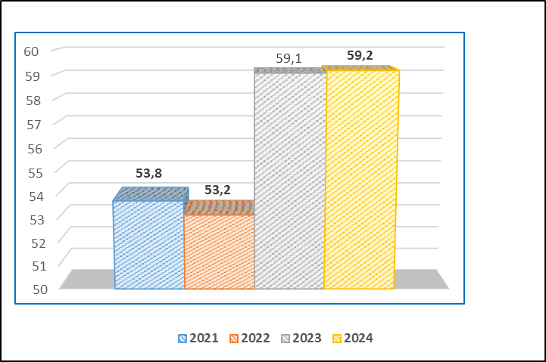
Источник: Бюро национальной статистики АСПР РК.
Газоснабжение страны является одной из приоритетных задач Министерства энергетики РК. В 2024 году совместно с местными исполнительными органами ведомством реализовано 200 проектов газоснабжения на общую сумму 193,8 млрд тенге из средств республиканского бюджета и АО «ФНБ «Самрук-Казына».
По итогам 2024 года построено более 4 тыс. км газопроводов, завершено строительство 93 проектов газоснабжения. Газифицированы 92 населенных пункта с общей численностью населения более 300 тыс. человек. В 2025 году планируется довести уровень газификации населения до 62%.
Добыча нефти
По информации Бюро национальной статистики АСПР РК, в 2024 году в республике было добыто 87,7 млн тонн нефти. Объем экспорта нефти за 2024 год составил 68,6 млн тонн, в том числе:
по нефтепроводу КТК – 54,9 млн тонн;
по нефтепроводу Атырау – Самара - 8,8 млн тонн;
Атасу – Алашанькоу - 1,2 млн тонн;
через порт Актау - 3,6 млн. тонн;
транспортировка нефти ж/д – 0,05 млн тонн.
Основной задачей нефтеперерабатывающей промышленности страны является обеспечение потребностей внутреннего рынка в горюче-смазочных материалах высокого качества (стандарты К4, К5). Данную задачу выполняют 3 отечественных нефтеперерабатывающих завода (производство нефтепродуктов) и ТОО «СП «CaspiBitum» (производство битума) с общим объемом переработки до 18 млн тонн в год для внутреннего рынка.
Объем переработки нефти в 2 024 году составил 17,9 млн тонн, производство нефтепродуктов 14,5 млн. тонн, в том числе автобензина – 5,46 млн тонн, дизельного топлива – 5,38 млн тонн, мазута – 1,99 млн тонн, авиакеросина – 0,75 млн тонн, битума – 0,92 млн тонн.
Атомная энергетика
Атомная энергетика является приоритетным направлением развития энергетической инфраструктуры. На долю Казахстана приходится 39% всего добытого урана в мире, что обеспечило республике первое место по добыче урана в мире. В ближайшие годы в стране предполагается не только добыча и сбыт урана, но и производство и импорт урановой продукции более высокого передела.
Национальным оператором Казахстана по экспорту урана и его соединений, редких металлов, ядерного топлива для атомных электрических станций является АО «НАК «Казатомпром» (Казатомпром).
По данным Министерства энергетики, в 2024 году объем производства урана составил 23,27 тыс. тонн, реализовано урановой продукции - 308 тонн, объем экспорта готового ядерного топлива - 380 ТВС.
Добычей урана занимаются 14 уранодобывающих предприятий, 12 из которых являются совместными предприятиями АО «НАК «Казатомпром» с иностранными партнерами (Китай, Россия, Франция, Канада, Япония). Добыча осуществляется в 3 областях страны: Кызылординской (Шиелийский и Жанакорганский районы), Туркестанской (Созакский и Отырарский районы), Акмолинской (Энбекшильдерский район). Весь уран добывается методом подземного скважинного выщелачивания (ПСВ).
В течение 2024 года проведены переговоры с потенциальными поставщиками ядерных технологий в рамках процедуры открытого конкурентного диалога по выбору консорциума для строительства АЭС. В декабре 2024 года Правительством утвержден район строительства АЭС – Жамбылский район Алматинской области. До 1 июля 2025 года планируется выбор вендора либо консорциума. До ноября текущего года планируется заключение межправительственного соглашения и соответствующих контрактов.
Также в планах разработка Стратегии развития атомной отрасли до 2050 года, которая будет охватывать как планы по строительству последующих атомных станций, так и развитие других направлений атомной отрасли, необходимых для эффективной реализации ядерно-энергетической программы и развития ядерного кластера.
Государственная политика в области обеспечения ядерной и радиационной безопасности
Реализацию государственной политики в области обеспечения радиационной безопасности населения осуществляет Министерство энергетики Республики Казахстан в соответствии с Законом РК от 12.01.2016 г. «Об использовании атомной энергии». Основными принципами государственной политики в области использования атомной энергии являются:
- обеспечение ядерной и радиационной безопасности при использовании атомной энергии;
- доступность и своевременность информации о воздействии объектов атомной энергии на население и окружающую среду;
- запрещение захоронения радиоактивных отходов других государств на территории Республики Казахстан.

РАЗДЕЛ 8. ТРАНСПОРТ

Транспорт — ведущая отрасль экономики, обеспечивающая перемещение людей и грузов различного назначения из одного места в другое. Самыми востребованными на сегодня видами транспорта являются автомобильный, железнодорожный, воздушный, водный, трубопроводный.
Распределение выбросов CO² по видам транспорта выглядит следующим образом: более 70% загрязнения воздуха CO² приходится на наземный транспорт (легковые автомобили, грузовики, легкие коммерческие автомобили и мотоциклы), 14% выбросов CO² - на водный транспорт, около 14% загрязнения воздуха приходится на гражданскую авиацию и железнодорожный транспорт.
Грузооборот и пассажирооборот
Об эффективности работы транспорта судят по показателям грузооборота и пассажирооборота.
По данным Бюро национальной статистики РК, в 2024 году всеми видами транспорта перевезено 1078,8 млн. тонн багажа и грузов (на 10% больше уровня 2023 г.), пассажиров перевезено 1727,2 млн чел (на 9,3 % больше уровня 2023 г.).
Грузооборот транспорта в 2024 году составил 514,5 млрд т-км (на 102,6 % к 2023 г.), пассажирооборот – 82,8 млрд п-км (113,8 % к 2023 г.).
Соотношение грузооборота, выполняемого различными видами транспорта, помогает оценить эффективность мер по регулированию воздействия грузооборота на окружающую среду.
В следующих таблицах представлена информация по грузообороту и пассажирообороту всех видов транспорта в Казахстане за последние три года.
Таблица 8.1
Грузооборот транспорта в Казахстане за 2022-2024* годы, млрд т-км
№ |  |  | Наименование | 2022 год | 2023 год | 2024 год
Железнодорожный транспорт
1 |  | Грузооборот |  | 311,9 | 326,8 | 327,9
Автомобильный и городской электрический
2 |  | Грузооборот |  | 146,2 | 29,8 | 35,7
Внутренний водный
3 |  | Грузооборот |  | 0,1 | 0,06 | 0,08
Морской и прибрежный
4 | Грузооборот |  |  | 0,7 | 0,9 | 1,58
Воздушный транспорт
5 |  | Грузооборот |  | 0,05 | 0,05 | 0,06
* Статистические данные сформированы с учетом изменения объемов услуг с января 2023г. по июль 2024г. по АО «НК «КТЖ», в связи с исключением объемов услуг за пользование магистральной сетью, учтенных филиалом АО «НК «КТЖ» - «Дирекция магистральной сети».
Источник: Бюро национальной статистики АСПР РК.

Таблица 8.2
Пассажирооборот транспорта* в Казахстане за 2022-2024* годы, млн п-км
№ | Наименование | 2022 год | 2023 год | 2024 год
Железнодорожный транспорт
1 | Пассажирооборот | 16 363 | 16 113 | 16 198,2
Автомобильный и городской электрический
2 | Пассажирооборот | 80 040,8 | 30 739,8 | 38 306,8
Внутренний водный
3 | Пассажирооборот | 2,4 | 2,2 | 4,4
Воздушный
4 | Пассажирооборот | 20 109,3 | 25 898,5 | 28 275,7
Источник: Бюро национальной статистики АСПР РК.
Пассажирооборот всеми видами транспорта в 2024 году составил 82 785,7 млн п-км.
Железнодорожный транспорт
Железные дороги по сравнению с другими видами транспорта в меньшей степени воздействуют на окружающую среду и имеют меньшую энергоемкость перевозочной работы. 65% всего грузооборота и свыше 23 % пассажиропотока страны обеспечиваются казахстанскими железными дорогами. По данным Бюро национальной статистики РК, в 2024 году общая протяжённость железных дорог в Казахстане составила 16,005 тыс. км, включая проходящие по территории других государств (Россия, Кыргызстан – 275,1 км). В 2024 году железнодорожным транспортом Казахстана перевезено 437,1 млн тонн грузов (с учетом порожнего пробега) и 20,8 млн человек.
Основные грузы, перевозимые грузовым железнодорожным транспортом, составляют необработанное сырье и полуфабрикаты горно-металлургического, нефтехимического, аграрного комплексов: уголь, железная руда, зерно, нефтепродукты и т.п.
Пассажирские перевозки осуществляются 15 компаниями, включая 1 национальную (дочерняя компания Қазақстан Темір Жолы) и 14 частных.
Грузовой вагонный парк по своему составу ориентирован на перевозку сырьевых грузов и полуфабрикатов.
Автомобильный транспорт*
Автомобильный транспорт является самым мобильным и универсальным видом транспорта. Но при этом автоперевозки являются одним из самых дорогостоящих вариантов доставки. Кроме того, автотранспорт лидирует во всех видах негативного воздействия на окружающую среду: загрязнение воздуха - 95%, шум - 49.5%, воздействие на климат - 68%.
До 80%-90% загрязнения воздушного бассейна крупных городов в Казахстане приходится на автомобили.
По состоянию на 01.01.2025 г. парк автотранспортных средств в Казахстане насчитывает 5 744 066 единиц, при этом более половины автопарка - это автомобили возрастом старше 20 лет (2 518 484 ед.).
Таблица 8.3
Численность автотранспортных средств* в Республике Казахстан
на 01.01.2025 года, ед.
Наименование региона | Всего автотранспорта | Легковые автомобили | Грузовые автомобили | Автобусы
Всего по Республике Казахстан | 5 744 066 | 5 060 083 | 568 718 | 115 265
Область Абай | 66 624 | 62 335 | 3 765 | 524
Акмолинская область | 239665 | 208 889 | 26492 | 4284
Актюбинская область | 220605 | 194151 | 21626 | 4828
Алматинская область | 610705 | 549123 | 52782 | 8800
Атырауская область | 158052 | 135087 | 16935 | 6030
Западно-Казахстанская область | 175148 | 156016 | 14471 | 4661
Жамбылская область | 297780 | 267353 | 24652 | 5775
Область Жетысу | 75673 | 67255 | 7835 | 583
Карагандинская область | 360375 | 323985 | 29628 | 6762
Костанайская область | 242593 | 211390 | 26785 | 4418
Кызылординская область | 176738 | 152660 | 18621 | 5457
Мангистауская область | 194161 | 167936 | 20511 | 5714
Южно-Казахстанская область | 149355 | 127081 | 18483 | 3791
Павлодарская область | 211660 | 186511 | 20308 | 4841
Северо-Казахстанская область | 176999 | 152014 | 21414 | 3571
Туркестанская область | 326610 | 302344 | 19512 | 4754
Область Улытау | 25787 | 24360 | 1162 | 265
Восточно-Казахстанская область | 333788 | 297167 | 30565 | 6056
г. Астана | 424679 | 389469 | 26438 | 8772
г. Алматы | 667629 | 611062 | 41862 | 14705
г. Шымкент | 243415 | 224284 | 14755 | 4376
Дипломатические номера | 51552 | 39639 | 9748 | 2165
Не указан регион | 314473 | 209972 | 100368 | 4133
*Примечание:
Данные по Южно-Казахстанской области приведены по транспортным средствам зарегистрированным до декабря 2018 г. и не прошедшим перерегистрацию по настоящее время.
Данные по вновь образованным территориям - Туркестанской области и г. Шымкенту формируются с декабря 2018 г., по областям Абай, Жетісу и Ұлытау - с сентября 2022 г.
Источник: Бюро национальной статистики АСПР РК (по данным Министерства внутренних дел РК).

Основная масса автотранспортных средств в республике работает на бензине, грузовой транспорт использует дизельное топливо. Численность электрических автомобилей в 2024 году достигла 13 115 ед. (в 2023 г. – 7 997 ед.).
Рисунок 8.1
Численность автотранспортных средств в Республике Казахстан по виду используемого топлива, ед.
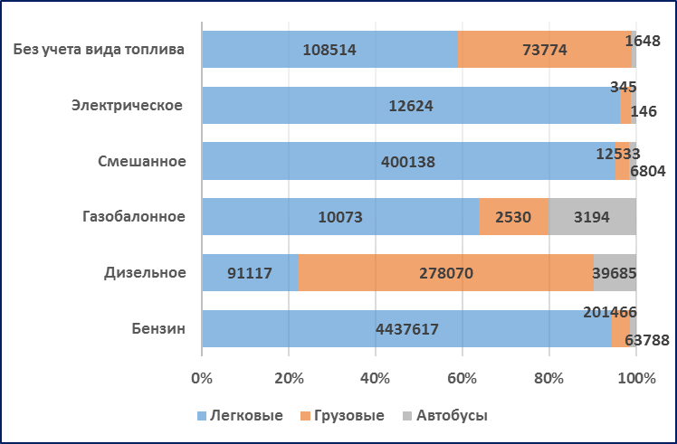
Источник: Бюро национальной статистики АСПР РК (по данным Министерства внутренних дел РК).
Автомобильные транспортные средства подразделяются на пассажирские, грузовые и специальные. К пассажирскому транспорту относятся легковые автомобили и автобусы.
Грузовой автомобильный транспорт
Грузовые автомобили в зависимости от назначения подразделяются по типу кузова:
- открытый (бортовой, низкорамный), закрытый (тентованный, цельнометаллический, рефрижератор м т.д.), специальный (цистерна, мусоровоз, лесовоз, автовоз и пр.).
Грузовые перевозки международного сообщения выполняют порядка 2 тыс. автотранспортных предприятий с парком более 18,5 тысяч грузовых автотранспортных средств, из которых только 7 615 (41%) принадлежит 360 перевозчикам – членам Союза международных автомобильных перевозчиков РК (КазАТО) и соответствует требованиям евростандартов.
По данным Бюро национальной статистики АСПР РК, в 2024 году общая протяженность автомобильных дорог общего пользования составила 94,8 тыс. км, в том числе с твердым покрытием 84,1 тыс.км. Протяженность дорог международного и республиканского значений - 24,8 тыс. км.
Водный транспорт
Морской транспорт
В 2024 году отечественный флот Республики Казахстан состоял из 247 судов различного назначения. Из них 18 торговых судов осуществляют международные перевозки в Каспийском море: 10 танкеров, 5 сухогрузов и 3 контейнеровоза. Остальные суда являются судами поддержки морских операций (баржи-площадки, буксиры).
Перевалка грузов осуществляется через морские порты Актау, Курык и Баутино. В 2024 году через морские порты страны прошло 7,5 млн тонн грузов.
Объем перевозок через морские порты судами, плавающими под флагом РК, в 2024 году составил порядка 3689,7 тыс. тонн.
Внутренний водный транспорт
Речное судоходство осуществляется в Иртышском, Урало-Каспийском и Или-Балхашском бассейнах по участкам внутренних водных путей общей протяженностью 2 104 км. Из имеющихся более 19 600 речных судов порядка 779 судов относятся к транспортному флоту.
Обеспечение безопасности судоходства осуществляет РГКП «Қазақстан су жолдары». Основными перевозчиками речным транспортом являются АО «Павлодарский речной порт», ТОО «Иртыштранс», ООО «Гидротранссервис», Семейский филиал РГКП «Қазақстан су жолдары». Перевозки осуществляются по международной линии Павлодар – Омск и на внутренних бассейнах.
По итогам навигации 2024 года, объем грузоперевозок речным транспортом составил порядка 1,8 млн. тонн, из которых 0,3 млн. тонн перевезено в направлении Российской Федерации.
Основная номенклатура грузов: лес, песчано-гравийная смесь, щебень, гравий, песок, уголь, социальные грузы, рыбная продукция.
Воздушный транспорт*
Самый быстрый и в то же время самый дорогой вид транспорта. Основная сфера применения воздушного транспорта — пассажирские и грузоперевозки на расстояния свыше тысячи километров.
В Казахстане осуществляют деятельность 49 эксплуатантов воздушных судов. Регулярные коммерческие перевозки выполняют 6 авиакомпаний (Air Astana, Fly Arystan, SCAT, Qazaq Air, Южное небо, Жетысу). Внутренние авиаперевозки выполняются по 51 маршруту.
В Казахстане осуществляют деятельность 49 эксплуатантов воздушных судов. Регулярные коммерческие перевозки выполняют 6 авиакомпаний (Air Astana, Fly Arystan, SCAT, Qazaq Air, Южное небо, Жетысу). Внутренние авиаперевозки выполняются по 51 маршруту. Парк воздушных судов составляет 943 воздушных судна. Самым крупным парком судов располагает авиакомпания Air Astana. На регулярных коммерческих перевозках задействованы 98 воздушных судов.
Казахстан связывают международные авиасообщения с 33 странами мира по 133 маршрутам. Появились следующие лоукостеры: «Salam Air» (Оман), «Mavi GOK» и «Ajet» (Турция), «Jazeera Airways» (Кувейт), «Wizz Air Abu-Dhabi» (ОАЭ), «Loong Air» (Китай), «IndiGo» (Индия), «VietJet» (Вьетнам), «Neos» (Италия), «Air Asia X» (Малайзия), «LOT Polish Airlines» (Польша).
В 2024 году воздушным транспортом перевезено 14,7 млн пассажиров (2023 г. – 13,3 млн чел.), обслужено 29,7 млн пассажиров в аэропортах.
В Казахстане функционируют 20 аэропортов республиканского и областного значений, в том числе 10 государственных (Атырау, Түркістан, Ақтөбе, Талдықорған, Қызылорда, Павлодар, Қостанай, Өскемен, Семей, Балқаш), 5 аэропортов в доверительном управлении (г.г. Астана, Шымкент, Ақтау, Көкшетау, Петропавловск), 5 частных в городах Алматы, Таразе, Қараганде, Уральске, Жезқазғане.
Для действующих аэропортов законодательством предусмотрены санитарно-защитные зоны (Санитарные правила утверждены приказом и.о. министра здравоохранения Республики Казахстан от 11 января 2022 года №ҚР ДМС-2), для установления которых специализированными центрами в течение года проводятся соответствующие замеры и измерения на соответствие гигиеническим нормативам. Кроме того, при строительстве новых аэропортов, Экологическим кодексом РК предусмотрен скрининг воздействия намечаемой деятельности на окружающую среду (Инструкция по организации и проведению экологической оценки, утверждена приказом министра экологии, геологии и природных ресурсов РК № 280 от 30 июля 2021 года).
Трубопроводный транспорт
Трубопроводный транспорт занимает второе после железнодорожного транспорта место по объему грузооборота. Представлен магистральными трубопроводами для транспортировки нефти и газа с мест их добычи.
По данным Бюро национальной статистики АСПР РК, за январь-декабрь 2024 года трубопроводным транспортом транспортировано 295,4 млн тонн грузов (на 7,4% больше, чем в 2023 г.). грузооборот составил 149,1 млрд т-км (увеличился на 3,7% в сравнении с 2023 г.).
Таблица 8.5
Транспортировка грузов трубопроводным транспортом* в Казахстане
за 2021-2024 годы, млн тонн
Наименование | 2021 год | 2022 год | 2023 год | 2024 год
Грузы, всего | 281,4 | 266,7 | 275,1 | 295,4
в том числе:
газ | 104,8 | 90,3 | 93,9
нефть | 176,6 | 176,4 | 189,0
* Статистические данные сформированы с учетом изменения объемов услуг за январь-декабрь 2023 г. по ТОО «ГАЗОПРОВОД БЕЙНЕУ-ШЫМКЕНТ» в связи с изменением тарифов на транспортировку газа трубопроводным транспортом согласно Приказу №182-ОД от 22.12.2023 г. и письму №31-03-07/937-И от 25.12.2023г. РГУ «Департамент Комитета по регулированию естественных монополий» МНЭ РК.
Источник: Бюро национальной статистики АСПР РК.

Таблица 8.6
Развитие трубопроводного транспорта в Казахстане за 2022-2024 годы
Магистральные трубопроводы | 2022 год | 2023 год | 2024 год
Всего, км | 31 255,2 | 31 255,2
в том числе:
газопроводы | 17990,0 | 17 999,0
нефтепроводы | 8 014,5 | 8 014,5
прочие трубопроводы | 5 241,7 | 5 241,7
Источник: Бюро национальной статистики АСПР РК.
Из всех видов транспорта трубопроводный считается самым экологичным, однако не все так просто. Строительство и эксплуатация трубопроводов связаны с локальными изменениями экосистем: вырубаются леса, ухудшается состояние почв, нарушается их естественный дренаж, изменяются русла ручьев и рек, образуются оползни.

РАЗДЕЛ 9. ОТХОДЫ

Ежегодно в Казахстане образуется более 4 млрд тонн твердых бытовых отходов и с каждым годом эта цифра не уменьшается.
По данным Бюро национальной статистики АСПР РК, в 2024 году объем образования в республике составил 4,6 млн тонн, в том числе коммунальных – 3,8 млн тонн.
Рисунок 9.1
Движение твердых бытовых отходов в Республике Казахстан
за 2023-2024 годы, тонн
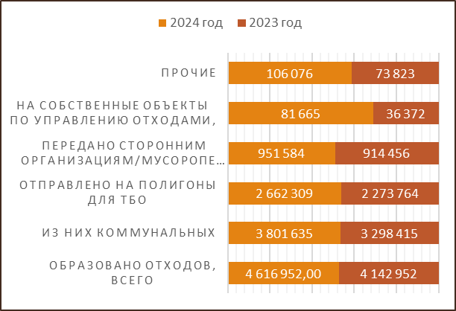
Источник: Бюро национальной статистики АСПР РК.

Основная доля ТБО приходится на отходы домашних хозяйств – 65,6%, отходы производства составляют 20,2% (приравненные к бытовым), 10,5% – это уличный мусор, 2,2% – рыночные отходы.
Раздельный сбор и сортировка ТБО
В сфере управления отходами работают более 1000 предприятий. Раздельный сбор ТБО внедрен в 130 из 207 населенных пунктов республики, сортировка – в 103.
По данным Бюро национальной статистики АСПР РК, в 2024 году в стране было утилизировано 199,4 тыс. тонн отходов. Из них на полигоны направлено 62,0 тыс. тонн.
Таблица 9.1
Переработка и утилизация отходов в Республике Казахстан за 2019-2024 годы в разрезе регионов
Область/  Регион | Доля переработанных и утилизированных коммунальных отходов (%)
Область/  Регион | 2019 год | 2020 год | 2021 год | 2022 год | 2023 год | **2024 год
Абай |  |  |  | 1,58 | 17,8 | 20,10
Акмолинская | 3,02 | 15 | 8,7 | 7,93 | 10,2 | 8,60
Актюбинская | 10 | 10 | 10,7 | 15,02 | 18,7 | 22,17
Алматинская | 23,28 | 17 | 17,6 | 17,12 | 21,1 | 23,00
Атырауская | 10,44 | 20 | 21,6 | 27,46 | 28,2 | 20,70
Восточно-Казахстанская | 3,28 | 18 | 11,3 | 16,00 | 23,3 | 21,06
Жамбылская | 8,53 | 13 | 12,7 | 16,11 | 18,9 | 15,01
Жетісу |  |  |  | 17,77 | 19,7 | 11,65
Западно-Казахстанская | 8,6 | 11 | 11,6 | 15,10 | 18,6 | 20,60
Карагандинская | 17,42 | 29 | 29 | 54,61 | 56,0 | 54,68
Костанайская | 10,3 | 12 | 17,7 | 18,21 | 20,8 | 18,64
Кызылординская | 10,78 | 18 | 19,7 | 24,51 | 27,5 | 29,01
Мангистауская | 33,8 | 35 | 28,3 | 32,08 | 31,5 | 34,03
Павлодарская | 15 | 22 | 23,8 | 27,30 | 30,8 | 17
Северо-Казахстанская | 10,78 | 13 | 15, | 18,34 | 20,0 | 21
Туркестанская | 10,05 | 13 | 16 | 19,00 | 23,0 | 24
Ұлытау |  |  |  | 0,19 | 0,0 | 0
г. Алматы | 10,95 | 10 | 14 | 18,00 | 14,0 | 11
г. Астана | 15,92 | 30 | 75 | 75,20 | 17,4 | 0
г. Шымкент | 22,77 | 25 | 27,2 | 30,28 | 34,0 | 34
Всего по Республике Казахстан | 14,9 | 18,3 | 21,1 | 25,4 | 23,7 | 22,2
Примечание:**данные за 2 квартал 2024 года.
Источник: Министерство экологии и природных ресурсов РК.
Полигоны
В 2024 году на территории республики насчитывалось 3009 полигонов для размещения ТБО, из них 20,6 % соответствуют экологическим и санитарным нормам (таблица 9.2).
Таблица 9.2
Информация по полигонам для размещения ТБО в Казахстане за 2023-2024 годы
№  п/п | Область/  Регион | Количество полигонов ТБО, ед.* |  | Количество полигонов, соответствующих нормам, ед. |  | Доля полигонов, соответствующих нормам, %
№  п/п | Область/  Регион | 2023 год | 2024 год | 2023 год | 2024 год | 2023 год | 2024 год
Всего по Республике Казахстан |  | 3019 | 3009 | 625 | 619 | 21 | 20,6
1 | Абай | 170 | 170 | 5 | 5 | 2,9 | 2,9
2 | Акмолинская | 130 | 130 | 24 | 25 | 18,5 | 19,2
3 | Актюбинская | 323 | 323 | 15 | 15 | 4,6 | 4,6
4 | Алматинская | 138 | 138 | 7 | 5 | 5,1 | 3,6
5 | Атырауская | 55 | 55 | 8 | 8 | 14,6 | 14,6
6 | Восточно-Казахстанская | 165 | 165 | 22 | 22 | 13,3 | 13,3
7 | Жамбылская | 158 | 159 | 158 | 159 | 100,0 | 100,0
8 | Жетісу | 189 | 189 | 7 | 7 | 3,7 | 3,7
9 | Западно-Казахстанская | 147 | 147 | 2 | 8 | 1,4 | 5,4
10 | Карагандинская | 168 | 168 | 40 | 51 | 23,8 | 30,4
11 | Костанайская | 239 | 239 | 129 | 129 | 53,9 | 53,9
12 | Кызылординская | 145 | 145 | 7 | 7 | 4,8 | 4,8
13 | Мангистауская | 23 | 23 | 7 | 7 | 30,4 | 30,4
14 | Павлодарская | 321 | 321 | 5 | 5 | 1,6 | 1,6
15 | Северо-Казахстанская | 453 | 450 | 11 | 11 | 2,4 | 2,4
16 | Туркестанская | 159 | 151 | 159 | 151 | 100,0 | 100,0
17 | Ұлытау | 34 | 34 | 17 | 2 | 50,0 | 5,9
18 | г. Астана | 1 |  |  | 1 | 100 | 100
19 | г. Алматы | вывозится в Алматинскую область
20 | г. Шымкент | 1 | 1 | 1 | 1 | 1 | 100
* данные за 2 квартал 2024 год.
Источник: Министерство экологии и природных ресурсов РК.
Стихийные свалки
По результатам космического мониторинга АО «Қазақстан Ғарыш Сапары», в 2024 году на территории республики выявлены 2 082 несанкционированные свалки (2023 г. – 5 534), ликвидировано - 27 % или 577 объектов (2023 г. – 86 % или 4 716).
Таблица 9.3
Информация по несанкционированным свалкам за 2024 год
№  п/п | Регион/Область | Количество несанкционированных свалок, ед. | Количество утилизированных свалок, ед. | Доля утилизации, %
1 | Актюбинская | 171 | 1 | 0
2 | Ұлытау | 121 | 0 | 0
3 | Акмолинская | 92 | 0 | 0
4 | Абай | 52 | 0 | 0
5 | Восточно-Казахстанская | 9 | 0 | 0
6 | Атырауская | 3 | 0 | 0
7 | Костанайская | 295 | 15 | 5
8 | Северо-Казахстанская | 40 | 2 | 5
9 | город Астана | 414 | 82 | 20
10 | Мангистауская | 68 | 18 | 27
11 | Западно-Казахстанская | 95 | 35 | 37
12 | Жамбылская | 64 | 26 | 40
13 | Карагандинская | 303 | 152 | 50
14 | Павлодарская | 34 | 17 | 50
15 | Алматинская | 61 | 34 | 56
16 | Жетісу | 161 | 111 | 68
17 | Туркестанская | 41 | 34 | 82
18 | Кызылординская | 44 | 42 | 95
19 | город Шымкент | 8 | 8 | 100
20 | город Алматы | 0 | 0 | 0
Всего |  | 2082 | 577 | 27
Источник: Министерство экологии и природных ресурсов РК.
Больше всего стихийных свалок в 2024 году было обнаружено в окрестностях столицы, а также в Карагандинской и Костанайской областях.
Промышленные отходы
По данным Министерства экологии РК, в стране накоплено порядка 31,6 млрд тонн промышленных отходов, и ежегодно образуется около 1 млрд тонн. В основном это техногенно-минеральные образования, включая вскрышную породу и золошлаки (70% от общего объема), отходы обрабатывающей промышленности (10% от общего объема) и прочей деятельности (20%).
Доля переработанных и утилизированных промышленных отходов составляет 22,2% (2023 г. – 23,6%).
Управление бесхозяйными отходами
Согласно ст. 340 Экологического кодекса Республики Казахстан, бесхозяйные опасные отходы по решению суда поступают в республиканскую или коммунальную собственность. Дальнейшее управление ими осуществляется подведомственной организацией Министерства экологии либо местными исполнительными органами. Управлением бесхозяйными опасными отходами, поступившими в республиканскую собственность, занимается АО «Жасыл Даму».
По состоянию на 01.01.2025 г., в республиканскую собственность по решению суда переданы 17 объектов размещения опасных отходов в Актюбинской, Карагандинской, Костанайской, Мангистауской, Павлодарской и Акмолинской областях. В 2023 году за счет республиканского бюджета проведены процедуры удаления/ликвидация 96 из 125 видов опасных отходов бывшего Актауского завода пластмасс.
На 2024-2025 годы предусмотрены работы по обследованию, удалению и утилизации бесхозяйных отходов в Костанайской, Мангистауской и Карагандинской областях.
Стойкие органические загрязнители
В 2024 году в Казахстане начато строительство комплекса по переработке стойких органических загрязнителей и озоноразрушающих веществ в рамках реализации проекта ЮНИДО «Региональный демонстрационный проект согласованного управления утилизацией озоноразрушающих веществ (ОРВ) и стойких органических загрязнителей (СОЗ) в Украине, Беларуси, Казахстане и Армении». Завершение строительства предполагается к концу 2025 года.
С 2022 года продолжается реализация совместного проекта Министерства экологии и природных ресурсов РК, Продовольственной и сельскохозяйственной организации объединенных наций (Food and Agriculture Organization) ФAO и Глобальным экологическим фондом «Управление жизненным циклом пестицидов, и ликвидация СОЗ-пестицидов в странах Центральной Азии и Турции». В рамках проекта в регионах Казахстана проведена национальная инвентаризация устаревших пестицидов с экологической оценкой загрязненных участков. Полевая группа посетила 255 объектов, выявлены 49 загрязненных участков. В 2023 году проведены испытания по фито- и биоремедиации загрязненного СОЗ-пестицидами пилотного участка в с. Саймасай Енбекшиказахского района Алматинской области. Результаты испытаний будут представлены после получения лабораторных анализов почвы и растений. Целью работ была селекция фито- и биоматериала, подходящего к пилотному участку, который будет использован в 2024 году в полевых условиях.
Государственная политика в области обращения с отходами
Государственная политика Казахстана в области обращения с отходами определена Концепцией по переходу Республики Казахстан к «зеленой экономике» на 2021-2030 годы и направлена на развитие системы раздельного сбора и переработки отходов с целью увеличения доли переработки промышленных и коммунальных отходов до 40% к 2030 году и до 50% к 2050 году.
Уполномоченным органом реализации государственной политики Казахстана в области обращения с отходами является Департамент управления отходами МЭПР РК.
Разработаны методические рекомендации для местных исполнительных органов по разработке Программ управления коммунальными отходами.
В рамках поручения Совета безопасности утвержден План мероприятий по строительству новых и приведению в соответствие действующих полигонов ТБО, включающий строительство 100 новых полигонов, расширение мощностей 8 действующих и рекультивация 5 полигонов для размещения ТБО.

РАЗДЕЛ 10. ПЕРЕХОД РЕСПУБЛИКИ КАЗАХСТАН К «ЗЕЛЕНОЙ ЭКОНОМИКЕ» И УСТОЙЧИВОМУ РАЗВИТИЮ

Приоритетными направлениями развития «зеленой» экономики, согласно принятой в 2013 году Концепции по переходу Республики Казахстан к «зеленой экономике», являются: устойчивое использование водных ресурсов, развитие устойчивого и высокопроизводительного сельского хозяйства, энергосбережение и повышение энергоэффективности, развитие электроэнергетики, система управления отходами, снижение загрязнения воздуха, сохранение и эффективное управление экосистемами и формирование экологической культуры.
Инструментами реализации задач Концепции являются действующие законодательные акты и программные документы с учетом изменений и дополнений.
1. Устойчивое использование водных ресурсов
Проблемы нарастающего дефицита водных ресурсов предполагается решить путем повышения эффективности использования воды в сельском хозяйстве, промышленности и жилищно-коммунальном хозяйстве, а также в рамках международных соглашений.
Индикатор: Обеспечение стабильным водоснабжением населения к 2030 году
По информации Министерства промышленности и строительства Республики Казахстан, реализация проектов по обеспечению стабильным водоснабжением населения в 2023 году осуществлялась в рамках Национального проекта «Сильные регионы – драйвер развития страны». Всего реализовано - 456 проектов, в том числе: по городам - 131 проект, по селам - 325 проектов.
По итогам года обеспечен доступ к услугам водоснабжения в городах- 98,9%, в селах – 96,6%.
Индикатор: Обеспечение стабильным водоснабжением сельского хозяйства к 2040 году
Индикатор достигается путем внедрения современных методов орошения, строительства и реконструкции гидротехнических сооружений.
По информации Министерства сельского хозяйства Республики Казахстан, за 2022 год площадь орошаемых земель, где внедрены водосберегающие технологии (капельное, дождевание) составила 279,6 тыс. га (из них капельное орошение – 79,6 тыс. га, дождевание – 200 тыс. га).
Согласно предварительным данным акиматов областей, в 2023 году по сравнению с 2022 годом площади, где внедрены водосберегающие технологии, увеличены на 30 тыс. га и составляют 309 тыс. га.
До 2029 года Министерством водных ресурсов и ирригации РК запланировано строительство 20 новых водохранилищ. В 2022 году построено и введено в эксплуатацию водохранилище Кенсай-Коскорган-2 в Туркестанской области. В 2023 году за счет средств Республиканского бюджета реализовано 35 проектов по строительству и реконструкция гидротехнических сооружений. В 2024 году начнется реализация проекта «Строительство водохранилища «Байдибек ата» в Байдибекском районе Туркестанской области».
За счет средств международных финансовых организаций реализуются проекты по улучшению водообеспеченности и мелиоративного состояния орошаемых земель путем реконструкции ирригационных и дренажных систем на площади более чем 190 тыс. га. В том числе за счет займов Исламского банка развития (34,5 тыс.га), Европейского банка реконструкции и развития (51,3 тыс.га) и Всемирного Банка (105,065 тыс.га).
В целях стимулирования фермеров к применению современных водосберегающих технологий Министерством сельского хозяйства РК внесены изменения в Правила субсидирования стоимости услуг по подаче воды (Приказ министра сельского хозяйства Республики Казахстан от 14.07.2023 года № 262 «О внесении изменений и дополнения в приказ министра сельского хозяйства Республики Казахстан от 30.06.2015 года № 6-3/597 «Об утверждении Правил субсидирования стоимости услуг по подаче воды сельскохозяйственным товаропроизводителям»). Согласно внесенным изменениям, с 1 января 2024 года субсидии за 1 м³ поливной воды на прежнем уровне будут получать только фермеры, применяющие водосберегающие технологии. Без применения водосберегающих технологий субсидии сокращены на 50%.
Индикатор: На уровне бассейнов решить проблему дефицита водных ресурсов к 2025 году, а по каждому бассейну в отдельности - к 2030 году.
Данный индикатор реализуется в рамках переговорного процесса с сопредельными странами по вопросам совместного использования и охраны трансграничных рек.
В 2023 году в режиме видеоконференцсвязи и в офлайн-формате состоялись 17 заседаний комиссий и рабочих групп экспертов: 4 - с Китайской Народной Республикой, 9 - с Российской Федерацией, 4 - со странами Центральной Азии.
2. Развитие устойчивого и высокопроизводительного сельского хозяйства
Индикатор: Достижение увеличения производительности труда в 3 раза в 2020 года (от уровня 2012 года).
По данным Бюро национальной статистики АСПиР РК, производительность труда в сельском хозяйстве в 2022 году по сравнению с 2012 годом увеличилась в 7,52 раза.
Индикатор: Повышение урожайности пшеницы до 1,4 т/га в 2020 году.
Урожайность пшеницы, по данным Бюро национальной статистики АСПиР РК, выросла с 0,79 т/га в 2012 году до 1,28 т/га в 2022 году. Урожайность пшеницы остается низкой по сравнению со среднемировым показателем в 3,75 т/га.
Основные причины недостижения показателя в 1,4 т/га Министерство сельского хозяйства связывает с природно-климатическими условиями зоны рискового земледелия. Например, при благоприятных условиях в 2011 году был достигнут урожай в 1,66 т/га.
Для достижения данного индикатора реализуются мероприятия по привлечению современных технологий и лучших мировых практик ведения сельского хозяйства. По результатам научных селекционных исследований 2021-2023 гг. на государственные сортоиспытания направлено более 30 сортов зерновых и зернобобовых культур.
Индикатор: Снижение затрат воды на орошение до 450 м3/тонну в 2020 году, до 330 м³/тонну в 2030 году.
Наименьшее сокращение потребления воды на тонну продукции составило 1100 м³ в 2018 году. По данным Министерства сельского хозяйства, причинами недостижения индикатора являются высокие потери воды при транспортировке, износ гидромелиоративных систем водообеспечения (разрушение твердого покрытия каналов или изначальное отсутствие покрытия).
Органическое сельское хозяйство
По данным Министерства сельского хозяйства РК, большинство производителей органической продукции в Казахстане ориентированы на экспорт в страны Европейского Союза. В частности, экспортируются:
- зерновые культуры (пшеница, ячмень, кукуруза, гречиха, овес, рожь, просо);
-зернобобовые культуры (чечевица, соя, нут, фасоль, горох, маш);
-масличные культуры (подсолнечник, лён, рапс, горчица, сафлор, кунжут, тмин);
-лекарственные культуры (корень солодки, листья малины);
-технические культуры (хлопок);
-дикорастущие культуры;
-продукция пчеловодства (мёд).
Согласно отчетам «FIBL» и «IFOAM» в Казахстане в 2021 году площадь земель, сертифицированных по стандартам органического производства, составляла 113,2 тыс. га. По оперативным данным 2023 года, площадь сертифицированных земель составляет около 250 тыс. га.
В 2021 году на экспорт было отгружено 29 219 тонн органической пшеницы, 12 070 тонн семян льна, 9 610 тонн соевых бобов, 921,5 тонн семян подсолнечника, 328 тонн проса.
Сертификация органической продукции в Казахстане осуществляется 19 компаниями, прошедшими аккредитацию в соответствии с регламентами Европейского Союза.
В настоящий момент сертифицировано более 50 отечественных производителей органической продукции в соответствии с регламентами Европейского Союза. Два сертифицированных оператора органической продукции направляют на экспорт в Японию мед. Среди переработанной органической продукции в Казахстане производят только однокомпонентные продукты, такие как масло и мука.
Отечественным органом по подтверждению соответствия является ТОО «QAZAQ BIO CONTROL». В 2023 году из 4-х субъектов агропромышленного комплекса, подавших заявку на получение статуса производителя органической продукции, подтверждено соответствие 3-х производителей органической продукции требованиям СТ РК 3109-2017, СТ РК 3111-2017:
1) ТОО «ORGANIC VILLAGE» Алматинской области, сертификат № KZ-02-2023-1 от 15.09.23 г., срок действия сертификата: c 15.09.23 г. по 15.09.24 г., продукция растениеводства (овес, суданка, спаржа, топинамбур, салат листовой, момордика (карела), люцерна, кабачки, капуста кейл, бобы русские, окра (абельмош), арахис);
2) КХ «Успенское» Костанайской области, сертификат № KZ-03-2023-1
от 11.10.23 г., срок действия сертификата: с 11.10.23 г. по 11.10.24 г., продукция растениеводческая (пшеница мягкая яровая, лен золотой, чечевица красная, чечевица зеленая, ячмень);
3) ТОО «Алтын-Нан» Костанайской области, сертификат № KZ-04-2023-1 от 24.11.23 г., срок действия сертификата: с 24.11.23 г. по 24.11.24 г., продукция растениеводства (мука пшеничная 1 сорта, отруби пшеничные).
3. Энергосбережение и повышение энергоэффективности
Индикатор: Снижение энергоемкости ВВП на 30% к 2030 году в сравнении с 2008 годом.
По итогам 2022 года энергоемкость ВВП страны снизилась на 48,2 % от уровня 2008 года (1,14 тонн нефтяного эквивалента). Снижение энергоемкости достигается в рамках модернизации жилищно-коммунального хозяйства, проведения энергоаудита и улучшения обеспечения энергосистем промышленных предприятий.
По информации Министерства промышленности и строительства, для снижения износа тепловых сетей предусмотрены мероприятия по модернизации систем теплоснабжения в рамках бюджетного кредитования и новой тарифной политики. В частности, в 2023 году в целом по республике за счет всех источников финансирования произведен ремонт (440,3 км) и модернизация (146,4 км) тепловых сетей. В 2024 году запланирована реализация 61 проектов модернизации 164 км тепловых сетей, в т.ч. 42 новых, 19 - переходящий).
По данным акиматов, всего по республике имеется 57 146 многоквартирных жилых домов (МЖД), из них 17 599 МЖД или 31% требуют капитального ремонта.
В 2022 году в рамках бюджетного кредита под 0,1% в 11 регионах страны произведен ремонт 215 многоквартирных жилых домов.
В 2023 году проведен ремонт 73 МЖД в Туркестанской (55 домов) и Кызылординской (18 домов) областях.
На 2024 год утвержден бюджет на ремонт 234 МЖД в 7 регионах.
По данным 2023 года, в 87 городах Казахстана установлено 639 364 светоточек уличных светильников, энергопотребление которых составляет 92,7 МВт/час из которых 385 671 штук или 60,4% - энергосберегающие.
Министерством промышленности и строительства совместно с Национальным институтом развития в области энергосбережения и повышения энергоэффективности ежегодно проводятся заслушивания субъектов Государственного энергетического реестра об исполнении мероприятий в области энергосбережения. В 2023 году 75 крупных промышленных субъектов Государственного энергетического реестра достигли снижения удельного расхода энергоресурсов на единицу продукции. Потенциал энергосбережения на данных предприятиях составляет 5%.
4. Развитие электроэнергетики
Индикатор: Достижение доли возобновляемых источников энергии 3% к 2020 году, 15% к 2030 году и 50% (с учетом альтернативных источников) к 2050 году от общего производства электроэнергии.
По оперативным данным, по итогам 2023 года объем выработанный объектами ВИЭ электроэнергии составил 6,7 млрд кВт*ч или 5,95% от общего объема производства электрической энергии.
В настоящее время в республике действуют 146 объектов ВИЭ (свыше 100 кВт) установленной мощностью 2 883,54 МВт:
- 59 ветровых электростанций мощностью 1 409,55 МВт;
- 45 солнечных электростанций мощностью 1 202,61 МВт;
- 39 гидроэлектростанций мощностью 269,605 МВт;
- 3 биогазовые электростанции мощностью 1,77 МВт.
В 2023 году введены в эксплуатацию 16 объектов ВИЭ общей установленной мощностью 495,6 МВт:
- 12 ВЭС мощностью 437,1 МВт в Акмолинской, Жамбылской, Костанайской областях и области Жетысу,
- 2 ГЭС мощностью 3,7 МВт в Алматинской и Туркестанской областях,
- 2 СЭС мощностью 54,77 МВт в Туркестанской и Карагандинской областях.
Индикатор: Доля газовых электростанций в выработке электроэнергии 20% к 2020 году
Индикатор достигается реализацией мероприятий по переводу ТЭЦ с угля на газ во всех крупных городах газифицированных областей - в случае доступности газа по объемам и цене.
Министерством энергетики РК 30 июня 2022 года внесены поправки в Закон Республики Казахстан «Об электроэнергетике» в части обеспечения возврата инвестиций через механизм рынка мощностей по проектам перевода электростанций с угля на газ. Данные поправки помогут успешной реализации проекта «Модернизация Алматинской ТЭЦ-2 с минимизацией воздействия на окружающую среду», в рамках которого планируется строительство новой парогазовой установки мощностью 600 МВт. Установленная электрическая мощность станции после реализации проекта составит – 557 МВт, тепловая мощность – 816 Гкал.
Индикатор: Газификация г. Астаны, Акмолинской и Карагандинской областей до 2020 года
По данным Министерства энергетики РК, в 2023 году в г. Астане подведены газопроводы к районным котельным «Юго-Восток», «Туран», «Тельмана» и ж/м «Ильинка», «Тельмана», «Пригородный», «Family Village», «Ондирис», «Караоткель».
Акиматом Карагандинской области ведется строительство газораспределительных сетей в городах Караганде и Темиртау.
Проект газификации г. Караганда: выданы технические условия на подключение к газу 2 421 абонентам (59,4%), подключено к газу 1 828 абонентов (44,7%).
Проект газификации г. Темиртау: выданы технические условия на подключение к газу 923 абонентам (55%), подключено к газу 879 абонентов (53%).
Проект газификации г. Жезказган: газораспределительные сети подведены к 1 316 домам.
В Акмолинской области доступом к газу обеспечены 4 429 абонента или 17 716 человек.
Индикатор: Снижение на 15% от уровня 2012 г. к 2030 г. относительно текущего уровня выбросов углекислого газа в электроэнергетике от уровня 2012 года.
Согласно данным Отчета национальной инвентаризации парниковых газов за 2023 год, в частности, по выбросам двуокиси углерода (СО₂) от деятельности по производству электроэнергии стационарными источниками, выбросы СО₂ в 2012 году составили 95,916 млн. тонн. Дальнейшая динамика выбросов указывает на тенденцию к увеличению потребления ископаемого топлива предприятиями по производству электроэнергии, что впоследствии привело к росту объема выбросов СО₂ на 23,10% в 2021 г. от уровня 2012 г. и составил 118,073 млн тонн.
Основными видами топлива, по которым наблюдается увеличение потребления, являются: природный газ (с 3,062 млрд м³ в 2012 г. до 7,469 млрд м³ в 2021 г.) и уголь (с 40,51 млрд тонн в 2012 г. до 49,68 млрд тонн угля в 2021 г.).
В рамках Парижского соглашения в 2015 году Казахстан определил на национальном уровне вклад – к 2030 году сократить выбросы парниковых газов (ПГ) на 15% от уровня 1990 года, а при условии получения внешней помощи (в виде передачи новых технологий) и благоприятной экономической ситуации – довести показатель до «-25%».
Общие национальные выбросы парниковых газов в 1990 году (без учета землепользования, изменения в землепользовании и лесного хозяйства (далее -ЗИЗЛХ составили 386,683 млн. т. СО2-экв., в 2021 году – 338,123 млн. т. СО2-экв. (то есть были ниже уровня 1990 года на 12,56%). Нетто-эмиссии ПГ (с учетом ЗИЗЛХ) в 1990 году составили 380,187 млн. т. СО2-экв., а в 2021 году – 340,838 млн. т. СО2-экв. (то есть были ниже уровня 1990 года на 10,35%).
Справочно: В соответствии с Решением Конференции Сторон Рамочной Конвенции ООН об изменении климата от 2 июня 1995 года (FCCC/CP/1995/7/Add.1), данные по показателю представляются ежегодно со сдвигом на два года назад. Соответственно данные за 2022 год будут доступны к 15 апрелю 2024 года, а за 2023 год - в 2025 году.
5. Снижение уровня загрязнения воздуха
Концепция по переходу Республики Казахстан к «зеленой экономике» предусматривает достижение к 2030 году Европейского уровня по выбросам оксидов серы и азота в окружающую среду.
Основные вредные для здоровья вещества, загрязняющие воздух, это оксиды азота (NOx) и серы (SOx), озон и дисперсные вещества, особенно диаметром менее 2,5 микрона.
ЕЭК ООН рекомендует для снижения выбросов на национальном уровне ратифицировать протоколы Конвенции о трансграничном загрязнении воздуха на большие расстояния, в первую очередь, к Протоколу ЕМЕП, и в дальнейшем присоединиться к трем наиболее важным Протоколам: Протокол о борьбе с подкислением, эвтрофикацией и приземным озоном (Гетеборгский протокол), Протокол по тяжелым металлам и Протокол по стойким органическим загрязнителям.
Министерством экологии и природных ресурсов РК утвержден План развития на 2020–2024 годы, где предусмотрено ежегодное снижение эмиссий в окружающую среду. В период с 2016 по 2023 годы в целом по республике объем выданных лимитов (нормативных выбросов) загрязняющих веществ сокращен на 9,8% - с 4,5 млн тонн в 2016 году до 4,06 млн тонн в 2023 году. При этом разрыв между лимитами выбросов вредных веществ и фактическими выбросами составил 40,9% в 2023 году (44,5% в 2022 году).
Проектом Плана действий в рамках Концепции по переходу Республики Казахстан к «зеленой экономике» предусмотрены мероприятия по снижению выбросов 13 промышленными предприятиями страны, сокращение выбросов на 20% до 2025 года в 10 городах (г. Темиртау, Астана, Алматы, Актобе, Атырау, Балхаш, Жезказган, Караганда, Усть-Каменогорск, Шымкент).
Работа по снижению выбросов загрязняющих веществ ведется по мере поступления проектов и в рамках получения экологического разрешения на воздействие.
Особое внимание уделяется снижению эмиссий в разрезе крупных предприятий-загрязнителей страны. Разработан и утвержден План мероприятий по снижению выбросов крупными промышленными предприятиями страны, включенными в перечень ТОП-50 (утвержден Постановлением Правительства РК от 1 апреля 2022 года № 187), выданы экологические разрешения из списка 7 предприятиям с обязательством по снижению эмиссий на 20% (АО «Станция Экибастузская ГРЭС-2», ТОО «Экибастузская ГРЭС-1 имени Булата Нуржанова», ТОО «ПК «Цементный завод Семей», АО «СНПС – Актобемунайгаз», Филиал Норт Каспиан Оперейтинг Компани Н.В.» Наземный, ТОО «Усть-Каменогорская ТЭЦ», ТОО «KAZAKHMYS SMELTING(КАЗАХМЫС СМЭЛТИНГ»).
В результате планируется снижение выбросов на 366 тыс. тонн к 2029 году.
6. Управление отходами
Индикатор: Покрытие населения вывозом твердых бытовых отходов 100% к 2030 году.
В 2023 году услугами по сбору и вывозу твердых бытовых отходов было охвачено 81 %, для достижения показателя 100% к 2030 году в первую очередь акиматами планируется разработка программ по управлению коммунальными отходами.
Индикатор: Санитарное хранение мусора 95 % к 2030 году.
В 2023 году количество полигонов ТБО по республике составило 3016 ед., из них соответствуют экологическим и санитарным нормам – 624 (21%).
Наименьшая доля полигонов, соответствующих экологическим и санитарно-эпидемиологическим нормам в Павлодарской – 5 (1,56% от общего количества полигонов), Северо-Казахстанской областях - 11 полигонов (2,4 %) и области Абай – 5 (2,9%).
По данным МИО все имеющиеся полигоны в г. Астана (1 полигон), г. Шымкент (1 полигон), Туркестанской (159 полигонов) и Жамбылской области (158 полигонов) соответствуют экологическим нормам.
В Северо-Казахстанской области 3 полигона были закрыты (ликвидированы).
7 августа 2023 г. Первым заместителем Премьер-министра Республики Казахстан Р.Скляром утвержден План мероприятий по строительству новых и расширению мощностей действующих полигонов твердых бытовых отходов, а также приведению их в соответствие экологическим и санитарным нормам. План включает строительство 100 новых, соответствующих экологическим и санитарным требованиям полигонов ТБО, расширение мощностей 8 действующих и рекультивацию 5 полигонов ТБО.
Индикатор: Доля переработанных отходов производства и потребления 40 % к 2030 году.
Рост доли переработки ТБО увеличился с 2,6% в 2014 году до 23,9% в 2023 году, доля переработки промышленных отходов увеличилась с 23% до 30,38%.
Для достижения показателя предполагается разработка специальных мер поддержки для развития отрасли по обращению с отходами, в том числе по их переработке. Материально-техническое дооснащение регионов за счет средств утильсбора.
7. Сохранение и эффективное управление экосистемами
Реализация данного направления достигается посредством мероприятий, направленных на сохранение лесных, рыбных ресурсов, животного мира и созданием особо охраняемых территорий.
Лесные ресурсы
В 2023 году мероприятия по воспроизводству лесов и лесоразведению осуществлялись по научным рекомендациям и в соответствии с лесоводственными требованиями к лесоустроительным проектам.
Значительная часть посадок и посева леса предусматривается на деградированных и пустынных землях Кызылординской, Туркестанской и Жамбылской областях путем создания саксауловых насаждений (714 млн шт). Создан Республиканский штаб по анализу и контролю данных работ.
В 2021-2022 годах высажено 420,6 млн штук сеянцев. В 2023 году проведены лесокультурные работы по посадке 304,8 млн штук деревьев.
Рыбные ресурсы
В 2023 году в рыбохозяйственные водоемы выпущено 99,1 млн штук молоди ценных видов рыб, в том числе государственными предприятиями выращено 53,62 млн штук, из них 1,9 млн молоди осетровых, 35,5 млн личинок сиговых, 15,8 млн сеголеток и 0,42 млн двухлеток карповых видов рыб. Кроме того, частными рыбоводными хозяйствами выращено 45,48 млн штук молоди ценных видов рыб.
Животный мир
Ежегодно в период с апреля по октябрь проводятся плановые авиа- и наземные учеты, мониторинг и экологические исследования редких и исчезающих копытных: в горах Каратау (Сырдарьинский), Шу-Илийских горах, в Северо-западных отрогах хребта Заилийский Алатау, в северо-восточной части Джунгарского Алатау и в горных массивах юго-восточного Прибалхашья.
Анализ данных показывает ежегодное увеличение численности редких копытных животных. Так, в 2023 году численность тугайного оленя составила 1 147 особей (прирост популяции по сравнению с 2022 г. – 9.03%), джейрана 15 411 особей (прирост популяции по сравнению с 2022 г. – 2,13%), кулана – 4 493 особей (прирост популяции по сравнению с 2022 г. – 1.81%), архара – 20 316 особей (прирост популяции по сравнению с 2022 г. – 2.97 %).
Ежегодно в весенний период проводится авиаучет сайгаков с участием представителей научных организаций, государственных органов и РГКП «ПО «Охотзоопром». В 2023 году в Казахстане насчитывалось 1 915 000 сайгаков, прирост составил 45,3 %.
8. Формирование экологической культуры
По данным Министерства информации и общественного развития Республики Казахстан, в 2023 году в целях обеспечения населения качественной информацией проводилась информационно-разъяснительная работа на различных площадках (республиканские и региональные телеканалы, печатные СМИ, интернет-каналы) с использованием различных форматов информирования (тематические телепрограммы, выступления спикеров, видеоролики, продвижение в социальных сетях). В эфире республиканских и региональных телеканалов были показаны сюжеты: «Реализация проектов в сфере «зеленой экономики» («Хабар 24»), «Зеленые инвестиции» («Хабар»), «Иностранные инвесторы выбирают зеленую экономику» («Qazaqstan»), «Возобновляемая энергия» («Jibek Joly») и др. В республиканских и региональных печатных СМИ опубликованы статьи: «В тренде - органическая земля» («Казахстанская правда»), «Зеленая экономика: большое значение имеют возобновляемые источники энергии» (Жас Алаш»), «Энергия как солнца, так и ветра» («Egemen Qazaqstan»), «С выгодой для экономики и экономики» («Деловой Казахстан»), «Зеленая экономика» («Туркестан») и другие.

Достижение индикаторов Концепции по переходу РК к «зеленой экономике»*

№ | Наименование индикатора | Целевой индикатор | 2013 | 2014 | 2015 | 2016 | 2017 | 2018 | 2019 | 2020 | 2021 | 2022 | 2023
1 | Устойчивое использование водных ресурсов
1.1 | Обеспечение стабильным водоснабжением населения.  Доля водопользователей, имеющих постоянный доступ к системе центрального питьевого водоснабжения в городах | 100% к 2020 г. | 85 | 86 | 87 | 88 | 93,8 | 94,5 | 97,2 | 97,5 | 98 | 98,5 | 98,8
1.2 | Доля водопользователей, имеющих постоянный доступ к системе центрального питьевого водоснабжения в сельских населенных пунктах | 80% к 2020 г. | 47,7 | 50,3 | 51,5 | 52,3 | 55 | 59,9 | 64,3 | 90,1 | 91,8 | 94,7 | 96,3
2 | Развитие устойчивого и высокопроизводительного сельского хозяйства
2.1 | Производительность труда в сельском хозяйстве (увеличение к уровню 2012 года в %)  Производительность труда в 2012 г: 1330 033,6 млн. тенге/ 2172,7 тыс.человек = 612,2 тыс. тенге на 1 чел. | Увеличение в 3 раза к 2020 году | Увеличение на 1,28 раза  (781,9 тыс.тенге/чел.) | Увеличение в 1,75 раза  (1070,2 тыс. тенге/чел) | Увеличение в 2,03 раза  (1242,3 тыс.тенге/чел) | Увеличение в 2,29 раза  (1401,9 тыс.тенге/чел) | Увеличение в 2,83  раза  (1735,9 тыс.тенге/чел) | Увеличение в 3,39  раза  (2076,6 тыс.тенге/чел) | Увеличение в 4,03  раза  (2466,0 тыс. тенге на 1 чел.) | Увеличение в 4,91  раза  (3004,8 тыс. тенге на 1 чел.) | Увеличение в 5,48  раза  (3357,7 тыс. тенге на 1 чел.) | Увеличение в 7,52  раза  (4608,2 тыс. тенге на 1 чел.)
2.2 | Урожайность пшеницы (т/га) | 1,4 | 1,08 | 1,09 | 1,19 | 1,21 | 1,24 | 1,23 | 1,01 | 1,18 | 1,09 | 1,28
2.3 | Затраты воды на орошение | 450 м3/т  к 2020 г. | 1589 | 1280 | 1278 | 1186 | 1377 | 1100 | 1145 | - | - | - | -
3 | Энергосбережение и повышение энергоэффективности
3.1 | Снижение энергоемкости ВВП от уровня 2008 года в ценах долл. США 2010 года (1,87 т.н.э. на тыс. долларов США)  (1,69-1,87) /1,87*100= 9,6 | 25% к 2020 г.  10% к 2015 г. | 9,6%  (1,69 тнэ на тыс. долл. США) | 18,7%  (1,52 тнэ на тыс. долл. США) | 18,2%  (1,53 тнэ на тыс. долл. США) | 17,6%  (1,54 тнэ на тыс. долл. США) | 18,2 %  (1,53 тнэ на тыс. долл. США) | 27,3%  (1,36 тнэ на тыс. долл. США) | 32,9%  (1,25 тнэ на тыс. долл. США) | 37,9%  (1,16 тнэ на тыс. долл. США) | 36,7%  (1,16 тнэ на тыс. долл. США) | 48,2%  (1,14 тнэ на тыс. долл. США) | Данные будут доступны в конце 2024 г.
4 | Развитие электроэнергетики
4.1 | Доля возобновляемых источников в выработке электроэнергии | Солнечных и ветряных: не менее 3% к 2020 г. | 0,59 | 0,62 | 0,77 | 0,98 | 1,1 | 1,3 | 2,3 | 3 | 3,69 | 4,53 | 5,9
4.2 | Доля газовых электростанций в выработке электроэнергии | план 20% к 2020году | 20,4 | 18,2 | 21,2 | 21,4 | 20,2 | 20 | 20,2 | 21 | 20 | 21 | -
4.3 | Газификация регионов: Акмолинская область | к 2020 г.
4.4 | Газификация регионов: Карагандинская область | к 2020 г.
4.5 | Снижение относительно текущего уровня выбросов углекислого газа в электроэнергетике от уровня 2012 года  -план 0% (95,916 млн. т*)  Расчет показателя в 2015 году:  [(92,319 (2015 год) – 95,916 (2012 год)] / 95,916 (2012 год) Х 100 = -3.75%  *Данные представлены АО «Жасыл Даму».  В соответствии с Решением Конференции Сторон Рамочной Конвенции ООН об изменении климата от 2 июня 1995 года (FCCC/CP/1995/7/Add.1), данные по показателю представляются ежегодно со сдвигом на два года назад | -15% от уровня 2012 г.  к 2030 г.  к 2020 г. сохранить уровень 2012 г | -0,22%  (95,702 млн.т.) | +3,64%  (99,406 млн.т) | -3.75%  (92,319 млн,т) | -2,65%  (93,369  млн.т) | +6,65%  (102,297 млн.т) | +13,76%  (109,111 млн. т) | +14,55%  (109,872 млн. т) | +15,13%  (110,429 млн. т) | +23,1%  (118,073 млн. т) | Данные будут доступны к 15 апрелю 2024 г. | Данные будут готовы в 2025 г.
5 | Загрязнение воздуха | Европейский уровень к 2030 г. | - | - | - | - | - | - | - | - | - | - | -
6 | Система управления отходами
6.1 | Покрытие населения вывозом твердых бытовых отходов | 100% к 2030 году | - | 71 | 59 | 66 | 69 | 72 | 75 | 76,89 | 82 | 78,9 | 81
6.2 | Санитарное хранение мусора | 95 % к 2030 году | - | 22 | 11,34 | 15 | 16 | 17 | 18 | 18,8 | 20 | 21 | 21
6.3 | Доля переработанных отходов производства и потребления | 40 % к 2030 году | - | 25,21 | 24,92 | 29,4 | 40 | 43 | 48 | 54 | 59,33 | 63,6 | 54,28
6.4 | Доля переработки и утилизации отходов производства к их образованию |  | - | 23 | 23,12 | 26,8 | 31 | 32 | 34 | 36 | 38,23 | 39,6 | 30,38
6.5 | Доля переработки и утилизации твердых бытовых отходов к их образованию |  | - | 2,6 | 1,8 | 2,6 | 9 | 11 | 14 | 18,3 | 21,1 | 25,4 | 23,9

РАЗДЕЛ 11. РЕАЛИЗАЦИЯ ГОСУДАРСТВЕННОЙ ПОЛИТИКИ В ОБЛАСТИ ОХРАНЫ ОКРУЖАЮЩЕЙ СРЕДЫ И ИСПОЛЬЗОВАНИЯ ПРИРОДНЫХ РЕСУРСОВ
Согласно статье 28 Экологического кодекса Республики Казахстан, государственная политика Республики Казахстан в области экологии и охраны окружающей среды реализуется по основным направлениям, разработанным Правительством Республики Казахстан.
Уполномоченным органом по реализации государственной экологической политики Республики Казахстан является Министерство экологии и природных ресурсов Республики Казахстан.

11.1. СТРУКТУРА ГОСУДАРСТВЕННОГО УПРАВЛЕНИЯ ОХРАНОЙ ОКРУЖАЮЩЕЙ СРЕДЫ И ПРИРОДНЫХ РЕСУРСОВ

Министерство экологии и природных ресурсов Республики Казахстан осуществляет руководство и межотраслевую координацию в области экологии и охраны окружающей среды, метеорологического и гидрологического мониторинга.
Структура Министерства экологии РК состоит из:
- Департамента климатической политики,
- Департамента стратегического планирования и анализа,
- Департамента экологической культуры и политики,
- Департамента управления отходами,
- Департамента международного сотрудничества,
- Департамента цифровой трансформации и проектного управления,
- Департамента управления персоналом,
- Департамента управления государственными активами и бюджетной политики
- Департамента юридической службы,
- Департамента внутреннего аудита,
- Департамента документационного обеспечения и информационной безопасности,
- Комитета экологического регулирования и контроля,
- Комитета лесного хозяйства и животного мира,
а также пресс-службы.

11.1.1. СВЯЗИ С ДРУГИМИ ОТРАСЛЕВЫМИ МИНИСТЕРСТВАМИ И ИХ ОСНОВНЫЕ ФУНКЦИИ В ОБЛАСТИ ОХРАНЫ ОКРУЖАЮЩЕЙ СРЕДЫ

На основании статьи 30 Экологического кодекса Республики Казахстан, государственные органы обязаны в пределах своей компетенции оказывать содействие уполномоченному органу в области охраны окружающей среды при осуществлении его функций, в том числе:
- Министерство водных ресурсов и ирригации РК (управление и контроль в области охраны и использования водного фонда, водоснабжения, водоотведения, ирригации);
- Министерство энергетики РК (нефтегазовая и нефтегазохимическая промышленность, добыча урана, транспортировка углеводородов, электро- и теплоэнергетика, использование атомной энергии и ВИЭ);
- Министерство сельского хозяйства РК (растениеводство, животноводство, птицеводство, минеральные и органические удобрения, пестициды);
- Комитет по управлению земельными ресурсами Министерства сельского хозяйства РК (управление земельными ресурсами);
- Комитет рыбного хозяйства Министерства сельского хозяйства РК (охрана, воспроизводство и использование рыбных ресурсов и других водных животных, а также аквакультуры);
- Министерство по чрезвычайным ситуациям РК (предупреждение и ликвидация чрезвычайных ситуаций природного и техногенного характера, гражданская защита населения)
- Министерство внутренних дел РК (охрана общественного порядка и обеспечение общественной безопасности);
- Министерство транспорта РК (транспортная система РК и ее составляющие);
- Министерство промышленности и строительства (геология и воспроизводство минерально-сырьевой базы, недропользование в части твердых полезных ископаемых, за исключением урана, подземные воды);
- Министерство цифрового развития, инноваций и аэрокосмической промышленности РК (информационная безопасность, аэрокосмическая промышленность, геодезия и картография);
- Комитет санитарно-эпидемиологического контроля Министерства здравоохранения РК;
- Министерство науки и высшего образования (экологическое образование и воспитание в организациях высшего образования)
- Министерства Просвещения (экологическое воспитание в организациях дошкольного, среднего и профессионального послесреднего образования);
- Министерство национальной экономики РК (стратегическое планирование, макроэкономический анализ и прогнозирование);
- Министерство внутренних дел РК (охрана общественного порядка и обеспечение общественной безопасности);
- Министерство труда и социальной защиты (достижение целей устойчивого развития).
Местные исполнительные органы областей, городов республиканского значения, столицы несут ответственность за реализацию государственной экологической политики на местном уровне в соответствии с законодательством Республики Казахстан.

11.1.2. ЗАКОНОДАТЕЛЬНЫЕ И РЕГУЛЯТОРНЫЕ РАМКИ

Основополагающим документом в политике экологической безопасности является Конституция Республики Казахстан.
Правовые основы и механизмы реализации единой государственной экологической политики в Республике Казахстан определяют: Экологический, Земельный, Водный, Лесной и Налоговый кодексы, кодексы Республики Казахстан «О недрах и недропользовании», «Об административных правонарушениях», законы: «Об охране, воспроизводстве и использовании животного мира», «Об особо охраняемых природных территориях», «Об обязательном экологическом страховании», «О поддержке возобновляемых источников энергии» (размещены в открытом доступе на интернет-ресурсе http://ecogosfond.kz/.
Принципы государственной экологической политики являются основой не только экологического законодательства, но и всех стратегических и программных документов в области охраны окружающей среды и рационального использования природных ресурсов.

Основные стратегические и программные документы, которые выполнялись в Республике Казахстан в период с 2013–2024 годы
- Стратегия «Казахстан-2050»: новый политический курс состоявшегося государства», изложенная в Послании Главы государства народу Казахстана 14.12.2012 г.
- Национальный план развития Республики Казахстан до 2025 года (Указ Президента Республики Казахстан от 26.02.2021 г. № 521).
- Концепция по переходу Республики Казахстан к «зеленой экономике» (Указ Президента Республики Казахстан №577 от 30.05.2013 г.).
- Постановление Правительства Республики Казахстан от 29.11.2024 г. № 101 «Об утверждении Плана мероприятий по реализации Концепции по переходу Республики Казахстан к «зеленой экономике» на 2024–2030 годы и признании утратившими силу некоторых решений Правительства Республики Казахстан»
- Система государственного планирования в Республике Казахстан (Постановление Правительства Республики Казахстан от 26.02.2021 г. № 99).
- Национальный проект «Зеленый Казахстан» (Постановление Правительства Республики Казахстан от 12.10.2021 года № 731).
- Стратегия национальной безопасности Республики Казахстан на 2021-2025 годы.
- Национальный проект по развитию агропромышленного комплекса Республики Казахстан на 2021-2025 годы (Постановление Правительства Республики Казахстан от 12.10.2021 г. № 732).
- Концепция развития топливно-энергетического комплекса до 2030 года (Постановление Правительства Республики Казахстан от 28.06.2014 г. № 724).
- План развития Министерства экологии РК на 2020-2024 г. (Приказ министра экологии, геологии и природных ресурсов Республики Казахстан от 13.01.2020 г. №11-П).
- Закон Республики Казахстан «О ратификации Протокола о регистрах выбросов и переноса загрязнителей к Конвенции о доступе к информации, участию общественности в процессе принятия решений и доступе к правосудию по вопросам, касающимся окружающей среды» от 12.12.2019 г. № 279-VІ ЗРК.
- Приказ министра экологии и природных ресурсов Республики Казахстан от 30 января 2024 года № 16-Ө «О внесении изменения в приказ министра экологии, геологии и природных ресурсов Республики Казахстан от 11.07.2022 г. № 525 «Об утверждении национального плана углеродных квот».
- Постановление Правительства Республики Казахстан от 05.02.2024 г. № 66 «Об утверждении Концепции развития системы управления водными ресурсами Республики Казахстан на 2024 – 2030 годы».
Законодательство в сфере экологической и химической безопасности
В Республике Казахстан действует целый блок нормативно-правовых актов, регулирующих отношения в сфере экологической и химической безопасности.
В рамках реализации законодательных требований в сфере пестицидов действует ряд подзаконных актов:
- Приказ министра сельского хозяйства РК № 15-05/844 от 23.09.2015 г. «Об утверждении норматива запаса по видам пестицидов и правил его использования»;
- Приказ и.о. министра сельского хозяйства РК № 4-4/176 от 27.02.2015 г. «Об утверждении Правил создания и хранения запаса пестицидов для проведения мероприятий по карантину растений»;
- Приказ министра сельского хозяйства РК от 30.01.2015 г. № 4-4/61 «Об утверждении Правил проведения регистрационных (мелкоделяночных и производственных) испытаний и государственной регистрации пестицидов»;
- Приказ министра сельского хозяйства РК от 3.11.2020 г. № 334 «Об утверждении Правил оказания государственной услуги «Выдача лицензии на осуществление деятельности на производство (формуляции) пестицидов, реализацию пестицидов, применение пестицидов аэрозольным и фумигационным способами».
Национальный план развития Республики Казахстан до 2025 года ставит задачей достижение целей Парижского соглашения, подписанного Казахстаном на основании Указа Президента РК от 20.07.2016 г. (ратифицировано Парламентом РК 27.10.2016 г.).
Казахстан является Стороной Венской конвенции об охране озонового слоя, Монреальского Протокола по веществам, разрушающим озоновый слой, и его поправок, за исключением Кигалийской (последней). Кигалийская поправка (принята в 2016 г.) предусматривает поэтапное сокращение гидрофторуглеродов (ГФУ). В 2024 году Правительством Казахстана на рассмотрение в Мажилис Парламента РК направлен проект Закона РК «О ратификации Поправки к Монреальскому протоколу по веществам, разрушающим озоновый слой, принятой в Кигали 15 октября 2016 года».
Законодательство в сфере сохранения биологического разнообразия
Республика Казахстан в 1994 году ратифицировала Конвенцию ООН о биологическом разнообразии.
Рамсарская конвенция или Конвенция о водно-болотных угодьях вступила в силу для Казахстана 2 мая 2007 года.
Республика Казахстан является участником Картахенского протокола по биобезопасности и, в соответствии с Указом Президента Республики Казахстан № 1025 от 17.03.2015 г., присоединилась к Нагойскому Протоколу Конвенции о биологическом разнообразии.
Закон Республики Казахстан № 372-1 от 06.04.1999 г. «О присоединении Республики Казахстан к Конвенции о международной торговле видами дикой фауны и флоры, находящимися под угрозой исчезновения (СИТЕС)».
Лесной кодекс Республики Казахстан (2003 г.) – регламентирует вопросы охраны и использования лесных ресурсов, воспроизведения лесов и лесоразведения.
Закон Республики Казахстан «О ратификации Рамочной конвенции по защите морской среды Каспийского моря» (2005 года).
Закон РК «Об особо охраняемых природных территориях» (2006 г.) определяет вопросы
создания, функционирования деятельности особо охраняемых природных территорий.
Экологический кодекс Республики Казахстан (2021 г.) – регламентирует положения в области недропользования, объектов охраны окружающей среды, порядок экспертизы, оценку воздействия на окружающую среду, мониторинг окружающей среды и природных ресурсов и др..
В 2016-2017 гг. проведена актуализация основного закона в области рыбного хозяйства (Закон об охране, воспроизводстве и использовании животного мира).

11.2. ОСНОВНЫЕ СТРАТЕГИЧЕСКИЕ И ПРОГРАММНЫЕ ДОКУМЕНТЫ РК, ОПРЕДЕЛЯЮЩИЕ НАПРАВЛЕНИЕ И РАЗВИТИЕ ЭКОЛОГИЧЕСКОЙ ИНФРАСТРУКТУРЫ

Ключевым документом, определяющим будущее развитие Казахстана является Стратегия «Казахстан–2050»: новый политический курс состоявшегося государства». Стратегия является не только экономическим и социальным планом на долгие годы вперед, но и содержит важные экологические компоненты. В контексте глобальных изменений климата и растущей озабоченности экологическими проблемами Казахстан поставил перед собой амбициозную цель стать экологически чистым государством.
В реализацию долгосрочной Стратегии развития Казахстана до 2050 года на среднесрочный период утвержден Национальный план развития до 2025 года в котором определены ключевые национальные индикаторы, направленные на улучшение экологического состояния окружающей среды.
С 2013 года действует Концепция по переходу Республики Казахстан к «зеленой экономике», предусматривающая комплекс мер, реализуемых по нескольким ключевым направлениям: рациональное использование водных ресурсов, развитие экологически чистого сельского хозяйства, повышениие энергоэффективности, расширение производства чистой энергии, совершенствование системы обращения с отходами, борьба с загрязнением воздуха и сохранение природных экосистем.
№ | Наименование регионов | План поступления платежей за эмиссии в окружающую среду, млн тенге | Фактические платежи за эмиссии в окружающую среду, млн тенге | Выделенная сумма на мероприятия по охране окружающей среды, млн тенге | Освоенная сумма на мероприятия по охране по охране окружающей среды, млн тенге | Доля расходов бюджета на мероприятия по ООС от поступлений в бюджет платы за эмиссии в ОС, % 6/4*100%
1 | 2 | 3 | 4 | 5 | 6 | 7
1 | г. Астана | 3 100,0 | 3 556,952 | 38 925,8219 | 38 925,8219 | 1 094,36
2 | г. Алматы | 1 849,220 | 2 396,9946 | 10 707,618 | 7 817,766 | 326,15
3 | г. Шымкент | 1 574,707 | 31 574,707 | 2 851,212 | 2 839,407 | 9,00
4 | Акмолинская область | 4 950,953 | 4 950,953 | 746,686 | 677,662 | 13,69
5 | Актюбинская область | 10 501,516 | 10 501,516 | 10 920,5146 | 10 850,5463 | 103,32
6 | Алматинская область | 1 582,823 | 1 582,823 | 1 750,84417 | 1 750,84417 | 110,61
7 | Атырауская область | 8 632,405 | 10 003,4907 | 19 516,981 | 17 403,6764 | 173,98
8 | Восточно-Казахстанская область | 3 985,2 | 4 000,9 | 1 995,266 | 1 995,266 | 49,87
9 | Западно-Казахстанская область | 1 900,0 | 1 900,0 | 5 600,0 | 5 600,0 | 294,74
10 | Жамбылская область | 2 965,3 | 3 135,8 | 4 360,251 | 4 253,381 | 135,64
11 | Карагандинская область | 20 837,0 | 20 837,0 | 24 342,166 | 24 342,166 | 116,82
12 | Костанайская область | 10043,660 | 10 414,575 | 10 877,6 | 10 294,5 | 98,85
13 | Кызылординская область | 1650,2793 | 1 663,515 | 1 374,5 | 1374,5 | 82,63
14 | Мангистауская область | 2307,009 | 2 307,009 | 2 479,788 | 589,9 | 25,57
15 | Павлодарская область | 15 818,1 | 15 240,0 | 18 081,759 | 18 018,191 | 118,23
16 | Северо-Казахстанская область | 2 182,797 | 2 187,969 | 3 286,635 | 3 286,635 | 150,21
17 | Туркестанская область | 994,706 | 1 089,320 | 25 033,0 | 25 033,0 | 2 298,04
18 | Область Жетісу | 674,571 | 714,055 | 9 171,0898 | 7 377,9488 | 1 033,25
19 | Область Абай | 7 934,278 | 8 007,9 | 4 402,270393 | 270,945 | 3,39
20 | Область Ұлытау | 8 103,0 | 6 417,2 | 971,0149 | 971,0149 | 15,13
ИТОГО |  | 111 587,5243 | 142 482,6793 | 197 395,0178 | 183 673,1715 | 6 253,46

Указом Президента Республики Казахстан от 02.02.2023 г. № 121 утверждена Стратегия достижения углеродной нейтральности Республики Казахстан до 2060 года. Документ представляет собой комплексный план действий, направленных на существенное сокращение выбросов парниковых газов и переход к низкоуглеродной экономике. Этот документ отражает стремление Казахстана внести свой вклад в глобальные усилия по борьбе с изменением климата и обеспечить устойчивое развитие страны.
Низкоуглеродное развитие является необходимым условием устойчивого развития и нацелено на предотвращение катастрофических последствий глобального изменения климата.
Среднесрочная цель Стратегии - сокращение выбросов парниковых газов к 2030 году на 15 % относительно уровня выбросов 1990 года (безусловная цель) и доведение сокращения на 25 % при условии получения международной поддержки на декарбонизацию экономики (условная цель).
Достижение поставленной цели Стратегии будет обеспечено посредством комплексной реализации низкоуглеродной политики и применения секторальных (в энергетике, промышленности, сельском и лесном хозяйстве, управлении отходами) и сквозных подходов (справедливый переход, «зеленое» финансирование, научно-исследовательские и опытно-конструкторские работы и образование, общественное сознание, международное сотрудничество, адаптация к изменению климата, система углеродного регулирования).
При этом низкоуглеродная политика будет сопровождаться шагами по обеспечению благоприятного инвестиционного климата.
Для этого предусматриваются создание благоприятной законодательной и институциональной среды, поддержка создания и развитие необходимой финансовой и физической инфраструктуры «зеленой» экономики. Особое внимание будет уделено работе по постоянному привлечению и поддержке частных инвестиций (в том числе международных) в процесс декарбонизации.
11.3. СВЕДЕНИЯ ПО ПОСТУПЛЕНИЯМ В БЮДЖЕТ И РАСХОДАМ НА ПРИРОДООХРАННЫЕ МЕРОПРИЯТИЯ

Информация по поступлениям в бюджет и расходам на природоохранные мероприятия публикуется на официальных Интернет-ресурсах местных исполнительных органов на основании пункта 3 статьи 21 Экологического кодекса Республики Казахстан от 02.01.2021 г. № 400-VI ЗРК.
Таблица 11.3.1
Поступления в бюджет от платы за эмиссии* в окружающую среду и расходы бюджета на мероприятия по охране окружающей среды за 2024 год
Источник: По данным Интернет-ресурсов местных исполнительных органов РК.
В 2024 году лидером по платежам за эмиссии в окружающую среду стал город Шымкент. При этом на природоохранные мероприятия в городе выделены всего 2 851,212 млн тенге. За Шымкентом следуют Карагандинская, Павлодарская, Актюбинская, Атырауская и Костанайская области.
По данным Бюро национальной статистики АСПР РК, в 2024 году на охрану окружающей среды в целом по республике было затрачено на 33,8 % меньше, чем в 2023 году (таблица 11.3.2).
Таблица 11.3.2
Затраты на охрану окружающей среды в Республике Казахстан в разрезе регионов
за 2022-2024 годы, тыс. тенге
Регион/Область | 2022 год | 2023 год | 2024 год
Абай | 5 804 267 | 6 962 550 | 7 189 122
Акмолинская | 19 313 971 | 127 715 648 | 8 787 958
Актюбинская | 44 987 100 | 51 289 862 | 63 518 667
Алматинская | 2 096 057 | 2 876 627 | 2 440 135
Атырауская | 100 859 822 | 89 151 170 | 66 300 767
Восточно-Казахстанская | 33 451 971 | 38 832 365 | 54 698 869
Западно-Казахстанская | 9 678 433 | 15 116 668 | 32 488 426
Жамбылская | 26 993 650 | 50 254 606 | 12 753 735
Жетісу | 993 228 | 1 557 099 | 1 260 776
Карагандинская | 45 973 744 | 41 843 002 | 56 362 628
Костанайская | 22 624 807 | 43 035 888 | 22 461 716
Кызылординская | 3 889 222 | 4 635 305 | 5 406 460
Мангистауская | 13 734 770 | 7 165 260 | 8 012 890
Павлодарская | 37 326 905 | 59 495 022 | 74 237 212
Северо-Казахстанская | 11 771 800 | 7 193 159 | 6 932 511
Туркестанская | 8 544 944 | 18 334 526 | 3 700 689
Ұлытау | 12 860 844 | 15 042 930 | 2 921 593
г. Шымкент | 19 237 205 | 9 956 844 | 12 601 963
г. Астана | 16 852 108 | 7 321 551 | 2 770 510
г. Алматы | 7 519 421 | 12 505 140 | 11 259 381
ИТОГО | 444 514 269 | 610 285 222 | 456 106 008
Источник: Бюро национальной статистики АСПР РК.
По объему затрат на охрану окружающей среды лидируют промышленные регионы - Павлодарская, Атырауская, Актюбинская, Карагандинская и Восточно-Казахстанская области. При этом Павлодарская (16,3%), Атырауская (14,5%), Актюбинская (13,9%) области на природоохранную деятельность направили 204,1 млрд тенге, что составило 44,7% от общего объема затрат на охрану окружающей среды.
Рисунок 11.3.1
Затраты на охрану окружающей среды по источникам финансирования за 2024 год
в Республике Казахстан, млрд тенге
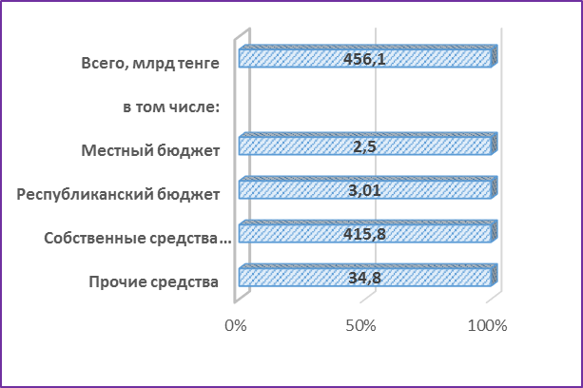
Источник: Бюро национальной статистики АСПР РК.
Как видно из рисунка, основной объем затрат на природоохранные мероприятия приходится на собственные средства предприятий и организаций.
Таблица 11.3.3
Динамика затрат на охрану окружающей среды в Республике Казахстан по видам природоохранной деятельности за 2022-2024 годы, тыс.тенге
№ п/п | Наименование мероприятия | 2022 год | 2023 год | 2024 год
 | Всего | 444 514 269 | 610 285 222 | 456 106 008
1 | Охрана атмосферного воздуха и проблемы изменения климата | 127 995 826 | 122 068 658 | 153 604 916
из них
2 | снижение эмиссий парниковых газов | 2 024 375 | 3 234 119 | 5 641 511
3 | очистка сточных вод | 113 096 310 | 115 266 558 | 83 299 392
4 | обращение с отходами | 107 096 519 | 131 880 528 | 146 873 333
5 | защита и реабилитация почвы, подземных и поверхностных вод | 23 695 591 | 15 948 797 | 12 571 630
6 | снижение шумового и вибрационного воздействия | 3 307 758 | 2 599 208 | 77 303
7 | сохранение биоразнообразия и ландшафтов | 880 252 | 879 505 | 3 272 484
8 | радиационная безопасность |  |  | 1 091 097
9 | научные исследования и разработки в области охраны окружающей среды | 3 479 430 | 5 063 347 | 6 480 244
10 | Другие направления природоохранной деятельности | 64 798 639 | 216 404 371 | 48 835 609
из них:
11 | деятельность в области возобновляемых источников энергии | 46 647 977 | 202 382 310 | 27 800 870
12 | деятельность в области энергосберегающих технологий и повышения энергоэффективности | 8 177 847 | 940 167 | 4 277 185
Источник: Бюро национальной статистики АСПР РК.
В 2024 году больше всего было затрачено на мероприятия по охране атмосферного воздуха и борьбу с проблемами изменения климата – 33,7%, обращение с отходами – 32,2% и очистку сточных вод – 18,3%.
Общий объем текущих затрат на охрану окружающей среды в республике составил 347,9 млрд тенге.
Рисунок 11.3.2
Динамика затрат на охрану окружающей среды в Республике Казахстан
за 2022-2024 годы , млрд тенге
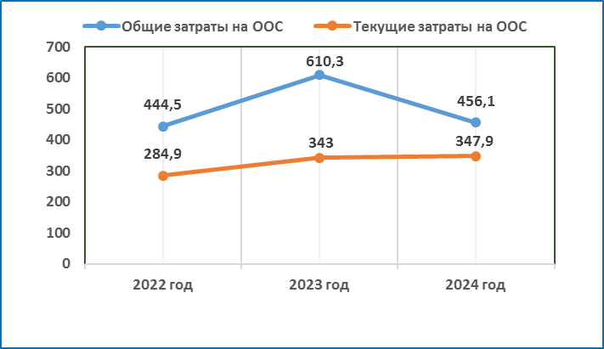
Источник: Бюро национальной статистики АСПР РК.
Текущие затраты на охрану окружающей среды – расходы предприятий и организаций на проведение мероприятий, обеспечение текущей работы технологических процессов и производств, а также содержание и эксплуатацию машин и оборудования, которые используются в работах по предотвращению, уменьшению и очистки/переработки загрязняющих веществ.

11.4. ГОСУДАРСТВЕННАЯ ЭКОЛОГИЧЕСКАЯ ЭКСПЕРТИЗА И ЭКОЛОГИЧЕСКИЕ РАЗРЕШЕНИЯ

В соответствии со ст. 39 Экологического кодекса, ежегодно в Казахстане устанавливаются нормативы допустимых выбросов и допустимых сбросов загрязняющих веществ.
В 2024 году Комитетом экологического регулирования и контроля Министерства экологии и природных ресурсов Республики Казахстан и его территориальными подразделениями выданы 557 разрешений на воздействие на окружающую среду для объектов І категории.
Разрешенный лимит выбросов загрязняющих веществ по республике на 2024 год составил 4,062 млн тонн, лимит сбросов загрязняющих веществ – 2,314 млн тонн
Информация по выданным в 2024 году экологическим разрешениям и заключениям экологической экспертизы для объектов II - III категорий представлена в таблице 11.4.3.
Таблица 11.4.1
Экологические разрешения и заключения экологической экспертизы* для объектов II - III категорий, выданные за 2024 год, ед.
Регион/Область | Экологические разрешения | Заключения экологической экспертизы | Декларации
Акмолинская | 66 | 115 | 314
Актюбинская
Атырауская | 60 | 128 | 142
Алматинская
Восточно-Казахстанская | 50 | 101 | 99
Жамбылская | 130 | 254 | 201
Западно-Казахстанская | 36 | 122 | 71
Карагандинская
Кызылординская
Костанайская
Мангистауская
Павлодарская | 71 | 169 | 124
Северо-Казахстанская | 88 | 60 | 149
Туркестанская | 87 | 226 | 207
Город Астана | - | - | -
Город Алматы | - | - | -
Город Шымкент | 12 | 108 | 101
Жетісу | 42 | 92 | 74
Абай | 95 | 127 | 97
Ұлытау
Источник: По данным местных исполнительных органов.
Справка:
Экологические разрешения на воздействие для объектов I категории выдаются уполномоченным органом в области охраны окружающей среды, объектов II категории – местными исполнительными органами областей, городов республиканского значения, столицы (ст. 120 ЭК РК). Объекты III категории подают декларации о воздействии на окружающую среду в местные исполнительные органы (ст.110 ЭК РК).
Согласно ст. 81 Экологического кодекса РК, для получения экологических разрешений объекты I, II и III категорий должны пройти обязательную государственную экологическую экспертизу. Для объектов I категории предусмотрено обязательное комплексное экологическое разрешение. Объекты II и III категорий обязаны сдавать декларации о воздействии на окружающую среду.

11.5. ГОСУДАРСТВЕННЫЙ КОНТРОЛЬ

Объектами государственного экологического контроля является деятельность предприятий, организаций и должностных лиц в части соблюдения экологических правил и нормативов.
Государственный экологический контроль
Целью государственного экологического контроля является предупреждение и выявление негативных изменений в окружающей среде под воздействием производственной деятельности и соблюдение физическими и юридическими лицами требований экологического законодательства Республики Казахстан.
Государственный экологический контроль в области охраны окружающей среды проводится уполномоченным органом в области охраны окружающей среды (с. 174 Экологического кодекса РК).
В 2024 году фактические эмиссии загрязняющих веществ в атмосферу составили 2,3 млн тонн- на меньше на 0,6% предыдущего года, сбросы уменьшились на 0,5 млн тонн.
Таблица 11.5.1
Выбросы загрязняющих веществ в Республике Казахстан за 2020-2024 годы по регионам, тыс. тонн
№ | Наименование  областей | 2020 год |  | 2021 год |  | 2022 год |  | 2023 год |  | 2024 год
№ | Наименование  областей | лимит | факт | лимит | факт | лимит | факт | лимит | факт | лимит | факт
1 | Павлодарская | 991,5 | 723,1 | 992,9 | 736,1 | 982,1 | 724,1 | 979 | 694,2 | 783,2 | 687,8
2 | Карагандинская | 933,2 | 627,7 | 923,7 | 569,7 | 705,5 | 469,1 | 713,6 | 455,0 | 570,88 | 445,3
3 | Актюбинская | 318,2 | 135,1 | 315,3 | 137,4 | 307,5 | 136,5 | 307 | 112,1 | 245,6 | 126
4. | Атырауская | 379,4 | 153,9 | 375,4 | 160,3 | 342,3 | 132,1 | 256 | 140,1 | 204,8 | 152,8
5. | Ұлытау |  |  |  |  | 218,3 | 105 | 218 | 103,1 | 174,4 | 97,7
6 | Мангистауская | 183,9 | 72,4 | 213,8 | 75,1 | 191,1 | 78,7 | 208,9 | 86,2 | 167,12 | 105,5
7 | Костанайская | 224,5 | 123,3 | 217,68 | 137,9 | 152,8 | 121,3 | 180,2 | 118,3 | 144,16 | 111,6
8 | Восточно-Казахстанская | 191,1 | 127,1 | 184,78 | 128,1 | 160,4 | 83,2 | 172,1 | 80,9 | 137,68 | 80,9
9 | Алматинская | 140 | 46,2 | 150 | 47,9 | 147,3 | 28,7 | 151,1 | 28,4 | 120,88 | 29,6
10 | Акмолинская | 156,1 | 77,2 | 149,8 | 77,2 | 149,5 | 69,5 | 145,7 | 69,8 | 116,56 | 68,4
11 | Жамбылская | 125,1 | 54,9 | 126,72 | 55,8 | 111,8 | 52,9 | 119,6 | 51,2 | 95,68 | 50,9
12 | Северо-Казахстанская | 115,4 | 75,9 | 119,29 | 61,1 | 115,7 | 52,6 | 118,5 | 58,9 | 94,8 | 59,5
13 | Туркестанская | 96,8 | 28,1 | 139,72 | 28,9 | 169,4 | 25,1 | 110 | 26,7 | 88 | 26,3
14 | Западно-Казахстанская | 106,8 | 30,7 | 88,99 | 25,9 | 82,2 | 25,7 | 86,3 | 34,4 | 69,04 | 31,2
15 | г. Алматы | 72,6 | 44,4 | 68,885 | 40,8 | 67 | 41,4 | 67 | 44,0 | 53,6 | 43,3
16 | г. Астана | 104,1 | 62,4 | 104,1 | 62,2 | 71,3 | 57,6 | 61,1 | 46,4 | 48,88 | 49,4
17 | Кызылординская | 78,9 | 28,3 | 68,6 | 29,1 | 57,7 | 23,3 | 51,2 | 25,3 | 40,96 | 24,9
18 | Абай |  |  |  |  | 49,3 | 38,9 | 51 | 38,5 | 40,8 | 36,8
19 | г. Шымкент | 59,4 | 29,5 | 54,9 | 33,1 | 41,9 | 34,9 | 41,1 | 29,3 | 32,88 | 28,3
20 | Жетісу |  |  |  |  | 51,5 | 13,1 | 25,1 | 14,8 | 783,2 | 15,4
Всего: |  | 4277 | 2441 | 4294 | 2407,5 | 4175 | 2314,7 | 4062,5 | 2257,5 | 3229 | 2271,4
Источник: Министерство экологии и природных ресурсов РК.

Таблица 11.5.2
Сбросы вредных веществ в Республике Казахстан за 2020-2024 годы по регионам, тыс. тонн
№ | Наименование  областей | 2020 год |  | 2021 год |  | 2022 год |  | 2023 год |  | 2024 год (ожидаемые.)
№ | Наименование  областей | лимит | лимит | лимит | лимит | лимит | факт | лимит | факт | лимит | факт
1. | Костанайская | 430,9 | 238,5 | 437,2 | 241,3 | 436,8 | 123,4 | 447,5 | 112,5 | 223,75 | 56,25
2. | Карагандинская | 455,1 | 398,7 | 833,6 | 419,7 | 314,6 | 167,7 | 316 | 159 | 158 | 79,5
3. | Ұлытау | - | - | - | - | 434,8 | 252 | 302 | 251 | 151 | 125,5
4. | Алматинская | 380 | 181,5 | 325 | 60,4 | 211,3 | 86,7 | 224 | 87 | 112 | 43,5
5 | Туркестанская | 169,2 | 16,8 | 170 | 16,8 | 170 | 87,1 | 201 | 89,4 | 100,5 | 44,7
6. | Западно-Казахстанская | 75,3 | 50,2 | 103,7 | 63,1 | 98,4 | 82,2 | 130,2 | 89,7 | 65,1 | 44,85
7 | г. Астана | 123,1 | 59,2 | 110,71 | 53,1 | 111,3 | 54 | 122,8 | 53 | 61,4 | 26,5
8. | Акмолинская | 69,1 | 14,9 | 68,3 | 45,6 | 98,9 | 80,2 | 105,9 | 81,2 | 52,95 | 40,6
9. | Павлодарская | 76,2 | 30,1 | 76,7 | 29,7 | 77,1 | 42,1 | 76,6 | 43,1 | 38,3 | 21,55
10. | Кызылординская | 94,4 | 10,1 | 77,7 | 3,6 | 63,4 | 5,2 | 70 | 5,8 | 35 | 2,9
11 | Мангистауская | 66,3 | 10,3 | 71,27 | 2,5 | 29,6 | 2,9 | 66,7 | 5,9 | 33,35 | 2,95
12. | Актюбинская | 33,2 | 17,5 | 45,7 | 16,9 | 45,5 | 5,6 | 45,5 | 4,9 | 22,75 | 2,45
13. | Атырауская | 73,2 | 32,3 | 37,9 | 14,9 | 46,4 | 12,4 | 42,4 | 13,1 | 21,2 | 6,55
14. | Северо-Казахстанская | 65,6 | 21,7 | 58,2 | 7,4 | 58,5 | 7,1 | 36,2 | 6,9 | 18,1 | 3,45
15. | Восточно-Казахстанская | 40,1 | 19,4 | 43,8 | 26,5 | 43,3 | 25,5 | 34,2 | 24,2 | 17,1 | 12,1
16. | Жамбылская | 23,7 | 16,3 | 23,8 | 17,1 | 23,6 | 15,2 | 23,8 | 12,3 | 11,9 | 6,15
17. | Жетісу | - | - | - | - | 110,1 | 25,4 | 54 | 24,2 | 27 | 12,1
18 | г. Шымкент | 8,5 | 1,3 | 7,6 | 4,1 | 7,6 | 3,6 | 7,5 | 2,7 | 3,75 | 1,35
19. | Абай | - | - | - | - | 0,7 | 0,3 | 6,8 | 1,9 | 3,4 | 0,95
20. | г. Алматы | 2,7 | 0 | 2,7 | 0 | 1 | 0 | 1 | 0 | 1 | 0
Всего: |  | 2187 | 1119 | 2494 | 1023 | 2382 | 1078 | 2314,1 | 1067,8 | 1067,8 | 533,9
Источник: Министерство экологии и природных ресурсов РК.
Основные показатели контрольно-инспекционной деятельности
За 6 месяцев 2024 года Комитетом экологического регулирования и контроля Министерства экологии, геологии и природных ресурсов Республики Казахстан и его территориальными подразделениями проведены 489 проверок хозяйствующих субъектов на соблюдение экологического законодательства. Выявлено 1331 нарушение, выдано 860 предписаний, наложено 1022 административных штрафа на общую сумму 40,110 млрд тенге, из них оплачены 884 административных штрафа на общую сумму 13,377 млрд тенге. Кроме того, в 2024 году взысканы 19 штрафов за прошлые годы на общую сумму 280,4 млн тенге.
Всего в доход государства взыскано 903 административных штрафа на общую сумму 13,6 млрд тенге. 11 материалов направлены в суд о приостановлении хозяйственной деятельности, из них решением суда удовлетворены - 6.
Автоматизированная система мониторинга
Для отслеживания и оценки эффективности мероприятий по снижению вредного воздействия выбросов на окружающую среду для объектов 1-й категории Экологическим кодексом РК предусматривается обязательная установка автоматизированной системы мониторинга эмиссий (АСМ). Внедрение АСМ позволяет в онлайн-режиме получать достоверные данные об эмиссиях предприятия в окружающую среду. В 2024 году АСМ установили порядка 60 крупных предприятий из 91.
Для хранения данных АСМ в 2024 году разработана информационная база «Национальный банк данных о состоянии окружающей среды и природных ресурсов».
Государственный контроль в области водного фонда
Уполномоченным органом в сфере государственного контроля в области использования и охраны водного фонда являются Бассейновые инспекции, которые осуществляют государственный контроль в области использования и охраны водного фонда в соответствии с ст. 144 Предпринимательского кодекса РК.
Ежегодно в целях подготовки к весеннему паводковому периоду Бассейновыми инспекциями создаются рабочие группы по обследованию ГТС в составе представителей органов чрезвычайных ситуаций, экологии, местными исполнительными органами и РГП «Казводхоз».
Государственный контроль в области охраны, воспроизводства и использования животного мира
Государственный контроль в области охраны, воспроизводства, использования лесов, животного и растительного мира, противопожарных мероприятий в лесных угодьях, а также мероприятий по борьбе с браконьерством обеспечивают областные территориальные инспекции Комитета лесного хозяйства и животного мира МЭПР РК.
Важную роль в сохранении животного мира играют охотничьи хозяйства. Так, вносятся соответствующие изменения в отраслевые правила с учетом предложений субъектов охотничьих хозяйств в части снижения требований к материально-технической оснащенности, количеству егерской службы и категории охотничьих хозяйств. Также в целях развития охотничьих хозяйств снят запрет на весеннюю охоту и исключены ограничения по суточной норме на одного охотника.
Государственный контроль в области рыбного хозяйства
Государственный контроль в области рыбного хозяйства осуществляет Комитет рыбного хозяйства Министерства водных ресурсов РК.
В целях пресечения незаконного вылова рыбных ресурсов и других водных животных межобластными бассейновыми инспекциями рыбного хозяйства на постоянной основе проводятся мероприятия по выявлению фактов браконьерства.
Государственный контроль в области недропользования
Государственная политика в области недропользования и государственный контроль и регулирование операций по разведке и добыче твердых полезных ископаемых В Казахстане осуществляет Министерство промышленности и строительства Республики Казахстан в соответствии с Кодексом Республики Казахстан» «О недрах и недропользовании». Кроме того, Министерством проводится мониторинг соблюдения недропользователями условий контрактов и лицензий на недропользование.
11.6.2. МОНИТОРИНГ ПОДЗЕМНЫХ ВОД

Мониторинг подземных вод на территории Республики Казахстан осуществляется в рамках «Правил осуществления государственного мониторинга недр» (Приказ Министра по инвестициям и развитию Республики Казахстан от 5 мая 2018 года № 312).
Согласно указанным Правилам, мониторинг недр представляет собой систему наблюдений за состоянием недр, в том числе с использованием данных дистанционного зондирования Земли из космоса, для обеспечения рационального использования государственного фонда недр и своевременного выявления их изменений, оценки, предупреждения и устранения последствий негативных процессов.
Государственный мониторинг недр проводится в природных и природно-техногенных системах, включая горнорудные районы, нефтегазоносные провинции, бассейны подземных вод, месторождения полезных ископаемых, в том числе подземных вод, водоносные комплексы и горизонты, водоупорные толщи, геологические тела с протекающими в них геологическими процессами, геофизические, сейсмические, гравитационные и другие поля, участки недропользования и водопользования подземных вод, загрязнения недр, горные выработки и водозаборы.
Согласно пункту 9 Правил, государственный мониторинг недр осуществляется на пунктах наблюдений и полигонах государственной сети, созданных за счет государственного бюджета, размещенных на площадях как с естественным, так и с нарушенным состоянием недр, а также на «пунктах наблюдений частной сети, созданных недропользователями в соответствии с контрактами или лицензиями на недропользование, а также водопользователями подземных вод в соответствии с условиями разрешений на специальное водопользование».
Физические и юридические лица, производственная деятельность которых может оказать вредное влияние на состояние подземных вод, обязаны вести мониторинг подземных вод и своевременно принимать меры по предотвращению загрязнения и истощения водных ресурсов и вредного воздействия вод (п.1 ст.120 Водного кодекса РК).
Физические и юридические лица, эксплуатирующие водозаборные сооружения подземных вод, обязаны организовать зоны санитарной охраны и проводить мониторинг подземных вод (п.6 ст.120 Водного кодекса РК).
В 2024 году систематические режимные наблюдения за уровнем, температурой, химическим составом и загрязнением проводились на 3953 пунктах государственной сети мониторинга подземных вод.
Мониторинг техногенного загрязнения подземных вод не проводился.

11.6.3. МОНИТОРИНГ РАДИАЦИОННОЙ ОБСТАНОВКИ

Согласно Правилам «Санитарно-эпидемиологические требования к обеспечению радиационной безопасности» № ҚР ДСМ-275/2020 от 15.12.2020 г., эффективная доза облучения населения, обусловленная радиоактивными отходами на всех этапах обращения с ними, не должна превышать 10 мкЗв/год.
Радиационное состояние приземного слоя атмосферы в Республике Казахстан
В 2024 году РГП «Казгидромет» ежедневно проводились измерения гамма-фона (мощности экспозиционной дозы) на территории Республики Казахстан на 89 метеорологических станциях и 12 автоматических постах на территориях 17 областей.
По данным наблюдений, средние значения радиационного гамма-фона приземного слоя атмосферы по населенным пунктам республики находились в пределах 0,00–0,43 мкЗв/ч (норматив - до 0,57 мкЗв/ч). В среднем по стране радиационный гамма-фон составил 0,13 мкЗв/ч и находился в допустимых пределах.
Плотность радиоактивных выпадений в приземном слое атмосферы
Наблюдения за радиоактивным загрязнением приземного слоя атмосферы осуществлялись в 17 областях Казахстана на 43 метеорологических станциях путем пятисуточного отбора проб воздуха горизонтальными планшетами.
Среднесуточная плотность радиоактивных выпадений в приземном слое атмосферы на территории Республики Казахстан колебалась в пределах 0,8–9,8 Бк/м² (норматив – до 110 Бк/м²). Средняя величина плотности выпадений по республике составила 1,8 Бк/м², что не превышает предельно допустимый уровень.
Рисунок 11.6.3.1
Станции наблюдения за уровнем радиационного гамма-фона и плотности радиоактивных выпадений на территории Республики Казахстан
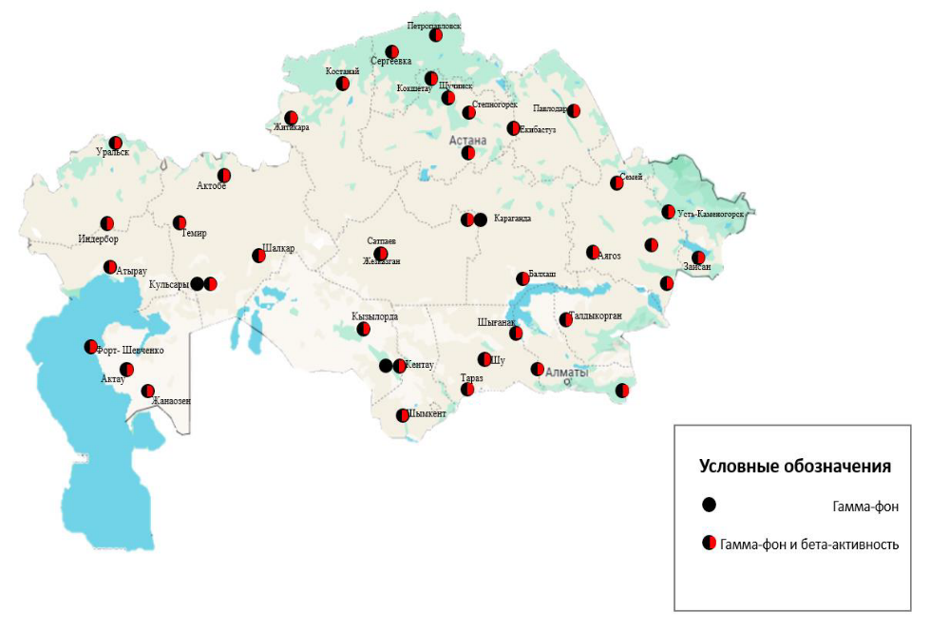
Источник: РГП «Казгидромет».
Весной и осенью 2024 года РГП «Институт ядерной физики» Министерства энергетики РК проводился радионуклидный и элементный анализы проб объектов окружающей среды, отобранных РГП «Казгидромет» МЭПР РК.
Также проведены радиологические исследования пищевых продуктов, воды (питьевой, технической, из открытых источников), воздуха, атмосферных осадков, почвы, строительных материалов, удобрений, топливно-энергетического сырья и т.д. на содержание радионуклидов, а также инструментальные замеры гамма–излучения, радона, рентгеновского излучения, плотности потока альфа– и бета–излучений.
Комплексное экологическое обследование территорий, отнесенных к зоне чрезвычайного радиационного риска
В 2024 году в рамках бюджетной программы 036 «Развитие атомных и энергетических проектов» РГП «Национальный ядерный центр» проведено комплексное экологическое обследование части территории Саржалского сельского округа (1061 км2) и комплексное экологическое обследование территории населенного пункта Саржал. Комплексное экологическое обследование позволило получить представление о текущей радиационной ситуации на данной территории.
Рисунок 11.6.3.2
Схема расположения участков комплексного экологического обследования
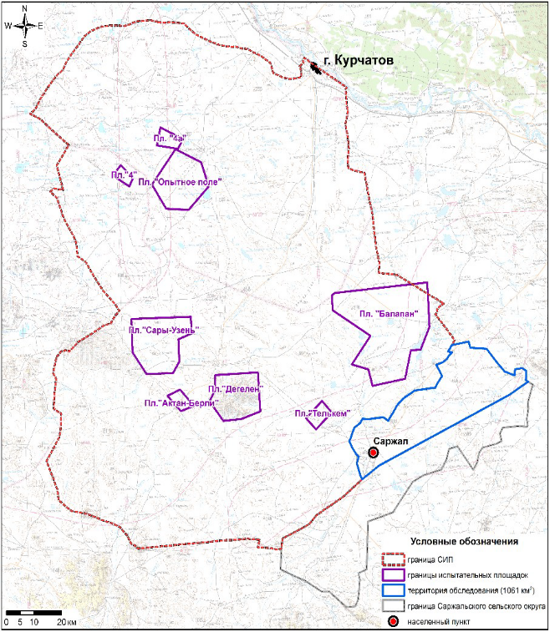
Источник: РГП «Национальный ядерный центр» Министерства энергетики РК.

Комплексное экологическое обследование включало в себя:
- определение содержания основных техногенных радионуклидов в почвенном покрове;
- оценку радиационного состояния поверхностных и подземных вод, прогноз динамики ее изменения;
- исследование характера загрязнения воздушного бассейна обследуемого района;
- проведение геоботанического описания и теоретической и экспериментальной оценки уровней и характера загрязнения растительного покрова обследуемой территории, а также возможных концентраций радионуклидов в сельскохозяйственной растениеводческой продукции при ее производстве на обследуемой территории;
- оценку фауны обследуемого района и содержания радионуклидов в организме основных диких и домашних животных;
- оценку дозовых нагрузок на население при проживании и осуществлении деятельности на обследуемой территории;
- подготовку рекомендаций по ликвидации последствий ядерных испытаний;
- определение границ земельных участков, представляющих радиационную опасность для населения, на которых необходимо выполнять мероприятия по ликвидации последствий ядерных испытаний, и границ земельных участков, не представляющих радиационную опасность для населения.
На основании результатов проведена оценка дозовых нагрузок на население от техногенных радионуклидов.
Установлено, что на обследуемой части территории Саржалского сельского округа (1061 км²) и на территории населенного пункта Саржал значение среднегодовой эффективной дозы от техногенных радионуклидов, образовавшихся в результате испытаний ядерного оружия, не превышает 0,3 мЗв/год. Согласно Критериям оценки экологической обстановки территорий, обследуемая часть территории Саржалского сельского округа и территория населенного пункта Саржал не представляют радиационной опасности для населения.
Иртышский химико-металлургический завод (ИХМЗ)
РГП «Национальный ядерный центр Республики Казахстан» (РГП НЯЦ РК) с 2004 года проводит работы по определению радиационного состояния бывшего Иртышского химико-металлургического завода и прилегающих к нему территорий (п. Первомайский Шемонаихинского района Восточно-Казахстанской области).
В 2024 году выполнен мониторинг содержания радионуклидов в сточных и грунтовых водах в рамках работ по ликвидации радиационно-опасной ситуации на территориях бывшего Иртышского химико-металлургического завода, пунктах захоронения радиоактивных отходов и прилегающих к нему территориях бюджетной программы 036 «Развитие атомных и энергетических проектов». Всего отобрана и проанализирована 31 проба сточных и грунтовых вод из скважин и открытых водоемов исследуемых территорий.
На рисунке 11.6.3.3 представлена схема расположения участков обследования.
Рисунок 11.6.3.3
Карта-схема расположения точек отбора проб сточных и грунтовых вод
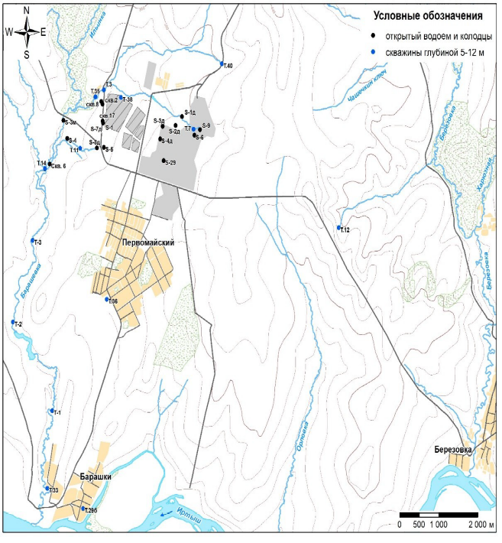
Источник: РГП «Национальный ядерный центр» Министерства энергетики РК.

Результаты проведенного мониторинга показали, что в 2024 году негативных изменений в радиационной ситуации на территории ИХМЗ, п. Первомайского и прилегающих к нему территориях не наблюдается.
Согласно полученным данным, содержания Th²³⁴, Ra²²⁶, Pb²¹⁰, U²³⁵, Ac²²⁷, Ra²²⁸, Th²²⁸, К⁴⁰, U²³⁸, Th²³², Cs¹³⁷ в воде на всех исследуемых участках находятся ниже минимально-детектируемой активности и не превышают значений уровня вмешательства данных радионуклидов в питьевой воде, согласно Гигиеническим нормативам к обеспечению радиационной безопасности.
Мониторинг состояния окружающей среды на радиационно-опасных территориях Семипалатинского испытательного полигона (СИП)
В 2024 году в рамках бюджетной программы 036 «Развитие атомных и энергетических проектов» РГП НЯЦ РК получены данные о радиационной обстановке на границе радиационно-опасной территории СИП. Целью мероприятия является обеспечение радиационной безопасности окружающей среды и населения на территории бывшего Семипалатинского испытательного полигона.
Система радиационного мониторинга включает в себя 22 пункта мониторинга, на которых проводится отбор проб окружающей среды: атмосферного воздуха, подземных вод, поверхностных вод, почвы и растений (рисунок 11.6.3.4). Отбор проб на каждом пункте мониторинга сопровождается измерением мощности эквивалентной дозы гамма-излучения.
Рисунок 11.6.3.4
Карта расположения постов мониторинга на территории СИП
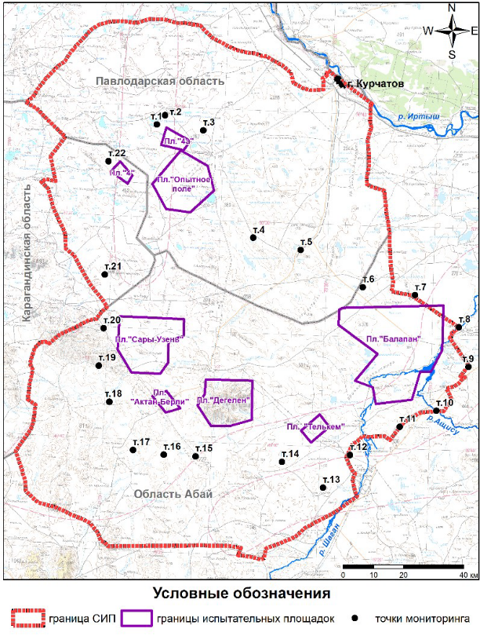
Источник: РГП «Национальный ядерный центр» Министерства энергетики РК.

В пунктах мониторинга отобрано 66 проб воздушных аэрозолей, 66 проб подземных вод, 3 пробы поверхностных вод, 44 пробы почвы, 44 пробы растений.
Мониторинговые наблюдения показали, что содержание техногенных радионуклидов в исследуемых объектах окружающей среды в большинстве случаев находятся ниже предела обнаружения используемого аппаратурно-методического обеспечения, а установленные количественные значения не превышают нормативных величин. Таким образом, выноса техногенных радионуклидов за границы радиоактивно-опасных территорий не выявлено. Исключение составляет р. Шаган, где отмечается вынос техногенного радионуклида H³ (тритий) с поверхностными водами за границы бывшего СИП.
Полученные результаты мониторинговых наблюдений хорошо согласуются с данными 2023 года, изменений радиационной обстановки на границе радиационно-опасной территории СИП не установлено.
Национальный ядерный центр имеет два комплекса исследовательских реакторов (КИР) на территории Павлодарской области - «Байкал-1» и ИГР. Здесь также расположена площадка по приему и долговременному хранению отработавших свой срок источников ионизирующего излучения и радиоактивных отходов (таблица 11.6.3.1).
Таблица 11.6.3.1
Твердые радиоактивные отходы и источники ионизирующего излучения на территории Республики Казахстан по состоянию на 31.12.2024 года
№ | Наименование | Ед. изм. | Количество
1. | Количество источников альфа-, бета- и гамма- излучений, принятых на хранение на КИР «Байкал-1» в 2024 году | шт. | 97
1. | Суммарная активность | ГБк | 155 214,6
2. | Количество нейтронных источников, принятых на хранение на КИР «Байкал-1» в 2024 году | шт. | 0
2. | Суммарная активность | ГБк | 0,0
3. | Количество источников альфа-, бета- и гамма  излучений, принятых на хранение на КИР  «Байкал-1» за период эксплуатации | шт. | 52 922
3. | Суммарная активность | ГБк | 2 494 725,5
4. | Количество нейтронных источников, принятых на хранение на КИР «Байкал-1» за период эксплуатации | шт. | 210
4. | Суммарная активность | ГБк | 15 489,3
5. | Количество твердых радиоактивных отходов, размещенных в сооружениях КИР «Байкал-1» в 2024 году | тонн | 1 630,19
5. | Суммарная активность: | ГБк | 2 075,3
6. | Количество твердых радиоактивных отходов, размещенных в сооружениях КИР «Байкал-1» за период эксплуатации | тонн | 6 840,9
6. | Суммарная активность: | ГБк | 25 193,6
7. | Источники в закрытом виде, находящиеся в работе в подразделениях предприятия | шт. | 57
7. | Суммарная активность | ГБк | 803,261
8. | Источники в открытом виде, находящиеся в работе в подразделениях предприятия | шт. | 422
8. | Суммарная активность | ГБк | 236,532
Источник: РГП «Национальный ядерный центр» Министерства энергетики РК.

В течение 2024 года на территории республики радиационных аварий с риском для здоровья человека не зарегистрировано.

11.6.4. МОНИТОРИНГ ТЕРРИТОРИЙ, ПОДВЕРЖЕННЫХ ВЛИЯНИЮ ДЕЯТЕЛЬНОСТИ РАКЕТНО-КОСМИЧЕСКОГО КОМПЛЕКСА «БАЙКОНУР»

Министерством цифрового развития, инноваций и аэрокосмической промышленности Республики Казахстан в рамках реализации Республиканской бюджетной программы 010 «Обеспечение сохранности и расширения использования космической инфраструктуры», подпрограмма 100 «Обеспечение управления космическими аппаратами» ежегодно проводится экологический мониторинг территорий, подверженных воздействию ракетно-космической деятельности комплекса «Байконур».
В составе космодрома «Байконур» имеются два действующих космических ракетных комплекса: «Союз» и «Протон». В РН «Союз» используется экологически безопасное топливо – керосин, который используется также и в авиационной технике. В РН «Протон-М» используется ракетное топливо – гептил (несимметричный диметилгидразин).
В 2024 году Аэрокосмическим комитетом МЦРИАП РК выполнены работы по экологическому сопровождению 6 пусков РН «Союз-2.1а» с транспортными и пилотируемыми кораблями в рамках реализации Республиканской бюджетной программы 010 «Услуги экологического мониторинга территорий Республики Казахстан, подверженных воздействию ракетно-космической деятельности космодрома Байконур» на 2024 год и 2 пусков РН «Союз-2.1б» с космическим аппаратом (КА) «Ресурс-П» № 4 и с КА «Ресурс-П» № 5 по «Плану проведения совместного экологического сопровождения пусков ракет-носителей с космодрома «Байконур» на 2024 год».
Экологическое сопровождение пусков РН «Союз-2.1б» с КА «Ресурс-П» № 4 (31.03.2024 г.) и РН «Союз-2.1б» с КА «Ресурс-П» № 5 (25.12.2024 г.)
В ходе экологического сопровождения 2 пусков РН «Союз-2.1б» с КА «Ресурс-П» № 4 и «Ресурс-П» № 5 проведены работы по контролю уровня загрязнения объектов окружающей среды в позиционном районе космодрома Байконур на границе санитарно-защитной зоны (СЗЗ) заправочно-нейтрализационной станции (ЗНС) пл. 91А во время и после проведения спецработ по заправке КА «Ресурс-П» № 4 и «Ресурс-П» № 5, на границе СЗЗ стартового комплекса (СК) пл. 31 во время спецработ по заправке РН, после пусков РН «Союз-2.1б» и в районе падения боковых блоков РН «Союз-2.1б» (РП № 120А) в Джангельдинском районе Костанайской области.
Во время заправки КА «Ресурс-П» № 4 и «Ресурс-П» № 5 горючим и окислителем на границе санитарно-защитной зоны ЗНС пл. 91А проведено 8 инструментальных измерений атмосферного воздуха и отобрано 16 проб атмосферного воздуха, после заправки КА «Ресурс-П» № 4 и «Ресурс-П» № 5 отобрано 16 проб почвы. Во время заправки КА «Ресурс-П» № 4 и
«Ресурс-П» № 5 горючим и окислителем в атмосферном воздухе по результатам инструментальных измерений концентрации диоксида азота и диоксида серы не превышали предельно допустимые концентрации (ПДК), равные соответственно 0,2 и 0,5 мг/м3, а в пробах атмосферного воздуха по результатам количественного химического анализа диоксид азота и диоксид серы не обнаружены, НДМГ также не обнаружен. Во всех 16 пробах почвы, отобранных после проведения спецработ по заправке КА «Ресурс-П» № 4 и «Ресурс-П» № 5 горючим и окислителем, НДМГ и НДМА (продукт химической трансформации гептила) не обнаружены, в 14 пробах почвы нитрат-ионы не превышали ПДК, равную 130 мг/кг, в остальных 2 пробах почвы нитрат-ионы не обнаружены, нитрит-ионы во всех 16 пробах почвы не обнаружены. Реакция рН проб почвы – щелочная, со значениями от 8,02 до 9,30.
На границе санитарно-защитной зоны СК пл. 31 во время проведения работ по заправке топливных баков РН «Союз-2.1б» горючим проведено 6 инструментальных измерений атмосферного воздуха, отобрано 12 проб атмосферного воздуха, после пуска РН «Союз-2.1б» с КА «Ресурс-П» № 4 отобрано 8 проб почвы, после пуска РН «Союз-2.1б» с КА «Ресурс-П» № 5 отобрано 8 проб снега. По результатам инструментальных измерений атмосферного воздуха, проведенных во время заправки топливных баков РН «Союз-2.1б» горючим, концентрация предельных углеводородов С6 и выше (суммарно) не превышала ориентировочного безопасного уровня воздействия (ОБУВ) в атмосферном воздухе населенных пунктов, равного 30 мг/м3. По результатам лабораторных испытаний в 8 пробах атмосферного воздуха, концентрация предельных углеводородов С1-С10 и выше (суммарно в пересчете на С) составляла от 0,45 до 1,6 мг/м3, в остальных 4 пробах атмосферного воздуха предельные углеводороды С1-С10 и выше не обнаружены. В 7 пробах почвы, отобранных на границе СЗЗ СК пл. 31 после пуска РН «Союз-2.1б» с КА «Ресурс-П» № 4 содержание нефтепродуктов составило от 5,40 до 6,60 мг/кг, в 1 пробе почвы нефтепродукты не обнаружены. В 8 пробах снега, отобранных на границе СЗЗ СК пл. 31 после пуска РН «Союз-2.1б» с КА «Ресурс-П» № 5 содержание нефтепродуктов составило от 0,020 до 0,167 мг/дм3 (ПДК для нефтепродуктов в снеге не установлена).
На сопредельной к РП № 120А территории до и после каждого пуска РН «Союз-2.1б» (с КА «Ресурс-П» № 4 и «Ресурс-П» № 5) в 10 контрольных (фоновых) точках проведено по 80 инструментальных измерений атмосферного воздуха, отобрано 20 проб почвы и 20 проб снега, по 6 проб воды. По результатам 40 инструментальных измерений атмосферного воздуха содержание оксида углерода не обнаружено, концентрация оксида азота не превышала максимально разовую предельно допустимую концентрацию (ПДКм.р.), равную 0,4 мг/м3 и составляла до пусков РН «Союз-2.1б» от 0,00705 до 0,0495 мг/м3, после пуска - от 0,00175 до 0,0579 мг/м3. Концентрация диоксида азота в атмосферном воздухе находилась в пределах ПДКм.р., равной 0,2 мг/м3 и составляла до пусков РН «Союз-2.1б» от 0,00512 до 0,0452 мг/м3, после пуска - от 0,00234 до 0,0640 мг/м3. Концентрация предельных углеводородов С6 и выше (суммарно) в атмосферном воздухе составляла до пусков РН «Союз-2.1б» от 9.1 до 15,0 мг/м3, после пусков от 8,2 до 15,8 мг/м3 и не превышала ОБУВ в атмосферном воздухе населенных пунктов, равный 30 мг/м3, в 20 пробах почвы, до и после пуска РН «Союз-2.1б» с КА «Ресурс-П» № 4 нефтепродукты не обнаружены, в 20 пробах снега, отобранных до и после пуска РН «Союз-2.1б» с КА «Ресурс-П» № 5, составляет от 0,085 до 0,223 мг/дм3 (ПДК для нефтепродуктов в снеге не установлена). В 8 пробах воды, отобранных до и после пусков РН «Союз-2.1б» нефтепродукты не обнаружены, в 4 пробах воды, отобранных до и после пуска РН «Союз-2.1б» с КА «Ресурс-П» № 5, составляла от 0,015 до 0,024 мг/дм3, реакция рН проб воды – нейтральная, со значениями от 6,91 до 7,24.
В районе падения (РП) № 120А на местах падения боковых блоков РН «Союз-2.1б» с КА «Ресурс-П» № 4 отобрано 44 пробы почвы, выполнено 32 инструментальных измерения атмосферного воздуха. При пуске РН «Союз-2.1б» с КА «Ресурс-П» № 5 отобрано 14 проб почвы, 30 проб снега и проведено 32 инструментальных измерения приземного слоя атмосферного воздуха. По результатам инструментальных измерений атмосферного воздуха концентрация оксида азота и диоксида азота не превышала ПДКм.р., равных 0,4 мг/м3 и 0,2 мг/м3, содержание предельных углеводородов С6 и выше (суммарно) находилось в пределах ОБУВ в атмосферном воздухе населенных пунктов, равного 30 мг/м3.
По результатам количественного химического анализа в 9 пробах почвы нефтепродукты не обнаружены, в 41 пробе почвы концентрация нефтепродуктов составила от 5,23 до 128,45 мг/кг, максимальное содержание нефтепродуктов от 2500,0 до 4880,0 мг/кг обнаружено в 8 пробах почвы. В 30 проанализированных пробах снега, отобранных на местах падения 4 боковых блоков РН «Союз-2.1б» (с КА «Ресурс-П» № 5) содержание нефтепродуктов обнаружено в концентрациях от 0,042 до 896,00 мг/дм3. В 3 из 30 проанализированных проб снега обнаружены максимальные концентрации нефтепродуктов, равные от 94,500 до 896,00 мг/дм3 (ПДК для нефтепродуктов в снеге не установлена).
После каждого пуска РН «Союз-2.1б» произведена погрузка металлических изделий и уборка мест падения от мусора и остатков отделяющихся частей РН «Союз-2.1б» для последующего вывоза из РП № 120А и утилизации.
При пуске РН «Союз-2.1б» с КА «Ресурс-П» № 4 (31.03.2024 г.) в связи с действующим режимом чрезвычайной ситуации из-за сильных паводков в Джангельдинском районе Костанайской области, для оценки состояния среды обитания в населенных пунктах, расположенных на сопредельной к району падения первой ступени РН «Союз-2.1б», отбор проб компонентов среды обитания до и после пуска РН «Союз-2.1б» был осуществлен в доступном с. Торгай. На территории с. Торгай было отобрано 10 проб почвы, 10 проб питьевой воды и проведено 30 инструментальных измерений атмосферного воздуха. По результатам инструментальных измерений атмосферного воздуха, до и после пуска РН «Союз-2.1б» с КА «Ресурс-П» № 4, содержание диоксида азота, оксида азота и предельных углеводородов С6 и выше в атмосферном воздухе с. Торгай не обнаружено. В пробах почвы содержание нефтепродуктов обнаружено в 1-ой пробе, отобранной до пуска РН «Союз-2.1б» с КА «Ресурс-П» № 4 в концентрации 19,41 мг/кг (ПДК для нефтепродуктов в почве не установлена). В остальных 9 пробах почвы нефтепродукты не обнаружены, концентрация нитрат-ионов в 8 пробах почвы не превышала ПДК, равную 130 мг/кг в 2 пробах почвы обнаружено превышение ПДК по нитрат-иону соответственно в 3,48 и 3,93 раз (452,56 и 510,93 мг/кг), нитрит-ион во всех 10 пробах почвы в пределах чувствительности метода ионной хроматографии (1,00 мг/кг) не обнаружен.
В пробах питьевой воды, отобранных до и после пуска РН «Союз-2.1б» с КА «Ресурс-П» № 4, нефтепродукты и нитрит-ионы не обнаружены, содержание нитрат-иона во всех пробах питьевой воды находилось в пределах ПДК (45,0 мг/дм3). Пробы питьевой воды имеют слабощелочную реакцию рН, со значениями от 7,65 до 7,94.
После снятия чрезвычайной ситуации в Джангельдинском районе Костанайской области для оценки состояния среды обитания населенных пунктов с. Карасу, с. Акколь (Збан), зим. Шоптыколь, зим. Сызай (Аякаккум), расположенных на территории, сопредельной к району падения первой ступени РН «Союз-2.1б», после пуска РН «Союз-2.1б» с КА «Ресурс-П» № 4 было отобрано 15 проб почвы, 15 проб питьевой воды и проведено 45 инструментальных измерений атмосферного воздуха.
По результатам инструментальных измерений атмосферного воздуха, проведенных после пуска РН «Союз-2.1б» с КА «Ресурс-П» № 4 в с. Карасу, с. Акколь (Збан), зим. Шоптыколь, зим. Сызай (Аякаккум), содержание диоксида азота и оксида азота и предельных углеводородов С6 и выше (суммарно) в атмосферном воздухе не обнаружено. В 12 пробах почвы, содержание нефтепродуктов обнаружено в концентрациях от 6,08 до 102,75 мг/кг, в остальных 3 пробах почвы нефтепродукты не обнаружены, во всех 15 пробах почвы превышений ПДК по нитрат-иону (130 мг/кг) не установлено, нитрит-ионы во всех 15 пробах почвы не обнаружены, в 13 пробах питьевой воды нефтепродукты не обнаружены, в остальных 2 пробах питьевой воды концентрация нефтепродуктов не превышала ПДК, равную 0,1 мг/дм3; превышений ПДК по нитрат-иону (45,0 мг/дм3) и превышений ПДК по нитрит-иону (3,0 мг/дм3) во всех 15 пробах питьевой воды не установлено.
Для оценки состояния среды обитания в населенных пунктах с. Торгай, с. Карасу, с. Акколь (Збан), зим. Шоптыколь, зим. Сызай (Аякаккум), расположенных на территориях, сопредельных к району падения первой ступени РН «Союз-2.1б», до и после пуска РН «Союз-2.1б» с КА «Ресурс-П» № 5 проведено 126 инструментальных измерений атмосферного воздуха и отобрано 42 пробы снега и 42 пробы питьевой воды.
По результатам инструментальных измерений атмосферного воздуха, проведенных до и после пуска РН «Союз-2.1б» с КА «Ресурс-П» № 5 в обследуемых населенных пунктах концентрация диоксида азота и оксида азота в атмосферном воздухе находилась в пределах ПДКм.р., равных 0,2 мг/м3 и 0,4 мг/м3, концентрация предельных углеводородов С6 и выше (суммарно) не превышала ОБУВ в атмосферном воздухе населенных пунктов, равный 30 мг/м3. Содержание нефтепродуктов в пробах снега, обнаружено в концентрациях от 0,084 до 0,769 мг/дм3 (ПДК для нефтепродуктов в снеге не установлена), концентрация нитрат-ионов в пробах снега находится в пределах от 0,86 до 2,30 мг/дм3 (ПДК для нитрат-ионов в снеге не установлена), содержание нитрит-ионов обнаружено в 24 пробах из 42 проб снега в концентрации от 0,010 до 0,041 мг/дм3, в остальных 18 пробах снега нитрит-ион не обнаружен (ПДК для нитрит-ионов в снеге не установлена). Реакция рН 42 проб снега – от кислой до слабокислой, со значениями от 5,76 до 6,43.
В 17 пробах питьевой воды концентрация нефтепродуктов не превышала ПДК, равную 0,1 мг/дм3, в остальных 25 пробах питьевой воды нефтепродукты не обнаружены, содержание нитрат-иона не превышало ПДК (45,0 мг/дм3), концентрация нитрит-иона в 22 пробах питьевой воды, не превышала ПДК, равную 3,0 мг/дм3, в остальных 20 пробах питьевой воды нитрит-ион не обнаружен.
Экологическое сопровождение 6 пусков РН «Союз-2.1а»
Выполнены работы по экологическому сопровождению 6 пусков РН «Союз» и контролю состояния среды обитания населенных пунктов на прилегающей к позиционному району космодрома «Байконур» территории и населенных пунктов на сопредельной с районом падения первой ступени РН «Союз» территории, в том числе:
– 4 пусков РН «Союз-2.1а» с ТГК «Прогресс МС-26» (15.02.2024 г.), ТГК «Прогресс МС-27» (15.05.2024 г.), ТГК «Прогресс МС-28» (15.08.2024 г.) и ТГК «Прогресс МС-29» (21.11.2024 г.);
– 2 пусков РН «Союз-2.1а» с ТПК «Союз МС-25» (23.03.2024 г.) и ТПК «Союз МС-26» (11.09.2024 г.).
При всех 6 пусках РН «Союз» проведены работы в позиционном районе космодрома «Байконур» на заправочной станции (ЗС), заправочно-нейтрализационной станции (ЗНС) и на стартовом комплексе (СК), в зоне Ю-25 (районы падения боковых блоков РН «Союз» - РП № 49, 67, 70), расположенных на территории Улытауского района области Ұлытау, в населенных пунктах (г. Байконыр, с. Акай, пос. Торетам), прилегающих к позиционному району космодрома «Байконур» и в населенных пунктах (г. Жезказган, с. Талап, с. Улытау, с. Сарлык) на сопредельных с районом падения первой ступени РН «Союз» территориях.
При 6 обслуженных пусках РН «Союз» в позиционном районе космодрома «Байконур» на заправочной станции и на стартовом комплексе было проведено 42 инструментальных измерения атмосферного воздуха, отобрано 12 проб атмосферного воздуха, 8 проб снега и 88 проб поверхностного слоя почвы.
На границе санитарно-защитной зоны (СЗЗ) заправочной станции (ЗС) площадки 31 при 6 обслуженных пусках РН «Союз» проведено 24 инструментальных измерений атмосферного воздуха, отобрано 12 проб атмосферного воздуха и 40 проб поверхностного слоя почвы. Превышений ПДКм.р. по диоксиду азота и диоксиду серы в атмосферном воздухе во время заправки ТПК и ТГК горючим и окислителем по результатам всех 24 инструментальных измерений не обнаружено. В пробах атмосферного воздуха, отобранных на границе СЗЗ ЗС пл. 31 и ЗНС пл. 91 во время заправки ТГК, ТПК горючим, НДМГ не обнаружен. Во всех 40 пробах почвы, отобранных на границе СЗЗ ЗС пл. 31 и ЗНС пл. 91 после проведения спецработ по заправке ТГК, ТПК горючим и окислителем, НДМГ, НДМА и нитрит-ионы не обнаружены. Превышений ПДК по нитрат-иону во всех 40 пробах почвы не установлено. Во всех 8 пробах снега, отобранных после проведения спецработ по заправке ТГК «Прогресс МС-26» окислителем и горючим, НДМГ и НДМА не обнаружены. Концентрация нитрат-иона в 8 пробах снега находится в пределах от 7,58 до 11,68 мг/дм3, концентрация нитрит-иона в 8 пробах снега составляет от 0,011 до 0,038 мг/дм3. Реакция рН проб снега – слабокислая, со значениями рН от 6,56 до 6,77.
При 6-ти обслуженных пусках РН «Союз» на СК пл. 31 было проведено 18 инструментальных измерений атмосферного воздуха, отобрано 48 проб поверхностного слоя почвы. Превышений ОБУВ по предельным углеводородам С6 и выше (суммарно) (30 мг/м3) по результатам проведения всех 18 инструментальных измерений атмосферного воздуха на границе СЗЗ СК пл. 31 во время заправки топливных баков 6 РН «Союз» горючим, не обнаружено. В 45 пробах почвы, отобранных на границе санитарно-защитной зоны СК пл. 31 после 6 пусков РН «Союз» содержание нефтепродуктов в почве составляло от 0,0053 до 0,01455 г/кг (ПДК для нефтепродуктов в почве не установлена), в 3 пробах почвы нефтепродукты не обнаружены.
В зоне Ю-25 (РП 49, 67, 70) на территории Улытауского района области Ұлытау в рамках экологического сопровождения 6 пусков РН «Союз» выполнены работы по контролю уровня загрязнения объектов окружающей среды.
При обследовании контрольных точек в зоне Ю-25 и на сопредельной территории до и после 6 пусков РН «Союз» проведено 144 инструментальных измерений атмосферного воздуха и отобрано 6 проб снега и 30 проб почвы. По результатам 36 инструментальных измерений атмосферного воздуха, содержание оксидов углерода не обнаружено. Концентрация оксида азота и диоксида азота при 60 инструментальных измерений атмосферного воздуха не превышала ПДКм.р., равные соответственно 0,4 и 0,2 мг/м3, при 12 инструментальных измерениях оксид азота и диоксид азота не обнаружены. Концентрация предельных углеводородов С6 и выше (суммарно) при 30 измерениях атмосферного воздуха составляла от 8,5 до 37,1 мг/м3, что находится в пределах ОБУВ в атмосферном воздухе населенных пунктов, равный 30 мг/м3, при 6 инструментальных измерениях предельные углеводороды С6 и выше (суммарно) не обнаружены. В 6 пробах снега, отобранных в 3 контрольных (фоновых) точках до и после пуска РН «Союз-2.1а» с ТГК «Прогресс МС-26», концентрация нефтепродуктов составляла до пуска от 0,14 до 0,36 мг/дм3, после пуска – от 0,11 до 0,15 мг/дм3 (ПДК для нефтепродуктов в снеге не установлена). Реакция рН проб снега – от слабокислой до кислой, со значениями от 5,49 до 6,37. Концентрация нефтепродуктов в 19 пробах почвы, отобранных в 3 контрольных (фоновых) точках до и после пуска 5 РН «Союз», составляла от 0,00725 до 0,08325 г/кг, нефтепродукты в остальных 11 пробах почвы в пределах чувствительности флуориметрического метода (5,0 мг/кг) не обнаружены (ПДК для нефтепродуктов в почве не установлена). Содержание обменного кальция в 30 пробах почвы составляла от 4,25 до 10,81 ммоль на 100 г почвы, обменного магния – от 0,03 до 1,75 ммоль на 100 г почвы. Реакция рН 30 проб почвы в водной вытяжке – от нейтральной до щелочной, со значениями от 6,95 до 8,60.
В зоне Ю-25 обследованы места падения боковых блоков 6 РН «Союз», отобрано 44 пробы снега и 220 проб почвы, проведено 192 инструментальных измерения приземного слоя атмосферного воздуха. Все боковые блоки 6 РН «Союз» приземлились на территории отведенных районов падения (РП № 49, 67 ,70 в зоне Ю-25). Возгорание растительного покрова наблюдалось на местах падения боковых блоков при 4 пусках РН «Союз» общая площадь возгорания растительного покрова – 622614 м2 (62,2614 га), на местах падения боковых блоков при 2 пусках РН «Союз» возгорание растительного покрова не обнаружено.
По результатам 48 инструментальных измерений приземного слоя атмосферного воздуха, проведенных в 2 точках на местах падения каждого бокового блока 6 РН «Союз», содержание оксидов углерода не обнаружено. Концентрация оксидов азота и диоксидов азота при 80 инструментальных измерений атмосферного воздуха не превышала ПДКм.р., равные соответственно 0,4 и 0,2 мг/м3, при 16 инструментальных измерениях атмосферного воздуха оксид азота и диоксид азота не обнаружены. Концентрация предельных углеводородов С6 и выше (суммарно) при 40 инструментальных измерениях атмосферного воздуха составляла от 18,7 до 51,3 мг/м3, при 8 инструментальных измерениях предельные углеводороды С6 и выше (суммарно) не обнаружены.
В 28 из 44 проб снега, отобранных на местах падения 4 боковых блоков РН «Союз-2.1а» с ТГК «Прогресс МС-26» (15.02.2024 г.) содержание нефтепродуктов обнаружено в концентрациях от 0,19 до 9,19 мг/дм3. В 16 из 44 проб снега обнаружены максимальные концентрации нефтепродуктов, равные от 9,95 до 32,35 мг/дм3 (ПДК для нефтепродуктов в снеге не установлена). Реакция рН проб снега – от очень кислой до кислой, со значениями от 3,28 до 6,10.
В 187 из 220 проб почвы содержание нефтепродуктов обнаружено в концентрациях от 0,00525 до 0,5725 г/кг. В 20 пробах почвы обнаружены максимальные концентрации от 0,665 до 11,65 г/кг. В остальных 13 пробах почвы, содержание нефтепродуктов не обнаружено. Содержание обменного кальция в 220 пробах почвы составляет от 1,20 до 21,39 ммоль на 100 г почвы, обменного магния – от 0,03 до 2,01 ммоль на 100 г почвы. Реакция рН 220 проб почвы в водной вытяжке – от слабокислой до щелочной, со значениями от 6,05 до 8,66.
После каждого пуска РН «Союз» рабочей группой Базы №1 АО «ВПК «НПО машиностроения» в присутствии сотрудников филиала РГП «Инфракос» в г. Алматы производилась разделка и уборка фрагментов отделяющихся частей РН «Союз» из зоны Ю-25, расположенной в Улытауском районе области Ұлытау. После очистки мест падения от остатков фрагментов отделяющихся частей РН «Союз» рабочей группой Базы № 1 АО «ВПК «НПО машиностроения» проводилась техническая рекультивация (выравнивание) 5 мест падения боковых блоков.
В населенных пунктах (г. Байконыр, с. Акай, п. Торетам), прилегающих к позиционному району, для оценки состояния среды обитания до и после 6 пусков РН «Союз» проведено 432 инструментальных измерений атмосферного воздуха, отобрано 144 пробы почвы и 144 пробы питьевой воды.
По результатам 228 инструментальных измерений приземного слоя атмосферного воздуха, выполненных до и после пусков 6 РН «Союз», превышений ПДКм.р. по оксиду азота (0,4 мг/м3) и диоксиду азота (0,2 мг/м3) не обнаружено. При 144 инструментальных измерениях атмосферного воздуха не обнаружено превышений ОБУВ по предельным углеводородам в населенных пунктах (30 мг/м3).
В 144 пробах почвы, отобранных до и после пуска 6 РН «Союз» в населенных пунктах (г. Байконыр, с. Акай, пос. Торетам), содержание нефтепродуктов составило 0,00635 до 0,01585 г/кг, превышений ПДК по нитрат-иону (0,130 г/кг) не установлено, концентрация нитрат-иона в пробах почвы находилась в пределах от 0,00444 до 0,02203 г/кг. Нитрит-ионы во всех 144 пробах почвы не обнаружены. Пробы почвы в солевой вытяжке имеют от нейтральной до щелочной реакции рН, со значениями от 7,11 до 8,16.
Концентрация нефтепродуктов в 98 из 144 проб питьевой воды, отобранных в г. Байконыр, с. Торетам и с. Акай до и после каждого из 6 пусков РН «Союз», составляла от 0,006 до 0,015 мг/дм3, что не превышало ПДК, равную 0,1 мг/дм3, в остальных 46 пробах питьевой воды нефтепродукты не обнаружены. Во всех 144 пробах питьевой воды не установлено превышений ПДК по нитрат-иону (45,0 мг/дм3), концентрация нитрат-иона в пробах питьевой воды находится в пределах от 0,72 до 3,22 мг/дм3. В 72 пробах питьевой воды концентрация нитрит-иона не превышала ПДК, равную 3,0 мг/дм3 и составляла от 0,006 до 0,009 мг/дм3, в остальных 72 пробах питьевой воды нитрит-ионы не обнаружены. В 144 пробах питьевой воды установлена рН-среда от нейтральной до слабощелочной (рН 7,05 до 8,01).
В населенных пунктах (г. Жезказган, с. Талап) на сопредельных с РП ОЧ РН территориях для оценки состояния среды обитания до и после 6 пусков РН «Союз-2.1а» проведено 252 инструментальных измерения атмосферного воздуха, отобрано 14 проб снега, 70 проб почвы и 84 пробы питьевой воды.
По результатам 252 инструментальных измерений, выполненных в населенных пунктах (Жезказган и Талап) до и после пуска 6 РН «Союз» содержание диоксида азота, оксида азота и предельных углеводородов С6 и выше (суммарно) в атмосферном воздухе не обнаружено.
В 14 пробах снега, отобранных в г. Жезказган и с. Талап до и после пуска РН «Союз-2.1а» с ТГК «Прогресс МС-26» (15.02.2024 г.) содержание нефтепродуктов обнаружено в концентрациях от 0,02 до 0,18 мг/дм3 (ПДК для нефтепродуктов в снеге не установлена). Концентрация нитрат-иона 14 пробах снега составляла от 0,191 до 3,213 мг/дм3. В 7 пробах снега концентрация нитрит-иона составляла от 0,012 до 0,083 мг/дм3, в остальных 7 пробах снега нитрит-ионы не обнаружены. Реакция рН проб снега – от кислой до нейтральной, со значениями от 5,69 до 7,01.
В 67 пробах почвы, отобранных до и после пуска 5 РН «Союз», в том числе, РН «Союз-2.1а» с ТПК «Союз МС-25» (23.03.2024 г.), с ТГК «Прогресс МС-27» (30.05.2024 г.), с ТГК «Прогресс МС-28» (15.08.2024 г.), ТПК «Союз МС-26» (11.09.2024 г.) и с ТГК «Прогресс МС-29» (21.11.2024 г.), в населенных пунктах (г. Жезказган, с. Талап), содержание нефтепродуктов колеблется от 0,00628 до 0,47 г/кг (ПДК для нефтепродуктов в почве не установлена), в 3 пробах почвы, нефтепродукты не обнаружены. В 62 из 70 проб почвы концентрация нитрат-ионов не превышала ПДК (130 мг/кг или 0,13 г/кг) и находилась в пределах от 0,00105 до 0,05833 г/кг, в 5 пробах почвы, отобранных в г. Жезказган (1 проба) и в с. Талап (4 пробы) до и после пуска РН «Союз-2.1а» с ТПК «Союз МС-25», обнаружено превышение ПДК по нитрат-иону от 1,12 до 1,95 раз (от 0,14606 до 0,25303 г/кг), в 3 пробах почвы нитрат-ионы не обнаружены. В 12 пробах почвы, отобранных в г. Жезказган (7 проб) и в с. Талап (5 проб) до и после пуска РН «Союз-2.1а» с ТПК «Союз МС-25», концентрация нитрит-ионов составляла от 0,00977 до 0,12589 г/кг, в остальных 58 пробах почвы нитрит-ионы не обнаружены. Реакция рН в 70 пробах почвы в водной вытяжке – от слабощелочной до щелочной, со значениями от 7,48 до 8,12.
В 46 пробах питьевой воды, отобранных в населенных пунктах (г. Жезказган, с. Талап) до и после пуска 6 РН «Союз» концентрация нефтепродуктов составляла от 0,007 до 0,03 мг/дм3, что не превышало ПДК, равную 0,1 мг/дм3, в остальных 38 пробах питьевой воды в пределах чувствительности флуориметрического метода (0,005 мг/дм3) нефтепродукты не обнаружены. Превышений ПДК по нитрат-иону (45,0 мг/дм3) в 84 пробах питьевой воды не установлено, концентрация нитрат-ионов составляла от 0,043 до 38,14 мг/дм3. В 44 пробах питьевой воды концентрация нитрит-иона не превышала ПДК, равную 3,0 мг/дм3 и составляла от 0,005 до 0,020 мг/дм3, в остальных 40 пробах питьевой воды нитрит-ионы не обнаружены. Реакция рН в 84 пробах питьевой воды - от нейтральной до щелочной, со значениями от 6,83 до 8,65.
Таким образом, в 2024 году признаков загрязнения атмосферного воздуха, снега, почвы и питьевой воды в населенных пунктах, прилегающих к позиционному району космодрома «Байконур» (г. Байконыр, с. Акай, п. Торетам), а также расположенных на сопредельных с районами падения первой ступени РН «Союз» территориях (г. Жезказган, с. Талап), не обнаружено.
В 2024 году проведен экологический мониторинг территорий районов падения отделяющихся частей ракет-носителей с оценкой их экологической устойчивости зоны Ю-29 (РП № 226) в районе падения первой ступени РН «Зенит» на стыке административных границ Актогайского, Каркаралинского и Шетского районов Карагандинской области, контроль состояния среды обитания, оценка качества жизни и состояния здоровья жителей населенных пунктов на сопредельных и прилегающих к зоне Ю-29 территориях на 5 зимовках (Акбулак, Мустакай, Келпе, Динали, Кызылтау) и в 3 точках села Акши.
В зоне Ю-29 (РП 226) и на сопредельной территории проведено комплексное экологическое обследование почвы, атмосферного воздуха, водных объектов, флоры и фауны на 87 участках, включая 3 ключевых участка и 16 мест падения фрагментов отделяющихся частей ракет-носителей (РП ОЧ РН), на которых в период 2008-2017 гг. было обнаружено содержание углеводородного ракетного топлива в пробах почвы и снега; 55 точек площадного обследования территории зоны Ю-29 по сетке 5×5 км; 10 точек обследования водных объектов, 3 контрольные точки на сопредельной территории с РП. Выполнено 30 инструментальных измерений приземного слоя атмосферного воздуха, отобрано 194 проб почвы, 10 проб питьевой воды и 10 проб донных отложений, а также описание водных объектов, геоботанических и эколого-зоологических полевых описаний в зоне Ю-29, анализ результатов морфологических исследований растительных образцов, полевых исследований фауны в зоне Ю-29. По результатам инструментальных измерений, в воздухе района падения первой ступени РН «Зенит» (РП 226 в зоне Ю-29), в населенных пунктах и на зимовках на сопредельной территории не обнаружены превышения установленных экологических нормативов – ОБУВ предельных углеводородов группы С6 и выше, ПДКм.р. оксида азота и диоксида азота. Нефтепродукты обнаружены в почве преимущественно на местах падения первой ступени РН «Зенит», в количестве, приближенным к фоновым.
Выполнен контроль состояния среды обитания в 6 зимовках, расположенных в РП 226 и на сопредельной территории, в 2 селах на сопредельной территории Карагандинской области. Выполнены гигиенические обследования в 8 точках, по 1 точке на 5 зимовках (Акбулак, Мустакай, Келпе, Динали, Кызылтау) и в 3 точках села Акши, с 24 инструментальными измерениями атмосферного воздуха, отбором 8 проб почвы и 8 проб питьевой воды. Проведено анкетирование по оценке качества жизни и состояния здоровья взрослого населения в количестве 52 человек, находящихся на зимовках в РП 226 и на сопредельной территории, а также в 2-х селах на сопредельной территории, с применением тематических опросников «Качество жизни», «Медицинское анкетирование».
По результатам лабораторных испытаний проб объектов окружающей среды в РП 226 на содержание компонентов ракетного топлива, анализа полевых записей и анализа материалов санитарно-эпидемиологического обследования на 6 зимовках, результатов анкетирования по оценке качества жизни и состояния здоровья населения, находящегося на зимовках в РП 226 и на сопредельной территории, а также в 2 селах на сопредельной территории, дана оценка экологической устойчивости территории в зоне Ю-29 (РП 226) и сопредельной территории, с учетом интегральной оценки качества жизни и состояния здоровья населения зимовок в РП по 18 критериям. На основании выполненных исследований сделаны выводы о том, что состояние природной системы зоны Ю-29 (РП 226) близко к естественному, ненарушенному уровню, что указывает на гибкость экосистемы, обеспечивающей ее устойчивость к негативным внешним воздействиям, включая возможное влияние ракетно-космической деятельности и относится к умеренному уровню экологической устойчивости к воздействию ракетно-космической деятельности (3,49 балла по четырехбалльной шкале), с удовлетворительным состоянием объектов окружающей среды, близким к экологической норме, без превышений техногенных нагрузок от падения ОЧ РН.
При зонировании РП 226 по критериям экологической устойчивости, выделена зона риска техногенного нарушения от воздействия ракетно-космической деятельности в центральной части зоны Ю-29. Ключевыми факторами, влияющими на состояние фито- и зооценозов в зоне Ю-29 можно считать выпас скота и степные пожары.
В рамках реализации Республиканской бюджетной программы 010 «Услуги экологического мониторинга территорий Республики Казахстан, подверженных воздействию ракетно-космической деятельности космодрома Байконур» МЦРИАП РК ежегодно проводится экологический мониторинг в районах аварийного падения ракет космического назначения.
В 2024 году выполнено экологическое обследование в районе аварийного падения РН «Протон» 27.10.1999 г. в Жанааркинском районе области Ұлытау. Для оценки восстановительных процессов в природной экосистеме района аварийного падения РН «Протон» от 27.10.1999 г. в Жанааркинском районе области Ұлытау проведен контроль состояния объектов окружающей среды на 46 участках, включая 32 места падения фрагментов РН, КА и РБ, 10 участков обследования питьевой и природной воды, 3 дополнительные точки отбора проб донных отложений, а также контрольную точку на прилегающей территории, выполнено 30 инструментальных измерений приземного слоя атмосферного воздуха, отобрано 184 проб почвы, 10 проб питьевой и природной воды и 10 проб донных отложений, а также 30 проб растений для количественного химического анализа на содержание КРТ и продуктов их трансформации. Сделаны полевые описания мест отбора проб объектов окружающей среды, выполнено полевое определение/измерение параметров природной воды и проведены метеоизмерения. По результатам инструментальных измерений, в воздухе района аварийного падения РН «Протон» 27.10.1999 г. и в контрольной точке на прилегающей территории на местах падения фрагментов РН, КА, разгонного блока (РБ) не выявлено ракетное топливо гептил (несимметричный диметилгидразин, НДМГ), не зафиксировано превышений экологических норм (ПДКм.р. оксида азота 0,4 мг/м3 и диоксида азота 0,2 мг/м3). По результатам количественного химического анализа во всех исследованных 184 пробах почвы, 10 пробах воды, 10 пробах донных отложений, 30 пробах растений не обнаружены НДМГ и НДМА. В районе аварийного падения РН «Протон» не выявлены признаки техногенной нарушенности почв, воды и растительности. По результатам проведенных комплексных обследований и с учетом отсутствия компонентов ракетного топлива и продуктов их трансформации в объектах окружающей среды рекомендовано завершить экологический мониторинг на данной территории.

11.6.5. КОСМИЧЕСКИЙ МОНИТОРИНГ

Космический мониторинг проводится Министерством цифрового развития, инноваций и аэрокосмической промышленности Республики Казахстан в рамках реализации Республиканской бюджетной программы 010 «Обеспечение сохранности и расширения использования космической инфраструктуры», подпрограммы 102 «Услуги по предоставлению космических снимков государственным органам и организациям, получаемых от космической системы дистанционного зондирования Земли Республики Казахстан».
Космический мониторинг водных ресурсов
- В рамках выполнения задачи «Мониторинг режима использования водоохранных зон и полос рек», по космическим снимкам высокого и сверхвысокого разрешений. Анализ антропогенной деятельности на реках Сырдария и Иле в пределах установленных водоохранных зон и водоохранных полос выявил нарушения экологического законодательства.
По данным космического мониторинга, на реках Сырдария и Иле в пределах установленных водоохранных зон и водоохранных полос выявлены:
– 12 стихийных полигонов с отходами производства и потребления общей площадью 40,813 га;
– 11 несанкционированных мест добычи общераспространенных полезных ископаемых общей площадью 26,504 га;
– 119 зданий и сооружений, отсутствующих в базе кадастровых данных;
– 6008,2 га распаханных земель (пашни) и 47 544,7 га пастбищных угодий.
На реке Сырдария:
– 5908 га распаханных земель (пашни), из них в водоохранной полосе – 548 га;
– 36129 га пастбищных угодий, из них в водоохранной полосе – 4313 га;
– 61 зданий и сооружений, отсутствующих в базе кадастровых данных, на территории водоохранной зоны;
– 15 объектов инфраструктуры, отсутствующих в базе кадастровых данных, на территории водоохраной полосы;
– 8 стихийных свалок с отходами производства и потребления общей площадью 35,153 га, из них в водоохранной зоне – 6 (площадью 25,714 га), в водоохранной полосе – 2 (площадью 9,439 га);
– 11 несанкционированных мест добычи общераспространенных полезных ископаемых общей площадью 26,504 га, из них на территории водоохранной зоны – 9 (площадь 19,759 га), в водоохранной полосе – 2 (площадь 6,744 га).
На реке Иле:
– 100,2 га распаханных земель (пашни) в водоохранной полосе;
– 11415,7 га пастбищных угодий, из них в водоохранной полосе – 2082,06 га;
– 33 здания и сооружения, отсутствующих в базе кадастровых данных, в водоохранной зоне;
– 10 объектов инфраструктуры, отсутствующих в базе кадастровых данных, на территории водоохраной полосы;
– 4 стихийные свалки с отходами производства и потребления на территории водоохранной зоны общей площадью 5,66 га.
- В рамках выполнения задачи «Актуализация границ озер на территории Республики Казахстан» по данным дистанционного зондирования Земли актуализированы границы крупных и малых озер (всего - 2972 озер) и внесены паспортные данные (всего – 2351) по следующим водохозяйственным бассейнам: Нура-Сарысуский, Есильский, Балкаш-Алакольский, Жайык-Каспийский, Тобыл-Торгайский, Ертисский, Шу-Таласский, Арало-Сырдариинский.
Космический мониторинг мест размещения отходов производства и потребления
В 2024 году космический мониторинг мест размещения отходов производства и потребления проводился в 46 крупных населенных пунктах с буферной зоной от 50 до 10 км от границ населенных пунктов и площадью охвата 290 тыс. км².
На территории республики выявлены:
- 4 891 несанкционированных мест размещения отходов;
- 672 санкционированных полигонов для захоронения отходов в пределах границ;
- 405 санкционированных полигонов для захоронения отходов c нарушениями границ;
По результатам мониторинга динамики изменения границ объектов отходов производства и потребления на территории РК обнаружено:
- 2 614 ликвидированных объектов в сравнении с космическими снимками 2023 года;
- 1 129 объектов, площадь которых уменьшилась;
- 1 435 объектов, площадь которых увеличилась;
- 1 728 объектов, впервые выявленные по снимкам 2024 года;
- 1 262 объекта, площадь которых не изменилась.
Космический мониторинг незаконной добычи полезных ископаемых
Площадь мониторинга за 2024 год составляет более 290 тысяч км², из полученных космических снимков высокого пространственного разрешения с космического аппарата KazEOSat-1, площадью 416, 0 тыс. км² (1040 сцены), использовано и проанализировано 299,039 тыс. км², а также проанализированы космические снимки сверхвысокого пространственного разрешения WorldView и GeoEye – 111,419 тыс. км², проанализировано космических снимков – 410, 458 тыс. км².
При выполнении космического мониторинга
к незаконной добыче полезных ископаемых относятся участки, которые не соприкасаются с лицензионными и контрактными территориями мест добычи твердых и общераспространенных полезных ископаемых.
Мониторингом выявлено 2580 мест несанкционированной добычи, из которых:
- 158 появившиеся в 2024 году;
- 236 исторические с изменениями площади;
- 2 111 – исторические без изменений площади;
- 75 не имеют архивных данных ДЗЗ.
Космический мониторинг лесных ресурсов
В 2024 году по результатам дистанционного зондирования Земли актуализированы цифровые карты лесов Казахстана общей площадью 206 809,91 км².
Оцифрованы 48 338,62 га выгоревших территорий государственного лесного фонда, обнаружены 99 819 термальных точек (возможных очагов пожаров). Кроме этого на территории ГЛФ обнаружено 10 768 построек, по 8 117 постройкам получены ответы: 7 785 являются законными, 332 – незаконными. Данные по 2 651 постройке переданы в КЛХЖМ МЭПР РК для проведения процедур по определению их законности.

В течение 2024 года космическим мониторингом выявлено 3006 полигонов вырубок леса, из них:
- на 2 647 полигонов вырубок имеются лесорубочные билеты (относятся к запланированным законным вырубкам, вся информация занесена в атрибутивные данные);
- по 240 полигонам вырубок ведется проверка на наличие/отсутствие лесорубочных билетов инспекторами КЛХЖМ МЭПР РК;
- 27 полигонов вырубок - без данных от РГКП «Казахское лесоустроительное предприятие»;
- 66 полигонов незаконных вырубок леса;
- 26 полигонов вырубок общей площадью 4 723,8 га - с нарушением правил отвода и таксации.
Также в 2024 году РГКП «Казахское лесоустроительное предприятие» КЛХЖМ МЭПР РК для проведения лесоустроительных работ в Алматинской и Карагандинской областях переданы 454 обработанных космических снимка, в том числе высокого разрешения (1 м) со спутника KazEOSat-1 общей площадью 181 600 км² и сверхвысокого разрешения с группировки спутников MAXAR (0,5 м) общей площадью 7 509,062 км².

11.6. МОНИТОРИНГ

Монито́ринг — это непрерывный процесс наблюдения за явлениями и процессами, происходящими в окружающей среде и обществе, для оценки их состояния и прогнозов развития.

11.6.1. МОНИТОРИНГ СОСТОЯНИЯ ОКРУЖАЮЩЕЙ СРЕДЫ

Мониторинг состояния окружающей среды на территории Республики Казахстан проводится РГП «Казгидромет» МЭПР РК в рамках бюджетной программы 039 «Развитие гидрометеорологического и экологического мониторинга», подпрограммы 100 «Проведение наблюдений за состоянием окружающей среды».
Мониторинг состояния атмосферного воздуха
В 2024 году мониторинг состояния атмосферного воздуха проводился в 70 населенных пунктах на 170 постах наблюдения – 43 ручных и 127 автоматических, а также с помощью передвижных лабораторий. На 43 ручных постах отбор проб воздуха проводился 3-4 раза в сутки – в зависимости от программы с дальнейшим направлением в лабораторию для определения концентраций загрязняющих веществ. На автоматических постах наблюдения проводятся в непрерывном режиме.
Определяются следующие показатели: взвешенные частицы (пыль), взвешенные частицы РМ-2,5, взвешенные частицы РМ-10, диоксид серы, оксид углерода, диоксид азота, оксид азота, озон (приземный), сероводород, фенол, фтористый водород, хлор, гидрохлорид, углеводороды, летучие органические соединения (ЛОС), аммиак, серная кислота, формальдегид, метан, мышьяк, кадмий, свинец, хром, медь, бензол, бенз(а)пирен, бериллий, марганец, кобальт, цинк, никель, ртуть, мощность эквивалентной дозы гамма-излучения (гамма-фон).
Мониторинг состояния поверхностных вод
Мониторинг состояния поверхностных вод в 2024 году проводился по гидрохимическим и гидробиологическим показателям.
Наблюдения за состоянием поверхностных вод по гидрохимическим проведены на 370 гидрохимических створах, распределенных на всех 132 водных объектах республики.
При изучении поверхностных вод в отбираемых пробах воды определяются до 60 физико-химических показателей: температура, взвешенные вещества, цветность, прозрачность, водородный показатель (рН), растворенный кислород, БПК5 (биологическое потребление кислорода), ХПК (химическое потребление кислорода), главные ионы солевого состава, биогенные элементы, органические вещества (нефтепродукты, фенолы), тяжелые металлы, пестициды.
Наблюдения за состоянием качества поверхностных вод по гидробиологическим (токсикологическим) показателям проводились на 31 водном объекте в 111 створах в шести областях: Карагандинской, Ұлытау, Восточно-Казахстанской, Абай, Атырауской. Проведен анализ пробы воды на определение острой токсичности исследуемой воды на тестируемый объект.
Мониторинг качества поверхностных вод озер и морей проведен на 29 водных объектах, включая Каспийское и Аральское моря.
Согласно письму МЭГПР РК, исх. №29-02-01-05/6591 от 16.01.2020 г., РГП «Казгидромет» не имеет возможности оценивать качество озер и морей в Казахстане по Единой классификации. Результаты мониторинга качества поверхностных вод озер и Каспийского моря размещены в бюллетенях по областям.
Мониторинг состояния вод трансграничных рек
В 2024 году РГП «Казгидромет» проведен мониторинг качества вод 31 трансграничного водного объекта: с Китаем, Российской Федерацией, Кыргызской Республикой и Республикой Узбекистан. РГП «Институт ядерной физики» Министерства энергетики Республики Казахстан выполнен радионуклидный и элементный анализ проб объектов окружающей среды, отобранных РГП «Казгидромет» весной и осенью 2024 года в бассейнах трансграничных рек Казахстана.
Мониторинг состояния почвенного покрова
Наблюдения за состоянием загрязнения почв проведены РГП «Казгидромет» в 101 населенном пункте 17 областей республики и городах Астане, Алматы, Шымкенте. Пробы почвы отбирались в пяти точках населенных пунктов.
Санитарно-эпидемиологический мониторинг
Санитарно-эпидемиологический мониторинг состояния окружающей среды проводится Комитетом санитарно-эпидемиологического контроля и охраны общественного здоровья Министерства здравоохранения Республики Казахстан и его территориальными подразделениями.
Санитарно-эпидемиологический мониторинг состояния атмосферного воздуха
В 2024 году санитарно-эпидемиологическими службами республики продолжался контроль за уровнем загрязнения атмосферного воздуха на территории республики. Проводились лабораторно-инструментальные исследования атмосферного воздуха на селитебной территории в зоне влияния крупных производственных объектов и автомагистралях.
По данным территориальных департаментов санитарно-эпидемиологического контроля КСЭК МЗ РК, в 2024 году в выбросах в атмосферу от промышленных предприятий содержатся от 1-го до 116 ингредиентов, из них вещества I-II класса опасности 1-40 (в 2023 г. – 1-118, в т.ч. I-II классов опасности 1-44). Санитарно-защитные зоны нормативных размеров имеют 89% всех промышленных предприятий.
Наибольшее количество ингредиентов содержатся в выбросах предприятий в Восточно-Казахстанской (116 ингредиентов), Павлодарской (109), Костанайской (80), Атырауской (74), Актюбинской (63) и Западно-Казахстанской (59) областях.
Наибольшее количество загрязняющих веществ I-II классов опасности (1-40) выявлены в атмосферном воздухе населенных пунктов в Атырауской (40), Павлодарской (39), Восточно-Казахстанской (37), Западно-Казахстанской (25), Актюбинской (21), Костанайской (21) областях.
Санитарно-эпидемиологический мониторинг состояния водных обьектов
В 2024 году на контроле территориальных ДСЭК МЗ РК находились 760 водных объектов: I-й категории - 145 (2023 г.-140), II-й категории - 615 (2023 г.-613).
Лабораториями территориальных филиалов Национального центра экспертизы из открытых водоемов I-й категории на микробиологические показатели исследовано 1837 (2023 г.-1380) проб воды. На санитарно-химические показатели исследовано 1789 проб воды (2023г.-1342), из них не соответствовало нормативным требованиям 295 проб или 16,5% (2023г.- 144 или 10,7%).
Из открытых водоемов II-й категории на микробиологические показатели исследовано 5288 (2023г.-4762) проб воды, из них не соответствовало санитарным требованиям 446 или 8,4%, (2023г.- 393/8,3%).
Основными причинами, несоответствия качества воды открытых водоемов, послужило: несоблюдение размеров водоохранных зон, образование стихийных бытовых свалок, стоки из производственных и сельскохозяйственных объектов, размещение жилых и производственных объектов на берегах русел рек, аварии на канализационных сетях и другие
Санитарно-эпидемиологический мониторинг состояния почв
РГП «Национальный центр экспертиз» Комитета санитарно-эпидемиологического контроля Министерства здравоохранения РК в 2024 году проведен санитарно-химический анализ 7 273 проб почвы (2023 г. – 6 822), из них не соответствуют санитарным требованиям 16 или 0,2% (2023 г.- 11/0,2%) проб.
На бактериологические показатели исследованы 8 007 проб почв (2023 г. – 9 644), из них не соответствуют нормативам 113 пробы или 1,4% (2023г.-60/0,6%).
На яйца гельминтов исследованы 7 473 пробы почв (2023 г. – 9 232), положительных проб обнаружено 84 или 1,1% (2023 г. – 0,6%).

11.7. МЕЖДУНАРОДНОЕ СОТРУДНИЧЕСТВО

Согласно ст. 4 Экологического кодекса Республики Казахстан, международное сотрудничество в области охраны окружающей среды является важной составляющей устойчивого развития страны и осуществляется в соответствии с принципами и нормами международного права.
Международное сотрудничество Казахстана в области охраны окружающей среды осуществляется в соответствии с принципами и нормами международного права и в рамках международных договоров и соглашений. Казахстан является Стороной 32 многосторонних природоохранных конвенций, осуществляет сотрудничество с более чем 45 международными организациями по вопросам экологии и окружающей среды, среди которых: ООН, ЮНЕП, ПРООН, ЕЭК ООН, ЮНИСЕФ, ЮНДАФ, ЮНИДО, ЮНЕСКО, СПЕКА, ОБСЕ, ЭСКАТО, ОЭС, ОИС, РЭЦЦА, МКУР, ОЭСР, СВМДА, ЕАЭС, СНГ, ШОС, ОДКБ, ВТО и др.
В целях выполнения обязательств в рамках многосторонних природоохранных конвенций в 2024 году проводится работа по подготовке 3-х национальных докладов: в рамках Конвенции о трансграничном загрязнении воздуха на большие расстояния, Венской конвенции об охране озонового слоя и Монреальского Протокола по веществам, разрушающим озоновый слой.
Казахстан активно взаимодействует со всеми сопредельными странами в рамках многостороннего механизма сотрудничества, а также двусторонних комиссий и рабочих групп.
ШОС
План действий по реализации Концепции сотрудничества в области охраны окружающей среды государств - членов ШОС на 2022-2024 годы. По итогам Совещания принято Совместное коммюнике.
СНГ
Сотрудничество с КНР
Сотрудничество со странами Центральной Азии
Сотрудничество с другими странами
11.8. ЭКОЛОГИЧЕСКОЕ ОБРАЗОВАНИЕ И НАУЧНЫЕ ИССЛЕДОВАНИЯ В ОБЛАСТИ ОХРАНЫ ОКРУЖАЮЩЕЙ СРЕДЫ

Экологическое образование является частью общей системы образования, реализуется в организациях образования через государственные общеобязательные стандарты образования (ГОСО) всех уровней и учебные программы.
В дошкольных организациях ознакомление с окружающим миром начинается с раннего возраста (с 1-го года) в рамках организованной деятельности: «Ознакомление с окружающим миром» в интеграции с «Художественной литературой», «Рисованием», «Развитием речи», «Основами математики», «Музыкой» и другими видами детской деятельности (игровой, познавательной, творческой, исследовательской, экспериментальной и др.).
Также дошкольные организации разрабатывают вариативные и дополнительные программы по экологии: в области Абай - вариативный компонент «Юный исследователь», Атырауской области – авторская программа «Экология и мы», Восточно-Казахстанской области - сборник методических разработок по развитию экологической культуры «В гостях у Валеошки», методическое пособие «Формирование экологической культуры детей дошкольного и школьного младшего школьного возраста через реализацию инновационно-исследовательской деятельности», г. Алматы - вариативные программы «Беречь природу», «Юные исследователи», Жамбылской области – образовательная программа экспериментальной деятельности «Педагогические условия экологического воспитания воспитанников в условиях детского сада».
Задачами воспитательно-образовательного процесса по формированию экологических умений и навыков являются формирование основ здорового образа жизни и навыков безопасной жизнедеятельности, гуманного отношения к окружающему миру, воспитание любви к Родине, расширение представлений о родной земле, развитие навыков эмоционального познания окружающего мира, расширение знаний о предметах и явлениях живой и неживой природы.
Задачи реализуются в течение дня в режимных моментах (сюжетно-ролевая игра, наблюдение за живой и неживой природой на прогулке, речевая деятельность, просмотр книг, картин, видеороликов, мультфильмов природоведческого содержания, трудовая деятельность в уголке природы, на участке дошкольной организации и др.) посредством инновационных методов, приемов, методик воспитания и обучения, учебно-методических комплексов (экологическая викторина для дошкольников «Удивительный мир» (Акмолинская обл.), квест-технология, проектная деятельность (Атырауская обл.), видеоролики, экспериментальная деятельность, учебно-развивающие игры «Интеллектум» (г. Алматы) и др.)
В 2024 году в республике функционируют 77 детских садов экологической направленности. «Зеленые детские сады» формируют культурно-экологическое образование детей, осознание необходимости бережного отношения к окружающей среде, развитие познавательной активности, навыков экологического поведения и др.
Ежегодно проводится республиканский конкурс «Я - исследователь», способствующий формированию культуры исследовательской деятельности детей. Дети вместе с родителями создают полезные вещи из отходного материала, в том числе игрушки, массажные коврики, дидактические игры.
В результате целостного развития дети дошкольного возраста эмоционально воспринимают заботу об экологии, стараются бережно относиться к окружающему миру, имеют представление о природных явлениях, живой и неживой природе, умеют видеть красоту окружающего мира, применяют навыки экологического поведения в быту и природе.
В общеобразовательных школах изучение экологического компонента рассматривается в рамках естественно-научного цикла и осуществляется посредством экологизации содержания отдельных дисциплин.
Начальное образование дает элементарные экологические знания, закладывает основу для формирования экологической культуры и развития у обучающихся ответственного отношения к окружающей среде.
В соответствии с государственным общеобязательным стандартом начального образования, содержание предмета «Естествознание» обеспечивает элементарный уровень научных знаний в рамках системы «Человек – Природа». Данный учебный предмет направлен на развитие природной любознательности обучающихся, исследовательских навыков, формирование научного понимания и видения окружающего мира. Учебный предмет «Естествознание» как пропедевтический курс к изучению самостоятельных учебных предметов «Биология», «Физика», «География», «Химия» на последующих уровнях образования закладывает основы исследовательских навыков, важных для любой отрасли знаний.
Содержание учебного предмета «Познание мира» направлено на воспитание гуманного отношения к человеку и окружающей среде.
Государственные общеобязательные стандарты основного среднего образования направлены на формирование позитивного отношения к окружающему миру и сохранению экологического равновесия.
Экологический компонент в основном среднем образовании (5-9 классы) реализуется через содержание учебных предметов образовательной области «Естествознание» (естествознание, физика, химия, биология, география).
Содержание образовательной области «Естествознание» обеспечивает формирование естественно-научной картины мира, функциональной грамотности, знаний методов научного познания природы, глобальных и локальных проблем человечества на основе комплексного изучения природы, экономики и общества, развитие экологической культуры, научного, проектного и пространственного мышления, воспитание патриотических чувств, ответственного и бережного отношения к окружающей среде, осуществление профессиональной ориентации обучающихся по естественно-научным направлениям.
В государственные общеобязательные стандарты образования ГОСО общего среднего образования изучение учебных предметов «Биология», «Химия», «Физика», «География» направлено на развитие у обучающихся более глубокого понимания сущности природных явлений и процессов, осмысление влияния человеческой деятельности на природу, а также здоровье человека. Осмысление особенностей живой и неживой природы, суть природных процессов позволяют обучающимся оценить экологическую ситуацию и понять необходимость бережного отношения к природе.
Содержание учебных предметов естественно-научного цикла предполагает развитие мышления, чувства личной ответственности за современное и будущее состояние окружающей среды и человечества, которые в совокупности содействует формированию у обучающихся ценностных ориентаций.
Экологическое образование в организациях технического и профессионального послесреднего образования
Государственные общеобязательные стандарты технического и профессионального послесреднего образования предусматривают использование дифференцированного, индивидуального подхода к обучающимся, направленного на развитие способностей к самообразованию и оценки реальных компетенций. Стандарт предполагает расширение границ академической свободы и полномочий учебных заведений технического и профессионального образования, что обеспечит адаптацию системы технического и профессионального образования к изменяющимся потребностям общества, экономики рынка труда.
В рамках предоставленной академической самостоятельности колледжи совместно с работодателями при определении содержания образовательных программ на основе профессиональных стандартов, стандартов WorldSkills, ГОСО учитывают региональные особенности. Таким образом, согласно ГОСО во всех образовательных программах технического и профессионального образования предусмотрена оценка результатов обучения по овладению знаниями экологического и культурного образования.
Подготовка кадров по экологии осуществляется в 18 организациях технического и профессионального, послесреднего образования (7 государственных, 11 частных), где обучаются 974 человека. Обучение осуществляется по двум специальностям: «Экология и природоохранная деятельность» и «Экология и рациональное использование природных ресурсов». Прием на 2024-2025 учебный год составил – 469 человек, из них по госзаказу – 317 человек (67,6%). Выпущено 199 человек, из них по госзаказу – 134 человек (67.3%).
За последние годы по специальности «Экология» в среднем трудоустраиваются 72% выпускников технического и профессионального, послесреднего образования. В 2024 году 14 образовательных программ по экологическим специальностям прошли экспертизу и вошли в Реестр образовательных программ.
Экологическое образование и воспитание в вузах
Подготовка кадров с высшим и послевузовским образованием в сфере экологии осуществляется на базе 35 вузов в соответствии с Реестром, в который включены 100 программ по данному направлению. Среди них имеются новые и инновационные образовательные программы, такие как «Геоэкология» (Международный университет Астана), «Экология промышленных предприятий» (Таразский региональный университет им. М.Дулати), «Инженерная экология» (Казахский национальный исследовательский технический университет им.К.Сатпаева), «Экоаналитика» (Атырауский университет Х.Досмухамедова), «Экотехнология и устойчивое развитие» (Актюбинский региональный университет им. К.Жубанова), «Природопользование и экологическая безопасность» (Жетысуский университет им.
И.Жансугурова) и т.д.
Все программы направлены на подготовку высококвалифицированных специалистов с профессиональными навыками в области охраны окружающей среды, умением вести экологическую экспертизу, экологический учет природных объектов на различных производственных предприятиях на территории РК, способных создавать экологически безопасные технологии с целью снижения негативных антропогенных воздействий на окужающую среду.
В рамках академической самостоятельности вузы разрабатывают согласно ГОСО интегрированные программы по дисциплинам цикла ООД, имеющие междисциплинарный характер и направленные на формирование у обучающихся компетенций в области экономики и права, основы антикоррупционной культуры, экологии и безопасности жизнедеятельности, а также навыков предпринимательства, методов научных исследований.
Министерством науки и высшего образования разработан План действий по реализации Концепции развития экологической культуры «Таза Қазақстан», в который включены мероприятия по озеленению, эковолонтерству, проведению экологических конкурсов, повышению экологического образования и культуры населения.
В 2024 году волонтерами из студенческой молодежи совместно с местными исполнительными органанми проводились акции по благоустройству дворов: «Наш город – Наш двор – Наш дом», «Нет более благого дела, чем посадка деревьев», конкурсы: «Самый чистый учебный корпус», «Лучшее общежитие», «Самое чистое общежитие» и др. Цель этих конкурсов – поддержание чистоты внутри и снаружи учебных корпусов, студенческих общежитий, воспитание высокого гражданского сознания и ответственности, экологической культуры.
К примеру, в КазНУ на кафедре «ЮНЕСКО по устойчивому развитию» факультета географии и природопользования работает студенческий «Клуб ЮНЕСКО неравнодушных к окружающей среде». В течение года члены кружка проводят круглые столы, дебаты, семинары и практические мероприятия по актуальным вопросам в области охраны окружающей среды и устойчивого развития на уровне университета.
Для формирования современного экологического мировоззрения обучающейся молодежи и популяризации принципов «зеленой экономики» в вузах функционируют экологические клубы, в рамках которых проводятся различные природоохранные акции, флэш-мобы, экологические олимпиады, встречи с известными деятелями в области охраны окружающей среды страны. Данные меры способствуют повышению экологической грамотности и культуры среди молодежи, разработке экологических образовательных и исследовательских проектов.
Кроме того, более 6000 человек из числа студентов и сотрудников вузов приняли участие в борьбе с последствиями стихийных бедствий.

11.9. УЧАСТИЕ ОБЩЕСТВЕННОСТИ В ПРИНЯТИИ РЕШЕНИЙ И ПРЕДОСТАВЛЕНИЕ ЭКОЛОГИЧЕСКОЙ ИНФОРМАЦИИ

В соответствии со статьями 18 и 20 Конституции Республики Казахстан, каждый гражданин страны имеет право свободно получать и распространять информацию любым, не запрещенным законом способом. Основными документами, регулирующими доступ общественности к экологической информации в Казахстане, являются Экологический кодекс Республики Казахстан, законы «О доступе к информации» и «Об информатизации».
В 2000 году Казахстан ратифицировал Конвенцию о доступе к информации, участию общественности в процессе принятия решений и доступе к правосудию по вопросам, касающимся окружающей среды (Орхусская конвенция, Закон Республики Казахстан от 23.10.2000 г. N 92-II). Основными направлениями реализации Орхусской конвенции в Казахстане являются:
- активное вовлечение общественности в процесс принятия экологически значимых решений, разработку экологической политики государства и программ;
- поддержка общественных организаций, занимающихся охраной окружающей среды, а также участие в работе по имплементации принципов Конвенции в национального законодательство;
- обеспечение доступа общественности к правосудию по вопросам, касающимся окружающей среды.
Рабочим органом по реализации Орхусской конвенции в Казахстане (Приказ министра охраны окружающей среды РК №35-ө от 20.03.2009 г. «Некоторые вопросы реализации Орхусской конвенции») является РГП на ПХВ «Информационно-аналитический центр охраны окружающей среды» (ИАЦ ООС) Министерства экологии и природных ресурсов РК. Поддержку реализации положений Орхусской конвенции в Казахстане оказывают 11 региональных Орхусских центров.

11.9.1. ОБЕСПЕЧЕНИЕ ДОСТУПА К ЭКОЛОГИЧЕСКОЙ ИНФОРМАЦИИ

В соответствии с Экологическим кодексом, для обеспечения доступа к экологической информации предусмотрено:
- размещение экологической информации на едином экологическом Интернет-ресурсе Министерства экологии РК http://ecogosfond.kz;
- освещение экологических вопросов пресс-службой МЭПР;
- обучение представителей НПО и преподавателей ВУЗов на курсах повышения квалификации в области охраны окружающей среды;
- разработка Национального доклада о состоянии окружающей среды Республики Казахстан;
- издание специализированной газеты «Экология Казахстана».
В соответствии с ст. 25 Экологического кодекса РК, при ИАЦ ООС создан и функционирует Государственный фонд экологической информации (ГФЭИ) с электронной базой данных нормативно-правовых документов в области ООС и природопользования «ЭкоИнфоПраво». На конец 2024 года в банке данных ГФЭИ насчитывалось 85,7 тыс. единиц экологической информации.
Здесь также размещаются электронные версии республиканской специализированной газеты «Экология Казахстана» и Национального доклада о состоянии окружающей среды и использовании природных ресурсов РК (НДСОС РК) на государственном и русском языках. НДСОС РК разрабатывается ежегодно в соответствии с ст. 23 Экологического кодекса РК.
Информационно-просветительская деятельность по вопросам экологии и охраны окружающей среды среди природопользователей, заинтересованной общественности и населения в целом обеспечивается посредством организации курсов и обучающих семинаров в области охраны окружающей среды.
При ИАЦ ООС МЭПР РК действуют обучающие курсы повышения квалификации в области охраны окружающей среды и природопользования. Обучение проводится в онлайн- и офлайн-форматах В течение 2024 года были организованы и проведены 7 семинаров по разъяснению экологического законодательства. Обучение прошли 218 человек, из них специалистов предприятий – 97, представителей общественных объединений и ВУЗов - 121.
Министерством экологии РК при поддержке Офиса программ ОБСЕ в Астане разработан и действует единый экологический портал http://ecoportal.kz с модулем «Общественные слушания». В 2024 году на портале были размещены 2901 объявление в форме открытых собраний, 2657 протоколов, а также 3188 объявлений в форме публичных обсуждений.
Также на сайте Министерства экологии РК https://ecogosfond.kz/ в реестре РВПЗ публикуются в открытом доступе отчеты природопользователей I-й категории (рисунок 11.9.1).
Рисунок 11.9.1
Количество опубликованных отчетов природопользователей I-й категории в реестре РВПЗ за 2020-2024 годы, ед.

Источник: По данным местных исполнительных органов.
Ежегодно Министерство экологии и природных ресурсов РК при поддержке Офиса программ ОБСЕ в Астане инициирует проведение мероприятий по обсуждению проблемных вопросов реализации положений Орхусской Конвенции в Казахстане. Так, 20 сентября 2024 года в г. Астане в гибридном формате состоялся круглый стол на тему «Экологическая культура и международные обязательства: вызовы и пути развития в Казахстане». В мероприятии приняли участие представители региональных Орхусских центров, неправительственных организаций, вузов, а также независимые эксперты в области экологии. Были обсуждены актуальные вопросы повышения экологической культуры и экологического просвещения в стране, участия населения в эффективном управлении отходами и другие.
Общественный совет
Министерством экологии и природных ресурсов Республики Казахстан создан и действует Общественный совет по вопросам экологии и природных ресурсов, куда входят как представители государственных органов, так и некоммерческих и неправительственных организаций. При Совете действуют 3 комиссии: Комиссия по экологии, Комиссия по водным ресурсам, Комиссия по лесному, рыбному хозяйству и животному миру. Составы и руководители комиссий формируется путем открытого голосования членов Совета.
Подробная информация о деятельности Общественного совета размещена на официальном сайте Министерства экологии, геологии и природных ресурсов РК http://ecogeo.gov.kz.

11.11. ЦЕЛИ УСТОЙЧИВОГО РАЗВИТИЯ

Казахстан поддерживает и активно способствует достижению Целей устойчивого развития (далее - ЦУР). В 2018 год создан Координационный совет по Целям устойчивого развития (далее - ЦУР) при Премьер-министре РК. Координационным органом по вопросам ЦУР является Министерство национальной экономики РК (Комитет по мониторингу достижения ЦУР под председательством ЗПМ-МНЭ РК).
В 2019 года Казахстан презентовал первый Добровольный национальный обзор РК о реализации Целей устойчивого развития (далее - ДНО) в Казахстане. Второй ДНО был презентован в июле 2022 года. Третий ДНО планируется представить в июле 2025 года на полях Ежегодного политического форума ООН высокого уровня. Казахстан вошел в число 39-ти стран, которые будут представлять свои ДНО в 2025 году
Между Правительством Казахстана и ПРООН имеется Соглашение о сотрудничестве в целях устойчивого развития на 2021-2025 году, которые соответствуют стратегическим приоритетам Правительства Казахстана. В июне 2021 год при финансовой поддержке ЕС ПРООН в РК создала Региональную платформу ЦУР, которая является трансграничной инициативой по ускорению достижения ЦУР в Центральной Азии.
В рамках Региональной платформы ЦУР 160 госслужащих из Кызылординской области и трёх недавно созданных областей (Улытау, Абай и Жетысу) прошли обучение и получили практические навыки по трём направлениям: применение методологии локализации ЦУР; способность интегрировать цели и показатели ЦУР в программы местного развития; использование ЦУР для улучшения сбора, мониторинга и оценки данных, а также эффективного принятия решений.
20 июня 2023 г. при поддержке Региональной платформы ЦУР создана Парламентская комиссия по мониторингу ЦУР.
По итогам исследований, Казахстан сохранил свою позицию на уровне прошлого года, заняв 66 место в глобальном Индексе устойчивого развития (SDG Index) среди 167 ранжируемых стран и набрав 71,1 балла.
Достижения Казахстана в области реализации целей устойчивого развития в 2024 году
Направление «Люди»: Ликвидация нищеты, гендерное равенство, обеспечение здоровой жизни, образование (координатор – Министерство труда и социальной защиты населения)
ЦУР 1 «Ликвидация нищеты во всех ее формах»
В рамках нового пакета мер по повышению эффективности пенсионной системы, озвученных в Послании Главы государства народу Казахстана от 01.09.2022 г. «Справедливое государство. Единая нация. Благополучное общество», с 2023 года начато поэтапное повышение размера базовой пенсии. С 2023 по 2027 годы минимальный размер базовой пенсии повышается с 54% до 70% от прожиточного минимума, а максимальный – со 100% до 120% прожиточного минимума.
С 1 января 2024 года минимальный размер базовой пенсии увеличен от 60 до 65% от прожиточного минимума или 28 215 тенге, максимальный - со 100% до 105% от прожиточного минимума или 45 578 тенге. В рамках ежегодной индексации с 1 января 2024 года, размеры базовой пенсии и пособий были повышены на 7%, солидарной пенсии - на 9%.
С начала 2024 года начато поэтапное введение обязательных пенсионных взносов работодателя от 1,5% до 5% к 2028 году.
В соответствии с поручением Главы государства, с 1 января 2023 года минимальный размер заработной платы увеличен до 70 тыс. тенге, а с 1 января 2024 года - до 85 тыс. тенге.
Данное повышение привело к росту денежных доходов 1,8 млн наемных работников, получающих заработную плату на уровне и выше минимальной зарплаты с учетом межразрядной системы квалификации, в т. ч. порядка 350 тыс. бюджетников.
Вместе с тем, во исполнение поручения Главы государства постановлением Правительства РК от 20.03.2024 г. № 212 утверждена Методика определения минимального размера месячной заработной платы. За основу определения минимальной заработной платы с учетом международного опыта, а также особенностей структуры экономики страны взяты 2 показателя – медианная заработная плата и производительность труда. Использование в Методике этих показателей позволит обеспечить сбалансированность размера минимальной зарплаты и установить четкую взаимосвязь между доходами работников и объемом производимых товаров, работ и услуг.
За годы Независимости уровень бедности в Казахстане сократился в 6,4 раза - с 34,6% (в 1996 году) до 5,4% (по итогам 3 квартала 2024 года), чему во многом способствовала проводимая в стране политика по усилению адресности оказания социальной помощи.
Основной задачей социальной политики и главным критерием ее эффективности является повышение уровня жизни населения и сокращение масштабов бедности. Для социальной поддержки малообеспеченных граждан в республике оказывается адресная социальная помощь, которая помимо денежной выплаты включает меры содействия занятости для трудоспособных получателей, а также в виде дополнительной выплаты на детей в возрасте от 1 до 6 лет включительно.
По итогам 2024 года адресная социальная помощь назначена 78,1 тыс. семьям или 413,7 тыс. человек (доля детей составляет 66,6% или 275,5 тыс. чел., численность многодетных семей – 39,1 тыс.).
Так, по итогам 2024 г. дополнительной выплатой в размере 1,5 МРП охвачено 129,5 тыс. детей из 67,0 тыс. семей (2024 год – 5538 тенге).
В свою очередь, за годы реализации формата оказания АСП помощь стала более комплексной и включает не только денежные выплаты, но и меры содействия занятости.
При этом, реформа позволила сфокусировать меры поддержки и усилить ответственность ее получателей за свою семью. То есть, приоритетными группами на получение социальной помощи определены те «кто трудится».
За 2024 год из 98,1 малообеспеченных трудоспособных граждан АСП имели работу 59,8 тыс. чел., лица, занятые по уходу 32,6 тыс. чел., безработные 5,7 тыс. чел. 17,6 тыс. трудоспособных получателей помощи привлечены на активные меры занятости (трудоустройство на постоянные работы – 13,3 тыс. чел, на общественные работы – 2,8 тыс. чел, на социальные рабочие места – 538 чел., на молодежную практику – 211 чел., на обучение – 300 чел., содействие предпринимательской инициативе - 426 чел.).
Вместе с тем, в соответствии с Социальным кодексом с 1 января 2025 года размер черты бедности рассчитывается на основе медианного дохода населения, рассчитываемого государственным органом в области статистики, на уровне 35%, но не ниже 70% от регионального прожиточного минимума.
Социальная поддержка материнства и детства обеспечивается через многоуровневую систему социальной помощи и включает в себя 5 видов пособий, выплачиваемых из республиканского бюджета.
На базовом уровне государство гарантирует за счет средств республиканского бюджета единовременное пособие на рождение ребенка в размере от 38 МРП до 63 МРП. В 2024 году пособие выплачено 378,1 тыс. человек на сумму 64,0 млрд тенге.
Для неработающих женщин предусмотрено ежемесячное пособие по уходу за ребенком по достижении им возраста полутора лет. Размер пособия зависит от очередности рождения ребенка с повышением на второго, третьего и последующих детей – от 5,76 МРП по 8,9 МРП. В 2024 году данное пособие в среднем получили 126,3 тыс. человек на общую сумму 41,6 млрд тенге.
Для повышения престижа и авторитета многодетных матерей также назначается государственное пособие, выплачиваемое независимо от дохода, многодетным матерям, награжденным подвесками «Алтын алқа», «Күміс алқа». Размер пособия для награжденных подвеской «Күміс алқа» - 6,4 МРП, для награжденных подвеской «Алтын алқа», орденами «Материнская слава» I и II степеней, имеющих звание «Мать-героиня» - 7,4 МРП. По итогам 2024 года данное пособие получили 238,5 тыс. человек на сумму 72,1 млрд тенге.
Немаловажное внимание уделяется многодетным семьям. С 1 января 2020 года введено пособие многодетным семьям, имеющим 4-х и более совместно проживающих несовершеннолетних детей или студентов очной формы обучения в возрасте до 23 лет, вне зависимости от их дохода. Размеры выплат дифференцированы в зависимости от количества детей:
- с 4 детьми – 16,03 МРП;
- с 5 детьми – 20,04 МРП;
- с 6 детьми – 24,05 МРП;
- с 7 детьми – 28,06 МРП;
- с 8 и более детьми – по 4 МРП на каждого ребенка.
В 2024 году данное пособие в среднем получили 579,5 тысячи казахстанских семей на общую сумму 474,1 млрд тенге. На сегодняшний день наблюдается рост многодетных семей, имеющих 4 и более детей.
По итогам 2024 года 32,6% из общего количества получивших единовременные пособия по рождению ребенка назначено на четвертого и более ребенка.
Также количество получателей пособия многодетной семьи по сравнению с 2020 годом выросло на 32,3% или 187,1 тыс. семей, с 2021 годом – на 22,5% или 130,1 тыс. семей (2020 году – 392,4 тыс. семей, 2021 году – 449,4 тыс. семей, 2022 году – 501,2 тыс. семей, 2023 году – 543,3 тыс. семей).
Кроме того, из республиканского бюджета выплачивается пособие, назначаемое и выплачиваемое матери или отцу, усыновителю (удочерителю), опекуну (попечителю), воспитывающему ребенка с инвалидностью, до достижения им совершеннолетия, размер пособия составляет 1,61 ПМ, по итогам 2024 года в среднем данное пособие получили108,8 тыс. человек на сумму 93,4 млрд тенге.
В целях обеспечения трудовых доходов реализуются меры содействия занятости. В соответствии с поручением Главы государства акиматами утверждены Региональные карты занятости, в которых предусмотрены показатели трудоустройства.
Всего на 1 января 2025 года трудоустроено 979,4 тыс. человек, в том числе:
1) 64,7 тыс. в рамках реализуемых проектов;
2) 41,2 тыс. в рамках активных мер содействия занятости;
3) 358,8 тыс. на вакантные рабочие места;
4) 314,7 тыс. в рамках инициативы Главы государства «100 рабочих мест на 10 тысяч жителей» (частные инициативы).
В течение 2024 года дополнительными мерами содействия занятости населения в виде обучения и выбора сферы деятельности (профориентация) охвачено порядка 342,7 тыс. чел.
В целях создания условий для открытия собственного бизнеса гражданам из социально-уязвимых слоев населения в 2024 году выдано 8,9 тыс. грантов.
Во исполнение поручения Главы государства, озвученного в Послании народу Казахстана 1 сентября 2023 года, Министерством разработана Концепция развития рынка труда на 2024 – 2029 годы (утверждена ПП РК от 29.12.2023 г. № 1050). Реализация предлагаемых в ней мер приведет к увеличению количества качественных рабочих мест до 3,8 млн и улучшению структуры занятости.
ЦУР 2 «Ликвидация голода, обеспечение продовольственной безопасности и улучшение питания, и содействие устойчивому развитию сельского хозяйства» (Министерство сельского хозяйства)
В целях устойчивого развития аграрной отрасли и обеспечения продовольственной безопасности Министерством сельского хозяйства РК (далее - Министерство) принимаются все необходимые меры по достижению показателей Концепции развития АПК до 2030 года, а также Дорожной карте по увеличению объема валовой продукции сельского хозяйства в 2 раза до 2028 года.
В соответствии с поручением Главы государства Правительством решены все вопросы финансирования посевной кампании. Впервые объем льготного кредитования весенне-полевых работ, в 2024 году увеличен в 3 раза и доведен до 580 млрд. тенге под 5% годовых.
Параллельно стояла задача как можно быстрее довести до фермеров льготные средства под «чистые» 5% годовых. За счет поддержки Правительства в короткие сроки фермерам был предоставлен дополнительный доступ через социально-предпринимательские корпорации наряду с АО «Аграрная кредитная корпорация», банками второго уровня и другими.
Для расширения охвата финансированием аграриев, у которых имеется нехватка залогового обеспечения введено гарантирование 85% от суммы займа.
По программе «Льготный лизинг» было направлено 120 млрд. тенге под «чистые» 5% годовых для закупа широкого перечня самой необходимой техники отечественного производства.
Для эффективного использования льготных кредитов внесены ряд изменений в механизмы господдержки - переход от субсидирования фермеров к субсидированию кредиторов, заводов-производителей техники, удобрений, поставщиков поливной воды. Эти меры повышают прозрачность субсидирования, снижают коррупционные риски.
Одним из ключевых направлений является использование водосберегающих технологий. В целях ускорения их внедрения норматив субсидирования был увеличен до 80%. Эта мера позволила довести площади с использованием водосберегающих технологий до 455 тыс. га.
Для оценки эффективности субсидий внедряются встречные обязательства по увеличению объема производимой продукции.
По поручению Главы государства ведется работа по исполнению задачи по доведению доли переработанной продукции в агропромышленном комплексе до 70%. Для ее решения Правительством принят Комплексный план по развитию переработки сельскохозяйственной продукции до 2028 года. За 5 лет в отрасль будет направлено 372 млрд тенге.
Для поддержки аграриев запущена программа по льготному финансированию перерабатывающих предприятий на пополнение оборотных средств. К реализации программы подключены социально-предпринимательские корпорации.
Одной из ключевых задач по обеспечению продовольственной безопасности является привлечение инвестиций в агропромышленный комплекс. На сегодняшний день с региональными местными исполнительными органами подписаны Дорожные карты по реализации инвестиционных проектов в сфере АПК, в рамках которых Министерство на постоянной основе проводит мониторинг и контроль за их реализацией. В рамках данных Дорожных карт в 2024 году по республике введены в эксплуатацию 286 проектов на сумму 279,6 млрд тенге.
Для системного решения проблемы с сырьем принимаются меры тиражирования опыта Северо-Казахстанской области по реализации крупных промышленных инвестпроектов в агропромышленный комплекс через социально-предпринимательские корпорации. На сегодняшний день профинансировано 52 проектов на сумму 40,3 млрд тенге.
На 2025 год предусмотрено 200 млрд тенге на кредитование 141 инвестиционных проектов.
С прошлого года по программе наряду с финансированием МТФ, орошения, овощехранилищ и птицефабрик, будут финансироваться еще 9 направлений, в том числе мясное животноводство, промышленные тепличные комплексы, фруктохранилища, выращивание и переработка рыбы, племенные репродукторы в птицеводстве, глубокая переработка сельскохозяйственной продукции, овцеводческие фермы.
Кроме того, для повышения уровня жизни в сельских населенных пунктах и малых городах, путем микрокредитования проектов жителей села, а также создания новых рабочих мест реализуется программа «Ауыл Аманаты». На сегодня, по программе выдано 15 тыс. микрокредитов на сумму порядка 95,8 млрд тенге с созданием 16,4 тыс. рабочих мест.
В целом, в результате принимаемых мер за 2024 год объем валовой продукции сельского хозяйства увеличился на 13,7% и составил 8,3 трлн тенге. Данный рост обеспечен за счет увеличения объемов производства в растениеводстве на 21,1%, в животноводстве - на 3,6%.
Так, в растениеводстве при средней урожайности 16,1 ц/га намолочено 26,7 млн тонн зерновых, в т. ч. пшеницы – 19,8 млн тонн, риса – 563 тыс. тонн, собрано 2,9 млн тонн картофеля, 3,9 млн тонн овощей, 3,2 млн тонн масличных культур, 300 тыс. тонн хлопчатника.
В животноводстве отмечен рост производства мяса в убойном весе на 4,3% (1 167,8 тыс. тонн), молока коровьего - на 4,4% (3 572 тыс. тонн), яйца куриного - на 1,3% (4 461,1 млн штук).
Отмечается рост численности поголовья крупного рогатого скота на 18,5% (7,8 млн голов), овец и коз - на 8,1% (20,2 млн голов), лошадей - на 9,5% (4,2 млн голов), верблюдов - на 6,3% (281,6 тыс. голов), птицы - на 2,6% (45,2 млн голов).
Производство продуктов питания за 2024 год увеличилось на 2,9% и составило 3,3 трлн тенге. При этом отмечается рост производства крупы в 1,7 раза - с 55,5 тыс. тонн до 93,4 тыс. тонн, масла растительного на 12,1% - с 671,7 тыс. тонн до 753 тыс. тонн, сыра и творога на 7,5% - с 44,9 тыс. тонн до 48,3 тыс. тонн, колбасных изделий на 5,2% - с 68,4 тыс. тонн до 72 тыс. тонн, масла сливочного на 4,7% - с 31,1 тыс. тонн до 32,6 тыс. тонн, кисломолочной продукции на 3,9% - с 228,7 тыс. тонн до 237,6 тыс. тонн.
Таким образом, внутренний рынок практически по всем основным видам продуктов питания обеспечен за счет собственного производства. Импортозависимость имеется лишь по 5 товарам (сахар (42%), сыр и творог (57%), мясо птицы (73%), колбасные изделия (60%), рыба (54%).
Задачу по укреплению продовольственной безопасности планируется решить за счет реализации инвестиционных проектов.
ЦУР 3 «Обеспечение здорового образа жизни и содействие благополучию для всех в любом возрасте» (Министерство здравоохранения)
Министерством здравоохранения РК, в рамках исполнения рекомендаций Парламентской комиссии по мониторингу реализации национальных целей и задач в области устойчивого развития Республики Казахстан от 06.10.2023 г. и протокола 8-го Координационного совета по Целям устойчивого развития от 28.10.2024 г., проведена работа по актуализации закрепленных за Министерством национальных индикаторов. Утверждена Дорожная карта по вопросам поддержки здоровья и благополучия населения в рамках реализации национальных целей и задач в области устойчивого развития Республики Казахстан на 2024–2029 годы (приказ министра № 720 от 16.10.2024 г.).
Меры по реализации данных индикаторов предусмотрены Концепцией развития здравоохранения Республики Казахстан до 2026 года и Операционным планом Министерства на 2024 год.
Материнская смертность по итогам 2024 года снизилась на 11,3% в сравнении с аналогичным периодом 2023 года и составила 10,1 на 100 тыс. живорожденных (2023 год –11,4). Показатель младенческой смертности за 11 месяцев 2024 года (7,09 на 1000 живорождений) снизился на 3,9% в сравнении с аналогичным периодом 2023 года (7,38 на 1000 живорождений).
Число новых случаев заражения ВИЧ-инфекцией на 1000 неинфицированных по итогам 2024 года составило 0,22. Годовой плановый показатель – 0,22.
Заболеваемость туберкулезом по итогам 2024 года составила 33,3 на 100 тыс. человек, что на 4,0% ниже значения данного показателя в сравнении с аналогичным периодом 2023 года (34,7 на 100 тыс. человек).
По итогам 2024 года показатель заболеваемости гепатитом «В» составил 0,19 на 100 тыс. населения, т.е. на уровне 2023 года. Показатель смертности от самоубийств за 11 месяцев 2024 года составил 7,36 на 100 тыс. населения (2023 г. – 7,9). Смертность от неумышленного отравления за 11 месяцев 2024 года - 52,53 на 100 тыс. населения (2023 г. – 55,54).
Стандартизированная по возрасту распространенность употребления табака лицами в возрасте от 15 лет – 21,5% (по данным исследования GATS 2019 года). Новый раунд исследования GATS запланирован на 2025 год, ведутся подготовительные работы по разработке методологии выборки, анкеты-опросника и выделению бюджета. По данным социологического исследования «Доля граждан Казахстана, ведущих здоровый образ жизни», проведенного НЦОЗ в 2021 и 2022 годах, распространенность курения (ежедневного и не ежедневного) среди населения 18 лет и старше составила 32,5% и 22,5%, соответственно.
По данным исследования «Поведение детей школьного возраста в отношении здоровья в Республике Казахстан» HBSC 2022, проведенного НЦОЗ, доля подростков, которые когда-либо курили сигареты на протяжении жизни, т.е. имеют опыт приобщения к курению, составила 6,0% и увеличивается в 2,7 раза с 11 лет к 15 годам. Мальчики чаще сообщали об опыте курения сигарет (7,4%), чем девочки (4,6%).
Охват профилактическими прививками включенными в национальные программы, по итогам 2024 года составил 95,3 % (при оптимальном – не менее 95 %).
ЦУР 4 «Обеспечение всеохватного и справедливого качественного образования и поощрение возможности обучения на протяжении всей жизни для всех» (Министерство Просвещения)
Строительство школ в последние годы не успевает за демографическими процессами, несмотря на ускоренные темпы. Так, количество учащихся за 10 лет выросло на 1 млн, достигнув на сегодняшний день 3,7 млн. Дефицит ученических мест составляет около 270 тыс. и к 2026 году этот показатель может превысить 1 млн, если не будут приняты соответствующие меры.
На проблему влияют пять факторов: урбанизация, миграция, рождаемость, износ школьных зданий и плотная жилая застройка в мегаполисах.
По статистике, в республике насчитывается 148 трехсменных, 57 аварийных, 281 саманная и 177 ветхих общеобразовательных школ. Поэтому для комплексного решения этих вопросов был принят национальный проект «Комфортная школа». Основной целью Проекта является решение проблемы аварийных школ, отмена трехсменного обучения, снижение дефицита ученических мест. До 2026 года в городах и перспективных населенных пунктах планируется ввести в эксплуатацию около 800 тысяч новых ученических мест, отвечающих современным требованиям. При разработке Нацпроекта учитывались проблемы, имевшие место при строительстве школ ранее. Это: отсутствие в построенных школах достаточных предметных кабинетов и необходимого учебного оборудования, длительность конкурсных процедур, затяжка сроков строительства, отсутствие единого стандарта школьных проектов и т.д. Строящиеся школы будут обеспечены современным оборудованием, мебелью, интернетом.
Для реализации поручения Главы государства по обеспечению до 2026 года инфраструктуры среднего образования 1,5 млн. ученических мест помимо проекта «Комфортная школа» планируется введение порядка 700 тысяч новых ученических мест посредством привлечения различных механизмов. Также к 2026 году в селах, малых городах и районных центрах будут модернизированы 5 тысяч школ (за 2023-2024 годы модернизированы более 2 тысяч). Планируется открыть 7 000 кабинетов современной робототехники, химии, физики, биологии, STEM (science, technology, engineering, mathematics — науки, технологии, инженерия, математика).
ЦУР 5 «Обеспечение гендерного равенства и расширение прав и возможностей всех женщин и девочек» (координатор - Министерство культуры и информации)
В Казахстане в 2024 году продолжалась работа по укреплению института гендерного равенства, гендерному просвещению и противодействию гендерному насилию, создана законодательная и институциональная основа, продолжена реализация Концепции семейной и гендерной политики до 2030 года. В рамках Плана действий в области прав человека и верховенства закона, утвержденного Указом Президента РК от 08.12.2023 г. № 409, реализуются меры, направленные на продвижение гендерного равенства, ликвидацию дискриминации женщин.
В 2024 году актуализировано постановление Правительства РК «Об утверждении Плана мероприятий по реализации резолюций 1325 (2000), 1820, 1888, 1889, 1960, 2106, 2122, 2242, 2467, принятых Советом Безопасности Организации Объединенных Наций, по равноправному и всестороннему участию женщин в предотвращении и урегулировании конфликтов, обеспечении мира и безопасности, предупреждению насилия против женщин, повышению осведомленности, усилению взаимодействия с гражданским обществом в вопросах предупреждения конфликтов и защиты женщин на 2022 - 2025 годы» (ПП РК от 29 июня 2024 года № 521). План состоит из 34 мероприятий по трем направлениям Резолюции 1325: участие женщин и мужчин в предотвращении конфликтов и укреплении мира и безопасности; предотвращение насилия в отношении женщин и девочек, их защита, особенно в условиях конфликта; поощрение продвижения гендерной политики и развития женского лидерства. Принято постановление Правительства Республики Казахстан от 18 сентября 2024 года № 759 «Об утверждении Плана действий Правительства Республики Казахстан по обеспечению продвижения равных прав и возможностей мужчин и женщин на 2024 – 2027 годы». План действий состоит из 46 мероприятий, направленных на продвижение гендерного равенства в области образования и здравоохранения, формирование здорового образа жизни, занятости и социальной защиты, а также укрепление института гендерного равенства и продвижение равенства в брачно-семейных отношениях и воспитании детей.
01.10.2024 г. совместно с МИД организован брифинг для представителей Дипломатического корпуса с презентацией обновленного Плана резолюции 1325 и освещением политики Главы государства по вопросам «Women empowerment».
Совместно с местными исполнительными органами регионов, городов Астаны, Алматы, Шымкента проведена работа по учреждению должности внештатного советника акима по вопросам гендерного равенства. Внештатные советники по вопросам гендерного равенства назначены из числа гражданского общества, экспертов и бизнес-сообщества. Для методического обеспечения работы внештатных советников разработан и направлен в акиматы (№ 23-01-23/56 от 28.03.2024г.) проект Типового положения о внештатных советниках акимов областей, городов республиканского значения, столицы по вопросам гендерного равенства.
Кроме того, 11.12.2024 г. Структурой «ООН-женщины» при поддержке Министерства культуры и информации РК и Национальной комиссии по делам женщин и семейно-демографической политике при Президенте РК организовано обучение основам гендерного равенства. Проводились также семинары-тренинги с привлечением институтов ООН и ОБСЕ для женщин – представителей государственных органов, политических партий, гражданских активистов. Так, при поддержке Министерства в пяти регионах страны Структурой «ООН-женщины» проведены трехдневные тренинги по повышению лидерских качеств и политического участия женщин, обучение прошли 106 женщин.
Реализуется План действий по расширению экономических возможностей для женщин и привлечению их в занятость, утвержденный Заместителем Премьер-Министра от 09.01.2024г. №16-01/3367//23-32-59.330. Министерство в рамках Плана провело работу по популяризации успешных женских кейсов в бизнесе и профессиональной сфере, по популяризации образа и достижений работающих женщин в СМИ.
Кроме того, МКИ продолжен мониторинг реализации Связанного гранта со Структурой «ООН-женщины» (проект «Содействие Казахстану в реализации Концепции семейной и гендерной политики в части обеспечения гендерного равенства и расширения прав и возможностей всех женщин и девочек в Казахстане и преодоления последствий кризиса пандемии COVID-19»). В рамках проекта в 2024 году реализовано 19 мероприятий, направленных на расширение прав и возможностей женщин, гендерное равенство, а также укрепление института семьи.
Проведены рабочие совещания с заинтересованными государственными органами и организациями по вопросам внедрения гендерного бюджетирования, гендерной экспертизы НПА.
Особое внимание уделено вопросам гендерного просвещения, обучения и повышения квалификации представителей заинтересованных государственных органов, организаций, секретарей региональных комиссий по делам женщин и семейно-демографической политике при Президенте, внештатных советников акимов по вопросам гендерного равенства.
Так, 12-13 ноября 2024 года в Астана проведены тренинги по проведению гендерной экспертизы и анализа нормативно-правовых актов, а также институционализации этих процессов. Тренинги провела профессор М. Муравьева из Университета Хельсинки, используя методическое руководство, разработанное Структурой «ООН-Женщины» в Казахстане в 2023 году. Программа включала основы гендерного равенства и проведения гендерной экспертизы, с особым акцентом на практические навыки анализа нормативно-правовых актов. Участники отработали методологию гендерной экспертизы на реальных примерах, что позволит эффективно применять полученные знания в профессиональной деятельности. Также внимание уделялось повышению взаимодействия между государственными органами и НПО, а также организации общественных кампаний для повышения осведомленности на национальном и местном уровнях. Обучено 53 человека.
Разработаны программа и материалы обучающего семинара для сотрудников заинтересованных государственных органов в сфере гендерного равенства. Они представляют собой адаптацию обязательного курса ООН «I Know Gender», которые направлены на повышение осведомленности и развитие компетенций участников в области гендерного равенства и интеграции принципов гендерной политики в деятельность государственных органов. На основе разработанной программы 5 и 11 декабря 2024 года проведены обучающие семинары для сотрудников государственных центральных и местных исполнительных органов в сфере гендерного равенства. Обучение прошли 21 человек из ЦГО и 40 человек - советники акимов и секретари региональных комиссий.
Кроме того, в 2024 году разработан видеокурс на русском и казахском языках по основам гендерного равенства, разработанный для размещения на официальном сайте Национальной комиссии по делам женщин и семейно-демографической политике при Президенте РК. Обучающий видео-курс был разработан с учетом современных подходов к обучению и включает интерактивные элементы для эффективного усвоения материала.
С 13 по 20 декабря 2024 года в Жамбылской, Северо-Казахстанской и Атырауской областях проведены семинары для женщин-военнослужащих, миротворцев и сотрудниц правоохранительных органов в рамках резолюций Совета Безопасности 1325 «Мир, женщины и безопасность». Цель семинаров - повысить влияние женщин на процессы предотвращения и урегулирования конфликтов, а также обеспечить их равные права и всестороннее участие во всех аспектах поддержания и укрепления мира и безопасности. Приняли участие 330 человек.
ЮНФПА провело тренинги для заместителей директоров по воспитательной работе и педагогов-психологов общеобразовательных школ и колледжей. Темы обучения включали охрану сексуального и репродуктивного здоровья, половое созревание, профилактику ИППП, включая ВИЧ, современные методы контрацепции, гендерное равенство, недопустимость гендерного насилия и вредных практик, таких как ранние и принудительные браки, а также семейные ценности и ответственное родительство. Тренинги прошли в Абайской, Улытауской и Жетысуской областях и г. Астана с охватом порядка 100 специалистов в области образования и психологов. Целью было подготовить преподавателей для проведения аналогичных занятий с подростками в школах, колледжах и интернатах.
ЮНЕСКО проведена антидискриминационная и гендерно-ориентированная экспертиза учебных материалов, в рамках которого рассмотрены действующие стратегические документы и программы, связанные с гендерным равенством и образованием; выявлены пробелы и проблемы по учету гендерных аспектов в национальной политике в области образования, предложены рекомендации по использованию гендерно-ориентированного подхода при стратегическом планировании в сфере образования в Казахстане.
12 апреля 2024 года проведена презентация результатов анализа национальной политики и программ в области образования по учету гендерных аспектов, а также антидискриминационной и гендерной экспертизы учебных материалов (участвовали 29 человек – представители МП, МНВО, МКИ, НКДЖСДП, подведомственные организации МП). Материалы по итогам презентации направлены в министерства просвещения и науки, высшего образования, партию AMANAT.
Разработана образовательная программа повышения квалификации педагогов для привития ключевых компетенций и навыков для учета гендерного равенства в образовании и через него, а также для продвижения обучения культуре равенства и недискриминации на всех уровнях образования. Подготовлено 3 тренера из числа сотрудников «Национального центра повышения квалификации «ОРЛЕУ» для последующего обучения преподавателей по разработанной программе. Для обучения по Программе сформированы 3 группы: 2 группы с казахским языком обучения, 1 группа с русским языком обучения. Онлайн обучение прошло 12-22 ноября и
18-28 ноября 2024 года. Курс успешно завершил 91 слушатель. География охвата курсами повышения квалификации по Программе: Актюбинская, Атырауская, Восточно-Казахстанская, Кызылординская, Костанайская области, область Абай, города Алматы, Астана и Шымкент.
Кроме того, ведется сотрудничество с Программой развития ООН в рамках Программы сертификации по достижению гендерного равенства для государственных учреждений. Проведен семинар для сотрудников Министерства по противодействию харассменту, встречи с представителями ПРООН.
3-4 июня 2024 года Программой развития ООН при поддержке Министерства проведен тренинг по гендерной экспертизе законодательства с участием депутатов Мажилиса Парламента, представителей государственных органов, экспертного сообщества.
Совместно с Национальной комиссией по делам женщин и семейно-демографической политики при Президенте РК организован ряд мероприятий, посвященных празднованию Международного женского дня, 25-летию Национальной комиссии по делам женщин и семейно-демографической политике при Президенте РК.
В рамках глобальной кампании «16 дней активизма против гендерного насилия» по республике проведена широкомасштабная акция. По республике проведено порядка 6,9 тысяч мероприятий с участием представителей заинтересованных государственных органов, неправительственных и международных организаций, экспертов, молодежи и населения. В том числе проведено порядка 190 конференций, свыше 460 круглых столов,
140 флешмобов, 770 встреч с коллективами предприятий и организаций, свыше 5 тысяч встреч со студентами и школьниками, 136 посещений кризисных центров, 5 домов мамы и другие мероприятия. Всего мероприятиями охвачено свыше 430 тысяч человек. В СМИ опубликовано свыше 13500 материалов, выпущено и распространено более 98 600 буклетов, брошюр, плакатов, установлены билборды, баннеры, выпущено 360 тематических видеороликов, которые транслировались в социальных сетях, телевидении, на LED экранах.
С 25 ноября по 1 декабря 2024 года Структурой «ООН-женщины» в Казахстане в г.г. Астана, Шымкент, Туркестан, Кызылорда, Косшы проведены тренинги по самообороне и противодействию гендерному насилию для всех желающих женщин и девушек по методологии ESD (Empowerment through Self-Defence). Охвачено 145 женщин и девушек.
5 декабря 2024 года в г. Астана при поддержке Национальной комиссии по делам женщин и семейно-демографической политике при Президенте РК, Национальным центром по правам человека, Офисом программы ОБСЕ в Астане проведена международная конференция на тему: «Роль женщины в обеспечении мира и безопасности». В конфернции приняли участие представители МКИ, МИД, ГП, а также Академия правоохранительных органов и НПО.
6-7 декабря 2024 года при поддержке МКИ в Креативном хабе «OzgeEpic» г. Астана организовано представление на тему противодействия гендерному насилию «Естілмейтін үн» и арт-перфоманс «Орамал».
Продолжена работа по изучению и анализу общественного мнения по реализации гендерной политики. Казахстанским институтом общественного развития проведено социологическое исследование «Гендерная политика в современном казахстанском обществе». В ходе него было опрошено
1200 женщин во всех регионах страны. В 2024 году исследование было направлено на изучение карьерной траектории женщин в отраслях экономики. По итогам опроса и анализа статистической информации были выявлены как ряд положительных моментов, так и проблемные аспекты. По итогам даны рекомендации, которые направлены в заинтересованные государственные органы и организации.
МКИ принято участие в международных и региональных площадках по реализации гендерной политики. Подготовлены отчет в рамках Комплексного обзора по осуществлению Пекинской декларации и платформы действий, принято участие в подготовке Четвертого периодического Национального доклада Республики Казахстан в рамках Универсального периодического обзора по правам человека. В Комитет ООН направлен сокращенный Шестой периодический доклад о выполнении конвенции о ликвидации всех форм дискриминации в отношении женщин.
Ведется работа в рамках Межведомственной рабочей группы по взаимодействию с Организацией экономического сотрудничества и развития (ОЭСР).
Направление «Процветание»: инклюзивный рост и экономические преобразования (координатор – Министерство национальной экономики)
ЦУР 7 «Обеспечение доступа к недорогим, надежным, устойчивыми и современным источникам энергии для всех»
В стране 100% населения имеют доступ к электроэнергии.
По целевому индикатору «Уровень газификации населения» фактическое значение составило за 2022 год – 59%, за 2023 год – 60%.
Вместе с тем, сообщаем, что согласно методике данные по целевому индикатору «Уровень газификации населения» формируются ежегодно, к 1 февраля, следующего за отчетным периодом.
Для улучшения экологической обстановки и выполнения международных обязательств развивается использование возобновляемых источников энергии. Казахстан является полноправным членом Международного агентства по возобновляемой энергии IRENA.
По целевому индикатору «Доля электроэнергии, произведённой возобновляемыми источниками энергии в общем объёме производства электроэнергии» фактическое значение составило за 2022 год – 4,53%, за 2023 год – 5,92%, за 9 месяцев 2024 года – 6,67%.
По целевому индикатору «Установленные мощности объектов ВИЭ» фактическое значение составило за 2022 год – 2373,2 МВт, за
2023 год – 2868,8 МВт, за 9 месяцев 2024 года – 2903,7 МВт.
В рамках индикатора «Энергоемкость ВВП» по итогам 2023 года в результате реализации политики энергосбережения и повышения энергоэффективности, энергоемкость ВВП страны составила 0,316 тонн нефтяного эквивалента на тыс. долл. США. Снижение от базового 2008 года (в соответствии с Концепцией по переходу к зеленой экономике) составило 38,9 % (2008 год – 0,518 т.н.э. на тыс. долл. США).
По индикатору «Доля предприятий, внедряющих систему энергоэффективности, процент» сообщаем, что в соответствии с Законом «Об энергосбережении и повышении энергоэффективности», по итогам 2023 года 855 субъектов Государственного энергетического реестра обязаны провести энергоаудит и реализовать план мероприятий по энергосбережению и повышению энергоэффективности. На сегодняшний день, 661 субъектом ГЭР проведен энергоаудит. 83 субъекта ГЭР внедрили систему энергоменеджмента.
ЦУР 8 «Содействие поступательному, всеохватному и устойчивому экономическому росту, полной и производительной занятости и достойной работе для всех»
Экономический рост
Реальный рост ВВП на душу населения за 2023 год составил 3,7 %. Производительность труда за первое полугодие 2024 года составляет 4866,3 тыс. тенге на одного занятого - рост на 2,7 % в реальном выражении по сравнению с аналогичным периодом 2023 года.
Обеспечение занятости
Численность рабочей силы в возрасте 15 лет и старше по итогам 2 квартала 2024 года составила 9 641, тыс. человек. В экономике республики были заняты 9 190,3 тыс. чел., что больше на 75,2 тыс. чел. аналогичного периода 2023 года.
Среди занятого населения численность самостоятельно занятых составила 2 219,3 тыс. чел., численность наемных работников составила 6 971,0 тыс. чел.
Численность безработных по итогам 2 квартала 2024 года составила 451,0 тыс. чел. или 4,7%.
Доля молодежи в возрасте 15-34 лет в общем числе безработных составила 3,2% или 117,9 тыс. чел.
Доля молодежи, которая не работает и не занята образованием или профессиональной подготовкой (NEET), за 2 квартал 2024 года составила 6,5% (возраст молодежи увеличился до 35 лет).
Содействие и обеспечение занятости реализуется в рамках активных мер содействия занятости и включает в себя поддержку предпринимательской инициативы (предоставление грантов до 400 МРП социально уязвимым слоям населения, онлайн-обучение основам предпринимательства «Бастау Бизнес»), субсидирование рабочих мест (молодежная практика, «первое рабочее место», «контракт поколений» и т.д.) и краткосрочное профессиональное обучение (обучение на рабочем месте у работодателя, обучение по запросу работодателей в учебных организациях и онлайн-обучение).
Безработные граждане, которые сталкиваются с трудностями в поиске работы, могут получить поддержку по трудоустройству в зависимости от их индивидуальных потребностей.
Для решения проблемы отсутствия опыта работы после выпуска из учебного заведения организуется «Молодежная практика». Предусмотрено карьерное развитие молодежи посредством передачи опыта и навыков лиц предпенсионного возраста молодым специалистам в рамках проекта «Контракт поколений».
Важной мерой в партнерстве с работодателями является адресная поддержка молодежи NEET в преодолении барьеров на пути к трудоустройству. Трудоустройство данной категории молодежи осуществляется посредством реализации проекта «Первое рабочее место».
По состоянию на 1 ноября 2024 года 691,3 тыс. человек обратились в органы занятости, из них получили помощь в трудоустройстве 582,8 тыс. чел., в т.ч. на постоянную работу – 277,2 тыс. чел., на временные рабочие места – 180,5 тыс человек.
Уровень травматизма
За 9 месяцев 2024 года на предприятиях страны пострадали 941 чел. - на 2,4% меньше аналогичного периода 2023 года (995 чел.), из них погибли – 131 чел., что на 9,7% меньше аналогичного периода 2023 года – 145 чел..
Уровень производственного травматизма среди работников по итогам 9 мес. 2024 года составил – 0,14 на 1000 работающих, со смертельным исходом – 0,02.
ЦУР 9 «Создание стойкой инфраструктуры, содействие всеохватной и устойчивой индустриализации и инновациям»
За 2023 год добавленная стоимость обрабатывающей промышленности на душу населения составила 1 364,8 в доллар США (в ценах 2010 года).
По итогам первого полугодия 2024 года индекс производительности труда обрабатывающей промышленности в сравнении с аналогичным периодом предыдущего года составил 102,0%.
Рост показателя отмечается в производстве:
– деревянных и пробковых изделий (кроме мебели), изделий из соломки и материалов для плетения (ИПТ 181,5 %);
– резиновых и пластмассовых изделий (ИПТ 123,1 %);
– готовых металлических изделий, кроме машин и оборудования (ИПТ 117,8 %);
– машиностроении (ИПТ 205,5 %);
– прочих готовых изделий (ИПТ 107,8 %) и др.
Создание новых рабочих мест в обрабатывающей промышленности
В 2023 году реализованы 170 проектов на сумму порядка 928,2 млрд тенге, создано около 12,2 тыс. постоянных рабочих мест, из них в обрабатывающей промышленности 163 проекта на сумму порядка 587,9 млрд тенге, создано около 11,3 тыс. постоянных рабочих мест.
В 2024 году:
– организованы 10 торгово-экономических миссий в зарубежные страны (экспортные контракты на сумму более 617 млн долл. США);
– организовано участие казахстанских товаропроизводителей в «6 Китайской международной импортной выставке» (экспортные контракты на сумму 75,98 млн долл. США);
– завершен четвертый этап Программы экспортной акселерации (экспортные контракты на сумму порядка 390 млн долл. США);
– завершена очередная фаза реализации Программы по выводу 70 отечественных компаний на платформу Alibaba.com. (экспортные контракты на сумму порядка 80 млн долл. США);
– проведены 4 заседания МВК по возмещению части затрат экспортеров (одобрены 283 заявки от 150 заявителей на общую сумму 6,3 млрд тенге).
По итогам года экспорт несырьевых товаров и услуг показал увеличение на 1,1% в сравнении с аналогичным периодом прошлого года (с 34,7 млрд долл. США до 35,1 млрд долл. США).
Развитие научно-исследовательских и опытно-конструкторских работ (НИОКР)
Принят Закон «О науке и технологической политике», направленный на развитие науки и реализацию технологической политики, внедрение результатов научных достижений для обеспечения конкурентоспособности страны, а также на решение стратегических, профессиональных и социальных вопросов научной деятельности.
В рамках норм, предусмотренных Законом «О внесении изменений и дополнений в некоторые законодательные акты Республики Казахстан по вопросам науки» увеличен размер доплат научным работникам за наличие научных званий.
Должностные оклады работников научных организаций увеличены также на 18%, с января 2025 года – на 17%.
На 2024-2026 гг. предусмотренный бюджет науки – 703,6 млрд тенге, по сравнению с предыдущим трёхлетним периодом увеличен - на 9 %.
В 2024 году доля внутренних затрат на НИОКР в ВВП выросла с 121 млрд до 173 млрд тенге (с 0,13% до 0,14% от ВВП).
До 2029 года планируется открытие 7 специализированных инжиниринговых центров, научно-технологических парков.
Активно поддерживает партнерство между казахстанской наукой и приоритетами крупной промышленности. Примером успешного взаимодействия служат научно-инновационные Хакатоны, такие как Хакатон «Научно-технологическое развитие металлургического предприятия РК», проведенный на базе «Корпорации Казахмыс» и «ERG», научно-инновационные хакатоны в г.Атырау совместно с АО «Эмбамунайгаз», в г.Павлодаре совместно с «Eurasian Resources Group», в г.Кызылорда совместно с АО «КазАтомПром», в г.Астане совместно с «KAZ Minerals».
Транспортно-логистическая политика
В 2024 году по республике строительно-монтажными работами охвачено 12 тыс км автомобильных дорог, по состоянию на ноябрь 2024 года завершены основные работы на 7 тыс км.
По республиканской сети охвачено 8 тыс км автодорог (строительством и реконструкцией – 3,1 тыс км, капитальным и средним ремонтом 4,9 тыс. км), из которых завершены работы на 3,3 км.
В том числе, в рамках капитального и среднего ремонта было охвачено 4,9 тыс км, на сегодняшний день завершено 1,2 тыс км.
В результате доля автодорог республиканского значения в нормативном состоянии будет увеличена до 93%.
Согласно данным БНС АСПиР РК, объем перевозок грузов всеми видами транспорта составил 883,4 млн тонн.
При этом, железнодорожным транспортом перевезено 352,4 млн тонн, автомобильным транспортом перевезено 283,6 млн тонн, водным и морским транспортом – 2,7 млн тонн, воздушным – 22,4 тыс тонн.
Количество перевезенных пассажиров составил 1,42 млрд человек, при этом железнодорожным транспортом перевезено 17,5 млн человек, автомобильным транспортом перевезено – 1,39 млрд человек, водным транспортом – 332 тыс человек, воздушным – 12,3 млн человек.
Доступ к Интернету
По информации МЦРИАП, на сегодня технология 2G потеряла актуальность.
В ИАС «Талдау» приведены данные по статистическим показателям «процент охвата населения сетью 3G/4G».
Также, в публикации МСЭ «Измерение цифрового развития. Индекс развития ИКТ 2023» индекс развития ИКТ включает в себя индикаторы «Процент населения, охваченного, мобильной сетью 3G / Процент населения, охваченного, мобильной сетью 4G/LTE».
Кроме этого, одной из задач национального проекта «Доступный интернет» является развитие беспроводной инфраструктуры связи по технологиям 3G/4G/5G.
В этой связи, МЦРИАП предлагается вышеуказанную цель дополнить индикатором «Стандарт LTE (процент охвата населения сетью сотовой связи 4G)», при обеспечении БНС АСПР сбора информации в разрезе регионов (областей, районов) от операторов связи.
Охват мобильными сетями
На сегодняшний день насчитывается 6 406 населенных пунктов, из которых 6 290 имеют статус села.
Из 6 406 населенных пунктов 116 городов и 4 858 села обеспечены широкополосным доступом к Интернет по мобильным технологиям 3G
(2 813 села), 4G (2 045 села).
Также, фиксированным интернетом по технологии ADSL обеспеченны 1 950 сел и по технологии ВОЛС – 2 606 сел.
В рамках налоговых льгот предусматривающее уменьшение годовой ставки планы за радиочастотный спектр на 90 процентов проведено мероприятие в 2021-2022 г.г. по улучшению качества мобильного Интернета в 1364 селах.
В 2023 году в 350 селах улучшено качество МШПД.
Также, в 2023 году построено 2 834 базовых станции (в том числе
723 БС 5G) и модернизировано 3 018 базовых станции по стране.
В 2024 году построено 2 834 базовых станции (в том числе 1569 БС 5G) и модернизировано 3 018 базовых станции по РК.
В рамках нового национального проекта «Доступный Интернет» планируется реализация мероприятия по строительству сети Интернет в городах до домохозяйств, операторами связи будет проведена работа по замене технологии ADSL (по медным проводам) на высокоскоростные технологии широкополосного доступа к интернету.
Данное мероприятие позволит абонентам телекоммуникационных услуг повысить скорость интернета с 8 Мбит/с до 100 Мбит/с.
В связи с чем, операторами связи до конца текущего года проводится работа по переходу медных кабелей телекоммуникаций на оптические сети в городах.
В свою очередь, с марта по декабрь 2023 года проведена работа по строительству оптической сети в крупных городах с подключением более 80 тыс домохозяйств.
В рамках нацпроекта планируется с 2024-2027гг. обеспечение Интернетом более 3 тыс. сел посредством ВОЛС (2024 год – 475 сел, 2025 год – 795 сел, 2026 год – 954 села, 2027 год – 959 сел), в том числе 928 села без мобильного Интернет.
Внедрение технологий 5G
Министерством 22-23 декабря 2022 года проведены конкурсы (аукционы) для присвоения полос частот.
Таким образом, операторы-победители получили лицензию в виде разрешения на частоты и принимают на себя обязательства. Согласно обязательствам, ожидается, что к 2027 году 75% городов республиканского значения, 60% областных центров будут обеспечены технологией 5G.
Однако, согласно поручению Главы государства, Министерству было поручено завершить внедрение технологии 5G – до конца 2025 года.
В этой связи, операторами связи до 2025 года планируется установка в городах республиканского значения и областных центрах более 3,5 тысяч базовых станции 5G. На сегодня уже установлено 1569 БС.
ЦУР 10 «Сокращение неравенства внутри страны и между ними»
Государственный долг
Поддержание уровня государственного долга на безопасном уровне является одним из приоритетных задач Концепции управления государственными финансами до 2030 года.
В соответствии с Концепцией, ограничение по государственному долгу составляет – не более 32% к ВВП к 2030 году. В целом, наблюдается снижение государственного долга с 23,6% к ВВП в 2020 году до 20,8% по итогам 2023 года. Это связано с превышением темпа роста ВВП над темпами роста долга.
Уровень государственного долга Казахстана к ВВП за 2016-2023 годы, %

Период | 2016 г. | 2017 г. | 2018 г. | 2019 г. | 2020 г. | 2021 г. | 2022 г. | 2023 г.
Госдолг к ВВП | 24,3% | 24,8% | 24,9% | 23,7% | 23,6% | 26,2% | 24,4% | 20,8%
Долговая политика страны и далее будет направлена на осуществление правительственного заимствования на приемлемых условиях для финансирования дефицита бюджета и поддержания долга на безопасном для страны уровне, недопущение дефолта и снижение валютных рисков.
Тарифные преференции
Страны Евразийского экономического союза, в том числе Казахстан, предоставляют преференциальный режим наименее развитым и развивающимся странам (далее – НРС и РС) в отношении определенного перечня товаров при ввозе на территорию ЕАЭС. Так, решение Комиссии таможенного союза от 27.11.2009 г. № 130 предоставляет преференциальный режим для 29 РС и 48 НРС.
На сегодня единая Товарная номенклатура внешнеэкономической деятельности ЕАЭС состоит из 13 259 товарных линий на 10-ти знаках. Согласно решению Совета ЕЭК от 13.01.2017 г. № 8, для РС преференции предоставлены в отношении 2 704 товарных линий, для НРС - 8 092 товарных линий.
ЦУР 11 «Обеспечение открытости, безопасности, жизнестойкости и экологической устойчивости городов и населенных пунктов»
Обеспеченность жильем
В 2023 году фонд многоквартирных жилых домов (далее – МЖД) составил 56 954, из них признаны аварийными 791 дома (1,3%) и ветхими – 2 763 (4,8%).
Из планируемых к реновации 120 МЖД, местными органами снесено 56 МЖД и 869 собственников обеспечены новым жильем. В период с 2024 по 2029 (ежегодно) годы планируются реновации по 230 МЖД.
В 2024 году во всех регионах утверждены дорожные карты, согласно которых работа по реновации аварийных и ветхих домов проводится планомерно.
В соответствии с действующим законодательством развитие и застройка территорий населенных пунктов осуществляется на основании утвержденных в установленном порядке генеральных планов и проектами детальной планировки.
Порядок проведения акиматами общественных обсуждений по проектным решениям градостроительных проектов регламентированы Правилами разработки, согласования и утверждения градостроительных проектов (генеральных планов населенных пунктов, проектов детальной планировки и проектов застройки, приказ Министра индустрии и инфраструктурного развития от 30.09.2020 г. № 505).
На сегодня все 89 городов обеспечены генеральными планами развития и застройки территории городов. Генеральные планы разрабатываются на срок 25 лет (первая очередь 5-7 лет).
Справочно: в 2022-2023 гг. были откорректированы генеральные планы городов Астана, Алматы, Шымкент, Жезказган, Тараз, Қонаев, Қосшы, Петропавловск.
На стадии утверждения генеральный план города Қосшы Акмолинской области, на комплексной градэкспертизе генплан города Актау, на стадии разработки генеральные планы городов Атырау, Караганды, Кокшетау Павлодар и Державинск Акмолинской области.
Экологическая устойчивость
За 9 месяцев 2024 года из 70 исследованных населенных пунктов к низкому уровню загрязнения отнесены 12 населенных пунктов, 29 населенных пунктов – к «повышенному» уровня загрязнения, 23 населенных пункта – к «высокому» уровню загрязнения, 7 – к «очень высокому» уровню загрязнения.
Очень высоким уровнем загрязнения (СИ>10, НП>50%) характеризуются 7 города: гг. Актобе, Караганда, Астана, Аксай, Сатпаев, Шымкент, с. Кенкияк;
Высоким уровнем загрязнения (СИ – 5-10, НП – 20-49%) характеризуются 23 населенных пунктов: гг. Алматы, Атырау, Абай, Усть-Каменогорск, Балхаш, Актау, Павлодар, Петропавловск, Темиртау, Рудный, Костанай, Риддер, Талгар, Карабалык, Аркалык, Лисаковск, Уральск, Хромтау, Туркестан, Житикара, пп. Шубарши, Макат, Жанбай;
К повышенному уровню загрязнения (СИ – 2-4, НП – 1-19%) относятся 29 населенных пунктов: гг. Аральск, Семей, Алтай, Аягоз, Кандыагаш, Жаркент, Тараз, Шемонаиха, Кентау, Каратау, Кульсары, Кызылорда, Жанаозен, Жезказган, Талдыкорган, Шу, Щучинск, Екибастуз, пп. Бейнеу, Састобе, Бурабай, Ганюшкино, Индерборский, Шиели, Айтеке би, сс. Акай, Бурлин, Кызылсай, с. Кордай;
Низким уровнем загрязнения (СИ – 0-1, НП – 0%) относятся 12 населенных пунктов: гг. Атбасар, Аксу, Сарань, Ауэзов, Кокшетау, Степногорск, Жанатас, СКФМ Боровое, пп. Глубокое, Аксу, Бестобе, Торетам.
Было зафиксировано 336 случаев высокого загрязнения (ВЗ) и 26 случаев экстремально высокого загрязнения (ЭВЗ) атмосферного воздуха, из них: в городе Астана – 2 случая ВЗ, в городе Караганда – 96 случаев ВЗ, в городе Атырау – 215 случаев ВЗ и 15 случаев ЭВЗ, (по данным поста компании NCOC), в городе Актобе – 6 случаев ВЗ, в с.Кенкияк – 5 случаев ВЗ, в городе Сатпаев – 1 случай ВЗ, в городе Шымкент – 11 случаев ВЗ и 11 случаев ЭВЗ.
Показатели отрасли по управлению отходами декомпозированы в Концепцию по переходу Казахстана к зеленой экономике:
– доля переработки и утилизации отходов должна составлять 40 % к 2030 г.,
к 2050 г. – 50 %;
– доля полигонов, соответствующих экологическим и санитарным требованиям должна составлять 95 % к 2030 г.;
– 100 % населения должны быть охвачены услугами по вывозу ТБО к 2030 г.
Целевые показатели в сфере управления отходами разделены на коммунальные и промышленные отходы.
По данным местных исполнительных органов ежегодно в Казахстане образуется 4,5-5 млн тонн коммунальных отходов.
Развивается инфраструктура раздельного сбора и сортировки отходов. Сегодня из 211 городов и районов, раздельный сбор на разных этапах внедрен в 126, а сортировка имеется в 103 (ручная или автоматизированная). При этом, в Казахстане имеется более 1 000 предприятий в сфере управления отходами.
За 9 месяцев 2024 года по республике количество полигонов ТБО составило 3 016 ед., из них соответствуют экологическим и санитарным нормам – 624 (21 %).
Наименьшая доля полигонов, соответствующих экологическим и санитарно-эпидемиологическим нормам в Павлодарской – 5 (1,56 % от общего количества полигонов), Западно-Казахстанской – 2 (1,36 %), и Северо-Казахстанской областях – 11 полигонов (2,4 %) и Абайской области – 5 (2,9 %).
Все имеющиеся полигоны в г. Астана (1 полигон), г. Шымкент (1 полигон), Туркестанской (159 полигонов) и Жамбылской области (158 полигонов) соответствуют экологическим нормам.
Доля переработанных и утилизированных промышленных отходов за 9 месяцев 2024 года составила 22,28 %.
Реставрация памятников истории и культуры
В 2024 году проведение научно-реставрационных работ запланировано на 23 памятниках истории и культуры республиканского значения от общего количество памятников 265 ед.
На данных объектах работы осуществляются из республиканского бюджета. В текущем году планируется завершить работы в полном объеме.
Согласно постановлению Правительства Республики Казахстан от 28 марта 2023 года № 250 «Об утверждении Концепции культурной политики Республики Казахстан на 2023 – 2029 годы» доля памятников истории и культуры республиканского значения, на которых проведены научно-реставрационные работы к 2030 году, от общего количества памятников истории и культуры республиканского значения планируется увеличить до 40 %.
2023 году доля отреставрированных памятников республиканского значения составила 16,1%, а по плану 2024 года этот показатель будет увеличен на 8,6% что составит увеличение доли отреставрированных памятников на 24,7%.
Направление «Партнёрство»: глобальное партнерство в целях устойчивого развития, мобилизация ресурсов, технологии, наращивание потенциала, торговля (координатор – Министерство иностранных дел)
ЦУР 17 «Укрепление средств осуществления и активизация работы в рамках Глобального партнерства в интересах устойчивого развития»
Казахстан предпринимает значительные шаги в рамках международного сотрудничества, наращивания потенциала, инноваций, альтернативных методов финансирования и, в частности, официальной помощи развитию (ОПР) для преодоления трудностей в достижении ЦУР.
Президент Республики Казахстан Касым-Жомарт Токаев принял участие в ряде мероприятий высокого уровня, инициированных Канадой, ЕС, США и ООН в 2020-2023 годах по финансированию развития, нацеленных на выработку конкретных глобальных мер в ответ на экономические и антропогенные последствия COVID-19. Выступая в качестве глобального Председателя группы Развивающихся стран, не имеющих выхода к морю (РСНВМ), Президент Казахстана предложил ряд инновационных мер, направленных на решение данного вопроса, таких как замораживание выплаты долгов беднейшими странами и замена международными финансовыми учреждениями долговых обязательств обязательствами по финансированию национальной системы здравоохранения.
Центр ООН по ЦУР для Центральной Азии и Афганистана
В настоящее время в Алматы находятся 18 структур ООН, обладающих региональным и субрегиональным статусами (UNDP, IOM, UNESCO, UNEP, UNAIDS, UNFPA, UNICEF, UNOHCHR, UNODC, UNESCAP, UNHCR,UNISDR, UNOCHA, WHO, UNDSS, UNDGC, UN WOMEN, FAO).
Кроме того, в августе 2021 года в Алматы открылся временный удаленный офис Миссии ООН по содействию Афганистану (UNAMA), сделавший Алматы одним из важных логистико-гуманитарных центров по содействию Афганистану.
ЦУР не могут быть успешно достигнуты без инклюзивного участия граждан, общественных институтов. Некоммерческие организации, как связующий мост между государством и населением, обладают значительным потенциалом не только для реализации, но и побуждения правительства активнее реагировать на потребности общества в достижении задач ЦУР.
Таким образом, участие НПО в процессе реализации ЦУР способствует сплоченности общества, укреплению диалога между государством, гражданским обществом, бизнес-сообществом, международными организациями и другими заинтересованными сторонами.
Региональное сотрудничество
В контексте регионального сотрудничества Республика Казахстан на регулярной основе осуществляет контакты с партнерами из ЦА, СНГ и ЕАЭС. В течение 2023 года руководство Казахстана, в т.ч. высшее руководство государства, принимали активное участие в различных мероприятиях двустороннего и многостороннего форматов, в ходе которых обсуждались актуальные вопросы взаимодействия, включая вопросы достижения ЦУР и реализации Повестки дня до 2030 года.
Отдельно следует отметить организацию в Казахстане ряда международных мероприятий высокого уровня, таких как Седьмой многосторонний форум Северной и Центральной Азии по реализации Целей в области устойчивого развития, Второй Экономический форум «ЦА-ЕС», ХХІ Заседание Секретариата Съезда лидеров мировых и традиционных религий,73-ая сессия Европейского регионального комитета ВОЗ. Данные мероприятия свидетельствуют о высоком уровне партнерских отношений Казахстана с региональными странами на самом высоком уровне, во всех сферах, включая вопросы консолидации усилий по достижению ЦУР, и в частности 17-й, в регионе.

РАЗДЕЛ 12. ЭКОЛОГИЧЕСКАЯ ОБСТАНОВКА В РЕГИОНАХ

12.1. ОБЛАСТЬ АБАЙ

 | Общие показатели за 2024 год
 | S субъекта,  тыс. км² | 185,5 | Население,  на 01.01.2025 года, чел. |  | 602 882
 | Основные экологические показатели за 2020-2023 годы
 | Показатели |  | 2021 | 2022 | 2023 | 2024
 | Затраты предприятий на ООС, млрд тенге |  | - | 5,8 | 6,9 | 7,1
Источник: Бюро национальной статистики АСПР РК.

Область Абай расположена в северо-восточной части страны, граничит с Россией на севере и Китаем на юго-востоке. Административный центр — город Семей (до 2007 г. — Семипалатинск).
Географически регион большей своей частью занимает Казахский мелкосопочник, меньшей (северная часть) — Западно-Сибирскую равнину. На юго-востоке простирается Тарбагатайский хребет высотой до 3 тыс. м, отделяющий Зайсанскую и Балхаш-Алакольскую котловины.
Климат резко континентальный, с большими суточными и годовыми амплитудами температуры воздуха. Зима суровая, лето жаркое.
Более 40 % всех водных запасов Казахстана сосредоточены на востоке страны. Главной водной артерией области является река Иртыш, на которой расположена Шульбинская ГЭС. Самыми крупными озерами являются Зайсан, Алаколь и Сасыкколь, которые частично находятся на территории соседних областей.
В числе базовых отраслей экономики легкая, горнодобывающая, обрабатывающая, пищевая, металлургическая промышленность. В сельском хозяйстве преобладает молочно-мясное и мясошерстное животноводство (крупный рогатый скот, овцы, козы, свиньи, лошади), пчеловодство, рыболовство, пушной промысел.

12.1.1. АТМОСФЕРНЫЙ ВОЗДУХ

Выбросы загрязняющих веществ
Загрязнение атмосферного воздуха области Абай обусловлено выбросами предприятий горнодобывающей промышленности, теплоэнергетики, цветной металлургии, машиностроения, стройиндустрии.
В регионе работают 53 оператора, имеющие объекты, оказывающие значительное негативное воздействие на окружающую среду (объекты I категории): ТОО «Производственная компания «Цементный завод Семей», ГКП «Теплокоммунэнерго г.Семей», ТОО «Силикат», ГКП «Семей Водоканал», ТОО «Полиметалл-БГП», АО «Финансово-инвестиционная корпорация «Алел», ТОО «Корпорация Казахмыс – рудник Кусмурун-Акбастау», ТОО «KAZ Minerals Aktogay», ТОО «Востокцветмет – Орловский производственный комплекс», АО «Баст» и другие.
Наибольший объем выбросов производится в городе Семей. Согласно выполненного «Сводного тома предельно – допустимых выбросов (ПДВ) по г. Семей» объем рассчитанных выбросов в целом по городу составляет – 56840,67 т/год, в том числе:
- промышленные предприятия – 22349,13 т/год или 39% от общего объема выбросов;
- автотранспорт – 9578,8 т/год или 17 % от общего объема выбросов;
- котельные банных комплексов – 1141,13 или 2% от общего объема выбросов;
- частный сектор (отопление) – 23771,6 т/год или 42 % от общего объема выбросов.
К основным вкладчикам в валовое суммарное загрязнение атмосферного воздуха города Семей относятся ТОО «Цементный завод» с вкладом 18,92 %, ТОО «Силикат» – 17,74 % и ГКП «Теплокоммунэнерго» – 13,75 %.
Основными загрязняющими веществами, выбрасываемыми предприятиями, являются окись углерода, твердые вещества, сернистый ангидрид, окислы азота.
В загрязнение воздуха большой вклад вносит автотранспорт.
Рисунок 12.1.2
Численность легковых автомобилей по году выпуска в области Абай за 2024 год, ед.
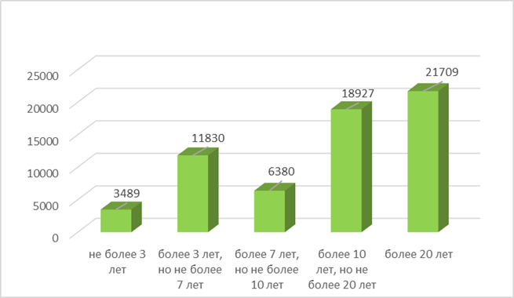
Источник: Бюро национальной статистики АСПР РК.
Как следует из диаграммы, значительную часть автотранспортных средств в области Абай составляют автомобили возрастом от 10 до 20 лет, а также свыше 20 лет, что, безусловно, оказывает отрицательное влияние на качество атмосферного воздуха в регионе.
Рисунок 12.1.3
Численность легковых автотранспортных средств по типу используемого топлива в области Абай за 2024 год, ед.
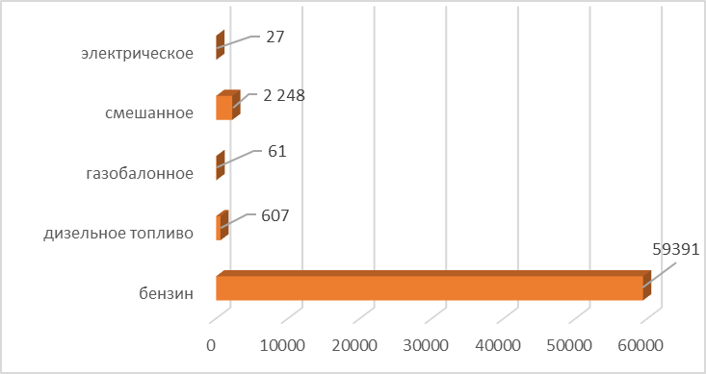
Источник: Бюро национальной статистики АСПР РК.

Качество атмосферного воздуха
В 2024 году наблюдения за состоянием атмосферного воздуха на территории области Абай проводились РГП «Казгидромет» с использованием шести автоматических станций наблюдений, расположенных в городах Семей, Аягоз и посёлке Ауэзов.

Таблица 12.1.2
Качество атмосферного воздуха в области Абай за 2024 год
№ | Населенный пункт | Посты наблюдения |  | Показатели
№ | Населенный пункт | автоматические | ручные | ИЗА | СИ | НП (%)
1 | г. Семей | 4 | - | 3,4  (низкий уровень) | 4,8  (повышенный уровень) | 4  (повышенный уровень)
2 | г. Аягоз | 1 | - | - | 2,6  (повышенный уровень) | 0  (низкий уровень)
3 | п. Ауэзов | 1 | - | - | 1,0  (низкий уровень) | 0  (низкий уровень)
Примечание. Оценка степени загрязнения атмосферного воздуха по градациям представлена в разделе 1 «Атмосферный воздух».
Источник: РГП «Казгидромет».
По данным сети наблюдений, уровень загрязнения атмосферного воздуха в городе Семей характеризуется как повышенный. Наибольшее количество превышений максимально-разовых предельно допустимых концентраций (ПДК) зафиксировано по сероводороду — 473 случая и оксиду углерода — 361 случай.
В городе Аягоз уровень загрязнения атмосферного воздуха оценивался как повышенный. Наибольшее количество превышений максимально-разовых ПДК зафиксировано по оксиду углерода (82 случая) и сероводороду (76 случаев).
В посёлке Ауэзов уровень загрязнения атмосферного воздуха оценивался как низкий. Случаев высокого загрязнения (более 10 ПДК) и экстремально высокого загрязнения (более 50 ПДК) не зафиксировано.
Меры по снижению загрязнения атмосферного воздуха
Наиболее значимые по экологическому эффекту мероприятия в области Абай реализуются предприятиями ТОО «ПК Цементный завод Семей» и ТОО «Силикат».
ТОО «ПК Цементный завод Семей» провело замену пылеулавливающих установок на вращающихся печах №1 и №4, установив современное высокоэффективное оборудование. В планах предприятия — модернизация узлов охлаждения клинкера на печах №1, 2 и 3, а также замена циклона ЦН-15-4 на рукавный фильтр с эффективностью очистки до 94 %. Реализация указанных мероприятий позволит снизить объём выбросов неорганической пыли с содержанием диоксида кремния (SiO₂) свыше 20 % на 20,78 тонн в год, а также неорганической пыли с содержанием SiO₂ менее 20 % на 2,31 тонны в год.
ТОО «Силикат», являющееся одним из ведущих предприятий по производству силикатного кирпича в Республике Казахстан с годовой мощностью 60 млн штук, провело реконструкцию пылегазоочистных установок, обслуживающих шахтные печи №1–6. Проведённые мероприятия позволили снизить объём выбросов загрязняющих веществ в атмосферный воздух и уменьшить норматив эмиссий на 15 % по сравнению с предыдущими значениями.
Газификация
В области Абай отсутствует природный газ.

12.1.2. ВОДНЫЕ РЕСУРСЫ

Область Абай относится к наиболее обеспеченному и богатому водными ресурсами региону Республики Казахстан, что определено ее природно-климатическими условиями. Водный фонд области включает реки, озера, болота, пруды и водохранилища, подземные воды и ледники. Главной водной артерией области Абай является река Ертис, берущая начало в Синьцзян-Уйгурском автономном районе Китая и протекающая по территориям Казахстана и России. Водные ресурсы реки и ее горных притоков (Ульби, Уба, Чар, Мукур и др.) используются для питания канала Ертис—Караганда, на нужды промышленности, жилищно-коммунального сектора, рыбной отрасли, сельского хозяйства, а также для выработки электроэнергии и судоходства. На реке расположен каскад водохранилищ, наиболее крупное из них Шульбинское.
На территории области имеются крупные озера: Зайсан, Алаколь, Сасыкколь, а также большое количество мелких озер.
Качество поверхностных вод
РГП «Казгидромет» наблюдения за загрязнением поверхностных вод на территории области Абай проводились на реках Ертис, Аягоз, Емель, Уржар.
При изучении поверхностных вод в отбираемых пробах воды определяются 48 физико-химических показателей качества: температура, взвешенные вещества, цветность, прозрачность, водородный показатель (рН), растворенный кислород, БПК5, ХПК, главные ионы солевого состава, биогенные элементы, органические вещества (нефтепродукты, фенолы), тяжелые металлы, пестициды.
Таблица 12.1.3
Качество поверхностных вод в области Абай за 2022-2024 годы
Наименование водного объекта | Класс качества воды |  |  | Параметры | Концентрация в 2023 году мг/дм³
Наименование водного объекта | 2022 год | 2023 год | 2024 год | Параметры | Концентрация в 2023 году мг/дм³
Река Ертис | 1 класс | 2 класс | 2 класс | Марганец | 0,014
Река Аягоз | 5 класс | 5 класс | 3 класс | Магний | 25,9
Река Емель | 4 класс | 4 класс | 5 класс | Магний | 39,2
Река Уржар | 2 класс | 1 класс | не нормируется  (>5 класс) | Взвешенные вещества | 40,1
Примечание. Характеристика классов водопользования представлена в разделе 3 «Водные ресурсы».
Источник: РГП «Казгидромет».
Как видно из таблицы, по сравнению с 2023 годом качество воды в реке Ертис существенно не изменилось. В реке Аягоз зафиксировано улучшение качества воды: класс загрязнения изменился с 5 на 3. В реке Емель отмечено ухудшение – с 4 на 5, в реке Уржар – с 1 до более 5.
Основными загрязняющими веществами в водных объектах области являются аммоний-ион, фосфаты, марганец, кадмий, магний, взвешенные вещества, медь, цинк и общее железо. Превышения нормативов качества по данным показателям в основном обусловлены технологическими производственными сбросами, а также влиянием почвенного состава, характерного для данной местности.
Более подробная информация размещена на сайте РГП «Казгидромет» https://www.kazhydromet.kz/ru/ecology/ezhemesyachnyy-informacionnyy-byulleten-o-sostoyanii-okruzhayuschey-sredy/2024.
Водоснабжение и водопотребление
По данным Бюро национальной статистики РК, объем отпущенной воды в 2024 году потребителям составляет 22 446,6 тыс. м³ (рисунок 12.1.4). При этом неучтенные расходы или утечка воды составила 5191,8 тыс. м³ или 16,6 % от общего объема поданной в сети воды.
Таблица 12.1.4
Объем отпущенной воды потребителям в области Абай за 2024 год, тыс. м³
Наименование | Отпущено воды потребителям, всего | В том числе
Наименование | Отпущено воды потребителям, всего | населению | на коммунальные нужды предприятий | на производственные нужды предприятий | прочим потребителям
Область Абай | 22 446,6 | 13 602,4 | 4 095,8 | 4 634,5 | 114,0
Источник: Бюро национальной статистики АСПР РК.
Водоотведение
По данным Бюро национальной статистики РК, в 2024 году объем водоотведения в области Абай составил 15739,7 тыс. м³. При общей протяженности канализационных сетей 501,3 км, из них 105,3 км нуждаются в ремонте.

12.1.3. ЗЕМЕЛЬНЫЕ РЕСУРСЫ

Земельный фонд
По данным Комитета по управлению земельными ресурсами Министерства сельского хозяйства РК, в 2024 году земельный фонд области Абай составляет 18 571,9 тыс. га (таблица 12.1.5).
Таблица 12.1.5
Распределение земель в области Абай по категориям за 2023-2024 годы, тыс. га
№ | Категория земель | 2023 год | 2024 год
 | Земли сельскохозяйственного назначения | 9 232,1 | 9 241,4
 | Земли населенных пунктов | 2 317,3 | 2 436,9
 | Земли промышленности, транспорта, связи и иного несельскохозяйственного назначения | 103,7 | 103,4
 | Земли особо охраняемых природных территорий | 854,5 | 851,4
 | Земли лесного фонда | - | -
 | Земли водного фонда | 82,6 | 82,1
 | Земли запаса | 5981,7 | 5 856,7
ИТОГО |  | 18 571,9 | 18 571,9
Источник: Комитет по управлению земельными ресурсами МСХ РК.
Состояние почв
В 2024 году РГП «Казгидромет» в рамках мониторинга загрязнения почв города Семея в различных районах города в весенний и осенний периоды отбирались пробы почвы для определения содержания тяжелых металлов (таблица 12.1.6).
Таблица 12.1.6
Загрязнение почв в населенных пунктах области тяжёлыми металлами за 2023 год, мг/кг
Наименование населенного пункта | Тяжелые металлы
Наименование населенного пункта | свинец | хром | медь | цинк | кадмий
Город Семей | 8,31-71,63 | 0,14-2,65 | 0,44-6,10 | 5,01-50,34 | 0,08-0,45
Источник: РГП «Казгидромет».
Более подробная информация по качеству почв области размещена на сайте РГП «Казгидромет» https://www.kazhydromet.kz/ru/ecology/ezhemesyachnyy-informacionnyy-byulleten-o-sostoyanii-okruzhayuschey-sredy/2024.
Исторические загрязнения
К историческим загрязненным территориям относится Семипалатинский ядерный испытательный полигон, где помимо ликвидации последствий радиоактивного загрязнения требуется проведение работ по рекультивации и восстановлению почв.
Среди других исторических загрязнений можно выделить участок временного захоронения низкоактивных радиоактивных отходов около бывшего совхоза «Турксибский» г. Семея. Этот участок не подлежит застройке и имеет низкий уровень грунтовых вод. Общий объем захороненных отходов составляет 1000 м³. Радиоактивные отходы были временно захоронены в июне 1990 года по рекомендациям ОблСЭС.
Также к историческим относится загрязнение авиационным керосином участка подземных вод в районе старого аэропорта г.Семея.

12.1.4. НЕДРА

В области Абай основными секторами экономики региона являются горнодобывающая, обрабатывающая, пищевая, металлургическая промышленность. На территории области действуют два крупных горнорудных предприятия — Актогайский и Бакырчикский горнообогатительные комбинаты.

12.1.5. БИОРАЗНООБРАЗИЕ

Особо охраняемые природные территории
Площадь особо охраняемых природных территорий составляет 847,7 тыс. га, в том числе ГЛПР «Семей-Орманы» - 656,4 тыс.га, ГНПП «Тарбагатай» - 143,5 тыс.га, а также часть ГПЗ «Алакольский» - 47,8 тыс.га. Все перечисленные территории находятся под ведомством Комитета лесного хозяйства и животного мира Министерства экологии и природных ресурсов РК и имеют статус республиканского значения.
На территории области расположен уникальный ленточный бор государственного природного резервата «Семей-Орманы», занимающий территории Бескарагайского, Бородулихинского, Жарминского, Абайского, Аягозского и Кокпектинского районов и города Семей.
Лесной фонд
В рамках реализации Послания Президента РК от 01 сентября 2020 года по посадке более 2 миллиардов деревьев в течение пяти лет, за 2024 год на территории лесного фонда было высажено – 26 748 100 деревьев на площади 5687,2 га.
Создание особо охраняемых природных территорий способствовало сохранению и увеличению числа редких и находящихся под угрозой исчезновения видов животных.
Дополнительно в области Абай реализуются мероприятия по озеленению территории населенных пунктов области с целью улучшения качества окружающей среды. Так, в рамках исполнения Послания Главы государства от 1 сентября 2020 года по посадке 15 миллионов деревьев, за период с 2022 года по 2024 год на территории области было высажено 213 145 саженцев, из них в 2024 году – 63 670 саженцев.
Животный мир
Для области Абай характерно большое разнообразие природно-климатических зон, что обуславливает богатое биологическое разнообразие. Здесь обитают 335 видов птиц и 94 вида млекопитающих, 26 видов пресмыкающихся и 3 – земноводных. Также встречаются 50 видов редких и находящихся под угрозой исчезновения видов растений и животных, занесенных в Красную книгу Республики Казахстан.
На территории области обитают и охраняются такие животные, как манул, архар, каменная куница, беркут, сокол-балобан, сапсан, орлан-белохвост, дрофа, реликтовая чайка, журавль-красавка.
Имеются 37 охотничье-промысловых видов диких животных: из них копытные (марал, лось, сибирская косуля, кабан), пушные (бурый медведь, рысь, лисица, корсак, барсук, солонгой, американская норка, ласка, горностай, степной хорек, колонок, белка, заяц, сурок, ондатра, речной бобр), птицы (глухарь, тетерев, рябчик, куропатка, фазан, перепел, кеклик, гусь, утка, кулик, лысуха, голубь).
В области имеется 19 охотхозяйств, из них 11 закрепленных охотничьих хозяйств, общая площадь которых составляет 7706,61 тыс. га и 8 резервных охотничьих угодий общей площадью 1032,312 тыс. га.
В результате проводимых биотехнических мероприятий за последние годы удалось стабилизировать состояние популяций основных охотничье-промысловых видов диких животных и добиться устойчивого роста их численности (лось, косуля, кабан, медведь, глухарь, тетерев, рябчик, кеклик).
В целях сохранения популяции рыб ежегодно пользователями животным миром проводятся работы по зарыблению водоемов области.

12.1.6. РАДИАЦИОННАЯ ОБСТАНОВКА

Ежедневный мониторинг гамма-излучения на территории области проводился РГП «Казгидромет» на метеостанциях Аягуз, Кокпекты, Зайсан и Семей.
Средние значения радиационного гамма-фона приземного слоя атмосферы по населенным пунктам области находились в пределах 0,03-0,33 мкЗв/ч. В среднем по области радиационный гамма-фон составил 0,13 мкЗв/ч и находился в допустимых пределах.
Среднесуточная плотность радиоактивных выпадений в приземной атмосфере на территории области за 2024 год колебалась в пределах 1,2-2,9 Бк/м2. Средняя величина плотности выпадений за 2024 год по области составила 1,9 Бк/м2. По сравнению с аналогичным периодом 2023 года уровень плотности радиоактивных выпадений существенно не изменился.
Радиационный контроль
Департаментом экологии по области Абай осуществляется государственный экологический контроль за ведением хозяйственной деятельности на территории бывшего Семипалатинского испытательного полигона следующих предприятий: АО «Каражыра» (угольное месторождение «Каражыра»), АО «УМЗ» (месторождение флюоритов «Караджал»). Радиологический мониторинг территорий земельных отводов указанных предприятий проводят имеющие лицензии специализированные предприятия. Согласно отчетам предприятий, установленные параметры радиационной обстановки в пределах участка ведения работ не представляют опасности для персонала, занятого на освоении указанных месторождений.
Оценка радиационной обстановки на границе радиационно-опасной зоны полигона проводится РГП «НЯЦ» на основании данных измерений уровня мощности эквивалентной дозы гамма-излучения и содержания радионуклидов в поверхностных и подземных водах, воздухе, почве и растительности. Получение качественных и количественных данных, характеризующих радиационную обстановку на обследуемой территории, осуществляется путем отбора проб окружающей среды и проведения их анализа в лабораторных условиях. Полученные в 2023 году данные мониторинга РГП «НЯЦ» будут сравниваться с Гигиеническими нормативами к обеспечению радиационной безопасности, утвержденными Приказом министра здравоохранения РК от 0.09.2022 г. №ҚР ДСМ- 71.

12.1.7. ОТХОДЫ

Твердые бытовые отходы
В 2024 году в области Абай было образовано 66 526 тонн общего объема собранных отходов.
Сбором и вывозом коммунальных отходов в области занимаются 22 предприятие, в том числе 3 государственных.
Рисунок 12.1.5
Движение коммунальных отходов в области Абай за 2024 год, тонн
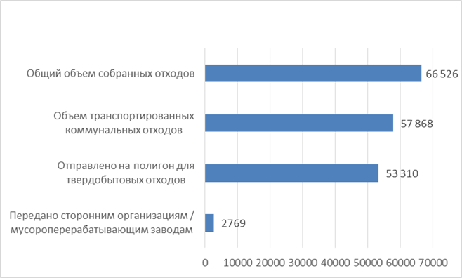
Источник: Бюро национальной статистики АСПР РК.
Раздельный сбор внедрен в городах Семее и Курчатове и Бородулихинском районе, сортировка отходов производится только в г.Курчатове.
В населенных пунктах области установлены 5 732 контейнера для сбора коммунальных отходов, в т.ч. для раздельного сбора – 1640 ед.
Основным предприятием, занимающимся раздельным сбором, сортировкой и переработкой коммунальных отходов на территории области, является ИП «Хазипов Р.С.» - примерно 70 % всей сортировки.
Ртутьсодержащие отходы
Хранением и переработкой ртутьсодержащих отходов занимается ТОО «ЭкоКом Инновация». В 2023 году предприятием собрано 10,6 тонны ртутьсодержащих приборов (люминесцентные лампы, градусники, термометры). Место складирования - специализированное охраняемое помещение в г.Семее. Объем накопленных ртутьсодержащих приборов составляет 190,5 тонны.
Полигоны
На территории области Абай расположено 170 объектов размещения коммунальных отходов, из них разрешительная документация и разрешения на эмиссии в окружающую среду имеются у 6 полигонов ТБО (таблица 12.1.7).
В план мероприятии по охране окружающей среды области Абай на 2023-2025 годы внесены изменения, и утверждены решением маслихата области от 28 июня 2024 года №16/117-VIII. Согласно откорректированному Плану предусмотрено строительство 6 полигонов ТБО в Бородулихинском, Жарминском, Урджарском, Абайском районах и в районе Ақсуат. На сегодняшний день по строительству полигонов ТБО проводятся следующие работы:
По Бородулихинскому району (поселок Жезкент) и по Абайскому району (село Кокбай), разработка ПСД планируется в 2025 году;
По Урджарскому (с. Урджар) и Жарминскому (с. Шалабай и пос. Жангизтобе) районам ПСД находится на стадии разработки;
По району Ақсуат (село Ақсуат) ПСД разработана и получено заключение комплексной вневедомственной экспертизы. В 2025 году планируется начать строительно-монтажные работы.
Для строительства нового полигона ТБО в г. Семей выделен земельный участок, площадью 100 га. в 13-ти км от города Семей.
Разработка ПСД «Строительство полигона по захоронению твердо-бытовых отходов в г. Семей» завершена, 24 октября 2024 года получено положительное заключение государственной экспертизы. На сегодняшний день рассматривается вопрос выделения средств из республиканского и местных бюджетов.
28 ноября 2024 года и 9 января 2025 года была подана заявка на выделение средств из республиканского бюджета в Министерство экологии и природных ресурсов (МЭПР).
Стихийные свалки
По данным космического мониторинга за 2024 год, на территории области Абай было выявлено 266 мест скопления отходов (233 – несанкционированный, 12 - выход за границы санкционированного, 21 – санкционированный).
- По Бескарагайскому району из 25 точек
- По Аягозскому из 35 точек
- По Жарминскому из 5 точек
- По Бородулихинскому из 31 точек
- По району Жаңасемей из 68 точек
- На территории города Семей из 102 точек
Ликвидация несанкционированных свалок проведена на 100%.

12.1.8. ПРОИЗВОДСТВО И ПОТРЕБЛЕНИЕ ТЕПЛО- И ЭЛЕКТРОЭНЕРГИИ

Информация по выработке тепловой энергии в 2023 году представлена в таблице 12.1.8.
Таблица 12.1.7
Выработка тепловой энергии в области Абай в 2023 году, тыс. Гкал
Наименование | Выработка источниками теплоснабжения, всего | Из них
Наименование | Выработка источниками теплоснабжения, всего | теплоэлектроцентралями | котельными | прочее
область Абай | 2 230,9 | 436,0 | 1 684,0 | 110,9
Примечание. * Без учета данных предприятий, использующих тепловую энергию на собственные нужды.
Источник: Бюро национальной статистики АСПР РК.

12.1.9. ЦЕЛЕВЫЕ ПОКАЗАТЕЛИ КАЧЕСТВА ОКРУЖАЮЩЕЙ СРЕДЫ

В целях улучшения качества окружающей среды решением маслихата Абайской области от 13 декабря 2023 года №23/157-VIII были разработаны и утверждены целевые показатели качества окружающей среды (ЦПК ОС).

12.2. АКМОЛИНСКАЯ ОБЛАСТЬ

 | Общие показатели за 2024 год
 | S субъекта,  тыс. км² | 146,1 | Население,  на 01.01.2025 года, чел. |  | 787 778
 | Основные экологические показатели за 2021-2024 годы
 | Показатели |  | 2021 | 2022 | 2023 | 2024
 | Затраты предприятий на ООС, млрд тенге |  | 18,8 | 19,3 | 127,7 | 8,7
Источник: Бюро национальной статистики АСПР РК.

Акмолинская область была создана в 1939 году. Она расположена в степной зоне на северо-западе Казахской складчатой страны, охватывая бассейн верхнего течения реки Есиль и котловину бессточных озёр Тениз и Коргалжын. С 1999 года административным центром региона является город Кокшетау.
Климат этого региона резко континентальный и засушливый, лето жаркое, зима холодная. Весна и осень слабо выражены. Количество осадков уменьшается с севера на юг, максимум приходится на июнь, а минимум - на февраль. Снежный покров держится в среднем 150 дней. Для региона характерны сильные ветры. Температуры воздуха в этой области были самыми низкими в Казахстане - в Атбасаре -57°С, а в Астане -52°С.
Акмолинская область богата минеральными ресурсами и является одним из ведущих сырьевых регионов Казахстана. Помимо этого, она занимает важное место в производстве и переработке сельскохозяйственной продукции. Благодаря близкому расположению к развитым регионам России, включая Урал, Тюменскую, Томскую, Омскую и Новосибирскую области, область поддерживает устойчивые экономические связи.
12.2.1. АТМОСФЕРНЫЙ ВОЗДУХ

Выбросы загрязняющих веществ
Основными источниками загрязнения атмосферного воздуха в Акмолинской области являются предприятия электроэнергетического и горнодобывающего секторов.

Объем установленных лимитов на выбросы за 2024 год по области составил – 141,3 тыс.тонн, в 2023 году - 145,7 тыс.тонн.

Объем фактических выбросов загрязняющих веществ по области на 2024 год составил – 110,6 ты.тонн, в 2023 году - 112,5 тыс.тонн. (рисунок 12.2.1)
Рисунок 12.2.1
Выбросы загрязняющих веществ от стационарных источников за 2022-2024 годы, тыс. тонн
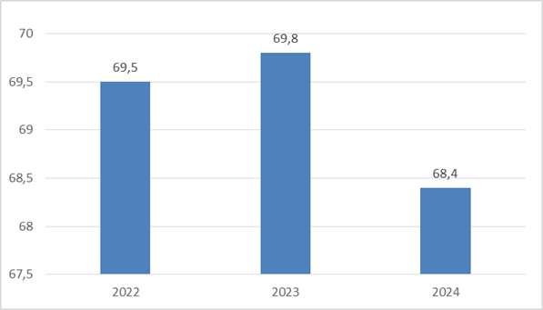

Источник: Бюро национальной статистики АСПР РК.
Таблица 12.2.2
Динамика эмиссий в окружающую среду по Акмолинской области в 2023-2024 годах, тыс. тонн.
Виды эмиссий | 2023 |  | 2024
Виды эмиссий | Лимит | Факт | Лимит | Факт
Выбросы | 145,7 | 112,5 | 141,3 | 110,6
Сбросы | 105,970 | 80,2 | 105,970 | 80,1
Отходы | 76740,4 | 50517,5 | - | -
Источник: Акимат Акмолинской области.
На основе данной таблицы можно отметить, что общий лимит выбросов по области в 2024 году составило 141,3 тыс. тонн (в 2023 году 145,7 тыс. тонн), что при сравнении с 2023 годом меньше на 4,4 тыс. тонн.
Проведённый анализ фактических эмиссий выбросов по итогам 2024 года в сравнении с аналогичным периодом 2023 года показал уменьшение эмиссий на 1,7%. Так, фактические эмиссии за 2024 год составили 110,6 тыс. тонн, тогда как по итогам 2023 года эмиссии составили 112,5 тыс. тонн (уменьшение на 1,9 тысяч тонн). Основными загрязняющими веществами атмосферного воздуха являются сернистый ангидрид, окислы азота, твердые вещества и окись углерода.
Авиотранспорт также вносит большой вклад в загрязнение атмосферы. По данным Бюро национальной статистики АСПР РК, по состоянию на 01.01.2025 года в Акмолинской области было зарегистрировано 239 665 ед. автотранспортных средств, в том числе легковых автомобилей – 208 889 ед., грузовых – 26 492 ед., автобусов – 4 284 ед.
Рисунок 12.2.3
Численность легковых автомобилей по году выпуска в Акмолинской области за 2024 год, ед.

Источник: Бюро национальной статистики АСПР РК.
Согласно диаграмме, основную долю автотранспортных средств в Акмолинской области составляют автомобили старше 20 лет, а также в возрасте от 10 до 20 лет.
Рисунок 12.1.3
Численность легковых автомобилей в Акмолинской области по типу используемого топлива за 2024 год, ед.
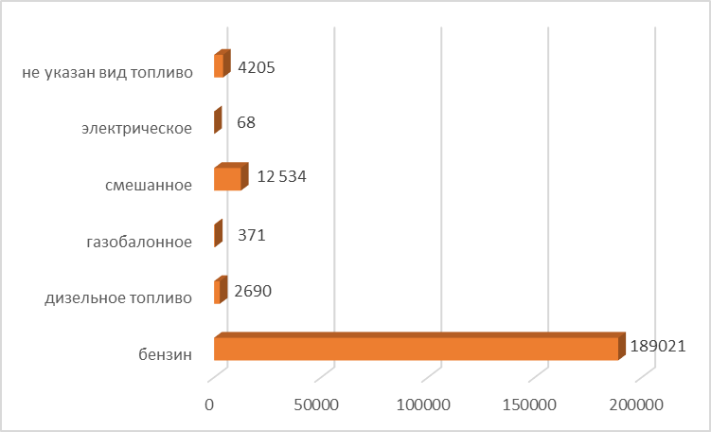
Источник: Бюро национальной статистики АСПР РК.
Качество атмосферного воздуха
В 2024 году РГП «Казгидромет» провел мониторинг состояния атмосферного воздуха в Акмолинской области. В ходе наблюдений измерялись концентрации взвешенных частиц, также известных как пыль; также измерялись концентрации диоксида серы, оксида углерода, диоксида азота, оксида азота, аммиака, углеводородов и формальдегида.
Таблица 12.2.4
Качество атмосферного воздуха в Акмолинской области за 2024 год
№ | Наименование населенного пункта | Посты наблюдения | Показатели
№ | Наименование населенного пункта | Посты наблюдения | 2024 год
№ | Наименование населенного пункта | автомати  ческие | ИЗА | СИ | НП (%)
1 | Город Кокшетау | 2 | 2  (низкий уровень) | 1,3  (низкий уровень) | 0  (низкий уровень)
2 | Город Степногорск | 1 | 1  (низкий уровень) | 1,0  (низкий уровень) | 0  (низкий уровень)
3 | Город Атбасар | 1 | 0  (низкий уровень) | 0,9  (низкий уровень) | 0  (низкий уровень)
4 | СКФМ «Боровое» | 1 | 1  (низкий уровень) | 0,9  (низкий уровень) | 0  (низкий уровень)
5 | Поселок Бурабай | 1 | 6  (повышенный уровень) | 4,0 (повышенный уровень ) | 7  (повышенный уровень )
6 | Город Щучинск | 1 | 2  (низкий уровень) | 2,0 (повышенный уровень) | 0  (низкий уровень)
7 | Поселок Аксу | 1 | 1  (низкий уровень) | 1,0  (низкий уровень) | 0  (низкий уровень)
8 | Поселок Бестобе | 1 | 6  (повышенный уровень) | 4,7 (повышенный уровень) | 1  (повышенный уровень)
Источник: РГП «Казгидромет».

Результаты мониторинга качества атмосферного воздуха показали, что в городе Кокшетау зафиксированы превышения максимально-разовых ПДК по взвешенным частицам РМ-2,5 (4 случая), диоксиду серы (12 случаев) и оксиду азота.
В поселке Бурабай отмечены превышения максимально-разовых ПДК по взвешенным частицам РМ-2,5 (873 случая) и РМ-10 (178 случаев).
В городе Щучинске выявлены превышения по взвешенным частицам РМ-2,5 (20 случаев), РМ-10 (38 случаев) и оксиду углерода (20 случаев).
В поселке Бестобе зафиксированы превышения максимально-разовых ПДК по оксиду углерода (44 случая), озону (36 случаев) и сероводороду (256 случаев).
В Степногорске, Атбасаре, СКФМ «Боровое» и поселке Аксу превышений максимально-разовых и среднесуточных ПДК не зафиксировано.
Более подробная информация размещена на сайте РГП «Казгидромет»: https://www.kazhydromet.kz/ru/ecology/ezhemesyachnyy-informacionnyy-byulleten-o-sostoyanii-okruzhayuschey-sredy/2024.
Меры по снижению загрязнения атмосферного воздуха
В рамках проведения государственной экологической экспертизы проектов объектов I категории регулярно проводится работа по снижению нормативов эмиссий и внедрению мероприятий, направленных на уменьшение фактических выбросов.
Снижение объемов выбросов достигнуто на ряде крупных предприятий:
- ГКП на ПХВ «Кокшетау-Жылу» - на 1,2 тыс. тонн, за счет снижения выработки тепловой энергии и снижения расхода топлива, в связи с теплым зимним периодом.
- АО «Altyntau Kokshetau»- на 0,5 тыс. тонн, в связи с проведенными мероприятиями по повышению эффективности циклонов на источниках 002,0101 с 90 до 98%.
- ТОО «Степногорская ТЭЦ» - на 0,3 тыс. тонн, снижение произошло в результате использования угля с наименьшим содержанием серы.
Газификация
Газификация природным газом в Акмолинской области будет вестись с первой очереди магистрального газопровода «Сарыарка», включая Аршалынский, Целиноградский районы и г. Косшы.
Уровень газификации области составляет 2,9%. Газифицировано 18 населенных пунктов с населением 47,5 тыс человек (17 СНП Аршалы, 1 СНП Целиноград). Построенные линии протяженностью 648 км переданы в доверительное управление газораспределительной организации АО «Qazaq Gaz Aimaq».
Из фонда АО «Самрук-Казына» в 2024 году выделено 7,9 млрд. тенге по 8 проектам (3 переходящих, 5 новых). Один объект (с. Жибек Жолы) завершен, остальные 7 объектов перейдут к 2025 году. Кроме того, в рамках республиканского бюджета на реализацию 2 проектов выделено 2,9 млрд тенге (с. И. Алтынсарин, с. Талапкер), сумма освоена полностью (100%).

12.2.2. ВОДНЫЕ РЕСУРСЫ

Основная водная артерия Акмолинской области — река Есиль с рядом крупных притоков, стекающих на севере с Кокшетауской возвышенности, юге — с отрогов гор Улытау. К бассейну реки Есиль, имеющей внешний сток, относится более половины площади Акмолинской области.
Другой крупной рекой является река Нура, длина — 406 км, площадь водосбора на территории Акмолинской области — 9 460 км². В северной части области протекает река Шагалалы — основной водоисточник областного центра в городе Кокшетау. Протяжённость реки по территории области составляет 144 км. Другими крупными реками области являются Жабай, Силеты, Кылшыкты, Терсаккан.
Самое крупное озеро в Акмолинской области — Тениз (солёное). Другим крупным озером является Коргалжын (солоноватое).
Стоки рек Есиль, Силеты, Шагалалы зарегулированы тремя водохранилищами:
- Вячеславское (Астанинское) водохранилище, полный объём — 410 млн м³, предназначено для водоснабжения города Нур-Султан (сейчас Астана), орошаемого земледелия, а также для санитарного оздоровления русла реки Есиль.
- Силетинское водохранилище, полный объём — 230 млн м³, предназначено для водоснабжения населения, промышленных и социальных объектов города Степногорск и посёлка Заводской.
- Чаглинское водохранилище, полный объём — 28 млн м³, предназначено для централизованного хозяйственно-питьевого водоснабжения в городе Кокшетау, орошения и подпитки озера Копа.
Качество поверхностных вод
Наблюдения за качеством поверхностных вод по г. Астана и Акмолинской области проводились 55 створах 24 водных объектах (реки Есиль, Акбулак, Сарыбулак, Беттыбулак, Жабай, Силеты, Аксу, Кылшыкты, Шагалалы, Нура и канал Нура-Есиль, озера Зеренды, Копа, Бурабай, Улькен Шабакты, Щучье, Киши Шабакты, Сулуколь, Карасье, Жукей, Катарколь, Текеколь, Майбалык, Вячеславское вдхр.).
При изучении поверхностных вод в отбираемых пробах воды определяются 31 физико-химических показателя качества: взвешенные вещества, цветность, водородный показатель (рН), растворенный кислород, БПК5, ХПК, главные ионы солевого состава, биогенные элементы, органические вещества (нефтепродукты, фенолы), тяжелые металлы.
Качество воды основных водных объектов Акмолинской области за 2023-2024 годы представлено в таблице 12.2.4.
Таблица 12.2.5
Качество воды основных водных объектов Акмолинской области за 2023-2024 годы
Наименование водного объекта | Класс качества воды |  | Параметры | ед. изм. | Концентрация
Наименование водного объекта | 2023 г. | 2024 г. | Параметры | ед. изм. | Концентрация
р. Есиль | 4 класс | 4 класс | Магний | мг/дм³ | 38,703
р. Акбулак | Не нормируется  (>5 класс) | Не нормируется  (>5 класс) | Хлориды | мг/дм³ | 543,395
р. Сарыбулак | Не нормируется  (>5 класс) | Не нормируется  (>5 класс) | Хлориды | мг/дм³ | 494,581
р. Нура  р. Нура | Не нормируется (>5 класс) | Не нормируется (>5 класс) | Железо  общее | мг/дм³  мг/дм³ | 0,649
р. Нура  р. Нура | Не нормируется (>5 класс) | Не нормируется (>5 класс) | Марганец | мг/дм³  мг/дм³ | 0,107
канал Нура-Есиль | 4 класс | 4 класс | Магний | мг/дм³ | 43,565
канал Нура-Есиль | 4 класс | 4 класс | Фосфор общий | мг/дм³ | 0,434
р. Беттыбулак | 3 класс | 3 класс | Аммоний-ион | мг/дм³ | 0,678
р. Беттыбулак | 3 класс | 3 класс | БПК5 | мг/дм³ | 3,353
р. Жабай | 4 класс | 3 класс | Магний | мг/дм³ | 28,688
р. Жабай | 4 класс | 3 класс | БПК5 | мг/дм³ | 3,291
р. Силеты | 3 класс | 3 класс | Магний | мг/дм³ | 27,137
р. Силеты | 3 класс | 3 класс | БПК5 | мг/дм³ | 3,188
р. Аксу | не нормируется (>5 класс) | не нормируется (>5 класс) | Хлориды | мг/дм 3 | 404,241
р. Кылшыкты | не нормируется  (>5 класс) | не нормируется  (>5 класс) | Хлориды | мг/дм³ | 676,78
р. Кылшыкты | не нормируется  (>5 класс) | не нормируется  (>5 класс) | ХПК | мг/дм³ | 42,329
р. Шагалалы | 4 класс | 4 класс | ХПК | мг/дм³ | 32,829
р. Шагалалы | 4 класс | 4 класс | Магний | мг/дм³ | 37,35
Астанинское вдхр. | 3 класс | 4 класс | Взвешенные вещества | мг/дм³ | 5,467
Источник: РГП «Казгидромет».

Как видно из таблицы 12.2.4, в сравнении с 2023 годом качество поверхностных вод в реках Есиль, Акбулак, Сарыбулак, Аксу, Нура, Силеты, Беттыбулак, Кылшыкты, в канале Нура-Есиль - существенно не изменились.
Качество воды в реке Жабай с 4 класса перешло в 3 класс – улучшилось.
Качество воды в реке Шагалалы с 4 класса перешло в >5 класс, в Астанинском водохранилище с 3 класса перешло в 4 класс.
Основными загрязняющими веществами в водных объектах г. Астана и Акмолинской области являются хлориды, магний, ХПК, аммоний-ион, фосфор общий, БПК5, железо общее, марганец, взвешенные вещества.
Более подробная информация размещена на сайте РГП «Казгидромет»: https://www.kazhydromet.kz/ru/ecology/ezhemesyachnyy-informacionnyy-byulleten-o-sostoyanii-okruzhayuschey-sredy/2024.
Водопотребление
По данным Бюро национальной статистики РК, в 2024 году протяженность водопроводных сетей в Акмолинской области составила 6583,2 км. Объем отпущенной воды потребителям составил 48 853,9 тыс. м³ (рисунок 12.2.6)
Рисунок 12.2.6
Водопотребление в Акмолинской области в 2024 году, тыс м3
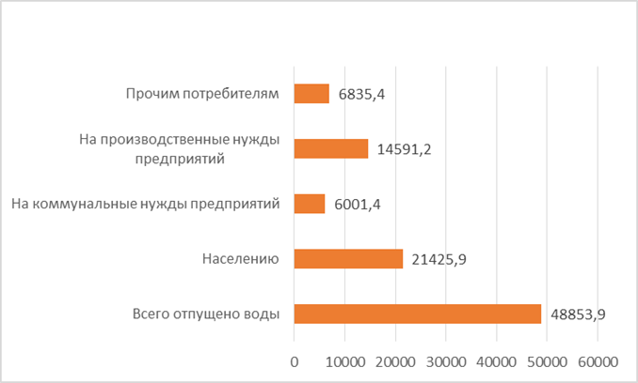
Источник: Бюро национальной статистики АСПР РК.
Водоотведение
В 2024 году объем водоотведения в Акмолинской области составил 16 037 тыс. м³. Протяженность канализационных сетей в 2024 году составила 1138,3 км, из них 488 км изношенные.

12.2.3. ЗЕМЕЛЬНЫЕ РЕСУРСЫ

Земельный фонд
По состоянию на 1 ноября 2024 года территория Акмолинской области составляет 14613,2 тыс. га.
Таблица 12.2.5
Распределение земель Акмолинской области по категориям за 2023-2024 годы

№ | Категории земель | 2023 год | 2024 год
1 | Земли сельскохозяйственного назначения, в том числе | 10 751,9 | 10 784,9
1 | Земли населенных пунктов | 1 458,7 | 1 458,3
1 | Земли организации | 8 301,5 | 8 320,5
3 | Земли промышленности, транспорта, связи, обороны и иного несельскохозяйственного назначения | 107,2 | 107,4
4 | Земли особо охраняемых природных территорий | 519,0 | 519,0
5 | Земли лесного фонда | 514,1 | 514,1
6 | Земли водного фонда | 200,8 | 200,8
7 | Земли запаса | 1 060,3 | 1 027,5
 | Итого | 14 612,0 | 14612,0
 | Земли, используемые собственниками земельных участков и землепользователями г. Астаны | 1,2 | 1,2
 | ВСЕГО по области: | 14 613,2 | 14613,2
Источник: Комитет по управлению земельными ресурсами МСХ РК.
*по состоянию 01.11.2024 г.
Состояние почв
В 2024 году РГП «Казгидромет» провел мониторинг состояния почв в разных районах Акмолинской области, отбирая пробы для анализа загрязнения тяжелыми металлами.
Таблица 12.2.7
Загрязнение почв в Акмолинской области тяжелыми металлами за 2024 год, мг/кг.
Населенный пункт | Тяжёлые металлы
Населенный пункт | Свинец | Медь | Хром | Цинк | Кадмий
СКФМ «Боровое» | 0,0022 | 0,0006 | 0,0001 | 0,0030 | 0,0007
п. Бурабай | 0,0006-0.0110 | 0,000-0,0016 | 0,000-0,0017 | 0,0005-0,0160 | 0,000-0,0024
г. Щучинск | 0,0005-0.0121 | 0,0001- 0,0022 | 0,0001-0,0028 | 0.0010-0.0147 | 0,000-0,0072
г. Кокшетау | 0,0007 – 0.0174 | 0,0001- 0,0018 | 0,0001-0,0024 | 0,000-0.0142 | 0,0001- 0,0117
г. Атбасар | 0,021 | 0,003 | 0,002 | 0,013 | 0,005
с. Балкашино | 0,0038 | 0,0012 | 0,0006 | 0,0046 | 0,0009
с. Зеренды | 0,0054 | 0,0001 | 0,0004 | 0,0052 | 0,0020
Источник: РГП «Казгидромет».

Более подробная информация размещена на сайте РГП «Казгидромет»: https://www.kazhydromet.kz/ru/ecology/ezhemesyachnyy-informacionnyy-byulleten-o-sostoyanii-okruzhayuschey-sredy/2024.
Изъятие земель
В рамках поручения Главы государства по возврату неиспользуемых и выданных с нарушением земельного законодательства в 2024 году на территории области возвращено 105,0 тыс. га неиспользуемых сельхозземель.
Мероприятия по возврату неиспользуемых и незаконно предоставленных земель сельскохозяйственного назначения на территории области продолжается и в текущем году.
Возвращенные земли в первую очередь будут распределены для нужд населения пастбищными угодьями.

12.2.4. НЕДРА

В Акмолинской области находятся значительные разведанные запасы ценных полезных ископаемых, включая золото, серебро, уран, молибден, технические алмазы, а также железную руду, каменный уголь, доломит, минеральные воды и лечебные грязи.
В области создана надежная сырьевая база по производству основных видов строительных материалов: разведаны месторождения каолинов, известняков флюсовых, кирпичных глин, песчано-гравийной смеси, гранитов, диоритов и мраморизованных известняков для производства облицовочных материалов и производства строительного щебня, десятки месторождений природных грунтов.
В связи со строительством города Астаны и автодорожным строительством значительно активизированы в области работы по разведке и добыче строительных материалов, особенно песка, песчано-гравийной смеси, природных грунтов.

Рисунок 12.2.7
Действующие контракты и лицензии на право недропользования в Акмолинской области в 2024 году

Источник: Департамент экологии по Акмолинской области.

Незаконная добыча ОПИ
В настоящее время в Акмолинской области имеется 174 законных карьера, однако на ряду с этим, имеется проблема с незаконными карьерами. Так, на основе космосъемков в 2023 году на территории Акмолинской области выявлено 184 незаконных мест добычи ОПИ.
Наибольшее количество незаконных карьеров находятся на пристоличной территории – 114 (Целиноградском районе – 101, в Аршалынском районе – 13).

12.2.5. БИОРАЗНООБРАЗИЕ

Лесной фонд
Площадь земель категории лесного фонда по состоянию на 1 ноября 2024 года составляет 514,1 тыс.га, по сравнению с прошлым годом площадь увеличилась на 1,0 тыс.га.
Из земель населенного пункта площадью 1,0 тыс.га возвращена в категорию лесного фонда и составила 514,1 тыс.га (земли по г.Косшы).
Площадь данной категории приведена в соответствие согласно форме 1 государственного учета лесоустройства (согласование Управления природных ресурсов Акмолинской области прилагается).
Особо охраняемые природные территории
На территории Акмолинской области находятся Коргалжынский государственный природный заповедник, 3 государственных природных заказника (зоологических), 3 государственных национальных природных парка, 8 государственных памятников природы.
Таблица 12.2.7
Особо охраняемые природные территории Акмолинской области, га

Статус | Количество | Наименование и площадь
Государственный природный заповедник | 1 | Коргалжынский – 543 171 га
Государственный национальный парк | 3 | ГНПП «Бурабай» – 129 299 га  ГНПП «Кокшетау» – 182 076 га  ГНПП «Буйратау» – 88 968 га
Государственный природный заказник (зоологический) | 3 | ГПЗ «Восточный» – 100 000 га  ГПЗ «Атбасарский» – 75 100 га  ГПЗ «Буландынский» – 47 076 га
Государственный памятник природы | 8 | Сопка «Шлем» – 2 га  Зелёный мыс – 1,2 га  Пруд с реликтовыми насаждениями – 1,0 га  Смольная сопка – 1,0 га  Сопка «Стрекач» – 1,3 га  Малиновый мыс – 0,5 га  Галочья сопка – 2,0 га  Сопка «Пожарная» – 1,0 га
Источник: Акимат Акмолинской области.
Животный мир
Животный мир Акмолинской области отличается большим разнообразием, а численность его представителей остается относительно стабильной. В Ерейментауском филиале ГНПП «Буйратау» обитают архары. Среди редких и исчезающих видов встречаются лесная куница, а также различные виды птиц, включая кудрявого пеликана, савку, стрепета, лебедя-кликуна, журавля-красавку, серого журавля, степного орла, орлана-белохвоста, беркута и филина. На территории области обитает Бетпакдалинская популяция сайгака. Часть птиц, таких как перепела, кулики, гуси, утки, журавли и стрепеты, мигрирует за пределы Казахстана на зимовку, тогда как оседлыми являются глухарь, тетерев и куропатка. Озеро Тениз, расположенное в Коргалжынском ГПЗ, является единственным местом гнездования фламинго в странах СНГ. Кроме того, в регионе распространены лоси, олени, косули, кабаны, рыси и волки. Среди мелких хищников встречаются лисица, корсак, барсук, енотовидная собака, горностай, ласка и степной хорёк. Также в степных и лесостепных районах обитают зайцы и сурки-байбаки.
Растительный мир
Растительный покров Акмолинской области в видовом отношении весьма разнообразен, здесь произрастают около 830 видов цветковых растений из 73 семейств, в том числе астровые (113 видов), злаковые (65), бобовые (60), маревые (51).
Встречаются редкие растения более 40 видов, особенно значительное их сосредочение в мелкосопочном массиве Ерейментау.
В Коргалжынском госудерственном заповеднике наряду с богатейшей орнитофауной, жизнедеятельность которой связана с водой, охраняется водная и водно-прибрежная флора: тростник, камыш, рогоз, кувшинка чисто-белая.

12.2.6. РАДИАЦИОННАЯ ОБСТАНОВКА

Наблюдения за уровнем гамма-излучения на местности осуществлялись ежедневно на 15-ти метеорологических станциях (Астана, Аршалы, Акколь, Атбасар, Балкашино, СКФМ Боровое, Егиндыколь, Ерейментау, Кокшетау, Коргалжин, Степногорск, Жалтыр, Бурабай, Щучинск, Шортанды).
Средние значения радиационного гамма-фона приземного слоя атмосферы по населенным пунктам области находились в пределах 0,02 – 0,28 мкЗв/ч (норматив - до 5 мкЗв/ч).
Наблюдение за радиоактивным загрязнением приземного слоя атмосферы на территории г. Астана и Акмолинской области осуществлялся на 5-ти метеорологических станциях (Астана, Атбасар, Кокшетау, Степногорск, СКФМ «Боровое») путем пятисуточного отбора проб воздуха горизонтальными планшетами.
Среднесуточная плотность радиоактивных выпадений в приземном слое атмосферы Акмолинской области колебалась в пределах 1,0 – 4,6 Бк/м2. Средняя величина плотности выпадений составила 1,7 Бк/м2, что не превышает предельно- допустимый уровень.
Более подробная информация размещена на сайте РГП «Казгидромет»: https://www.kazhydromet.kz/ru/ecology/ezhemesyachnyy-informacionnyy-byulleten-o-sostoyanii-okruzhayuschey-sredy/2024.
На контроле Департамента санитарно-эпидемиологического контроля Акмолинской области несколько объектов с источниками ионизирующих излучений: 2 медицинские организации - ГКП на ПХВ «Многопрофильная областная больница» (онкологический диспансер), филиал РГП на ПХВ «Национальный центр экспертизы», 2 промышленных предприятия (ТОО «Алтынтау Кокшетау», ТОО «Тыныс»), 1 научно-производственный центр им. Бараева. Всего сотрудников, относящихся к категории «А», - 1178 чел.
На данных предприятиях имеются ответственные за радиационную безопасность и назначенные приказом администрации предприятий сотрудники, проводится инструктаж по радиационной безопасности, разработаны инструкции по обеспечению радиационной безопасности, работающие с ИИИ обеспечены индивидуальными дозиметрами и средствами защиты, ежеквартально осуществляется индивидуальный дозиметрический контроль персонала группы «А».
В соответствии с требованиями п. 74 параграфа 3 санитарных правил «Санитарно-эпидемиологические требования к обеспечению радиационной безопасности» утвержденными Приказом министра здравоохранения РК от 15.12.2020 г. № ҚР ДСМ-275/2020, проведена инвентаризация источников ИИ.

12.2.7. ОТХОДЫ

Твердые бытовые отходы
На территории Акмолинской области функционируют 130 полигонов твердых бытовых отходов (ТБО), из которых только 25 имеют разрешительную документацию. Таким образом, доля объектов размещения отходов, соответствующих экологическим требованиям, составляет 19,2% от общего количества.
В рамках Комплексного плана развития Астанинской агломерации на 2024–2028 годы предусмотрено приобретение линий сортировки мощностью 40 тыс. тонн в год для пяти населенных пунктов области. В 2025 году на эти цели из областного бюджета выделено 791,6 млн тенге.
Также реализуется крупный инвестиционный проект по созданию инфраструктуры для переработки отходов. ТОО «ECO DUMP» планирует строительство комплексов компостирования органических отходов в г. Кокшетау, Зерендинском и Бурабайском районах, а также приобретение двух линий сортировки и комплекса переработки отходов общей стоимостью 6,8 млрд тенге.
В рамках пилотного проекта по раздельному сбору отходов предприятие дополнительно планирует закупить мусоровозы, контейнеры и специализированную технику, на что требуется 400 млн тенге. Общая стоимость проекта составляет 7,2 млрд тенге, ввод в эксплуатацию запланирован на IV квартал 2025 года.
Дополнительно ТОО «ШеберСпецмаш» ведет обновление парка мусоровозов, приобретая технику через АО «Жасыл Даму». Работа по совершенствованию системы обращения с ТБО в регионе будет продолжена.
Рисунок 12.2.8
Движение коммунальных отходов в Акмолинской области в 2024 году, тонн
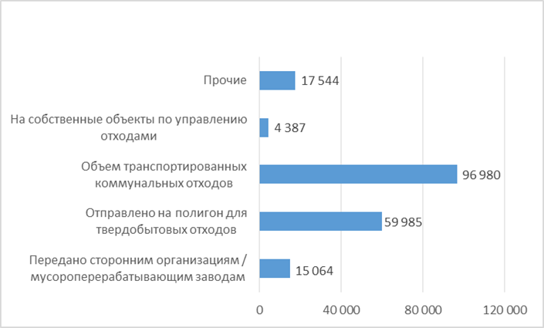
Источник: Бюро национальной статистики АСПР РК.

Полигоны
Для рационального использования бюджетных средств вместо строительства полноценных полигонов твердых бытовых отходов в Коргалжынском, Зерендинском, Аккольском, Аршалынском, Буландынском районах оборудовать мусоросортировочные комплексы и установки по утилизации отходов в районных центрах. Стоимость одного мусоросортировочного комплекса мощностью 15 тыс. тонн в год составляет около 300 млн. тенге.
Затем отходы, не подлежащие сортировке, вывозятся на близлежащие свалки твердых бытовых отходов для захоронения или переработки. Это полигоны ТБО в г. Астана, г. Кокшетау и г. Щучинск.
Кроме того, в проект Комплексного плана развития Астанинской агломерации на 2024-2028 годы включены 5 населенных пунктов для приобретения сортировочных сетей мощностью 40 тыс. тонн в год: город Косши, село Коянды, село Талапкер Целиноградского района; село Жибек Жолы Аршалынского района и село Бозайгыр Шортандинского района. Стоимость одного мусоросортировочного комплекса составляет около 412 млн тенге.
Стихийные свалки
Одной из причин образования свалок является отсутствие узаконенных полигонов ТБО, а также слаборазвитая инфраструктура по сбору, сортировке и переработке ТБО. Так, в настоящее время на территории области из 130 полигонов ТБО узаконено всего 24. Для решения данной проблемы возможно привлечение инвесторов с целью передачи образуемых отходов предприятиям, занимающимся их переработкой для вторичного использования.
По информации МЭПР РК, за 6 месяцев 2024 года на територии области космическим мониторингом выявлено 52 свалки.

12.2.8. ПРОИЗВОДСТВО И ПОТРЕБЛЕНИЕ ТЕПЛО- И ЭЛЕКТРОЭНЕРГИИ

В 2023 году в Акмолинской области энергопроизводящими предприятиями произведено 1 827 млн.кВт.ч. электроэнергии и 2 281,8 тыс.Гкал. тепловой энергии.
В области имеются 1001 котельные (в том числе 86 ед. централизованных), 707 объектов образования, 518 - здравоохранения, 478 - социальных объектов, 2630 жилых домов. Общая установленная мощность тепловых источников составляет 2 357,1 Гкал (располагаемая мощность – 1 590 Гкал).
В 2023 году потребность в угле коммунально-бытового сектора составила 490 тыс. тонн, поставлено 442 тыс. тонн или 90,2% от потребности.
Таблица 12.2.10
Выработка тепловой энергии в Акмолинской области за 2023 год, тыс. Гкал
Наименование | Выработка источниками теплоснабжения, всего, Гкал | Из них
Наименование | Выработка источниками теплоснабжения, всего, Гкал | тепловыми электростанциями | котельными | прочее
Акмолинская область | 3 465,9 | 719,3 | 2 746,6 | -
Источник: Бюро национальной статистики АСПР РК.

Возобновляемые источники энергии
В соответствии с Концепцией по переходу Республики Казахстан к «зеленой экономике», в Акмолинской области активно ведется работа по реализации проектов с использованием возобновляемых источников энергии.
С учетом действующих и вновь вводимых возобновляемых источников энергии, по оперативным данным за 2024 год объем выработанной «зеленой» энергии составил 1 069 млн. кВтч (общий объем выработанной энергии – 1827 кВтч) или 58,5%

12.2.9. ЦЕЛЕВЫЕ ПОКАЗАТЕЛИ КАЧЕСТВА ОКРУЖАЮЩЕЙ СРЕДЫ

Между ГУ «Управление природных ресурсов и регулирования природопользования Акмолинской области» и ТОО «AspanTau LTD» был заключен договор о государственных закупках услуг на Разработку целевых показателей качества окружающей среды Акмолинской области № 9/008 от 26.05.2022 года сумма договора 34 837 275 тенге. Однако из-за выявленных недостатков проект неоднократно дорабатывался и не был представлен на повторную государственную экологическую экспертизу. В результате управление подало иск в суд, который удовлетворил требование о взыскании затрат. В настоящее время подготовлена бюджетная заявка на финансирование нового проекта, рассмотрение которой запланировано на мартовской сессии областного маслихата.

12.3. АКТЮБИНСКАЯ ОБЛАСТЬ

 | Общие показатели за 2024 год
 | S субъекта,  тыс. км² | 300,6 | Население,  на 01.01.2025 года, чел. |  | 949 601
 | Основные экологические показатели за 2021–2024 годы
 | Показатели |  | 2021 | 2022 | 2023 | 2024
 | Затраты предприятий на ООС, млрд тенге |  | 59,2 | 44,9 | 51,3 | 63,5
Источник: Бюро национальной статистики АСПР РК.

Актюбинская область была основана 10 марта 1932 года. Она занимает второе место по величине территории в Республике Казахстан, охватывая 11% площади страны, и расположена в её северо-западной части.
Актюбинская область — единственный регион Казахстана, который граничит сразу с несколькими странами СНГ. На севере соседствует с Оренбургской областью Российской Федерации, на юге — с Каракалпакской автономной областью Республики Узбекистан. Актюбинская облость владеет территориальную связь со всеми регионами Казахстана, за исключением восточного.
Область является одним из наибольших промышленных регионов страны. Здесь обогащено 40% общенациональных запасов титана, 55% - никеля, 30% прогнозных запасов углеводородного сырья. Также здесь крупные месторождения золота, серебра, меди, цинка, кобальта и др.

12.3.1. АТМОСФЕРНЫЙ ВОЗДУХ

Выбросы загрязняющих веществ
Основными источниками загрязнения являются предприятия горной, металлургической, химической и нефтедобывающей промышленности.
Наиболее крупными загрязнителями окружающей среды области являются предприятия нефтегазодобывающего комплекса: АО «СНПС Актобемунайгаз», ТОО «КазахойлАктобе», АО «Интергаз ЦА» УМГ «Актобе» (газотранспортная), предприятия горнодобывающей, металлургической, химической и теплоэнергетической промышленности: АО «ТНК Казхром» - филиалы АО ДГОК и АЗФ, ТОО «Актюбинская медная компания», АО «АЗХС», АО «Актобе ТЭЦ», коммунальные предприятия.
Кроме этого, одними из основных загрязнителей атмосферного воздуха Актюбинской области являются выхлопные газы от передвижных источников.
Рисунок 12.3.1
Выбросы загрязняющих веществ от стационарных источников в Актюбинской области за 2022-2024 годы, тыс. тонн

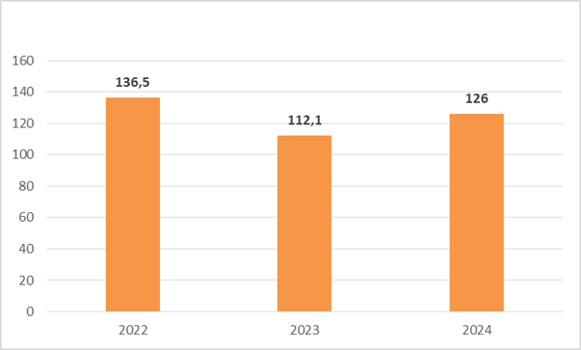
Источник: Бюро национальной статистики АСПР РК.
Весомый вклад в загрязнение атмосферного воздуха региона вносят передвижные источники, т.е. автотранспорт.
По данным Бюро национальной статистики РК, по состоянию на 01.01.2025 года в Актюбинской области общее количество зарегистрированного автотранспорта составило 220 605 ед., в т.ч. легковых автомобилей – 194 151 ед., грузовых – 21 626 ед., автобусов – 4 828 ед.
Рисунок 12.3.3
Численность легковых автомобилей по году выпуска в Актюбинской области за 2024 год, ед.
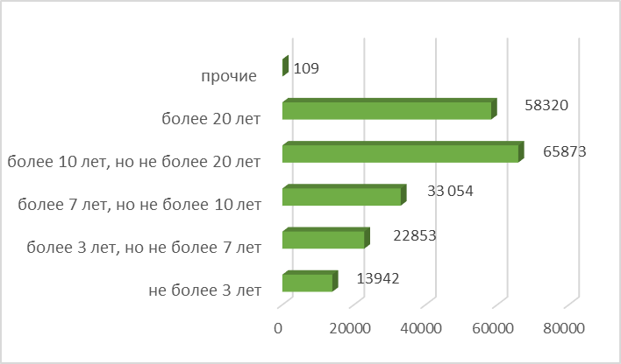
Источник: Бюро национальной статистики АСПР РК

Как видно из диаграммы, основная часть автотранспорта в Актюбинской области приходится на машины в возрасте от 10 до 20 лет.
Рисунок 12.3.4
Численность легковых автомобилей в Актюбинской области по видам используемого топлива за 2024 год, ед.

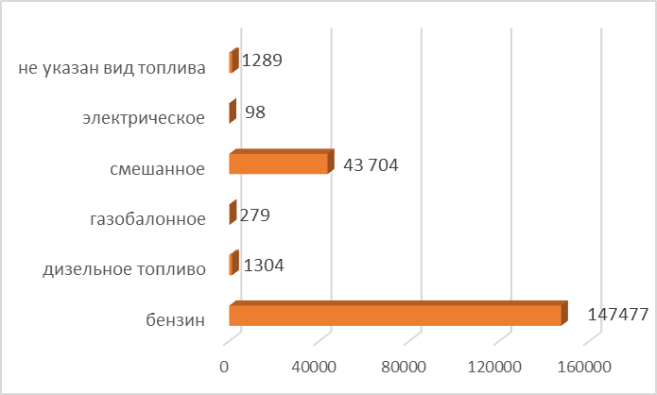
Источник: Бюро национальной статистики АСПР РК.
Как видно из рисунка, большинство автотранспорта использует бензин в качестве основного топлива. Также отметим, что численность автотранспортных средств с электрическим двигателем по сравнению с прошлым годом увеличилась на 23 ед..
Качество атмосферного воздуха
В 2024 году РГП «Казгидромет» провел мониторинг состояния атмосферного воздуха в Актюбинской области. В городе Актобе наблюдения проводились на 6 постах, включая 3 поста ручного отбора проб и 3 автоматические станции. В городах Хромтау, Кандыагаш, а также в поселках Шубаршы и Кенкияк контроль осуществлялся на одном посту в каждом населенном пункте (таблица 12.3.2).
Таблица 12.3.2
Качество атмосферного воздуха в Актюбинской области за 2024 год
№ | Населенный пункт | Количество постов наблюдений |  | Показатели
№ | Населенный пункт | ручные | автоматические | ИЗА | СИ | НП (%)
1 | г. Актобе | 3 | 3 | 2,0  (низкий уровень) | 21,3  (очень высокий уровень) | 3  (повышенный уровень)
2 | г. Хромтау | - | 1 | - | 7,7  (высокий уровень) | 24  (высокий уровень)
3 | г. Кандыагаш | - | 1 | - | 4,0  (повышенный уровень) | 1 (повышенный уровень)
4 | п. Шубаршы | - | 1 | - | 9,7  (высокий уровень) | 27  (высокий уровень)
5 | п. Кенкияк | - | 1 | - | 14,6  (очень высокий уровень) | 42  (высокий уровень)
Примечание. Оценка степени загрязнения атмосферного воздуха по градациям представлена в разделе 1 «Атмосферный воздух».
* в связи с отсутствием ПДК с.с. сероводород не включен в расчет ИЗА.
Источник: РГП «Казгидромет».
Результаты мониторинга качества атмосферного воздуха показали, что в городе Актобе основной вклад в загрязнение вносили сероводород (1272 случая превышения предельно допустимой концентрации — ПДК), диоксид азота (968 случаев) и оксид углерода (102 случая). По сравнению с 2023 годом суммарный индекс загрязнения (СИ) увеличился с 13,5 до 21,3, что продолжает классифицироваться как «очень высокий уровень».
В городе Хромтау и поселке Шубаршы уровень загрязнения оценивался как высокий, в городе Кандыагаш — как повышенный, а в поселке Кенкияк уровень загрязнения достиг категории «очень высокий», при этом значение СИ выросло с 4,3 в 2023 году до 14,6 в 2024 году.
Более подробная информация размещена на сайте РГП «Казгидромет»: https://www.kazhydromet.kz/ru/ecology/ezhemesyachnyy-informacionnyy-byulleten-o-sostoyanii-okruzhayuschey-sredy/2024.
Меры по снижению загрязнения атмосферного воздуха
Для решения экологических проблем на сегодняшний день Департаментом актуализирована и утверждена МЭПР РК и акиматом области «Дорожная карта Актюбинской области по комплексному решению экологических проблем на 2024-2026 годы», где для улучшения качества атмосферного воздуха предусмотрены нижеследующие мероприятия:
- применение сероочистных препаратов для снижения выбросов канализационных газов на 11 объектах водоотведения АО «Aqtobe su-energy group»;
- реконструкция канализационно-насосной станции №11 с установкой системы дожигания канализационных газов, включая метан, диоксид углерода и сероводород, с целью предотвращения утечек в атмосферу;
- внедрение автоматизированных систем мониторинга выбросов на предприятиях 1 категории опасности, включая ТОО «Казахойл Актобе», АО «Актобе ТЭЦ», АО «ТНК Казхром»;
- озеленение санитарно-защитной зоны предприятий в соответствии с требованиями СанПин РК, с возможностью пропорциональной замены площади, подлежащей озеленению, на территориях населенных пунктов.
Газификация
В настоящее время из 319 населённых пунктов 172 (53,9%) или
887,7 тыс. человек (95,6%) обеспечены газом.
В 2024 году на реализацию 21 проекта, по 8 проектам (Темир – Енбекши, Алтыкарасу; Мугалжар – Жарык; Мартук – Первомайка, Жанажол, Айтеке би – Сулуколь подводящий, Уил – Каракемер подводящий, 3-ая нитка МГ в г.Актобе) полностью завершены работы, 13 проектов являются переходящими на 2025 год.

12.3.2. ВОДНЫЕ РЕСУРСЫ

Главными водными объектами Актюбинской области являются реки Сагиз (510 км), Кобда, Эмба (712 км), Улькаяк (349 км), Елек (623 км). Также по территории области протекают крупные реки: Торгай (825 км), Ойыл (800 км), Жем (712 км), Ыргыз (593 км), Орь (314 км). За исключением Торгая все крупные реки региона берут начало из родников Мугалжарских гор в центральной части области. В основном реки питаются за счет весеннего таяния снегов.
Качество поверхностных вод
Наблюдения за качеством поверхностных вод по Актюбинской области проводились на 19 створах 12 водных объектов (таблица 12.3.3). При изучении поверхностных вод в отбираемых пробах воды определяются 42 физико-химических показателей качества: температура, взвешенные вещества, прозрачность, водородный показатель (рН), растворенный кислород, БПК5, ХПК, главные ионы солевого состава, биогенные элементы, органические вещества (нефтепродукты, фенолы), тяжелые металлы.
Таблица 12.3.3
Качество поверхностных вод Актюбинской области за 2023-2024 годы
Наименование водного объекта | Класс качества воды |  | Параметры | ед. изм. | Концентрация
Наименование водного объекта | 2023 год | 2024 год | Параметры | ед. изм. | Концентрация
р. Елек | 4 класс | >3 класс | Фенолы* | мг/дм³ | 0,0018
р. Каргалы | 4 класс | >3 класс | Фенолы* | мг/дм³ | 0,0017
р. Эмба | 4 класс | >3 класс | Фенолы* | мг/дм³ | 0,0021
р. Темир | 4 класс | >3 класс | Фенолы* | мг/дм³ | 0,0019
р. Орь | 4 класс | >3 класс | Фенолы* | мг/дм³ | 0,0018
p. Актасты | 4 класс | >3 класс | Фенолы* | мг/дм³ | 0,0018
р. Косестек | 4 класс | >3 класс | Фенолы* | мг/дм³ | 0,0016
р. Ойыл | 4 класс | 4 класс | Аммоний-ион | мг/дм³ | 1,128
р. Улькен Кобда | 4 класс | 4 класс | Аммоний-ион | мг/дм³ | 1,07
р. Кара Кобда | 4 класс | >3 класс | Фенолы* | мг/дм³ | 0,0012
р.Ыргыз | 4 класс | >3 класс | Фенолы* | мг/дм³ | 0,0014
Источник: РГП «Казгидромет».
Примечание. Характеристика классов водопользования представлена в разделе 3 «Водные ресурсы».
* - вещества для данного класса не нормируются.
Данные таблицы показывают, что в реках Ойыл и Улькен Кобда качество поверхностных вод по сравнению с 2023 годом осталось без значительных изменений. В реках Елек, Каргалы, Эмба, Темир, Орь, Косестек, Актасты, Кара Кобда и Ыргыз качество воды перешло с 4 класса в >3 класс, что свидетельствует об улучшении.
Ключевыми загрязняющими веществами в водных объектах Актюбинской области являются аммоний-ион и фенолы.
В 2024 году случаев высокого загрязнения поверхностных вод ) не выявлено.
Водопотребление
По данным Бюро национальной статистики РК, в 2024 году протяженность водопроводных сетей в Актюбинской области составила 5662,0 км, из них 78 км нуждаются в ремонте. Объем отпущенной воды потребителям составил 42 261,8 тыс.м³ (рисунок 12.3.6)
Рисунок 12.3.6
Водопотребление в Актюбинской области в 2024 году, тыс.м³
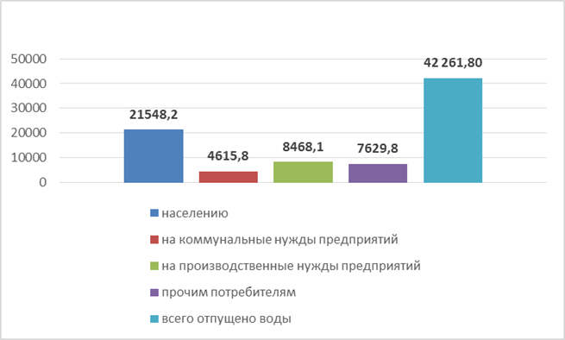
Источник: Бюро национальной статистики АСПР РК.
Водоотведение
В 2024 году общий объем водоотведения в Актюбинской области составил 22 688,9 тыс. м³. Протяженность канализационных сетей в 2024 году составляет 984,1 км (таблица 12.3.4).
Таблица 12.3.4
Сбросы загрязняющих веществ со сточными водами за 2023-2024 годы
Фактические объемы сбросов |  | 2023 год | 2024 год
Промышленные сбросы | Объем водоотведения, тыс. м³ | 2 685,3 | 3978,0
Промышленные сбросы | Объем загрязняющих веществ, тыс. тонн | 8,659 | 8,896
Хозяйственно-бытовые сточные воды | Объем водоотведения, тыс. м³ | 16 968,9 | 17534,7
Хозяйственно-бытовые сточные воды | Объем загрязняющих веществ, тыс. тонн | 8,5 | 10,9
Аварийные и неразрешенные сбросы | Объем водоотведения, тыс. м³ | - | -
Аварийные и неразрешенные сбросы | Объем загрязняющих веществ, тыс. тонн | - | -
Всего (все вышеперечисленные сбросы) | Объем водоотведения, тыс. м³ | 19654,2 | 21512,7
Всего (все вышеперечисленные сбросы) | Объем загрязняющих веществ, тыс.тонн | 17,159 | 19,796
Источник: Департамент экологии по Актюбинской области.
Меры по снижению загрязнения поверхностных вод
В 2024 году в Актюбинской области продолжалась работа по снижению загрязнения водных объектов. В г. Актобе функционируют канализационно-очистные сооружения с фактической нагрузкой 75 тыс. м³/сутки и эффективностью очистки 87–90 %. Разработано ТЭО строительства новых КОС стоимостью 53,5 млрд тенге, прошедшее государственную и экономическую экспертизы, проект одобрен в формате ГЧП, ведётся тендер по выбору подрядчика.
На 11 объектах АО «Aqtobe su-energy group» проводились работы по сероочистке сточных вод. На промышленных предприятиях региона эксплуатируются очистные сооружения и накопители сточных вод, в целом обеспечивающие нормативную очистку.
В 2024 году на отдельных объектах ТОО «Казахтуркмунай» и ТОО «КазахОйл Актобе» выявлены превышения по азоту аммонийному, взвешенным веществам, хлоридам, нефтепродуктам и другим показателям. Ведутся ремонт и техническое обслуживание биологических станций.
В регионе также реализуются проекты реконструкции очистных сооружений и хвостохранилищ (ТОО «Актюбинская медная компания», КГП «Коммунальщик» и др.), направленные на повышение эффективности очистки и снижение нагрузки на водные ресурсы.

12.3.3. ЗЕМЕЛЬНЫЕ РЕСУРСЫ

Земельный фонд
Земельный фонд Актюбинской области по состоянию на 01.11.2024 год составляет – 29 585,1 тыс. га. Распределение земель по категориям представлено в таблице 12.3.5.
Таблица 12.3.5
Распределение земель Актюбинской области по категориям за 2023-2024 годы,
тыс. га
№ | Категория земель | 2023 год | 2024 год
 | Земли сельскохозяйственного назначения | 13 129,6 | 13 341,1
 | Земли населенных пунктов | 4 320,2 | 4 316,4
 | Земли промышленности, транспорта, связи и иного несельскохозяйственного назначения | 319,6 | 331,0
 | Земли особо охраняемых природных территорий | 1 177,4 | 1 177,4
 | Земли лесного фонда | 221,3 | 251,1
 | Земли водного фонда | 13,1 | 13,1
 | Земли запаса | 10 403,9 | 10 155,0
 | Земли, используемые Российской Ферацией | 477,8
ИТОГО |  | 30 062,9 | 29 585,1
Источник: Комитет по управлению земельными ресурсами МСХ РК.
Изъятие земель
В 2024 году утвержден план по возврату 130 тыс. га неиспользуемых земель. Фактически выявлено 219,0 тыс. га неиспользуемых земельных участков, которые возвращены в государственную собственность, что позволило выполнить план на 168%.
Для проведения проверочных мероприятий по области в 2024 году в РГП «Департамент управления земельными ресурсами Актюбинской области» были направлены материалы по 489,8 тыс. га сельскохозяйственных земель, охватывающие 216 земельных участков. По их итогам были выданы предписания сроком на один год.
На основании предписаний Департамента судом в принудительном порядке возвращены 65,8 тыс. га.
В 2025 году планируется возвратить 160 тыс. га неиспользуемых земель. На данный момент план утвержден и согласован с акиматами районов.
Состояние почв
В 2024 году РГП «Казгидромет» проводил наблюдения за состоянием почв на предмет загрязнения тяжёлыми металлами.
В пробах почв отобранных в Актюбинской области на территории школы № 16, ул. Тургенева, район авиагородка, район Железнодорожного вокзала, район завода АЗФ все определяемые тяжелые металлы находились в пределах нормы.
Информация по загрязнению почв г. Актобе тяжелыми металлами за 2024 год представлена в таблице 12.3.6.
Таблица 12.3.6
Концентрации тяжелых металлов в почвах г. Актобе за 2024 год, мг/кг
Тяжёлые металлы
Цинк | Свинец | Медь | Хром | Цинк | Кадмий
1,7 - 2,7 | 0,14 - 0,6 | 0,3 - 0,5 | 0,06 - 0,2 | 1,71 - 2,49 | 0,081 - 0,17
Источник: РГП «Казгидромет».
Все определяемые тяжелые металлы находились в пределах нормы. Более подробная информация размещена на сайте РГП «Казгидромет»: https://www.kazhydromet.kz/ru/ecology/ezhemesyachnyy-informacionnyy-byulleten-o sostoyanii-okruzhayuschey-sredy/2024.

12.3.4. НЕДРА

На территории Актюбинской области – 361 объектов недропользования, в том числе: 20 контрактов по ТПИ, 186 лицензии на разведку ТПИ, 7 лицензии на добычу ТПИ, 55 контрактов по ОПИ, 66 лицензий на добычу ОПИ, 25 лицензий на ГИН, 2 лицензии на ИПН.
В рамках реализации Государственной программы 089 «Обеспечение рационального и комплексного использования недр и повышение геологической изученности территории Республики Казахстан»» ведется мониторинг подземных вод. Режимная сеть на территории Актюбинской области включает 428 скважин на 61 посту и участках, из них по 292-м ведутся наблюдения режимом подземных вод и по 136-ти – контроль за состоянием загрязнения подземных вод.
Основными постоянно действующими загрязнителями подземных вод четвертичного аллювиального водоносного горизонта и водозаборов, эксплуатирующих данный горизонт, являются Актюбинский завод хромовых соединений и Алгинский завод «Фосфохим».

12.3.5. БИОРАЗНООБРАЗИЕ

Особо охраняемые природные территории
В Актюбинской области расположены две особо охраняемые природные территории: Иргиз-Тургайский государственный природный резерват (763,5 тыс. га) и Тургайский государственный заказник (296,0 тыс. га). Резерват имеет статус природоохранного и научного учреждения, охраняющего наземные и водные экосистемы, а также биологическое разнообразие. Также созданы несколько государственных природных заказников местного значения для сохранения уникальных природных комплексов и биоразнообразия региона (таблица 12.3.7).
Таблица 12.3.7
Государственные природные заказники местного значения
№ | Государственные природные заказники местного значения |  | Площадь, тыс.га
1 | Государственный природный заказник местного значения | «Эбита» | 83 770
2 | Государственный природный заказник местного значения | «Оркаш» | 33 395
3 | Государственный природный заказник местного значения | «Мартук» | 133 796
4 | Государственный природный заказник местного значения | «Кобда» | 34 655
5 | Государственный природный заказник местного значения | «Озерный» | 154 083
6 | Государственный природный заказник местного значения | «Уил» | 63 468
7 | Государственный природный комплексный заказник местного значения | «Кокжиде-Кумжарган» | 13 977
8 | Разработано естественно-научное обоснование ООПТ заказника местного значения | «Каргалы» | -
Источник: Акимат Актюбинской области.
Лесной фонд
Актюбинская область отличается низкой лесистостью среди регионов Казахстана. Государственный лесной фонд области охватывает 1400,2 тыс. га, включая 95,4 тыс. га лесных земель и 54,2 тыс. га лесопокрытых площадей.
Лесные ресурсы области представляют собой отдельные березово-осиновые колки, пойменные леса вдоль наиболее крупных рек – Илек, Каргала, Урал, Кобда, Уил, Темир и их притоков. Кроме того, имеются насаждения вдоль железных и автомобильных дорог.
Животный и растительный мир
В Актюбинской области обитают 62 вида млекопитающих и 214 видов птиц, из которых 35 видов млекопитающих и 80 видов птиц относятся к охотничье-промысловым. В Красную Книгу Республики Казахстан занесены 10 видов млекопитающих и 35 видов птиц. Состояние большинства видов диких животных оценивается как стабильное, промысловая охота в настоящее время не осуществляется.
На территории области обитают три популяции сайгаков: Устюртская — на юге, Бетпакдалинская — в юго-восточной части (порядка 80 000 голов) и Уральская — на западе (около 1 000 голов). В связи с сокращением численности сайгаков их добыча запрещена.
Рыбное хозяйство
В Актюбинской области насчитывается 126 рыбохозяйственных водоемов, относящихся к Тобол-Торгайскому и Урало-Каспийскому бассейнам, включая 13 рек, 48 озер, 8 водохранилищ и 31 пруд. Основные промысловые зоны — Иргиз-Тургайская озерно-речная система, Актюбинское, Каргалинское и Магаджановское водохранилища.
На 2024 год утвержден лимит вылова рыбы в размере 166,04 тонн, по состоянию на сегодня выдано 47 разрешений на 4,5 тонн. В 2024 году в водоемы области выпущено 77,4 тыс. штук молоди рыб, а также проведены работы по возмещению вреда рыбным ресурсам — в реку Илек выпущено 20 тыс. сеголеток карпа.

12.3.6. РАДИАЦИОННАЯ ОБСТАНОВКА
РГП «Казгидромет» провело наблюдения за уровнем гамма-излучения и радиоактивным загрязнением в Актюбинской области. Наблюдения за уровнем гамма-излучения на местности осуществлялись ежедневно на 7 метеорологических станциях (Актобе, Караул-Кельды, Новоалексеевка, Родниковка, Уил, Шалкар, Жагабулак).
Средние значения радиационного гамма-фона приземного слоя атмосферы в Актюбинской области находились в пределах 0,02–0,22 мкЗв/ч (норматив–до 5 мкЗв/ч). В среднем по области радиационный гамма-фон составил 0,11 мкЗв/ч.
Наблюдение за радиоактивным загрязнением приземного слоя атмосферы на территории Актюбинской области проводилась на метеостанциях Актобе, Караул- Кельды, Шалкар путем пятисуточного отбора проб воздуха горизонтальными планшетами.
Среднесуточная плотность радиоактивных выпадений в приземном слое атмосферы Актюбинской области колебалась в пределах 1,0-3,1 Бк/м2. Средняя величина плотности выпадений составила 1,8 Бк/м2, что не превышает предельно- допустимый уровень.

12.3.7. ОТХОДЫ

Твердые бытовые отходы
По данным Бюро национальной статистики РК, объём образования бытовых отходов в Актюбинской области за 2024 год составил 248 363 тонны, из них коммунальных отходов — 242 764 тонны. Сбором и вывозом отходов в области занимаются 36 предприятий, в том числе 18 индивидуальных предпринимателей.
Рисунок 12.3.8
Движение коммунальных отходов в Актюбинской области в 2024 году, тонн
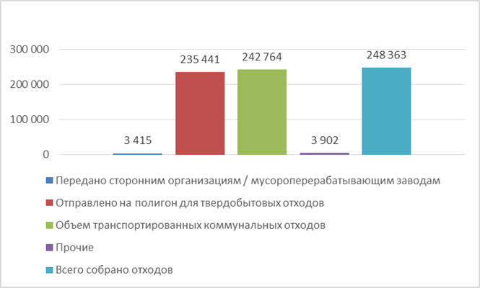
Источник: Бюро национальной статистики АСПР РК.
Промышленные отходы
За 2024 год в Актюбинской области образовано 72853,6 тыс.т отходов, из них по горнодобывающей отрасли 72410,3тыс.тн (99%), химической промышленности 286,7 (0,5%), нефтяной отрасли 156,63 (0,2%). Доля переработки промышленных отходов составила 11%. По области переработано 7348,2 тыс. т отходов.
Практически на всех горнодобывающих предприятиях действует система управления отходами, которая включает в себя все этапы технологического цикла отходов, такие как предупреждение и минимизацию образования отходов, учет и контроль, накопление, а также сбор, переработку, утилизацию, транспортировку, хранение и удаление отходов производства.
Так, в целях уменьшения негативного воздействия на окружающую среду, отходы вскрышных и вмещающих пород Донского ГОК ф-ла АО «ТНК Казхром» размещаются (используются) в выработанном пространстве карьеров, что позволяет в свою очередь уменьшить складирование отходов на отвалах.
Внедрение ресурсосберегающих и экологически чистых технологий
Предприятием АЗФ ф-ла АО «ТНК Казхром» используются установки «Костер-1М», внедрение которого, позволило сократить объемы размещения отходов за счет сжигания твердых и пастообразных малолетучих горючих нефтесодержащих отходов, образующихся при проведении работ, связанных с ликвидацией разливов нефти, в т.ч. отработанные сорбенты на натуральной основе, обтирочная ветошь, загрязненная трава, подходящие по размерам загрязненные древесные материалы.
Актюбинским заводом ферросплавов- филиал АО «ТНК «Казхром» ведется переработка шлака, полученного при выплавке высоуглеродистого феррохрома. Шлак перерабатывается в щебень фракций 0-5, 5-20, 20-40 или 20-70 (в зависимости от условий потребителя). Для выпуска щебня разработан стандарт СТ 8618-1904-АО-06-2015 «Щебень и песок из стабилизированных шлаков рафинированного феррохрома».
Стихийные свалки
По информации МЭПР РК, только за первое полугодие 2024 году по снимкам космического мониторинга АО «Қазақстан Ғарыш Сапары», на территории Актюбинской области выявлено 171 стихийная свалка, из которых ликвидировано -1.

12.3.8. ПРОИЗВОДСТВО И ПОТРЕБЛЕНИЕ ТЕПЛО- И ЭЛЕКТРОЭНЕРГИИ
Таблица 12.3.10
Выработка тепловой энергии в Актюбинской области за 2023 год, тыс. Гкал
Наименование | Выработка источниками теплоснабжения, всего, Гкал | Из них
Наименование | Выработка источниками теплоснабжения, всего, Гкал | тепловыми электростанциями | котельными | прочоее
Источник:

Возобновляемые источники энергии
В регионе реализовано 2 проекта в сфере возобновляемых источников энергии общей мощностью 96 МВт. В Каргалинском районе Актюбинскойобласти ТОО «Arm Wind» ввело в эксплуатацию две ветровые электростанции.
В регионе реализовано 2 проекта в сфере возобновляемых источников энергии
12.3.9. ЦЕЛЕВЫЕ ПОКАЗАТЕЛИ КАЧЕСТВА ОКРУЖАЮЩЕЙ СРЕДЫ

В 2024 году подана бюджетная заявка на разработку целевых показателей качества окружающей среды в Актюбинской области на 2025-2029 годы.

12.4. АЛМАТИНСКЯ ОБЛАСТЬ

 | Общие показатели за 2024 год
 | S субъекта,  тыс. км² | 105,1 | Население,  на 01.01.2025 года, чел. |  | 1 560 377
 | Основные экологические показатели за 2021-2024 годы
 | Показатели |  |  | 2021 | 2022 | 2023 | 2024
 | Затраты предприятий на ООС,  млрд тенге |  |  | 2,8 | 2,1 | 2,9 | 2,4
Источник: Бюро национальной статистики АСПР РК.

Алматинская область образована 10 марта 1932 года. Расположена на юго-востоке Казахстана между хребтами Северного Тянь-Шаня, озером Балкаш и рекой Иле. На востоке граничит с Китаем (Синьцзян-Уйгурским автономным районом) и Кыргызстаном на юге (Чуйской и Иссык-Кульской обласями). Является одним из наиболее густонаселенных регионов Казахстана. Административный центр с 2022 года – город Конаев (бывший Капчагай).
Климат области в основном континентальный, однако, как отмечает РГП «Казгидромет, для предгорий Заилийского Алатау характерны достаточная увлажненность, умеренно жаркое лето и мягкая зима. Особенностями климата равнинной части являются большие суточные и годовые колебания температуры воздуха, холодная зима, продолжительное жаркое и сухое лето. Теплый период со среднесуточной температурой воздуха выше 0° изменяется от 240 дней в северной равнинной части до 220 дней в южной горной.
Годовое количество осадков колеблется от 125 мм на севере до 900 мм на юге в горах. С апреля по октябрь выпадает 50-75% годовой нормы осадков.
Алматинская область располагает разнообразными полезными ископаемыми, большими запасами подземных вод, вольфрама, золота, урана, молибдена, свинца, серебра.
Более 85% от общего объёма производства области занимает обрабатывающая промышленность. Развиты лёгкая и пищевая промышленность, фармацевтическая, сельское хозяйство и рыбное производство.
На территории области расположены Алматинский заповедник и два из четырех национальных парков республики: Иле-Алатауский и Алтын Эмель..

12.4.1. АТМОСФЕРНЫЙ ВОЗДУХ

Выбросы загрязняющих веществ
Источниками загрязнения атмосферного воздуха в Алматинской области являются предприятия теплоэнергетики, автомобильный транспорт, котельные военных гарнизонов Министерства обороны РК, предприятия и организации малого и среднего бизнеса, в том числе сельскохозяйственные.
Наблюдения за состоянием атмосферного воздуха на территории Алматинской области проводятся на 16 постах наблюдения, в том числе 5 постах ручного отбора проб и 11 автоматических станциях. Помимо стационарных постов наблюдений действует передвижная экологическая лаборатория, с помощью которой измерение качества воздуха проводится дополнительно по 10 точкам: в г.Талгаре (2 точки), г.Есике (2 точки), с.Тургени (2 точки), п.Отеген Батыр (2 точки), пгт. Каскелен (2 точки).
Измерения проводятся по 15 показателям: взвешенным частицам РМ-2,5, взвешенные частицам РМ- 10, диоксиду азота, диоксиду серы, оксиду углерода, сероводороду, фенолу, формальдегиду, бензолу, этилбензолу, хлорбензолу, параксилолу, метаксилолу, кумолу, ортаксилолу. Основными загрязняющими веществами атмосферного воздуха являются сернистый ангидрид, окислы азота, твердые вещества и окись углерода.
Согласно данным Бюро национальной статистики РК, в 2024 году объем выбросов загрязняющих веществ в атмосферу от стационарных источников составил 29,6 тыс. тонн.
Таблица 12.4.1
Динамика выбросов загрязняющих веществ от стационарных источников в Алматинской области за 2020-2024 годы, тыс. тонн

Регион/Область | 2020 год | 2021 год | 2022 год | 2023 год | 2024 год
Алматинская | 26,3 | 30,3 | 28,8 | 28,4 | 29,6
Источник: Бюро национальной статистики АСПР РК.
Помимо стационарных источников вклад в загрязнение атмосферного воздуха вносят передвижные источники загрязнения, т.е. транспортные средства.
По данным Бюро национальной статистики РК, по состоянию на 01.01.2025 года в Алматинской области было зарегистрировано 610,7 тыс. ед. автотранспортных средств.
Рисунок 12.4.1
Численность автотранспортных средств в Алматинской области
по виду используемого топлива на 01.01.2025 года, тыс.ед.
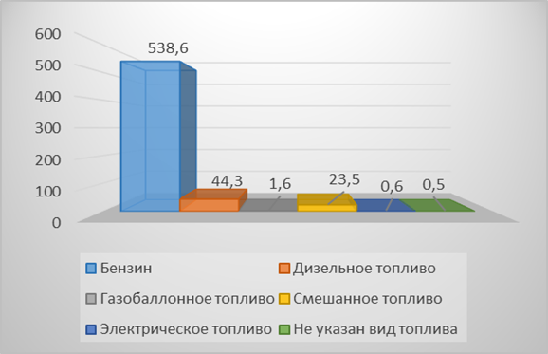
Источник: Бюро национальной статистики АСПР РК.
Как видим, преобладающее большинство автотранспортных средств в качестве топлива использует бензин.
Качество атмосферного воздуха
В 2024 году РГП «Казгидромет» наблюдения за загрязнением воздуха в Алматинской области проводились в 10 точках: г.Талгаре (2 точки), г.Есике (2 точки), с.Тургене (2 точки), п.Отеген Батыра (2 точки), пгт. Каскелене (2 точки). Наблюдения проводились по 15 показателям: взвешенным частицам РМ-2,5 и РМ- 10, диоксиду азота, диоксиду серы, оксиду углерода, сероводороду, фенолу, формальдегиду, бензолу, этилбензолу, хлорбензолу, параксилолу, метаксилолу, кумолу, ортаксилолу.
Таблица 12.4.2
Превышения допустимых концентраций загрязняющих веществ по данным эпизодических наблюдений, ПДК
 | Наименование населенного пункта | Точки отбора | Оксид углерода | Сероводород | Диоксид азота
1 | Город Талгар Талгарского района | Ул. Азирбаева | 0,5 | 0,5 | 4,9
1 | Город Талгар Талгарского района | Ул. Бокина | 1,2 | 0,5 | 0,1
2 | Город Есик Енбекшиказахского района | Ул. Токатаева | 0,4 | 3,1 | 0,4
2 | Город Есик Енбекшиказахского района | Ул. Абая, 87 | 0,7 | 1,8 | 0,25
3 | Город Тургене Енбекшиказахского района | Ул. Кулмамбет, 1 | 0,6 | 0,9 | 0,2
3 | Город Тургене Енбекшиказахского района | Ул.Кулмамбет, 145 | 0,7 | 0,8 | 0,15
4 | Поселок Отеген Батыр Илийского района | Ул.Пушкина, 31 | 0,6 | 1,7 | 0,8
4 | Поселок Отеген Батыр Илийского района | Ул.Гагарина, 6 | - | 2,1 | -
5 | Поселок городского типа Каскелен Карасайского района | Акимат | 0,6 | 1,4 | 0,1
5 | Поселок городского типа Каскелен Карасайского района | Ул.Абылай хана | 0,6 | 0,5 | 0,1
Источник: РГП «Казгидромет».
По данным эпизодических наблюдений РГП «Казгидромет», во всех районах области наблюдается превышение допустимых концентраций сероводорода. Концентрации остальных загрязняющих веществ находились в пределах норм.
Случаи высокого загрязнения и экстремально высокого загрязнения атмосферного воздуха в Алматинской области не обнаружены.
Более подробная информация размещена на сайте РГП «Казгидромет» https://www.kazhydromet.kz/ru/ecology/ezhemesyachnyy-informacionnyy-byulleten-o-sostoyanii-okruzhayuschey-sredy/2024
Газификация
В 2024 году продолжалось строительство магистрального газопровода «Шелек-Кеген-Нарынкол» для газифицикации 23 населенных пунктов Кегенского и Райымбекского районов с населением 47,4 тыс. человек.
Из подлежащих газификации 294 населенных пунктов Алматинской области газифицированы более 60%.

12.4.2. ВОДНЫЕ РЕСУРСЫ

Поверхностные воды в Алматинской области представляют реки Иле, Каскелен, Талгар, Есик, Есентай и другие, а также Капчагайское водохранилище.
Качество поверхностных вод
РГП «Казгидромет» наблюдения за качеством поверхностных вод на территории Алматинской области проводились 22 водных объектах (реки Иле, Текес, Коргас, Киши Алматы, Есентай, Улькен Алматы, Шилик, Шарын, Баянкол, Каскелен, Каркара, Есик, Турген, Талгар, Темирлик, Каратал, Аксу, Лепси, озера Улькен Алматы, Алаколь, Балкаш и вдхр. Капшагай).
При изучении поверхностных вод в отбираемых пробах воды определяются 44 физико-химических показателя: температура, взвешенные вещества, прозрачность, водородный показатель (рН), растворенный кислород, ОБТ5, ХПК, главные ионы солевого состава, биогенные элементы, органические вещества (нефтепродукты, фенолы), тяжелые металлы, пестициды.
Основным нормативным документом для оценки качества воды водных объектов Республики Казахстан является «Единая система классификации качества воды в водных объектах».
Таблица 12.4.3
Качество воды водных объектов на территории Алматинской области
за 2023-2024 годы
№ | Наименование водного объекта | Класс качества воды |  | Параметры | Концентрация за 2023 г., мг/дм³
№ | Наименование водного объекта | 2023 год | 2024 год | Параметры | Концентрация за 2023 г., мг/дм³
1 | р. Киши Алматы | 3 класс | 3 класс | Магний | 24,027
2 | р. Есентай | 2 класс | 2 класс | Фосфор общий | 0,186
3 | р. Улькен Алматы | 2 класс | 2 класс | Фосфор общий | 0,141
4 | р. Иле | 3 класс | 3 класс | Магний | 22,479
5 | р. Шилик | 2 класс | 2 класс | Фосфор общий | 0,145
6 | р. Шарын | 3 класс | 3 класс | Магний | 22,008
7 | р. Текес | 3 класс | 3 класс | Аммоний ион | 0,648
 |  |  |  | Магний | 5,758
8 | р. Баянкол | 3 класс | 2 класс | Фосфор общий | 0,119
9 | р. Есик | 4 класс | 1 класс*
10 | р. Каскелен | 2 класс | 2 класс | Фосфор общий | 0,186
11 | р. Каркара | 3 класс | 3 класс | Магний | 23,7
12 | р. Тургень | 2 класс | 2 класс | Фосфор общий | 0,157
13 | р. Талгар | 3 класс | 2 класс | Фосфор общий | 0,146
14 | р. Темирлик | 3 класс | 3 класс | Магний | 22,26
15 | вдхр.Капшагай | 3 класс | 3 класс | Магний | 26,05
Примечание. Характеристика классов водопользования представлена в разделе 3 «Водные ресурсы».
Источник: РГП «Казгидромет».
Как видно из таблицы 12.4.3, качество поверхностных вод в реках Киши Алматы, Есентай, Улькен Алматы, Иле, Шилик, Шарын, Текес, Коргас, Каскелен, Каркара, Тургень, Темирлик, вдхр.Капшагай в сравнении с 2023 годом существенно не изменилось, качество воды в реках Баянкол, Талгар и Есик улучшилось
Основными загрязняющими веществами в водных объектах Алматинской области являются фосфор общий, аммоний ион, магний. Источниками загрязнения водных объектов являются сбросы сточных и коллекторно-дренажных вод многочисленных предприятий и организаций области.
Подробная информация о качестве водных ресурсов размещена на сайте РГП «Казгидромет» https://www.kazhydromet.kz/ru/ecology/ezhemesyachnyy-informacionnyy-byulleten-o-sostoyanii-okruzhayuschey-sredy/2024
Водопотребление
По данным Бюро национальной статистики РК, в 2024 году протяженность водопроводных сетей в Алматинской области составила 4 853 км (2023 г. – 4727,5 км), протяженность изношенных сетей – 1145 км.
В городской местности протяженность водопроводных сетей составляет 1 911,2 км, из них изношенные – 663 км , в сельской местности из 2 941,8 км водопроводных сетей 483 км изношенные. Объем отпущенной воды потребителям составил 48 295,1 тыс. м³ (таблица 12.4.4), при этом неучтенный расход составил 11,8%.
Таблица 12.4.2
Водопотребление в Алматинской области в 2024 году, тыс. м³
Наименование региона | Отпущено воды потребителям, всего | В том числе
Наименование региона | Отпущено воды потребителям, всего | населению | на коммунальные нужды предприятий | на производственные нужды предприятий | прочим потребителям
Алматинская область | 48 295,1 | 35 203,3 | 5 176,7 | 3 523,2 | 4 391,9
Источник: Бюро национальной статистики АСПР РК.
По данным Бюро национальной статистики РК, в 2024 году протяженность водопроводных сетей в Алматинской области составила 4 853 км (2023 г. – 4727,5 км), протяженность изношенных сетей – 1145 км.
В городской местности протяженность водопроводных сетей составляет 1 911,2 км, из них изношенные – 663 км , в сельской местности из 2 941,8 км водопроводных сетей 483 км изношенные.
Объем отпущенной воды потребителям составил 48 295,1 тыс. м³ (таблица 12.4.4), при этом неучтенный расход составил 11,8%.
Таблица 12.4.4
Водопотребление в Алматинской области в 2024 году, тыс. м³
Наименование региона | Отпущено воды потребителям, всего | В том числе
Наименование региона | Отпущено воды потребителям, всего | населению | на коммунальные нужды предприятий | на производственные нужды предприятий | прочим потребителям
Алматинская область | 48 295,1 | 35 203,3 | 5 176,7 | 3 523,2 | 4 391,9
Источник: Бюро национальной статистики АСПР РК.
Срднесуточный расход на одного жителя области составил в 2024 году 62,4 литра.
Водоотведение
По информации Бюро национальной статистики АСПР РК, в 2024 году протяженностъ канализационных сетей в Алматинской области составляла 887,3 км, из них 283 км - изношенные. Через очистные сооружения прошли 6 454,1 тыс. м³ или 42% от общего объема пропущенных через канализационные сети сточных вод.
Рисунок 12.4.2
Движение сточных вод в Алматинской области за 2024 год, тыс. м³
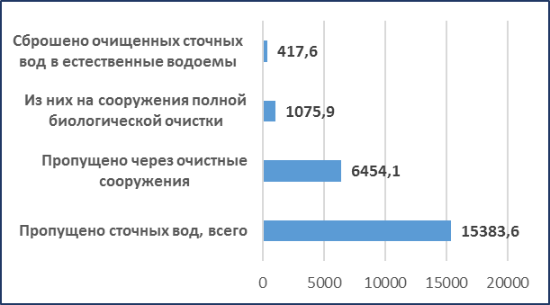
Источник: Бюро национальной статистики АСПР РК.
В естественные водоемы области в 2024 году было сброшено 417,6 тыс. м³ прошедших полную биологическую очистку сточных вод - это 7% от общего объема стоков. Большая часть из этого объема приходится на ГКП «Алматы Су», ГКП «Балхаширригация» и Капшагайскую ГЭС.

12.4.3. ЗЕМЕЛЬНЫЕ РЕСУРСЫ

Земельный фонд
По данным Комитета по управлению земельными ресурсами МСХ РК, по состоянию на 01.11.2024 года земельный фонд Алматинской области составляет 10 508 тыс. га (таблица 12.4.4).
Таблица 12.4.5
Земельный фонд Алматинской области по категориям
по состоянию на 01.11. 2024 года, тыс.га
№ | Категория земель | Тысяч га
1 | Земли сельскохозяйственного назначения | 4 522,1
2 | Земли населенных пунктов | 373,7
3 | Земли промышленности, транспорта, связи, обороны и иного несельскозяйственного назначения | 142,6
4 | Земли особо охряняемых природных территорий | 962,3
5 | Земли лесного фонда | 2 257,9
6 | Земли водного фонда | 184,9
7 | Земли запаса | 2 065,4
Всего |  | 10 508,9
Источник: Комитет по управлению земельными ресурсами МСХ РК.
В области 373 населенных пункта, 9 административных районов и 2 города областного значения (г.Конаев, г. Алатау*), 3 города районного значения (г.Талгар, г.Каскелен, г.Иссык), 368 сельских населенных пунктов, 136 сельских округов.
*Указом Президента Республики Казахстан от 09.01.2024 г. № 432 «Об изменениях в административно-территориальном устройстве Алматинской области» из состава Илийского района Алматинской области выделено село Жетыген с отнесением его в категорию города областного значения и переименованием его в город Алатау.
Изъятие земель
По информации акимата Алматинской области, в 2024 году в регионе было выявлено 422, 0 тыс. га неиспользуемых земель (1 466 земельных участков). В собственность государства возвращены 357 земельных участков общей площадью 89,7 тыс. га. На 56 земельных участков (14,9 тыс. га) вынесены судебные решения об отмене типовых договоров аренды. Добровольно возвращены в государственную собственность 301 земельный участок (74,8 тыс. га). На рассмотрении в судах находятся исковые заявления по 25 земельным участкам общей площадью 21,9 тыс. га. 9 участков площадью 3,1 тыс. га зарегистрированы как безхозное имущество в связи с невозможностью установить их землевладельцев. По 480 земельным участкам площадью 78,2 тыс.га местными исполнительными органами проводятся работы. На 103 земельных участках (63,4 тыс. га) начаты работы по повторному использованию.

12.4.4. НЕДРА

По информации Министерства строительства и промышленности РК, в 2024 году в Алматинской области было зарегистрировано 248 прав на недропользование:
- 148 контрактов и 37 лицензий на добычу общераспространённых полезных ископаемых;
- 7 контрактов и 58 лицензий на разведку твердых полезных ископаемых;
- 4 лицензии на добычу твердых полезных ископаемых.

12.4.5. БИОРАЗНООБРАЗИЕ

Особо охраняемые природные территории
Общая площадь особо охраняемых природных территорий на территории Алматинской области составляет 2 308,5 тыс.га.
Таблица 12.4.6
Особо охраняемые природные территории Алматинской области, тыс. га
№ | Статус | Количество | Наименование | Площадь, тыс.га
1 | Государственный природный заповедник | 1 | Алматинский | 71,7
2 | Государственный национальный природный парк | 3 | Иле-Алатау,  Кольсайские озера,  Шарын | 474,5
3 | Государственный природный резерват | 1 | Иле-Балхаш | 415 ,2
4 | Природоохранные организации, созданные в форме государственного предприятия | 2 | Илийский филиал Алматинского государственного Главного ботанического сада, Иссыкский государственный дендрологический сад | 423,0
5 | Государственный природный комплексный заказник | 3 | Алматинский,  Прибалхашский,  Каройский | 1 340,8
6 | Государственные памятник природы | 2 | Шарынская ясеневая роща  Чинтургенские моховые ельники | 5 914,0
7 | Ботанические сады | 2 |  | 430
Примечание: Информация представлена по данным Перечня особо охраняемых природных территорий республиканского значения, утвержденного постановлением Правительства РК от 26.09.2017 года № 593, с изменениями на 16 марта 2024 года.
Источник: Комитет по управлению земельными ресурсами МСХ РК.
Животный и растительный мир
Богат и разнообразен растительный и животный мир Алматинской области.
Из копытных на территории области обитают марал, сибирский горный козел, сибирская косуля, дикая свинья, а также занесенные в Красную книгу виды - газель, туркменский кулан, архар, тугайский олень.
Из хищных видов встречаются барсук, волк, лиса, солонгой, ласка. А также занесенные в Красную книгу тянь-шаньский бурый медведь, снежный барс, каменная куница, туркестанская рысь, манул, красный волк.
Из множества видов пернатых встречаются очень редкие птицы, включенные в перечень находящихся под угрозой исчезновения: шахин или пустынный сокол, серпоклюв из отряда водных и околоводных птиц, кумай или гималайский гриф, беркут бородач-ягнятник из семейства ястребиных. Встречается также гималайский улар - типичный горный представитель семейства фазановых.
На водоемах области обитают многочисленные водоплавающие: гуси, утка (все виды).
В целях увеличения численности редких и находящихся под угрозой исчезновения видов животных и птиц на постоянной основе ведутся работы по их разведению и последующему выведению в природу. Так, в рамках мероприятий по восстановлению ареала тугайного оленя из ГНПП «Алтын-Емель» в резерват «Иле-Балхаш» переведены для акклиматизации тугайные олени и куланы. Продолжаются работы по разведению жетысуского фазана и других редких и исчезающих видов птиц.
Флора области насчитывает свыше 1300 видов растений, в том числе 112 видов деревьев и кустарников. Более 50 видов являются редкими растениями, 28 из них включены в перечень редких и находящихся под угрозой исчезновения видов растений и животных. Самые известные из них яблони Недзвецкого и Сиверса, дикорастущие тюльпаны Колпаковского и Островского, ирис Альберта и иридодиктиум Колпаковского («сетчатый ирис»). В труднодоступных высокогорьях встречаются сибирка тянь-шаньская, соссюрея обернутая, колючая шмальгаузения, в долинах рек - смородина Янчевского, ястребинка кумбельская, вероника алатавская. Регион богат лекарственными растениями, признанными официальной медициной: зверобой, девясил, пустырник, солодка, шиповник.

12.4.6. РАДИАЦИОННАЯ ОБСТАНОВКА

В 2024 году наблюдения за уровнем гамма-излучения на местности осуществлялись
РГП «Казгидромет» ежедневно на 8 метеорологических станциях (Алматы, Баканас, Конаев, Нарынкол, Жаркент, Лепсы, Талдыкорган, Сарыозек) и 1 автоматической станции в г. Талдыкоргане (ПНЗ №2).
Средние значения радиационного гамма-фона приземного слоя атмосферы по населенным пунктам области находились в пределах 0,11-0,26 мкЗв/ч. В среднем по области радиационный гамма-фон составил 0,18 мкЗв/ч и находился в допустимых пределах.
Контроль за радиоактивным загрязнением приземного слоя атмосферы на территории Алматинской области осуществляется на 5 метеорологических станциях (Алматы, Нарынкол, Жаркент, Лепсы, Талдыкорган) путем пятисуточного отбора проб воздуха горизонтальными планшетами.
Среднесуточная плотность радиоактивных выпадений в приземном слое атмосферы на территории области колебалась в пределах 1,6-2,4 Бк/м2. Средняя величина плотности выпадений по области составила 2,0 Бк/м2, что не превышает предельно допустимый уровень.
Более подробная информация размещена на сайте РГП «Казгидромет» https://www.kazhydromet.kz/ru/ecology/ezhemesyachnyy-informacionnyy-byulleten-o-sostoyanii-okruzhayuschey-sredy/2024

12.4.7. ОТХОДЫ

Твердые бытовые отходы
По данным Бюро национальной статистики АСПР РК, в 2024 году в Алматинской области было собрано 290,7 тыс. тонн отходов, из них коммунальных – 175 тыс. тонн
Рисунок 12.4.3
Движение коммунальных отходов за 2024 год в Алматинской области, тыс. тонн
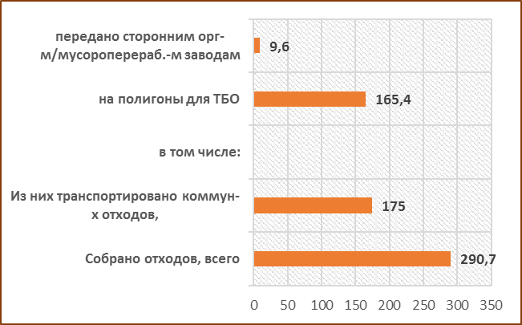
Источник: Бюро национальной статистики АСПР РК.

Сбором и вывозом коммунальных отходов в области занимаются 79 частных предприятий и организаций, сортировкой и утилизацией - 18 предприятий. 12 предприятий занимаются переработкой вторичных отходов. Доля переработки ТБО в области по итогам 2024 года составляет 23,0 %.
Стихийные свалки
Космическим мониторингом АО «НК «Қазақстан Ғарыш Сапары» на территории Алматинской области в 2024 году выявлена 61 несанкционированная свалка, 34 из них в течение года утилизированы (56%).

12.4.8. ПРОИЗВОДСТВО И ПОТРЕБЛЕНИЕ ТЕПЛО- И ЭЛЕКТРОЭНЕРГИИ

Потребление электроэнергии области составило 572,46 МВт, из них собственное производство - 287,19 МВт, в том числе доля возобновляемых источников энергии - 411,72 млн кВт/час (46,9 МВт) от общего объема производства (без учета ГЭС на р.Иле, г.Капшагай и Мойнакской ГЭС на р.Шарын). Закуп из других регионов составляет 285,27 МВт. Информация по выработке тепловой энергии в 2024 году представлена в таблице 12.4.7.
Таблица 12.4.7
Выработка тепловой энергии в Алматинской области за 2024 год, тыс. Гкал
Наименование | Валовая выработка источниками теплоснабжения*, всего | Из них
Наименование | Валовая выработка источниками теплоснабжения*, всего | теплоэлектроцентралями | котельными | прочее
Алматинская область | 896,5 | 103,6 | 602,4 | -
*Без учета данных предприятий, использующих тепловую энергию на собственные нужды.
Источник: Бюро национальной статистики АСПР РК.
Возобновляемые источники энергии
В Алматинской области имеется 21 объект возобновляемых источников энергии общей мощностью 322,9 МВт:
- 6 ГЭС (20,58 МВт);
- 9 ВЭС (142 МВт);
- 6 СЭС (160,4 МВт).
14 объектов ВИЭ общей мощностью 187,15 МВт будут запущены в 2022-2025 годы (ГЭС – 5; ВЭС – 7; БИОЭС - 2). Реализация всех проектов позволит довести долю производства электроэнергии за счет ВИЭ в структуре собственного производства до 21%.
Совместно с Министерством энергетики Республики Казахстан прорабатывается схема выдачи мощностей объектами ВИЭ. Разработано технико-экономическое обоснование проекта «Электроснабжение юго-восточной территории Алматинской области» со строительством 8 подстанций и 485 км воздушных линий напряжением 110 кВ и 220 кВ.

12.4.9. ЦЕЛЕВЫЕ ПОКАЗАТЕЛИ КАЧЕСТВА ОКРУЖАЮЩЕЙ СРЕДЫ

Целевые показатели качества окружающей среды на 2024-2028 годы утверждены решением областного маслихата за №12-63 от 19 декабря 2023 года.

12.5. АТЫРАУСКАЯ ОБЛАСТЬ

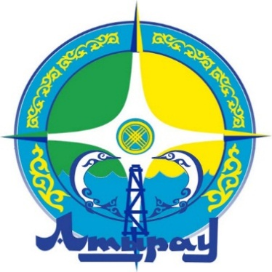 | Общие показатели за 2024 год
 | S субъекта,  тыс. км² | 118,6 | Население.  на 01.01.2025 г., чел. |  |  |  | 710 876
 | Основные экологические показатели за 2021-2024 годы
 | Показатели |  |  | 2021 | 2022 | 2023 |  | 2024
 | Затраты предприятий на ООС,  млрд тенге |  |  | 76,7 | 100,8 | 89,1 |  | 66,3
Источник: Бюро национальной статистики АСПР РК.
Атырауская область образована 15 января 1938 года, до 1992 года называлась Гурьевская область. Расположена на Прикаспийской низменности к северу и востоку от Каспийского моря. Граничит с Западно-Казахстанской, Мангистауской и Актюбинской областями, а также Астраханской областью Российской Федерации.
Административно-территориальная система Атырауской области состоит из 8 административных районов, 64 сельских округов, 2-х городов областного и районного значений, 4 поселков и 150 сельских населенных пунктов. Административный центр – город Атырау.

12.5.1. АТМОСФЕРНЫЙ ВОЗДУХ

Выбросы загрязняющих веществ
По сообщениям Департамента экологии Атырауской области основными источниками загрязнения в г. Атырау являются объекты нефтепереработки, транспортировки: «Атырауский нефтеперерабатывающий завод», ТОО «Тенгизшевройл», компания «Норт Каспиан Оперейтинг Компани Н.В.», АО «Атырауский Теплоэлектроцентраль», АО «Эмбамунайгаз», ТОО «West Dala» «Вест Дала».
По данным Бюро национальной статистики РК, в 202 году объем выбросов загрязняющих веществ в атмосферу от стационарных источников составил 158,8 тыс. тонн (рисунок 12.5.1).
Рисунок 12.5.1
Выбросы загрязняющих веществ от стационарных источников в Атырауской области за 2022-2024 годы, тыс. тонн
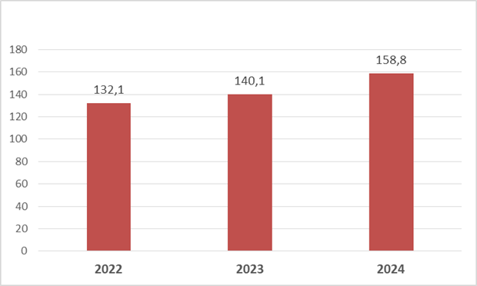
Источник:Бюро национальной статистики АСПР РК.
Значительный вклад в загрязнение атмосферного воздуха вносят передвижные источники, в первую очередь автотранспорт. По данным Бюро национальной статистики РК, по состоянию на 1 января 2025 года в Атырауской области зарегистрировано 158 052 единицы автотранспортных средств (рисунок 12.5.3).
Рисунок 12.5.2
Численность автотранспортных средств в Атырауской области за 2024 год, тыс.ед.
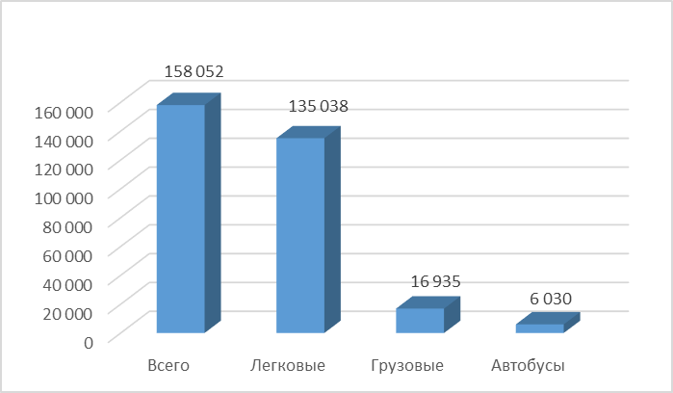
Источник: Бюро национальной статистики АСПР РК.

Таблица 12.5.3
Численность легковых автомобилей в Атырауской области по видам используемого топлива за 2024 год, ед.
Вид автотранспорта | Бензин | Дизель | Газобалонное | Смешанное | Электрическое | Не указан вид топлива
Легковые | 116 249 | 3 506 | 210 | 14 163 | 131 | 828
Источник: Бюро национальной статистики АСПР РК.
Рисунок 12.5.4
Численность легковых автомобилей по году выпуска в Атырауской области
за 2024 год, ед.
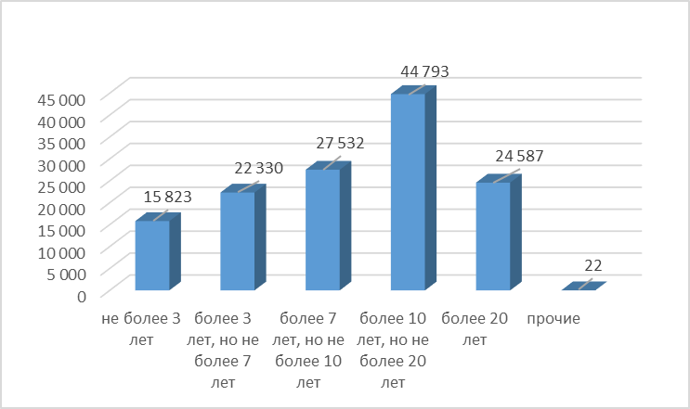
Источник: Бюро национальной статистики АСПР РК.
Качество атмосферного воздуха
В 2024 году РГП «Казгидромет» наблюдения за состоянием атмосферного воздуха на территории Атырауской области проводились на 6 постах наблюдения: 2 постах ручного отбора проб и 4 автоматических станциях (таблица 12.5.3). В целом по городу качество атмосферного воздуха определяется по 16 показателям: взвешенные частицы (пыль), взвешенные частицы РМ-2,5, взвешенные частицы РМ-10, диоксид серы, оксид углерода, диоксид азота, оксид азота, аммиак, сероводород, озон, фенол, формальдегид, бензол, толуол, этилбензол и ортоксилол (С₂Н₆).
Таблица 12.5.3
Качество атмосферного воздуха в населённых пунктах Атырауской области за 2024 год
№ | Населенный пункт | Количество постов наблюдения |  | Показатели
№ | Населенный пункт | ручные | автоматические | ИЗА | СИ | НП (%)
1 | Город Атырау | 2 | 4 | 2,1 (низкий уровень) | 3,4 (повышенный уровень) | 18 (повышенный уровень)
2 | Город Кульсары | - | 1 | 1,2 (низкий уровень) | 4,5 (повышенный уровень) | 1 (повышенный уровень)
3 | Район Макат | - | 1 | - | 7,4 (высокий уровень) | 4 (повышенный уровень)
4 | Район Индер | - | 1 | - | 9,2 (высокий уровень) | 1 (повышенный уровень)
5 | Село Жанбай | - | 1 | - | 9,6 (высокий уровень) | 29 (повышенный уровень)
6 | Город Гонюшкино | - | 1 | - | 4,4 (повышенный уровень) | 7,8 (повышенный уровень)
Источник: РГП «Казгидромет».
Примечание. Оценка степени загрязнения атмосферного воздуха по градациям представлена в разделе 1 «Атмосферный воздух».
Меры по снижению загрязнения атмоферного воздуха
В области внедряются новые технологии и автоматизированные системы мониторинга (АСМ) выбросов. АСМ устанавливаются у пяти природопользователей: АО «Атырауская теплоэлектроцентраль», ТОО «Атырауский нефтеперерабатывающий завод», ТОО «Тенгизшевройл», ТОО «Kazakhstan Petrochemical Industries Inc» и компания «NCOC N.V.».
В настоящее время ТОО «АНПЗ», ТОО «Тенгизшевройл», АО «Атырауская ТЭЦ» и компания «NCOC N.V.» в тестовом режиме предоставляют данные АСМ в информационную систему «Национальный банк данных о состоянии окружающей среды и природных ресурсов» (НБД).
Газификация региона
По состоянию на 2024 год на территории области завершены и введены в эксплуатацию строительные работы по газификации 6 из 16 не газифицированных населённых пунктов. В результате уровень газообеспеченности области достиг 99,9%. Газификация оставшихся 10 населённых пунктов признана экономически нецелесообразной в связи с их удалённым и разрозненным расположением. В настоящее время данные населённые пункты используют жидкое, твёрдое и иные виды топлива.

12.5.2. ВОДНЫЕ РЕСУРСЫ

Основными водными ресурсами Атырауской области являются северо-восточное побережье Каспийского моря, а также реки Жайык, Уил, Эмба, Сагиз, Кигаш, протока Шаронова и другие небольшие реки.
Река Жайык является основным источником водного питания Прикаспийской низменности. Общая протяженность реки 2 428 км, из них на территории Казахстана - 1084 км.
Река Эмба берет свое начало в Актюбинской области, длина русла составляет 636 км, из них 212 км на территории Атырауской области. Вода не пригодна для питья, используется для сельскохозяйственных нужд.
Река Сагиз берет свое начало в Актюбинской области, протяженность по территории Атырауской области 212 км. Вода используется для сельскохозяйственных нужд.
Река Уил берет свое начало в Актюбинской области, длина 682 км, на территории Атырауской области – 278 км.
Качество поверхностных вод
Наблюдения за качеством поверхностных вод в Атырауской области проводились РГП «Казгидромет» в 21 створе на 6 водных объектах (Жайык, Эмба, Кигаш, протоки Шаронова, Перетаска и Жик).
Оценка качества воды водных объектов Атырауской области по Единой системе классификации качества воды за 2023-2024 годы представлена в таблице 12.5.4.
Таблица 12.5.4
Качество поверхностных вод в Атырауской области за 2023-2024 годы
Наименование водного объекта | Класс качества воды |  | Параметры | ед. изм. | Концентрация
Наименование водного объекта | 2023 г. | 2024 г. | Параметры | ед. изм. | Концентрация
р. Жайык | 4 класс | 4 класс | Магний | мг/дм³ | 32,8
пр.Перетаска | 4 класс | 4 класс | Магний | мг/дм³ | 34,0
пр.Яик | 4 класс | 4 класс | Магний | мг/дм³ | 34,3
р.Кигаш | не нормируется (>5 класс) | 3 класс | Магний | мг/дм³ | 28,8
пр.Шаронова | 4 класс | 3 класс | Магний | мг/дм³ | 29,9
р. Эмба | 4 класс | 4 класс | Магний | мг/дм³ | 32
Источник: РГП «Казгидромет».
Примечание. Характеристика классов водопользования представлена в разделе 3 «Водные ресурсы».
Как видно из таблицы, в сравнении с 2023 годом качество поверхностных вод реки Кигаш с выше 5 класса перешло в 3 класс, проток Шаронова с 4 класса перешло в 3 класс – улучшилось.
Качество поверхностных вод реки Жайык, Эмба, протоков Перетаска и Яик осталось без изменений.
Основными загрязняющими веществами в водных объектах по Атырауской области являются магний.
Более подробная информация размещена на сайте РГП «Казгидромет» (https://www.kazhydromet.kz/ru/ecology/ezhemesyachnyy-informacionnyy-byulleten-o-sostoyanii-okruzhayuschey-sredy/2024).
Водопотребление
По данным Бюро национальной статистики РК, протяженность водопроводных сетей в Атырауской области составляет 5 622,6 км, из них 102 км нуждаются в ремонте.
Объем отпущенной в 2024 году воды потребителям составляет 52 070,8 тыс. м³ (рисунок 12.5.5).
Рисунок 12.5.5
Объем отпущенной воды потребителям в Атырауской области за 2024 год тыс.м ³
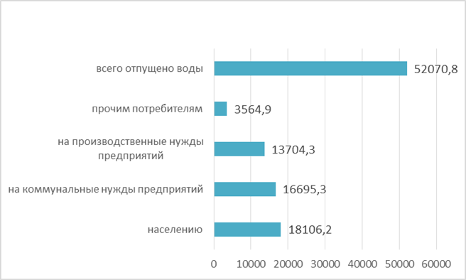
Источник: Бюро национальной статистики АСПР РК.

В Атырауской области из 155 населённых пунктов 146 обеспечены централизованным водоснабжением. В 2024 году проведена реконструкция водоочистных сооружений в 15 сельских населённых пунктах региона. Для обеспечения населения города Атырау качественной питьевой водой осуществляется капитальный ремонт на 35 участках водопроводных сетей общей протяжённостью 72,5 км. Работы реализуются поэтапно и направлены на модернизацию изношенных сетей питьевого водоснабжения.
Водоотведение
По данным Бюро национальной статистики РК, в 2024 году объем водоотведения в Атырауской области составил 13 482,4 тыс. м³. Протяженностъ канализационных сетей в 2023 году - 508,4 км, из них 52 км изношенные.
12.5.3. ЗЕМЕЛЬНЫЕ РЕСУРСЫ

Земельный фонд
Согласно данным Комитета по управлению земельными ресурсами МСХ РК, земельный фонд Атырауской области по состоянию на 01.11.2024 г. составляет 11 863,1тыс. га (таблица 12.5.5).
Таблица 12.5.5
Распределение земель в Атырауской области по категориям за 2023-2024 годы, тыс. га
№ | Категория земель | 2023 год | 2024 год
1. | Земли сельскохозяйственного назначения | 3 209,0 | 3043,5
2. | Земли населенных пунктов | 649,4 | 649,4
3. | Земли промышленности, транспорта, связи, обороны и иного несельскохозяйственного назначения | 240,1 | 241,9
4. | Земли особо охраняемых природных территорий | 156,5 | 156,5
5. | Земли лесного фонда | 56,0 | 56,0
6. | Земли водного фонда | 20,5 | 20,5
7. | Земли запаса | 7 406,6 | 7570,3
8 | Земли, используемые Российской Федерацией | 125,0 | 125,0
Всего |  | 11 863,1 | 11 863,1
Источник: Комитет по управлению земельными ресурсами МСХ РК.
Состояние почв
Содержание тяжелых металлов в почвах Атырауской области за 2024 год представлено в таблице 12.5.6.
Таблица 12.5.6
Содержание тяжелых металлов в почвах Атырауской области в 2024 году, мг/кг
Населенный пункт | Цинк | Медь | Хром | Свинец | Кадмий
г. Атырау | 1,98 – 2,14 | 0,28 - 0,32 | 0,09 - 0,12 | 0,16 - 0,22 | 0,11 - 0,19
с. Жанбай | 2,08 - 2,33 | 0,39 - 0,48 | 0,09 - 0,11 | 0,17 - 0,26 | 0,11 - 0,17
с. Забурунье | 2,06 - 2,44 | 0,51 - 0,62 | 0,10 - 0,11 | 0,17 - 0,27 | 0,15 - 0,25
с. Жамансор | 2,29 - 2,47 | 0,58 - 0,65 | 0,10 - 0,14 | 0,25 - 0,31 | 0,16 - 0,23
Источник: РГП «Казгидромет».
Все определяемые тяжелые металлы в почвах населенных пунктов Атырауской области находились в пределах нормы.
Более подробная информация размещена на сайте РГП «Казгидромет» (https://www.kazhydromet.kz/ru/ecology/ezhemesyachnyy-informacionnyy-byulleten-o-sostoyanii-okruzhayuschey-sredy/2024).
Изъятие земель
В соответствии с статьей 92 Земельного кодекса Республики Казахстан, в 2023 году в отношении 36 земельных участков общей площадью 6702,9 га направлены письменные уведомления о необходимости использования земель по целевому назначению в течение одного года, в том числе по 30 участкам сельскохозяйственного назначения площадью 6543,5 га и 6 участкам коммерческого назначения площадью 159,40 га.

12.5.4. НЕДРА
В 2024 году в Атырауской области ведутся работы по 47 лицензиям и 28 контрактам на добычу общераспространённых полезных ископаемых, охватывающим 75 месторождений.

12.5.5. БИОРАЗНООБРАЗИЕ

Особо охраняемые природные территории
На территории Атырауской области расположена особо охраняемая природная территория — государственный природный резерват «Акжайык». Общая площадь резервата составляет 111 500 га, из них ядерная зона — 36 077 га, буферная зона — 75 423 га.
Зона заповедного режима (ядерная зона) предназначена для долгосрочного сохранения генетического фонда природы, биологического разнообразия, экологической структуры и ландшафта, а также обеспечения условий для естественного воспроизводства.
Зона буферного режима обеспечивает поддержание экологического и хозяйственного равновесия и способствует совершенствованию биологического фонда региона.
На основании Закона РК об особо охраняемых природных территориях и решений акима области от 07.04.2011 г. №108 и от 05.04.2017 г. №51 установлена охранная зона общей площадью 29 351 га.
Животный и растительный мир
На территории государственного природного резервата «Акжайык» обитает 292 вида птиц. Из них 110 видов гнездятся, 76 видов зимуют, 106 видов встречаются в период миграции. Среди всех видов 36 занесены в Красную книгу Республики Казахстан.
В пределах территории резервата зарегистрировано 48 видов млекопитающих, из которых 3 вида включены в Красную книгу РК (бобринская ночница, полосатый хорёк и каспийский тюлень). Наземный мониторинг осуществляется по 7 видам (кабан, волк, лисица, барсук, енотовидная собака, заяц-русак, песчанка), а по водной экосистеме — по 2 видам (каспийский тюлень и ондатра).
На территории государственного природного резервата «Акжайык» встречается 227 видов растений, в том числе 1 вид голосеменных, 3 вида папоротниковидных и 224 вида покрытосеменных. В Красную книгу РК занесены 2 вида растений, зарегистрированных на данной территории: тюльпан Шренка и орех казахстанский (водяной орех).

12.5.6. РАДИАЦИОННАЯ ОБСТАНОВКА

РГП «Казгидромет» в 2024 году наблюдения за уровнем гамма излучения на местности осуществлялись ежедневно на 3-х метеорологических станциях (Атырау, Пешной, Кульсары) и 1 автоматическом посту г. Кульсары (ПНЗ № 7).
Средние значения радиационного гамма - фона приземного слоя атмосферы в области находились в пределах 0,08-0,20мкЗв/ч. В среднем по области радиационный гамма-фон составил 0,11 мкЗв/ч и находился в допустимых пределах (таблица 12.5.7).
Таблица 12.5.7
Радиационный гамма-фон в Атырауской области за 2022-2024 годы, мкЗв/ч
Показатель | 2022 год | 2023 год | 2024 год
Средние значения радиационного гамма-фона | 0,08-0,41 | 0,08-0,18 | 0,08-0,20
Источник: РГП «Казгидромет».
Мониторинг за радиоактивным загрязнением приземного слоя атмосферы на территории Атырауской области осуществлялся на метеорологической станции Атырау, путем отбора проб воздуха горизонтальными планшетами. На станции проводился пятисуточный отбор проб. Среднесуточная плотность радиоактивныхвыпадений в приземном слое атмосферы г. Атырау колебалась в пределах 1,3-2,5Бк/м2. Средняя величина плотности выпадений составила 1,8 Бк/м2, что не превышает предельно- допустимый уровень.
Более подробная информация размещена на сайте РГП «Казгидромет» (https://www.kazhydromet.kz/ru/ecology/ezhemesyachnyy-informacionnyy-byulleten-o-sostoyanii-okruzhayuschey-sredy/2024).
12.5.7. ОТХОДЫ

Твердые бытовые отходы
По данным Бюро национальной статистики РК, в Атырауской области в 2024 году объем собранных отходов с учетом самовывозящих предприятий составил 180 632 тонны, из них 155 593 тонн коммунальных отходов (рисунок 12.5.6).
Рисунок 12.5.6
Движение коммунальных отходов в Атырауской области в 2024 году, тонн
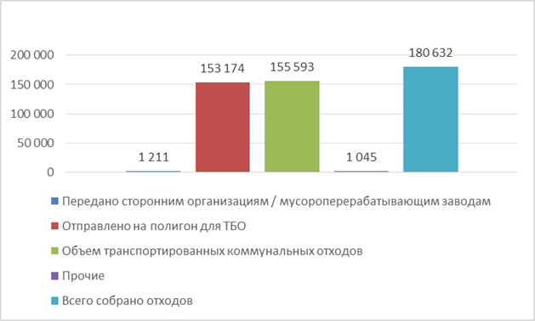
Источник: Бюро национальной статистики АСПР РК.
Полигоны
В регионе расположено 55 полигонов твёрдых бытовых отходов, из которых 8 имеют разрешение на эмиссии в окружающую среду, остальные используются как временные площадки для хранения отходов. За 12 месяцев 2024 года в городах и районах области от населения собрано 254,6 тыс. тонн ТБО, из них 76,8 тыс. тонн, или 30,0 %, отсортировано (при плане — 30 %).
В 2023–2026 годах в Атырауской области планируется легализация 10 полигонов ТБО, а также реализация мероприятий по приведению действующих объектов в соответствие с экологическими и санитарными нормами. В 2024 году введён в эксплуатацию сортировочный комплекс мощностью 150 тыс. тонн ТБО в год. Кроме того, начаты работы по рекультивации полигона твёрдых бытовых отходов в г. Атырау, стоимость проекта составляет 11,6 млрд тенге, срок реализации — два года.

12.5.8. ПРОИЗВОДСТВО ТЕПЛО- И ЭЛЕКТРОЭНЕРГИИ

Информация по выработке тепловой энергии в 2024 году представлена в таблице 12.5.8.
Таблица 12.5.8
Выработка тепловой энергии электростанциями и котельными Атырауской области за 2023 год, тыс. Гкал
Наименование региона | Валовая выработка источниками теплоснабжения*, всего | Из них
Наименование региона | Валовая выработка источниками теплоснабжения*, всего | тепловыми электростанциями | котельными | прочие
Атырауская область | 7928,5 | 2428,9 | 5499,6 | -
Примечание. *Без учета данных предприятий, использующих тепловую энергию на собственные нужды.
Источник:
Возобновляемые источники энергии
В целях развития использования возобновляемых источников энергии в Исатайском районе, вблизи села Манаш, реализован введена в эксплуатацию ветроэлектростанция мощностью 52,8 МВт.
Вблизи поселка Доссор Макатского района завершено строительство и введена в эксплуатацию ветроэлектростанция мощностью 48 МВт (24 установки) ТОО «Дивител» с объёмом инвестиций 23 млрд тенге.

12.5.9. ЦЕЛЕВЫЕ ПОКАЗАТЕЛИ КАЧЕСТВА ОКРУЖАЮЩЕЙ СРЕДЫ

Целевые показатели качества окружающей среды Атырауской области на 2024–2028 годы утверждены решением Атырауского областного маслихата от 27.09.2024 года №VII.

.

12.6. ЗАПАДНО-КАЗАХСТАНСКАЯ ОБЛАСТЬ

 | Общие показатели за 2024 год
 | S субъекта, тыс. км² | 151,3 | Население,  на 01.01.2025 г., чел. |  | 696 058
 | Основные экологические показатели за 2021-2025 годы
 | Показатели |  | 2021 | 2022 | 2023 | 2024
 | Затраты на ООС, млрд тенге |  | 13,0 | 9,7 | 15,1 | 32,4
Источник: Бюро национальной статистики АСПР РК.

Западно-Казахстанская область, расположенная на северо-западе Республики Казахстан, была образована 10 марта 1932 года (в период с 1962 по 1992 год именовалась Уральской областью). Область граничит с пятью регионами России и двумя регионами Казахстана. Административным центром является город Уральск, основанный в 1613 году.
Климат области характеризуется резкой континентальностью. Ветры здесь наблюдаются в течение всего года, а летом возможны суховеи. Средняя температура воздуха в январе составляет -14 °С, в июле +25 °С. Максимальные значения температур достигают +40 °С, а минимальные опускаются до -40 °С.
Регион обладает значительными запасами природных ресурсов, включая месторождения нефти, газа, газового конденсата, горючих сланцев и боратовых руд. Также имеются значительные залежи калийно-магниевых и борно-калийных солей, керамзитовых глин и других полезных ископаемых.

12.6.1. АТМОСФЕРНЫЙ ВОЗДУХ

Выбросы загрязняющих веществ
Основными источниками загрязнения воздуха в Западно-Казахстанской области являются предприятия нефтегазовой промышленности, автономные котельные, автотранспорт, элеваторы и асфальтобетонные заводы.
По данным Бюро национальной статистики РК, в 2024 году общий объем выбросов вредных веществ от стационарных источников составил – 31,2 тыс. тонн (рисунок 12.6.1).
Рисунок 12.6.1
Выбросы загрязняющих веществ от стационарных источников
в Западно-Казахстанской области за 2022-2024 годы, тыс.тонн
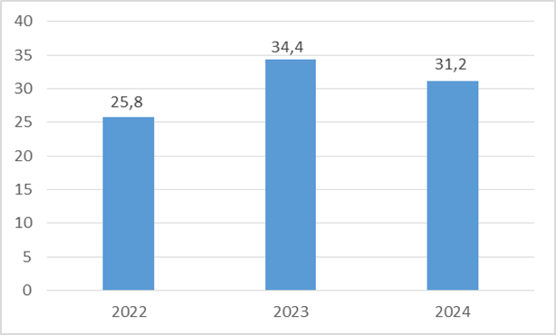
Бюро национальной статистики АСПР РК.
Основными загрязняющими веществами атмосферного воздуха области являются сернистый ангидрид, окислы азота, твердые вещества, окись углерода.
Кроме стационарных источников большой вклад в загрязнение атмосферы вносят передвижные источники, а именно автотранспорт. По данным Бюро национальной статистики АСПР РК, по состоянию на 01.01.2025 года в Западно-Казахстанской области было зарегистрировано 175 148 ед. автотранспортных средств, в т.ч. легковых автомобилей - 156 016 ед., грузовых – 14 471 ед., автобусов – 4 661 ед.
Рисунок 12.6.2
Численность легковых автомобилей по году выпуска в Западно-Казахстанской области на 01.01.2025 года, ед.

Источник: Бюро национальной статистики АСПР РК.
Рисунок 12.6.3
Численность легковых автомобилей в Западно-Казахстанской области по видам используемого топлива на 01.01.2025 года, ед.

Источник: Бюро национальной статистики АСПР РК.
Качество атмосферного воздуха
В 2024 году РГП «Казгидромет» осуществляло наблюдение за загрязнением воздуха в Западно-Казахстанской области на шести автоматических стационарных постах, расположенных в городах Уральск, Аксай и поселке Бурлин (таблица 12.6.3).
Таблица 12.6.3
Качество атмосферного воздуха в Западно-Казахстанской области за 2024 год
№ | Населенный пункт | Количество постов наблюдений | Показатели
№ | Населенный пункт | автоматические | ИЗА | СИ |  | НП (%)
1 | г. Уральск | 4 | 0,5 (низкий уровень) |  | 7,3 (высокий уровень) |  | 0,5 (низкий уровень)
2 | г. Аксай | 1 |  |  | 8,3 (высокий уровень) |  | 3 (низкий уровень)
3 | п. Бурлин | 1 |  |  | 1,7 (низкий уровень) |  | 0,9 (низкий уровень)
Примечание. Оценка степени загрязнения атмосферного воздуха по градациям представлена в разделе 1 «Атмосферный воздух».
Источник: РГП «Казгидромет».
В городе Уральске основными загрязнителями атмосферного воздуха являются диоксид азота, диоксид серы, оксид углерода и сероводород. За год зафиксировано 8 случаев превышения предельно допустимой концентрации (ПДК) по диоксиду азота, 4 случая – по диоксиду серы, 115 случаев – по оксиду углерода и 134 случая – по сероводороду. Максимально-разовые концентрации загрязняющих веществ составили: по сероводороду – 7,26 ПДКм.р., по диоксиду серы – 2,37 ПДКм.р., по диоксиду азота – 1,09 ПДКм.р., по оксиду углерода – 2,40 ПДКм.р. Концентрации остальных загрязняющих веществ не превышали предельно допустимых значений.
В городе Аксай максимально-разовые концентрации загрязняющих веществ составили: по сероводороду – 6,60 ПДКм.р., по оксиду азота – 2,09 ПДКм.р., по оксиду углерода – 8,34 ПДКм.р., по диоксиду азота – 1,95 ПДКм.р. Концентрации остальных загрязняющих веществ не превышали предельно допустимых значений.
В поселке Бурлин максимально-разовая концентрация сероводорода составила 1,73 ПДКм.р. Концентрации остальных загрязняющих веществ не превышали предельно допустимых значений.
Более подробная информация размещена на сайте РГП «Казгидромет»: https://www.kazhydromet.kz/ru/ecology/ezhemesyachnyy-informacionnyy-byulleten-o-sostoyanii-okruzhayuschey-sredy/2024.
Газификация
На сегодняшний день уровень газоснабжения населения области составляет 99,7 %. Из 413 населённых пунктов 366 полностью обеспечены природным газом. В настоящее время разработана проектно-сметная документация на газификацию 7 населённых пунктов:
- Жангалинский район — сёла Аккус, Ушкемпир;
- Район Байтерек — сёла Спартак, Богатск, Забродино;
- Акжаикский район — село Кадыркол;
- Таскалинский район — село Оркен.
Кроме того, подготовлены две проектно-сметные документации на газификацию 4 населённых пунктов, планируемых к подключению к газопроводам Российской Федерации: село Раздольное (район Байтерек), сёла Талов, Борсы и Камысты (Жанибекский район).
Меры по снижению загрязнения атмосферного воздуха
Основными мерами по снижению загрязнения атмосферного воздуха являются увеличение площадей зеленых насаждений, перевод автотранспорта на экологически чистое топливо, газификация, строительство новых и рекультивация старых полигонов ТБО, внедрение системы автоматизированного мониторинга выбросов вредных веществ на источниках выбросов и на границах санитарно-защитных зон предприятий-природопользователей.

12.6.2. ВОДНЫЕ РЕСУРСЫ

В Западно-Казахстанской области насчитывается около 200 рек и речушек общей протяженностью 4600 км, из них крупные реки - Жайык, Чаган, Деркул, Кушум, Большой и Малый Узень. Также в области 144 озера, из них 94 соленых. Наиболее значительные – Шалкар, Рыбный Сакрыл и система Камыш-Самарских озер.
Озеро Шалкар – самый крупный и глубокий водоем Западно-Казахстанской области. В озере накапливается около 1,4 млрд м³ воды, наибольшая площадь составляет 24 тыс. га. В озеро впадают с восточной стороны реки Исень Анкаты (Большая Анкаты) и Шолак Анкаты (Малая Анкаты), вытекает река Солянка, впадающая в реку Жайык. На севере Западно-Казахстанской области течет река Жайык, 250 км ее степной зоны находятся на территории Западно-Казахстанской области. К малым рекам бассейна р. Жайык на территории Западно-Казахстанской области относятся Чаган, Деркул, Елек, Утва, Рубёжка, Быковка, Ембулатовка, Барбастау и другие. Река Жайык (Урал) является одной из основных водных артерий государственного значения.
Качество поверхностных вод
В 2024 году РГП «Казгидромет» провело наблюдения за качеством поверхностных вод Западно-Казахстанской области на 18 створах 9 водных объектов, включая реки Жайык, Шаган, Дерколь, Елек, Шынгырлау, Караозен, Сарыозен, Кошимский канал и озеро Шалкар.
В отбираемых пробах воды анализировались 43 физико-химических показателя качества, среди которых: температура, взвешенные вещества, цветность, прозрачность, водородный показатель (pH), растворенный кислород, биохимическое потребление кислорода (БПК₅), химическое потребление кислорода (ХПК), главные ионы солевого состава, биогенные элементы, органические вещества (нефтепродукты, фенолы), тяжелые металлы и пестициды.
В таблице 12.6.4 представлены данные по качеству поверхностных вод в Западно-Казахстанской области за 2023-2024 годы.
Таблица 12.6.4
Качество воды водных объектов в Западно-Казахстанской области
за 2023-2024 годы
Наименование водного объекта | Класс качества воды |  | Параметры |  | Концентрация за 2024 г., мг/дм³
Наименование водного объекта | 2023 год | 2024 год |  |  | Концентрация за 2024 г., мг/дм³
р. Жайык | 2 класс | 5 класс | Фосфаты |  | 1,478
р. Шаган | 1 класс | 5 класс | Фосфаты |  | 1,495
р. Дерколь | 1 класс | 5 класс | Фосфаты |  | 1,594
р. Елек | 2 класс | 5 класс | Фосфаты |  | 1,389
р. Шынгырлау | не нормируется  (˃ 5 класса) | 5 класс | Фосфаты |  | 1,244
р. Сарыозен | 4 класс | 5 класс | Фосфаты |  | 1,525
р. Караозен | 3 класс | 5 класс | Фосфаты | 1,499
Кошимский канал | 4 класс | 5 класс | Фосфаты |  | 1,779
Источник: РГП «Казгидромет».
Примечание. Характеристика классов водопользования представлена в разделе 3 «Водные ресурсы».
Как видно из таблицы, в сравнении с 2023 годом качество поверхностной вод рек Шаган, Дерколь перешел с 1 класса в 5 класс – ухудшилось. В реках Жайык, Елек перешел с 2 класса в 5 класс – ухудшилось. В реке Караозен перешел с 3 класса в 5 класс - ухудшилось. В реке Сарыозен и Кошимский канал перешел с 4 класса в 5 класс. Качество поверхностных вод реки Шынгырлау перешел с не нормируется ˃5 класс в 5 класс – улучшилось.
Основными загрязняющими веществами в водных объектах Западно- Казахстанской области являются фосфаты.
Превышения нормативов качества по данным показателям в основном характерны для сбросов сточных городских вод в условиях многочисленного населения.
За 2024 года на территории Западно-Казахстанской области не обнаружены случаи ВЗ.
Мониторинг качества донных отложений проводился РГП «Казгидромет в 2 контрольных точках на реках Жайык и Елек (таблица 12.6.5).
Таблица 12.6.5
Содержание тяжелых металлов в донных отложениях водных объектов в Западно-Казахстанской области в 2024 году, мг/кг
Наименование водного объекта | Содержание тяжелых металлов
Наименование водного объекта | Нефте  продукты,  % | Медь | Хром | Кадмий | Никель | Марганец | Свинец | Цинк
р. Жайык | 2,0 | 0,51 | 0,11 | 0,13 | 0,60 | 0,09 | 0,20 | 2,0
р. Елек | 1,9 | 0,54 | 0,095 | 0,1 | 0,51 | 0,08 | 0,2 | 2,1
Источник: РГП «Казгидромет».
Более подробная информация размещена на сайте РГП «Казгидромет»: https://www.kazhydromet.kz/ru/ecology/ezhemesyachnyy-informacionnyy-byulleten-o-sostoyanii-okruzhayuschey-sredy/2024.
Водопотребление
Одной из основных проблем Западно-Казахстанской области является водоснабжение. Основной источник воды в области – река Жайык.
По данным Бюро национальной статистики РК, в 2024 году протяженность водопроводных сетей в области составила 5158,8 км, из них 458 км — изношенные. Объем отпущенной в 2024 году воды потребителям составляет 29 252,4 тыс. м³ (рисунок 12.6.3).
Рисунок 12.6.3
Объем водопотребления в Западно-Казахстанской области в 2024 году, тыс. м³
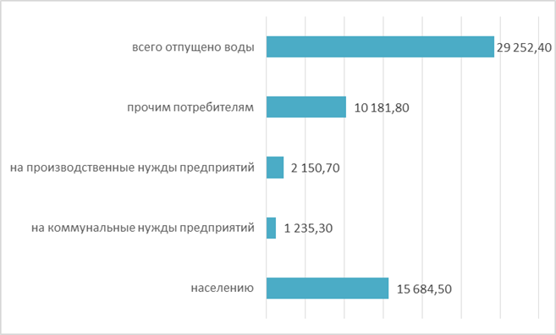
Источник: Бюро национальной статистики АСПР РК.
Водоотведение
Общий объем водоотведения в Западно-Казахстанской области в 2024 году составил 11 576,6 тыс. м³. Протяженностъ канализационных сетей в 2024 году - 439,9 км, из них 277 км изношенные.
Сброс сточных вод в окружающую среду осуществляется крупнейшими водопользователями области, такими как Карачаганак Петролеум Оперейтинг Б.В., ТОО «БатысСуАрнасы», ГКП «Аксайжылукуат», АО «Жайыктеплоэнерго», АО «Конденсат», АО «КазТрансОйл», Уральское нефтепроводное управление - Западный филиал, ТОО «Жаикмунай». Все эти предприятия разработали проекты нормативов предельно допустимых сбросов, и сбросы сточных вод осуществляют в соответствии с установленными лимитами. Основной объем сточных вод образуется в городах Уральске и Аксае.

12.6.3. ЗЕМЕЛЬНЫЕ РЕСУРСЫ

Земельный фонд
Распределение земельного фонда в Западно-Казахстанской области по категориям представлено в таблице 12.6.6.
Таблица 12.6.6
Распределение земель в Западно-Казахстанской области по категориям
за 2023-2024 годы, тыс. га
№ | Категория земель | 2023 год | 2024 год
1 | Земли сельскохозяйственного назначения | 7907,7 | 7913,9
2 | Земли населенных пунктов | 2407 | 2422,7
3 | Земли промышленности, транспорта, связи, обороны и иного не сельскохозяйственного назначения | 48 | 48,6
4 | Земли особо охраняемых природных территорий | 355,5 | 355,5
5 | Земли лесного фонда | 217 | 222,3
6 | Земли водного фонда | 81,5 | 81,5
7 | Земли запаса | 2653,5 | 2625,7
Всего: |  | 13 670,2 | 13670,2
Источник: Комитет по управлению земельными ресурсами МСХ РК.

Земли сельскохозяйственного назначения составляют 7913,9 тыс. га, из них пашни – 606,7 тыс.га, многолетних насаждений – 1,9 тыс.га, сенокосов – 499,9 тыс.га, пастбищ – 6200,6 тыс.га, прочих угодий – 56,7тыс.га), всего площадь сельскохозяйственных угодий, предоставленных агроформированиям, в 2024 году составила 7857,2 тыс. га, по сравнению с прошлым годом увеличилась на 6,2 тыс. га.
По неиспользуемым землям сельскохозяйственного назначения
За 2023-2024 годы по Западно-Казахстанской области выявлено 563,7 тыс. га неиспользуемых земель сельскохозяйственного назначения, из них в 2024 году – 115,5 тыс.га.
Из числа выявленных неиспользуемых земель в государственную собственность возвращено 365,5 тыс.га, из которых повторно в сельскохозяйственный оборот вовлечено 238,7 тыс. га земель.
Изъятие земель
За 2023-2024 годы по Западно-Казахстанской области выявлено 563,7 тыс. га неиспользуемых земель сельскохозяйственного назначения, из них в 2024 году – 115,5 тыс.га. Из числа выявленных неиспользуемых земель в государственную собственность возвращено 365,5 тыс.га, из которых повторно в сельскохозяйственный оборот вовлечены 238,7 тыс. га земель.
Состояние почв
В 2024 году РГП «Казгидромет» проводил наблюдения за состоянием почв в г. Уральске в весенний, летний и осенний периоды. Отбирались пробы почвы для выявления загрязнений тяжёлыми металлами (таблица 12.6.7).
Таблица 12.6.7
Содержание тяжелых металлов в почвах в г.Уральске в 2024 году, мг/кг
Период отбора проб | Цинк | Медь | Хром | Свинец | Кадмий
Весенний период | 2,1 - 2,27 | 0,25 - 0,35 | 0,06 - 0,1 | 0,12 - 0,19 | 0,09 - 0,17
Летний период | 2,1 - 2,3 | 0,25 - 0,34 | 0,07 - 0,1 | 0,1 - 0,18 | 0,1 - 0,16
Осенний период | 2,02 - 2,26 | 0,22 - 0,29 | 0,07 - 0,1 | 0,1 - 0,16 | 0,11 - 0,15
Источник: РГП «Казгидромет».
Все определяемые тяжелые металлы в почвах в г.Уральске находились в пределах нормы.
Более подробная информация размещена на сайте РГП «Казгидромет»: https://www.kazhydromet.kz/ru/ecology/ezhemesyachnyy-informacionnyy-byulleten-o-sostoyanii-okruzhayuschey-sredy/2024.

12.6.4. НЕДРА

В настоящее время недропользователей в сфере общераспространенных полезных ископаемых (ОПИ) на 25 февраля 2025 года, занимающихся добычей ОПИ на территории Западно-Казахстанской области составляет - 52 субъекта, 67 объекта недропользования, 38 контракта, 18 лицензий на добычу ОПИ и 7 разрешений используемое при строительстве (реконструкции) и ремонте автомобильных дорог общего пользования, из них:
- песчано-гравийная смесь и песок – 20 контракта, 9 лицензий;
- глинистые породы – 13 контрактов, 6 лицензии и 16 разрешения;
- мел – 1 контракта и 2 лицензии;
- строительный гипс – 2 контракта;
- кварцевый песок – 1 контракт;
- техническая каменная соль – 1 контракт;
- строительный камень – 1 лицензия.

12.6.5. БИОРАЗНООБРАЗИЕ

Лесной фонд
Общая площадь земель государственного лесного фонда составляет 222,2 тыс.га, из них 88,5 тыс.га - лесопокрытая площадь.
На территории государственного лесного фонда области с 2021-2025 годы запланирована посадка лесных культур на площади 15096 га и дополнение лесных культур на площади 6581 га, при этом будет высажено 56,57 млн штук деревьев (2021 г -3,47 млн штук, 2022 г.-8,1 млн штук, 2023 г. -11,8 млн штук, 2024 г. -14,97 млн штук, 2025 г. - 18,2 млн штук).
В 2023 году посадка лесных культур на территории гослесфонда выполнена на площади 3220 га, дополнение лесных культур - на площади 1246 га (по плану 1184 га), при этом посажено 11,91 млн шт сеянцев (по плану 11,84 млн шт.) различных древесно-кустарниковых пород. Работы продолжаются.
В 8 лесохозяйственных питомниках на площади 21,7 га выращено 16,79 млн шт. посадочного материала. Лесные питомники обеспечивает посадочным материалом учреждения лесного хозяйства и населенные пункты области.
Для выполнения всех лесоустроительных работ в 2023 году по бюджетной заявке Управления лесного хозяйства решением областного маслихата было выделено 1,187 млн тенге на приобретение 116 ед. техники и оборудования.
Рыбное хозяйство
На территории Западно-Казахстанской области более 200 водоемов, в том числе 117 рыбохозяйственных водоемов и участков местного значения. На конец 2023 года, 62 рыбохозяйственных водоема и участков закреплены за 44 субъектами рыбного хозяйства.
Природоохранная деятельность
Основными задачами Западно-Казахстанской областной территориальной инспекции лесного хозяйства и животного мира является выполнение реализационных и контрольных функций в области лесного хозяйства, охраны, воспроизводства и использования животного мира и особо охраняемых природных территорий.
В 2023 году общая площадь паспортизированных охотничьих угодий в Западно-Казахстанской области составляет 5,99 млн га. Имеются 36 охотничьих хозяйств на общей площади 3,7 млн га, которые закреплены за 23 охотопользователями.
В 2023 году на территории государственного лесного фонда проводились комплексные профилактические противопожарные мероприятия, в том числе устройство минерализованных полос и уход за ними - 12515 км, ремонт и содержание дорог противопожарного значения - 5,2 км, разрубка квартальных просек - 77,6 км. Среди населения проводится разъяснительная работа по профилактике лесных пожаров.
Несмотря на принимаемые меры, с начала пожароопасного сезона 2023 года на территории государственного лесного фонда Западно-Казахстанской области зафиксировано 7 случаев лесного пожара на площади 313,2 га, к административный ответственности в соответствии с п.2 ст. 367 «Нарушение требований пожарной безопасности и санитарных правил в лесах» привлечены 32 физических лица (административный штраф 621,0 тыс. тенге).
Сотрудниками инспекции проведены 1670 рейдовых мероприятий, составлены 217 протоколов, за нарушение природоохранного законодательства наложены штрафы на сумму 4 823,1 тыс. тенге. Сумма нанесенного лесному хозяйству ущерба составила 4 146,3 тыс. тенге.
Протяженность подконтрольной территории дислокационных участков рыбохозяйственного фонда составляет 51,5 тыс. га водной поверхности прудов и озер, 837 км реки Жайык и 3645 км малых рек.

12.6.6. РАДИАЦИОННАЯ ОБСТАНОВКА

Местности осуществлялись ежедневно на 2-х метеорологических станциях (Уральск, Тайпак).
Средние значения радиационного гамма-фона приземного слоя атмосферы по населенным пунктам области находились в пределах 0,10-0,22 мкЗв/ч. В среднем по области радиационный гамма-фон составил 0,16 мкЗв/ч и находился в допустимых пределах.
Контроль за радиоактивным загрязнением приземного слоя атмосферы на территории Западно-Казахстанской области осуществлялся на 2-х метеорологических станциях (Уральск, Тайпак) путем отбора проб воздуха горизонтальными планшетами. На всех станциях проводился пятисуточный отбор проб.
Среднесуточная плотность радиоактивных выпадений в приземном слое атмосферы на территории области колебалась в пределах 1,1–3,7к/м2.
Средняя величина плотности выпадений по области составила 1,8 Бк/м2, что не превышает предельно-допустимый уровень.
Более подробная информация размещена на сайте РГП «Казгидромет»: https://www.kazhydromet.kz/ru/ecology/ezhemesyachnyy-informacionnyy-byulleten-o-sostoyanii-okruzhayuschey-sredy/2024.

12.6.7. ОТХОДЫ

Твердые бытовые отходы
В 2024 году в Западно-Казахстанской области было образовано 132 663 тонн отходов. На рисунке 12.6.4 представлена информация по движению коммунальных отходов в 2024 году.
Сбором и вывозом коммунальных отходов в области занимаются 25 предприятия, в том числе одно государственное.
Рисунок 12.6.4
Движение коммунальных отходов в Западно-Казахстанской области
в 2024 году, тонн
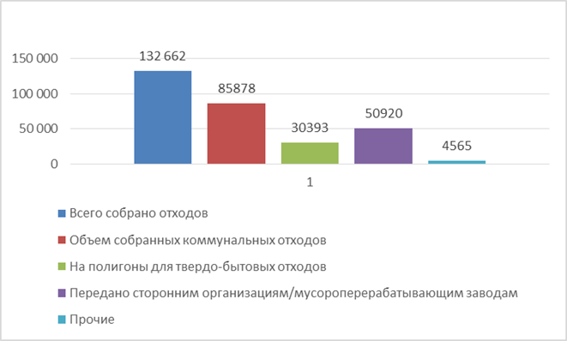
Источник: Бюро национальной статистики АСПР РК.
Полигоны
В области имеются 147 полигонов ТБО, не имющих разрешительных документов, и два полигона – в гг. Уральске (1975 г.) и Аксае (1986 г.) - с документами.
Таблица 12.6.7
Список полигонов ТБО по состоянию на 01.01.2025 года
№ | Название городов,  областей и районов | По состоянию на 01.01.2025 г
 | Итого: | 147
1 | по району Байтерек | 21
2 | по Теректинскому району | 15
3 | по Акжаикскому р-ну | 18
4 | по Жангалинскому р-ну | 9
5 | по Казталовскому р-ну | 16
6 | по Бурлинскому р-ну | 14
7 | по Таскалинскому району | 9
8 | по Чингирлаускому району | 8
9 | по Сырымскому р-ну | 12
10 | по Жанибекскому р-ну | 9
11 | по Каратобинскому р-ну | 8
12 | по Бокейординскому р-ну | 7
13 | по г.Уральск | 1
Источник: Акимат Западно-Казахстанской области.
Токсичные отходы
«Полигон токсичных отходов 1, 2, 3 классов опасности г. Уральска» был сдан в эксплуатацию декабре 2007 года. Полигон токсичных отходов г. Уральска на протяжении ряда лет в установленном порядке не эксплуатировался.
Начиная, с 2011 года и по настоящее время, размещение опасных отходов на полигоне не производилось. Полигон был заброшен, практически не охранялся.
В настоящее время,данный участок передан в доверительного управления между ГУ «Отдел финансов города Уральска» (БИН: 000240000185) и ТОО «Орал Тазалык KZ» (БИН: 140440028071) по договору № 1008-ДУ от 17.02.2023 года и акт приема – передачи коммунальной собственности Комплекса управления отходами (бывший полигон по захоронению токсичных промышленных отходов).
Инспекционные проверки полигона в 2011-2024 годах также не производились.
Исторические и бесхозяйные отходы
В настоящее время в «Государственном реестре участков загрязнения по Западно – Казахстанской области», по состоянию на 01.01.2025 года числится 14 загрязненных участков (таблица 12.6.8).
Таблица 12.6.8
Государственный реестр участков загрязнения
№  п/п | Месторасположение  участка загрязнения | Природопользователь  - разработчик реестрового паспорта участка загрязнения | Дата и основание исключения из реестра
1 | 2 | 3 | 4
1 | ЗКО, Теректинский район,  п. Анката, Анкатинский с/о. | АкиматАнкатинский с/о.
2 | ЗКО, Теректинский район,  п. Федоровка, Федоровский с/о. | Акимат Федоровский с/о.
3 | ЗКО, Теректинский район,  п. Федоровка, Федоровский с/о. | Акимат Федоровский с/о. | Основании письмо ГУ «Аппарат акима сельского округа»  за № 1.1-67/82 от 03.02.2025 г.
4 | ЗКО, Теректинский район, п. Новая жизнь, Чаганский с/о. | Акимат Чаганского с/о
5 | ЗКО, Теректинский район,  п. Новая жизнь, Чаганскийс/о. | Акимат Чаганского с/о | Основании письмо ГУ «Отдел ЖКХ, ПТ и АД Теректинского района»  за № 1-27/37 от 06.02.2025 г.
6 | ЗКО, Теректинский район,  п. Долинное, Долинский с/о. | Акимат Долинского с/о
7 | ЗКО, Теректинский район,  п. Аксогум, Аксогумский с/о. | Акимат Аксогумского с/о
8 | ЗКО, Теректинский район,  п. Ыждагат, Акжаикский с/о. | Акимат Акжаикского с/о
9 | ЗКО, Таскалинский район, п. Достык, Таскалинский с/о. бывшая территория ТОО «Семиглавомарская нефтебаза». | ТОО «Семиглавомарская нефтебаза»  АкиматТаскалинского с/о.
10 | ЗКО, Таскалинский район, Мерейский с/о. | Акимат п. Аккайнар, Мерейского с/о.
11 | ЗКО, Сырымский район,  п. Тоганас, Шолаканкатинский с/о. бывшее мазутохранилище | Акимат Шолаканкатинского с/о
12 | ЗКО, район Байтерек, п. Переметное, Переметинский с/о. | Акимат Переметинского с/о.
13 | ЗКО, Бурлинский район, Жарсуатский с/о, КНГКМ. | Акимат Жарсуатского с/о.
14 | ЗКО, г. Уральск, Зачаганский с/о. | Акимат Зачаганского с/о.
15 | ЗКО, район Байтерек, Кушумский с/о. | Акимат Кушумский с/о
16 | ЗКО, Акжаикский район, Чапаевский с/о. | Акимат Чапаевский с/о.
17 | ЗКО, Акжаикский район, Тайпакский с/о | Акимат Тайпакский с/о
Источник: Акимат Западно-Казахстанской области.
Промышленные отходы
Общая масса образованных в целом по области промышленных отходов в 2024 году, в сравнении с 2023 годом, несколько увеличилась, со 118,9045 тыс. тонн до 119,639 тыс. тонн. Это произошло в основном за счет увеличение объема образования и переработка, утилизация отходов по «КПО Б.В.», АО«Талап» и ТОО «Уральская птицефабрика».
Наибольшее количество промышленных отходов было образовано в нефтегазодобывающей отрасли – 64,2858 тыс. тонн. Это составляет – 54 % от общего количества образованных отходов в целом по области (119,639 тыс. тонн).
Повторное использование промышленных отходов составило в 2024 году – 0.628206 тыс. тонн (2023 года – 0,0885), переработано, утилизировано – 87,682 тыс.тонн (2023 года – 81,0), захоронено (размещено) на полигонах –27,626 тыс.тонн (2023 года – 26,1091), передано другим предприятиям (для использование, переработки, утилизации) – 13,215тыс. тонн (2023 года – 9,991).
Стихийные свалки
В 2024 году по результатам космического мониторинга на территории города Уральска и шести прилегающих к нему районов (Байтерек, Бурлинский, Теректинский, Таскалинский, Сырымский и Чингирлауский) выявлены 192 места несанкционированного размещения отходов.
По состоянию на 31 декабря 2024 года из 192 несанкционированных свалок ликвидировано – 158, не ликвидировано.

12.6.8. ПРОИЗВОДСТВО И ПОТРЕБЛЕНИЕ ТЕПЛО- И ЭЛЕКТРОЭНЕРГИИ

На сегодня в регионе генерацию электрической энергии осуществляют пять энергопроизводящих компаний (АО «Жайыктеплоэнерго», ТОО «Уральская газотурбинная электростанция», ГТЭС КПО б.в., ТОО «Батыс Пауэр», ТОО «Жаикмунай»). Источником выработки электроэнергии является природный газ.
Общая установленная мощность 388,46 МВт, располагаемая 343,01 МВт.
За 2024 год производство электроэнергии составило 2205,8 млн.кВтч, в том числе:
1. АО «Жайыктеплоэнерго» - 322 млн.кВт.ч
2. ТОО «Уральская газотурбинная электростанция» - 385,7 млн.кВт.ч
3. ГТЭС КПО б.в. – 838,7 млн.кВт.ч
4. ТОО «Батыс Пауэр» - 569,4 млн.кВт.ч
5. ТОО «Жаикмунай» - 90 млн.кВт.ч
потребность – 2243,8 млн.кВт.ч (импорт из РФ – 38 млн.кВт.ч (1,7%).
По сравнению с аналогичным периодом 2023 года производство электроэнергии составляет 97,9%.
В рамках аукционных торгов по строительству объектов ВИЭ на 2025 год планируется строительство ВЭС (г.Уральск – 50 МВт) и СЭС (Теректинский район с.Пойма – 30 МВт) на 80 МВт.
Таблица 12.6.10
Выработка тепловой энергии в Западно-Казахстанской области за 2024 год,
тыс. Гкал

Наименование региона | Валовая выработка источниками теплоснабжения, всего | Выработка тепловой энергии*
Наименование региона | Валовая выработка источниками теплоснабжения, всего | тепло электроцентралями | котельными | прочее
Западно-Казахстанская область | 3117,0 | 961,9 | 2137,8 | -
Примечание.*Без учета данных предприятий, использующих тепловую энергию на собственные нужды. национальной статистики АСПР РК.

12.6.9. ЦЕЛЕВЫЕ ПОКАЗАТЕЛИ КАЧЕСТВА ОКРУЖАЮЩЕЙ СРЕДЫ

«Целевые показатели качества окружающей среды по Западно-Казахстанской области на 2019-2025 годы» утвержденные решением сессии областного маслихата №23-2 от 06.03.2019 г., утратили силу в соответствии с пунктом 2 статьи 27 Закона Республики Казахстан «О правовых актах» с решением Западно-Казахстанского областного маслихата от 13 декабря 2021 года №8-5.

12.7. ЖАМБЫЛСКАЯ ОБЛАСТЬ

 | Общие показатели за 2024 год
 | S субъекта, тыс. км² | 144,3 | Население,  на 01.01.2025 г., чел. |  | 1 222 513
 | Основные экологические показатели за 2021-2024 годы
 | Показатели |  | 2021 | 2022 | 2023 | 2024
 | Затраты предприятий на ООС, млрд тенге |  | 58,7 | 27,0 | 50,3 | 12,8
Источник: Бюро национальной статистики АСПР РК.
Жамбылская область, образованная в 1939 году, расположена на юге Республики Казахстан. Её территория включает бассейны рек Шу и Талас, а границы проходят по горному хребту Каратау на западе, Киргизскому хребту на юге и Шу-Илийским горам на востоке. С севера область примыкает к пустынным районам Бетпак-Далы. Протяженность области с запада на восток до 500 км, с юга на север до 400 км, площадь 144,3 тыс.км².
Включает 10 административных районов (Жамбылский, Байзакский, Жуалынский, Сарысуский, Таласский, Мойынкумский, Кордайский, Шуский, Меркенский, район Турара Рыскулова), 3 города районного подчинения (Каратау, Жанатас, Шу) и 1 город областного подчинения (Тараз). Административный центр – г. Тараз.
Жамбылская область обладает богатыми запасами фосфоритового и плавикошпатового сырья, цветных металлов, барита, угля, облицовочных и строительных материалов.
Территория региона в основном равнинная, при этом более густое заселение характерно для предгорных зон.

12.7.1. АТМОСФЕРНЫЙ ВОЗДУХ

Выбросы загрязняющих веществ
Основными загрязнителями атмосферного воздуха в Жамбылской области являются предприятия химической, теплоэнергетической и горнодобывающей отраслей экономики.
Рисунок 12.7.1
Выбросы загрязняющих веществ от стационарных источников в Жамбылской области за 2022-2024 годы, тыс. тонн
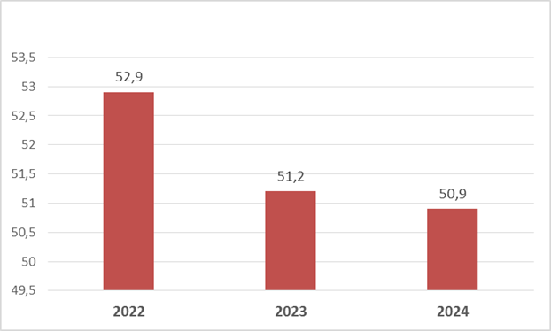
Источник: Бюро национальной статистики АСПР РК.
Существенный вклад в загрязнение атмосферного воздуха вносят передвижные источники, в частности автотранспорт. Согласно данным Бюро национальной статистики РК, в 2024 году в Жамбылской области было зарегистрировано 297 780 единиц автотранспортных средств (рисунок 12.7.2).
Рисунок 12.7.2
Численность автотранспортных средств в Жамбылской области за 2024 год, ед.
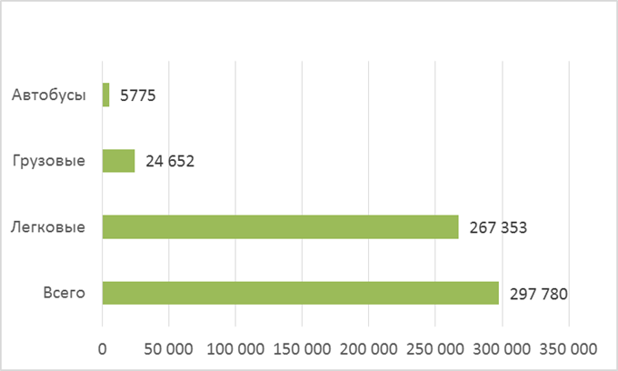
Источник: Бюро национальной статистики АСПР РК.
Таблица 12.7.2
Численность легковых автомобилей в Жамбылской области
по видам используемого топлива за 2024 год, ед.
Вид транспортного средства | Бензин | Дизельное | Газобалонное | Смешанное | Электрическое | Не указан вид топлива
Легковые | 246 015 | 4 785 | 441 | 13 431 | 159 | 2 522
Источник: Бюро национальной статистики АСПР РК.
Рисунок 12.7.4
Численность легковых автомобилей
по году выпуска в Жамбылской области за 2024 год, единиц
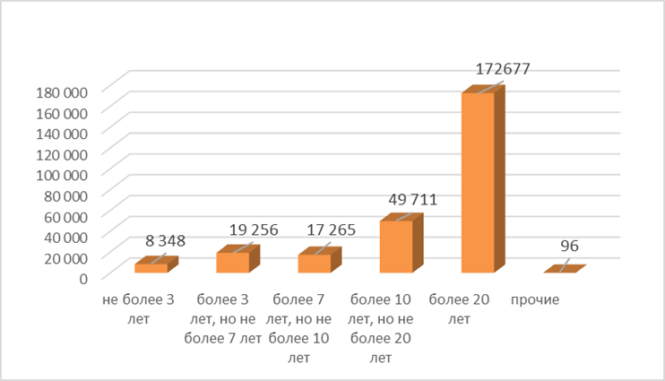
Источник: Бюро национальной статистики АСПР РК.
Качество атмосферного воздуха
В 2024 году РГП «Казгидромет» осуществляло наблюдения за качеством атмосферного воздуха на территории Жамбылской области в населённых пунктах: города Тараз, Жанатас, Каратау, Шу, а также в посёлке Кордай (таблица 12.7.3).
В целом по населенным пунктам определяются до 17 показателей: взвешенные частицы (пыль), взвешенные частицы РМ 2,5, взвешенные частицы РМ 10, диоксид серы, оксид углерода, диоксид азота, оксид азота, фтористый водород; формальдегид, аммиак, озон (приземный), сероводород, бенз(а)пирен, марганец, свинец, кобальт, кадмий.
Таблица 12.7.3
Качество атмосферного воздуха в Жамбылской области
за 2024 год
№ | Населенный пункт | Количество постов наблюдения |  | Показатели
№ | Населенный пункт | ручные | автома  тические | ИЗА | СИ | НП (%)
1 | г. Тараз | 4 | 1 | 4,15  (низкий уровень) | 3,9  (повышенный уровень) | 1  (повышенный уровень)
2 | г. Жанатас | - | 1 | 2,48  (низкий уровень) | 0,6  (низкий уровень) | 0  (низкий уровень)
3 | г. Каратау | - | 1 | - | 1,5  (низкий уровень) | 3  (повышенный уровень)
4 | г. Шу | - | 1 | 2,99  (низкий уровень) | 3,0  (повышенный уровень) | 4  (повышенный уровень)
5 | с. Кордай | - | 1 | 2,19  (низкий уровень) | 1,6  (низкий уровень) | 3  (повышенный уровень)
Примечание. Оценка степени загрязнения атмосферного воздуха по градациям представлена в разделе 1 «Атмосферный воздух».
Источник: РГП «Казгидромет».
В городе Таразе в 2024 году зафиксированы превышения максимально-разовых ПДК по сероводороду (383 случая), оксиду углерода (212), фтористому водороду (3) и взвешенным веществам (2). Кроме того, отмечались превышения среднесуточных концентраций по диоксиду азота, что свидетельствует о значительном вкладе автотранспорта в загрязнение атмосферного воздуха на загруженных перекрестках и о накоплении данного вещества в атмосфере города.
В городе Жанатас уровень загрязнения атмосферного воздуха оценивался как низкий.
В городе Шу загрязнение воздуха также характеризовалось как низкое, однако зафиксированы многочисленные превышения максимально-разовых ПДК по сероводороду (1129 случаев), приземному озону (329) и оксиду углерода (21).
В селе Кордай уровень загрязнения воздуха оценивался как низкий, при этом зарегистрированы превышения по сероводороду (278 случаев) и приземному озону (48).
В городе Каратау в 2024 году уровень загрязнения атмосферного воздуха оценивался как повышенный.
Более подробная информация размещена на сайте РГП «Казгидромет» (https://www.kazhydromet.kz/ru/ecology/ezhemesyachnyy-informacionnyy-byulleten-o-sostoyanii-okruzhayuschey-sredy/2024).
Меры по предотвращению загрязнения атмосферного воздуха
На сегодняшний день на территории области установлены системы автоматизированного мониторинга промышленных выбросов с 5 предприятиями (ТОО «НДФЗ», ТОО «Казфосфат» «минеральные удобрения» и АО «ЖГРЭС им.Т. И. Батурова», ТОО «ТМЗ» и ТОО «Жамбылская цементная производственная компания») и 4 предприятиями (ТОО «Т. И.АО "ЖГРЭС им. Батурова» и ТОО «Казфосфат» «минеральные удобрения», ТОО «НДФЗ» и ТОО "ТМЗ") подключены к национальной системе баз данных о состоянии окружающей среды и природных ресурсов Республики Казахстан. ТОО "Жамбылская цементная производственная компания" ведется работа по установке автоматизированной системы мониторинга и подключению к базе данных.
Газификация региона
Для реализации проектов газификации внутриквартального и подводящего газопровода в населённых пунктах Жылыбулак и Карабастау Жуалынского района в 2024 году за счёт дивидендов АО «Самрук-Қазына» выделено 198 745,0 тыс. тенге. На сегодняшний день строительно-монтажные работы завершены, объекты введены в эксплуатацию. По двум другим населённым пунктам (Дарбаза, Абдыкадыр) разработана проектно-сметная документация и подана соответствующая бюджетная заявка в Министерство энергетики.
В настоящее время в области полностью газифицирован Мойынкумский район (население – 28 430 человек). Источником подключения к газу для населённых пунктов района является автоматическая газотранспортная станция (АГТС), вводимая в эксплуатацию в Шуском районе. Первоначально для газификации 9 населённых пунктов (Айдарлы, Бірлік, Биназар, Назарбеков, Кокжелек, Кушаман, Жамбыл, Мойынкум, Кылышбай) была разработана проектно-сметная документация и получено положительное заключение вневедомственной экспертизы № 19-0148/23 от 02.05.2023 года.
Для финансирования первой очереди данного проекта Министерством энергетики РК в республиканский бюджет на 2024 год представлена бюджетная заявка на сумму 18,5 млрд тенге. На начало строительных работ выделено 2,889 млрд тенге, в том числе: за счёт Национального фонда – 600,0 млн тенге, дивидендов АО «Самрук-Қазына» – 2,0 млрд тенге, местного бюджета – 288,89 млн тенге. В настоящее время ведутся строительно-монтажные работы, завершение которых запланировано в переходный период до 2026 года.

12.7.2. ВОДНЫЕ РЕСУРСЫ

Водные ресурсы Жамбылской области представлены стоком бассейнов рек Шу, Талас и Асса, который практически полностью формируется на территории соседней Кыргызской Республики. Реки Аксу, Карабалта, Токташ и Сарыкау являются притоками р.Шу.
Шу-Таласский гидрографический бассейн составляют 242 малые реки, 35 озер, 3 крупных водохранилища и 164 водоема. В коммунальной собственности находятся 117 водоемов. Площадь водосбора составляет 967 млн м².
Качество поверхностных вод
В 2024 году РГП «Казгидромет» наблюдения за качеством поверхностных вод по Жамбылской области проводились на 13 створах в 8 водных объектах (реки Шу, Талас, Асса, Аксу, Карабалта, Токташ, Сарыкау, оз. Биликоль и вдхр.Тасоткель).
При изучении поверхностных вод в отбираемых пробах воды определяются 36 физико-химических показателей качества: визуальные наблюдения, расход воды, температура воды, водородный показатель, прозрачность, растворенный кислород, взвешенные вещества, БПК5, ХПК, главные ионы солевого состава, биогенные элементы, органические вещества (нефтепродукты, фенолы), тяжелые металлы, пестициды.
Информация о качестве поверхностных вод в Жамбылской области за 2023-2024 годы представлена в таблице 12.7.4.
Таблица 12.7.4
Качество поверхностных вод в Жамбылской области за 2023-2024 годы
Наименование водного объекта | Класс качества воды |  | Параметры | ед. изм. | Концентрация
Наименование водного объекта | за 2023 год | за 2024 год | Параметры | ед. изм. | Концентрация
река Талас | *не нормируется (>5 класс) | 3 класс | Магний | мг/дм³ | 27,63
река Асса | 3 класс | 3 класс | Магний | мг/дм³ | 22,56
река Шу | 3 класс | 3 класс | Магний | мг/дм³ | 25,02
река Аксу | 4 класс | 4 класс | Магний | мг/дм³ | 43,27
река Карабалта | 5 класс | 4 класс | Магний | мг/дм³ | 58,18
река Карабалта | 5 класс | 4 класс | Сульфаты | мг/дм³ | 596,58
река Карабалта | 5 класс | 4 класс | Минерализация | мг/дм³ | 1339,5
река Токташ | *не нормируется (>5 класс) | 4 класс | Магний | мг/дм³ | 46,84
Вдхр. Тасоткель | 5 класс | 4 класс | Взвешенные  вещества | мг/дм³ | 82,0
Примечание. Характеристика классов водопользования представлена в разделе 3 «Водные ресурсы».
Источник: РГП «Казгидромет».
Как показано в таблице, в сравнении с 2023 годом качество воды в реках Талас с выше 5 класса перешло в 3 класс, Карабалта и вдхр. Тасоткель с 5 класса перешло в 4 класс, Токташ с выше 5 класса перешёл в 4 класс – улучшилось. В реках Асса, Шу и Аксу качество поверхностных вод существенно не изменилось.
Основными загрязняющими веществами в водных объектах на территории Жамбылской области являются: магний, сульфаты, минерализация и взвешенные вещества.
Случаи высокого загрязнения (ВЗ) и экстремально высокого загрязнения не обнаружены.
Более подробная информация размещена на сайте РГП «Казгидромет» (https://www.kazhydromet.kz/ru/ecology/ezhemesyachnyy-informacionnyy-byulleten-o-sostoyanii-okruzhayuschey-sredy/2024).
Водопотребление
По данным Бюро национальной статистики РК, в 2024 году общая протяженность водопроводных сетей в Жамбылской области составляет 6 965,1 км, из них 1 735 км изношены. Объем водопотребления в 2024 году составил 37231,1 тыс. м³ (таблица 12.7.5).
Таблица 12.7.5
Объем водопотребления в Жамбылской области за 2024 год, тыс. м³
Наименование | Всего | Население | Коммунальные нужды предприятий | Производственные нужды предприятий
Жамбылская область | 36739,8 | 22762,7 | 13904,6 | 368,3
Источник: Бюро национальной статистики АСПР РК.
Водоотведение
Общий объем водоотведения в Жамбылской области в 2024 году составил 22 664,5 тыс. м³. Протяженностъ канализационных сетей в 2024 году составила 572 км, из них 173 км изношенные.

12.7.3. ЗЕМЕЛЬНЫЕ РЕСУРСЫ

Земельный фонд
По данным Комитета по управлению земельными ресурсами Министерства сельского хозяйства РК, по состоянию на 01.11.2024 г. земельный фонд Жамбылской области составляет 11 938,2 тыс. га.
Информация о распределении использованных земель в Жамбылской области по категориям за 2023-2024 годы представлена в таблице 12.7.6.
Таблица 12.7.6
Распределение земель в Жамбылской области по категориям за 2023-2024 годы, тыс. га
№ | Категория земель | 2023 год | 2024 год
 | Земли сельскохозяйственного назначения | 4 661,6 | 4 624,8
 | Земли населенных пунктов | 842,2 | 842,2
 | Земли промышленности, транспорта, связи, обороны и иного несельскохозяйственного назначения | 176,2 | 177,0
 | Земли особо охраняемых природных территорий | 11,6 | 11,6
 | Земли лесного фонда | 4 429,1 | 4 429,1
 | Земли водного фонда | 356,3 | 356,3
 | Земли запаса | 1 461,2 | 1 497,2
ВСЕГО |  | 11 938,2 | 11 938,2
Источник: Комитет по управлению земельными ресурсами МСХ РК.
Состояние почв
РГП «Казгидромет» в 2024 году наблюдения за загрязнением почв в Жамбылской области тяжелыми металлами проводились в весенний и осенний периоды в городах Таразе, Каратау, Шу, Жанатасе и п. Кордае (таблица 12.7.7).
Таблица 12.7.7
Загрязнение почв населенных пунктов Жамбылской области тяжелыми металлами
в 2024 году, мг/кг
Населенный пункт | Тяжёлые металлы
Населенный пункт | Свинец | Медь | Хром | Цинк | Кадмий
г. Тараз | 21,15-62,57 | 0,91-2,14 | 0,25-0,49 | 4,43-8,21 | 0,12-0,42
г. Каратау | 0,10-27,85 | 0,10-27,85 | 0,10-27,85 | 0,10-27,85 | 0,10-27,85
г. Жанатас | 0,09-17,35 | 0,09-17,35 | 0,09-17,35 | 0,09-17,35 | 0,09-17,35
г. Шу | 0,15-29,99 | 0,15-29,99 | 0,15-29,99 | 0,15-29,99 | 0,15-29,99
п. Кордай | 0,19-43,70 | 0,19-43,70 | 0,19-43,70 | 0,19-43,70 | 0,19-43,70
Источник: РГП «Казгидромет».

Наблюдения за загрязнением почв в Жамбылской области тяжелыми металлами концентрации загрязняющих веществ не превышали предельно допустимые концентрации.
Более подробная информация размещена на сайте РГП «Казгидромет» (https://www.kazhydromet.kz/ru/ecology/ezhemesyachnyy-informacionnyy-byulleten-o-sostoyanii-okruzhayuschey-sredy/2024).

12.7.4. НЕДРА

На 01.03.2025 года в Жамбылской области насчитываются 334 объекта недропользования, в том числе 166 контрактов и лицензий на разведку и добычу твёрдых полезных ископаемых (34 контракта, 132 лицензии) и 168 на общераспространённые полезные ископаемые (128 контрактов, 40 лицензий). В 2024 году в областной бюджет поступили средства недропользователей на социальную сферу и инфраструктуру в размере 1,077 млрд тенге (в 2023 году – 612 млн тенге).
По итогам мониторинга исполнения контрактных обязательств направлены уведомления 38 недропользователям по общераспространённым полезным ископаемым, расторгнуты контракты и лицензии у 11 недропользователей. Для увеличения налоговых поступлений проведена работа по перерегистрации юридических адресов: в области зарегистрировано 3 предприятия по твёрдым полезным ископаемым, ещё 6 изъявили желание зарегистрироваться. По общераспространённым полезным ископаемым из 179 объектов 6 не зарегистрированы как налогоплательщики, работа продолжается.
В 2024 году приняты результаты работ по ликвидации последствий недропользования на 44 объектах (20 – твёрдые полезные ископаемые, 24 – общераспространённые). Ущерб от незаконной добычи общераспространённых полезных ископаемых составил 431,6 тыс. тенге в 2023 году и 23,5 млн тенге в 2024 году. В августе 2024 года утверждён план мероприятий по пресечению незаконного недропользования, созданы мобильные группы с привлечением маркшейдеров. В ноябре–декабре 2024 года выявлены и обследованы земельные участки с незаконной добычей полезных ископаемых площадью 173 га, ущерб ресурсам недр составил 2,6 млрд тенге. Материалы направлены в Департамент управления земельными ресурсами и Департамент экологии Жамбылской области для принятия мер.

12.7.5. БИОРАЗНООБРАЗИЕ

Лесной фонд
Общая площадь земель государственного лесного фонда на территории Жамбылской области по состоянию на 1 ноября 2024 года составляет 4 429,1 тыс. га.
В рамках Комплексного плана увеличения объёмов лесоразведения Жамбылской области на 2021–2027 годы предусмотрена посадка 143,031 млн деревьев.
В 2021–2023 годах высажено 67,3 млн деревьев, в 2024 году – 28,1 млн, в 2025–2027 годах планируется ежегодно высаживать по 16,1 млн деревьев.
В 2024 году произведено 28,1 млн сеянцев и выполнен посев семян.
Особо охраняемые природные территории
По данным акимата Жамбылской области, на территории области функционируют 8 государственных природных заказников и 1 государственная заповедная зона: природный (зоологический) заказник «Андасай», природный (комплексный) заказник «Ущелье Бериккара», природный заказник «Урочище Каракунуз» (ботанический), природный заповедник «Аксу-Жабаглы», природный заказник «Мерке» (зоологический), природный заказник «Кордай-Жайсан» (зоологический), природный заказник «Жуалы-Карашат» (зоологический), природный заказник «Умбет» (зоологический), заповедная зоны «Жусандала».
Растительный и животный мир
В растительном покрове Жамбылской области преобладают ковыль, типчак, биюргун, редкие эфемеры, саксаул чёрный, кустарниковые ивы и другие.
На территории области обитают более 20 видов птиц и зверей, занесенных в Красную книгу Республики Казахстан: дрофа, стрепет, сокол, беркут, сова, джейран, архар, каратауский архар, туркменская рысь, индийский дикобраз. На территории природного заказника «Мерке» обитают снежные барсы.
В закрепленных и резервных фондах охотничьих угодий обитают 20 видов диких животных, являющихся объектами охоты. Среди них 3 вида копытных (косуля, горная коза, кабан), 8 видов пушного зверя (заяц, корсак, лиса, барсук, ондатра, сурок), 9 видов птиц (фазан, куропатка, кеклик, гусь, утка, лысуха, перепел, улар).
На особо охраняемых природных территориях на постоянной основе проводятся работы по охране редких и находящихся под угрозой исчезновения видов животных.
По итогам 12 месяцев 2024 года в Государственном лесном фонде, резервном фонде охотничьих угодий в целях охраны лесов и животного мира проведено 1001 рейдов. По итогам года по факту нарушения лесного законодательства и правил охоты составлен 751 административный протокол. Нарушителям наложены штрафы на сумму 10726,5 тыс. тенге. Из них 10652,7 млн – взыскано добровольно.
Также зарегистрировано 7 уголовных дел по грубым нарушениям правил охоты. Выявлено 5 случаев по отстрелу стервятников, занесенных в Красную книгу РК, и 2 случая по отстрелу диких свиней и сибирских косулей. По указанным данным возбуждено уголовное дело в соответствии с пунктом 4 статьи 337 УК РК. Ущерб природе составил 41,5 млн тенге.

12.7.6. РАДИАЦИОННАЯ ОБСТАНОВКА

В 2024 году РГП «Казгидромет» наблюдения за уровнем гамма-излучения в Жамбылской области осуществлялись ежедневно на 3 метеорологических станциях в г. Таразе, п. Толе би, п. Чиганаке, путем отбора проб воздуха горизонтальными планшетами. На всех станциях проводился пятисуточный отбор проб
Значения радиационного гамма-фона приземного слоя атмосферы по населенным пунктам области находились в пределах 0,07-0,25 мкЗв/ч. В среднем по области радиационный гамма-фон составил 0,17 мкЗв/ч.
Наблюдение за радиоактивным загрязнением приземного слоя атмосферы на территории Жамбылской области осуществлялся на 3-х метеорологических станциях (Тараз, Толе би, Чиганак) путем отбора проб воздуха горизонтальными планшетами. На всех станциях проводился пятисуточный отбор проб.
Плотность радиоактивных выпадений в приземном слое атмосферы на территории области колебалась в пределах 0,9-5,7 Бк/м2. Средняя величина плотности выпадений по области составила 1,8 Бк/м2.
Более подробная информация размещена на сайте РГП «Казгидромет» (https://www.kazhydromet.kz/ru/ecology/ezhemesyachnyy-informacionnyy-byulleten-o-sostoyanii-okruzhayuschey-sredy/2024).

12.7.7. ОТХОДЫ

Твердые бытовые отходы
По данным Бюро национальной статистики РК, в 2024 году в Жамбылской области было образовано 43 849 тонн отходов. Сбором и вывозом коммунальных отходов в области занимаются 72 предприятия, в том числе 1 государственное.
На рисунке 12.7.5 представлена информация по движению коммунальных отходов в 2024 году.
Рисунок 12.7.5
Движение коммунальных отходов в Жамбылской области за 2024 год, тыс.тонн
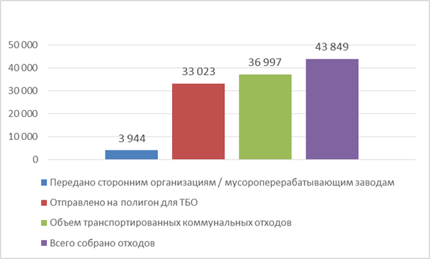
Источник: Бюро национальной статистики АСПР РК.
Сбором и транспортировкой отходов занимаются 40 организаций (в том числе 7 – в Таразе), обеспеченные 191 единицей спецтехники. В регионе функционируют 792 контейнерные площадки, на которых установлено 4 102 контейнера для раздельного сбора отходов, в том числе: 700 сетчатых контейнеров для полиэтилена, пластика и пластмасс, 106 – для ртутьсодержащих ламп, 3 296 – для твёрдых бытовых отходов.
В области отсутствует мусороперерабатывающий завод, функционируют малые предприятия (цеха) по сортировке и переработке отходов. Утилизацией и сортировкой пластмасс, полиэтилена, электронных приборов, моторных масел, стекла и бумаги занимаются 36 организаций. Для активизации строительства заводов по сортировке и переработке ТБО с привлечением инвесторов в области реализуются 2 проекта за счёт средств АО «Жасыл Даму»: установка сортировочной линии (ТОО «Алди и К») и материально-техническое оснащение. В настоящее время оба проекта находятся на втором этапе реализации.
Полигоны
По данным космического мониторинга АО «Қазақстан Ғарыш Сапары» в 2024 году на территории области выявлено 319 точек несанкционированного размещения отходов (205 из них зафиксированы 23 сентября). На сегодняшний день ликвидировано 252 свалки.
В области функционируют 65 оформленных полигонов для размещения отходов, а также выявлены 2 участка, расположенные на территории частной собственности (Жуалынский и Жамбылский районы).

12.7.8. ПРОИЗВОДСТВО И ПОТРЕБЛЕНИЕ ТЕПЛО- И ЭЛЕКТРОЭНЕРГИИ

По данным акимата Жамбылской области, выработкой электроэнергии в 2023 году в области занимаются 24 объекта, общая мощность которых составляет 1 841,3 МВт.
Таблица 12.7.8
Выработка тепловой энергии электростанциями и котельными в Жамбылской области за 2023 год, тыс. Гкал/год
Регион | Выработка источниками теплоснабжения*, всего | Из них
Регион | Выработка источниками теплоснабжения*, всего | теплоэлектроцентралями | котельными | прочее
Жамбылская область | 2040,5 | 712,7 | 1327,8 | -
Источник:
Возобновляемые источники энергии
В Жамбылской области созданы все условия для строительства солнечных, ветряных и гидроэлектростанции и объекты ВИЭ развиваются очень высокими темпами. В регионе функционирует 21 объект возобновляемых источников энергии общей мощностью 451,3 МВт:
- 6 гидроэлектростанций общей мощностью 24,4 МВт;
- 10 ветряных электростанций общей мощностью 275,65 МВт;
- 6 солнечных электростанций мощностью 251,25 МВт.
В Казахстане Жамбылская область занимает лидирующие позиции по использованию ВИЭ.
В области разработана Прогнозная карта развития возобновляемых источников энергии до 2030 года с учетом потенциала размещения солнечных, ветровых и гидроэлектростанций в регионе. Согласно плану, к 2028 году количество возобновляемых источников энергии будет доведено до 25 объектов мощностью 2,5 ГВт.
Реализация всех намеченных проектов позволит обеспечить регион качественным электроснабжением и «зеленой» энергией без ущерба для экологии.
По энергосбережению и повышению энергоэффективности утвержден план мероприятий. В соответствии с планом мероприятия, по области проведена реконструкция 18 объектов по энергосбережению и повышению энергоэффективности и 7 многоэтажных жилых домов. В результате проведенных работ показатель снижения энергопотребления доведен до 9%.

12.7.9. ЦЕЛЕВЫЕ ПОКАЗАТЕЛИ КАЧЕСТВА ОКРУЖАЮЩЕЙ СРЕДЫ

На разработку целевых показателей качества окружающей среды Жамбылской области на 2023 год из областного бюджета были выделены средства. Однако разработанный ТОО Аспантау» проект не был согласован. Работа в данном направлении продолжается.

12.8. ОБЛАСТЬ ЖЕТІСУ

Источник: Бюро национальной статистики АСПР РК.
 | Общие показатели за 2024 год
 | S субъекта, тыс. км² | 118, 5 | Население,  на 01.01.2025 г.,  чел. |  | 694 400
 | Основные экологические показатели за 2021-2024 годы
 | Показатели |  | 2021 | 2022 | 2023 | 2024
 | Затраты предприятий на ООС, млрд тенге |  | - | 1,0 | 1,6 | 1,2

Область Жетісу, расположенная на юго-востоке Республики Казахстан, была образована в соответствии с Указом Президента Республики Казахстан от 8 июня 2022 года. В административные границы области входят Аксуский, Алакольский, Ескельдинский, Каратальский, Кербулакский, Коксуский, Панфиловский и Саркандский районы. Административным центром региона является город Талдыкорган.

12.8.1. АТМОСФЕРНЫЙ ВОЗДУХ

Выбросы загрязняющих веществ
Основное воздействие на загрязнение атмосферного воздуха области Жетісу оказывают предприятия теплоэнергетики, автомобильный транспорт, котельные военных гарнизонов районных эксплуатационных частей, предприятий, организаций, а также объекты сельского хозяйства и строительных материалов.
Рисунок 12.8.1
Выбросы загрязняющих веществ от стационарных источников за 2022-2024 годы, тыс. тонн
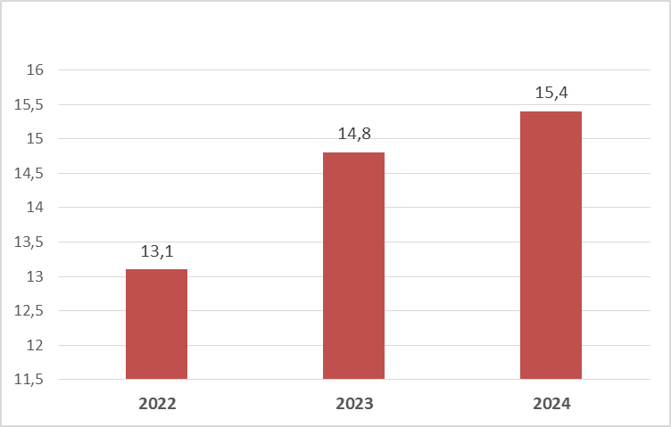
Источник: Бюро национальной статистики АСПР РК.
Существенный вклад в загрязнение атмосферного воздуха вносят передвижные источики, а именно автотранспорт.
По данным Бюро национальной статистики РК, на 01.01.2025 года в области Жетісу количество зарегистрированного автотранспорта составило 75 673 ед. , в т.ч. легковых автомобилей – 67 255 ед., грузовых – 7 835 ед., автобусов – 583 ед..

Рисунок 12.8.2
Численность легковых автомобилей по году выпуска в области Жетісу за 2024 год, ед.

Источник: Бюро национальной статистики АСПР РК.
Как видно из рисунка 12.8.3, в автопарке области Жетісу преобладают автомобили возрастом от 10 до 20 лет и старше 20 лет. При этом основным источником топлива остается бензин (рисунок 12.8.4).
Рисунок 12.8.3
Численность легковых автомобилей в области Жетісу по виду используемого топлива за 2024 год, ед.
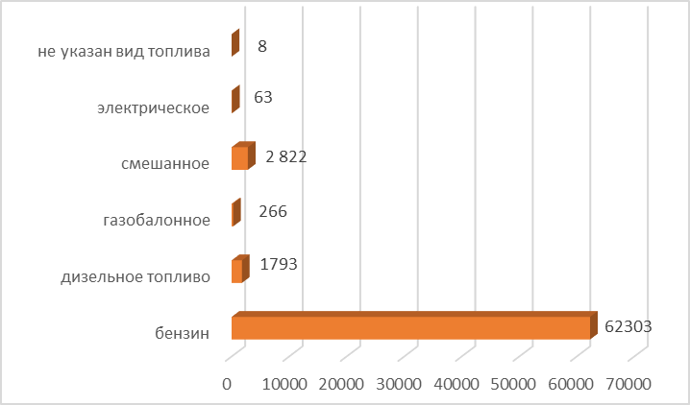
Источник: Бюро национальной статистики АСПР РК.

Качество атмосферного воздуха
В 2024 году РГП «Казгидромет» осуществляло мониторинг состояния атмосферного воздуха на территории Жетісу области с использованием 3 автоматических станций, расположенных в городах Талдыкорган (2 станции) и Жаркент (1 станция).
В целом по городу Талдыкорган определяется до 7 показателей: 1) взвешенные частицы РМ-10; 2) взвешенные частицы РМ-2,5; 3) диоксид серы; 4) оксид углерода; 5) диоксид азота; 6) оксид азота; 7) сероводород.
По городу Жаркент определяется 4 показателей: 1) диоксид серы; 2) оксид углерода; 3) диоксид азота; 4) озон.
На основании данных наблюдательной сети, в 2024 году уровень загрязнения атмосферного воздуха в городе Талдыкорган характеризовался как низкий, тогда как в городе Жаркент отмечался повышенный уровень загрязнения (таблица 12.8.1).

Таблица 12.8.1
Качество атмосферного воздуха в населенных пунктах области Жетісу за 2024 год
№ | Населенный пункт | Количество постов наблюдения |  | Показатели
№ | Населенный пункт | автомати  ческие | ручные | ИЗА | СИ | НП (%)
1 | Город Талдыкорган | 2 | - | 3  (низкий уровень) | 6,5  (высокий уровень) | 6  (повышенный уровень)
2 | Город Жаркент | 1 | - | - | 2,2 (повышенный уровень) | 0  (низкий уровень)
Примечание. Оценка степени загрязнения атмосферного воздуха по градациям представлена в разделе 1 «Атмосферный воздух».
Источник: РГП «Казгидромет».
За 2024 год уровень загрязнения атмосферного воздуха города Талдыкорган отмечается как низкий. Наибольшее количество превышений максимально-разовых ПДК было отмечено по концентрации диоксиду азота (1461), оксиду азота (579), оксиду углерода (559) и взвешенных частиц РМ-10 (176).
В городе Жаркент уровень загрязнения атмосферного воздуха оценивался как повышенный. Наибольшее количество превышений максимально-разовых ПДК было отмечено по концентрации оксида углерода (324) и диоксида азота (29).
Более подробная информация размещена на сайте РГП «Казгидромет»: https://www.kazhydromet.kz/ru/ecology/ezhemesyachnyy-informacionnyy-byulleten-o-sostoyanii-okruzhayuschey-sredy/2024.
Газификация
Согласно региональной схеме «Комплексная газификация области Жетісу с перспективой до 2030 года» в области из 358 населенных пунктов 192 населенных пункта подлежат газификации.
На сегодняшний день уровень газификации региона составляет 56,5%. Газифицировано 63 населенных пункта (из них 30 населенных пунктов газифицированы в 2024 году), доступ к газу получили 392,6 тыс. человек (98,9 тыс. абонентов).
В целях исполнения поручения Главы Государства (126 населенных пунктов) в 2025 году необходимо газифицировать ещё 63 населенных пункта.
В текущем году на реализацию 45 проектов из бюджета выделено 5,9 млрд тенге. В результате реализации данных проектов уровень газификации области составит 126 населенных пунктов с населением свыше 500,0 тыс. жителей.

12.8.2. ВОДНЫЕ РЕСУРСЫ

В административных границах области Жетісу имеется более 500 водных объектов, в том числе более 100 рек протяженностью более 50 км, также имеются крупные озера Балхаш, Алаколь, Сасыкколь, Жаланашколь, Кошкарколь, Алтайские озера, Райские озера и другие.
Качество поверхностных вод
Источниками загрязнения водных объектов области являются предприятия и организации, осуществляющие сбросы сточных вод и коллекторно-дренажных вод непосредственно в водные объекты, а также на поля фильтрации и накопители.
Большая часть объема отведения в водные объекты приходится на долю следующих предприятий области: ГП ВХ «Караталирригация», ТОО «ТЭК», ГКП «Жетысу Су кубыры», г. Талдыкорган и ГКП «Текели Су кубыры» г.Текели.
По области 95% сбросов загрязняющих веществ приходится на предприятия коммунальных служб, 3,3% на предприятия горнодобывающей промышленности, 1,5% - на пищевую отрасль и 0,2% на остальные предприятия.
За 2024 год фактический объем сбросов загрязняющих веществ составил 5,1 тыс. тонн, при годовом установленном лимите 5,9 тыс. тонн.
В 2024 году РГП «Казгидромет» проводил мониторинг загрязнения поверхностных вод на территории области на следующих водных объектах: реки Каратал, Аксу, Лепси, Коргас, озеро Алаколь, озеро Балхаш (таблица 12.8.2).
Таблица 12.8.2
Качество водных объектов на территории области Жетісу за 2024 год
№ | Наименование водного объекта | Класс качества воды |  | Параметры | Концентрация за 2024 г., мг/дм³
№ | Наименование водного объекта | 2023 год | 2024 год | Параметры | Концентрация за 2024 г., мг/дм³
1 | р. Лепси | 2 класс | 2 класс | Фосфор общий | 0,146
2 | р. Аксу | 2 класс | 3 класс | Фосфор общий | 0,26
3 | р. Коргас | 2 класс | 2 класс | Фосфор общий | 0,138
4 | р. Каратал | 2 класс | 2 класс | Фосфор общий | 0,175
5 | оз.Алакол | кадмий — от 0,04 до 0,23 мг/кг  свинец — от 6,54 до 37,57 мг/кг  медь — от 0,20 до 0,77 мг/кг  хром — от 0,12 до 0,78 мг/кг  цинк — от 1,03 до 6,55 мг/кг  мышьяк — от 0,73 до 5,4 мг/кг  марганец — от 212,08 до 691,52 мг/кг
6 | о. Балкаш
Источник: РГП «Казгидромет».

Как показано в таблице, в сравнении с 2023 годом качество поверхностных вод рек Коргас, Лепси и Каратал не претерпело существенных изменений, в то время как на реке Аксу качество воды ухудшилось — класс вод изменился с 2-го на 3-й.
Более подробная информация размещена на сайте РГП «Казгидромет»: https://www.kazhydromet.kz/ru/ecology/ezhemesyachnyy-informacionnyy-byulleten-o-sostoyanii-okruzhayuschey-sredy/2024.
Водопотребление
Согласно Бюро национальной статистики РК, в 2024 году протяженность водопроводных сетей в области Жетісу составила 3 113,5км, из них 255 км нуждаются в ремонте.
Объем отпущенной потребителям воды составил 23 417 тыс. м³ (таблица 12.8.3).
Таблица 12.8.3
Объем отпущенной воды потребителям за 2023 год, тыс. м³
Наименование | Отпущено воды потребителям, всего | В том числе
Наименование | Отпущено воды потребителям, всего | населению | на коммунальные нужды предприятий | на производственные нужды предприятий | прочим потребите  лям
Область Жетісу | 23 417 | 18 307,6 | 2 554,6 | 2 452,4 | 102,5
Источник: Бюро национальной статистики АСПР РК.

Водоотведение
В области централизованным водоотведением из 358 населенных пунктов охвачено 13 или 3,6%, протяженность канализационных сетей составляет 620 км, износ сетей – 58,1%.
Канализационные очистные сооружения имеются в 6 городах Ушарал, Уштобе, Жаркент, Саркан, Текели, Талдыкорган и двух районных центрах с. Балпык би Коксуского района, с. Сарыозек Кербулакского района. В 5 сельских населенных пунктах имеются поля фильтрации Аксуский район – с.Жансугурова, Ескельдинский район - с.Карабулак, с.Жастар, Панфиловский район - с. Головацкого, г.Текели- с.Рудничный.
С 2020 года реализуется проект «Строительство системы канализации, строительство канализационного очистного сооружения на 6,5 тыс. м3/сут побережье оз.Алаколь Алакольского района». Планируется реконструкция канализационного очистного сооружения г.Текели. ПСД на стадии разработки. Разрабатывается ПСД по реконструкции здании очистного сооружения г.Уштобе Каратальского района. Кроме того, ведется разработка проекта «Реконструкция и строительство канализационных сетей с.Карабулак Ескельдинского района». Проектом предусмотрено реконструкция 2 км внутриквартальных сетей и строительство 12 км напорного коллектора до города Талдыкорган.
Меры по снижению загрязнения вод
Для увеличения попусков воды в дельте реки Каратал ежегодно проводятся работы по механизированной очистке проток, впадающих в озеро Балхаш.
Принято 7 постановлений областного акимата о создании водоохранных зон и полос на 51 водном объекте. В водоохранной зоне находятся 16 населенных пунктов с 2814 жителями, в полосе — 2 населенных пункта с 92 жителями. Для предотвращения строительства в этих зонах картографические материалы с границами зон отображаются в земельно-учетной документации.
Для строительства в водоохранных зонах требуется согласование с Балхаш-Алакольской бассейновой инспекцией. В 2024 году выделено 31,5 млн тенге на установление водоохранных зон на 29 водных объектах, а в 2025 году планируется установить зоны на 24 объектах на сумму 56,1 млн тенге.
12.8.3. ЗЕМЕЛЬНЫЕ РЕСУРСЫ

Земельный фонд
Согласно данным Комиета по управлению земельными ресурсами Министерства сельского хозяйства РК, земельный фонд области Жетісу составляет 11 848,3 тыс.га (таблица 12.8.4).
Таблица 12.8.4
Распределение земель в области Жетісу по категориям за 2024 год, тыс.га
№ | Категория земель | 2024 год
1 | Земли сельскохозяйственного назначения | 4 718,2
2 | Земли населенных пунктов | 470,9
3 | Земли промышленности, транспорта, связи, обороны и иного несельскохозяйственного назначения | 117,2
4 | Земли особо охраняемых природных территорий | 680,4
5 | Земли лесного фонда | 1 517,2
6 | Земли водного фонда | 6,4
7 | Земли запаса | 4 338,0
Всего |  | 11 848,3
Источник: Комитет по управлению земельного ресурса МСХ РК.
Изъятие земель
На 2024 год по области Жетісу было запланировано вернуть 90 тыс.га сельхозугодий. В результате выполненных работ в собственность государства возвращены земли сельскохозяйственного назначения общей площадью 128 тыс 905 га ( 4330 га –пашня,196 га –сенакос, 124 218 га –пастбища,162 иные земли), в том числе: 45 359 га - добровольно; 50 218 га – по истечению срока договора; 21 990 га – по решению суда; 9 673 га – отмена правоустанавливающего документа; 835 га – для гос нужд.
Состояние почв
В 2024 году РГП «Казгидромет» проводил мониторинг загрязнения почв, включая отбор проб в 15 точках на территории трёх городов области: г. Талдыкорган, г. Текели и г. Жаркент (таблица 12.8.5).
Таблица 12.8.5
Загрязнение почвы в населенных пунктах области Жетісу тяжёлыми металлами за 2024 год, мг/кг
Населенный пункт | Хром | Цинк | Свинец | Медь | Кадмий
Город Талдыкорган | 0,52-3,56 | 8,40-29,61 | 70,87-496,97 | 0,97-5,99 | 0,41-1,95
Город Жаркент | 0,29-0,74 | 3,02-6,40 | 24,56-57,26 | 0,58-1,26 | 0,16-0,49
Город Текели | 0,34-1,26 | 7,60-18,58 | 27,31- 97,70 | 1,58-2,89 | 0,25-0,69
Источник: РГП «Казгидромет».
Более подробная информация размещена на сайте РГП «Казгидромет»: https://www.kazhydromet.kz/ru/ecology/ezhemesyachnyy-informacionnyy-byulleten-o-sostoyanii-okruzhayuschey-sredy/2024.

12.8.4. НЕДРА

Согласно данным ГУ «Управление предпринимательства и индустриально-инновационного развития области Жетісу», на территории области зарегистрировано 109 действующих контрактов на право недропользования.
Рисунок 12.8.4
Информация по недропользованию в области Жетісу за 2024 год, ед.
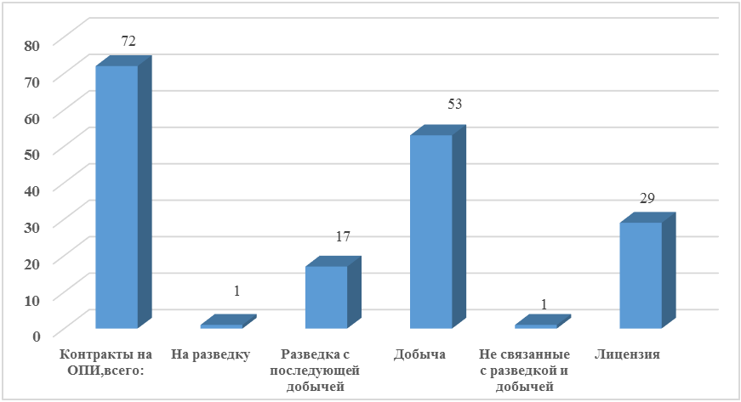
Источник: Акимат области Жетісу.

12.8.5. БИОРАЗНООБРАЗИЕ

Особо охраняемые природные территории
На территории области Жетысу расположены один государственный природный заповедник, два государственных национальных парка, четыре государственных заказника. (таблица 12.8.6).

Таблица 12.8.6
Особо охраняемые природные территории в области Жетісу
№  п/п | Статус ООПТ | Год образования | Наименование | Площадь,  тыс.га
1 | Государственный природный заповедник | 1998 | Алакольский | 65,7
2 | Государственный национальный природный парк | 1996 | Алтын Эмель | 307,7
2 | Государственный национальный природный парк | 2010 | Жонгар-Алатауский | 356,0
3 | Государственный природный заказник (без статуса юридического лица) | 2001 | Лепсинский | 258
3 |  | 2001 | Токтинский | 187
3 |  | 2001 | Куканский | 49
3 |  | 2001 | Верхнекоксуский | 240
4 | Государственный памятник природы республиканского значения | 2001 | Поющий бархан | 0,240
Источник: Акимат области Жетісу.
Алакольский государственный природный заповедник - особо охраняемая природная территория категории 1А по классификации Международного союза охраны природы (МСОП), целью которой является сохранение природных комплексов, животного и растительного мира дельты реки Тентек и уникальной популяции реликтовой чайки на островах Аралтобе озера Алаколь.
Жонгар-Алатауский государственный национальный природный парк создан с целью сохранения естественных горных ландшафтов, обладающих особой экологической, исторической и эстетической ценностью. На его территории расположена высочайшая вершина - пик Семенова-Тянь-Шанского, высотой 4622 м над уровнем моря.
Животный и растительный мир
На территории Алакольского государственного природного заповедника обитает 34 вида млекопитающих, из которых 5 видов являются индикаторными. Орнитофауна насчитывает 330 видов, включая 16 видов, занесенных в Красную книгу Республики Казахстан, и 20 индикаторных видов. В заповеднике также зарегистрировано 10 видов пресмыкающихся, из которых 4 — ящерицы и 6 — змеи, а также 2 вида земноводных, среди которых жаба Певцова занесена в Красную книгу РК. Фауна членистоногих включает 302 вида, из которых 3 — паукообразные, 294 — насекомые и 5 видов ракообразных. Девять видов насекомых занесены в Красную книгу РК. В водоемах заповедника встречаются 18 видов рыб, два из которых — балхашский окунь и балхашская маринка — являются эндемиками бассейна. Алаколь-Сасыккольская система озер, в которой расположен заповедник, является крупнейшим в Казахстане резерватом для гнездящихся водно-болотных птиц, местом их массовой линьки и важной остановкой для мигрирующих птиц.
Флора Алакольского ГПЗ представлена в основном 286 видами высших сосудистых растений. Они относятся 61 семействам и 188 родам. Водную флору представляют 25 видов растений, среди них особый интерес представляют кувшинка белая, которая занесена в Красную книгу РК, редкими считаются водокрас лягушечный, кубышка желтая, сальвиния плавающая. Растительный покров территории заповедника в основном представлен 8 семействами: Маревые, Сложноцветные, Злаковые, Бобовые, Крестоцветные, Осоковые, Гречишные и Розоцветные. Это 169 вида растений, которые составляют 58,9% всей флоры. Представители ведущих родов только 6, это – полынь, марь, сведа, лебеда, ива и гребенщик. Они составляют всего 17,3% всей флоры. Обилие в составе флоры полыней, в том числе и полукустарничковых видов, а также представителей родов сведы, лебеды, солянки свидетельствует о наличии значительного ядра пустынной ценофлоры.
На территории национального парка «Жонгар-Алатауский» постоянно обитают 49 видов млекопитающих, из которых 6 занесены в Красную книгу Республики Казахстан, а 15 видов являются индикаторными. Орнитофауна парка насчитывает 170 видов птиц, среди которых 13 видов занесены в Красную книгу РК, а 21 вид является индикаторным.
Таблица 12.8.7
Мониторинговые виды фауны Жонгар Алатауского ГНПП
№ | Наименование вида | 2023 год | 2024 год
1 | Волк (Canis Lupus) | 332 | 326
2 | Обыкновенная лисица (Vulpes vulpes) | 403 | 386
3 | Тянь-шаньский бурый медведь  (Ursus arctos issabellinus)* | 300 | 305
4 | Каменная куница (Martes forina)* | 170 | 170
5 | Барсук (Meles meles) | 486 | 490
6 | Манул (Felis manul)* | 20 | 19
7 | Туркестанская рысь (Lynx lynx issabellinus)* | 75 | 76
8 | Снежный барс (Uncia unsial)* | 28 | 30
9 | Кабан ( Sus scrofa) | 935 | 961
10 | Благородный олень (Cervus elaphus sibiricus) | 1870 | 1878
11 | Сибирская косуля (Capreolus pygargus) | 987 | 994
12 | Сибирский горный козел (Caprasibirica) | 1700 | 1721
13 | Тянь-шаньский горный баран  (Ovis ammon karelini)* | 80 | 83
14 | Серый сурок (Marmota baibacina) | 4214 | 4149
15 | Заяц-беляк (Lepus timidus) | 758 | 772
*- отмеченные виды занесены в Красную книгу РК
Источник: Акимат области Жетісу.
Таблица 12.8.8
Мониторинговые виды птиц «Жонгар-Алатауского» ГНПП
№ | Наименование вида | 2023 год | 2024 год
1 | Черный аист (Ciconianigra)* | 34 | 36
2 | Огарь (Tadornaferruginea) | - | -
3 | Кряква (Anasplatyrhynchos) | 192 | 205
4 | Большой крохаль (Mergusmerganser) | 43 | 42
5 | Черный коршун (Milvusmigrans) | - | -
6 | Орел-карлик (Hieraaеtuspennatа)* | - | -
7 | Беркут (Aguilachrysaеtus)* | 92 | 93
8 | Бородач (Gypaеtusbarbatus)* | 30 | 30
9 | Черный гриф (Aegypiusmonachus)* | 65 | 67
10 | Кумай (Gypshimalayesis*) | 85 | 89
11 | Тетерев (Lyrurustetrix) | 977 | 981
12 | Обыкновенная пустельга (Falcotinnunculus) | - | -
13 | Серпоклюв (Ibidorhynchastruthersii)* | 26 | 26
14 | Обыкновенная кукушка (Cuculuscanorus) | - | -
15 | Филин (Bubobubo)* | 89 | 90
16 | Деревенская ласточка (Hirundorustica) | - | -
17 | Полевой жаворонок (Alaudaarvensis) | - | -
18 | Ястребиная сова | 80 | 85
19 | Сапсан | - | -
20 | Балобан (Falco sherrug)* | 23 | 23
21 | Обыкновенный скворец (Sturnus vulgaris) | - | -
*- отмеченные виды занесены в Красную книгу РК
Источник: Акимат области Жетісу.
В парке «Жонгар-Алатауский» произрастает 891 видов растений из 119 семейств из них 56 являются эндемичными, 13 реликтовыми видами и 26 видов растений занесены в Красную книгу Казахстана.
На территории государственного национального природного парка «Алтын-Эмель» обитают 70 видов млекопитающих, из которых 17 являются индикаторными видами, а 11 занесены в Красную книгу Республики Казахстан. Орнитофауна насчитывает 260 видов птиц, 29 из которых занесены в Красную книгу, а 15 видов — индикаторные. В парке обитают 4 вида земноводных, из которых 2 занесены в Красную книгу РК, и все 4 вида являются индикаторными. Пресмыкающиеся представлены 25 видами, среди которых 1 вид занесен в Красную книгу РК, а 10 видов являются индикаторными. В водоемах парка обитают 26 видов рыб, из которых 2 занесены в Красную книгу, а 6 видов — индикаторные. В парке зарегистрировано 6000 видов членистоногих, включая 4000 видов насекомых и 150 видов паукообразных, из которых 5 видов — индикаторные.
Флора национального парка «Алтын-Эмель» отличается богатством и разнообразием. В парке насчитывается около 1800 видов растении, из них 29 занесены в Красную книгу РК, индикаторных видов 32. Из 1800 растений национального парка на сегодня выявлено в результате инвентаризации флоры 952 видов растений.
29 видов цветковых представителей, которые произрастают на территории нацпарка «Алтын-Эмель», занесены в Красную книгу Казахстана.

12.8.6. РАДИАЦИОННАЯ ОБСТАНОВКА

В 2024 году РГП «Казгидромет» осуществлял ежедневный мониторинг уровня гамма-излучения на 8 метеорологических станциях (Алматы, Баканас, Капшагай, Нарынкол, Жаркент, Лепсы, Талдыкорган, Сарыозек) и на одной автоматической станции в городе Талдыкорган (ПНЗ №2).
Средние значения радиационного гамма-фона приземного слоя атмосферы по населенным пунктам области находились в пределах 0,11-0,26 мкЗв/ч.
В среднем по области радиационный гамма-фон составил 0,18 мкЗв/ч и находился в допустимых пределах.
Контроль за радиоактивным загрязнением приземного слоя атмосферы на территории Алматинской области осуществлялся на 5-ти метеорологических станциях (Алматы, Нарынкол, Жаркент, Лепсы, Талдыкорган) путем отбора проб воздуха горизонтальными планшетами. На всех станциях проводился пятисуточный отбор проб.
Среднесуточная плотность радиоактивных выпадений в приземном слое атмосферы на территории области колебалась в пределах 1,6-2,4 Бк/м2.
Средняя величина плотности выпадений по области составила 2,0 Бк/м2, что не превышает предельно-допустимый уровень.

12.8.7. ОТХОДЫ

Твердые бытовые отходы
По данным Бюро национальной статистики РК, общий объем собранных коммунальных отходов составил 81 621 тонн отходов. На рисунке 12.8.7 представлена информация по движению коммунальных отходов в 2024 году.

Рисунок 12.8.5
Движение коммунальных отходов в области Жетісу в 2024 году, тонн
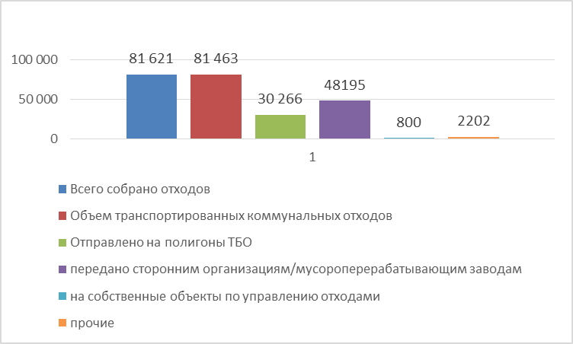
Источник: Бюро национальной статистик АСПР РК.

Сбором и вывозом коммунальных отходов в области занимаются 22 предприятий, в том числе одно государственное.
Также, сортировкой и переработкой ТБО занимаются 8 предприятий общей мощностью 48,3 тыс. тонн в год (ТОО «ЭкоСервисАрман» - 22 тыс. тонн в год, переработка старых шин – получает резиновую крошку, печное топливо, отработанное масло; ТОО «МПК Аулет» – 5 тыс. тонн в год, переработка пластика и отработанных масел; ТОО «Кайнар АКБ» – 20 тыс. тонн в год, переработка аккумуляторов; 5 организаций по сортировке – 1,3 тыс. тонн, макулатура).
Полигоны
В регионе функционируют 7 типовых полигонов общей площадью 85 га (в Алакольском, Панфиловском, Каратальском, Ескельдинском, Кербулакском, Коксуском районах и в г. Талдыкорган), а также 182 места временного складирования ТБО площадью 412 га. Сбор и вывоз отходов обеспечивают 24 организации. На территории многоквартирной жилой застройки установлено 1 397 контейнеров, в индивидуальном жилом секторе – около 15 тыс. контейнеров. С начала 2024 года ликвидированы 243 несанкционированные свалки, выявленные через портал «Ғарыш Сапары».

12.8.8. ПРОИЗВОДСТВО И ПОТРЕБЛЕНИЕ ТЕПЛО- И ЭЛЕКТРОЭНЕРГИИ

В г.Талдыкорган имеются централизованных 10 котельных общей мощностью 407,45 Гкал/час. Большую часть охватывает котельная «Баскуат» загруженная до 90% (мощность – 210 Гкал/час, протяженность сетей – 118 км, 7 котлов, износ – 85%).
В 2025 - 2027 гг. планируется реконструкция и расширение центральной котельной «Баскуат», с учетом перевода на газовое отопление и увеличение мощности с 210 до 310 Гкал/час.
В 2023 году потребление электроэнергии области Жетісу составило 1,9 млрд кВт*час, из них собственное производство - 630,5 млн кВт*час, в том числе доля ВИЭ - 472,6 млн кВт*час, ТЭЦ - 157,9 кВт*час. Закуп из других регионов составляет 1,3 млрд кВт*час.

Таблица 12.8.9
Выработка тепловой энергии электростанциями и котельными в области Жетісу за 2023 год, тыс. Гкал

Регион | Выработано источниками теплоснабжения*, всего | Из них
Регион | Выработано источниками теплоснабжения*, всего | теплоэлектроцентралями | котельными | прочее
Область Жетісу | 1883,8 | 142,6 | 1625,0 | -
Примечание.*Без учета данных предприятий, использующих тепловую энергию на собственные нужды.
Источник:
Возобновляемые источники энергии
На сегодняшний день установленная мощность электрической энергии в области составляет 225,4 МВт, из которых 223,5 МВт обеспечиваются возобновляемыми источниками энергии (ВИЭ), а 24 МВт — ТЭЦ города Текели.
В 2024 году потребление электроэнергии составило 2 209,5 млн. кВтч (в 2023 году -1,9 млрд. кВтч). Из этого объёма 838,6 млн. кВтч было произведено собственными источниками: 673,8 млн. кВтч — за счёт ВИЭ, а 164,8 млн. кВтч — ТЭЦ, использующей уголь. Оставшаяся часть, 1 370,9 млн. кВтч, была закуплена из других источников.
На сегодня функционирует 17 объектов возобновляемых источников энергии установленной мощностью 225,4 МВт (Аксуский р. – 1 ГЭС мощностью 2 МВт; Ескельдинский р. – 4 ГЭС мощностью 40,7 МВт; Сарканский р. – 7 ГЭС мощностью 42,3 МВт и 1 ВЭС – мощностью 50 МВт; г. Текели – 2 ГЭС мощностью 35,9 МВт, Алакольский р. – 1 ВЭС мощностью 50 МВт, Каратальский р. – 1 СЭС мощностью 4,5 МВт).
В 2025 году планируется завершение 3-х проектов возобновляемых источников энергии установленной мощностью 49,6 МВт, стоимостью 20,6 млрд. тенге (Ескельдинский р. – 29 МВт, Кербулакский район 1 ГЭС – 8,6 МВт, Коксуский район 1 ГЭС – 12 МВт).
До 2028 года планируется реализация еще 7 объектов (установленной мощностью 121,7 МВт, стоимостью 105,5 млрд. тенге).

12.8.9. ЦЕЛЕВЫЕ ПОКАЗАТЕЛИ КАЧЕСТВА ОКРУЖАЮЩЕЙ СРЕДЫ

В 2023 году на выделенные из областного бюджета 21,9 млн. тенге разработаны целевые показетели качества окружающей среды (ЦПКОС) на 2024-2028 годы области Жетісу. В настоящее время программа по реализации ЦПКОС находится на согласовании уполномоченного органа в области охраны окружающей среды.

12.9. КАРАГАНДИНСКАЯ ОБЛАСТЬ

 | Общие показатели за 2024 год
 | S субъекта,  тыс. км² | 239,0 | Население,  на 01.01.2025 года, чел. |  | 1 133 984
 | Основные экологические показатели за 2021-2024 годы
 | Показатели |  | 2021 | 2022 | 2023 | 2024
 | Затраты предприятий на ООС, млрд тенге |  | 36,8 | 45,9 | 41,8 | 56,4
Источник: Бюро национальной статистики АСПР РК.

Карагандинская область образована в 1932 году, находится в центральной части республики, занимает наиболее возвышенную часть Казахского мелкосопочника — Сарыарки. На юго-востоке граничит с озером Балкаш.
Административный центр области — город Караганда, основан в 1934 году. Город получил свое название от слова «карагана» - распространенного в здешних краях низкорослого кустарника, покрывающегося по весне мелкими желтыми цветками.
Климат в Карагандинской области резко континентальный и крайне засушливый. Лето здесь жаркое и сухое, зимы длинные, суровые, с сильными ветрами и буранами.
Область является одним из крупнейших по территории и промышленному потенциалу регионов Казахстана. Основные отрасли промышленности: горнодобывающая, металлургическая, машиностроительная, химическая, энергетическая, легкая и пищевая промышленности.

12.9.1. АТМОСФЕРНЫЙ ВОЗДУХ

Выбросы загрязняющих веществ
Основными источниками загрязнения атмосферного воздуха в Карагандинской области являются предприятия ТОО «Корпорация Казахмыс», АО «АрселорМиттал Темиртау», АО «ТЭМК», полигоны твердо-бытовых отходов, теплоэлектроцентрали, предприятия железнодорожного транспорта, автотранспортные предприятия.
Согласно данным Департамента экологии по Карагандинской области, в 2024 году в Карагандинской области действуют 332 предприятия, осуществляющие эмиссии в окружающую среду. По информации Бюро национальной статистики АСПР РК, в 2024 году в воздушный бассейн региона от стационарных источников поступило 445,3 тыс.тонн загрязняющих веществ.
Рисунок 12.9.1
Динамика выбросов загрязняющих веществ от стационарных источников в Карагандинской области за 2021-2024 годы, тыс. тонн
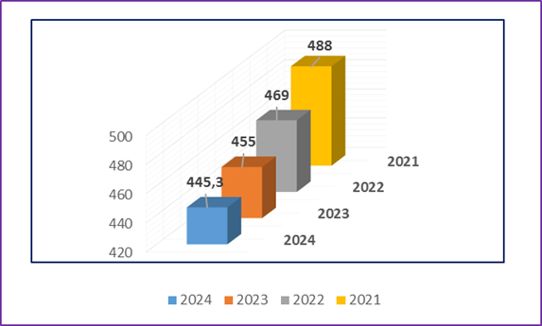
Источник: Бюро национальной статистики АСПР РК.
Основными загрязняющими веществами, поступающими в атмосферу, являются окись углерода, сернистый ангидрид, окислы азота, твердые вещества. Немаловажную роль в загрязнении атмосферного воздуха региона играют передвижные источники, а именно автотранспорт. Общая численность автотранспортных средств, зарегистрированного на 01.01.2025 года в Карагандинской областия, составляет 360 375 ед.
Таблица 12.9.1
Численность автотранспортных средств в Карагандинской области на 01.01.2025 года, ед.
Всего | В том числе
360 375 | легковых | грузовых | автобусов
360 375 | 29 628 | 29 628 | 6 762
Источник: Бюро национальной статистики АСПР РК (по информации МВД РК).
Большинство (87%) автотранспортных средств при этом в качестве топлива использует бензин. Автотранспортных средств с электрически двигателем в области насчитывается 217 единиц.
Рисунок 12.9.2
Численность автотранспортных средств в Карагандинской области по году выпуска на 01.01.2025 года, ед.
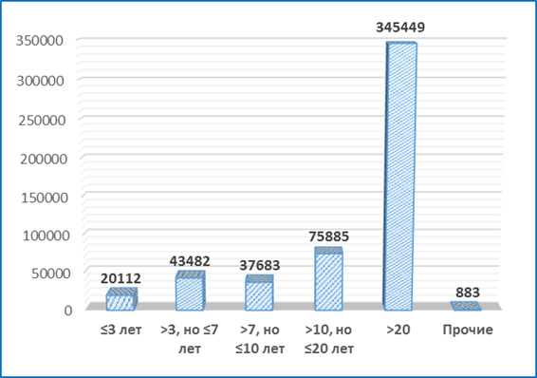
Источник: Бюро национальной статистики АСПР РК (по информации МВД РК).
Как видно из рисунков 12.9.1-12.9.2, парк автотранспортных средств в регионе в основном составляют машины возрастом старше 20 лет, работающие на бензине, что не может положительно сказываться на состоянии атмосферного воздуха и окружающей среды.
Качество атмосферного воздуха
Мониторинг состояния атмосферного воздуха в г. Караганде проводятся на 7 постах наблюдения: 4 постах ручного отбора проб и 3 автоматических станциях. По данным РГП «Казгидромет», качество атмосферного воздуха в городе характеризуется очень высоким уровнем загрязнения. В целом по городу определяются 13 показателей: взвешенные частицы (пыль), взвешенные частицы РМ-2,5, взвешенные частицы РМ-10, диоксид серы, оксид углерода, диоксид азота, оксид азота, сероводород, формальдегид, аммиак, фенол, озон. Превышения по среднесуточным нормативам наблюдались по взвешенным частицам РМ-2,5 (5,2 ПДКс.с.), взвешенным частицам РМ-10 (3,2 ПДКс.с.), взвешенным частицам (пыли) (1,4 ПДКс.с.), фенолу (1,5 ПДКс.с.), формальдегид у (1,1 ПДКс.с.), озону (1,0 ПДКс.с.). рации других загрязняющих веществ не превышали ПДК.
Таблица 12.9.2
Качество атмосферного воздуха по Карагандинской области за 2024 год
№ | Населенный пункт | Количество постов наблюдения |  | Показатели
№ | Населенный пункт | ручные | автоматические | ИЗА | СИ | НП (%)
 | г. Караганда | 4 | 3 | 13 (очень высокий уровень) | 26,6 (очень высокий уровень) | 100 (очень высокий уровень)
 | г. Темиртау | 3 | 1 | 9,3 (высокий уровень) | 5 (высокий уровень) | 28 (высокий уровень)
 | г. Сарань | - | 1 | 1 (низкий уровень) | 0,8 (низкий уровень) | 0 (низкий  уровень)
 | г. Балхаш | 3 | 1 | 1,7 (низкий уровень) | 7,5 (высокий  уровень) | 0 (низкий уровень)
- г | г. Абай | - | 1 | - | 9,7  (высокий уровень) | 1 (повышенный уровень)
Источник: РГП «Казгидромет».
Примечание. Оценка степени загрязнения атмосферного воздуха по градациям представлена в разделе 1 «Атмосферный воздух».
Превышения нормативов среднесуточных концентраций в атмосфере наблюдались по взвешенным частицам РМ-2,5, РМ-10, пыли, фенолу, формальдегиду, озону. Данные загрязнения характерны для холодного периода года, сопровождающегося влиянием выбросов от теплоэнергетических предприятий и отопления частного сектора.
Многолетнее увеличение показателя «наибольшая повторяемость» отмечено в основном за счет взвешенных частиц РМ-2,5 и РМ-10, сероводорода и оксида углерода, что свидетельствует о значительном вкладе в загрязнение воздуха выбросов промышленных и теплоэнергетических предприятий.
Кроме того, на формирование загрязнения воздуха оказывали влияние и метеорологические условия: так, в 2024 году было отмечено 106 безветренных дней со слабым ветром 0-3м/с.
Более подробная информация размещена на сайте РГП «Казгидромет» https://www.kazhydromet.kz/ru/ecology/ezhemesyachnyy-informacionnyy-byulleten-o-sostoyanii-okruzhayuschey-sredy/2024
Газификация
В 2024 году продолжались работы по реализации проектов:
- «Строительство подводящего газопровода и сетей газоснабжения п.Актау и п. Мустафина».
- «Строительство газопровода-отвода и АГРС-Аксу-Аюлы» и сетей газоснабжения п.Аксу-Аюлы, Еркиндик, Успенка, С.Сейфуллина».
- «Строительство газопровода-отвода и АГРС «Жайрем» и сетей газоснабжения п.Жайрем и г.Каражал» (после получения положительного заключения проект будет передан в область Улытау).
Проектно-строительная документация газификации пос.Осакаровка Осакаровского района проходит госэкспертизу.

12.9.2. ВОДНЫЕ РЕСУРСЫ

Водные объекты области: река Нура с основными притоками Шерубайнура и Сокыр, реки Кара-Кенгир, Жезды, озеро Балкаш, канал им. К.Сатпаева.
Качество поверхностных вод
В 2024 году РГП «Казгидромет наблюдения за качеством поверхностных вод по Карагандинской области проводились на 42 створах водных объектов (реки Нура, Кара Кенгир, Сокыр, Шерубайнура, канал им К. Сатпаева, озеро Балкаш).
Основным нормативным документом для оценки качества воды водных объектов Республики Казахстан является «Единая система классификации качества воды в водных объектах».
Таблица 12.9.3
Качество воды водных объектов в Карагандинской области за 2023-2024 годы
Наименование водного объекта | Класс качества воды |  | Параметры | Концентрация за 2024 г., мг/дм³
Наименование водного объекта | 2023 год | 2024 год | Параметры | Концентрация за 2024 г., мг/дм³
р. Нура | Не нормируется (>5 класс) | Не нормируется (>5 класс) | Железо общее | 0,36
р. Нура | Не нормируется (>5 класс) | Не нормируется (>5 класс) | Взвешенные вещества | 29,9
вдхр. Самаркан | 4 класс | Не нормируется (>5 класс) | Взвешенные вещества | 28,3
р. Сокыр | Не нормируется (>5 класс) | Не нормируется (>5 класс) | Аммоний-ион | 3,82
р. Сокыр | Не нормируется (>5 класс) | Не нормируется (>5 класс) | Железо общее | 0,37
р. Шерубайнура | Не нормируется (>5 класс) | Не нормируется (>5 класс) | Аммоний-ион | 3,82
р. Шерубайнура | Не нормируется (>5 класс) | Не нормируется (>5 класс) | Марганец | 0,136
р. Шерубайнура | Не нормируется (>5 класс) | Не нормируется (>5 класс) | Железо общее | 0,32
Канал им. К. Сатпаева | 4 класс | 4 класс | Взвешенные вещества | 14,2
Источник: РГП «Казгидромет».
Примечание. Характеристика классов водопользования представлена в разделе 3 «Водные ресурсы».
При изучении поверхностных вод в отбираемых пробах воды определяются 33 физико-химических показателя качества: визуальное наблюдение, температура воды, взвешенные вещества, прозрачность, растворенный кислород, водородный показатель, главные ионы солевого состава, общая жесткость воды, биогенные элементы, органические вещества (нефтепродукты, фенолы), тяжелые металлы.
Также проведен мониторинг поверхностных вод по гидробиологическим (токсикологическим) показателям.
Согласно результатам проведенных РГП «Казгидромет» исследований, качество поверхностных вод в Карагандинской области в сравнении с 2023 годом существенно не изменилось. Превышения концентраций аммоний-иона, железа общего, марганца и взвешенных веществ свидетельствуют о сбросах сточных вод в поверхностные воды региона. Озеро Балкаш
Согласно исследованиям качества вод озера Балкаш по гидробиологическим показателям, индекс сапробности (показатель органического загрязнения) в среднем по озеру составляет 1,73, что соответствует 3 классу умеренно загрязненных вод. Острого токсического действия исследуемой воды на тестируемый объект не обнаружено. Более подробная информация размещена на сайте РГП «Казгидромет» https://www.kazhydromet.kz/ru/ecology/ezhemesyachnyy-informacionnyy-byulleten-o-sostoyanii-okruzhayuschey-sredy/2024
Водопотребление
В Карагандинской области из 342 сельских населенных пунктов централизованным водоснабжением охвачены 224 села. В 118 селах доступ к питьевой воде имеется, но отсутствует централизованное водоснабжение, 5 сел пользуются привозной водой.
В целом, доступ к услугам водоснабжения имеют 98,8% населения городов и 93,6% населения сел.
По данным Бюро национальной статистики АСПР РК, в 2024 году протяженность водопроводных сетей в Карагандинской области составила 6 462,5 км, протяженность изношенных сетей – 1 792 км.
В 2024 году в водопроводные сети в Карагандинской области было подано воды 369, 5 млн.м³ , из них населению – 42,1 млн м³ (рисунок 12.9.3).
Рисунок 12.9.3
Информация по водоснабжению в Карагандинской области в 2024 году, тыс.м³

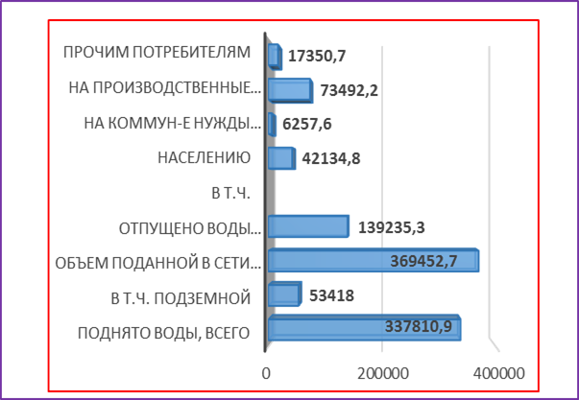
Источник: Бюро национальной статистики АСПР РК.
Водоотведение
Протяженность канализационных сетей в 2024 году в Карагандинской области составляет 1 938,7 км, в том числе протяженность изношенных сетей - 991 км. В 2024 году из общего объема водоотведения 101,9 млн м³ через очистные сооружения было пропущено 55,6 млн м³, из них 50,2 млн м³ (нормативно очищенных) сточных вод было сброшено в естественные поверхностные водоемы области.
12.9.3. ЗЕМЕЛЬНЫЕ РЕСУРСЫ

Земельный фонд
Согласно данным Комитета по управлению земельными ресурсами Министерства сельского хозяйства РК по состоянию на 01.11.2024 года, земельный фонд Карагандинской области составляет 22 013,1 тыс. га.
Наибольшие площади в земельном фонде региона занимают земли сельскохозяйственного назначения. Земли данной категории имеют особый правовой режим и подлежат охране, направленной на ограничение изъятия, сохранение и повышение их плодородия.
Таблица 12.9.4
Распределение земель в Карагандинской области по категориям, тыс.га
№п/п | Категория земель | Площадь, тыс.га
№п/п | Категория земель | 2023 год | 2024 год
1 | Земли сельскохозяйственного назначения | 11 834,6 | 11 932,4
2 | Земли населенных пунктов | 3 264,4 | 3 262,3
3 | Земли промышленности, транспорта, связи и иного несельскохозяйственного назначения | 141,3 | 145,9
4 | Земли особо охраняемых природных территорий | 402,9 | 402,9
5 | Земли лесного фонда | 113,2 | 113,2
6 | Земли водного фонда | 40,3 | 40,3
7 | Земли запаса | 6 216,4 | 6 116,1
ИТОГО |  | 22 013,1 | 22 013,1
Источник: Комитет по управлению земельными ресурсами МСХ РК.
Изменения в площадях земель в сравнении с прошлым годом связаны с их переводом из одной категории в другую. Так, за последние годы земли сельскохозяйственного назначения увеличились за счет освоения земель запаса и т.д.
Состояние почв
В 2023 году РГП «Казгидромет» проводился мониторинг загрязнения почв в населенных пунктах Карагандинской области тяжелыми металлами. Отбирались пробы почв в городах Караганде, Темиртау, Балхаше в весенний и осенний периоды (таблица 12.9.5).
Таблица 12.9.5
Концентрации тяжелых металлов в почвах населенных пунктов
Карагандинской области за 2024 год, мг/кг
Населенный пункт | Тяжелые металлы
Населенный пункт | свинец | медь | цинк | хром | кадмий
Балхаш | 12,58-574,0 | 10,52-196,9 | 84,2-678,5 | 0,19-1,6 | 0,42-99,8
Караганда | 1,08-10,9 | 0,52-5,1 | 9,6-335,7 | 0,2-1,4 | 0,27-1,09
Темиртау | 0,93-256,7 | 0,03-5,3 | 9,7-476,0 | 0,68-9,3 | 0,27-1,2
Источник: РГП «Казгидромет».
По данным РГП «Казгидромет», в почвах всех городов имеются превышения ПДК меди, цинка, свинца и хрома.
Более подробная информация размещена на сайте РГП «Казгидромет» https://www.kazhydromet.kz/ru/ecology/ezhemesyachnyy-informacionnyy-byulleten-o-sostoyanii-okruzhayuschey-sredy/2024

12.9.4. НЕДРА

По данным Министерства строительства и промышленности РК, на территории Карагандинской области в 2024 году операции по недропользованию осуществлялись по 164 контрактам и 452 лицензиям (рисунок 12.9.4).
Рисунок 12.9.4
Информация по недропользованию в Карагандинской области в 2024 году, ед.
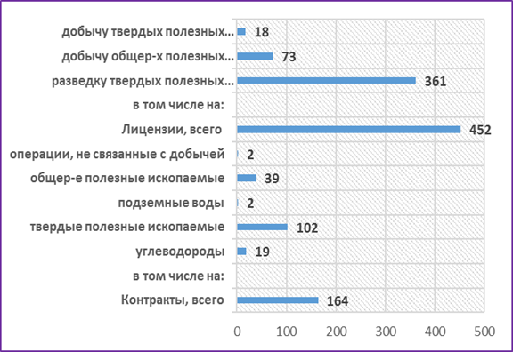
Источник: Министерство строительства и промышленности РК.

12.9.5. БИОРАЗНООБРАЗИЕ

В Карагандинской области имеются 8 особо охраняемых природных территорий (ООПТ) республиканского и 6 – местного значений.
Таблица 12.9.5
ООПТ республиканского значения в Карагандинской области
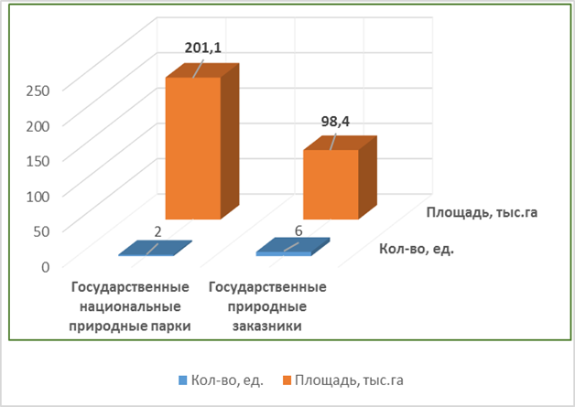
Источник: Комитет по управлению земельными ресурсами МСХ РК.
Лесной фонд
По данным Комитета по управлению земельными ресурсами МСХ РК на 01.11.2024 года, площадь земель государственного лесного фонда Карагандинской области составляет 113,2 тыс. га.
Растительный мир и животный мир
Флору Карагандинской области представляют полынь, типчак, ковыль, жёлтый клевер, мятлик, акация, спирея, шиповник, различные кустарники, берёза, ольха, различные солянки.
Фауну области составляют архар, косуля, джейран, волк, лиса, корсак, барсук, хорек, белка, заяц, суслик, сурок. В озерных камышах водятся дикий кабан, ондатра. Из птиц – журавль, дрофа, беркут, коршун, кобчик, стрепет, сова, филин, могильник, чайка, из водоплавающих встречаются лысуха, гусь, утка и другие.

12.9.6. РАДИАЦИОННАЯ ОБСТАНОВКА

В 2024 году наблюдения за уровнем гамма-излучения на местности осуществлялись РГП «Казгидромет» ежедневно на 9-ти метеорологических станциях (Балхаш, Жезказган, Караганда, Корнеевка, схв. Родниковский, Каркаралинск, Сарышаган, Жана – Арка, Киевка) и автоматическом посту наблюдения за состоянием атмосферного воздуха в г. Караганде (ПНЗ №6).
Средние значения радиационного гамма–фона приземного слоя атмосферы по населенным пунктам области находились в пределах 0,00–0,43 мкЗв/ч. В среднем по области радиационный гамма–фон составил 0,14 мкЗв/ч и находился в допустимых пределах.
Наблюдения за радиоактивным загрязнением приземного слоя атмосферы на территории Карагандинской области проводятся на 3-х метеорологических станциях в Балхаше, Жезказгане и Караганде путем пятисуточного отбора проб воздуха горизонтальными планшетами.
Среднесуточная плотность радиоактивных выпадений в приземном слое атмосферы на территории области колебалась в пределах 1,0–3,1 Бк/м². Средняя величина плотности выпадений по области составила 1,9 Бк/м², что не превышает предельно–допустимый уровень.
Более подробная информация размещена на сайте РГП «Казгидромет» https://www.kazhydromet.kz/ru/ecology/ezhemesyachnyy-informacionnyy-byulleten-o-sostoyanii-okruzhayuschey-sredy/2024

12.9.7. ОТХОДЫ

Твердые бытовые отходы
В 2024 году в Карагандинской области было образовано 439,2 тыс. тонн отходов, в том числе 313,8 тыс. коммунальных отходов. На рисунке 12.9.6 представлена информация по движению коммунальных отходов 2024 году.
Рисунок 12.9.6
Движение коммунальных отходов в Карагандинской области в 2024 году, тыс. тонн
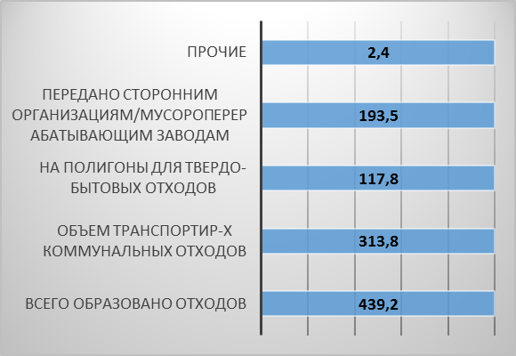
Источник: Бюро национальной статистики АСПР РК.
Сбором и вывозом коммунальных отходов в области занимаются 45 предприятий, в том числе одно государственное. Сортировкой и утилизацией отходов занимаются 23 организации. В 2024 году на утилизацию направлено 24,9 тыс.тонн отходов (рисунок 12.9.7).
Рисунок 12.9.7
Общий объем утилизированных отходов в Карагандинской области в 2024 году, тыс. тонн
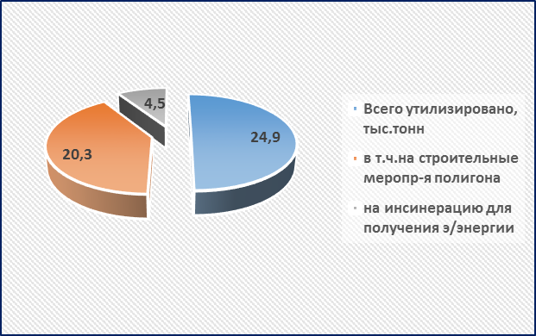
Источник: Бюро национальной статистики АСПР РК.
Как видим, доля переработки отходов еще крайне мала.
Полигоны
Из имеющихся в области 168 полигонов для размещения ТБО лишь треть соответствует экологическим и санитарным требованиям.
Стихийные свалки
В 2024 году космическим мониторингом АО «НК «Қазақстан Ғарыш Сапары» на территории Карагандинской области выявлено 303 стихийные свалки, половина из них ливидирована.
Промышленные отходы
Наибольший объем промышленных отходов в Карагандинской области образуется от крупных предприятий горнодобывающей промышленности и энергопроизводящих компаний. Данные отходы складируются в золоотвалах, шламохранилищах, хвостохранилищах. Самые большие площади имеют отвалы АО «Qarmet», ТОО «ГРЭС Топар», ТЭЦ-3 и ТЭЦ-1, Шубаркольское угольное месторождение, отвалы группы компаний «Казахмыс». Кроме того, большие площади на берегу озера Балкаш занимают отходы Балхашского медеплавильного завода. В 2024 году общий объем образования отходов горнодобывающей промышленности составил 954,4 тыс.тонн.

12.9.8. ПРОИЗВОДСТВО И ПОТРЕБЛЕНИЕ ТЕПЛО- И ЭЛЕКТРОЭНЕРГИИ

По данным акимата Карагандинской области, в 2024 году потребление электрической энергии в области составило 19,1 млрд кВт*ч при выработке 14,2 млрд кВт*ч. Дефицит составил 4,9 млрд кВт*ч.
Таблица 12.9.7
Выработка тепловой энергии в Карагандинской области в 2023 году, тыс.Гкал

Наименование | Выработка источниками теплоснабжения, всего | Из них
Наименование | Выработка источниками теплоснабжения, всего | теплоэлектроцентралями | котельными | прочее
Карагандинская область | 10 423,9 | 7 860,3 | 2 563,6 | -
Источник:

12.9.9. ЦЕЛЕВЫЕ ПОКАЗАТЕЛИ КАЧЕСТВА ОКРУЖАЮЩЕЙ СРЕДЫ

Целевые показатели качества окружающей среды для Карагандинской области разработаны в соответствии с требованиями Экологического кодекса Республики Казахстан, Кодекса Республики Казахстан «О здоровье народа и системе здравоохранения», Приказа и.о. министра экологии, геологии и природных ресурсов Республики Казахстан от 19.07.2021 года № 257 «Об утверждении Правил разработки целевых показателей качества окружающей среды, в том числе минимального перечня индикаторов, для которых устанавливаются целевые показатели качества окружающей среды» и других нормативно-правовых актов.

12.10. КОСТАНАЙСКАЯ ОБЛАСТЬ

 | Общие показатели за 2024 год
 | S субъекта, тыс. км² | 196,0 | Население,  на 01.01. 2025 г, чел. |  | 825 597
 | Основные экологические показатели за 2021-2024 годы
 | Показатели |  | 2021 | 2022 | 2023 | 2024
 | Затраты предприятий на ООС, млрд тенге |  | 25,0 | 22,6 | 43,0 | 22,4
Источник: Бюро национальной статистики АСПР РК.
Костанайская область образована в 1936 году и расположена на севере Республики Казахстан. Административным центром является город Костанай, основанный в 1879 году.
Климат региона резко континентальный: лето характеризуется жаркой и засушливой погодой, зима — продолжительная, морозная, сопровождается сильными ветрами и метелями. Среднегодовое количество осадков составляет 250–300 мм на севере области и 240–280 мм на юге.
Недра области богаты разнообразными полезными ископаемыми. Здесь разведаны месторождения цветных металлов, бокситов, золота, бурого угля и других минеральных ресурсов.

12.10.1. АТМОСФЕРНЫЙ ВОЗДУХ

Выбросы загрязняющих веществ
Основными источниками загрязнения атмосферного воздуха в городах Костанайской области являются предприятия теплоэнергетического комплекса, промышленного сектора, а также автотранспорт. В сельских населённых пунктах загрязнение воздуха в основном связано с деятельностью стационарных источников — котельных.
Рисунок 12.10.1
Выбросы загрязняющих веществ от станционарных источников
за 2022-2024 годы, тыс. тонн
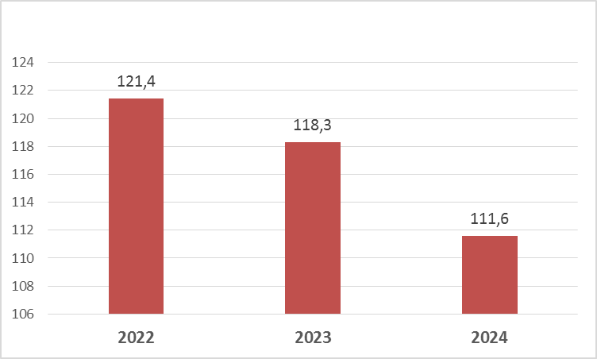
Источник: Бюро национальной статистики АСПР РК.

Весомый вклад в загрязнение атмосферного воздуха в регионе вносит автотранспорт.
По данным Бюро национальной статистики РК, по состоянию на 01.01.2025 года, в в Костанайской области было зарегистрировано 242 593 ед. автотранспортных средств, из них 211 390 легковых и 26 785 грузовых автомобилей, а также 4 418 автобусов.
Рисунок 12.10.2
Численность легковых автомобилей по году выпуска в Костанайской области за 2024 год, ед.

Источник: Бюро национальной статистики АСПР РК.
Рисунок 12.10.3
Численность легковых автомобилей в Костанайской области по видам используемого топлива за 2024 год, ед.

Источник: Бюро национальной статистики АСПР РК.
Как видно из рисунка, подавляющее большинство автотранспортных средств использует в качестве топлива бензин.
Таблица 12.10.2
Качество атмосферного воздуха в населенных пунктах Костанайской области
за 2024 год
№ | Населенный пункт | Количество постов наблюдений |  | Показатели
№ | Населенный пункт | ручные | автома  тические | ИЗА | СИ | НП (%)
1 | г. Костанай | 2 | 2 | 4,81 (низкий уровень) | 9,7  (высокий уровень) | 26  (повышенный уровень)
2 | г. Рудный | - | 2 | 2,02 (низкий уровень) | 8,0  (высокий уровень) | 17  (повышенный уровень)
3 | г. Лисаковск | - | 1 | - | 3,1 (повышенный уровень) | 31%  (высокий уровень)
4 | г. Житикара | - | 1 | - | 9,8  (высокий уровень) | 37  (высокий уровень)
5 | г. Аркалык | - | 1 | - | 9,0  (высокий уровень) | 0  (низкий уровень)
6 | п. Карабалык | - | 1 | - | 4,4  (повышенный уровень) | 20  (высокий уровень)
Источник: РГП «Казгидромет».
По данным РГП «Казгидромет», в 2024 году состояние атмосферного воздуха в городах Костанай и Рудный характеризовалось низким уровнем загрязнения, тогда как в городах Лисаковск, Житикара, Аркалык, а также в посёлке Карабалык — высоким.
Более подробная информация размещена на сайте РГП «Казгидромет»: https://www.kazhydromet.kz/ru/ecology/ezhemesyachnyy-informacionnyy-byulleten-o-sostoyanii-okruzhayuschey-sredy/2024.
Меры по снижению загрязнения атмосферного воздуха
По информации РГУ «Департамент экологии по Костанайской области» КЭРК МЭПР РК, предприятиями региона реализуются мероприятия, направленные на снижение негативного воздействия производственной деятельности на компоненты окружающей среды, в том числе:
- проведение пылеподавляющих мероприятий при вскрышных, добычных, буровых и взрывных работах, а также увлажнение взорванной горной массы перед экскавацией;
- снижение запыленности на технологических автодорогах в карьерах, при транспортировке руды и пустой породы на склады, а также при работе тяжёлой техники и автосамосвалов;
- регулярное проведение текущего ремонта и ревизии пылеочистного оборудования и аспирационно-технологических установок (АТУ);
- выполнение профилактических осмотров техники, настройка двигателей внутреннего сгорания и контроль за токсичностью выхлопных газов автотранспорта;
- повторное использование технологической воды из хвостохранилищ в процессах обогащения, в аспирационных установках и при транспортировке золошлаков;
- применение дренажных и карьерных вод для пылеподавления автодорог и при бурении скважин;
- использование карьерных зумпфов в качестве нефтеловушек;
- установка автоматизированных систем мониторинга (АСМ) на источниках выбросов загрязняющих веществ и сбросов сточных вод.
Газификация
По информации ГУ «Управление энергетики и жилищно-коммунального хозяйства акимата Костанайской области», газоснабжение области осуществляется от магистрального газопровода «Бухара-Урал». Газоснабжение области осуществляет Костанайский производственный филиал АО «КазТрансГаз Аймак». Общая протяжённость сетей газоснабжения составляет 4 327 км (магистральные сети газоснабжения – 819,69 км; распределительные сети газоснабжения – 3 507,31 км). Уровень износа сетей составляет 25 %.
На сегодняшний день из 501 населённых пунктов области газифицировано 84 (5 городов, 2 населённых пункта городского подчинения: (п. Качар города Рудного и п. Октябрьский города Лисаковска), а также 77 сельских населённых пунктов), что составляет 16,8%.
Уровень газифицированного населения по области составляет 59,2% (492 302 чел. из 832 110 чел.), из них доступ городского населения составляет 77,1%, сельского населения 31,3 %.
Доступ сельского населения к сетям газоснабжения увеличился в следующих районах области: Алтынсаринском с 44,5% (5 489 чел.) до 56,5% (6 963 чел.), Беимбета Майлина с 72% (16 218 чел.) до 77% (17 348 чел.), Денисовском с 82,2% (13 313 чел.) до 87,5% (16 200 чел.), Житикаринском с 66,3% (27 887 чел.) до 68,5% (28 841 сел.), Камыстинском с 55,5% (5 881 чел.) до 67,1% (6 341 чел.).
Доступ городского населения к сетям газоснабжения составляет 77,1%.

12.10.2. ВОДНЫЕ РЕСУРСЫ

По информации РГУ «Тобол-Торгайская бассейновая инспекция по регулированию, охране и использованию водных ресурсов», Костанайская область расположена в зоне недостаточного увлажнения, с засушливым климатом и равнинным рельефом, что обуславливает ограниченные запасы поверхностных вод.
Область относится к Тобол-Торгайскому водному бассейну, на её территории насчитывается около 310 водотоков, большая часть которых — временные. Из 21 реки длиной свыше 100 км наиболее значимыми являются Тобол и Торгай. Тобол — трансграничная река, протекающая по территории Казахстана и России.
Основные притоки Тобола: Шортанды, Синташты, Уй, Тогузак, Убаган и Аят. Река и её притоки зарегулированы системой прудов и водохранилищ. В области эксплуатируется 11 водохранилищ (8 в бассейне Тобола, 3 — Торгая) с общим объёмом 1485,1 млн м³, крупнейшие — Верхне-Тобольское (816,6 млн м³) и Каратомарское (586 млн м³).
Качество поверхностных вод
В 2024 году РГП «Казгидромет» осуществляло наблюдения за качеством поверхностных вод на территории Костанайской области в 12 створах, расположенных на 7 водных объектах — реках Тобол, Айет, Тогызак, Уй, Убаган, Желкуар и Торгай.
При изучении поверхностных вод в отбираемых пробах воды определяются 37 физико-химических показателей качества: визуальные наблюдения, температура воды, растворенный кислород, водородный показатель, взвешенные вещества, цветность, прозрачность, запах, расход и уровень воды, БПК5, ХПК, главные ионы солевого состава, биогенные (соединения азота, фосфора, железа, кремний, фториды) и органические вещества (нефтепродукты, СПАВ, летучие фенолы), тяжелые металлы (никель, марганец, медь, цинк, свинец). (таблица 12.10.3).
Таблица 12.10.3
Качество воды водных объектов в Костанайской области за 2023-2024 годы
Наименование водного объекта | Класс качества воды |  | Параметры | ед. изм. | Концен  т рация
Наименование водного объекта | 2023 год | 2024 год | Параметры | ед. изм. | Концен  т рация
р. Тобыл | не нормируется (>5класса) | не  нормируется (>5класса) | Хлориды | мг/дм³ | 580,458
р. Тобыл | не нормируется (>5класса) | не  нормируется (>5класса) | Магний | мг/дм³ | 100,607
р. Тобыл | не нормируется (>5класса) | не  нормируется (>5класса) | Марганец | мг/дм3 | 0,188
р. Айет | 4 класс | не  нормируется (>5класса) | Марганец | мг/дм3 | 0,168
р. Обаган | не нормируется (>5класса) | не нормируется (>5класса) | Магний | мг/дм³ | 132,025
р. Обаган | не нормируется (>5класса) | не нормируется (>5класса) | Минерализация | мг/дм³ | 2863,4
р. Обаган | не нормируется (>5класса) | не нормируется (>5класса) | Хлориды | мг/дм³ | 738,358
р. Обаган | не нормируется (>5класса) | не нормируется (>5класса) | Марганец | мг/дм³ | 0,315
р. Тогызак | 4 класс | 4 класс | Магний | мг/дм³ | 52,275
р. Уй | 4 класс | 4 класс | Магний | мг/дм³ | 41,7
р. Желкуар | не нормируется (>5класса) | 4 класс | Магний | мг/дм³ | 60,042
р. Желкуар | не нормируется (>5класса) | 4 класс | Минерализация | мг/дм³ | 1357,317
р. Торгай | 4 класс | 5 класс** | Никель | мг/дм3 | 0,122
Вдхр. Каратомар | Не  нормируется  (>5класса) | 2 класс | Никель | мг/дм³ | 0,062
Вдхр. Жогаргы  Тобыл | не нормируется  (>5класса) | 2 класс | Никель | мг/дм³ | 0,074
Вдхр. Аманкельды | не нормируется (>5класса) | 4 класс | Взвешенные  вещества | мг/дм3 | 31,583
Вдхр. Шортанды | 4 класс | 4 класс | Магний | мг/дм3 | 42,933
Источник: РГП «Казгидромет».
Согласно таблице, по сравнению с 2023 годом существенных изменений в качестве поверхностных вод рек Тобол, Обаган, Тогызак, Уй и водохранилища Шортанды не наблюдается.
В то же время зафиксировано ухудшение качества воды в реке Айет — с 4 класса оно перешло в категорию выше 5 класса, а также в реке Торгай — с 4 до 5 класса.
Отмечено улучшение качества воды в следующих водных объектах:
- в реке Желкуар и водохранилище Амангельды качество улучшилось с выше 5 класса до 4 класса;
- в водохранилищах Жоғарғы Тобыл и Каратомар — с выше 5 класса до 2 класса.
Основными загрязняющими веществами, выявленными в водных объектах Костанайской области, являются магний, хлориды, кальций, минерализация, марганец, никель и взвешенные вещества. В большинстве случаев превышения нормативов качества по этим показателям обусловлены природными факторами.
Более подробная информация размещена на сайте РГП «Казгидромет»: https://www.kazhydromet.kz/ru/ecology/ezhemesyachnyy-informacionnyy-byulleten-o-sostoyanii-okruzhayuschey-sredy/2024.
Водопотребление
По данным Бюро национальной статистики РК, объем отпущенной воды потребителям в 2024 году составил 45 946,7 тыс. м³, в том числе населению – 19 166 тыс. м³ (рисунок 12.10.6).
Общая протяженность водопроводных сетей в области составляет 5 257,8 км, из них 620 км нуждаются в ремонте.
Рисунок 12.10.6
Водопотребление в Костанайской области в 2024 году, тыс.м³
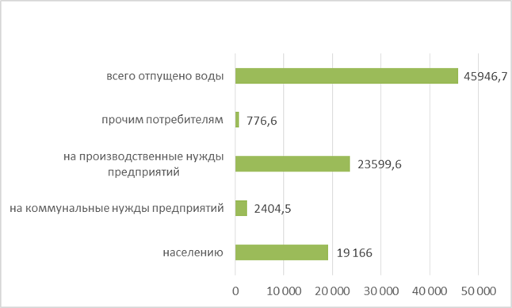
Источник: Бюро национальной статистики АСПР РК.
По информации ГУ «Управление энергетики и жилищно-коммунального хозяйства акимата Костанайской области» по состоянию на 01.01.2025 года в сравнении с 2023 годом доступ к услугам водоснабжения по сельскому населению вырос с 86,7% до 90,3%, по городскому – с 98,6% до 99,0%.
Водоотведение
В 2024 году протяженность канализационных сетей в Костанайской области составила 1357,5 км, из них 508 км изношенные. Объем водоотведения составил 29 065,7 тыс. м³.

12.10.3. ЗЕМЕЛЬНЫЕ РЕСУРСЫ

Земельный фонд
Согласно данным Комитета по управлению земельными ресурсами Министерства сельского хозяйства РК, земельный фонд Костанайской области составляет 19 600,1 тыс. га.
Таблица 12.10.4
Распределение земель в Костанайской области по категориям за 2023-2024 годы, тыс.га
№ | Категория земель | 2023 год | 2024 год
1 | Земли сельскохозяйственного назначения | 11 072,6 | 11 164,1
2 | Земли населенных пунктов | 1634,7 | 1 642,1
3 | Земли промышленности, транспорта, связи, обороны и иного несельскохозяйственного назначения | 103,1 | 104,6
4 | Земли особо охраняемых природных территорий | 742,3 | 742,5
5 | Земли лесного фонда | 461,5 | 463,3
6 | Земли водного фонда | 67,9 | 67,9
7 | Земли запаса | 5 518,0 | 5 415,6
Всего |  | 19 600,1 | 19 600,1
Источник: Комитет по управлению земельного ресурса МСХ РК.

Состояние почв
В 2024 году РГП «Казгидромет» осуществлял мониторинг загрязнения почв в весенний и осенний периоды городов Костанай, Рудный, Лисаковск, Житикара, Аркалык, а также в поселке Варваринка (таблица 12.10.5).
Таблица 12.10.5
Содержание тяжелых металлов в почвах в населенных пунктах
Костанайской области в 2024 году, мг\кг

Населенный пункт | Кадмий | Свинец | Медь | Хром | Цинк
Костанай | 0,10 - 0,25 | 2,20 –35,60 | 0,31 – 6,21 | 0,10 – 1,12 | 9,30 – 18,20
Варваринка | 0,10 – 22,30 | 0,10 – 22,30 | 0,10 – 22,30 | 0,10 – 22,30 | 0,10 – 22,30
Житикара | 0,12 – 22,30 | 0,12 – 22,30 | 0,12 – 22,30 | 0,12 – 22,30 | 0,12 – 22,30
Аркалык | 0,10 – 33,00 | 0,10 – 33,00 | 0,10 – 33,00 | 0,10 – 33,00 | 0,10 – 33,00
Лисаковск | 0,10 – 22,30 | 0,10 – 22,30 | 0,10 – 22,30 | 0,10 – 22,30 | 0,10 – 22,30
Рудный | 0,15 - 0,35 | 5,10 – 30,20 | 1,00 – 3,11 | 1,10 -3,85 | 3,30 – 12,50
Источник: РГП «Казгидромет».
По данным наблюдений, концентрации всех определяемых металлов не превышали допустимых норм.
Более подробная информация размещена на сайте РГП «Казгидромет»: https://www.kazhydromet.kz/ru/ecology/ezhemesyachnyy-informacionnyy-byulleten-o-sostoyanii-okruzhayuschey-sredy/2024.
Изъятие земель
Согласно представленной информации РГУ «Департамент по управлению земельными ресурсами Костанайской области», всего по Костанайской области выявлено 118,1 тыс.га неиспользуемых земель сельскохозяйственного назначения (пашня – 26,1 тыс.га, пастбища – 92,0 тыс.га), из них:
– возвращено в государственную собственность 24,0 тыс.га земель сельскохозяйственного назначения (пашня – 4,6 тыс.га, пастбища – 19,4 тыс.га), в том числе изъято в принудительном порядке по решению суда 12,9 тыс.га (пашня – 0 тыс.га, пастбища – 12,9 тыс.га);
– приступили к использованию земель после принятия мер реагирования землепользователи на площади 63,4 тыс.га (пашня – 2,1 тыс.га, пастбища – 61,3 тыс.га);
– находятся на контроле 3,3 тыс.га (пашня – 3,3 тыс.га, пастбища – 0 тыс.га);
– находятся на рассмотрении в суде 27,4 тыс.га (пашня – 16,1 тыс.га, пастбища – 11,3 тыс.га).
Также выявлено 17 неиспользуемых земельных участков, предназначенных для коммерческого строительства, на площади 44,5 га, из них:
– возвращено в государственную собственность 8 земельных участков на площади 40,1 га, в том числе изъято в принудительном порядке по решению суда – 6 участков на площади 39,7 га;
– приступили к использованию земель после принятия мер реагирования землепользователи на 4 земельных участках на площади 2,0 га;
– находятся на контроле Департамента 2 земельных участков на площади 1,5 га;
– находятся на рассмотрении в суде 3 земельных участка на общей площади 0,9 га.

12.10.4. НЕДРА

По данным ГУ «Управление предпринимательства и индустриально-инновационного развития акимата Костанайской области», на территории Костанайской области 194 недропользователя осуществляют разведку и добычу твердых и общераспространенных полезных ископаемых (рисунок 12.10.7).
Рисунок 12.10.7
Разведка и добыча твердых и общераспространенных полезных ископаемых за 2024 год в Костанайской области.

Источник: Акимат Костанайской области

12.10.5. БИОРАЗНОБРАЗИЕ

Лесной фонд
Государственный лесной фонд Костанайской области составляет 1 149 520 га, в том числе покрытая лесом площадь – 236 892 га. В ведении акимата Костанайской области находятся 462 009 га лесного фонда, в том числе покрытая лесом – 207 490 га (рисунок 12.10.8).
Рисунок 12.10.8
Площадь лесного фонда в Костанайской области, га

Источник: Департамент экологии по Костанайской области.

Особо охраняемые природные территории
На территории Костанайской области находятся 15 особо охраняемых природных территорий.
Таблица 12.10.6
Перечень особо охраняемых природных территорий Костанайской области
№ | Наименование | Площадь,  га | Местонахождение | Основные объекты охраны
1 | Наурзумский государственный природный заповедник | 191 381 | Наурзумский и Аулиекольский районы | Редкие и уникальные природные комплексы, животный и растительный мир.
2 | Государственный природный резерват «Алтын дала» | 489 766 | Амангельдинский и Жангельдинский районы | Редкий и исчезающий вид диких копытных животных – сайгак.
3 | Михайловский государственный природный заказник | 76 800 | Карабалыкский район | Местообитания млекопитающих и перелетных птиц.
4 | Таунсорский государственный природный заказник | 31 650 | Камыстинский район | Местообитания млекопитающих и перелетных птиц.
5 | Жарсор-Уркашский государственный природный заказник | 29 344,1 | Камыстинский район | Местообитания млекопитающих и перелетных птиц.
6 | Березово-осиновый колок вблизи  озера Рассольное | 2 | Узункольский район | Заросли папоротника-орляка, грушанка зеленоцветковая и круглолистная, ортилия однобокая, зимолюбка зонтичная. Очень редко встречаются любка двулистная, горечавка легочная, вероника лекарственная.
7 | Насаждения березовых и сосновых лесов у озера Боровское | 4 | Мендыкаринский район | Березняки – болотнопапоротниковый, костянично-грушанковый, сосняки – хвощовый и костяничный, щитовник болотный, грушанказеленоцветная, одноцветка крупноцветная, дремлик болотный, любка двулистная, ятрышники – широколистный и фукса, хвощ лесной, костяника каменистая, колокольчик персиколистный.
8 | Насаждения сосновых лесов у  с. Борки | 4 | Узункольский район | Грушанки: зеленоцветковая, малая и круглолистная, ортилия однобокая, зимолюбка зонтичная, папоротник-орляк; лишайники: кладония лесная, кладония оленья и зеленые мхи – птилиум гребенчатый, кукушкин лён, можжевеловый и шреберовский мох.
9 | Веренскийсосновыйборок правобережья реки Тогызак | 2 | Карабалыкский район | Ковыль перистый и ольха клейкая – оба вида включены в перечень объектов охраны окружающей среды, имеющих особое экологическое, научное и культурное значение.
10 | Урочище Каменное озеро вблизи  с. Заречное | 2,5 | Костанайский район | Кувшинка белая и адонис весенний – включены в перечень объектов охраны окружающей среды, имеющих особое экологическое, научное и культурное значение.
11 | Ольшанники вблизи озера Кушмурун - Урочище Большая гора | 5 | Аулиекольский район | Ольха клейкая
12 | Осиново-березовые колки вблизи  с. Семиозерное | 5 | Аулиекольский район | Купена душистая, телиптерис болотный, калужница болотная, первоцвет длиннострелочный, василистникхолмовой, хвощ зимующий, любка двулистная, грушанка зеленоцветковая, грушанка круглолистная, скученник приятный, страгачка однолистная и другие.
13 | Реликтовая лиственнично-березовая роща (с лиственницей Сукачева) | 2 | Житикаринский район | Редкие и исчезающие виды растений подлеска – дрок красильный, ракитник русский, роза иглистая; травяного покрова – подъельник обыкновенный, рябчик русский (занесен в Красную книгу СССР), рябчик шахматный, ятрышник широколистный, василек русский, костяника каменистая и другие.
14 | Урочище Кривули у  с. Михайловское | 5 | Карабалыкский район | Ковыль перистый, ольха клейкая, кувшинка белая и другие виды растений.
15 | Сосняк орляковый у села Каменск-Уральское | 4 | Мендыкаринский район,  Каменск- Уральское лесничество | Орляк обыкновенный находится под угрозой исчезновения, относится к реликтовым сосновым борам лесной флоры конца третичного периода.
Источник: Акимат Костанайской области

Животный и растительный мир
Современный животный мир Костанайской области насчитывает 3 вида земноводных, 6 видов пресмыкающихся, более 400 видов птиц, гнездящихся в пределах области, 29 видов птиц, которые здесь не гнездятся, но постоянно или периодически в пределах области пребывают, около 40 видов птиц, пролетающих через территорию области от мест зимовок к местам размножения и обратно, более 60 видов млекопитающих.
Всего с территорией Костанайской области так или иначе связано существование не менее 400 видов позвоночных животных.
Млекопитающие представлены следующим образом: насекомоядные (ежи, землеройки, выхухоль) – 8 видов, рукокрылые (летучие мыши) – 5, хищные (псовые, куньи, кошачьи) -12, копытные – 4, грызуны – свыше 30 видов.
В березовых и осиново-березовых колках лесах лесостепи обитают лось, косуля, рысь, волк, лисица, барсук, горностай, ласка, заяц-беляк, обыкновенный еж, лесная мышь, полевка-экономка, красная полевка, обыкновенная бурозубка, колонок и лесная мышовка.
Среди птиц характерны малый дятел, зяблик, садовая славка, ремез, пеночка-весничка, длиннохвостая синица, бекас, белая куропатка, а также серая куропатка, тетерев, большой пестрый дятел, иволга, кукушка, вяхирь, большая и обыкновенная горлицы, большая синица, лесной конек, обыкновенная горихвостка и др. Сохранившиеся участки луговых степей служат местообитаниями краснощекого и большого (рыжеватого) сусликов, обыкновенного хомяка, хомяка Эверсмана, узкочерепной и обыкновенной полевок, полевой мыши, слепушонки, зайца-русака, степного хоря. Фауна птиц состоит из широко распространенных видов: полевой жаворонок, перепел, серая куропатка, луговой лунь, болотная сова, большой кроншнел, чибис, полевой конек и др.
Рыбное хозяйство
В состав рыбохозяйственного фонда Костанайской области входят водоемы Тобол-Торгайского бассейна и другие водоемы местного значения. По состоянию на конец 2024 года зарегистрировано 392 рыбохозяйственных водоема.
С 2021 года в области функционируют 67 рыбоводных хозяйств, из них 3 созданы в 2023 году. По итогам 2024 года выращено 619,28 тонн товарной рыбы, преимущественно карповых (карп, сазан) и сиговых (пелядь) пород, что составило 248 % от запланированного объема (250 тонн), согласно отчетным данным РГУ «Тобол-Торгайская межобластная бассейновая инспекция рыбного хозяйства».
Охотничье хозяйство
Под пользование животным миром и организацию охоты в Костанайской области определены 109 охотничьих хозяйств, площадью 17,6 млн. га, из которых 102 закреплены за 27 охотпользователями. Наиболее крупными охотпользователями являются ОО «Костанайское областное общество охотников и рыболовов» (69 охотхозяйств, площадью 8 195,6 тыс. га), ТОО «МТК «Арлан» (4 охотхозяйства, площадью 3 235,2 тыс.га) и ТОО «Карасу-Өзен» (2 охотхозяйства, площадью 1 163,139 тыс.га).В резервном фонде имеется 7 охотничьих хозяйств (общая площадь – 1,4 млн. га), в том числе 2 в районе Беимбета Майлина, 1 в Камыстинском, 4 в Джангельдинском районах.
Согласно требованиям действующего законодательства, в области охраны, воспроизводства и использовании животного мира на регулярной основе совместно с уполномоченными и заинтересованными государственными органами, организуются мероприятия по оказанию помощи животным, оказавшимся в бедственном положении, в случае их заболевания, угрозы их гибели на незакрепленных охотничьих угодьях и рыбохозяйственных водоемах и (или) участках. Ежегодно в замороопасный период, осуществляется организация противозаморных мероприятий в резервном фонде рыбохозяйственных водоемов.
Охрана и лесозащита
Охрана, защита, воспроизводство лесов осуществляются 11 коммунальными государственными учреждениями лесного хозяйства ГУ «Управления природных ресурсов и регулирования природопользования акимата Костанайской области».
В 2024 году государственными лесовладельцами проведены профилактические мероприятия по борьбе с лесными пожарами: устроены противопожарные минерализованные полосы в количестве 375 км, выполнены мероприятия по уходу за минполосами в количестве 56 971 км.
В целях лесовосстановления и лесовозобновления, учреждениями лесного хозяйства в 2024 году была произведена посадка леса на общей площади 2346,5 га. Обеспечивается сбор лесных семян, в 2024 году заготовлено 4376,2 кг. В лесных питомниках выращено 10,2 млн. штук стандартных сеянцев сосны и березы, которые высажены на участках лесного фонда.
Также в 2024 году выполнялись плановые мероприятия по лесозащите: лесопатологическое обследование лесонасаждений – 45,3 тыс. га, почвенные раскопки – 3903 ям. Площадь очагов вредителей и болезней леса на начало 2024 года составляла 608,3 га, на конец года – 609,5 га.

12.10.6. РАДИАЦИОННАЯ ОБСТАНОВКА

Ежедневный мониторинг уровня гамма-излучения на местности осуществлялся РГП «Казгидромет» на шести метеорологических станциях (Костанай, Карабалык, Карасу, Житикара, Караменды, Сарыколь), а также на четырёх автоматических постах наблюдений за загрязнением атмосферного воздуха в г. Костанай (ПНЗ №2, ПНЗ №4) и г. Рудный (ПНЗ №5, ПНЗ №6).
Средние значения радиационного гамма-фона в приземном слое атмосферы по населенным пунктам области находились в диапазоне от 0,00 до 0,28 мкЗв/ч. В среднем по области уровень гамма-фона составил 0,11 мкЗв/ч и не превышал допустимых нормативов.
Контроль радиоактивного загрязнения приземного слоя атмосферы на территории области проводился на двух метеостанциях (Житикара, Костанай) методом отбора проб воздуха с использованием горизонтальных планшетов. Отбор проб осуществлялся в течение пяти суток.
Среднесуточная плотность радиоактивных выпадений варьировалась в пределах 1,2–2,9 Бк/м². Среднее значение по области составило 1,8 Бк/м², что соответствует установленным санитарным нормам.
Более подробная информация размещена на сайте РГП «Казгидромет»: https://www.kazhydromet.kz/ru/ecology/ezhemesyachnyy-informacionnyy-byulleten-o-sostoyanii-okruzhayuschey-sredy/2024.

12.10.7 ОТХОДЫ

В 2024 году в Костанайской области было образовано 243 899 тонн отходов. На рисунке 12.10.9 представлена информация по движению коммунальных отходов в 2024 году.
Рисунок 12.10.9
Движение коммунальных отходов в Костанайской области в 2024 году, тонн

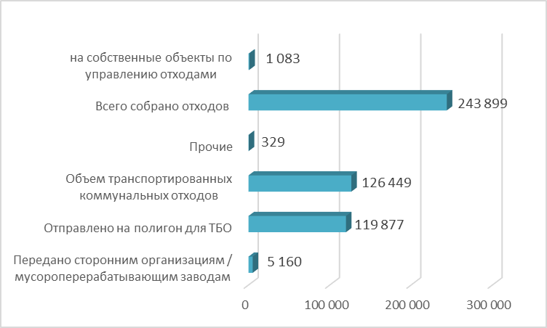
Источник: Бюро национальной статистики АСПР РК.
По информации акиматов городов и районов, ежегодно на территории Костанайской области образуется порядка 200 тыс. тонн твёрдых бытовых отходов, которые размещаются на специализированных полигонах и сельских свалках.
По итогам 2024 года уровень переработки и утилизации ТБО составил 21,1 % от общего объёма образования отходов, при плановом показателе 21 %.
В рамках координации работы местных исполнительных органов в 61 населенном пункте области (в том числе в городах Костанай, Рудный, Лисаковск, Аркалык, а также в районах: Алтынсаринском, Амангельдинском, Аулиекольском, Б. Майлина, Денисовском, Джангельдинском, Житикаринском, Камыстинском, Карабалыкском, Карасуском, Костанайском, Мендыкаринском, Наурзумском, Сарыкольском, Узункольском и Федоровском) внедрена система раздельного сбора отходов. Сбор осуществляется по фракциям: бумага, пластик, стекло, алюминиевая тара, отработанные ртутьсодержащие лампы, электронное и электрическое оборудование, пищевые и крупногабаритные отходы. Для этих целей установлено свыше 2100 специальных контейнеров.
Исторические отходы
На территории Костанайской области выявлено 3 объекта исторических отходов, переданных в республиканскую собственность по решению судов.
1. Емкость с ядохимикатами Житикаринский район, с.Тургеневка. Общий объем ядохимикатов 46,13 тонн. В 2022 году АО «Жасыл даму» осуществлены упаковка, перевозка и размещение отходов на складе временного хранения ТОО «Шаруа».
2. Нефтесодержащие отходы на площади 0,18 га в г.Рудном. Решением суда №3924-17-5-21/15412 от 27.06.2017 г. отходы признаны бесхозяйными поступившими в республиканскую собственность.
В рамках договора о государственных закупках услуг с Министерством от 12 июня 2024 года № 45, АО «Жасыл даму» проведены конкурсные процедуры государственных закупок услуг по утилизации и (или) удалению опасных отходов.
В соответствии с договором о государственных закупках услуг от 18 октября 2024 года № 163, поставщиком услуг ТОО «Корпорация технического содействия» удалены опасные отходы в количестве 992,01 тонн.
3. Склад ядохимикатов Денисовский район, с.Некрасовка. Решением суда №3940-19-00-2/04 от 12.08.2019 г. отходы признаны бесхозяйными поступившими в республиканскую собственность.
В 2022 году за счет средств из республиканского бюджета проведено обследование и определена оценочная стоимость опасных отходов. Количество опасных отходов составляет 7,045 тонн.
В 2023 году проведены конкурсы по реализации опасных отходов. В связи с отсутствием заявок участников, конкурсы не состоялись. Опасные отходы признаны невостребованными.
Полигоны
На территории Костанайской области имеется 239 полигонов ТБО, из которых 133 полигонов приведены в соответствие экологическому законодательству и санитарно-эпидемиологическим требованиям или 56% при среднереспубликанском показателе 21%.
Промышленные отходы
По информации РГУ «Департамент экологии по Костанайской области КЭРК МЭПР РК», по сравнению с 2023 годом произошло увеличение объемов образования промышленных отходов в общем по области. Так, за 12 месяцев 2024 г. было образовано 236,6 млн. тн, что на 22,1 % больше, чем в аналогичном периоде 2023 г. (184,3 млн. тн.).
К числу основных предприятий, на которых образуются наибольшие объемы производственных отходов в Костанайской области, относятся АО «Качары руда», филиалы «Алюминий Казахстана КБРУ и ТБРУ», АО «ССГПО» и АО «Варваринское» (рисунок 12.10.10).
Рисунок 12.10.10
Доля предприятий в образовании промышленных отходов в Костанайской области за 2024 год, %
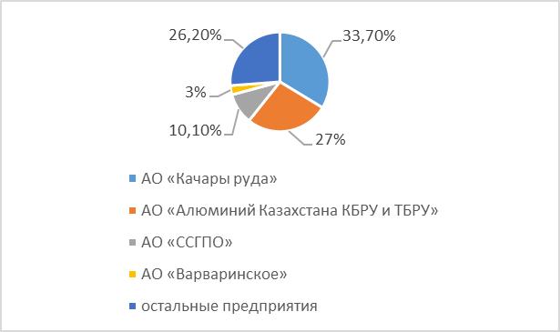
Источник: Акимат Костанайской области
На АО «Качары руда» за 12 месяцев 2024 года в связи с увеличением объемов добычных работ произошло увеличение объема образования вскрышных пород на 71,9%. За 12 месяцев 2024 года образовано 76 619,9 тыс.тонн, в 2023 году 55 153,4 тыс.тонн.
На АО «Алюминий Казахстана» КБРУ за 12 месяцев 2024 года объем образования вскрышных пород составил 62 949 тыс.тонн. Также, для уменьшения негативного влияния образующихся отходов в окружающую среду, а также сокращения их накопления, предприятия размещают вскрышные породы в отработанное пространство карьеров. Так за 12 месяцев 2024 года было размещено во внутренний отвал отработанного карьера – 13 341,5 тыс. тонн. Процент утилизации составил около 21%.
На АО «ССГПО» за 12 месяцев 2024 года в связи с увеличением объемов добычных работ, произошло увеличение объема образования вскрышных пород. За 12 месяцев 2024 года образовано 8 460,9 тыс.тонн, в 2023 году 6 477 тыс.тонн. Процент вторичного использования составил 90,3%.
На АО «Варваринское» за 12 месяцев 2024 года в связи с увеличением объемов добычных работ, увеличелись объемы образования промышленных отходов по сравнению с аналогичным периодом 2023 года. Объем вскрышных пород составил 3 010,2 тыс. тонн (за 2023 г -1 811 тыс. тонн) из них 2 535,2 тыс. тонн использовано на нужды предприятия. Процент вторичного использования составил 84,2%.
Общий объем использования и утилизации промышленных отходов в регионе за 12 месяцев 2024 года составил около 13,3%.

12.10.8. ПРОИЗВОДСТВО И ПОТРЕБЛЕНИЕ ТЕПЛО-И ЭЛЕКТРОЭНЕРГИИ

Согласно информации ГУ «Управление энергетики и жилищно-коммунального хозяйства акимата Костанайской области», среднесуточный расход топлива теплоэнергоцентралями составляет 2,9 тыс. тонн угля и 35,5 тыс. м³ сжиженного газа, так же выработка тепловой энергии теплоэнергоцентралями и котельными области составляет 3,0 гигакалорий, нагрузка 1715,3 Гкал/час.
По состоянию на 1 августа 2024 года установленная электрическая мощность энергоисточников составляет 390,5 МВт, а располагаемая 283,3 МВт. Разница между установленной и располагаемой мощностью по электрической энергии составляет 107,2 МВт. Установленная тепловая мощность – 1593,5 Гкал/ч., а располагаемая – 1494,5 Гкал/ч. Разница между установленной и располагаемой мощностью по тепловой энергии – 99 Гкал/ч.
В Костанайской области проводится работа по внедрению собственных источников выработки электроэнергии. В 2023 году объем выработки электроэнергии собственными источниками составил 878,434 млн кВт*ч, что на 2,6% меньше прошлогоднего уровня (901,574 млн кВт*ч). Теплоснабжение в области осуществляется четырьмя ТЭЦ, 95 котельными, 626 автономными системами отопления. При этом износ оборудования на крупных теплоисточниках составляет 69%.
Протяженность сетей теплоснабжения в области составляет 743,6 км. В 2023 году проведена реконструкция 21,4 км теплосетей.
Возобновляемые источники энергии
По информации ГУ «Управление энергетики и жилищно-коммунального хозяйства акимата Костанайской области», в регионе ведется активная работа по внедрению объектов, работающих на возобновляемых источниках энергии (ВИЭ).
Введены в эксплуатацию объекты ВИЭ, включая ветроэлектростанцию «Ыбырай» мощностью 50 МВт и ветропарк в городе Аркалыке мощностью 48 МВт. Производимая ими электроэнергия передается в сеть АО «KEGOC» и далее распределяется между энергопередающими организациями области.

12.10.9. ЦЕЛЕВЫЕ ПОКАЗАТЕЛИ КАЧЕСТВА ОКРУЖАЮЩЕЙ СРЕДЫ

Работы по разработке проекта целевых показателей качества окружающей среды для Костанайской области на 2024-2028 годы завершены в 2023 году. Проект утвержден решением маслихата Костанайской области №180 от 29 ноября 2024 года.

12.11. КЫЗЫЛОРДИНСКАЯ ОБЛАСТЬ

Источник: Бюро национальной статистики АСПР РК.
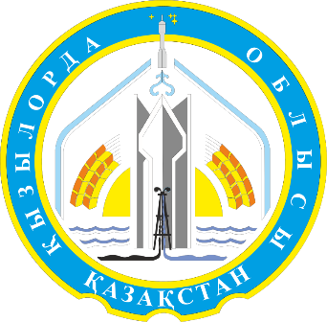 | Общие показатели за 2024 год
 | S субъекта, тыс. км2 | 240,4 | Население,  на 01.01.2025 г., чел. |  | 846 336
 | Основные экологические показатели за 2021-2024 годы
 | Показатели |  | 2021 | 2022 | 2023 | 2024
 | Затраты предприятий на ООС, млрд тенге |  | 4,7 | 3,9 | 4,6 | 5,4
Кызылординская область была образована 15 января 1938 года. Её территория составляет 226,0 тыс. км², что соответствует 8,3 % общей площади Республики Казахстан. Область расположена в южной части страны и граничит: на северо-западе — с Актюбинской областью, на севере — с Улытауской, на востоке и юго-востоке — с Туркестанской областью, а на юге — с Республикой Узбекистан.
В административном отношении область включает 7 районов, 1 город областного значения — Кызылорда, а также 2 города районного значения — Аральск и Казалинск, 2 посёлка городского типа — Белколь и Тасбогет, 142 сельских округа и 230 сельских населённых пунктов. Административным центром является город Кызылорда, численность населения которого составляет 360,1 тыс. человек, что составляет 42,6 % от общего населения региона.
Главной водной артерией области является река Сырдарья, протекающая по территории региона на протяжении 1274 км.
Значительная часть площади области представлена песчаными массивами, практически лишёнными растительности. Около 50 % территории приходится на сельскохозяйственные угодья, из которых: 0,7 % занимают пашни, 49 % — пастбища, 0,2 % — залежные земли и 0,9 % — плодородные почвы.
Регион отличается богатством природных ресурсов. Здесь сосредоточены значительные запасы углеводородного сырья, цветных металлов (медь, свинец, цинк, золото), чёрных металлов (железо, титан, ванадий), урана, кварцевых и строительных песков, известняка и ракушечника. Казахстан занимает первое место в мире по запасам ванадия, при этом основная их часть расположена именно в Кызылординской области. Крупнейшими месторождениями ванадиевых руд в регионе являются Баласаускандык и Курумсак.

12.11.1. АТМОСФЕРНЫЙ ВОЗДУХ

Выбросы загрязняющих веществ
Основными источниками выбросов загрязняющих веществ в атмосферный воздух на территории Кызылординской области являются следующие отрасли:
– нефтегазодобывающая промышленность, представленная такими предприятиями, как АО «ПетроКазахстан Кумколь Ресорсиз», АО «Торгай Петролеум», ТОО «СП Казгермунай» и др.;
– теплоэнергетика, включая ГКП «КТЭО», ОАО «Байконурэнерго» и другие организации;
– предприятия, осуществляющие дорожное строительство и производство строительных материалов, в том числе ТОО «Компания Гежуба Шиели Цемент», ТОО «ORDA GLASS LTD» и др.;
– автотранспортные компании, среди которых ТОО «Келешек», ТОО «Кыран» и другие.
Рисунок 12.11.1
Выбросы загрязняющих веществ от стационарных источников за 2022-2024 годы, тыс. тонн
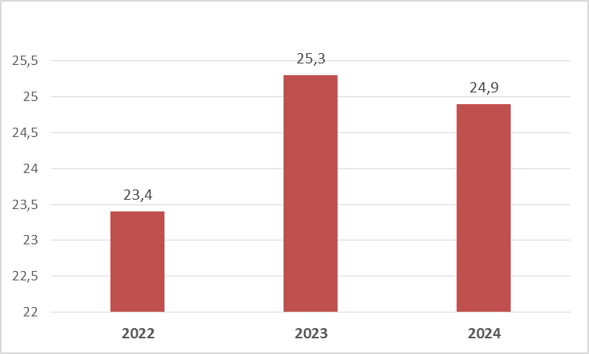
Источник: Бюро национальной статистики АСПР РК.

Немалый вклад в загрязнение атмосферного воздуха вносят передвижные источники, а именно автотранспорт. По данным Бюро национальной статистики РК, в 2024 году в Кызылординской области зарегистрировано 176 738 ед. (рисунок 12.11.3).
Рисунок 12.11.2
Численность автотранспортных средств в Кызылординской области за 2024 год, тыс. ед.
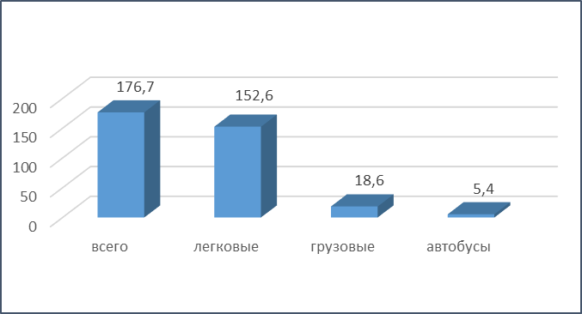
Источник: Бюро национальной статистики АСПР РК.
Рисунок 12.11.3
Численность легковых автомобилей по году выпуска в Кызылординской области за 2024 год, ед.
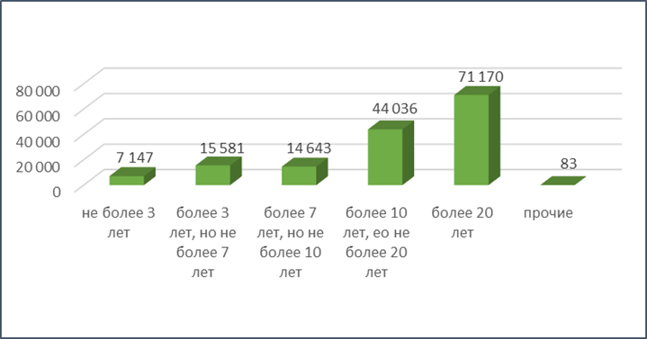
Источник: Бюро национальной статистики АСПР РК.
Таблица 12.11.1
Численность легковых автомобилей в Кызылординской области
по видам используемого топлива за 2024 года, ед.
Вид транспортного средства | Бензин | Дизельное | Газобалонное | Смешан  ное | Электри  ческое | Не указан  вид топлива
Легковые | 128 733 | 1 260 | 222 | 22 038 | 167 | 240
Источник: Бюро национальной статистики АСПР РК.
Качество атмосферного воздуха
В 2024 году РГП «Казгидромет» осуществляло мониторинг состояния атмосферного воздуха на территории Кызылординской области в городах Кызылорда и Арал, а также в посёлках Акай, Торетам, Айтеке би и Шиели (таблица 12.11.3).
В целом по городам определяются до 8 показателей: взвешенные частицы (пыль), взвешенные частицы РМ-2,5, взвешенные частицы РМ-10, диоксид серы, оксид углерода, диоксид азота, оксид азота, озон.
Также в г. Кызылорде работает передвижная лаборатория, которая производит замеры качества воздуха дополнительно в 2 точках городов по 5 показателям: 1) взвешенные частицы (пыль); 2) диоксид серы; 3) оксид углерода; 4) диоксид азота; 5) мощность эквивалентной дозы гамма-излучения (гамма-фон).
Таблица 12.11.2
Качество атмосферного воздуха в Кызылординской области за 2024 год
№ | Населенный пункт | Количество постов наблюдений |  | Показатели
№ | Населенный пункт | автома-  тические | ручные | ИЗА | СИ | НП (%)
1 | г. Кызылорда | 2 | 1 | 3,10  (низкий уровень) | 3,99  (повышенный уровень) | 2%  (повышенный уровень)
2 | г. Арал | 1 | - | - | 4,97  (повышенный уровень) | 12%  (повышенный уровень)
3 | п. Акай | 1 | - | 0,41  (низкий уровень) | 2,21  (низкий уровень) | 0  (низкий уровень)
4 | п. Торетам | 1 | - | 0,41  (низкий уровень) | 0,91  (низкий уровень) | 0  (низкий уровень)
5 | п. Шиели | 1 | - | - | 2,34  (повышенный уровень) | 10%  (повышенный уровень)
6 | п. Айтеке би | 1 | - | - | 0,35  (повышенный уровень) | 6%  (повышенный уровень)
Примечание. Оценка степени загрязнения атмосферного воздуха по градациям представлена в разделе 1 «Атмосферный воздух».
Источник: РГП «Казгидромет».
В 2024 году содержания диоксида азота, диоксида серы, оксида углерода и взвешенных ве¬ществ находились в пределах норм. Максимально-разовые концентрации загрязняющих веществ также находились в пределах допустимых норм.
Более подробная информация размещена на сайте РГП «Казгидромет»: https://www.kazhydromet.kz/ru/ecology/ezhemesyachnyy-informacionnyy-byulleten-o-sostoyanii-okruzhayuschey-sredy/2024.
Меры по снижению загрязнения атмосферного воздуха
В 2024 году Департаментом экологии по Кызылординской области совместно с Департаментом полиции области проводилась акция «Чистый воздух». 3 автотранспортных средств из 59 проверенных показали превышения нормативов содержания загрязняющих веществ в выхлопных газах. Административной полицией ДП Кызылординской области приняты соответствующие меры.
Газификация
В 2024 году на проекты газификации были выделены средства из республиканского бюджета 3,9 млрд. тенге, из областного бюджета 2,6 млрд. тенге, из фонда АО «Самрук-Казына» 24 млрд. тенге. Запланированные на указанные средства работы по газификации 11 населенных пунктов польностью завершены и подключены к природному газу. Вместо запланированных 400 километров газопроводов построено 461 километров (115%) газопроводов. 11 населенных пунктов - Алмалы, Актоған, Бестам, Абай, Торетам, Томенарык, Аксу, Шаменов, Сейфуллин, Токмаганбетов, Саксаульск. По итогам
2024 года уровень газификации составляет 78%.

12.11.2. ВОДНЫЕ РЕСУРСЫ

Река Сырдария – основная водная артерия Кызылординской области. Сток реки формируется в горной части на территории Кыргызстана (74%), небольшая часть верховьев расположена на территории Китая. Затем река пересекает Узбекистан (441 км), Таджикистан (144 км) и на территории Казахстана (1627 км) впадает в Аральское море. Питание преимущественно снеговое, в меньшей мере ледниковое и дождевое.
На территории области много соленых озер, большей частью пересыхающих летом.
Качество поверхностных вод
В 2024 году РГП «Казгидромет» проводились наблюдения за качеством поверхностных вод на территории Кызылординской области на 2 водных объектах – р. Сырдарие и Аральском море в 7 створах (таблица 12.11.4).
При изучении поверхностных вод в отбираемых пробах воды определяются 34 физико-хими-ческих показателя: температура, уровень и расход воды, сумма натрия и калия, жесткость, взве¬шенные вещества, прозрачность, запах, водородный показатель, растворенный кислород, БПК5, ХПК, сумма ионов, сухой остаток, главные ионы солевого состава, биогенные (соединения азота, фосфора, железа) и органические вещества (нефтепродукты, СПАВ, летучие фенолы), тяжелые металлы, пестициды.
Таблица 12.11.3
Качество поверхностных вод в Кызылординской области за 2023-2024 годы
Наименование водного объекта | Класс качества воды |  | Параметры | Ед. изм. | Концентрация в 2024 г.
Наименование водного объекта | 2023  год | 2024 год | Параметры | Ед. изм. | Концентрация в 2024 г.
р. Сырдария | 4 класс | 3  класс | Магний | мг/дм³ | 27,472
 |  |  | Сульфаты | мг/дм³ | 259,833
 |  |  | Минерализация | мг/дм³ | 1001,018
Аральское море | * | * | Температура | °C | 19,4
Аральское море | * | * | Уровень воды |  | 41,088
Аральское море | * | * | Взвешенные вещества | мг/дм³ | 9,083
Аральское море | * | * | Водородный показатель |  | 7,833
Аральское море | * | * | Растворенный кислород | мг/дм³ | 6,817
Аральское море | * | * | Прозрачность | см | 21
Аральское море | * | * | Запах воды | балл | 0
Аральское море | * | * | БПК5 | мг/дм³ | 1,183
Аральское море | * | * | ХПК | мг/дм³ | 10,5
Аральское море | * | * | Гидрокарбонаты | мг/дм³ | 218,583
Аральское море | * | * | Жесткость | мг/дм³ | 11,833
Аральское море | * | * | Минерализация | мг/дм³ | 991,424
Аральское море | * | * | Натрий + калий | мг/дм³ | 282,35
Аральское море | * | * | Сухой остаток | мг/дм³ | 954,667
Аральское море | * | * | Кальций | мг/дм³ | 42,75
Аральское море | * | * | Магний | мг/дм³ | 34
Аральское море | * | * | Сульфаты | мг/дм³ | 310
Аральское море | * | * | Хлориды | мг/дм³ | 310
Аральское море | * | * | Фосфат | мг/дм³ | 0,106
Аральское море | * | * | Фосфор общий | мг/дм³ | 0,122
Аральское море | * | * | Азот нитритный | мг/дм³ | 0,011
Аральское море | * | * | Азот нитратный | мг/дм³ | 0,04
Аральское море | * | * | Железо общее | мг/дм³ | 0,142
Аральское море | * | * | Аммоний солевой | мг/дм³ | 0,103
Аральское море | * | * | Медь | мг/дм³ | 0,003
Аральское море | * | * | Летучие фенолы | мг/дм³ | 0,0
Аральское море | * | * | Нефтепродукты | мг/дм³ | 0,009
Аральское море | * | * | Пестициды - альфа-ГХЦГ | мг/дм³ | 0
Аральское море | * | * | Пестициды - гамма-ГХЦГ | мг/дм³ | 0
Аральское море | * | * | Пестициды - 4,4-ДДЕ | мг/дм³ | 0
Аральское море | * | * | Пестициды - 4,4-ДДТ | мг/дм³ | 0
Источник: РГП «Казгидромет».
Из таблицы видно, что в сравнении с 2023 годом качество поверхностных вод реки Сырдария изменилось, класс качества на уровне 3 класса.
Основным загрязняющим веществом в водных объектах Кызылординской области являются магний, сульфаты и минерализация. Превышения нормативов качества по данным показателям в основном связано с сельскохозяйственной деятельностью региона.
За 2024 год в Кызылординской области случаи ВЗ и ЭВЗ не зарегистрированы.
Более подробная информация размещена на сайте РГП «Казгидромет»: https://www.kazhydromet.kz/ru/ecology/ezhemesyachnyy-informacionnyy-byulleten-o-sostoyanii-okruzhayuschey-sredy/2024.
Меры по предотвращению загрязнения водных ресурсов
В 2024 году за счет средств областного бюджета разработана проектно-сметная документация на капитальный ремонт 2-х (Колтоган, Манап) водохранилищ коммунального хозяйства, проведена много факторная проверка проверка и декларирование безопасности 3-х водоемов (Колтоган, Манап, Кыраш). Проведена очистка 2 каналов областного коммунального хозяйства протяженностью 5,3 километра
и ремонт гидротехнического сооружения.
Водопотребление
Согласно Бюро национальной статистики РК, протяженность водопроводных сетей в Кызылординской области в 2024 году составила 7 173,4 км, из них 483 км нуждаются в ремонте. Объем отпущенной воды потребителям составил 31 565,8 тыс.м³ (таблица 12.11.5).
Таблица 12.11.4
Объем отпущенной воды потребителям в Кызылординской области
за 2024 год,тыс. м³
Наименование | отпущено воды потребителям, всего | В том числе
Наименование | отпущено воды потребителям, всего | населе  нию | на коммунальные нужды предприятий | на производствен  ные нужды предприятий | прочим потребителям
Кызылординская область | 31 565,8 | 21 420,6 | 2 652,9 | 1 028 | 6 464,3
Источник: Бюро национальной статистики АСПР РК.
Водоотведение
По данным Бюро национальной статистики, общий объем водоотведения в 2024 году составил 8 124,3 тыс. м³. Протяженность канализационных сетей в 2024 году составила 529,5 км, из них 124 км изношенные.
В таблице 12.11.6 приведены данные о фактических объемах сбросов в Кызылординской области за 2024 год.
Таблица 12.11.5
Сбросы загрязняющих веществ со сточными водами в Кызылординской области за 2024 год
Фактические объемы сбросов |  | 2024 год
Промышленные сбросы | Объем водоотведения, тыс. м³ | 624,945
Промышленные сбросы | Объем загрязняющих веществ, тыс. тонн | 1,1957654
Хозяйственно-бытовые сточные воды | Объем водоотведения, тыс. м³ | 7880,80746
Хозяйственно-бытовые сточные воды | Объем загрязняющих веществ, тыс. тонн | 0,7508496
Аварийные и неразрешенные сбросы | Объем водоотведения, тыс. м³ | -
Аварийные и неразрешенные сбросы | Объем загрязняющих веществ, тыс. тонн | -
Сбросы в поверхностные водоемы | Объем водоотведения, тыс. м³ | 0
Сбросы в поверхностные водоемы | Объем загрязняющих веществ, тыс. тонн | 0
Всего (все вышеперечисленные сбросы) | Объем водоотведения, тыс. м³ | 9458,0132
Всего (все вышеперечисленные сбросы) | Объем загрязняющих веществ, тыс. тонн | 1,716615
Источник: Департамент экологии по Кызылординской области.

12.11.3. ЗЕМЕЛЬНЫЕ РЕСУРСЫ

Земельный фонд
По данным Комитета по управлению земельными ресурсами Министерства сельского хозяйства РК, земельный фонд Кызылординской области составляет 24 110,8 тыс. га.
Распределение используемых земель по категориям представлено в таблице 12.11.7.

Таблица 12.11.6
Распределение земель в Кызылординской области по категориям
за 2022-2023 годы, тыс. га
№ | Категория земель | 2023 год | 2024 год
1 | Земли сельскохозяйственного назначения | 2 906,1 | 2 898,2
2 | Земли населенных пунктов | 838,3 | 843,5
3 | Земли промышленности, транспорта, связи и иного несельскохозяйственного назначения | 259,0 | 236,5
4 | Земли особо охраняемых природных территорий | 163,5 | 163,5
5 | Земли лесного фонда | 7 010,2 | 7 010,2
6 | Земли водного фонда | 1 984,2 | 1 986,5
7 | Земли запаса | 10 949,5 | 10 972,4
ИТОГО |  | 24 110,8 | 24 110,8
Источник: Комитет по управлению земельными ресурсами МСХ РК.
Состояние почв
В 2024 году РГП «Казгидромет» проведет мониторинг загрязнения почв тяжелыми металлами в весенний и осенний периоды в городах Кызылорда, и поселках Акбасты, Куланды, Торетам (таблица 12.11.8).
Таблица 12.11.7
Загрязнение почв в населенных пунктах Кызылординской области тяжёлыми металлами за 2024 год, мг/кг
Населенный пункт | Хром | Свинец | Цинк | Кадмий | Медь
г. Кызылорда | 0,27-1,08 | 16,49-37,26 | 3,54-26,13 | 0,10-0,31 | 0,88-4,96
п. Акбасты | 0,15-0,21 | 6,82-14,68 | 2,56-4,18 | 0,05-0,12 | 0,31-0,47
п. Куланды | 0,13-1,93 | 6,64-184,05 | 1,49-6,18 | 0,05-0,10 | 0,28-1,65
п. Торетам | 0,16-0,37 | 6,82-25,01 | 2,28-4,19 | 0,07-0,13 | 0,48-0,73
Источник: РГП «Казгидромет».

Во всех отобранных пробах почвы содержание определяемых тяжелых металлов находились в пределах нормы.
Более подробная информация размещена на сайте РГП «Казгидромет»: https://www.kazhydromet.kz/ru/ecology/ezhemesyachnyy-informacionnyy-byulleten-o- sostoyanii-okruzhayuschey-sredy/2024.

12.11.4. НЕДРА

По данным Управления предпринимательства и промышленности Кызылординской области, на территории области добыча общераспространенных полезных ископаемых производится по 69 контрактам и 29 лицензиям.
По итогам 2024 года проведено 6 заседании экспертной комиссии по вопросам недропользования Кызылординской области, на которых рассмотрено 11 заявок.

12.11.5. БИОРАЗНООБРАЗИЕ

Общая площадь земель государственного лесного фонда области составляет 7,3 млн га, из которых 3,8 млн га - это лесные массивы.
В целях охраны, воспроизводства, сохранения лесов и предупреждения лесных пожаров в лесохозяйственных учреждениях организовано 158 га временных лесосеменных питомников по выращиванию саженцев саксаула и тенистых деревьев.
С целью увеличения саксаульных насаждений на территории ОДАМ в 2024 году проведены фитомелиоративные работы на 100 тыс. га: в весенний период посадка саженцев саксаула на 50,0 тыс. га, осенью - посев галофитных семян на 50,0 тыс.га.
Площадь территорий для промыслового рыболовства, включая Малое Аральское море и 201 водохранилище местного значения, составляет 379,0 тыс. га. В водоемах области обитают 23 вида рыб.

12.11.6. РАДИАЦИОННАЯ ОБСТАНОВКА

РГП «Казгидромет» наблюдения за уровнем гамма-излучения на местности осуществлялись ежедневно на 3 метеорологических станциях (Аральское море, Шиели, Кызылорда) и 3 автоматических постах наблюдения за загрязнением атмосферного воздуха (г. Кызылорда, п. Акай, п. Торетам).
Средние значения радиационного гамма-фона приземного слоя атмосферы в населенных пунктах области находились в пределах 0,02-0,35 мкЗв/ч. В среднем по области радиационный гамма-фон составил 0,11 мкЗв/ч, находился в допустимых пределах.
Наблюдения за радиоактивным загрязнением приземного слоя атмосферы в Кызылординской области осуществлялись на 3-х метеорологических станциях (Аральское море, Кызылорда, Шиели) путем пятисуточного отбора проб воздуха горизонтальными планшетами
Среднесуточная плотность радиоактивных выпадений в приземном слое атмосферы
г. Кызылорды колебалась в пределах 1,0-2,8 Бк/м². Средняя величина плотности выпадений составила 1,9 Бк/м², что не превышает предельно допустимого уровня.
Более подробная информация размещена на сайте РГП «Казгидромет»: https://www.kazhydromet.kz/ru/ecology/ezhemesyachnyy-informacionnyy-byulleten-o-sostoyanii-okruzhayuschey-sredy/2024.

12.11.7. ОТХОДЫ

Твердые бытовые отходы
По данным Бюро национальной статистики РК, в 2024 году в Кызылординской области общий объем собранных отходов составляет 46 754 тонн, в том числе коммунальных 40 186 тонн. На рисунке 12.11.5 представлена информация по движению коммунальных отходов в 2024 году.
Рисунок 12.11.4
Движение коммунальных отходов в в Кызылординской области в 2024 году, тонн
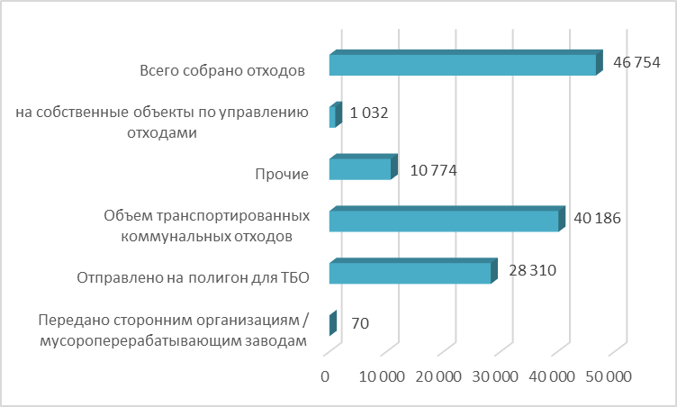
Источник: Бюро национальной статистики АСПР РК.
По итогам 2024 года по области из накопленных 303 050 тонн твердых-бытовых отходов переработано 91 218 тонн (30,1%).
Субъектами предпринимательств сортируются макулатура, қартон, пластмасса, пластик и отходы стекла, из автомобильных шин производится гранулы (ТОО «Smart Rubber»), из макулатуры производится бумажная продукция (ТОО «Қызылорда Қағазы»), из картонных отходов производится эковата (ИП «Адима»).
По области для твердых бытовых отходов всего имеются всего 9 546 контейнеров, в том числе, для раздельного сбора 1844 контейнеров. 72,0 % населения области обеспечены услугами по сбору и транспортировке твердых бытовых отходов.
В населенных пунктах области для строительство полигонов выделены 145 мест общей площадью 402 гектара. 8 полигонами области (5,5%) получены экологические и санитарные разрешительные документы.
В 2024 году на проект полигона в Сырдарьинском районе (поселок Теренозек) получено положительное заключение государственной экспертизы и на строительство полигона из областного бюджета выделено 475,5 млн.тенге, строительные работы завершены. Объект принят 20.11.2024 г.
6 специализированных предприятий (ТОО «ЭКО-Service», ТОО «Кен.Дор», ТОО «AkDiEr», ТОО «Компания-Даулет Азия», ТОО «Кызылорда Транс Сервис Строй», ТОО «Тандем Петролеум») занимаются утилизацией производственных отходов с применением 4-х методов переработки нефтесодержащих отходов (термокрекинг, биохимическое компостирование, промывка и осаждение). В 2024 году переработано и утилизировано 104,5 тыс. тонн промышленных отходов. Переработанные отходы использовались при рекультивации отработанных карьеров и строительстве внутри промысловых автодорог.
Опасные отходы
В области имеются 10 типовых полигонов временного хранения промышленных отходов, в том числе 4 участка временного хранения нефтесодержащих отходов, 4 участка временного хранения шлама (шламосборники), 1 участок временного хранения слаборадиоактивных отходов, 1 могильник слаборадиоактивных отходов.
Из 10 полигонов для размещения промышленных отходов используются полигоны АО «ПККР», ТОО « Тузкольмунайгаз Оперейтинг» и ТОО «Саутс-Ойл», для складирования слаборадиоак¬тивных отходов - АО «ПККР» и хранилище ТОО «РУ-6», остальные промышленные предприя¬тия заключили договоры о переработке отходов с специализированными предприятиями.
Захоронение отходов животного происхождения (скотомогильники)
На территории области имеются 145 скотомогильников. Разработаны типовые проекты для строительства скотомогильников. 89 объектов в области соответствуют ТП.
В области имеются 7 передвижных и 28 стационарных инсинератора для термической утилизации и обезвреживания трупов животных и биологических отходов.

12.11.8. ПРОИЗВОДСТВО ТЕПЛО- И ЭЛЕКТРОЭНЕРГИИ

Информация по выработке теплоэнергии электростанциями и котельными Кызылординской области за 2023 год представлена в таблице 12.11.9.
Таблица 12.11.8
Выработка тепловой энергии за 2023 год, тыс. Гкал
Наименование | Валовая выработка* источниками теплоснабжения, всего | Из них
Наименование | Валовая выработка* источниками теплоснабжения, всего | теплоэлектроцентралями | котельными | прочее
Кызылординская область | 660,5 | 419,2 | 238,7 | -
Примечание.*Без учета данных предприятий, использующих тепловую энергию на собственные нужды.
Источник:

12.11.9. ЦЕЛЕВЫЕ ПОКАЗАТЕЛИ КАЧЕСТВА ОКРУЖАЮЩЕЙ СРЕДЫ

Целевые показатели качества окружающей среды по Кызылординской области разработаны с учетом основных экологических проблем региона, в соответствии с Приказом министра энергетики Республики Казахстан от 26.02.2015 г. №145. Целевые показатели качества окружающей среды Кызылординской области утверждены решением областного маслихата от 29.03.2024 г. № 88.

12.12. МАНГИСТАУСКАЯ ОБЛАСТЬ
 | Общие показатели за 2024 год
 | S субъекта, тыс. км² | 165,6 | Население,  на 01.01.2025 года, чел. |  | 805 363
 | Основные экологические показатели за 2021-2024 годы
 | Показатели |  | 2021 | 2022 | 2023 | 2024
 | Затраты предприятий на ООС, млрд тенге |  | 13,7 | 13,7 | 7,2 | 8,0
Источник: Бюро национальной статистики АСПР РК.

Мангистауская область (ранее – Мангышлакская) образована 20 марта 1973 года из южной части Гурьевской области. В 1988 году область упразднили, в 1990 году восстановили вновь под названием Мангистауская. Граничит с Атырауской и Актюбинской областями, а также с Туркменией и Узбекистаном. Западная часть региона омывается водами Каспийского моря.
Мангистауская область включает 2 города областного значения, 5 районов, один город районного значения. Административный центр – город Актау.
Климат региона резко континентальный с засушливым, знойным летом и непродолжительной зимой. Годовое количество осадков колеблется в пределах 100-150 миллиметров. Часты сильные ветры и пыльные бури в течение всего года.
Основу экономики Мангистауской области составляет нефтегазовый сектор. Большинство месторождений сосредоточено в районе г. Жанаозена и на полуострове Бузачи.

12.12.1. АТМОСФЕРНЫЙ ВОЗДУХ
Выбросы загрязняющих веществ
Загрязнение атмосферного воздуха в Мангистауской области обусловлено выбросами предприятий нефтегазового комплекса, химической, энергетической и обрабатывающей промышленности, по добыче нерудных материалов, строительству.
По данным Бюро национальной статистики РК, в 2024 году объем выбросов загрязняющих веществ от стационарных источников в Мангистауской области составляет 105,5 тыс. тонн (рисунок 12.12.1).
Рисунок 12.12.1
Выбросы загрязняющих веществ от стационарных источников в Мангистауской области за 2022-2024 годы, тыс. тонн
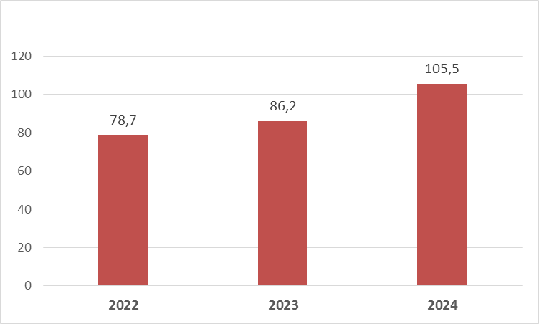
Источник: Бюро национальной статистики АСПР РК.
Существенный вклад в загрязнение атмосферного воздуха вносят передвижные источники, в частности автотранспорт. По данным Бюро национальной статистики РК, в 2024 году в Мангистауской области зарегистрировано 194,1 тыс. ед. автотранспорта.
Рисунок 12.12.2
Численность автотранспортных средств в Мангистауской области
за 2024 год, тыс. ед.

Источник: Бюро национальной статистики АСПР РК.
Рисунок 12.12.3
Численность легковых автомобилей по году выпуска в Мангистауской области
за 2024 год, ед.

Источник: Бюро национальной статистики АСПР РК.
Таблица 12.12.4
Численность легковых автомобилей в Мангистауской области по видам используемого топлива
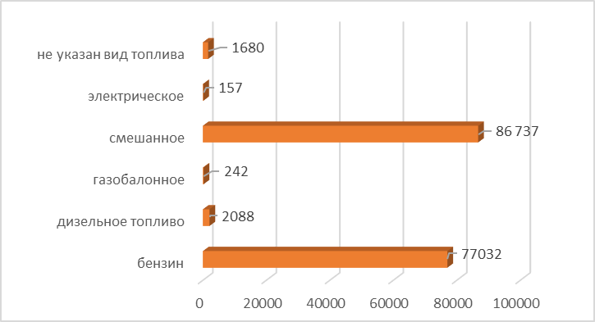

Источник: Бюро национальной статистики АСПР РК.
Качество атмосферного воздуха
РГП «Казгидромет» в 2024 году наблюдения за состоянием атмосферного воздуха на территории г.Актау проводились на 4 постах наблюдения, в том числе 2 постах ручного отбора проб и 2 автоматических станциях (таблица 12.12.4).
В целом по области определяются до 11 показателей: взвешенные частицы (пыль), взвешенные частицы РМ-2,5, взвешенные частицы РМ-10, диоксид серы, оксид углерода, диоксид азота, оксид азота, сероводород, серная кислота, озон, аммиак.
Таблица 12.12.1
Качество атмосферного воздуха в Мангистауской области за 2024 год
№ | Населенный пункт | Посты наблюдения |  | Показатели
№ | Населенный пункт | ручные | автома  тические | ИЗА | СИ | НП (%)
1 | г. Актау | 2 | 2 | 4  (низкий уровень) | 5,7  (высокий уровень) | 6  (повышенный уровень)
2 | г. Жанаозен | - | 2 | - | 3,7  (повышенный уровень) | 1  (повышенный уровень)
3 | п. Бейнеу | - | 1 | 3  (низкий уровень) | 3,4  (повышенный уровень) | 0  (низкий уровень)
Примечание. Оценка степени загрязнения атмосферного воздуха по градациям представлена в разделе 1 «Атмосферный воздух».
Источник: РГП «Казгидромет».
Кроме стационарных постов наблюдения в Мангистауской области действует передвижная экологическая лаборатория, с помощью которой измерение качества воздуха проводится дополнительно в хвостохранилище Кошкар-Ата (1 точка) и в г.Актау (3 точки) по 7 показателям: взвешенным частицам (пыли), диоксиду серы, оксиду углерода, диоксиду азота, оксиду азота, сероводороду и по сумме углеводородов.
Концентрации всех загрязняющих веществ по данным наблюдений находились в пределах допустимых норм.
Более подробная информация размещена на сайте РГП «Казгидромет»: https://www.kazhydromet.kz/ru/ecology/ezhemesyachnyy-informacionnyy-byulleten-o-sostoyanii-okruzhayuschey-sredy/2024.
Газификация
В Мангистауской области 54 из 59 населенных пунктов газифицированы или 99,8% населения региона. Вопрос о газификации 5 населенных пунктов с населением 648 человек (Аккудык Каракинского, Бекет Мангистауского, Тасмурын и Тиген Кияктинского районов) решается.
ТОО «СМК-4» завершаются строительно-монтажные работы по проекту «Строительство газоснабжения 15-ти населенных пунктов Мангистауского района», протяженность сетей – 27,9 км.

12.12.2. ВОДНЫЕ РЕСУРСЫ

Мангистауская область занимает 75% акватории Каспийского моря, это единственный поверхностный водоем в регионе. Более половины населения области проживает в прибрежной зоне, 57% потребляют опресненную морскую воду.
В 10-15 км к юго-востоку от г. Актау расположено искусственное озеро Караколь. По сути, это бывший пруд-охладитель, куда сливалась использованная для охлаждения оборудования тепловых станций ТОО «МАЭК-Казатомпром» морская вода. Пруд имеет соединение с морем и вода в нем более теплая, поэтому постепенно превратился в водно-болотное угодье с богатой кормовой базой и орнитофауной. С 1986 года озеро Караколь включено в состав Карагие-Каракольского государственного зоологического заказника.
Качество вод в Каспийском море в Мангистауской области по гидрохимическим показателям
В 2024 году РГП «Казгидромет» проводился мониторинг качества морской воды в 28 точках:
прибрежные станции г.Актау (4 точки), п.Курык (3 точки), район маяка Адамтас (3 точки), Жыгылган (1 точка), Тасшынырау (1точка), Суат (1 точка), мыс Аралды (1 точка), Форт-Шевченко (1 точка), Фетисово (1 точка), район залива Кара Богаз (1 точка), Шакпак-Ата (1 точка), Канга (1 точка), Кызылозен (1 точка), Саура (1 точка), Некрополь Калын-Арбат (1 точка), Кызылкум (1 точка), Северный Кендерли (1 точка), Южный Кендерли (1 точка), месторождения - Каражанбас (1 точка), Арман (1 точка), Бузачи (1 точка).
Гидрохимические наблюдения проводятся по 29 показателям: визуальные наблюдения, температура воды, водородный показатель, растворенный кислород, БПК₅, ХПК, главные ионы солевого состава, биогенные и органические вещества, тяжелые металлы.
В таблице 12.11.5 представлена информация о результатах мониторинга качества воды в Каспийском море.
Таблица 12.12.2
Качество вод Каспийского моря на территории Мангистауской области
за 2024 год
Наименование водного объекта | Класс качества воды | Параметры | Ед.изм. | Концентрация в 2024 г.
Наименование водного объекта | * | Параметры | Ед.изм. | Концентрация в 2024 г.
Каспийское море | * | Визуальные наблюдения |  | Вода без посторонних предметов, без окраски
Каспийское море | * | Температура | °C | 20,013
Каспийское море | * | Водородный показатель |  | 8,102
Каспийское море | * | Растворенный кислород | мг/дм³ | 7,932
Каспийское море | * | Прозрачность | см | 88,242
Каспийское море | * | Взвешенные вещества | мг/дм³ | 16,55
Каспийское море | * | БПК5 | мг/дм³ | 2,181
Каспийское море | * | ХПК | мг/дм³ | 16,549
Каспийское море | * | Гидрокарбонаты | мг/дм³ | 211,152
Каспийское море | * | Минерализация | мг/дм³ | 11270,2
Каспийское море | * | Натрий | мг/дм³ | 1823,764
Каспийское море | * | Калий | мг/дм³ | 88,29
Каспийское море | * | Сухой остаток | мг/дм³ | 8875,19
Каспийское море | * | Кальций | мг/дм³ | 239,813
Каспийское море | * | Магний | мг/дм³ | 523,509
Каспийское море | * | Сульфаты | мг/дм³ | 2723,605
Каспийское море | * | Хлориды | мг/дм³ | 5660,845
Каспийское море | * | Фосфат | мг/дм³ | 0,088
Каспийское море | * | Фосфор общий | мг/дм³ | 0,009
Каспийское море | * | Азот нитритный | мг/дм³ | 0,016
Каспийское море | * | Азот нитратный | мг/дм³ | 1,622
Каспийское море | * | Железо общее | мг/дм³ | 0,036
Каспийское море | * | Аммоний солевой | мг/дм³ | 0,413
Каспийское море | * | Свинец | мг/дм³ | 0,0023
Каспийское море | * | Медь | мг/дм³ | 0,0132
Каспийское море | * | Цинк | мг/дм³ | 0,017
Каспийское море | * | АПАВ/СПАВ | мг/дм³ | 0,024
Каспийское море | * | Фенолы | мг/дм³ | 0,001
Каспийское море | * | Нефтепродукты | мг/дм³ | 0,035
* РГП «Казгидромет» на основании письма МЭГПР РК исх. №29-02-01-05/6591 от 16.01.2020 г. не имеет возможности оценивать качество озер и морей РК по Единой классификации.
Источник: РГП «Казгидромет»
Более подробная информация размещена на сайте РГП «Казгидромет»: https://www.kazhydromet.kz/ru/ecology/ezhemesyachnyy-informacionnyy-byulleten-o-sostoyanii-okruzhayuschey-sredy/2024.

Водопотребление
Согласно данным Бюро национальной статистики РК, протяженность водопроводных сетей в Мангистауской области в 2024 году составила 5 292,3 км, из них 1 219 км нуждаются в ремонте. Объем отпущенной воды потребителям составляет 10 6675,8 тыс. м³ (таблица 12.12.6).
Таблица 12.12.3
Объем отпущенной воды потребителям в Мангистауской области
за 2024 год, тыс. м³
Наименование региона | Отпущено воды потребителям,  всего | В том числе
Наименование региона | Отпущено воды потребителям,  всего | населению | на коммуналь  ные нужды предприятий | на производственные нужды предприятий | прочим потребителям
Мангистауская область | 10 6675,8 | 53 359,7 | 19 827,8 | 29 011,3 | 4 477
Источник: Бюро национальной статистики АСПР РК.

Одной из актуальных проблем Мангистауской области является ограниченность водных ресурсов, связанная с расположением в полупустынной зоне. Ежегодно потребление воды в г. Актау и его окрестностях увеличивается в среднем на 4-6%.
Источниками водообеспечения региона являются:

1. Опресненная морская вода ТОО «МАЭК-Казатомпром», ТОО «Опреснительный завод Каспий».
2. Месторождение подземных вод.
3.Водовод «Астрахань-Мангышлак» ТОО «Магистральный водовод».
Водоотведение
В 2024 году объем водоотведения в Мангистауской области составил 21 225,2 тыс. м³. При этом из 870,4 км канализационных сетей 390 км изношенные.

12.12.3. ЗЕМЕЛЬНЫЕ РЕСУРСЫ

Земельный фонд
По данным Комитета по управлению земельными ресурсами Министерства сельского хозяйства РК, в 2024 году земельный фонд Мангистауской области составляет – 16 564,2 тыс. га. Распределение земельного фонда области по категориям приведено в таблице 12.12.7.
Таблица 12.12.4

Распределение земель в Мангистауской области по категориям
за 2023-2024 годы, тыс. га
№  № | Категория земель | 2023 год | 2024 год
1 | Земли сельскохозяйственного назначения | 2 922,3 | 3 007,4
2 | Земли населенных пунктов | 1 085,5 | 1 085,5
3 | Земли промышленности, транспорта, связи и иного несельскохозяйственного назначения | 268,1 | 313,1
4 | Земли особо охраняемых природных территорий | 224,1 | 224,1
5 | Земли лесного фонда | 254,2 | 254,2
6 | Земли водного фонда | 11,8 | 11,8
7 | Земли запаса | 11 798,2 | 11 667,8
Всего |  | 16 564,2 | 16 564,2
Источник: Комитет по управлению земельными ресурсами МСХ РК.

Состояние почв
В 2024 году РГП «Казгидромет» в населенных пунктах Мангистауской области проводились наблюдения за состоянием загрязнения почв тяжелыми металлами. Отбирались пробы почв в весенний и осенний периоды в различных районах городов Актау, Жанаозена, Бейнеу, Форт-Шевченко, на хвостохранилище Кошкар-Ата, поселков Умирзак, Жетибай и Акшукур. В пробах отобранных почв зафиксированы концентрации свинца, меди, цинка, хрома, никеля, нефтепродуктов, марганца (таблица 12.12.8).
Таблица 12.12.5
Загрязнение почв населенных пунктов в Мангистауской области тяжелыми металлами за 2024 год, мг/кг
Наименование | Тяжёлые металлы
Наименование | Свинец | Медь | Хром | Цинк | Кадмий
г. Актау | 0,003-0,006 | 0,56-0,67 | 0,034-0,044 | 0,29-0,43 | 0,026-0,034
г. Жанаозен | 0,003-0,005 | 0,57-0,72 | 0,027-0,034 | 0,34-0,47 | 0,031-0,044
г. Форт-Шевченко | 0,006-0,010 | 0,87-1,19 | 0,042-0,063 | 0,53-0,60 | 0,037-0,048
п. Бейнеу | 0,004-0,005 | 0,70-1,0 | 0,034-0,046 | 0,47-0,62 | 0,029-0,037
Хвостохранище Кошкар-Ата | 0,047 | 0,87 | 0,036 | 0,63 | 0,074
п. Умирзак (3 точки), Жетыбай (3 точки), Акшукур (3 точки) | 0,004 – 0,010 | 0,59-1,14 | 0,021-0,041 | 0,38-0,53 | 0,026 – 0,052
Источник: РГП «»Казгидромет.

В пробах почв, отобранных в специальной экономической зоне (СЭЗ), концентрации примесей составили: цинка – 0,30-0,63 мг/кг, меди – 0,67-0,83 мг/кг, хрома – 0,026-0,044 мг/кг, свинца – 0,003-0,005 мг/кг, никеля – 1,11-1,40 мг/кг, нефтепродуктов-0,031-0,052 мг/кг, марганца 1,08-1,60 мг/кг и не превышали допустимых норм.
Состояние качества почв на месторождениях Мангистауской области
Наблюдения за загрязнением почв проводился в 3 контрольных точках на месторождениях Дунга, Жетыбай, также в 1 контрольной точке на месторождениях Каражанбас и Арман.
В пробах почвы содержание цинка составляло 0,20-0,72 мг/кг, меди –1,14-1,68 мг/кг, хрома – 0,029-0,050 мг/кг, свинца – 0,006-0,011 мг/кг, никеля – 1,23-1,47 мг/кг, нефтепродуктов-0,057-0,247 мг/кг, марганца 1,05-2,17.

Концентрации нефтепродуктов, хрома (6+), марганца, свинца, цинка, никеля, меди на месторождениях не превышали допустимых норм.

12.12.4. НЕДРА

В 2024 году в Мангистауской области зарегистрировано 184 контрактов и 101 лицензий на добычу полезных ископаемых. Из них 120 контрактов и лицензий - на добычу чешуйчатого известняка, 108 – песчано-гравийная смесь, 38 – строительного камня, 6 – бутового камня, 8 – бора, 1 – гипса и 4 – на добычу соли.
Таблица 12.12.6
Количество зарегистрированных контрактов на добычу полезных ископаемых за 2023-2024 годы

№  п/п | Наименование работ | Количество выданных контрактов
№  п/п | Наименование работ | 2023 год | 2024 год
1 | Добыча известняка-ракушечника | 108 | 120
2 | Разведка и добыча песчано-гравийной смеси | 44 | 108
3 | Разведка и добыча строительного камня | 97 | 38
4 | Добыча бутового камня | 6 | 6
5 | Добыча мела | 8 | 8
6 | Добыча поваренной соли | 4 | 4
7 | Добыча гипса | 1 | 1
Итого |  | 268 | 285

Источник: Акимат Мангистауской области.

12.12.5. БИОРАЗНООБРАЗИЕ

Особо охраняемые природные территории
Общая площадь особо охраняемых природных территорий республиканского значения составляет 2,8 млн га, среди них ООПТ местного значения общей площадью 1 046 746 га. Кроме того, имеются государственный природный (зоологический) заказник и экспериментальный ботанический сад.
Таблица 12.12.7

ООПТ республиканского и местного значений в Мангистауской области

№ | Наименование | Площад, га | Местоположения | Находится в ведении РК»
Республиканского значения
1. | Государственный природный  заповедник «Устюрт» | 223 423 | Каракиянский  район | РГУ «ТИЛХиЖМ МСХ
2. | Кендерли-Каясанская  государственная заповедная зона | 1 231 000 | Каракиянский  район | РГУ «ТИЛХиЖМ МСХ РК»
3. | Каракия-Каракольский государственный природный  (зоологический) заказник | 137 500 | Каракиянский район | РГУ «ТИЛХиЖМ МСХ РК»
4. | Актау-Бузачинский государственный  природный (зоологический) заказник | 170 000 | Тупкараганский  район | РГУ «ТИЛХиЖМ МСХ РК»
5. | Мангышлакский экспериментальный  ботанический сад | 39,0 | город Актау | МОН РК
Местного значения
6. | Государственный региональный парк «Кызылсай» | 68 445 | Мангистауский  район | УПРиРП МО
7. | Государственный природный  (зоологический) заказник «Адамтас» | 68 373,3 | Каракиянский  район | УПРиРП МО
8. | Государственный природный  (зоологический) заказник «Тасорпа» | 160 086,5 | Мангистауский  район | УПРиРП МО
9. | Государственный природный (зоологический) заказник  «Жабайыушкан» | 316 141 | Каракиянский и Мангистауский  районы | УПРиРП МО
10. | Государственный природный  (комплексный) заказник «Коленкели» | 58 922,8 | Бейнеуский район | УПРиРП МО
11. | Государственный природный  (комплексный) заказник «Есет» | 146 790,0 | Бейнеуский район | УПРиРП МО
12. | Государственный природный (комплексный) заказник «Манашы» | 172 573,2 | Бейнеуский и  Мангистауский районы | УПРиРП МО

Источник: Акимат Мангистауской области.

Лесной фонд
Площадь земель государственных учреждений по охране лесов и животного мира Бейнеу и Сам, финансируемых из областного бюджета, составляет 254,1 тыс. га, в том числе 135,0 тыс. гектар покрытой лесом. В рамках «Комплексного плана воспроизводства лесов и лесоразведения по Мангистауской области на 2021-2025 годы», разработанного по поручению Президента РК, на территории государственного лесного фонда области в ближайшие 5 лет намечено посадить 2 млрд деревьев.
В соответствии с Комплексным планом воспроизводства лесов и лесоразведения Мангистауской области (далее - Комплексный план) план на 2021-2023 годы выполнен в полном объеме.
В указанный Комплексный план на 2024 год внесены изменения и переутверждены планы на 2021-2027 годы.
В 2024 году в лесном фонде Мангистауской области посеяно 4,3 тонны семян саксаула черного на 855 гектарах земли.

Животный и растительный мир
На территории области встречаются более 50 видов млекопитающих и 270 видов птиц (большинство видов при миграции).
Численность архаров в 2024 году составила – 3829 голов, джейранов – 882 голов.

Рыбное хозяйство
Протяженность промысловой зоны рыболовства в Мангистауской области составляет 1 350 км – от местечка Прорва Атырауской области до мыса Суйе на границе с Республикой Туркменистан. В прибрежной зоне Каспийского моря расположены 6 рыбохозяйственных районов, разделенных на 33 участка, из которых 24 участка закреплены за 16 природопользователями.
В соответствии с Приказом и.о. министра экологии и природных ресурсов Республики Казахстан от 13.06.2023 г. № 190 «Об утверждении лимитов изъятия рыбных ресурсов и других водных животных с 1 июля 2023 года по 1 июля 2024 года», на 2023 год выделена квота на вылов 11 152 тонн рыбы.

12.12.6. РАДИАЦИОННАЯ ОБСТАНОВКА

Наблюдения за уровнем гамма-излучения на местности осуществляются ежедневно на 4-х метеорологических станциях (Актау, Форт-Шевченко, Жанаозен, Бейнеу), хвостохранилище Кошкар-Ата и 2-х автоматических постах наблюдения в г. Жанаозене (ПНЗ№1; ПНЗ№2).
Средние значения радиационного гамма-фона приземного слоя атмосферы по населенным пунктам области находились в пределах 0,06-0,15 мкЗв/ч. В среднем по области радиационный гамма-фон составил 0,10 мкЗв/ч и находился в допустимых пределах.
Наблюдения за радиоактивным загрязнением приземного слоя атмосферы на территории Мангистауской области осуществляется на 3-х метеорологических станциях (Актау, Форт-Шевченко, Жанаозен) путем пятисуточного отбор проб воздуха горизонтальными планшетами.
Среднесуточная плотность радиоактивных выпадений в приземном слое атмосферы на территории области колебалась в пределах 1,0 – 2,7 Бк/м2. Средняя величина плотности выпадений по области составила 1,8 Бк/м2, что не превышает предельно допустимый уровень.

12.12.7. ОТХОДЫ

Твердые бытовые отходы
По данным Бюро национальнной статистики АСПР РК, в Мангистауской области в 2024 году объем собранных отходов отходов состовляет 130 291 тонн, в том числе коммунальных 130 291 тонн. На рисунке 12.12.4 представлена информация по движению коммунальных отходов в 2024 году.
Рисунок 12.12.5
Движение коммунальных отходов в Мангистауской области в 2024 году, тонн
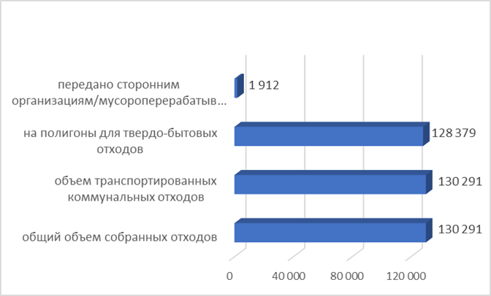
Источник: Бюро национальной статистики АСПР РК.
Сбор и вывоз коммунальных отходов осуществляется 51 предприятием, в числе которых одно государственное.
На территории области имеются 16 мест временного размещения отходов: в 7 селах Мангистауского и 9 селах Бейнеуского районов. В целях сокращения численности свалок, не отвечающих санитарным требованиям, в программу развития Мангистауской области на 2021-2025 годы и комплексный план развития на 2021-2025 годы включено строительство полигонов ТБО в поселках Боранкул, Жынгылды, Акшукур.
В 2024 году продолжалось строительство комплекса по переработке отходов производства и потребления в 52 километрах от города Актау. Рядом с комплексом планируется разместить полигон для несортируемых отходов с площадкой для приема и переработки строительного мусора. Согласно проекту, принятый строительный мусор будет сортироваться и измельчаться. Измельченные строительные отходы будут использоваться при ремонте и строительстве промышленных дорог, уплотнения полигона ТБО и дальнейшей рекультивации.
Стихийные свалки
В 2024 году в результате космического мониторинга на территории области обнаружены 69 несанкционированных мест размещения отходов, 61 из них ликвидированы.

Токсичные отходы
На территории г. Актау установлены 27 специальных контейнеров для сбора ртутьсодержащих ламп. Утилизацией ртутьсодержащих отходов занимается ТОО «МАЭК-Казатомпром», имеющее установку для демеркуризации. Предприятиями ртутьсодержащие отходы сдаются централизованно для утилизации. Утилизацией медицинских отходов занимаются ТОО «Батес», ИП «Едильбаева», ИП «Тлеубаева».

12.12.8. ПРОИЗВОДСТВО ТЕПЛО- И ЭЛЕКТРОЭНЕРГИИ

Информация по выработке теплоэнергии электростанциями и котельными Мангистауской области за 2023 год представлена в таблице 12.12.11.
Таблица 12.12.8
Выработка тепловой энергии электростанциями и котельными в Мангистауской области за 2023 год, тыс. Гкал
Наименование | Валовая выработка источниками теплоснабжения* | Из них
Наименование | Валовая выработка источниками теплоснабжения* | теплоэлектроцентралями | котельными | прочее
Мангистауская область | 7798,2 | 4292,4 | 609,3 | x
Примечание. «х» – данные конфиденциальны.
*Без учета данных предприятий, использующих тепловую энергию на собственные нужды.
Источник:
ВИЭ
На территории Мангистауской области имеются 5 объектов возобновляемых источников энергии мощностью 65,6 МВт (таблица 12.12.12).
Таблица 12.12.9
Объекты возобновляемых источников энергии в Мангистауской области
№ | Объект | Мощность | Расположение
1 | Солнечная электростанция | 2 МВт | Село Батыр Мунаилынского района
2 | Ветроэлектростанция | 5 МВт | Тупкараганский район, село Акшукыр
3 | Ветроэлектростанция | 43,6 МВт | Тупкараганский район, город Форт-Шевченко
4 | Ветроэлектростанция | 5 МВТ | село Жетыбай Каракиянского района
5 | Ветроэлектростанция | 10 МВт | село Жетыбай Каракиянского района
Источник: Акимат Мангистауской области.

12.12.9 ЦЕЛЕВЫЕ ПОКАЗАТЕЛИ КАЧЕСТВА ОКРУЖАЮЩЕЙ СРЕДЫ

Решением Мангистауского областного маслихата от 22.02.2019 г. № 24/302 утверждены Целевые показатели качества окружающей среды Мангистауской области.

12.13. ПАВЛОДАРСКАЯ ОБЛАСТЬ
 | Общие показатели за 2024 год
 | S субъекты,  тыс. км² | 124,6 | Население,  на 01.01.2025 года, чел. |  | 751 038
 | Основные экологические показатели за 2021-2024 годы
 | Показатели |  |  | 2021 | 2022 | 2023 | 2024
 | Затраты предприятий на ООС, млрд тенге |  |  | 38,1 | 37,3 | 59,4 | 74,2
Источник: Бюро национальной статистики РК.

Павлодарская область — административно-территориальная единица Республики Казахстан, расположенная на берегу реки Ертис, самой крупной реки страны. Образована в январе 1938 года. Административный центр области — город Павлодар.
Территория области, как и другие регионы Северного Казахстана, относится к Западно-Сибирской климатической области умеренного пояса с резко континентальным климатом. Зимний период продолжительный и холодный (до 5,5 месяцев), а лето — жаркое, но кратковременное (до 3 месяцев).
Павлодарская область занимает одно из ведущих мест в минерально-сырьевом комплексе Казахстана. На территории области сосредоточены более трети всех угольных запасов страны. К числу крупнейших месторождений относятся Экибастузское каменноугольное месторождение и Майкубенское буроугольное месторождение.

12.13.1. АТМОСФЕРНЫЙ ВОЗДУХ

Выбросы загрязняющих веществ
В Павлодарской области наибольший вклад в общее загрязнение окружающей среды вносится предприятиями топливно-энергетического комплекса — 65,4 %, металлургической отрасли — 26 %, нефтехимической промышленности — 3,2 %, горнодобывающего сектора — 1,2 %. На долю других отраслей приходится 4,2 %.
Рисунок 12.13.1
Выбросы загрязняющих веществ от стационарных источников в Павлодарской области за 2022-2024 годы, тыс. тонн
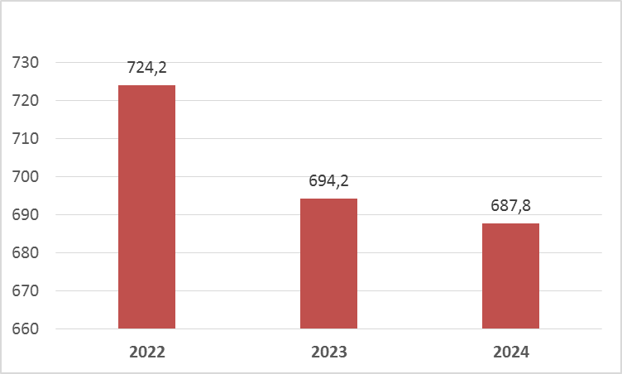
Источник: Бюро национальной статистики АСПР РК.
Как видно из рисунка, в 2024 году уровень загрязнения воздуха в Павлодарской области по сравнению с предыдущими годами снизился.
Вклад в загрязнение атмосферы вносят также и передвижные источники или автотранспорт. По данным Бюро национальной статистики РК, на 01.01.2025 г. в Павлодарской области зарегистрировано 199,9 тыс. ед. автотранспортных средств, в том числе 174,9 тыс. ед. легковых автомобилей.
Рисунок 12.13.2

Численность легковых автомобилей по году выпуска в Павлодарской области за 2024 год, ед.

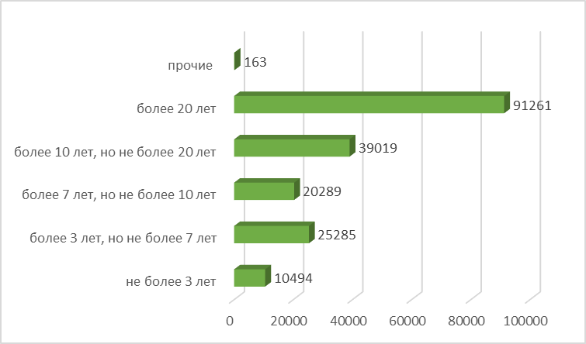
Источник: Бюро национальной статистики АСПР РК.
Рисунок 12.13.3
Численность легковых автомобилей в Павлодарской области по виду используемого топлива за 2024 год, ед.
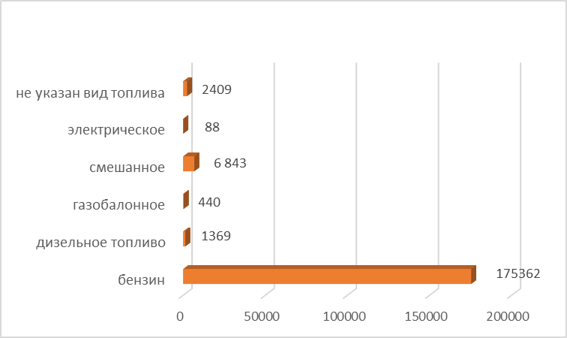
Источник: Бюро национальной статистики АСПР РК.

Согласно рисунку 12.13.3, основным видом автомобильного топлива является бензин.
Качество атмосферного воздуха
В 2024 году мониторинг качества атмосферного воздуха в Павлодарской области осуществлялся РГП «Казгидромет» на 10 пунктах наблюдения (таблица 12.13.2).
Таблица 12.13.1
Качество атмосферного воздуха в населенных пунктах Павлодарской области
за 2024 год
№ | Населенный пункт | Количество постов наблюдения |  | Показатели
№ | Населенный пункт | ручные | автома  тические | ИЗА | СИ | НП (%)
1 | г. Павлодар | 2 | 5 | 3  (низкий уровень) | 9,3  (высокий уровень) | 26 (повышенный уровень)
2 | г. Экибастуз | 1 | 1 | 1  (низкий уровень) | 3,7  (низкий уровень) | 1  (низкий уровень)
3 | г. Аксу | 0 | 1 |  | 1,9  (повышенный уровень) | 0  (низкий уровень)
Источник: РГП «Казгидромет».
В 2024 году качество атмосферного воздуха в городах Павлодар, Экибастуз и Аксу оценивалось как «низкое» по индексу загрязнения атмосферы (ИЗА).
В городе Павлодар наибольшее количество превышений максимально-разовых предельно допустимых концентраций (ПДК м.р.) зафиксировано по следующим загрязняющим веществам: диоксид азота — 821 случай, оксид углерода — 729, оксид азота — 191, хлористый водород — 26, озон (приземный) — 26, сероводород — 14.
В городе Экибастуз наибольшее число превышений ПДК м.р. отмечено по диоксиду азота — 229 случаев.
Более подробная информация размещена на сайте РГП «Казгидромет»: https://www.kazhydromet.kz/ru/ecology/ezhemesyachnyy-informacionnyy-byulleten-o sostoyanii-okruzhayuschey-sredy/2024.
Меры по снижению загрязнения атмосферного воздуха
В целях улучшения экологической ситуации в Павлодарской области предусмотрен поэтапный переход крупнейших промышленных предприятий на комплексные экологические разрешения (КЭР) с 2025 года. Эти разрешения будут выдаваться при условии внедрения наилучших доступных технологий (НДТ).
Постановлением Правительства утверждён перечень из 50 наиболее крупных предприятий по объёмам выбросов, в который вошло 10 компаний Павлодарской области: АК, АЗФ, ЕЭК, КЭЗ, Экибастузские ГРЭС-1 и ГРЭС-2, ПНХЗ, АО «Павлодарэнерго» (ТЭЦ-3), Экибастузская ТЭЦ и ТОО «KSP Steel».
Четыре предприятия области — АО «Алюминий Казахстана», АЗФ, АО «ЕЭК» по электростанции и АО «КЭЗ» — в 2021 году получили комплексные экологические разрешения, в рамках которых реализуется Экологическая стратегия до 2030 года.
На Павлодарском алюминиевом заводе проводится поэтапная замена электрофильтров на гибридные. На сегодняшний день завершена замена двух электрофильтров на печи №1 цеха спекания, что позволило снизить выбросы на более чем 2500 тонн. Аналогичные работы проведены на котле №6 ТЭЦ, а также ведутся на печах №4 (фильтры 7,8) и №5 (фильтры 9,10), которые планируется завершить в 2025 году. Реализуются проекты по замене пылеочистного оборудования на цехах №1 и №2 Аксуского завода ферросплавов с ожидаемым эффектом снижения пыли на 264 тонны в год.
Газификация региона

В Павлодарской области отсутствует природный газ и газораспределительные сети. Газоснабжение населенных пунктов области осуществляется сжиженным нефтяным газом производства ТОО «Павлодарский нефтехимический завод», поставляемым в индивидуальных газобаллонных устройствах.

В 2024 году создана рабочая группа по вопросам газификации северо-восточных регионов страны, в том числе Павлодарской области. В состав рабочей группы вошли представители министерства энергетики, местных исполнительных органов, QazaqGas, ИЦА, КТГА, института КАТЭК. Проведены расчеты по потреблению газа населением и промышленными потребителями. Институтом КАТЭК разработана схема газификации Павлодарской области. Предполагаемая дата газификации - 2030 год.

12.13.2 ВОДНЫЕ РЕСУРСЫ

Основным водным объектом Павлодарской области является трансграничная река Ертис, отнесённая к водоёмам I категории качества воды. Протяжённость реки в пределах области составляет 720 км.
Помимо Ертиса, на территории области расположено 7 водохранилищ, 398 озёр, 130 временных водотоков и малых рек. К числу наиболее значимых относятся реки Шидерты, Оленты, Силеты, Ащысу, Тундык и Карасу.
Канал имени Каныша Сатпаева, протяжённостью 275 км в границах области, существенно дополняет природные водные ресурсы региона.
Качество поверхностных вод
Мониторинг загрязнения поверхностных вод на территории Павлодарской области в 2024 году осуществлялся РГП «Казгидромет» в 16 контрольных створах, расположенных на пяти водных объектах: реках Ертис и Усолка, а также озёрах Жасыбай, Сабындыколь и Торайгыр.
При изучении поверхностных вод в отбираемых пробах воды определяются 48 физико-химических показателя качества: температура, взвешенные вещества, цветность, прозрачность, водородный показатель (рН), растворенный кислород, БПК5, ХПК, главные ионы солевого состава, биогенные элементы, органические вещества (нефтепродукты, фенолы), тяжелые металлы.
Таблица 12.13.2
Качество поверхностных вод в Павлодарской области за 2023-2024 годы
Наименование  водного объекта | Класс качества воды
Наименование  водного объекта | 2023 г. | 2024 г.
р. Ертис | 1 класс* | 1 класс*
р. Усолка | 1 класс* | 1 класс*
*- 1 класс вода «наилучшего качества»
Источник: РГП «Казгидромет».

Как видно из таблицы, по сравнению с 2023 годом качество поверхностных вод рек Ертис и Усолка осталось без изменений. Вода в данных реках отнесена к наилучшему (первому) классу качества.
В течение 2024 года на территории Павлодарской области случаи высокого и экстремально высокого загрязнения поверхностных вод не зафиксированы.
Водопотребление
По данным Бюро национальной статистики РК, в 2024 году протяженность водопроводных сетей в Павлодарской области составила 4 488,6 км, из них 1012 км нуждаются в ремонте. Объем отпущенной воды потребителям составил 107 671,9 тыс. м³ (рисунок 12.13.4).
Рисунок 12.13.4
Водопотребление в Павлодарской области в 2024 году, тыс м³
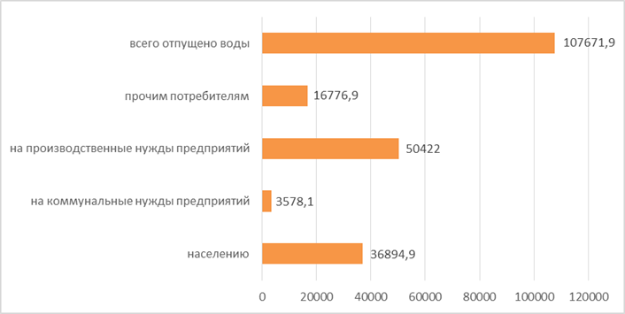
Источник: Бюро национальной статистики АСПР РК.
Водоотведение
Водоотведение от крупных промышленных предприятий Павлодарской области осуществляется в специально оборудованные накопители сточных вод. Так, сточные воды КГП «АксуСуАрнасы» направляются в накопитель Узынбулак, КГП «Горводоканал» г. Экибастуза – в накопитель Атыгай, АО «Павлодарский нефтехимический завод» – в накопитель Сарымсак, ТОО «Богатырь Комир» – в накопитель Акбидаик, АО «Каустик» и АО «Казэнергокабель» – в накопитель Былкылдак.
Металлургические и энергетические предприятия области, включая АО «Алюминий Казахстана», Казахстанский электролизный завод, Аксуский завод ферросплавов (филиал АО «ТНК «Казхром»), а также АО «Павлодарэнерго», осуществляют отвод сточных вод в шламонакопители и золоотвалы. Сброс производится по системе золопроводов в специальные карты, исключающие попадание сточных вод в поверхностные водные объекты.
В реку Ертис в пределах Павлодарской области сброс сточных вод осуществляется по двум организованным выпускам. Аксуская электростанция АО «ЕЭК» осуществляет сброс условно чистых теплообменных вод, а ТОО «Павлодар-Водоканал» — сброс очищенных смешанных сточных вод после прохождения городских очистных сооружений областного центра.
Сбросы промывных вод от двух станций водоподготовки питьевого качества — КГП «АксуСуАрнасы» и ТОО «Павлодар-Водник» в с. Теренколь — осуществляются в озеро Карамырза и протоку Качирка соответственно. Указанные водоёмы соединяются с Ертисом только в период весеннего паводка. Объёмы сбрасываемых промывных вод и содержание в них загрязняющих веществ незначительны и утверждены проектами нормативов предельно допустимых сбросов (ПДС).
Всего на территории области функционируют 29 предприятий, имеющих 49 выпусков сточных вод, из них:
- в реку Ертис, озеро Карамырза и протоку Качирка — 4 выпуска;
- в водоёмы-накопители — 22;
- на поля фильтрации и испарения — 16;
- на рельеф местности (включая биоплато) — 7.
Более подробная информация размещена на сайте РГП «Казгидромет»: https://www.kazhydromet.kz/ru/ecology/ezhemesyachnyy-informacionnyy-byulleten-o sostoyanii-okruzhayuschey-sredy/2024.
Меры по предотвращению загрязнения водных ресурсов
В целях сохранения качества водных ресурсов и предупреждения их загрязнения на территории Павлодарской области реализуются системные мероприятия.
Постановлением акимата Павлодарской области от 11 июля 2022 года № 197/2 управлением природных ресурсов и регулирования природопользования были разработаны и утверждены границы водоохранных зон и полос на ряде водных объектов региона.
В рамках данной работы проведена установка водоохранных знаков в натуре. В частности, на берегах реки Иртыш установлено 431 обозначение водоохранных зон и полос. Дополнительно 31 знак установлен вблизи озёр Сабындыколь, Биржанколь, Мойылды и Маралды.

12.13.3. ЗЕМЕЛЬНЫЕ РЕСУРСЫ

Земельный фонд
По данным Комитета по управлению земельными ресурсами Министерства сельского хозяйства Республики Казахстан на 01.11.2024 г. общая площадь земельного фонда Павлодарской области составляет 12 459,5 тыс. гектаров.
Таблица 12.13.3
Распределение земель по категориям в Павлодарской области
за 2023-2024 годы, тыс. га
№ | Категория земель | 2023 год | 2024 год
1 | Земли сельскохозяйственного назначения | 7 625,4 | 7 682,1
2 | Земли населённых пунктов | 1 821,3 | 1 869,9
3 | Земли промышленности, транспорта, связи, обороны и иного несельскохозяйственного назначения | 121,5 | 122,1
4 | Земли особо охраняемых природных территорий | 357,9 | 357,9
5 | Земли лесного фонда | 126,0 | 126,0
6 | Земли водного фонда | 78,9 | 78,9
7 | Земли запаса | 2 328,5 | 222,6
ИТОГО |  | 12459,5 | 12 459,5
Источник: Комитет по управлению земельными ресурсами МСХ РК.
Изъятие земель
По данным акимата Павлодарской области, площадь земель, изъятых в 2024 году в государственную собственность, составляет 148 900 га. За последние пять лет в Павлодарской области наблюдаются значительные объемы возврата неиспользуемых земель в государственный земельный фонд. Динамика возврата земель по годам представлена на рисунке 12.13.5.

Рисунок 12.13.5
Динамика возврата земель в Павлодарской области за 2020-2024 годы
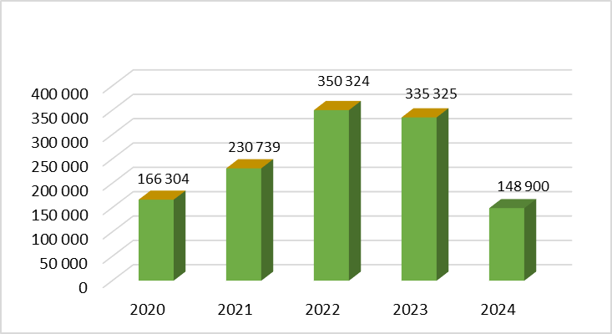
Источник: Акимат Павлодарской области.
Состояние почв
В 2024 году РГП «Казгидромет» осуществлял мониторинг загрязнения почв тяжёлыми металлами посредством отбора проб в трёх городах — Павлодар, Экибастуз и Аксу, а также в сельских населённых пунктах Актогайского, Железинского, Иртышского, Качирского, Лебяжинского, Майского, Успенского и Шарбактинского районов (таблица 12.13.4).
Таблица 12.13.4
Концентрации тяжелых металлов в почвах населенных пунктов в Павлодарской области за 2024 год, мг/кг
Населенный пункт | Тяжёлые металлы
Населенный пункт | Свинец | Медь | Хром | Цинк | Кадмий
г. Павлодар | 9,84-25,24 | 0,35-1,76 | 0,15-0,88 | 3,44-13,20 | 0,03-0,17
г. Аксу | 12,24-46,80 | 0,42-1,95 | 0,55-5,12 | 4,12-9,44 | 0,10-0,32
г. Экибастуз | 10,19-36,38 | 0,26-0,88 | 0,33-0,64 | 4,02-6,77 | 0,10-0,25
Актогайский, Железинский, Иртышский, Качирский, Лебяжинский, Майский, Успенский, Шарбактинский районы | 7,22-17,79 | 0,18-0,44 | 0,11-0,51 | 1,63-4,85 | 0,04-0,15
Источник: РГП «Казгидромет».
Согласно результатам мониторинга, проведенного РГП «Казгидромет», концентрации определяемых тяжёлых металлов в почвах населенных пунктов Павлодарской области не превышали установленных нормативов. Аналогичная ситуация наблюдалась и на сельскохозяйственных угодьях — содержание исследуемых металлов соответствовало допустимым значениям.
Более подробная информация размещена на сайте РГП «Казгидромет»: https://www.kazhydromet.kz/ru/ecology/ezhemesyachnyy-informacionnyy-byulleten-o sostoyanii-okruzhayuschey-sredy/2024.
Исторические загрязнения
На территории Северной промышленной зоны г. Павлодар расположено историческое загрязнения ртутью в районе бывшего производственного объединения «Химпром», основной деятельностью которого было производство хлора и каустической соды методом электролиза с ртутным катодом.
В процессе хозяйственной деятельности основная масса ртути депонировалась в бетонном основании, а также в грунтах под корпусом №31 и в непосредственной близости вокруг него. Все промывные и поглотительные растворы, а также вода, содержащая ртуть сбрасывалась по канализации в накопитель Былкылдак.
Общие потери ртути за время существования производства оцениваются в объеме 1310 тонн, из них 13,2 тонн содержится в донных отложениях накопителя Былкылдак.
По итогам 2024 года отобрано 478 (75 проб атмосферного воздуха, 24 пробы почвы, 321 проба подземных вод, 16 проб поверхностных вод, 2 пробы донных отложений, 12 проб биологических образцов рыбы, 9 проб образцов птицы, 10 проб снегового покрова, 9 проб биологические образцов людей (волосы), восстановлено 15 наблюдательных скважин).
По результатам проведенного мониторинга анализ проб поверхностных и подземных вод в старицах реки Иртыш показал содержание ртути в пределах норм, установленных ПДК.
Исходя из полученных результатов, можно говорить о том, что отсутствует угроза трансграничного характера и экологическая обстановка остается стабильной.
Фиксируются незначительные колебания ПДК ртути на очагах загрязнения, которые обусловлены сезонными явлениями окружающей среды.
Помимо проводимых работ по ежегодному мониторингу Управлением недропользования, окружающей среды и водных ресурсов Павлодарской области с привлечением отечественных и международных экспертов (Германия) в рамках природоохранных мероприятий разработана Концепция по реабилитации объектов демеркуризации и ртутного загрязнения Северной промышленной зоны г. Павлодара.
Согласно Концепции по реабилитации объектов демеркуризации и ртутного загрязнения Северной промышленной зоны г. Павлодара выделяется 6 основных очагов ртутного загрязнения:
1. Полигон захоронения ртутьсодержащих отходов и грунтов
2.Территория на которой располагался цех ртутного электролиза
3. Бывшая насосная №6
4. Язык» загрязненных подземных вод
5. Водоем-накопитель промышленных сточных вод озеро «Былкылдак»
6. Бывшие пруды-накопители ртутьсодержащих вод
Концепцией предлагается поэтапное решение краткосрочных, среднесрочных и долгосрочных задач, предусматривающих ряд организационных и технических мероприятий, представляющих собой инженерные решения сдерживающего характера.
В рамках Концепции завершен проект по строительству «Стены в грунте» от бывшей насосной №6 до накопителя Былкылдак. Общая протяженность 2,4 км.
Проект направлен на обеспечение безопасности реки Иртыш и ближайших сел Павлодарское и Шаукень от миграции ртутного загрязнения.
Для контроля эффективности данного сооружения установлены 25 наблюдательных скважин, которые в дальнейшем будут ежегодно мониторится в рамках ртутного мониторинга.

12.13.4. НЕДРА

По состоянию на 1 января 2025 года общее количество заключенных контрактов и лицензий на недропользование составляет 92, в том числе по общераспространенным полезным ископаемым – 61, твердым полезным ископаемым – 24, подземным водам – 3, не связанным с разведкой и добычей – 4.
Рисунок 12.13.6
Количество заключенных контрактов на недропользование
в Павлодарской области по состоянию на 01.01.2025 года

Источник: Акимат Павлодарской области.

Крупными предприятиями по добыче каменного угля в Павлодарский области являются: ТОО «Богатырь Комир», АО «Евроазиатская энергетическая корпорация», АО «Майкубен-Вест», ТОО «АнгренсорЭнерго», ТОО «Гамма Сарыколь».

На добычу цветных и благородных металлов имеют контракты ТОО «KAZMinerals Bozshakol», АО «Майкаинзолото», ТОО «Альголд».

Большинство недропользователей занимаются добычей общераспространенных полезных ископаемых, таких как известняк, строительный камень, песок, облицовочный камень, глина, кирпичные глины, песчано-гравийная смесь, поваренная соль.

В области также ведется добыча минеральной воды такими недропользователями, как АО «Санаторий «Мойылды», ТОО «Жана Роса».

12.13.5. БИОРАЗНООБРАЗИЕ

Лесной фонд
Общая площадь лесов Павлодарской области, входящих в состав государственного лесного фонда, составляет 478,0 тыс. га. Из этой площади покрытая лесом территория занимает 275,5 тыс. га, что составляет около 58 % от всей площади лесного фонда.
Особо охраняемые природные территории
На территории Павлодарской области расположены четыре особо охраняемые природные территории:
Государственный лесной природный резерват «Ертіс Орманы»;
- Баянаульский государственный национальный природный парк;
- Государственный зоологический заказник «Кызыл-Тау»;
- Государственный природный заказник республиканского значения «Пойма реки Ертис» (комплексный).
Животный и растительный мир
Биоразнообразие Павлодарской области представлено более 20 видами промысловых животных и более 60 видами птиц, которые обитают или встречаются на территории региона. Среди них 14 видов птиц и 2 вида животных занесены в Красную книгу Республики Казахстан, что подчеркивает необходимость защиты и сохранения этих видов.
Численность водоплавающих птиц в области, с учетом ежегодных данных и норматива прироста к сезону охоты, составляет: 44 тыс. особей гуся, 69 тыс. лысухи и 393 тыс. уток. Численность боровой птицы также сохраняется на высоком уровне, включая 11 тыс. тетерева, 23 тыс. куропаток, 72 тыс. куликов, 3 тыс. перепелов и 3 тыс. голубей.
Основным направлением деятельности в области охраны животного мира является организация мероприятий по охране животного мира субъектами охотничьего хозяйства, проведение совместных с егерскими службами и правоохранительными органами рейдовых выездов по выявлению нарушений Закона об охране животного мира, борьба с браконьерством. Общая площадь охотничьих угодий в Павлодарской области составляет 8,8 млн га. Созданы 36 охотничьих хозяйств, 29 из них закреплены постановлениями акимата Павлодарской области за 6 субъектами охотничьего хозяйства. В резервном фонде находятся 7 охотничьих угодий.
Рыбное хозяйство
В области паспортизированы и внесены в перечень 217 рыбохозяйственных водоемов местного значения, из которых 66 водоемов закреплены (38 пресных и 28 горько-соленых), в резерве находятся 151 водоема (123 пресных и 28 горько-соленых).
В 2024 году на территории Павлодарской области проведено зарыбление водоемов на сумму 100 млн тенге. Было выпущено более 45,7 тыс. карповых рыб (вес 100–120 г): на озере Торайгыр – 8,9 тыс. белого амура, на озере Сабындыколь – 34,5 тыс. белого амура, на реке Талинка – 2,3 тыс. карпа.
Проводят работу по зарыблению водоемов пользователи водоемов и крупные промышленные предприятия. АО «Евроазиатская энергетическая корпорация» выпустило 17,0 тыс. сеголеток карпа, Павлодарский филиал РГКП «Қазақстан су жолдары» – 10,0 тыс. двухлеток карпа, а РГП «Казводхоз» в канале имени К. Сатпаева – 953,0 тыс. сеголеток карпа.

Озеленение населенных пунктов
Развитие зеленых зон предусмотрено по следующим направлениям:
- государственный лесной фонд,
- лесопарковые зоны в городах,
- санитарно-защитные зоны промышленных предприятий.
В целях увеличения покрытой лесом площади области в рамках Послания Главы Государства и утвержденного Комплексного плана воспроизводства лесов с 2021 года на территории государственного лесного фонда области ведутся масштабные лесопосадочные работы.
На территории ГЛФ области за 7 лет планируется посадка 135 млн. штук сеянцев сосны на площади 25,3 тыс. гектар:
- учреждения акимата области – 5,3 тыс.га, 32 млн.штук;
- республиканские учреждения – 20 тыс.га, 103 млн.штук.
По итогам посадок 2024 года всего высажено 19,5 млн.сеянцев сосны на площади 4,1 тыс. га.
На 2025 год согласно Комплексному плану на территории лесных учреждений акимата области предусмотрена посадка 8,6 млн. штук сеянцев сосны на площади 1400 га.
Природоохранными республиканскими учреждениями – резерватом «Ертіс орманы» и Баянаульский нацпарк запланирована ежегодная посадка на площади 2 868 га (12,7 млн.штук сеянцев сосны).

12.13.6. РАДИАЦИОННАЯ ОБСТАНОВКА

В 2024 году РГП «Казгидромет» осуществляло ежедневный мониторинг уровня гамма-излучения на территории Павлодарской области. Наблюдения проводились на 7 метеорологических станциях (Актогай, Баянаул, Ертис, Павлодар, Шарбакты, Экибастуз, Коктобе), а также на 2 автоматических постах наблюдений за загрязнением атмосферного воздуха — в городах Павлодар (ПНЗ №3) и Аксу (ПНЗ №1).
Средние значения радиационного гамма-фона приземного слоя атмосферы по населенным пунктам области находились в пределах 0,00-0,29 мкЗв/ч (норматив - до 0,57мкЗв/ч).
Наблюдение за радиоактивным загрязнением приземного слоя атмосферы на территории Павлодарскойобласти осуществлялся на 3-х метеорологических станциях (Ертис, Павлодар, Екибастуз) путем отбора проб воздуха горизонтальными планшетами.
Среднесуточная плотность радиоактивных выпадений в приземном слое атмосферы на территории области колебалась в пределах 0,9-3,2 Бк/м². Средняя величина плотности выпадений составила 1,8 Бк/м², что не превышает предельно- допустимый уровен.
Более подробная информация размещена на сайте РГП «Казгидромет»: https://www.kazhydromet.kz/ru/ecology/ezhemesyachnyy-informacionnyy-byulleten-o sostoyanii-okruzhayuschey-sredy/2024.

12.13.7. ОТХОДЫ

Твердые бытовые отходы
В 2024 году в Павлодарской области имеются 321 объектов для размещения твердых бытовых отходов, из них разрешение на эмиссии в окружающую среду имеют 4 полигона, расположенные в городах Павлодар, Экибастуз, Аксу и в Баянаульском районе.
В 2024 году в Павлодарской области было образовано 241 921 тонн отходов. На рисунке 12.13.6 представлена информация по движению коммунальных отходов в 2024 году. Сбором и вывозом коммунальных отходов в области занимаются 20 предприятия, в том числе два государственных.
Рисунок 12.13.7
Движение коммунальных отходов в Павлодарской области в 2023 году, тонн
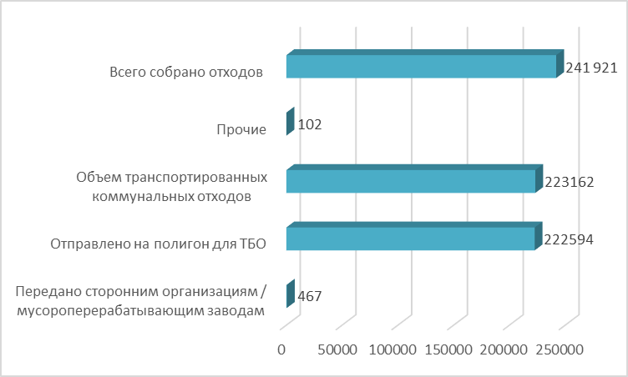
Источник: Бюро национальной статистики АСПР РК.
В 2024 году в Павлодарской области раздельный сбор твердых бытовых отходов внедрён на разных этапах в двух городах. В регионе функционируют 9 предприятий, осуществляющих сбор, переработку и утилизацию отходов: ИП «Попов», ТОО «Завод Гофротара», ТОО «ЭлектроТрансРеелто», ТОО «InterRubberRecycling», ТОО «Тандем-ПВ», ТОО «ЭкоГолд», ТОО «KazEcoProm», ТОО «АДАЛ LogisticКОМ» и ИП «Бейсембаев».
На объектах приёма и складирования отходов проводятся работы, направленные на развитие переработки и сортировки ТБО и строительных отходов. В Павлодаре ИП «Попов» сортирует и перерабатывает пластиковые отходы, производя мусорные мешки и гранулы. ИП «Бейсембаев» перерабатывает пластик в щётки для уборочной техники. ТОО «KazEcoProm» осуществляет переработку строительных отходов с получением бетонных блоков, щебня и микрокремнезёма. ТОО «InterRubberRecycling» и ТОО «ЭкоГолд» перерабатывают шины с получением резиновой крошки, металлокорда, текстильного волокна и резинополимерных плит. ТОО «Завод Гофротара» производит упаковочные изделия из макулатуры. ТОО «Тандем ПВ» занимается сбором и переработкой аккумуляторов, а также цветного металла.
В посёлке Атамекен ТОО «АДАЛ LogisticКОМ» организована площадка для временного складирования и сортировки ТБО, где ведётся сбор бумажной и картонной макулатуры. В Экибастузе на полигоне ТОО «Полигон ЭК» функционирует сортировочная линия мощностью до 35 тыс. тонн в год. ТОО «ЭлектроТрансРеелто» утилизирует ртутьсодержащие лампы. В Аксу ТОО «Аксу полигон» сортирует бумагу, макулатуру и пластик — до 4,5 тыс. тонн в год.
В 2024 году в Павлодаре обустроены 347 контейнерных площадок и установлено 800 контейнеров. В Экибастузе установлены 1781 евроконтейнеров для раздельного сбора отходов. В городах и районах области размещены контейнеры для сбора ртутьсодержащих ламп (200 единиц) и пластиковых отходов (891 единица).
Полигоны
В 2024 году в Павлодарской области насчитывается 321 объект для размещения твердых бытовых отходов. Разрешение на эмиссии в окружающую среду имеют 4 полигона, расположенные в городах Павлодар, Экибастуз, Аксу и в Баянаульском районе.
В сельских населённых пунктах (с. Теренколь, Иртышск, Майкаин, Баянаул) разработана проектно-сметная документация на строительство полигонов ТБО и получены положительные заключения комплексной вневедомственной экспертизы.

12.13.8. ПРОИЗВОДСТВО И ПОТРЕБЛЕНИЕ ТЕПЛО- И ЭЛЕКТРОЭНЕРГИИ

Производство электроэнергии в 2024 году, как и в 2023 году, составило 48,3 млрд кВт*ч (таблица 12.13.5).
Таблица 12.13.5
Производство и потребление тепло- и электроэнергии в Павлодарской области за 2023-2024 годы
Наименование | Период
Наименование | 2023 год | 2024 год
Производство электроэнергии энергоисточниками в Павлодарской области, млрд кВт*ч | 48,3 | 48,3
Потребление электроэнергии в  Павлодарской области, млрд кВт*ч | 19,4 | 19,4
Производство тепловой энергии теплоисточниками в Павлодарской области, млн Гкал | 11,1 | 11,7
Потребление тепловой энергии в Павлодарской области, млн Гкал | 11,1 | 11,7

Источник: Департамент экологии по Павлодарской области.
Возобновляемые источники энергии
В Ветровой Атлас Республики Казахстан по размещению объектов возобновляемых источников энергии утвержденный Министерством энергетики РК, не включена Павлодарская область, в связи с профицитом производства электроэнергии традиционными энергоисточниками и отсутствием благоприятных климатических условии для развития и функционирования объектов ВИЭ.
В тоже время, для обеспечения собственных нужд предприятиями области, а также на участках отгонного животноводства и крестьянских хозяйств области, не имеющих возможности подключения к централизованному электроснабжению введены ветроэнергетические установки, внедрен проект по теплонасосной установки для отопления грунтовых вод.
Кроме того, ТОО «Галицкое» Успенского района приобрело две немецкие ветроэнергетические установки типа «NEGMicon 1000/60» (мощностью 1 МВт каждая, высота 70 метров и длина лопасти 23 метра). Предприятие на 65% обеспечивает себя электроэнергией.
В месте с тем, ТОО «Argestus» реализует проект «Строительство ветряной электростанции мощностью 500 МВт». Планируется строительство ветряной электростанции мощностью 500 МВт вблизи города Экибастуз Павлодарской области. На первом этапе в 2026 году планируется реализовать 200 МВт. Второй этап в 2027 году планируется реализовать 300 МВт.

12.13.9. ЦЕЛЕВЫЕ ПОКАЗАТЕЛИ КАЧЕСТВА ОКРУЖАЮЩЕЙ СРЕДЫ

Управлением недропользования окружающей среды и водных ресурсов Павлодарской области в соответствие с требованиями ст. 37 Экологического кодекса РК разработан проект Целевых показателей качества окружающей среды.
Показатели определены по таким компонентам, как качество атмосферного воздуха, водных ресурсов, почв, совокупные площади лесов и озеленения, сокращение деградации земель, поглощение парниковых газов.
Целевые показатели качества окружающей среды по Павлодарской области утверждены решением Павлодарского областного маслихата от 8 августа 2024 года № 140/15.

12.14. СЕВЕРО-КАЗАХСТАНСКАЯ ОБЛАСТЬ

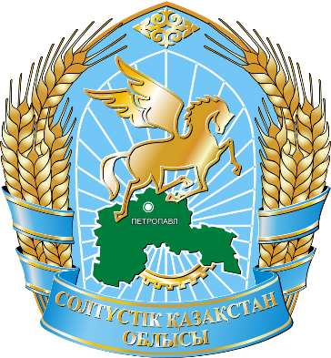 | Общие показатели за 2024 год
 | S субъекта, тыс. км² | 98,0 | Население, на 01.01.2025 года, чел. |  | 522 167
 | Основные экологические показатели за 2021-2024 годы
 | Показатели |  | 2021 | 2022 | 2023 | 2024
 | Затраты предприятий на ООС, млрд тенге |  | 4,9 | 11,8 | 7,2 | 6,9
Источник: Бюро национальной статистики АСПР РК.
Северо-Казахстанская область была образована в 1936 году и располагается на южной окраине Западно-Сибирской равнины, а также частично охватывает территорию Казахского мелкосопочника (Сары-Арка). Административным центром области является город Петропавловск.
Климат региона отличается резкой континентальностью: зима здесь продолжительная и холодная, а лето — сравнительно жаркое, с преобладанием ясной и нередко засушливой погоды. Среднемесячная температура воздуха в январе составляет –18,6 °C, в июле — +19,0 °C. Минимальные температуры могут опускаться до – 48 °C, максимальные достигать +41 °C.

12.14.1. АТМОСФЕРНЫЙ ВОЗДУХ

Выбросы загрязняющих веществ
Основными источниками поступления загрязняющих веществ в атмосферный воздух в Северо-Казахстанской области являются объекты энергетики, промышленные предприятия и автотранспорт.
Согласно отчетным данным (отчеты по результатам производственного экологического контроля), общее количество выбросов загрязняющих веществ в Северо-Казахстанской области составило 27,127 тыс. тонн.
Областной центр, г. Петропавловск вносит наибольший вклад в загрязнение воздушного бассейна СКО. Здесь расположено предприятие, дающее около 46,9% валовых выбросов загрязняющих веществ от стационарных источников области — АО «СевКазЭнерго» (ТЭЦ-2).
Рисунок 12.14.1
Выбросы загрязняющих веществ от стационарных источников в Северо-Казахстанской области за 2022-2024 годы, тыс. тонн
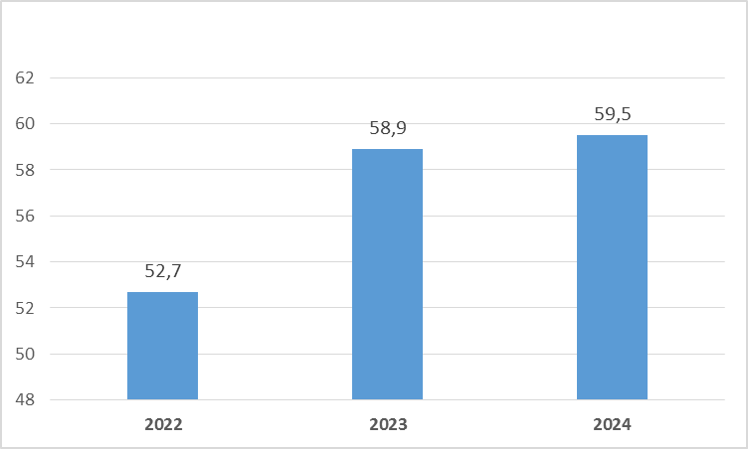
Источник: Бюро национальной статистики АСПР РК.

Согласно данным Бюро национальной статистики РК, в 2024 году в Северо-Казахстанской области насчитывалось 152 014 легковых, 21 414 грузовых автомобилей и 3 571 автобус.
Рисунок 12.14.2
Численность легковых автомобилей по году выпуска в Северо-Казахстанской области за 2024 год, ед.
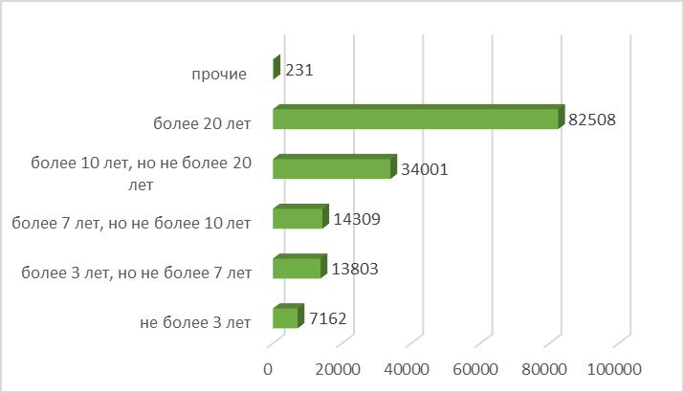
Источник: Бюро национальной статистики АСПР РК.

Рисунок 12.14.3
Численность легковых автомобилей в Северо-Казахстанской области
по видам используемого топлива за 2024 года, ед.
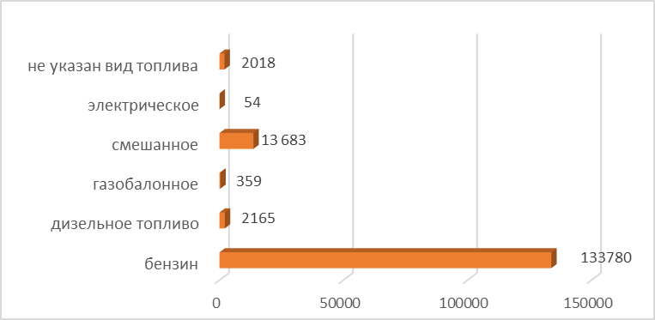
Источник: Бюро национальной статистики АСПР РК.

Качество атмосферного воздуха
В 2024 году РГП «Казгидромет» осуществляло мониторинг состояния атмосферного воздуха в городе Петропавловске на четырёх постах наблюдения, включая два поста ручного отбора проб и две автоматические станции. В рамках наблюдений в целом по городу контролировались девять загрязняющих веществ: взвешенные частицы (пыль), диоксид серы, оксид углерода, диоксид азота, оксид азота, приземный озон, сероводород, фенол и формальдегид.
Таблица 12.14.1
Качество атмосферного воздуха в Северо-Казахстанской области за 2024 год
№ | Населенный пункт | Количество постов наблюдения |  | Показатели
№ | Населенный пункт | ручные | авто  матические | ИЗА | СИ | НП (%)
1 | г. Петропавловск | 2 | 2 | 3,41  (низкий уровень) | 9,8  (высокий уровень) | 8 (повышенный уровень)
Источник: РГП «Казгидромет».
В 2024 году максимально-разовые концентрации остальных загрязняющих веществ не превышали ПДК. Случаи экстремально высокого и высокого загрязнения (ВЗ и ЭВЗ): Случаи высокого загрязнения (ВЗ), экстремально высокого загрязнения (ЭВЗ) атмосферного воздуха не обнаружены.
В загрязнение атмосферного воздуха основной вклад вносит сероводород (количество превышений ПДК за год: 2294 случаев).
Основным источником превышения ПДК сероводорода в атмосферном воздухе является накопитель сточных вод «Биопруд», находящийся на балансе ТОО «Кызылжар су». Выбросы сероводорода от него непронормированы, так как в РК отсутствуют нормативно-правовые акты и методические рекомендации, позволяющие определить выбросы сероводорода, а также определить объемы (г/сек, т/год) выбросов на основании протоколов, содержащих данные о концентрации загрязняющих веществ в мг/м3.
С целью решения данной проблемы в августе 2021 года ТОО «Научно-технологический центр воды» начало производить биологическую реабилитацию накопителя сточных вод, находящегося на балансе ТОО «Кызылжар су» с помощью зеленой микроводоросли хлорелла для создания дополнительной стадии биологической очистки сточных вод в объёме водоёма накопителя «Биопруд». Общая сумма проекта – 124 606 720 тг.
Данное мероприятие уже показало положительные результаты применения данной технологии. Так примеру если в 2021 году по городу Петропавловск было зафиксировано 7 случаев высокого загрязнения атмосферного воздуха по сероводороду, то в 2022 году зафиксирован только 1 случай ВЗ. В 2023-2024 годах фактов ВЗ по г.Петропавловск не зафиксировано.
В целях обеспечения регулярного мониторинга по факту загрязнения атмосферного воздуха сероводородом Департаментом экологии проводятся инструментальные замеры на границах СЗЗ накопителя сточных вод «Биопруд» с целью установления фактических концентраций сероводорода. По данных замеров, превышение норм ПДК не выявлено.
Более подробная информация размещена на сайте РГП «Казгидромет» (https://www.kazhydromet.kz/ru/ecology/ezhemesyachnyy-informacionnyy-byulleten-o-sostoyanii-okruzhayuschey-sredy/2024).
Газификация
Северо-Казахстанская область не газифицирована. В Северо-Казахстанской области для производственных и бытовых нужд используется только сжиженный нефтяной газ.
Газопровод «САРЫАРКА» - по назначению магистральный распределительный газопровод, обеспечивающий подачу газа от магистрального газопровода «Бейнеу – Бозой – Шымкент» в отводы для городов и населенных пунктов. Общая протяженность участка III-Этапа магистрального газопровода «САРЫАРКА» по территории Акмолинской и Северо-Казахстанской области составляет 184,7 км. Согласно региональной схеме газификации предполагается охватить полностью Северо-Казахстанскую область. В соответствии с технико-экономическим обоснованием проект «Строительство II, III – этапов МГ «Сарыарка» для газификации Акмолинской и Северо-Казахстанской областей» требует 182,5 млрд. тенге. Вместе с тем, рассматривается вопрос газификации северных, восточных регионов Республики с Российской Федерации.
Ближайшая точка для подключения к магистральному газопроводу «Северные районы Тюменской области (СРТО) — Омск» - это город Ишим Тюменской области, который находится в 156 км от города Петропавловск.

12.14.2. ВОДНЫЕ РЕСУРСЫ

Водные ресурсы Северо-Казахстанской области включают реки, такие как Есиль (с притоками Акканбурлук и Иманбурлук), Силеты, Шагалалы, Камысакты, Ащису, Карасу, а также многочисленные озера.
Главным источником водоснабжения региона является река Есиль, общая протяженность которой составляет 2450 км, в том числе 690 км по территории области.
Качество поверхностных вод
В 2024 году РГП «Казгидромет» проводило наблюдения за качеством поверхностных вод в Северо-Казахстанской области на шести створах реки Есиль и на 2-х водном объекте (река Есиль).
При изучении поверхностных вод в отбираемых пробах воды определяются 47 физико-химических показателей качества: визуальные наблюдения, температура, взвешенные вещества, удельная электропроводность, цветность, прозрачность, запах, водородный показатель (рН), растворенный кислород, % насыщения кислородом, расход, сухой остаток, БПК5, ХПК, главные ионы солевого состава, биогенные элементы, органические вещества (нефтепродукты, фенолы), тяжелые металлы, пестициды.
Таблица 12.14.2 содержит информацию о качестве воды в реке Есиль и Сергеевском водохранилище согласно Единой классификации качества воды в водных объектах Республики Казахстан.
Таблица 12.14.2
Качество воды водных объектов в Северо-Казахстанской области
Наименование водного объекта | Класс качества воды |  | Параметры | Концентрация в 2024 г., мг/дм³
Наименование водного объекта | 2023 год | 2024 год
Река Есиль | Не нормируется  (>3 класса) | 4 класс | Взвешенные вещества | 12,5
Вдхр. Сергеевское | Не нормируется  (>3 класса) | 4 класс | Взвешенные вещества | 10,3
* - вещества для данного класса не нормируется.
Источник: РГП «Казгидромет».
Как видно из таблицы, в сравнении с 2023 годом качество воды реки Есиль –ухудшилось.
Основными загрязняющими веществами в водных объектах Северо-Казахстанской области являются взвешенные вещества. Превышения нормативов качества по данному показателю в основном характерны для сбросов сточных вод в условиях населенных пунктов. Более подробная информация размещена на сайте РГП «Казгидромет» (https://www.kazhydromet.kz/ru/ecology/ezhemesyachnyy-informacionnyy-byulleten-o-sostoyanii-okruzhayuschey-sredy/2024).
Меры по предотвращению их загрязнения
В целях предотвращения загрязнения, засорения и истощения водных объектов Есильского (Ишимского) бассейна на 101 водоеме установлены водоохранные зоны и полосы: реке Ишим (Есиль) и двух крупных притоках – Аканбурлук и Иманбурлук, малых реках: Жембарак, Мукыр, Аралтобе, Камысакты, Шарык, Бабыкбурлук, Битеке и на Шарыкском водохранилище, на участках рек Шудасай, Шат, Куланайгыр, Семизбай и на 86-ти озёрах.
На водоемах установлен ограниченный режим хозяйственного использования (постановления акимата СКО №514 от 31 декабря 2015 года и № 98 от 13 мая 2021 года, №98 от 4 мая 2022 года, № 31 от 16 марта 2023 года, № 96 от 14 июня 2023 года, № 66 от 26 марта 2024 года, № 426 от 18.12.24 г.).
В 2024 году разработаны проекты водоохранных зон и полос рек Бабыкбурлук (Айыртауский район), Битеке (район имени Г. Мусрепова), озёр Сарыбай, Жамантуз, Кишкенесор (Тайыншинский район).
На 2025 год запланирована разработка проектов водоохранных зон и полос по реке Чаглинка (Айыртауский, Тайыншинский районы), озёрам Жалтырь, Крутое (Айыртауский район).
По ранее разработанным проектам установлено 720 водоохранных знаков (на реке Есиль 550 знаков, 64 знака на реках Иман-Бурлук и Акан-Бурлук, а также 106 знаков на 62 озерах).
Водопотребление
По данным Бюро национальной статистики РК, протяженность водопроводных сетей в Северо-Казахстанской области в 2024 году составляет 4 800,3 км, из них 1 055 км изношенные. Общий объем отпущенной воды потребителям составил 24 240,8 тыс. м³ (таблица 12.14.5).
Таблица 12.14.3
Объем отпущенной воды потребителям по Северо-Казахстанской области, тыс. м³
Наименование | Отпущено воды потребителям, всего | В том числе
Наименование | Отпущено воды потребителям, всего | населению | на коммуналь  ные нужды предприятий | на производственные нужды предприятий | прочим потребителям
Северо-Казахстанская область | 24 240,8 | 18 559,8 | 1 303 | 3 069 | 1 308,9
Источник: Бюро национальной статистики АСПР РК.
Водоотведение
В 2024 году общая протяженность канализационных сетей в Северо-Казахстанской области составляет 1 059,1 км, из них 235 км требуют ремонта. Обьем водоотведения составил 11 322,2 тыс. м³.

12.14.3. ЗЕМЕЛЬНЫЕ РЕСУРСЫ

Земельный фонд
По данным Комитета по управлению земельными ресурсами Министерства сельского хозяйства РК, в 2024 году земельный фонд Северо-Казахстанской области составил 9 804,3 тыс.га.
Таблица 12.14.4
Распределение земель в Северо-Казахстанской области по категориям
за 2023-2024 годы, тыс. га
№ | Категория земель | 2023 год | 2024 год
1 | Земли сельскохозяйственного назначения | 7232,5 | 7163,1
2 | Земли населенных пунктов | 1051,1 | 1066,3
3 | Земли промышленности, транспорта, связи и иного несельскохозяйственного назначения | 66,8 | 66,9
4 | Земли особо охраняемых природных территорий | 134,9 | 134,9
5 | Земли лесного фонда | 545,1 | 545,1
6 | Земли водного фонда | 142,4 | 142,4
7 | Земли запаса | 631,5 | 685,6
ИТОГО |  | 9 804,3 | 9804,4
Источник: Комитет по управлению земельными ресурсами МСХ РК.
В структуре земель области земли сельскохозяйственного назначения занимают террит В структуре земель области земли сельскохозяйственного назначения занимают территорию 7163,1 тыс.га, что составляет 74% от всей территории.
На данных землях функционирует 2 876 крестьянских и фермерских хозяйств на площади 1 млн. 606 тыс. га (22% от земель сельхозназначения), 966 хозяйственных товариществ на площади 5 млн. 391 тыс. га (75%), 29 сельскохозяйственных кооперативов на площади 57 тыс. га (1,0 %).
Изъятие земель.
В рамках поручения Главы государства по возврату неиспользуемых и выданных с нарушением земельного законодательства в 2024 году по области возвращено в государственную собственность 140,2 тыс.га неиспользуемых сельскохозяйственных земель.
Неиспользуемые земли сельскохозяйственного назначения передаются для удовлетворения потребностей населения в пастбищных угодьях, а также предоставляются (посредством проведения конкурса) в аренду желающим заниматься сельскохозяйственным производством.

12.14.4. НЕДРА

В Северо-Казахстанской области на разведку и добычу по твердым полезным ископаемым (ТПИ) заключено 8 контрактов и 17 лицензий, по общераспространенным полезным ископаемым (ОПИ) - 46 контрактов и 12 лицензий, по урану 1 контракт, 2 контракта на добычу подземных вод.
Рисунок 12.14.4
Контракты и лицензии на разведкуц и добычу полезных ископаемых в Северо-Казахстанской области за 2024 год, ед.
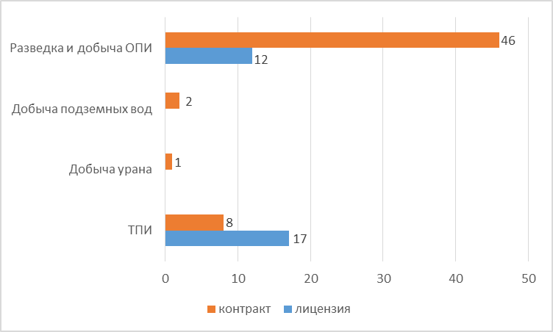
Источник: Акимат Северо-Казахстанской области.

На территории области имеются значительные запасы минерального сырья, которые составляют в балансе Республики Казахстан по олову – 65 %, цирконию – 36,6 %, урану – 19%, титану – 5 %, вольфраму – 1,1 %..
В области реализуются 3 крупных проекта по строительству горно-металургических комбинатов и разработке месторождений вольфрама «Аксоран» и «Баян» и олова «Сырымбет» в Айыртауском районе.

12.14.5. БИОРАЗНООБРАЗИЕ

Лесной фонд
По состоянию на 1 января 2025 года площадь государственного лесного фонда, находящегося в ведении акимата Северо-Казахстанской области, составляет 549 267 гектаров. Из них земли, покрытые лесом, занимают 415 947 гектаров, что составляет 76% от общей площади лесного фонда. Лесистость территории области — 5,5%.
Доминирующей лесообразующей породой является берёза, на долю которой приходится 86% всех древесных насаждений. В меньшем количестве встречаются осина (7%) и сосна (4%). Около 11% от общего объёма лесных насаждений приходится на искусственные леса, представленные посадками сосны, берёзы, лиственницы, клёна, ясеня и ильмовых пород.
Особо охраняемые природные территории
На территории государственного лесного фонда, находящегося в ведении акимата Северо-Казахстанской области, по состоянию на 1 января 2025 года расположены особо охраняемые природные территории, включающие шесть природных заказников республиканского и местного значения (Согровский, Смирновский, Мамлютский, Орлиногорский, Акжанский, Аксуатский), а также четыре памятника природы: Сосновый бор, Серебряный бор, Жанажол и Орлиная гора с родниковым ключом.
Кроме того, в ведении РГУ ГНПП «Кокшетау» находятся памятники природы, расположенные в границах государственного лесного фонда. К ним относятся: остров Казачий на озере Имантау, расположенный в северо-восточной части от посёлка Горный на территории лесничества «Карауылтобе» (ГЛД «Горная», квартал 56, выделы 1, 2, 3), занимающий площадь 34,4 га и покрытый естественным реликтовым сосняком; сопка «Обозрение», находящаяся к юго-западу от посёлка Горный (ГЛД «Горная», квартал 19, выдел 19), площадью 3,8 га; скальное образование «Котелок» (ГЛД «Горная», квартал 11, выдел 20), площадью 3,9 га; «Реликтовый массив» (ГЛД «Горная», квартал 9, выдел 9) площадью 2 га; сопка «Два брата», расположенная на территории ГЛД «Два брата» (лесничество «Костобе», кварталы 1 и 2), общей площадью 10,5 га; «Острая сопка» (ГЛД «Острая сопка», квартал 47, выдел 18) площадью 3 га; памятник природы «Водопад с пещерой» (ГЛД «Водопад», квартал 35, выдел 8), занимающий 0,5 га, а также «Расколотая сопка» (лесничество «Костобе», квартал 39, выдел 14), площадью 2 га.
Все вышеперечисленные объекты покрыты естественными реликтовыми сосняками и представляют важную природоохранную, научную и рекреационную ценность. Основной целью ведения лесного хозяйства на территории области является сохранение биологического разнообразия, охрана природных экосистем и устойчивое использование лесных ресурсов.
Животный мир
Среди редких и находящихся под угрозой исчезновения видов млекопитающих, занесённых в Красную книгу Республики Казахстан, на территории Северо-Казахстанской области постоянно обитает лесная куница.
Из числа редких и охраняемых видов птиц в области гнездятся журавль-красавка, серый журавль и лебедь-кликун. В ограниченном количестве отмечено гнездование таких видов, как стрепет, филин, орлан-белохвост и могильник. В последние годы зафиксированы случаи гнездования кудрявого пеликана, а также наблюдения черноголового хохотуна.
В период весенней миграции на пролёте через территорию области регулярно встречаются гусь-пискулька, краснозобая казарка и малый лебедь. Единичные случаи наблюдения отмечены для скопы, савки, беркута и турпана.
Следует отметить, что на территории Северо-Казахстанской области отсутствуют дикие копытные животные, занесённые в Красную книгу Республики Казахстан.
Таблица 12.14.5
Численность видов животных и птиц, занесенных в Красную книгу РК,
на территории Северо-Казахстанской области за 2024 год
№ п/п | Наименование | Количество, ед.
1 | Лесная куница | 2442
2 | Серый журавль | 10211
3 | Лебедь-кликун | 9558
4 | Журавль-красавка | 1409
5 | Стрепет | 405
6 | Кудрявый пеликан | 460
7 | Беркут | 91
8 | Орлан-белохвост | 84
9 | Филин | 78
10 | Скопа | 25
11 | Могильник | 98
ИТОГО: |  | 24 861
Источник: Департамент экологии по Северно-Казахстанской области.
Из охотничьих видов на территории области постоянно обитают: сибирская косуля, олень, марал, кабан, лось, лисица, корсак, енотовидная собака, горностай, степной хорек, барсук, сурок, ласка, речной бобр, колонок, ондатра, зайцы (беляк и русак), американская норка, тетерев, перепел, голуби, куропатки (белая и серая), водоплавающая дичь (утки, гуси, лысуха и кулики).
Сравнение результатов учетных работ численности охотничьих видов животных на территории области за 2023-2024 года показывает следующее:
- увеличение численности наблюдается у лося, сибирской косули, кабана, енотовидной собаки, рыси, зайцев, степного хорька, горностая, барсука, сурка, ондатры, голубя, перепела, тетерева, куропаток, уток, гусей;
- наблюдаются небольшие колебания численности следующих видов диких животных: асканийского оленя, марала, ласки, колонка, американской норки, речного бобра, белки;
- снижение численности отмечается у лисицы, корсака, лысухи, и куликов.
В результате принимаемых мер по охране и рациональному использованию государственного охотничьего фонда на территориях охотничьих угодий численность охотничьих видов животных продолжает оставаться стабильной.
Таблица12.14.6
Численность охотничьих видов животных на территории Северо-Казахстанской области за 2023-2024 годы, ед.
№ п/п | Наименование | Количество, ед.
№ п/п | Наименование | 2023 год | 2024 год
1 | Лось | 921 | 1 098
2 | Асканийский олень | 58 | 61
3 | Пятнистый олень | - | 14
4 | Марал | 1 620 | 1 604
5 | Сибирская косуля | 20290 | 22 244
6 | Кабан | 2 999 | 3 697
7 | Лисица | 10806 | 10 253
8 | Корсак | 4094 | 3 749
9 | Енотовидная собака | 1275 | 1 313
10 | Рысь | 28 | 40
11 | Заяц | 26659 | 27 464
12 | Степной хорек | 3604 | 3 678
13 | Ласка | 1254 | 1 317
14 | Колонок | 1475 | 1 517
15 | Американская норка | 930 | 982
16 | Горностай | 1146 | 1 327
17 | Барсук | 5871 | 6 286
18 | Сурок байбак | 17039 | 18 458
19 | Ондатра | 28171 | 29 083
20 | Речной бобр | 924 | 957
21 | Белка | 264 | 274
22 | Голубь | 15187 | 15 926
23 | Перепел | 46951 | 48 388
24 | Тетерев | 13467 | 14 039
25 | Куропатка | 15887 | 16 510
26 | Утка | 426 017 | 432 965
27 | Лысуха | 118492 | 115 529
28 | Гусь | 65273 | 67 244
29 | Кулик | 66360 | 69 178
Итого: |  | 897 062 | 915 195
Источник: Акимат Северо-Казахстанской области.
Лесопользование
Лесные ресурсы предоставляются лесопользователям в долгосрочное пользование.

Таблица 12.14.7
Виды долгосрочного лесоиспользования в Северо-Казахстанской области
за 2024 год, ед
№ п/п | Вид долгосрочного лесопользования | Количество  лесопользователей
1 | Заготовка древесины | 12
2 | Культурно-оздоровительные цели | 20
Всего |  | 37
Источник: Акимат Северо-Казахстанской области.
Ежегодно в области осваивается около 500 тыс. кубометров, из которых порядка 30% вырубаются лесопользователями долгосрочного лесопользования. Оставшаяся от переработки древесина и дровяная древесина идет на обеспечение местного населения в качестве топлива.
Лесопользователями перерабатывается порядка 100 тысяч кубометров местной древесины и ежегодно объемы глубокой переработки увеличиваются. Переработкой занимаются – ТОО «АБД-Орманы», ИП «Глазок», ИП «Ахмутдинов», ТОО «Базилик» и другие.
Ассортимент выпускаемой лесопользователями продукции из местной древесины составляет более 30 наименований и работа над расширением ассортимента ведется постоянно, в зависимости от спроса населения.

12.14.6. РАДИАЦИОННАЯ ОБСТАНОВКА

Наблюдения за уровнем гамма-излучения на местности осуществлялись ежедневно на 3-х метеорологических станциях (Возвышенка, Петропавловск, Сергеевка).
Средние значения радиационного гамма-фона приземного слоя атмосферы по населенным пунктам области находились в пределах 0,05–0,17 мкЗв/ч (норматив – до 5 мкЗв/ч). В среднем по области радиационный гамма-фон составил 0,11 мкЗв/ч и находился в допустимых пределах.
Наблюдение за радиоактивным загрязнением приземного слоя атмосферы на территории СКО проводилось на 2-х метеорологических станциях (Петропавловск, Сергеевка) путем пятисуточного отбора проб воздуха горизонтальными планшетами.
Среднесуточная плотность радиоактивных выпадений в приземном слое атмосферы на территории области колебалась в пределах 1,2–2,9 Бк/м². Средняя величина плотности выпадений составила 1,9 Бк/м², что не превышает предельно- допустимый уровень.
Более подробная информация размещена на сайте РГП «Казгидромет» (https://www.kazhydromet.kz/ru/ecology/ezhemesyachnyy-informacionnyy-byulleten-o-sostoyanii-okruzhayuschey-sredy/2024).

12.14.7. ОТХОДЫ

Твердые бытовые отходы
По данным Бюро национальнной статистики РК, объем собранных в 2024 году в Северо-Казахстанской области отходов составляет 91 001 тонна, в том числе коммунальных 75 862 тонн (рисунок 12.14.8).
Рисунок 12.14.5
Движение коммунальных отходов в Северо-Казахстанской области
в 2024 году, тонн
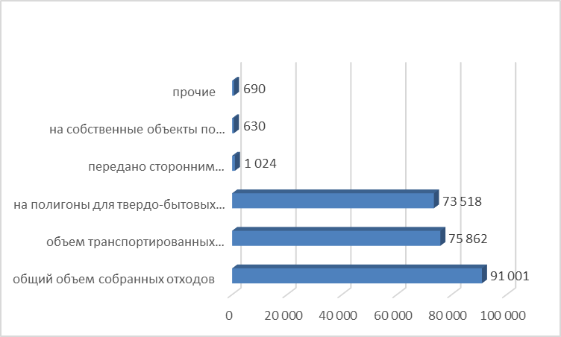
Источник: Бюро национальной статистики АСПР РК.
Полигоны
На территории области насчитывается 451 условно организованных свалок, из них на 381 оформлены земельные участки (70 объектов размещения ТБО не имеют земельного акта). На сегодняшний день в области существует 10 действующих полигонов ТБО, имеющие соответствующую документацию.
Существующий полигон ТБО в г. Петропавловске, в его нынешнем состоянии не отвечает действующим экологическим и санитарным нормам. В связи, с чем происходят частые возгорания и является источником постоянного загрязнения окружающей среды.
Проектная мощность полигона ТБО ТОО «Кызылжар Тазалык» - 1 488,671 тыс. тн. Заполняемость по состоянию на 01.01.2025 г. составляет 95,6%.
Стихийные свалки
По данным космического мониторинга в 2024 году выявлено 116 несанкционированных свалок и 55 с нарушением установленных границ. Ликвидировано 106 несанкционированных свалок или 91%, с нарушением границ устранены все.

12.14.8. ПРОИЗВОДСТВО И ПОТРЕБЛЕНИЕ ТЕПЛО- И ЭЛЕКТРОЭНЕРГИИ

Выработка электроэнергии на ТЭЦ-2 за 2024 год составила 2 229,4 млн кВт∙ч, выработка теплоэнергии – 1 879 194,840 Гкал. Потребление угля в 2024 году составило 2 151 903 тонны.
Потребление тепловой энергии городом Петропавловском в 2024 году достигло 1 386 588,58 Гкал. Потребление электроэнергии потребителями АО «Северо-Казахстанская РЭК» составило 1 411,8 млн кВт∙ч.
На отопительный период потребление угля распределилось следующим образом: бюджетные учреждения – 146 тыс. тонн, центральные котельные – 68 тыс. тонн, население – 409 тыс. тонн.
Возобновляемые источники энергии
На территории Северо-Казахстанской области имеются 7 объектов по использованию возобновляемой энергии:
- Сергеевская ГЭС - 2,46 МВт,
- 4 ветрогенератора КТ «Зенченко и К» общей мощностью 3,5 МВт,
- 2 ветрогенератора ТОО «Иван Зенченко» - 2 МВт.
В настоящее время инвестиционных проектов в области ВИЭ на территории Северо-Казахстанской области не имеется.
Выработка электроэнергии возобновляемыми источниками электроэнергии за 2024 год составила 8 032,219 тыс. кВтч.

12.14.9. ЦЕЛЕВЫЕ ПОКАЗАТЕЛИ КАЧЕСТВА ОКРУЖАЮЩЕЙ СРЕДЫ

Ведется разработка проекта целевых показателей качества окружающей среды, после разработки и прохождения экспертизы ЦПКОС будут утверждены решением областного маслихата в 2025 году.

12.15. ТУРКЕСТАНСКАЯ ОБЛАСТЬ

 | Общие показатели за 2024 год
 | S субъекта,  тыс. км² | 116,1 | Население,  на 01.01.2025 года, чел. |  | 2 154 334
 | Основные экологические показатели за 2021-2024 годы
 | Показатели |  | 2021 | 2022 | 2023 | 2024
 | Затраты предприятий на ООС, млрд тенге |  | 1,9 | 8,5 | 18,3 | 3,7
Источник: Бюро национальной статистики АСПР РК.

Туркестанская область (до 2018 года - Южно-Казахстанская область) является административно-территориальной единицей на юге Республики Казахстан. Область образована 10 марта 1932 года. С 1962 по 1992 годы назывался Шымкентской областью.
Административным центром области является город Туркестан. Область граничит: на севере - с Карагандинской областью, на востоке - с Жамбылской областью, на западе - с Кызылординской областью, на юге - с Республикой Узбекистан.
В состав области входят 17 административных районов, 3 городских акимата, 14 районных акиматов, 174 сельских округа и 794 сельских населённых пункта.
Климат характеризуется ярко выраженной континентальностью, сухостью и обилием тепла. Высокая континентальность проявляется в резких температурных контрастах дня и ночи, зимы и лета. Средняя температура июля составляет 20-30 °С, абсолютный максимум достигает 51 °С (Кызылкум). Зима короткая и мягкая, с частыми оттепелями. Средняя температура января составляет -9,6 °С на севере и -0,9 °С на юге области, абсолютный минимум - -43 °С (Тасты).
Регион богат полезными ископаемыми, такими как баритовые, угольные, железные и полиметаллические руды, бентонитовые глины, вермикулит, камень, известняк, гранит, мрамор, гипс, кварцевый песок. По запасам урана область занимает первое место, фосфорит и железная руда-третье место в Казахстане.

12.15.1. АТМОСФЕРНЫЙ ВОЗДУХ

Выбросы загрязняющих веществ
В 2024 году установленный лимит на выбросы загрязняющих веществ в атмосферный воздух по Туркестанской области составил 150,4 тыс. тонн, что на 9,45 тыс. тонн больше по сравнению с 2023 годом (140,95 тыс. тонн).
Фактический объем выбросов в атмосферный воздух в 2024 году составил 61,5 тыс. тонн, что также превышает уровень 2023 года (55,935 тыс. тонн).
Рост установленных лимитов и эмиссий связан с:
- увеличением объемов добычи твердых и общераспространенных полезных ископаемых;
- строительством электростанции на базе парогазовой установки мощностью до 1000 МВт;
- активным развитием строительной отрасли, включая масштабное строительство в г. Туркестан;
- расширением сети индустриальных зон по районам области (всего 30 объектов, из которых 19 имеют утвержденные лимиты выбросов);
- выдачей новых экологических разрешений действующим предприятиям.

Рисунок 12.15.1
Выбросы загрязняющих веществ от стационарных источников в Туркестанской области за 2022-2024 годы, тыс. тонн
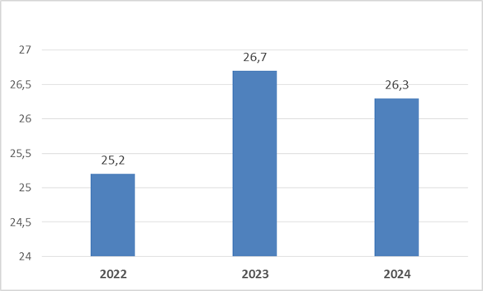
Источник: Бюро национальной статистики АСПР РК.

В загрязнение атмосферного воздуха весомый вклад вносят также и передвижные источники загрязнения, а именно автотранспортные средства.
Согласно данным Бюро национальной статистики РК, по состоянию на 01.01.2025 года общее количество зарегистрированных в Туркестанской области автотранспортных средств составляет 326 610 ед., в т.ч. 302 344 ед. легковых, 19 512 ед. грузовых автомобилей и 4 754 ед. автобусов.
Рисунок 12.15.2
Численность легковых автомобилей в Туркестанской области по году выпуска за 2024 год, ед.
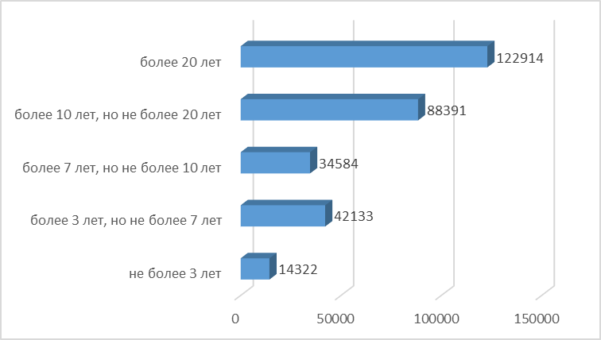
Источник: Бюро национальной статистики АСПР РК.

Как видно, значительная доля автопарка региона приходится на автомобили с возрастом свыше 10–20 лет.
Рисунок 12.15.3
Численность легковых автомобилей в Туркестанской области по виду используемого топлива за 2024 год, ед.

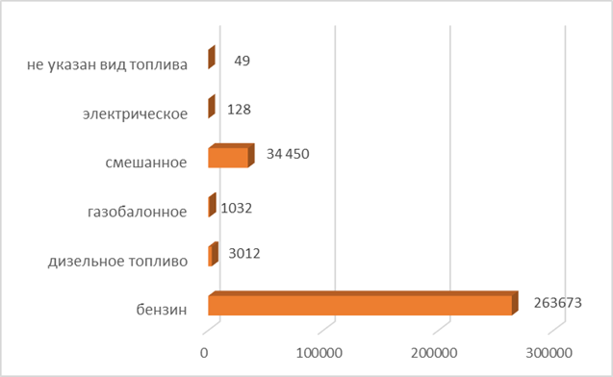
Источник: Бюро национальной статистики АСПР РК.
Качество атмосферного воздуха
В 2024 году РГП «Казгидромет» осуществлял постоянный контроль за состоянием атмосферного воздуха в Туркестанской области с помощью автоматических постов, расположенных в городах Туркестан и Кентау, в жилом массиве Кызылсай и в поселке Састобе.
Результаты мониторинга качества атмосферного воздуха в области за 2024 год представлены в таблице 12.15.1.
Таблица 12.15.1
Качество атмосферного воздуха в Туркестанской области за 2024 год
№ | Населенный пункт | Количество постов наблюдений (автоматические) | Показатели
№ | Населенный пункт | Количество постов наблюдений (автоматические) | ИЗА | СИ | НП (%)
1 | Город Туркестан | 3 | 5  (повышенный уровень) | 4,6  (повышенный уровень) | 46  (высокий уровень)
2 | Город Кентау | 1 | 0  (низкий уровень) | 1,9  (низкий уровень) | 3  (повышенный уровень)
3 | Поселок Састобе | 1 | - | 4,4 (повышенный уровень) | 0  (повышенный уровень)
Источник: РГП «Казгидромет».
Примечание. Оценка степени загрязнения атмосферного воздуха по градациям представлена в разделе 1 «Атмосферный воздух».

По данным стационарной сети наблюдений города Туркестан, уровень загрязнения атмосферного воздуха был оценен как повышенный. Основное увеличение показателя наибольшей повторяемости связано с повышением концентрации диоксида азота. В поселке Састобе уровень загрязнения атмосферного воздуха также был оценен как повышенный.
В городе Кентау уровень загрязнения атмосферного воздуха оценивался как низкий, при этом увеличение показателя наибольшей повторяемости было связано преимущественно с сероводородом.
Более подробная информация размещена на сайте РГП «Казгидромет»: https://www.kazhydromet.kz/ru/ecology/ezhemesyachnyy-informacionnyy-byulleten-o-sostoyanii-okruzhayuschey-sredy/2024.
Меры по снижению загрязнения атмосферного воздуха
В 2024 году в Туркестанской области реализованы мероприятия, направленные на снижение загрязнения атмосферного воздуха. В частности, на ТОО СП «Орталық» за счет реконструкции очистных сооружений и канализационных систем (установка биологической очистки ККВ марки 9СЭ345М3) удалось сократить объем выбросов загрязняющих веществ на 104,78 т/год. Общий объем финансирования природоохранных мероприятий операторами I категории составил 2,7 млрд тенге при плане 2,5 млрд тенге. Кроме того, в целях улучшения качества воздуха проведены озеленительные работы: озеленено 445 га, высажено 3000 саженцев, 30 000 деревьев карагача и засеяно 150 кг семян саксаула, на что фактически освоено 28 млн тенге при плане 19,5 млн тенге.
Газификация
В 2024 году на строительство 115 объектов было выделено 26,2 млрд тенге, из которых 9,6 млрд тг — из Национального фонда, 805 млн тг — из Республиканского бюджета, 5,5 млрд тг — из областного бюджета, и 10,3 млрд тг — через «Самрук-Казына». Строительство 70 объектов было завершено, включая 53 населенных пункта, 13 магистральных газопроводов и 1 улицу, что обеспечило газоснабжение для 80 960 человек. Остальные 45 объектов будут завершены в 2025 году. В результате доля газифицированных населенных пунктов увеличилась до 563 (69,7%), что охватывает 1 833 455 жителей (85,5%).

12.15.2. ВОДНЫЕ РЕСУРСЫ

Крупнейшими реками Туркестанской области являются Сырдарья, Куркелес, Келес, Арыс, Боген, а также реки, берущие начало на южных склонах Каратауского хребта, включая реку Чу. На территории области расположено множество мелких озёр, преимущественно солёных, среди которых крупнейшими являются Акжайкын, Акжар и Калдыколь. Также в регионе построены водохранилища, включая Шардаринское, Богенское, Бадамское и другие.
Качество поверхностных вод
Мониторинг за состоянием качества поверхностных вод проводился на 7 водных объектах, реки: Сырдария, Келес, Бадам, Арыс, Аксу, Катта-Бугун, водохранилище Шардара на 12 створах.
При изучении поверхностных вод в отбираемых пробах воды определяются 40 физико-химические показателей качества (температура воды, растворенный кислород, водородный показатель, взвешенные вещества, прозрачность, БПК5 и ХПК, главные ионы, биогенные (аммоний-, нитрит-, нитрат-ионы, фосфаты и общий фосфор) и органические вещества (нефтепродукты, СПАВ, фенолы), тяжелые металлы (медь, цинк, свинец, кадмий, хром, никель, ртуть), пестициды (ДДТ, ДДЕ, альфа и гамма ГХЦГ).
Мониторинг качества донных отложений проводились по 3 контрольным точкам реки Сырдария и водохранилище Шардара.
В пробе донных отложений проведен анализ тяжелых металлов (свинец, кадмий, марганец, медь, цинк, никель, хром) и органических веществ (нефтепродукты).
Таблица 12.15.2
Качество поверхностных вод в Туркестанской области за 2023-2024 годы
Наименование водного объекта | Класс качества воды
Наименование водного объекта | 2023 год | 2024 год | Параметры | Концентрация в 2024 г., мг/дм³
р. Сырдария | 4 класс | 4 класс | Взвешенные  вещества | 66,719
Река Келес | 4 класс | Не  нормируется (>5 класс) | Взвешенные  вещества | 421,837
Река Бадам | 3 класс | 1 класс
Река Арыс | 3 класс | 3 класс | Аммоний-ион | 0,516
Река Аксу | 1 класс | 1 класс
Река Катта Бугунь | Не нормируется (>5 класс) | 4 класс | Взвешенные вещества | 38,267
Водохранилище Шардара | Не  нормируется  (>5 класс) | 1 класс
Примечание. Характеристика классов водопользования представлена в разделе 3. «Водные ресурсы».
Источник: РГП «Казгидромет».
Как следует из таблицы 12.15.2, по сравнению с 2023 годом качество поверхностных вод реки Бадам улучшилось - с 3 класса перешло в 1 класс. Река Катта-Бугунь сменила категорию с выше 5 класса на 4 класс, а Шардаринское водохранилище - с выше 5 класса на выше 1 класса. В то же время качество воды в реке Келес ухудшилось - с 4 класса перешло в выше 5 класс. Существенных изменений в качестве воды рек Сырдарья, Арыс и Аксу не наблюдалось.
Основными загрязняющими веществами в водных объектах области остаются взвешенные вещества и аммоний-ион. Превышения нормативов по этим показателям, как правило, связаны с бытовыми, индустриальными и сельскохозяйственными сбросами.
В 2024 году случаев высокого и экстремально высокого загрязнения поверхностных вод на территории Туркестанской области зафиксировано не было.
Более подробная информация размещена на сайте РГП «Казгидромет»: https://www.kazhydromet.kz/ru/ecology/ezhemesyachnyy-informacionnyy-byulleten-o-sostoyanii-okruzhayuschey-sredy/2024.
Водопотребление
Согласно данным Бюро национальной статистики РК, протяженность водопроводных сетей в 2024 году в Туркестанской области составила 14 089,3 км, из них 1 887 км нуждается в ремонте. Объем отпущенной воды потребителям составил 71 622,4 тыс м³ (таблица 12.15.3).
Таблица 12.15.3
Объем отпущенной воды потребителям в Туркестанской области
в 2024 году, тыс. м³
Наименование | Отпущено воды потребителям, всего | В том числе
Наименование | Отпущено воды потребителям, всего | населению | на коммуналь  ные нужды предприятий | на производственные нужды предприятий | прочим потребителям
Туркестанская область | 71 622,4 | 41 829,9 | 8 696,1 | 1 247,1 | 19 849,3
Источник: Бюро национальной статистики АСПР РК.
В 2024 году на строительство 60 объектов было выделено 18,6 млрд тенге. Завершены работы на 38 объектах, оставшиеся 22 объекта переходят на 2025 год. В результате обеспечены питьевой водой 30 населенных пунктов: Сарыагаш - 3, Отрар - 1, Толеби - 1, Келес -7, Созак - 4, Мактаарал - 1, Саурaн - 1, Казыгурт - 1, Тюлькубас - 1, Арыс - 4, Байдибек - 4, Шардара - 2.
На 1 января 2025 года из 807 населенных пунктов 767 (7 городов и 760 сельских населенных пунктов) или 95,0% обеспечены питьевой водой:
- в городах – 100% (7 городов, 528,1 тыс. человек),
- в сельских населенных пунктах – 98,1% (760 населенных пунктов, 1 582,0 тыс. человек).
В то же время 40 сельских населённых пунктов (31,4 тыс. человек) пока не обеспечены питьевой водой.
Водоотведение
По состоянию на 2024 год, из 7 городов области (с общим населением 528,1 тыс. человек) 6 городов — Туркестан, Кентау, Арыс, Ленгер, Жетысай и Шардара — оснащены канализационными системами, что охватывает 224,3 тыс. человек или 42,5% от общего числа городского населения.
В 2025 году на строительство 16 объектов водоотведения предусмотрено 5,9 млрд тенге (Нацфонд – 2,7 млрд тг, областной бюджет – 3,2 млрд тг). В текущем году планируется завершить строительство 9 объектов: 5 — в Туркестане, по одному — в Сарыагаше, Толебийском, Ордабасинском районах и Арыси. Строительство ещё 7 объектов будет продолжено в 2026 году.
Подземные воды
Потенциальную угрозу для подземных источников воды представляют, в первую очередь, предприятия промышленных комплексов. Воздействие со стороны орошаемого земледелия и животноводства незначительно. Основные промышленные объекты расположены вблизи городов Кентау, Туркестан, Арысь, Шардара, Ленгер, а также в районе горы Каратау, где находятся месторождения свинца и цинка.

12.15.3. ЗЕМЕЛЬНЫЕ РЕСУРСЫ

Земельный фонд
По данным Комитета по управлению земельными ресурсами Министерства сельского хозяйства РК, на 01.11.2024 г. земельный фонд Туркестанской области составляет 11 610,3 тыс. га (таблица 12.15.4).
Таблица 12.15.4
Распределение земель в Туркестанской области по категориям
за 2023- 2024 годы, тыс. га
№ | Категория земель | 2023 год | 2024 год
1 | Земли сельскохозяйственного назначения | 4 469,5 | 4 547,3
2 | Земли населённых пунктов | 807,0 | 807,8
3 | Земли промышленности, транспорта, связи, обороны и иного несельскохозяйственного назначения | 138,8 | 139
4 | Земли особо охраняемых природных территорий | 430,4 | 430,4
5 | Земли лесного фонда | 3 029,7 | 3029,7
6 | Земли водного фонда | 134,5 | 134,5
7 | Земли запаса | 2 600,4 | 2521,6
Всего |  | 11610,3 | 11610,3
Источник: Комитет по управлению земельными ресурсами МСХ РК.

Состояние почв
В 2024 году РГП «Казгидромет» провел наблюдения за загрязнением почв тяжёлыми металлами в городах Туркестан и Кентау, а также на территории Сарыагашского, Ордабасинского, Байдибекского и Мактааральского районов.
Таблица 12.15.5
Загрязнение почв в Туркестанской области тяжелыми металлами за 2024 год, мг/кг
Наименование населенного пункта | Свинец | Медь | Цинк | Хром | Кадмия
г.Туркестан | 13,6 – 48,2 | 1,45 – 2,93 | 1,10 – 6,20 | 0,49 – 1,98 | 0,89 –2,08
г.Кентау | 10,5 – 38,5 | 1,09 – 2,06 | 2,25 –20,3 | 0,67 – 1,74 | 1,28 – 3,99
р.Сарыагаш | 6,97– 15,67 | 1,22 – 3,96 | 1,15-3,08 | 0,31-1,54 | 0,83 – 2,48
р.Ордабасы | 5,23 – 8,25 | 1,08 – 2,95 | 1,77 –5,23 | 0,46 – 1,76 | 1,11-2,63
р.Байдибек | 6,16– 7,48 | 0,68 – 1,72 | 1,16-2,91 | 0,88-1,52 | 1,14-1,96
р.Мактараль | 13,4– 18,5 | 1,37– 3,61 | 3,93 –10,9 | 0,33-0,96 | 0,75 – 1,59
Источник: РГП «Казгидромет».
Более подробная информация размещена на сайте РГП «Казгидромет»: https://www.kazhydromet.kz/ru/ecology/ezhemesyachnyy-informacionnyy-byulleten-o-sostoyanii-okruzhayuschey-sredy/2024.
Изъятие земель
В 2024 году Комитетом по управлению земельными ресурсами Министерства сельского хозяйства Республики Казахстан в рамках поручения по возврату государству неиспользуемых сельскохозяйственных земель по всем областям были утверждены объемы в 5 млн га. Туркестанской области до конца 2024 года было предусмотрено вернуть 60 тыс гектаров.
На сегодняшний день по итогам 2024 года, государству возвращено 70 932,75 га неиспользуемых или используемых с нарушением земельного законодательства сельскохозяйственных земель по области (Байдибек - 8221,30 га, Казыгурт - 2827,94 га, Ордабасы - 2595,11 га, Отырар - 8305,54 га, Сайрам - 322,59 га, Сарыагаш - 3907,16 га, Келес - 3464,24 га, Сауран - 9127,53 га, Толеби - 1617,94 га, Тюлькубас - 2374,32 га, Шардара - 5703,02 га, Созак - 14 402,5 га, Арыс - 6954,0 га, Кентау - 1079,96 га).
За 2024 год Департаментом в суд подано 305 исковых заявлений (площадь - 31 503,793 га), из них 137 исковых заявлений (площадь - 9 791,96 га) - удовлетворено, 1 исковых заявлений (площадь - 0,08 га) - неудовлетворено. На сегодняшний день на рассмотрении находятся 169 исковых заявлений (площадь 21 711, 83 га).
В общем из 305 исковых заявлений поданных в суд -169 (площадь 29 716,78 га) земли сельскохозяйственного назначения, 82 из которых (площадь - 9592,254 га) удовлетворены и возвращены в собственность государства.
12.15.4. НЕДРА

На территории Туркестанской области в 2024 году действовали 198 разрешений на недропользование (80 контрактов и 118 лицензий) на добычу и разведку общераспространённых полезных ископаемых, из которых 196 предназначены для добычи и 2 - для размещения отходов.
По финансовым обязательствам недропользователей перед регионом в рамках социально-экономического развития за 2019-2024 годы в областной бюджет поступило 12,1 млрд тенге, в том числе 3,3 млрд тенге в 2024 году. Существенное увеличение поступлений связано с ростом инвестиционного объема в уранодобывающей отрасли.
Незаконное недропользование
В 2024 году Управлением предпринимательства и промышленности подано 4 иска в суд по взысканию убытков с недропользователей на сумму 37,6 млн тенге. Взыскано 17,8 млн тенге, по двум компаниям заключены медиационные соглашения на 8,6 млн тенге, из которых 1,5 млн уже поступили в бюджет.
По причине несвоевременного исполнения обязательств 10 недропользователей досрочно прекратили действие своих контрактов.
Для профилактики нарушений акиматом области утверждён алгоритм, по которому проведено 495 рейдов. В их ходе 282 единицы тяжёлой техники водворены на штрафстоянки, наложено штрафов на 31,1 млн тенге. Работа по предупреждению незаконного недропользования продолжается.

12.15.5. БИОРАЗНООБРАЗИЕ

Лесной фонд
На 1 января 2025 года площадь земель лесного фонда, подведомственных акимату области, составила 3 млн. 474 тыс. 242 га, из них 1 млн. 595 тыс. 667 га покрыты лесом.
В соответствии с индикативным планом управления и комплексным планом лесопользования и лесоразведения области на землях лесного фонда в 2024 году запланировано создание в общей сложности 39757,7 тыс. штук культурных насаждений с посевом и посевом семян на площади 26966,5 га и 900 га вокруг города Туркестан.
Особо охраняемые природные территории
В соответствии с Земельным кодексом Республики Казахстан и Законом Республики Казахстан от 7 июля 2006 года «Об особо охраняемых природных территориях» (далее - ООПТ), в перечень ООПТ республиканского значения, утверждённый постановлением Правительства Республики Казахстан от 26 сентября 2017 года № 593, включена Южно-Казахстанская государственная заповедная зона (ЮКГЗЗ). Общая площадь ЮКГЗЗ составляет 6 258,0 тыс. га, из которых 4 432,970 тыс. га (70,8%) расположены на территории Туркестанской области, 919,074 тыс. га (14,7%) - в Кызылординской области и 905,956 тыс. га (14,5%) - в Жамбылской области.
На территории области функционируют особо охраняемые природные территории республиканского значения со статусом юридических лиц: Аксу-Жабаглинский государственный природный заповедник, Каратауский государственный природный заповедник, Сайрам-Угамский государственный национальный природный парк, а также ООПТ местного значения - Сырдарья-Туркестанский государственный региональный природный парк.
Кроме того, в рамках вышеуказанных нормативных актов, в перечень ООПТ республиканского значения включены Арысская и Карактуская государственные заповедные зоны общей площадью 404,0 тыс. га. Также на территории области расположены 5 заказников и 11 государственных памятников природы, отнесённых к ООПТ местного значения, с общей площадью 2 925 га.
Общая доля земель ООПТ по отношению к площади земель Туркестанской области составляет 46,2% (5 366,7 тыс. га).
Таблица 12.15.6
Особо охраняемые природные территории в Туркестанской области, тыс. га
№ | Наименование ООПТ | Площадь
1 | Аксу-Жабаглинский государственный природный заповедник | 121,3
2 | Каратауский государственный природный заповедник | 34,3
3 | Сайрам-Угамский государственный национальный природный парк | 149,04
4 | Акдалинский государственный природный заказник (ботанический) | 2
5 | Задарьинский государственный природный заказник (ботанический) | 8,4
6 | Жамбылский государственный природный заказник (ботанический) | 8,6
7 | Боралдайский государственный природный заказник (комплексный) | 28,2
8 | Тимурский государственный природный заказник (ботанический) | 4
9 | Арысская и Карактауская государственная заповедная зона | 404
10 | Южно-Казахстанская государственная заповедная зона | 6 258
Источник: Акимат Туркестанской области.
Животный и растительный мир
На территории области произрастают 1 700 видов растений, 122 из них занесены в Красную книгу РК, 68 видов являются эндемиками.
В равнинной части области преобладают полынно-злаковые растения. В долинах Сырдарии и Шу встречаются песчаные саксаульники, камышовые болота с рощами. На горных склонах преобладает древесно-кустарниковая растительность, можжевельник, рощи из дикой яблони, абрикосового дерева, высокогорные районы богаты альпийскими лугами.
На территории бывшего Туркестанского государственного регионального природного парка на берегах р. Сырдарии с 2000 года обитают бухарские олени.

12.15.6. РАДИАЦИОННАЯ ОБСТАНОВКА

Наблюдения за уровнем гамма излучения на местности осуществлялись ежедневно на 2-х метеорологических станциях (Шымкент, Туркестан) и на 1-ом автоматическом посту наблюдений за загрязнением атмосферного воздуха г.Туркестан (ПНЗ №1).
Средние значения радиационного гамма-фона приземного слоя атмосферы по населенным пунктам области находились в пределах 0,00-0,29 мкЗв/ч. В среднем по области радиационный гамма-фон составил 0,10 мкЗв/ч и находился в допустимых пределах.
Наблюдения за радиоактивным загрязнением приземного слоя атмосферы на территории Туркестанской области осуществлялся на 2-х метеорологических станциях (Шымкент, Туркестан) путем отбора проб воздуха горизонтальными планшетами. На станции проводился пятисуточный отбор проб.
Среднесуточная плотность радиоактивных выпадений в приземном слое атмосферы на территории области составила 1,3-1,7 Бк/м2.
Средняя величина плотности выпадений по области составила 1,5 Бк/м2, что не превышает предельно-допустимый уровень.
Более подробная информация размещена на сайте РГП «Казгидромет»: https://www.kazhydromet.kz/ru/ecology/ezhemesyachnyy-informacionnyy-byulleten-o-sostoyanii-okruzhayuschey-sredy/2024.

12.15.7. ОТХОДЫ

Твердые бытовые отходы
В 2024 году в Туркестанской области было образовано 168 294 тонн отходов. На рисунке 12.6.5 представлена информация по движению коммунальных отходов в 2024 году. Сбором и вывозом коммунальных отходов в области занимаются 89 предприятий.
Рисунов 12.15.5
Движение коммунальных отходов в Туркестанской области в 2024 году, тонн
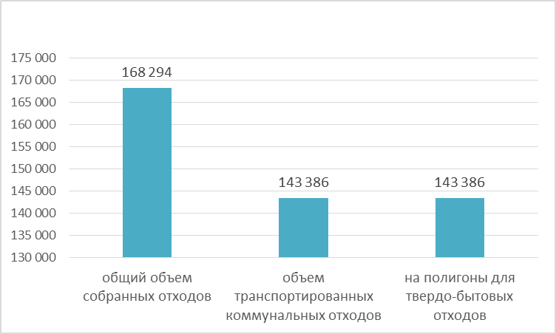
Источник: Бюро национальной статистики АСПР РК.

В областном центре г. Туркестан функционируют 2 учреждения по сбору и вывозу бытовых отходов "Туркестан Жарык-Тазалык», «ШымкентСпецКомплекс», в других районах и городах-56.
На территории района, города данные учреждения работают с абонентами физических и юридических лиц. Деятельность по сбору и вывозу бытовых отходов от населения осуществляется систематически, в соответствии с утвержденными графиками.
Услугами по сбору и транспортировке отходов в 2023 году охвачено 96% населения области.
Полигоны
Всего на территории Туркестанской области установлен 128 полигонов твердых бытовых отходов. Из них 38-районных, 41-сельских округов и 49-переданы в доверительное управление. По результатам анализа 65% полигонов твердых бытовых отходов на территории области не соответствуют санитарно-экологическим нормам. То есть отсутствует весы для измерения электричества, воды, мусора.баня не оборудована специальной ямой для захоронения мусора, забором и т.д. В целях приведения действующих полигонов твердых бытовых отходов в соответствие с санитарно-экологическими нормами за счет районного бюджета разработано 16 проектов и получено заключение государственной экспертизы.
На полигоны требующие строительных работ всего нужны 3,4 млрд. тенге деньги из республиканского бюджета. Доля утилизации твердых бытовых отходов, образовавшихся в Туркестанской области, в 2024 году запланирована на 26% и полностью выполнена. На 2025 год объем переработки планируется на 31%. На территории района раздельным сбором и сортировкой твердых бытовых отходов (пластмассовые, пластиковые, стеклянные, бумажно-картонные предметы) занимаются 17 субъектов малого и среднего бизнеса, в направлении переработки (производство сырья и химического волокна для производства пластиковых труб) - предприятия, расположенные в г. Кентау и Сауранском, Ордабасинском, Сарыагашском районах.
Промышленные отходы
Промышленные отходы на территории Туркестанской области расположены в основном на территории городов Кентау и Созакского района и состоят из производственных отходов горнодобывающей, урановой, нефтехимической и энергетической отраслей производства.
Стихийные свалки
По данным космического мониторинга АО «НК «Қазақстан Ғарыш Сапары», в Туркестанской области за 2024 год выявлены 41 несанкционированных мест размещения отходов.

12.15.8. ПРОИЗВОДСТВО И ПОТРЕБЛЕНИЕ ТЕПЛО- И ЭЛЕКТРОЭНЕРГИИ

По данным Бюро национальной статистики РК, информация по выработке теплоэнергии электростанциями и котельными Туркестанской области за 2023 год представлена в таблице 12.15.7.
Таблица 12.15.7
Валовая выработка тепловой энергии* энергостанциями и котельными в 2023 году, тыс. Гкал/год
Наименование | Валовая выработка источниками теплоснабжения*, всего | Из них
Наименование | Валовая выработка источниками теплоснабжения*, всего | теплоэлектроцентралями | котельными | прочее
Туркестанская область | 406,4 | 188,0 | 218,4 | -
Примечание.*Без учета данных предприятий, использующих тепловую энергию на собственные нужды.
Источник:
Возобновляемые источники энергии
На территории области реализуется ряд мероприятий по развитию сферы возобновляемых источников энергии.
На данный момент в Туркестанской области реализовано 24 проекта возобновляемых источников энергии общей мощностью 278,6 МВт. В 2025-2026 годах, согласно результатам ежегодных аукционов, проводимых акционерным обществом «Казахстанский оператор рынка электрической энергии и мощности», планируется строительство 2 малых гидроэлектростанций общей мощностью 4 МВт.
Согласно результатам аукционных торгов 2023-2024 годов, планируется строительство 2 крупных ветровых электростанций мощностью 100 МВт каждая, крупных солнечных электростанций общей мощностью 100 МВт, а также 16 гидроэлектростанций общей мощностью 37,21 МВт в период с 2029 по 2030 годы в области.

12.15.9. ЦЕЛЕВЫЕ ПОКАЗАТЕЛИ КАЧЕСТВА ОКРУЖАЮЩЕЙ СРЕДЫ

В целях решения экологических проблем области определены целевые показатели качества окружающей среды Туркестанской области на 2019-2023 годы, утверждены на очередной сессии Туркестанского областного маслихата 13 июня 2019 года №38/409-VI и зарегистрированы в Реестре государственной регистрации нормативных правовых актов под номером 5118.
В связи с новым кодексом предусмотрены средства из областного бюджета на 2025 год для разработки целевых показателей качества окружающей среды.

12.16. ОБЛАСТЬ ҰЛЫТАУ

 | Общие показатели за 2024 год
 | S субъекта,  тыс. км² | 14,2 | Население,  на 01.01.2025 года, чел. | 221 317
Основные экологические показатели
за 2022-2024 годы
 | Показатели |  | 2022 | 2023 | 2024
 | Затраты предприятий на ООС, млрд тг |  | 12,8 | 15,0 | 2,9
Источник: Бюро национальной статистики АСПР РК.

Область Ұлытау расположена в центральной части Казахстана, образована 8 июня 2022 года. В систему административно-территориального устройства области входят 2 административных района (Жанааркинский, Ұлытауский) и 3 города областного значения (г.Жезказган, г.Каражал, г.Сатпаев), 72 сельских населенных пункта, 27 сельских округов и 5 поселков (Жезды, Карсакпай, Актас, Кызылжар, Атасу). Административный центр - город Жезказган.
Климат области резко континентальный и крайне засушливый. Среднегодовая температура 20-25 °C. Осадков выпадает 70-100 мм в год.
Рельеф – мелкосопочная, низкогорная, холмистая местность и обширные межсопочные долины. Природные зоны: степная, полупустынная и пустынная.
Основой экономики региона является металлургия.

12.16.1. АТМОСФЕРНЫЙ ВОЗДУХ

Крупнейшие промышленные объекты области Ұлытау расположены в городах Жезказгане и Сатпаеве и оказывают техногенное воздействие на окружающую среду: Жезказганское нефтепроводное управление АО «КазТрансОйл», ТОО «Корпорация Казахмыс», ТОО «Корпорация Казахмыс», ТОО «СП «Киякты Комир», ТОО «NERIS-НЭРИС», ТОО «Silicon mining».

Выбросы загрязняющих веществ
Согласно данным Бюро национальной статистики РК, в 2024 году в области Ұлытау объемы выбросов загрязняющих веществ от стационарных источников составили 97,7 тыс тонн. Среди загрязняющих веществ, поступающих в атмосферу области, преобладающими являются окислы азота, углекислый газ, сероводород, сернистый ангидрид, твердые вещества.
Существенный вклад в загрязнение атмосферного воздуха вносят передвижные источники загрязнения, в частности автотранспорт. В 2024 году в области Ұлытау было зарегистрировано 25,8 тыс. ед. автотранспортных средств. В качестве топлива в основном используется бензин, который является мощным источником загрязнения воздуха (таблица 12.16.1).
Таблица 12.16.1
Количество автотранспортных средств в области Ұлытау по виду используемого топлива по состоянию на 01.01.2025 г., ед.
Регион/  Область | Вид топлива
Регион/  Область | бензин | дизельное | газобалонное | смешанное | электрическое | не указан
Область Ұлытау | 23 001 | 1 487 | 26 | 1 230 | 39 | 4
Источник: Бюро национальной статистики АСПР РК.
Качество атмосферного воздуха
В 2024 году РГП «Казгидромет» наблюдения за состоянием атмосферного воздуха на территории области Ұлытау проводились в двух городах - Жезказгане и Сатпаеве.
В г. Жезказгане наблюдения за качеством воздуха проводятся на 3 постах наблюдения (2 постах ручного отбора проб и 1 автоматическом посту), определяются 12 показателей: взвешенные вещества (пыль), взвешенные частицы РМ-10, диоксид серы, оксид углерода, диоксид азота, оксид озота, фенол, кадмий, медь, мышьяк, свинец, хром.
На территории г. Сатпаева наблюдения за состоянием воздуха проводятся на 2 автоматических станциях, определяются 5 показателей: диоксид серы, оксид углерода, диоксид азота, озон, сероводород.
Таблица 12.16.2
Качество атмосферного воздуха в области Ұлытау за 2024 год
№ | Населенный пункт | Количество постов наблюдений |  | Показатели
№ | Населенный пункт | автоматические | ручной | ИЗА | СИ | НП (%)
 | г. Жезказган | 1 | 2 | 6,2 (повышенный уровень) | 3,1 (повышенный уровень) | 7 (повышенный уровень)
 | г. Сатпаев | 2 | - | 9 (очень высокий уровень) | 10,9 (очень высокий уровень) | 92 (очень высокий уровень)
Примечание. Оценка степени загрязнения атмосферного воздуха по градациям представлена в разделе 1 «Атмосферный воздух».
Источник: РГП «Казгидромет».
По данным сети наблюдений РГП «Казгидромет», качество воздуха в г. Сатпаеве в 2024 году характеризуется очень высоким уровнем загрязнения, г. Жезказгане - повышенным уровнем загрязнения. Многолетнее увеличение показателя «наибольшая повторяемость» отмечено в основном за счет взвешенных частиц (пыль), оксида углерода, диоксида серы, сероводорода и фенола.
В 2024 году был зафиксирован 1 случай высокого загрязнения атмосферного воздуха (10,9 ПДКм.р.) по диоксиду азота в г.Сатпаеве.
Более подробная информация размещена на сайте РГП «Казгидромет» https://www.kazhydromet.kz/ru/ecology/ezhemesyachnyy-informacionnyy-byulleten-o-sostoyanii-okruzhayuschey-sredy/2024
Газификация
Общая протяженность сетей газоснабжения в области Ұлытау составляет 199,8 км. Уровень обеспечения населения в 2024 году 1,4% (3056 из 221 738 человек).

12.16.2. ВОДНЫЕ РЕСУРСЫ

Главными водными объектами в области Ұлытау являются реки Кара-Кенгир, Жезды, Кенгирское водохранилище.
Качество поверхностных вод
РГП «Казгидромет» в 2024 году наблюдения за качеством поверхностных вод в области Ұлытау проводились в 3 створах на двух водных объектах: р. Кара-Кенгир и Кенгирском водохранилище. В отбираемых пробах воды определялись 33 физико-химических показателя качества: визуальное наблюдение, температура воды, взвешенные вещества, прозрачность, растворенный кислород, водородный показатель, главные ионы солевого состава, общая жесткость воды, биогенные элементы, органические вещества (нефтепродукты, фенолы), тяжелые металлы.
Основным нормативным документом для оценки качества воды водных объектов Республики Казахстан является Единая система классификации качества воды в водных объектах.
Таблица 12.16.3
Качество водных объектов на территории области Ұлытау за 2023-2024 годы
Наименование водного объекта | Класс качества воды |  | Параметры | Концентрация, мг/дм³
Наименование водного объекта | 2023 год | 2024 год | Параметры | Концентрация, мг/дм³
вдхр. Кенгир | не нормируется (>5 класса) | 2 класс | Марганец | 0,053
р. Кара-Кенгир | не нормируется (>5 класса) | не нормируется (>5 класса) | Аммоний-ион | 3,352
Источник: РГП «Казгидромет».
Как видно из таблицы, в сравнении с 2023 годом качество воды р. Кара-Кенгир не изменилось, водохранилища Кенгир - улучшилось.
Основными загрязняющими веществами водных объектов области Ұлытау являются марганец, аммоний-ион, магний, минерализация, хлориды. Превышения нормативов по этим показателям сидетельствуют о сбросах сточных вод в эти водоемы.
Гидробиологические исследования по фитопланктону, зоопланктону, перифитону и зообентосу показали, что повверхностные воды р.Кара-Кенгир и водохранилища Кенгир соответствуют 3 классу умеренно загрязненных вод. Данные, полученные в ходе биотестирования, свидетельствуют об отсутствии токсического влияния на воды данных водоемов.
В водах р.Кара-Кенгир на территории области Ұлытау в 2024 года зафиксированы 18 случаев высокого загрязнения (фосфор общий, БПК₅, железо общее, растворенный кислород).
Более подробная информация размещена на сайте РГП «Казгидромет» https://www.kazhydromet.kz/ru/ecology/ezhemesyachnyy-informacionnyy-byulleten-o-sostoyanii-okruzhayuschey-sredy/2024
Водопотребление
По данным Бюро национальной статистики РК, в 2024 году протяженность водопроводных сетей в области Ұлытау составила 1671,5 км, протяженность изношенных сетей - 414 км.
Всего в водопроводные сети области было подано 55 488,8 тыс.м3 воды, потребителям отпущено 34 014,7 тыс. м³ (рисунок 12.16.6). При этом неучтенный расход или утечка воды составила 15 116,4 тыс. м³ или 27,2% от общего объема поданной в сети воды.
Рисунок 12.16.1
Объем отпущенной воды потребителям в области Ұлытау в 2024 году, тыс.м³
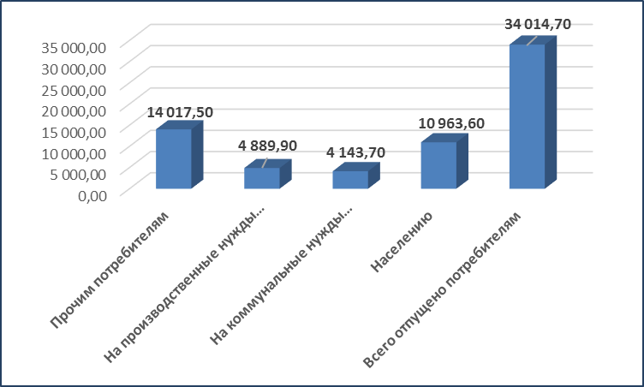
Источник: Бюро национальной статистики АСПР РК.
Водоотведение
Объем водоотведения в 2024 году в области Ұлытау составил 24 250 тыс. м³. При общей протяженности канализационных сетей 589,5 км почти половина или 293 км являются изношенными.

12.16.3. ЗЕМЕЛЬНЫЕ РЕСУРСЫ

Земельный фонд
По данным Комитета по управлению земельными ресурсами Министерства сельского хозяйства РК, общая площадь области Ұлытау составляет 14 244,4 тыс. га. Наибольшая доля земель приходится на земли запаса и сельскохозяйственного назначений.
Распределение земельного фонда по категориям в динамике представлена в таблице 12.16.3.
Таблица 12.16.3
Распределение земельного фонда в области Ұлытау на 1 ноября 2024 года
по категориям, тыс. га
№ | Категория земель | 2023 год | 2024 год
1 | Земли сельскохозяйственного назначения | 6962.3 | 6 987,4
2 | Земли населённых пунктов | 862,3 | 862,3
3 | Земли промышленности, транспорта, связи, обороны и иного несельскохозяйственного назначения | 44,0 | 44,0
4 | Земли особо охраняемых природных территорий | 147,4 | 147,4
5 | Земли лесного фонда | 80,5 | 80,7
6 | Земли водного фонда | 12,4 | 12,4
7 | Земли запаса | 6 135,5 | 6 110,2
Всего |  | 14 244,4 | 14 244,4
Источник: Комитет по управлению земельными ресурсами МСХ РК.
Изменения в площадях категорий земель в сравнении с прошлым годом объясняются переводом земель из одной категории в другую в связи с предоставлением земельных участков для различных целей и уточнением их площадей в результате проведения инвентаризации земель. Так, по итогам ревизии правоустанавливающих документов ГУ «Жанаркинское хозяйство по охране лесов и животного мира» произошло увеличение земель лесного фонда на 0,2 тыс. га за счет земель запаса.
Основная часть нарушенных земель находится на балансе предприятий ТОО «Корпорация «Казахмыс», теплоэнергетики и по добыче и переработке полезных ископаемых.
Состояние почв
По данным РГП «Казгидромет», в 2024 году во всех пробах почв, отобранных в различных районах г. Жезказгана, содержание хрома находилось в пределах 0,3-2,1 мг/кг, цинка – 27,4-408,2 мг/кг, свинца – 0,87-587,8 мг/кг, меди – 0,51-154,0 мг/кг, кадмия –0,29-1,1 мг/кг.
Зафиксированы превышения концентраций свинца в почвах земель в районе дамбы водохранилища Кенгир - 6,3 ПДК и на границе санитарно-защитной зоны в 1 км от ТЭЦ – 4,3 ПДК.

12.16.4. НЕДРА

В 2023 году в области Ұлытау выданы 6 контрактов, 7 лицензий, 4 письменных разрешения на добычу общераспространенных полезных ископаемых, на разведку и добычу твердых полезных ископаемых – 38 контрактов и 141 лицензию.

12.16.5. БИОРАЗНООБРАЗИЕ

Лесной фонд
Площадь земель государственного лесного фонда по состоянию на 01.01.2024 года составляет 82 296 га, в т.ч. покрытая лесом площадь 14 205 га.
Площадь государственного лесного фонда, находящаяся в ведении Управления природных ресурсов и регулирования природопользования области Ұлытау, составляет 21 843 га, в т.ч. покрытая лесом площадь – 5 629 га. Вопрос увеличения площадей зеленых насаждений остается актуальным. Площадь ухода за лесными культурами уменьшились с 321,0 га до 73,3 га в период 2022–2023 годы.
Особо охраняемые природные территории
В области имеются 5 особо охраняемых природных территорий республиканского значения (ООПТ) общей площадью 1817,16 га (таблица 12.16.6).
Таблица 12.16.4
ООПТ республиканского значения в области Ұлытау
№ | Наименование ООПТ | Площадь тыс.га
- 1 | Государственный национальный природный парк «Улытау» | 58,9
- 2 | Караагашский государственный природный (зоологический) заказник | 6,8
- 3 | Когашикский государственный природный (ботанический) заказник | 15,0
- 4 | Андасайский государственный природный (зоологический) заказник | 1736,4
- 5 | Жезказганский ботанический сад | 0,06
ВСЕГО |  | 1 817,16
Источник: Комитет по управлению земельными ресурсами МСХ РК.
Животный и растительный мир
Животный и растительный мир области Ұлытау разнообразен. Сайгаки, волки, лисы, зайцы, косули, кабаны, хорьки, джейраны и пресмыкающиеся, такие как гадюка степная, ящерица, желтопузик, являются распространенными. Встречаются несколько видов птиц: утки, лебеди, орлы, совы, филины, дикие гуси, журавли, дрофы, дятлы, кукушки и другие. В Красную книгу РК включены ели, растущие в горах Ұлытау, и березы, редко встречающиеся в Центральном Казахстане.

12.16.6. РАДИАЦИОННАЯ ОБСТАНОВКА

В 2024 году наблюдения за уровнем гамма-излучения на местности осуществлялись РГП «Казгидромет» ежедневно на 9-ти метеорологических станциях (Балхаш, Жезказган, Караганда, Корнеевка, схв. Родниковский, Каркаралинск, Сарышаган, Жана – Арка, Киевка) и на автоматическом посту наблюдений за загрязнением атмосферного воздуха г. Караганды (ПНЗ №6).
Средние значения радиационного гамма – фона приземного слоя атмосферы по населенным пунктам области находились в пределах 0,00 – 0,43 мкЗв/ч. В среднем по области радиационный гамма – фон составил 0,14 мкЗв/ч и находился в допустимых пределах.
Наблюдения за радиоактивным загрязнением приземного слоя атмосферы на территории Карагандинской области на 3 – х метеорологических станциях (Балхаш, Жезказган, Караганда) путем отбора проб воздуха горизонтальными планшетами. На всех станциях проводился пятисуточный отбор проб.
Среднесуточная плотность радиоактивных выпадений в приземном слое атмосферы на территории области колебалась в пределах 1,0 –3,1 Бк/м2. Средняя величина плотности выпадений по области составила 1,9 Бк/м2, что не превышает предельно–допустимый уровень.
Более подробная информация размещена на сайте РГП «Казгидромет» https://www.kazhydromet.kz/ru/ecology/ezhemesyachnyy-informacionnyy-byulleten-o-sostoyanii-okruzhayuschey-sredy/2024

12.16.7. ОТХОДЫ

Твердые бытовые отходы

В 2024 году в области Ұлытау было образовано 93 790 тонн отходов, в том числе кммунальных – 87 939 тыс.тонн.
Рисунок 12.16.2
Движение коммунальных отходов в области Ұлытау в 2024 году, тонн
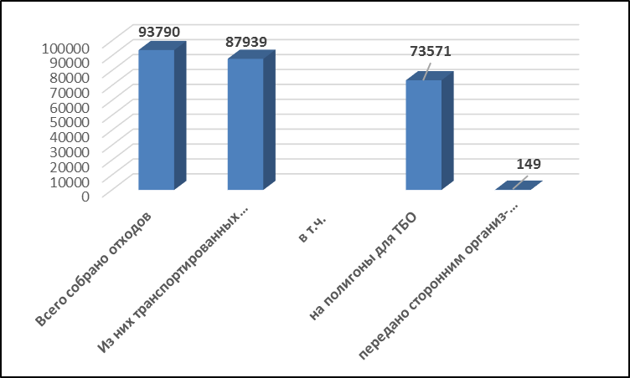
Источник: Бюро национальной статистики АСПР РК.

Сбором и вывозом коммунальных отходов в области занимаются 6 предприятий, из них одно государственное. Доля перерработки отходов в области крайне ничтожна.
Полигоны
По данным Министерсва экологии РК, только два из 34 имеющихся на территории области Ұлытау полигонов для размещения твердых бытовых отходов соответствуют эколого-санитарных требованиям.
Акиматом области планируется строительство цеха по переработке 50-100 тыс. тонн мусора в год на территории между гг. Жезказган и Сатпаев.
Начата разработка технико-экономического обоснования строительства полигона для ТБО в п. Жайрем, подписан меморандум с АО «Жайремский горно-обогатительный комбинат».
Стихийные свалки
Космическим мониторингом АО «НК «Қазақстан Ғарыш Сапары» на территории области выявлена 121 стихийная свалка. Работы по их ликвидации продолжаются.

12.16.8. ПРОИЗВОДСТВО ТЕПЛО- И ЭЛЕКТРОЭНЕРГИИ

Информация по выработке теплоэнергии теплоэлектростанциями и котельными в области Ұлытау за 2024 год представлена в таблице 12.16.6.
Таблица 12.16.6
Выработка тепловой энергии* теплоэнергоцентралями и котельными в области Ұлытау в 2024 году, тыс. Гкал
Наименование | Валовая выработка источниками теплоснабжения*, всего | Из них
Наименование | Валовая выработка источниками теплоснабжения*, всего | теплоэлектроцентралями | котельными | прочее
Область Ұлытау | 2152,3 | 1139,7 | 1012,6 | -
Примечание.*Без учета данных предприятий, использующих тепловую энергию на собственные нужды.
Источник: Бюро национальной статистики АСПР РК.

Возобновляемые источники энергии
В 2024 году продолжалось строительство биоэлектростанции мощностью 5 МВт в г. Жезказгане, начатое в 2021 году. Плановая генерация составляет 43,8 млн. кВт.ч в год. В настоящее время в Жезказгане приобретен земельный участок площадью 2 178 8891 га.

12.16.9. ЦЕЛЕВЫЕ ПОКАЗАТЕЛИ КАЧЕСТВА ОКРУЖАЮЩЕЙ СРЕДЫ

Область Ұлытау образована 08.06.2022 года (Указ Президента РК от 03.05.2022 г.), поэтому целевые показатели качества окружающей среды на 2024 год не разрабатывались.

12.17. ВОСТОЧНО-КАЗАХСТАНСКАЯ ОБЛАСТЬ

 | Общие показатели за 2024 год
 | S субъекта, тыс. км² | 97,8 | Население,  на 01.01.2025 г., чел. |  | 723 980
 | Основные экологические показатели за 2021-2025 годы
 | Показатели |  | 2021 | 2022 | 2023 | 2024
 | Затраты предприятий на ООС, млрд тенге |  | 40,1 | 33,5 | 38,8 | 54,6
Источник: Бюро национальной статистики АСПР РК.

Восточно-Казахстанская область, основанная в 1932 году, находится на северо-востоке Казахстана и граничит с Россией и Китаем. В состав области входят два города - Усть-Каменогорск и Риддер, а также девять районов: Алтайский, Глубоковский, Зайсанский, Катон-Карагайский, Куршимский, Самарский, Тарбагатайский, Уланский и Шемонаихинский. Административным центром является Усть-Каменогорск.
Климат отличается резкой континентальностью, с жарким засушливым летом и холодной снежной зимой.
Главной водной артерией региона является река Ертис, протекающая по территории Китая, Казахстана и России. Водопользование осуществляется в соответствии с межправительственными соглашениями между Казахстаном и сопредельными государствами.
Восточно-Казахстанская область играет важную роль в горнодобывающей промышленности страны, обладая значительными запасами минерального сырья, включая полиметаллы, медь, золото и серебро.

12.17.1. АТМОСФЕРНЫЙ ВОЗДУХ

Выбросы загрязняющих веществ
Согласно данным РГУ «Департамент экологии по ВКО» по области действует 788 предприятий, осуществляющих эмиссии в окружающую среду. По итогам 2024 года выбросы загрязняющих веществ от стационарных источников в Восточно-Казахстанской области достигли 80,9 тыс. тонн (рисунок 12.17.1).
Рисунок 12.17.1
Выбросы загрязняющих веществ от стационарных источников в Восточно-Казахстанской области за 2022-2024 годы, тыс. тонн
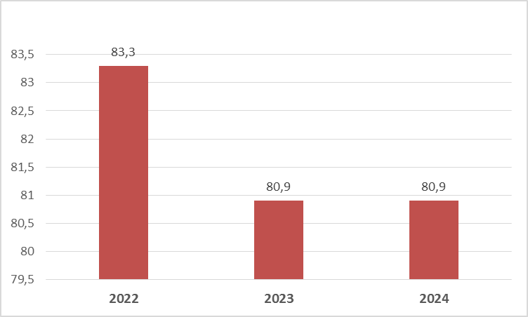
Источник: Бюро национальной статистики АСПР РК.
Существенный вклад в загрязнение атмосферного воздуха вносит автотранспорт. В 2024 году в Восточно-Казахстанской области зарегистрировано 297 167 легковых, 30 565 грузовых автомобилей и 6 056 автобусов.
Рисунок 12.17.2
Численность легковых автомобилей по году выпуска в Восточно-Казахстанской области за 2024 год, ед.
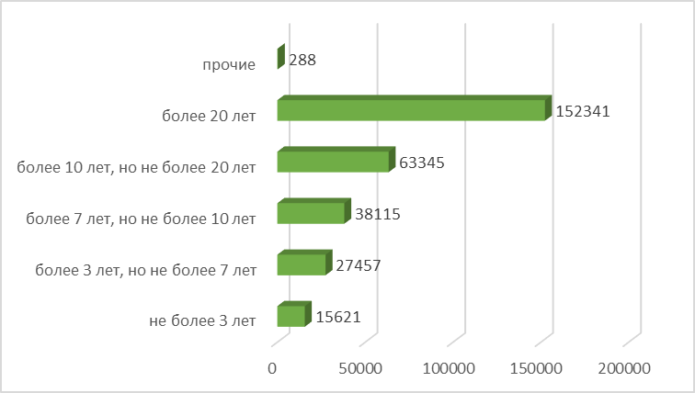
Источник: Бюро национальной статистики АСПР РК.

Из рисунка 12.17.3 следует, что в автопарке Восточно-Казахстанской области преобладают автомобили старше 20 лет. В качестве топлива в основном используется бензин (рисунок 12.17.4).
Рисунок 12.17.3
Численность легковых автомобилей в Восточно-Казахстанской области по типу используемого топлива за 2024 года, ед.
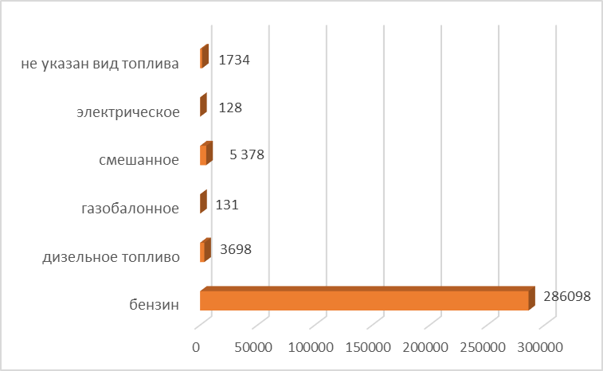
Источник: Бюро национальной статистики АСПР РК.

Качество атмосферного воздуха
В 2024 году РГП «Казгидромет» осуществил мониторинг качества атмосферного воздуха в городах Усть-Каменогорск, Риддер, Алтай, Шемонаиха и поселке Глубокое на 17 постах наблюдения. (таблица 12.17.2).
Таблица 12.17.1
Качество атмосферного воздуха в Восточно-Казахстанской области за 2024 год

№ | Населенный  пункт | Количество постов наблюдений |  | Показатели
№ | Населенный  пункт | ручные | автоматические | ИЗА | СИ | НП (%)
1 | г.Усть-Каменогорск | 5 | 5 | 7,3  (высокий уровень) | 6,6  (высокий уровень) | 8  (повышенный уровень)
2 | г. Риддер | 2 | 1 | 2,2  (низкий уровень) | 6,5  (высокий уровень) | 9 (повышенный уровень)
3 | п. Глубокое | 1 | 1 | 2,7  (низкий уровень) | 1,3  (низкий уровень) | 0  (низкий уровень)
4 | г. Алтай | - | 1 | - | 2,2 (повышенный уровень) | 0  (низкий уровень)
5 | г. Шемонаиха | - | 1 | - | 2,5 (повышенный уровень) | 0  (низкий уровень)
Источник: РГП «Казгидромет».
Примечание. Оценка степени загрязнения атмосферного воздуха по градациям представлена в разделе 1. «Атмосферный воздух».
Более подробная информация размещена на сайте РГП «Казгидромет»: https://www.kazhydromet.kz/ru/ecology/ezhemesyachnyy-informacionnyy-byulleten-o-sostoyanii-okruzhayuschey-sredy/2024.
Меры по снижению загрязнения атмосферного воздуха
В связи с изменениями в Экологическом и Бюджетном кодексах РК, акиматом Восточно-Казахстанской области разработан План мероприятий по охране окружающей среды на 2023–2025 годы, утвержденный решением VII сессии маслихата 11 октября 2023 года.
Реализация плана направлена на снижение выбросов и сбросов, восстановление лесов, охрану флоры и фауны, а также улучшение качества жизни населения.
Дополнительно разработана Дорожная карта по комплексному решению экологических проблем ВКО на 2023–2025 годы, включающая меры по снижению нагрузки на окружающую среду: модернизацию оборудования, внедрение передовых технологий, экологический мониторинг и озеленение. Основные мероприятия предусмотрены для предприятий ТОО «Казцинк», ТОО «Усть-Каменогорская ТЭЦ», АО «УМЗ», ГКП «Өскемен-Водоканал», АО «Усть-Каменогорский титано-магниевый комбинат», ТОО «Согринская ТЭЦ», АО «Усть-Каменогорские тепловые сети», ТОО «Бухтарминская цементная компания».
Газификация
В настоящее время централизованным газоснабжением обеспечены 10 населенных пунктов Зайсанского района (г.Зайсан, села: Карабулак, Кенсай, Кайнар, Айнабулак, Жамбыл, Когедай, Шалкар, Каратал, Улкен Каратал) с населением 23,6 тыс. человек (3,25% от общей численности населения области).
Остаточные запасы месторождения по категориям (В+С1) на 1 января 2025 года составляют 181 млн. м³, по категории С2 (запасы в неразведанных частях залежи) - 125 млн. м³. При существующем потреблении внутреннего рынка в 32,0 млн. м³, данных запасов достаточно на 5,7 лет (с учетом неразведанных запасов 9,6 лет).В связи с истощением запасов газа на месторождении «Сарыбулак» Зайсанского района дальнейшее развитие приостановлено на текущий момент. Министерство энергетики и представители Российской Федерации ведут переговоры по вопросам газоснабжения. Определены объемы газа для обеспечения потребностей области, и поставки будут организованы в Министерство энергетики.

12.17.2. ВОДНЫЕ РЕСУРСЫ

Восточно-Казахстанская область относится к одной из наиболее водообеспеченных регионов Казахстана. Водный фонд области включает реки, озера, болота, пруды и водохранилища, подземные воды и ледники.
Густота речной сети в Восточном Казахстане выше, чем в целом по республике, но отличается значительной неравномерностью, которая связана с широтной и вертикальной зональностью.
Основной артерией является река Ертис. Река Ертис и его притоки интенсивно используются для хозяйственного и питьевого водообеспечения. В бассейне река Ертис в Восточном Казахстане насчитывается 9800 водотоков суммарной длиной 43,5 тыс.км. Два крупнейших водохранилища (Бухтарминское, Усть-Каменогорское) Ертисского каскада суммарной емкостью 35,7 км³ имеют комплексное назначение.
Качество поверхностных вод
В 2024 году РГП «Казгидромет» осуществил мониторинг качества поверхностных вод в Восточно-Казахстанской области на реках Кара Ертис, Ертис, Буктырма, Брекса, Тихая, Ульба, Глубочанка, Красноярка, Оба, Емель, Аягоз, Уржар, Секисовка, Маховка, Арасан, Киши Каракожа, а также на Буктырминском и Усть-Каменогорском водохранилищах.
Информация о качестве поверхностных вода в Восточно-Казахстанской области предоставлена в таблице 12.17.3.

Таблица 12.17.2
Качество воды в водных объектах Восточно-Казахстанской области
Наименование водного объекта | Класс качества воды |  | Параметры | Ед.изм. | Концентрация
Наименование водного объекта | 2023 год | 2024 год | Параметры | Ед.изм. | Концентрация
река Кара Ертис | 2 – класс | не  нормируется  (>5 класс) | Взвешенные вещества | мг/дм3 | 25,7
река Ертис | 2 – класс | 2 – класс | Марганец | мг/дм³ | 0,014
река Буктырма | 2 – класс | 2 – класс | Марганец | мг/дм³ | 0,011
река Брекса | 2 – класс | 2 – класс | Марганец | мг/дм³ | 0,029
река Брекса | 2 – класс | 2 – класс | Железо общее | мг/дм³ | 0,30
река Тихая | 3 – класс | 3 – класс | Аммоний-ион | мг/дм³ | 0,72
река Тихая | 3 – класс | 3 – класс | Кадмий | мг/дм³ | 0,0019
река Ульби | 3 – класс | 3 – класс | Кадмий | мг/дм³ | 0,0011
река Глубочанка | 3 – класс | 3 – класс | Магний | мг/дм³ | 24,1
река Красноярка | 3 – класс | 4 – класс | Кадмий | мг/дм³ | 0,0035
река Оба | 2 – класс | 2 – класс | Марганец | мг/дм³ | 0,019
река Оба | 2 – класс | 2 – класс | Железо общее | мг/дм³ | 0,22
река Емель | 4 – класс | 5 – класс | Взвешенные вещества | мг/дм³ | 39,2
река Аягоз | 5 – класс | 3 – класс | Магний | мг/дм³ | 25,9
река Уржар | 1 – класс | не  нормируется  (>5 класс) | Взвешенные вещества | мг/дм³ | 40,1
река Секисовка | 3 – класс | 3 – класс | Аммоний-ион | мг/дм³ | 0,84
река Маховка | 4 – класс | 5 – класс | Фосфат | мг/дм³ | 1,059
река Арасан | 1 – класс | 1 – класс
река Киши Каракожа | не  нормируется  (>5 класс) | не  нормируется  (>5 класс) | Железо общее | мг/дм³ | 1,07
река Киши Каракожа | не  нормируется  (>5 класс) | не  нормируется  (>5 класс) | Кадмий | мг/дм³ | 0,1884
река Киши Каракожа | не  нормируется  (>5 класс) | не  нормируется  (>5 класс) | Марганец | мг/дм³ | 3,63
река Киши Каракожа | не  нормируется  (>5 класс) | не  нормируется  (>5 класс) | Медь | мг/дм³ | 11,24
река Киши Каракожа | не  нормируется  (>5 класс) | не  нормируется  (>5 класс) | Цинк | мг/дм³ | 47,50
водохранилище  Буктырма | 1 – класс | 1 – класс
водохранилище  Усть-Каменогорск | 1 – класс | 1 – класс
Источник: РГП «Казгидромет».
Примечание. Характеристика классов водопользования представлена в разделе 6 «Водные ресурсы».
Как видно из таблицы, в сравнении с 2023 годом качество воды на реках Ертис, Брекса, Буктырма, Тихая, Ульби, Глубочанка, Оба, Секисовка, Арасан, Киши Каракожа, вдхр.Усть-Каменогорское, вдхр. Буктырма – существенно не изменилось.
На реке Аягоз перешло с 5 класса в 3 класс, качество воды – улучшилось.
На реках Кара Ертис перешло со 2 класса в >5 класса, Красноярка перешло со 3 класса в 4 класс, Емель перешло с 4 класса в 5 класс, Уржар перешло с 1 класса в >5 класса, Маховка перешло с 4 класса в 5 класс, качество воды – ухудшилось.
Основными загрязняющими веществами в водных объектах Восточно- Казахстанской области являются аммоний-ион, фосфаты, марганец, кадмий, магний, взвешенные вещества, медь, цинк, железо общее.
Превышения нормативов качества по данным показателям в основном обусловлены технологическими производственными сбросами, а также влиянием почвенного состава характерного для данной местности.
За 12 месяцев 2024 года на территории Восточно-Казахстанской области зарегистрированы следующие случаи ВЗ: р. Брекса – 5 ВЗ, р. Тихая – 6 ВЗ, р. Ульби – 6 ВЗ, р. Глубочанка – 2 ВЗ, р. Красноярка – 6 ВЗ, р. Ертис – 2 ВЗ, р. Оба – 3 ВЗ. Случаи ВЗ были зафиксированы по железу общему, марганцу, кадмию.
Более подробная информация размещена на сайте РГП «Казгидромет»: https://www.kazhydromet.kz/ru/ecology/ezhemesyachnyy-informacionnyy-byulleten-o-sostoyanii-okruzhayuschey-sredy/2024.
Водопотребление
По данным Бюро национальной статистики РК, в 2024 году протяженность водопроводных сетей в Восточно-Казахстанской области составила 3 475,9 км, из них 1 397 км нуждаются в ремонте. Объем отпущенной воды потребителям составил 109 222,5 тыс. м³ (рисунок 12.17.6).
Рисунок 12.17.3
Водопотребление в Восточно-Казахстанской области в 2024 году, тыс.м³
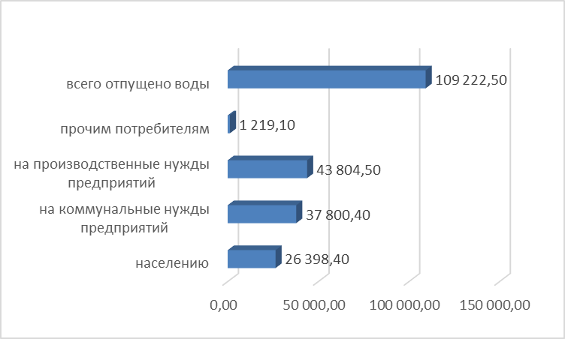
Источник: Бюро национальной статистики АСПР РК.

Водоотведение
В 2024 году объем водоотведения в Восточно-Казахстанской области составил 48 49 664,6 тыс. м³.
Меры по снижению загрязнения поверхностных вод
Для ограничения антропогенного воздействия на водные объекты, сохранения их количества и качества, а также охраны бассейна реки Ертис от загрязнения, засорения и истощения, в Восточно-Казахстанской области создаются водоохранные зоны и полосы с особым режимом хозяйственной деятельности. Акиматом области проведена масштабная работа по их установлению, финансируемая как из областного бюджета, так и за счет предприятий-водопользователей. В настоящее время вынесено 329 постановлений, определены 10 433,3 км водоохранных зон и 13 447,6 км водоохранных полос.
Для предотвращения паводков в 2025 году утвержден «План инженерных работ на летне-осенний период 2024 года», предусматривающий 55 противопаводковых мероприятий в 13 районах области на сумму 753 млн тенге. В их числе: дноуглубление, очистка и расширение русел рек, ремонт дамб, укрепление защитных валов, восстановление каналов, строительство мостов и гидротехнических сооружений. На сегодняшний день все запланированные мероприятия выполнены в полном объеме.

12.17.3. ЗЕМЕЛЬНЫЕ РЕСУРСЫ

Земельный фонд
По состоянию на 01.11.2024 года земельный фонд Восточно-Казахстанской области составляет 9 785,9 тыс. га (таблица 12.17.4).
Таблица 12.17.4
Распределение земель по категориям в Восточно-Казахстанской области
за 2023-2024годы, тыс. га
№ | Категория земель | 2023 | 2024
1 | Земли сельскохозяйственного назначения | 3 473,5 | 3 551,3
2 | Земли населенных пунктов | 651,1 | 651,1
3 | Земли промышленности, транспорта, связи и  иного несельскохозяйственного назначения | 38,8 | 39,5
4 | Земли особо охраняемых природных  территорий | 833,7 | 833,7
5 | Земли лесного фонда | 2 153,9 | 2 154,7
6 | Земли водного фонда | 488,5 | 488,5
7 | Земли запаса | 2 146,4 | 2 067,1
ИТОГО |  | 9 785,9 | 9 785,9
Источник: Комитет по управлению земельными ресурсами МСХ РК.
Состояние почв
В 2024 году РГП «Казгидромет» осуществил отбор проб почвы в городах Усть-Каменогорске и Риддере для анализа содержания тяжелых металлов (таблица 12.17.5).
Таблица 12.17.5
Загрязнение тяжелыми металлами почв населенных пунктов в Восточно-Казахстанской области за 2024 год, мг/кг
Населенный пункт | Тяжелые металлы
Населенный пункт | свинец | медь | цинк | хром | кадмий
Усть-Каменогорск | 14,9-222,97 | 0,56-5,13 | 5,26-288,0 | 0,09-0,96 | 0,24-3,09
Риддер | 83,0-1303,35 | 1,11-10,45 | 52,01-1000,0 | 0,23-2,06 | 0,90-10,7
Источник: РГП «Казгидромет».
Более подробная информация размещена на сайте РГП «Казгидромет»: https://www.kazhydromet.kz/ru/ecology/ezhemesyachnyy-informacionnyy-byulleten-o-sostoyanii-okruzhayuschey-sredy/2024.

12.17.4. НЕДРА

На территории области числится 176 объектов по контрактам/лицензиям на разведку и (или) добычу общераспространённых полезных ископаемых.
- 76 контрактов на разведку и (или) добычу общераспространенных полезных ископаемых;
- 32 лицензии на добычу общераспространенных полезных ископаемых;
- 68 лицензий на старательство.
За 2024 год Акиматом ВКО выдано 7 лицензий на добычу общераспространенным полезным ископаемым.
За 2024 год Управление предпринимательства и индустриально-инновационного развития ВКО выдано 7 лицензий на старательство.

12.17.5. БИОРАЗНОБРАЗИЕ

Восточно-Казахстанская область представляет собой уникальный регион с разнообразным природно-климатическим характером. Здесь соседствуют степные, пустынные и горно-таежные ландшафты. Северная и восточная части области заняты предгорьями и хребтами Западного, Центрального и Южного Алтая. На юге от гор Алтая простирается засушливая Зайсанская котловина, ограниченная с южной стороны хребтом Саур-Тарбагатай.
Особо охраняемые природные территории
Площадь особо охраняемых природных территорий в Восточно-Казахстанской области составляет 0,8 млн га.
Таблица 12.17.6
Особо охраняемые природные территории в Восточно-Казахстанской области

№ | Наименование ООПТ | Год  создания | Местоположение
1 | Западно-Алтайский  государственный природный  заповедник | 1992 | Город Риддер и  район Алтай
2 | Маркакольский государственный  природный заповедник | 1976 | Курчумский район
3 | Катон-Карагайский  государственный национальный  природный парк | 2001 | Катон-Карагайский  район
Источник: Акимат Восточно-Казахстанской области.
Лесной фонд
Общая площадь лесного фонда области составляет 2,9 млн. га, из них покрытая лесом 1,6 млн. га. Подведомственная площадь акимату области 2,1 млн.га, из них покрытая лесом 1,2 млн. га.
Для ведения лесного хозяйства в области функционируют 3 особо охраняемых природных территорий, подведомственных Комитету лесного хозяйства и животного мира МЭиПР РК и 13 коммунальных государственных учреждений лесного хозяйства. 40% всех запасов древесины основных лесообразующих пород сосредоточено в Восточном Казахстане. Лесистость составляет 16,5% от площади области.
Во исполнение Послания Президента Касым-Жомарта Токаева от 1 сентября 2020 года «Казахстан в новой реальности: время действий» (в части посадки 2 млрд. деревьев в лесном фонде) разработан Комплексный план увеличения объемов воспроизводства лесов и лесоразведения Восточно-Казахстанской области на 2021-2027 годы. Запланирована посадка 76 млн. штук саженцев хвойных и лиственных деревьев на площади 15 тыс. га.
В 2021 году подведомственными акимату области учреждениями лесного хозяйства, проведены работы по посадке деревьев на площади 549 га (при плане 513 га), всего высажено 2,6 млн. штук сеянцев с учетом дополнения.
В 2022 году на площади 669 га (при плане 600 га), всего высажено 3,1 млн. штук сеянцев с учетом дополнения.
В 2023 году на площади 1576,5 га (при плане 1537 га), всего высажено 7,8 млн. штук сеянцев с учетом дополнения.
В 2024 году на площади 2077 га (при плане 2000 га) высажено 10,9 млн. штук сеянцев с учетом дополнения.
В рамках реализации Послания Президента РК от 01.09.2020 г., разработан Комплексный план увеличения объемов лесовосстановления и лесоразведения на участках государственного лесного фонда Восточно-Казахстанской области:
в 2021 году — 513 га;
в 2022 году — 600 га;
в 2023 году — 1 537 га;
в 2024 году — 5 650 га;
в 2025 году — 6 700 га.
Особо охраняемые природные территории
Площадь особо охраняемых природных территорий в Восточно-Казахстанской области составляет 0,8 млн га.
Таблица 12.17.7
Особо охраняемые природные территории в Восточно-Казахстанской области

№ | Наименование ООПТ | Год  создания | Местоположение
1 | Западно-Алтайский  государственный природный  заповедник | 1992 | Город Риддер и  район Алтай
2 | Маркакольский государственный  природный заповедник | 1976 | Курчумский район
3 | Катон-Карагайский  государственный национальный  природный парк | 2001 | Катон-Карагайский  район
Источник: Акимат Восточно-Казахстанской области.

По флористическому составу Западно-Алтайский государственный природный заповедник занимает одно из ведущих мест среди заповедников Казахстана. Лесные угодья заповедника занимают 65% от общей площади. Самой распространенной породой в заповеднике является пихта – 26,7% от общей площади, кедр занимает 23,1%, лиственница – 15,5%, ель – 13,9%, другие древесные породы – 10,1%. Флора сосудистых растений составляет 883 вида. 27 растений занесены в Красную книгу Казахстана. Из редких млекопитающих, занесенных в Красную книгу Казахстана, в заповеднике обитает ночница Иконникова.
Флора Маркакольского заповедника насчитывает около 900 разновидностей растений. Из занесенных в Красную книгу Казахстана можно отметить сибирский собачий зуб, алтайский ревень, сладкий астрагал, плаун-баранец, тюльпан, степной пион, алтайский голосемянник. Фауна Маркакольского заповедника насчитывает 4 вида пресмыкающихся, 2 вида земноводных. Занесены в Красную книгу Казахстана черный аист, скопа, орлан-белохвост, беркут, сизый журавль, хвостовка. В водах озера Маркаколь встречаются хариус, голец, пескарь и озерный ускуч.
Создание особо охраняемых природных территорий способствовало сохранению и увеличению числа редких и находящихся под угрозой исчезновения видов животных Восточно-Казахстанской области.
Животный мир
Восточный Казахстан отличается значительным разнообразием природно-климатических зон, что способствует высокому уровню биологического разнообразия. На его территории обитают 335 видов птиц, 94 видов млекопитающих, 26 видов пресмыкающихся и 3 вида земноводных. Кроме того, встречается 50 видов редких растений и животных, занесенных в Красную книгу Республики Казахстан. Среди обитающих и охраняемых видов на территории области можно выделить снежного барса, манула, алтайского горного барана, казахстанского архара, каменную куницу, алтайского улара, черного аиста, беркута, балобана, сапсана, орлана-белохвоста, дрофу. Среди рыб значительными являются таймень, нельма, а также эндемичный вид - маркакольский ленок (ускуч).
Каждый из этих видов является ценным элементом в богатстве природы Западного и Южного Алтая.
На сегодняшний день в Восточно-Казахстанской области действуют 42 охотничьих хозяйства, общая площадь которых составляет 7,3 миллиона гектаров. Это примерно 81% всей доступной площади для охотничьего использования в регионе. Благодаря проводимым биотехническим мероприятиям, в последние годы удалось стабилизировать состояние популяций основных видов диких животных, ценных для охоты, и достичь устойчивого роста их численности. Среди этих видов можно выделить лося, марала, косулю, сибирского горного козла, кабана, медведя, глухаря, тетерева, рябчика и кеклика.
На территории Восточно-Казахстанской области обитают 37 охотничье-промысловых видов диких животных, которые подразделяются на несколько категорий: копытные (марал, лось, сибирский горный козел, сибирская косуля, кабан, кабарга), пушные (бурый медведь, волк, росомаха, рысь, лисица, корсак, соболь, барсук, солонгой, американская норка, ласка, горностай, хорь, колонок, белка, заяц, сурок, речной бобр), а также птицы (глухарь, тетерев, рябчик, куропатка, улар, фазан, перепел, кеклик, гусь, утка, кулик, лысуха, голубь).
Для поддержания популяции рыб в водоемах области ежегодно проводятся работы по зарыблению.

12.17.6. РАДИАЦИОННАЯ ОБСТАНОВКА

Наблюдения за уровнем гамма-излучения на местности осуществлялись ежедневно на 13-ти метеорологических станциях (Акжар, Дмитриевка, Баршатас, Бакты, Жалгызтобе, Катон-Карагай, Куршым, Риддер, Самарка, Улькен-Нарын, Усть-Каменогорск, Шар, Шемонаиха).
Средние значения радиационного гамма-фона приземного слоя атмосферы по населенным пунктам области находились в пределах 0,03-0,33 мкЗв/ч. В среднем по области радиационный гамма-фон составил 0,13 мк^{З}в/ч и находился в допустимых пределах.
Контроль за радиоактивным загрязнением приземного слоя атмосферы на территории области осуществлялся на 3-х метеорологических станциях (Баршатас, Бакты, Усть-Каменогорск) путем пятисуточного отбора проб воздуха горизонтальными планшетами.
Среднесуточная плотность радиоактивных выпадений в приземной атмосфере на территории области за 2024 год колебалась в пределах 1,2-2,9 Бк/м2. Средняя величина плотности выпадений за 2024 год по области составила 1,9 Бк/м2. По сравнению с аналогичным периодом 2023 года уровень плотности радиоактивных выпадений существенно не изменился.

12.17.7. ОТХОДЫ

Твердые бытовые отходы
В 2024 году в Восточно-Казахстанской области было образовано 92 522 тонн отходов (рисунок 12.17.8) представлена информация по движению коммунальных отходов в 2024 году.
Сбором и вывозом коммунальных отходов в области занимаются 26 предприятий, в том числе два государственных.
Рисунок 12.17.5
Движение коммунальных отходов в Восточно-Казахстанской области
в 2024 году, тонн
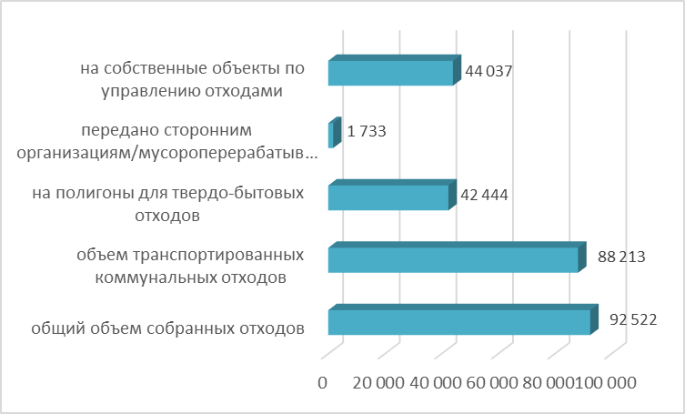
Источник: Бюро национальной статистики АСПР РК.

По области твердо-бытовые отходы сортируются, перерабатываются и утилизируются в городах Усть-Каменогорск, Риддер и Шемонаихинском районе.
В городе Усть-Каменогорске функционирует сортировочная линия мощностью 100 тыс. тонн в год, в Шемонаихе и Риддере - производительностью 5 и 25 тонн в год, соответственно.
В г. Усть-Каменогорск запущена автоматическая сортировочная сеть мощностью 100 тысяч тонн в год для сортировки ТБО. Объект передан в доверительное управление ТОО Оскеменспецкоммунтранс».
Также в области функционируют линии ручной сортировки мощностью 5 и 25 тыс. тонн в год в г. Риддер и Шемонаиха соответственно.
Инвестором ТОО «VKOEcoboost» планируется к реализации проект «Сортировка ТБО, переработка отходов пластика и органических отходов», сортировка 36 тысяч тонн в год твердых бытовых отходов, в том числе: 15 тысяч тонн в год – ПЭТ/ПНД/ПП, 21 тысяч тонн в год – пишевые отходы.
Также планируется к реализации проект «Завод по термической утилизации твердых бытовых отходов», инвестором является ТОО «GC Sistem».
В настоящее время разрабатывается проектно-сметная документация по данному проекту.
В результате переработки планируется выпуск готовой продукции: 10 тысяч тонн в год - товарного битума, 10 тысяч тонн в год – биотопливо.
Несанкционированные свалки
В 2024 году в Восточно-Казахстанской области по космическим снимкам АО НК «Қазақстан Ғарыш Сапары» выявлено 9 несанкционированных свалок.

12.17.8. ПРОИЗВОДСТВО И ПОТРЕБЛЕНИЕ ТЕПЛО- И ЭЛЕКТРОЭНЕРГИИ

По данным акимата Восточно-Казахстанской области, за 12 месяцев 2024 года генерация электрической энергии составила 7,64 млрд кВт∙ч, полезный отпуск – 7,19 млрд кВт∙ч, при потреблении 7,12 млрд кВт∙ч. Переток в другие регионы Казахстана составил 0,07 млрд кВт∙ч.
Производство тепловой энергии на трёх теплоэлектроцентралях области за 2024 год составило 3 370 тыс. Гкал, при расходе топлива: угля – 1,9 млн тонн, мазута – 3 785,9 тонн.
Возобновляемые источники энергии (ВИЭ)
В области функционируют 8 энергопроизводящих организаций различной формы собственности, в состав которых входят 7 гидроэлектростанций (ТОО «УК ГЭС» – 1, БГЭК ТОО «Казцинк» – 1, ТОО «ЛК ГЭС» – 3, ТОО «Тургусун-1» – 1, ТОО «Зайсанская ГЭС» – 1) и 3 теплоэлектроцентрали (ТОО «УК ТЭЦ», ТОО «Согринская ТЭЦ», Риддер ТЭЦ) общей установленной мощностью 1 605,9 МВт.
К возобновляемым источникам энергии, в соответствии с Законом РК «О поддержке использования ВИЭ», относятся Тишинская, Хайрузовская, Ульбинская (ТОО «ЛК ГЭС»), Тургусунская и Зайсанская гидроэлектростанции. В 2024 году доля выработки электроэнергии возобновляемыми источниками составила 3,4 % или 257,23 млн кВт∙ч.
На сегодняшний день проектами ВИЭ предусмотрено строительство пяти гидроэлектростанций:
- ГЭС в Катон-Карагайском районе мощностью 1,4 МВт;
- ГЭС в районе Алтай мощностью 50 МВт;
- две ГЭС в Зайсанском районе мощностью 2,4 и 4,5 МВт;
- ГЭС в Маркакольском районе мощностью 16 МВт.

12.17.9. ЦЕЛЕВЫЕ ПОКАЗАТЕЛИ КАЧЕСТВА ОКРУЖАЮЩЕЙ СРЕДЫ

С 1 июля 2021 года в силу вступил новый Экологический кодекс Республики Казахстан. В соответствии с статьей 27 Закона РК «О правовых актах», при признании утратившим силу нормативного правового акта вышестоящего уровня подлежат признанию утратившими силу нормативные правовые акты нижестоящего уровня, принятые для его реализации.
Таким образом, Решением Восточно-Казахстанского областного маслихата от 22.08.2022 г. № 18/154-VІІ утратило силу решение Восточно-Казахстанского областного маслихата от 09.10.2020 г. №42/480-VI «Об утверждении целевых показателей качества окружающей среды по Восточно-Казахстанской области».

12.18. ГОРОД АСТАНА

 | Общие показатели за 2024 год
 | S субъекта,  тыс. км² | 0,8 | Население,  на 01.01.2025 года,  чел. |  | 1 528 887
 | Основные экологические показатели за 2021 -2024 годы
 | Показатели |  | 2021 | 2022 | 2023 | 2024
 | Затраты предприятий на ООС, млрд тенге |  | 8,2 | 16,9 | 7,3 | 2,8
Источник: Бюро национальной статистики РК.

Астана – столица Республики Казахстан с 10 декабря 1997 года. Расположена на севере страны на берегах реки Есиль (Ишим). Является анклавом, окружённым территорией Акмолинской области, административно не входя в её состав. Город административно разделен на пять районов.
Характеризуется резко континентальным климатом с холодной и продолжительной зимой и жарким, умеренно засушливым летом. Занимает второе после Улан-Батора (Монголия) место среди самых холодных столиц мира.
Из-за своего расположения в центре Евразии является экономически выгодным транспортным, коммуникационным и логистическим центром.

12.18.1. АТМОСФЕРНЫЙ ВОЗДУХ

Несмотря на отсутствие в Астане крупных промышленных предприятий, город входит в топ самых грязных городов республики.
Источниками загрязнения атмосферного воздуха являются теплоэнергоцентрали и жилой частный сектор с отоплением на твердом топливе, автономные котельные предприятий малого и среднего бизнеса, не перешедшие на природный газ, а также автотранспорт. Согласно данным ГУ «Управление охраны окружающей среды и природопользования города Астана», в столице насчитывается 260 предприятий, имеющих на своем балансе автономные котельные, годовой выброс от которых составляет 7,5 тысяч т/год. Основными загрязняющими веществами, попадающими в атмосферу города, являются окислы азота, окись углерода, твердые вещества, сернистый ангидрид.
По информации Бюро национальной статистики АСПР РК, в 2024 году в атмосферный воздух Астаны от стационарных источников поступило 49,1 тыс. тонн загрязняющих веществ.
Рисунок 12.18.1
Динамика выбросов загрязняющих веществ в атмосферный воздух г.Астаны
за 2020-2024 годы, тыс.тонн
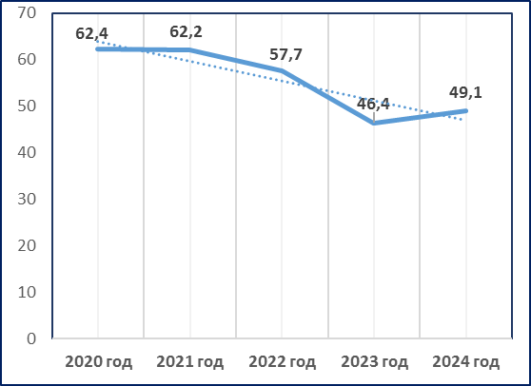
Источник: Бюро национальной статистики РК.
Значительный вклад в загрязнение воздуха вносят автотранспортные средства, количество которого ежегодно растет. По состоянию на 01.01.2025 г. в столице было зарегистрировано 424,7 тыс. автотранспортных средств (2023 г. - 384,9 тыс. ед.). При этом большинство автотранспортных средств работает на бензине, что существенно влияет на качество воздуха в столице.
Таблица 12.18.1
Численность автотранспортных средств в г.Астане по виду используемого топлива
на 01.01.2025 года, тыс. ед.
Вид транспортного средства | Бензин | Дизельное | Газобалонное | Смешанное | Электрическое | Не указан вид топлива
Легковые | 374,2 | 27,7 | 1,0 | 20,1 | 1,5 | 0,3
Источник: Бюро национальной статистики АСПР РК.
Качество атмосферного воздуха
РГП «Казгидромет» наблюдения за состоянием атмосферного воздуха на территории г. Астана проводятся на 10 постах наблюдения: 4 постах ручного отбора проб и 6 автоматических станциях. В целом по городу определяются до 24 показателей: взвешенные частицы (пыль), взвешенные частицы РМ-2,5, взвешенные частицы РМ-10, диоксид серы, оксид углерода, диоксид азота, оксид азота, озон, сероводород, фтористый водород, бензапирен, бензол, этилбензол, хлорбензол, параксилол, метаксилол, кумол, ортаксилол, кадмий, медь, свинец, цинк, хром, мышьяк.
Дополнительно с помощью передвижной экологической лаборатории в 11 точках города проводятся измерения качества воздуха по 6 показателям: взвешенным частицам (пыли), диоксиду азота, диоксиду серы, оксиду углерода, фтористому водороду и сероводороду.
Таблица 12.18.2
Качество атмосферного воздуха в городе Астане за 2024 год
Наименование | Посты наблюдения |  | Показатели качества воздуха
Наименование | автоматические станции | ручные | ИЗА | СИ | НП (%)
Город Астана | 6 | 4 | 11 (высокий уровень) | 11,3 (очень высокий уровень) | 70 (очень высокий уровень)
Источник: РГП «Казгидромет».
Согласно результатам наблюдений РГП «Казгидромет», качество атмосферного воздуха в Астане в 2024 году характеризуется высоким уровнем загрязнения. Превышения нормативов среднесуточных концентраций наблюдались по озону, взвешенным частицам РМ-2,5, взвешенным частицам (пыли), взвешенным частицам РМ-10, диоксиду серы, диоксиду азота. Однако загрязнение воздуха в основном характерно для холодного периода года, сопровождающегося влиянием выбросов от теплоэнергетических предприятий и печного отопления жилого частного сектора. Наличие же в воздухе значительного количества диоксида азота свидетельствует о вкладе в загрязнение воздуха автотранспортных средств. Безветренная погода также способствует загрязнению воздуха. Так, в 2024 году было отмечено 135 дней со слабым ветром, скорость которого не превышала 1-7 м/с, а в некоторые дни наблюдался штиль.
В течение 2024 года зафиксированы случаи высокого загрязнения сероводородом: 2 случая в поселке Коктал-1 (10,9-11,3 ПДК), 1 случай - в районе ЕНУ им. Л.Н. Гумилева (10,2 ПДК).
Подробная информация размещена на сайте РГП «Казгидромет» https://www.kazhydromet.kz/ru/ecology/ezhemesyachnyy-informacionnyy-byulleten-o-sostoyanii-okruzhayuschey-sredy/2024
Меры по снижению загрязнения атмосферного воздуха
Акиматом столицы разработан и реализуется План мероприятий по охране окружающей среды города Астаны на 2023-2025 годы с бюджетом на 2024 год – 14,6 млрд тенге.
Разработана Концепция по озеленению территории города Астаны, включающая схемы развития общественных пространств. Планируется увеличить площади парковых зон путем их соединения с линейными насаждениями вдоль дорожных пространств. Площадь озеленения на одного жителя будет увеличена с 14 м² до 19 м².
В рамках реализации мер по постепенному переводу городского и общественного транспорта на экологически чистые виды топлива, продолжается пополнение городского автобусного парка электобусами.
Проводятся мероприятия по комплексному благоустройству и озеленению вдоль водных артерий столицы (р.Есиль, р. Акбулак, канал Нура-Есиль, оз.Малый Талдыколь и др.).
Газификация
В 2024 году в столице продолжались работы по газификации частного жилого сектора, предприятий АО «Астана-Энергия» (ТЭЦ-1, ТЭЦ-2) и автономных котельных.

12.18.2. ВОДНЫЕ РЕСУРСЫ

Единственной значимой водной артерией города является река Есиль с притоками – Сарыбулак и Акбулак, которые пополняются за счет весеннего снеготаяния.
На территории столицы имеются несколько водных объектов природного происхождения, зависящие исключительно от осадков, а также 2 гидротехнических сооружения - защитная дамба города Астаны и канал Нура-Есиль.
Качество поверхностных вод
В 2024 году РГП «Казгидромет» проводился мониторинг качества поверхностных вод в Астане на 17 гидростворах, охватывающих 5 водных объектов: р.Есиль, Акбулак, Сарыбулак, Нура и канал Нура-Есиль.
При изучении поверхностных вод в отбираемых пробах воды определяются 31 физико-химический показатель качества: взвешенные вещества, цветность, водородный показатель (рН), растворенный кислород, БПК5, ХПК, главные ионы солевого состава, биогенные элементы, органические вещества (нефтепродукты, фенолы), тяжелые металлы.
Оценка качества воды поверхностных вод на территории столицы в соответствии с Единой системой классификации качества воды представлена в таблице 12.18.3
Таблица 12.18.3
Качество поверхностных вод на территории г. Астаны за 2024 год
Наименование водного объекта | Класс качества воды |  | Параметры | Концентрация в 2024 г., мг/дм³
Наименование водного объекта | 2023 год | 2024 год | Параметры | Концентрация в 2024 г., мг/дм³
Река Есиль | 4 класс | 4 класс | Магний | 38,703
Река Акбулак | Не нормируется (>5 класс) | Не нормируется (>5 класс) | Хлориды | 543,395
Река Сарыбулак | Не нормируется (>5 класс) | Не нормируется (>5 класс) | Хлориды | 494,581
Река Нура | Не нормируется (>5 класс) | Не нормируется (>5 класс) | Железо общее | 0,649
Река Нура | Не нормируется (>5 класс) | Не нормируется (>5 класс) | Марганец | 0,107
Канал Нура-Есиль | 4 класс | 4 класс | Магний | 43,565
Канал Нура-Есиль | 4 класс | 4 класс | Фосфор общий | 0,434
Источник: РГП «Казгидромет»
Как видим, качество воды в реках Есиль, Акбулак, Нура, Сарыбулак и канале Нура-Есиль в сравнении с прошлым годом практически не изменилось.
Основными загрязняющими веществами в водных объектах г. Астаны являются хлориды, магний, ХПК, железо общее, марганец.
В течение 2024 года службами «Казгидромет» зафиксировано 12 случаев экстремально высокого и 3 случая высокого загрязнения воды в р. Акбулак растворенным кислородом. Вся информация о загрязнениях направлена в Комитет экологического регулирования МЭПР РК.
Подробная информация о качестве поверхностных вод размещена на сайте РГП «Казгидромет» https://www.kazhydromet.kz/ru/ecology/ezhemesyachnyy-informacionnyy-byulleten-o-sostoyanii-okruzhayuschey-sredy/2024
Меры по предупреждению загрязнения водных ресурсов
С целью предотвращения загрязнения водных ресурсов на р.Есиль, ручьях Акбулак и Сарыбулак, канале Нура-Есиль ежегодно проводятся природоохранные мероприятия, включающие санитарную очистку водной глади и прибрежной акватории, дноочистительные и берегоукрепительные работы, мелиоративные мероприятия (аэрация, ремедиация) и другие.
В 2024 году выполнены работы по очистке дна ручья Акбулак в месте впадения в р. Есиль. Работы по очистке реки Есиль, начатые в 2023 году, продолжатся в 2025 году.
Водопотребление
Протяженность водопроводных сетей в Астане в 2024 году составила 1 776,7 км, из них 315 км изношенные.
Потребителям в течение года было отпущено 102 123,5 тыс м³ воды, при этом неучтенный расход составил 19,6%. Среднесуточный расход на одного жителя столицы в 2024 году равнялся 117,8 литрам.
Таблица 12.18.4
Объем отпущенной воды потребителям в г. Астане за 2024 год, тыс. м³
Наименование | Отпущено воды потребителям, всего | В том числе
Наименование | Отпущено воды потребителям, всего | населению | на коммунальные нужды предприятий | на производственные нужды предприятий | прочим потребителям
г. Астана | 98 848,6 | 63 609,6 | 20 788,4 | 14 450,6 | -
Источник: Бюро национальной статистики АСПР РК.
Водоотведение
Протяженность канализационных сетей в столице в 2024 году составила 1 238,3 км, из них 171 км изношены.

12.18.3 ЗЕМЕЛЬНЫЙ РЕСУРСЫ

По данным Комитета по управлению земельными ресурсами Министерства сельского хозяйства РК, по состоянию на 01.11.2024 г. земельный фонд города Астаны составляв Астане ет 79.7 тыс. га, в том числе:
- земли жилищной зоны – 6,3 тыс.га;
- земли социальной зоны – 3,7 тыс.га;
- земли коммерческой зоны – 5,0 тыс.га;
- земли иной зоны - 64,7 тыс.га (в т.ч. для с/х использования – 13,0 тыс га, не вовлеченные в градостроительную и иную деятельность (резервные) - 8,1 тыс. га, земли ООПТ, оздоровительного, рекреационного и историко-культурного назначений) – 0,7 тыс.га.
Изменения в площадях земель Астаны произошли только в их распределении по функциональным зонам. Так, земли жилой зоны увеличились на 0,2 тыс. га, земли социальной зоны - на 0,7 тыс. га, земли коммерческой зоны - на 0,4 тыс. га, а земли иной зоны уменьшились на 1,3 тыс. га.
Состояние почв
РГП «Kaзгидромет» в весенний и осенний периоды 2024 года проводились наблюдения за состоянием почв в Астане. Содержания тяжелых металлов в пробах почв, отобранных в различных районах г. Астаны, не превышали нормативных показателей (таблица 12.18.5).
Таблица 12.18.5
Загрязнение почв в г.Астане тяжелыми металлами за 2024 год, мг/кг
Наименование населенного пункта | Кадмий | Свинец | Медь | Хром | Цинк
Город Астана | 0,000-0.0198 | 0.0007-0.0174 | 0,0001-0,0038 | 0,0001-,0028 | 0,0057-0.0194
Источник: РГП «Казгидромет».
Подробная информация размещена на сайте РГП «Казгидромет» https://www.kazhydromet.kz/ru/ecology/ezhemesyachnyy-informacionnyy-byulleten-o-sostoyanii-okruzhayuschey-sredy/2024

12.18.4 НЕДРА

На территории столицы Казахстана отсутствуют контракты на добычу полезных ископаемых, выдача разрешений не производится.

12.18.5. БИОРАЗНООБРАЗИЕ

На территории города Астаны располагается Ботанический сад, имеющий статус ООПТ республиканского значения (Постановление Правительства РК от 26.09.2017 года № 593).
По поручению Главы государства в городе ведется большая работа по озеленению. Основной уклон делается на посадку крупномерных деревьев, многолетних декоративных кустарников и цветов.
Животный мир столицы представляют обитатели «зеленого пояса»: зайцы, лисы, куропатки, фазаны, кабаны, косули. Фазаны и куропатки разводятся в специальных питомниках в Акмолинской области и выпускаются в природу. Это способствует сохранению лесонасаждений «зеленого пояса» и биоразнообразия столицы.
Ежегодно проводится зарыбление водооемов столицы ценными сортами рыб.

12.18.6 РАДИАЦИОННАЯ ОБСТАНОВКА

Наблюдения за уровнем гамма-излучения на местности осуществлялись ежедневно на 15-ти метеорологических станциях (Астана, Аршалы, Акколь, Атбасар, Балкашино, СКФМ Боровое, Егиндыколь, Ерейментау, Кокшетау, Коргалжын, Степногорск, Жалтыр, Бурабай, Щучинск, Шортанды).
Средние значения радиационного гамма-фона приземного слоя атмосферы по населенным пунктам области находились в пределах 0,02–0,28 мкЗв/ч (норматив - до 5 мкЗв/ч).
Наблюдение за радиоактивным загрязнением приземного слоя атмосферы на территории г. Астаны и Акмолинской области осуществляется на 5-ти метеорологических станциях (Астана, Атбасар, Кокшетау, Степногорск, СКФМ «Боровое») путем пятисуточного отбора проб воздуха горизонтальными планшетами.
Среднесуточная плотность радиоактивных выпадений в приземном слое атмосферы Акмолинской области колебалась в пределах 1,0–4,6 Бк/м². Средняя величина плотности выпадений составила 1,7 Бк/м², что не превышает предельно допустимый уровень.

12.18.7 ОТХОДЫ

Твердые бытовые отходы
По данным Бюро национальной статистики РК, в 2024 году на территории столицы было образовано 415 063 тонн отходов (2023 г. - 335,44 тонн).
Рисунок 12.18.2
Движение отходов в г.Астане в 2024 году, тонн
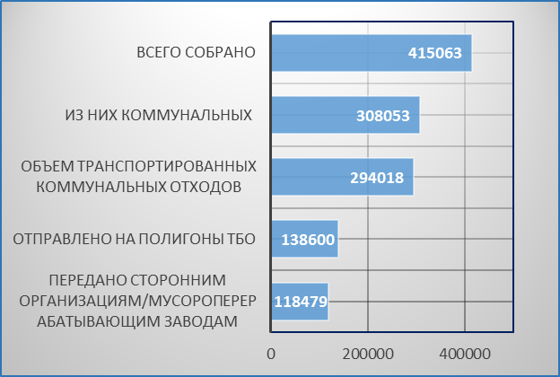
Источник: Бюро национальной статистики АСПР РК.
Ежегодный рост численности населения, увеличение площади вводимых в эксплуатацию жилых комплексов приводит к увеличению норм накопления и образования коммунальных отходов. В связи с этим услуги по сбору и транспортировке коммунальных отходов планируется организовать по административно-территориальному принципу (5 районов) путем привлечения нескольких субъектов рынка по вывозу отходов.
Сортировка и переработка отходов
Все отходы, образующиеся на территории столицы, вывозятся на мусороперерабатывающий завод ТОО «Astana Recycling Plant» (МПЗ), где проходят 100% сортировку. Ежедневно на МПЗ поступают порядка 1 200 тонн ТБО. Объект находится в эксплуатации с 2012 года. В связи с этим прорабатывается вопрос строительства мусороперерабатывающего завода.
Полигоны
В столице имеется один полигон для захоронения отходов, соответствующий экологическим и санитарным нормам. Полигон на 95 % заполнен. Идет разработка технико-экономического обоснования проекта строительства 3-й ячейки полигона на 17,5 га. Реализации проекта запланирована на 2025 год.
Несакционированные свалки
Космическим мониторингом АО НК «Қазақстан Ғарыш Сапары» на территории столицы выявлено 414 мест несанкционированнного размещения отходов, 82 из них ликвидированы (20%).

12.18.8. ПРОИЗВОДСТВО И ПОТРЕБЛЕНИЕ ТЕПЛО- И ЭЛЕКТРОЭНЕРГИИ

Основным производителем тепловой и электрической энергии в Астане является АО «Астана-Энергия», в состав которого входят ТЭЦ-1, ТЭЦ-2 и районные котельные. В летний период горячее водоснабжение централизованной зоны теплоснабжения столицы осуществляется исключительно ТЭЦ-2.
Таблица 12.18.7
Выработка тепловой энергии в Астане в 2024 году, тыс.Гкал
Наименование | Выработка источниками теплоснабжения, всего | Из них
Наименование | Выработка источниками теплоснабжения, всего | теплоэлектроцентралями | котельными | прочее
Город Астана | 9 063,9 | 8 843,6 | 198,4 | 21,9
Источник: Акимат г.Астаны.

12.18.9. ЦЕЛЕВЫЕ ПОКАЗАТЕЛИ КАЧЕСТВА ОКРУЖАЮЩЕЙ СРЕДЫ

В 2023 году акиматом г.Астаны разработан проект «Целевые показатели качества окружающей среды города Астаны на 2023-2027 годы», утвержден «Сводный том предельно допустимых выбросов в городе Астане», проведена инвентаризация стационарных источников выбросов города Астаны.
Срок утверждения ЦПКОС городским маслихатом – декабрь 2024 года.

12.19. ГОРОД АЛМАТЫ

 | Общие показатели за 2024 год
 | S субъекта,  тыс. км² | 0,7 | Население,  на 01.01.2025 года, чел. |  |  | 2 292 333
 | Основные экологические показатели за 2021-2024 годы
 | Показатели |  |  | 2021 | 2022 | 2023 | 2024
 | Затраты предприятий на ООС, млрд тенге |  |  | 8,8 | 7,5 | 12,5 | 11,3
Источник: Бюро национальной статистики АСПР РК
Алматы — самый крупный и густонаселенный город Казахстана, южная столица и центр деловой и культурной жизни страны. Расположен у подножия Заилийского Алатау – северных отрогов Тянь-Шанских гор.

12.19.1. АТМОСФЕРНЫЙ ВОЗДУХ

Выбросы загрязняющих веществ

По данным акимата г. Алматы, в 2024 году в городе насчитывалось 9 321 ед. стационарных источников выбросов загрязняющих веществ (данные инвентаризации источников выбросов, включенных в расчеты при разработке сводного тома предельно-допустимых выбросов города Алматы).

Основными источниками загрязнения атмосферного воздуха в мегаполисе являются АО «АлЭС» (ТЭЦ-1, ТЭЦ-2), многочисленные предприятия АО «Алматытеплокоммунэнерго», автономные котельные, а также жилой частный сектор с отоплением на твердом топливе.
Согласно данным Бюро национальной статистики АСПР РК, в 2024 году в воздушный бассейн Алматы от стационарных источников поступило 43,3 тыс. тонн загрязняющих веществ (рисунок 12.19.1).
Рисунок 12.19.1
Динамика выбросов загрязняющих веществ в атмосферный воздух г. Алматы за 2021-2024 годы, тыс. тонн
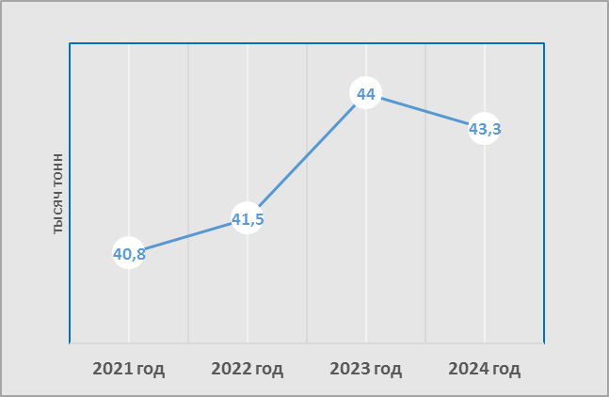
Источник: Бюро национальной статистики АСПР РК.

Основными загрязняющими веществами, попадающими в атмосферу города, являются диоксид серы, оксид азота, окись углерода, неметановые летучие вещества (НМЛОС) и другие.
Рисунок 12.19.2
Динамика выбросов основных загрязняющих веществ в атмосферу города Алматы за 2021-2024 годы, тыс. тонн
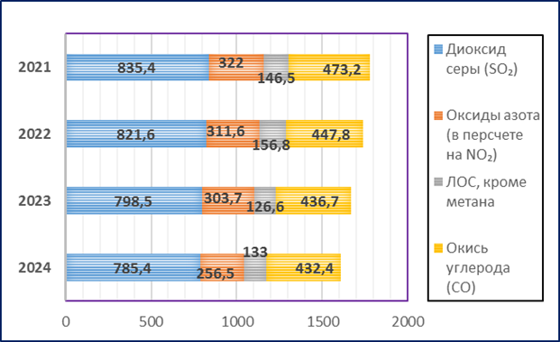
Источник: Бюро национальной статистики АСПР РК.
Помимо стационарных источников выбросов огромный вклад в загрязнение атмосферного воздуха вносит автотранспорт. Согласно статистике, по состоянию на 01.01.2025 года в Алматы было зарегистрировано автотранспортных средств на 8,7 % больше, чем в 2023 году (667 629 ед. против 617 238 ед.), и с каждым годом эта цифра увеличивается. Треть автопарка при этом составляют автомобили возрастом старше 20 лет (рисунок 12.19.2).
Рисунок 12.19.3
Численность автотранспортных средств по году выпуска в г.Алматы
на 01.01.2025 года, ед.
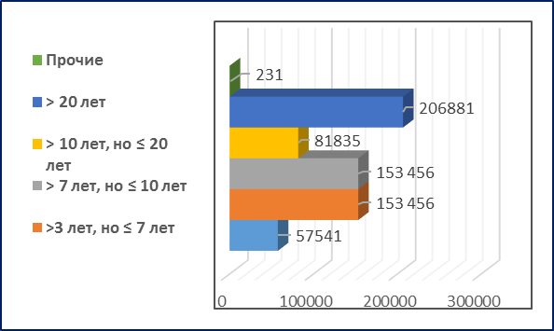
Рисунок 12.19.4
Численность автотранспортных средств в г.Алматы по виду используемого топлива на 01.01.2025 года, ед.
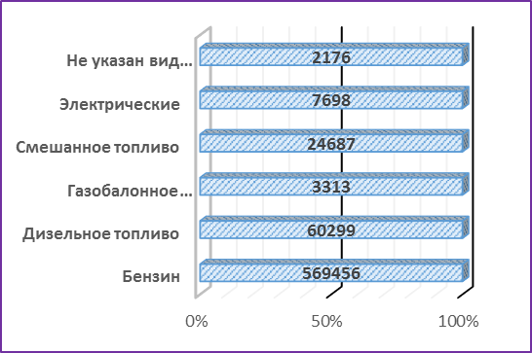
Источник: Бюро национальной статистики АСПР РК.
Кроме того, 85 % автотранспортных средств в качестве топлива используют бензин, что негативно сказывается на качестве атмосферного воздуха Алматы.
Качество атмосферного воздуха
В 2024 году РГП «Казгидромет» наблюдения за состоянием атмосферного воздуха на территории г. Алматы проводились на 16 постах наблюдения - 5 постах ручного отбора проб и 11 автоматических станциях.
В целом по городу определяются 25 показателей: взвешенные частицы (пыль), взвешенные частицы РМ-2,5, взвешенные частицы РМ-10, диоксид серы, оксид углерода, диоксид азота, оксид азота, фенол, формальдегид, озон, кадмий, медь, мышьяк, свинец, хром (6+), никель, цинк, бенз(а)пирен, бензол, этилбензол, хлорбензол, параксилол, метаксилол, кумол, ортаксилол.
Помимо этого, в г.Алматы действует передвижная экологическая лаборатория, с помощью которой измерение качества воздуха проводится дополнительно в 10 точках (в г.Талгаре, г.Есике, с.Тургени, п.Отеген Батыра, пгт. Каскелене и по 15 показателям: взвешенным частицам РМ-2,5, взвешенным частицам РМ- 10, диоксиду азота, диоксиду серы, оксиду углерода, сероводороду, фенолу, формальдегиду, бензолу, этилбензолу3, хлорбензолу, параксилолу, метаксилолу, кумолу, ортаксилолу.
Согласно результатам наблюдений РГП «Казгидромет», атмосферный воздух в г.Алматы имеет «высокий уровень загрязнения»: СИ = 7,9 (высокий уровень), НП = 21% (высокий уровень), ИЗА =5,8 (повышенный).
Превышения максимально-разовых концентраций (≥5ПДК) было отмечено по озону (1438), диоксиду азота (1), оксиду углерода (10), взвешенным частицам PM-2.5 (4). Отмечается также рост показателя наибольшей повторяемости по взвешенным частицам (пыли), взвешенным частицам PM-2.5, взвешенным частицам PM-10, диоксиду серы, оксиду углерода, диоксиду азота, оксиду азота, озону, что свидетельствует о влиянии автотранспорта и метеорологических условий на загрязнение атмосферного воздуха.
Случаи экстремально высокого и высокого загрязнения атмосферного воздуха в 2024 году не зафиксированы.
Рисунок 12.19.5
Динамика загрязнения атмосферного воздуха в городе Алматы
за 2020-2024 годы
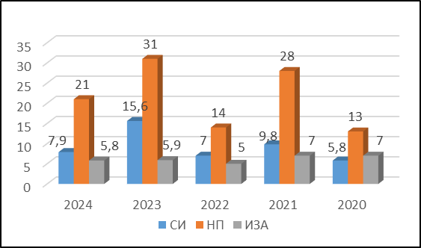
Источник: РГП «Казгидромет».
Как видно из рисунка, уровень загрязнения атмосферного воздуха в г. Алматы на протяжении последних пяти лет остается высоким.
Более подробная информация на сайте РГП «Казгидромет» https://www.kazhydromet.kz/ru/ecology/ezhemesyachnyy-informacionnyy-byulleten-o-sostoyanii-okruzhayuschey-sredy/2024
Меры по снижению загрязнения атмосферного воздуха
Среди мер по снижению загрязнения атмосферного воздуха в Алматы основными являются газификация частного жилого сектора, экологизация частного и общественного транспорта и улучшение транспортной инфраструктуры, озеленение, а также выполнение предприятиями-природопользователями природоохранных мероприятий согласно утвержденным планам.
По данным Управления зеленой экономики акимата г.Алматы, в 2024 году городской частный жилой сектор насчитывал 151 059 домов (99,4%), из них переведены на газовое отопление – 149 341 ед. Газифицировать 191 частное домовладение не представляется возможным из-за их удаленности от сетей газоснабжения.
На предприятиях АО «Самрук-Энерго» и АО «АлЭС» ведутся работы по модернизации технологического оборудования и перевод на природный газ. Запуск газовой котельной на ТЭЦ-2 запланирован на 2026 год. Предполагается, что в результате модернизации мощность предприятия увеличится до 557 МВт, а объем выбросов загрязняющих веществ снизится до 2,7 тыс.тонн/год. Установленная мощность ТЭЦ-3 после модернизации оборудования увеличится со 173 МВт до 450 МВт, выбросы в атмосферу снизятся с 10,6 тыс.тонн/год до 1,5 тыс.тонн.
В 2024 году в рамках экологизация общественного транспорта в городе закуплено 770 автобусов на газовом топливе, из них 170 ед. для частных перевозчиков, а также 115 электробусов (в т.ч. 15 ед. – для частных перевозчиков). Таким образом, средний срок эксплуатации автобусов снизился с 6 лет до 2,5 лет. Закуп 112 троллейбусов позволил обновить троллейбусный парк на 100%.
Помимо этого, акиматом города Алматы утвержден мастер-план транспортного каркаса г. Алматы, определяющий основные направления совершенствования транспортной инфраструктуры до 2030 года. Внедрение транспортного каркаса разделено на 3 этапа:
1) 2024 г. – организация трех коридоров для скоростных автобусов BRT (Bus Rapid Transit).
2) 2025-2026 гг. – формирование 11 новых коридоров для BRT, строительство первой линии легкорельсовой транспортной системы LRT; открытие станции метро «Калкаман» и строительство трех транспортно-пересадочных узлов.
3) 2027-2030 гг. – создание 28 новых коридоров BRT, полная экологизация подвижного состава и окончание основных инфраструктурных мероприятий по формированию транспортного каркаса.
Ожидается, что к 2030 году доля пользователей общественным транспортом вырастет с 32% до 54%, что обеспечит снижение негативного влияния автотранспорта на экологию города.
В рамках реализации поручений Главы государства о создании новых рекреационных зон и озеленении речных коридоров, в 2024 году высажено 320 тыс. зеленых насаждений (2023 г. – 323 тыс.). По рекомендациям специалистов Главного ботанического сада и Аграрного университета, высаживаются дубы, клены, вязы, ясени и тополя, в парках и скверах — катальпы, березы, акации, ели и плодовые деревья (яблони, абрикосы). Эти породы деревьев имеют густую и широкую крону, создают плотную тень и способствуют снижению уровня загрязнения воздуха. Посадки проводятся преимущественно вдоль русел рек, водоёмов, на пустующих территориях вдоль автомагистралей и землях общего пользования. Особое внимание уделяется озеленению наиболее загрязнённых участков города, таких как санитарно-защитная зона ТЭЦ, кладбище «Батыс» и индустриальная зона на северо-западе Алматы.
Также в 2024 году продолжалось строительство 3-х новых и реконструкция существующих парковых зон. Готовится ПСД на организацию 4 новых и реконструкцию 4 существующих парковых зон.

12.19.2. ВОДНЫЕ РЕСУРСЫ

Основные водные объекты г. Алматы – это реки Улькен Алматы и Киши Алматы со своими многочисленными притоками: Есентай (Весновка), Ремизовка, Жарбулак (Казачка), Карасу, Каргалы. Все реки селеопасны и относятся к бассейну замкнутого стока озера Балкаш.
Качество поверхностных вод
В 2024 году РГП «Казгидромет» наблюдения за качеством поверхностных вод на территории Алматы проводились на 8 створах рек Киши Алматы, Есентай, Улькен Алматы.
При изучении поверхностных вод в отбираемых пробах воды определяются 44 физико-химических показателя качества: температура, взвешенные вещества, прозрачность, водородный показатель (рН), растворенный кислород, ОБТ5, ХПК, главные ионы солевого состава, биогенные элементы, органические вещества (нефтепродукты, фенолы), тяжелые металлы, пестициды. Основным нормативным документом для оценки качества воды водных объектов Республики Казахстан является «Единая система классификации качества воды в водных объектах».
Таблица 12.19.1
Качество водных объектов в городе Алматы за 2024 год
Наименование водного объекта | Класс качества воды |  | Параметры | Концентрация  в 2024 году, мг/дм³
Наименование водного объекта | 2023 год | 2024 год | Параметры | Концентрация  в 2024 году, мг/дм³
Река Киши Алматы | 3 класс | 3 класс | Магний | 24,027
Река Есентай | 2 класс | 2 класс | Фосфор общий | 0,186
Река Улькен Алматы | 2 класс | 2 класс | Фосфор общий | 0,141
Источник: РГП «Казгидромет».
Как видно из таблицы, в сравнении с 2023 годом качество воды в реках Киши Алматы, Есентай, Улькен Алматы не изменилось. Основными загрязняющими веществами в данных водных объектах являются фосфор общий и магний, что объясняется сбросами в эти водоемы городских сточных вод.
Более подробная информация размещена на сайте РГП «Казгидромет» https://www.kazhydromet.kz/ru/ecology/ezhemesyachnyy-informacionnyy-byulleten-o-sostoyanii-okruzhayuschey-sredy/2024
Меры по предотвращению загрязнения водных ресурсов
Для защиты водных объектов мегаполиса проводятся различные мероприятия, включая организацию охранных зон, механическую очистку дна, берегоукрепительные работы, возведение барражей на отдельных участках рек и другие.
В 2024 году озеро Карасу было очищено от мусора и иловых отложений, вывезено 53 тонн мусора и отходов и 10,4 тыс. м³ иловых отложений. На озере Сайран продолжены работы по реконструкции и благоустройству прилегающей территории.
В октябре 2024 года акимат города заключил договор о реконструкции русла реки Улькен Алматы (5,7 км) с АО «Павлодарский речной порт». Завершение строительно-монтажных работ намечено на апрель 2026 года. С ТОО «Центрально-Азиатский институт экологических исследований» заключен договор о реализации проекта «Разработка мастер-плана создания комплексной схемы орошения и водоотведения поверхностных вод на территории г. Алматы».
Водопотребление и водоотведение
По данным Бюро национальной статистики РК, в 2024 году общая протяженность водопроводных сетей и водоводов в г. Алматы составила 3 913,1 км, из них изношенных 2 539 км. Потребителям в 2024 году было отпущено 190 084,1 тыс. м³ воды, из них населению 63 609,6 тыс. м^{3.} Среднесуточный объем воды на одного жителя города в 2024 году составил 111,5 литров.
Общая протяженность канализационных сетей составляет 2 110,5 км, в том числе 1 105 км изношенные, из них отремонтировано 1,8 км. Общий объем водоотведения в 2024 году составил 153 634 тыс. м³, доля очищенных стоков в общем пропуске сточных вод составила 99,7%.
Промышленные сбросы в поверхностные водоемы, реки и на рельеф местности г.Алматы не осуществляются, аварийные сбросы не зафиксированы.
Разрешения на сбросы сточных вод имеют ТОО «Ак-Отау group» (разведение молоди рыб и кормовых организмов в водоемах) и ТОО «Парк Кок-Тобе» (организация отдыха и досуга населения).

12.19.3 ЗЕМЕЛЬНЫЙ РЕСУРСЫ

Земельный фонд
Согласно данным Комитета по управлению земельными ресурсами Министерства сельского хозяйства РК, в 2024 году общая площадь земель в г. Алматы составляет 68,3 тыс. га, в том числе:
- жилищная зона – 10,8 тыс. га;
- социальная зона– 2,7 тыс. га;
- коммерческая зона – 7,3 тыс. га;
- земли иной зоны – 47,5 тыс. га (в том числе 10,4 тыс. га- земли с/х использования, 22,0 тыс. га - земли ООПТ, оздоровительного, рекреационного и историко-культурного назначений).
В 2024 году земельный фонд г. Алматы претерпел некоторые изменения в распределении земель по функциональным зонам: земли жилой зоны уменьшились на 0,1 тыс. га, земли социальной зоны увеличились на 0,6 тыс. га, а земли иной зоны уменьшились на 0,5 тыс. га.
Состояние почв
В 2024 году РГП «Казгидромет» наблюдения за загрязнением почв проводились в весенний и осенний периоды путем отбора проб почвы в различных частях города. Содержания всех определяемых элементов находились в пределах норм (таблица 12.19.2).
Таблица 12.19.2
Концентрации тяжелых металлов в почвах города Алматы за 2022-2024 годы, мг/кг
Наименование | 2022 год | 2023 год | 2024 год
Хром | 0,65-2,36 | 0,53-1,8 | 0,30-1,25
Медь | 0,47-6,89 | 0,45-3,1 | 0,59-2,24
Цинк | 2,13-19,8 | 3,4-13,5 | 2,74-9,88
Свинец | 20,47-105,6 | 19,6-80,2 | 17,61-78,45
Источник: РГП «Казгидромет».
Более подробная информация размещена на сайте РГП «Казгидромет» https://www.kazhydromet.kz/ru/ecology/ezhemesyachnyy-informacionnyy-byulleten-o-sostoyanii-okruzhayuschey-sredy/2024

Изъятие земель
В рамках Программы развития г.Алматы Управлением земельных отношений ведутся работы по принудительному отчуждению земельных участков для государственных нужд, строительства транспортной инфраструктуры, социальных объектов и объектов энергетики.
В 2024 году возврат в государственный фонд неиспользуемых сельскохозяйственных земель не проводился.

12.19.4. НЕДРА

По данным РГУ МД «Южказнедра» Комитета геологии и недропользования Министерства по инвестициям и развитию Республики Казахстан, контракты на разведку и добычу общераспространённых полезных ископаемых на территории г. Алматы отсутствуют.
12.19.5. БИОРАЗНОБРАЗИЕ
Земли охраняемых природных территорий в городе Алматы занимают 21,4 тысячи гектаров.
На южных границах города расположена особо охраняемая природная территория республиканского значения — Иле-Алатауский природный парк. На его территории обитают около 136 видов птиц, включая гнездящихся, оседлых, мигрирующих и зимующих, около 25 видов млекопитающих из 12 семейств, среди которых олени и сибирская косуля. Разнообразны в видовом отношении грызуны, многочисленны беличьи и хомяковые. Среди хищников обитают лисица, горностай, барсук, каменная куница.
На северных склонах Заилийского Алатау на площади 708,2 гектара располагается особо охраняемая природная территория местного значения - государственный региональный природный парк Медеу. В Турксибском районе г.Алматы находится государственный памятник природы местного значения Роща Баума площадью 137 гектаров. В роще произрастают вяз, клен, ясень, карагач, шелковица и дуб.
В г. Алматы находится старейший в республике Ботанический сад, основанный в 1932 году. Многие его экспонаты являются уникальными в научном и коллекционном отношении, единственными в Казахстане.

12.19.6. РАДИАЦИОННАЯ ОБСТАНОВКА

В 2024 году РГП «Казгидромет» наблюдения за уровнем гамма-излучения на местности осуществлялись ежедневно на 8-ми метеорологических станциях (Алматы, Баканас, Капшагай, Нарынкол, Жаркент, Лепсы, Талдыкорган, Сарыозек) и 1-й автоматической станции в г. Талдыкоргане.
Средние значения радиационного гамма-фона приземного слоя атмосферы находились в пределах 0,11-0,26 мкЗв/ч.
Радиационный гамма-фон в среднем составил 0,18 мкЗв/ч и находился в допустимых пределах.
Контроль за радиоактивным загрязнением приземного слоя атмосферы на 5-ти метеорологических станциях (Алматы, Нарынкол, Жаркент, Лепсы, Талдыкорган) путем отбора проб воздуха горизонтальными планшетами. На всех станциях проводился пятисуточный отбор проб.
Среднесуточная плотность радиоактивных выпадений в приземном слое атмосферы колебалась в пределах 1,6-2,4 Бк/м2.
Средняя величина плотности выпадений составила 2,0 Бк/м2, что не превышает предельно-допустимый уровень.
Более подробная информация на сайте РГП «Казгидромет» https://www.kazhydromet.kz/ru/ecology/ezhemesyachnyy-informacionnyy-byulleten-o-sostoyanii-okruzhayuschey-sredy/2024

12.19.7 ОТХОДЫ

Твердые бытовые отходы
Согласно данным Бюро национальной статистики АСПР РК, в 2024 году в г. Алматы было собрано коммунальных отходов 835,7 тыс.тонн коммунальных отходов- на 261,4 тыс.тонн больше прошлогоднего уровня. Увеличение объема отходов связано с ростом численности населения мегаполиса.
Сбором и вывозом отходов в городе занимаются 100 предприятий и организаций, в том числе 30 индивидуальных предпринимателей. Однако сортировку, утилизация и захоронением отходов занимаются всего 3 организации.
Рисунок 12.19.6
Движение коммунальных отходов в городе Алматы в 2024 году, тыс. тонн
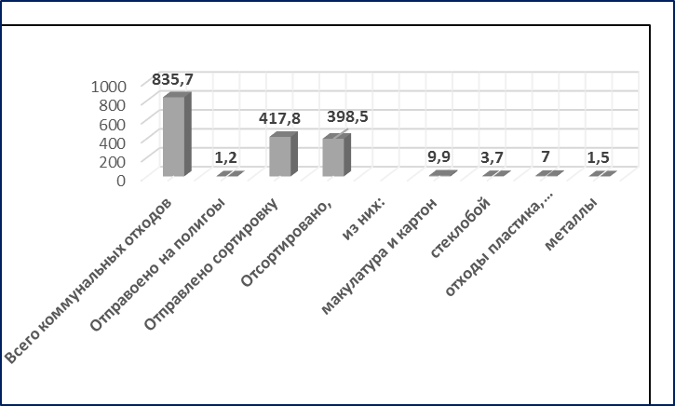
Источник: Бюро национальной статистики АСПР РК.
28,9 тыс. тонн отсортированных отходов отправлено на вторичную переработку.
Стихийные свалки
Согласно данным геосервиса АО «НК «Қазақстан Ғарыш Сапары», в г. Алматы в 2024 году выявлены 8 несанкционированных мест размещения отходов, все они ликвидированы.

12.19.8. ПРОИЗВОДСТВО И ПОТРЕБЛЕНИЕ ТЕПЛО- И ЭЛЕКТРОЭНЕРГИИ

По информации местного исполнительного органа, в 2024 году выработка электроэнергии в г.Алматы составила 3 035 923 тыс. кВт*ч.
Таблица 12.19.3
Выработка тепловой энергии в городе Алматы в 2024 году, тыс.Гкал
Наименование | Выработка источниками теплоснабжения, всего | Из них
Наименование | Выработка источниками теплоснабжения, всего | теплоэлектроцентралями | котельными | прочее
Город Алматы | 8 894,6 | 5 983 | 2 765 | 42,3
Источник: По данным акимата города Алматы.

12.19.9. ЦЕЛЕВЫЕ ПОКАЗАТЕЛИ КАЧЕСТВА ОКРУЖАЮЩЕЙ СРЕДЫ

Разработка целевых показателей качества окружающей среды г. Алматы будет завершена в IV квартале 2025 года.

12.20. ГОРОД ШЫМКЕНТ

 | Общие показатели за 2024 год
 | S субъекта,  тыс. км² | 1,163 | Население,  на 01.01.2025 года. чел. |  | 1 256 263
 | Основные экологические показатели за 2021–2024 годы
 | Показатели |  | 2021 | 2022 | 2023 | 2024
 | Затраты предприятий на ООС, млрд тенге |  | 4,9 | 19,2 | 10,0 | 12,6
Источник: Бюро национальной статистики АСПР РК.
Шымкент или Чимке́нт — третий по численности населения город в Казахстане, один из крупнейших промышленных, торговых и культурных центров страны. Является отдельной административно-территориальной единицей, не входящей в состав окружающей её области. Административно разделён на пять районов: Абайский, Аль-Фарабийский, Енбекшинский, Каратауский, Туранский.
Климат Шымкента отличается резкой континентальностью с мягкой зимой и жарким и продолжительным летом. Количество осадков варьируется от около 150 мм/год в северной части города до 800 мм в горных районах.
В городе функционируют предприятия цветной металлургии, машиностроения, химической, нефтеперерабатывающей, фармацевтической, пищевой промышленности.

12.20.1. АТМОСФЕРНЫЙ ВОЗДУХ

Выбросы загрязняющих веществ
По информации местных исполнительных органов, на территории города Шымкента функционируют 31 предприятие 1 категории, в том числе крупные с объемом выбросов более 2500 т/год: ТОО «ПетроКазахстан Ойл Продактс», АО «Шымкентцемент», АО «3-Энергоорталык», ТОО «Стандартцемент», ТОО «МПЗ Green line» (полигон ТБО) и другие.
По данным Бюро национальной статистики АСПР РК, в 2024 году объем выбросов загрязняющих веществ в атмосферу от стационарных источников в г. Шымкенте составил 28,3 тыс. тонн (2023 г. – 29,3 тыс. т). Основными загрязняющими веществами, попадающими в атмосферу города, являются окись углерода, сернистый ангидрид, окислы азота и твердые вещества.
Значительный вклад в загрязнение окружающей среды вносит автотранспорт: на легковой автотранспорт приходятся 70,8% от объёма всех выбросов в атмосферу города, доля грузовых автомобилей составляет 17,5 %, автобусов — 8,9 %.
По данным Бюро национальной статистики РК, по состоянию на 01.01.2025 в городе Шымкенте было зарегистрировано 243 415 ед. автотранспортных средств, в том числе 224 248 ед. легковых автомобилей и 4 376 ед. автобусов.
Рисунок 12.20.1
Численность легковых автомобилей по году выпуска в городе Шымкент
за 2024 год, ед.

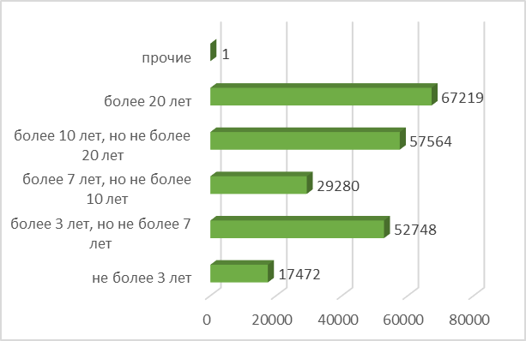
Источник: Бюро национальной статистики АСПР РК.
Рисунок 12.20.2
Численность легковых автомобилей в городе Шымкент по видам используемого топлива за 2024 год, ед.

Источник: Бюро национальной статистики АСПР РК.

Как показывают рисунки 12.20.1-12.20.2, большинство автопарка г. Шымкента составляют легковые автомобили возрастом старше 20 лет и использующие в качестве топлива бензин.
Качество атмосферного воздуха
Мониторинг состояния атмосферного воздуха в городе Шымкент осуществляется РГП «Казгидромет» на шести стационарных постах наблюдения: 4 с ручным отбором проб и 2 автоматические станции.
В целом по городу определяются до 13 показателей: взвешенные частицы (пыль), диоксид серы, оксид углерода, диоксид и оксид азота, аммиак, сероводород, формальдегид, бенз(а)пирен, а также тяжёлые металлы — кадмий, медь, свинец и хром.
Таблица 12.20.2
Качество атмосферного воздуха в г. Шымкент за 2023-2024 годы

Наименование населенного пункта | Посты наблюдения |  | Показатели
Наименование населенного пункта | авто  матические | ручные | 2023 год |  |  | 2024 год
Наименование населенного пункта | авто  матические | ручные | ИЗА | СИ | НП (%) | ИЗА | СИ | НП (%)
г. Шымкент | 2 | 4 | 4  (низкий уровень) | 4,9 (повышенный уровень) | 19 (повышенный уровень) | 7 (высокий уровень) | 185,8 (очень высокий уровень) | 12  (повышенный уровень)
Примечание. Оценка степени загрязнения атмосферного воздуха по градациям представлена в разделе 1. «Атмосферный воздух».
Источник: РГП «Казгидромет».
Согласно данным РГП «Казгидромет», в 2024 году уровень загрязнения атмосферного воздуха в городе Шымкент классифицировался как «очень высокий» и в значительной степени был обусловлен увеличением концентрации сероводорода. В течение года были зафиксированы случаи 11 случаев экстремально высокого (более 50 ПДК) и 11 случаев высокого загрязнения (более 10 ПДК).
Более подробная информация размещена на сайте РГП «Казгидромет» (https://www.kazhydromet.kz/ru/ecology/ezhemesyachnyy-informacionnyy-byulleten-o-sostoyanii-okruzhayuschey-sredy/2024).
Меры по снижению загрязнения атмосферного воздуха
В соответствии с пунктом 11 «Правил ведения автоматизированной системы мониторинга эмиссий в окружающую среду при проведении производственного экологического контроля», утвержденного приказом Министра экологии, геологии и природных ресурсов РК от 22 июня 2021 года №208 в 2024 году на ТОО «Шымкентцемент», АО «3-Энергоорталык», ТОО «Стандартцемент» и ТОО «ПетроКазахстанОйлПродактс» были установлена автоматизированная система мониторинга выбросов (АСМ).
Газификация
В городе природным газом обеспечены всего 60 населённых пунктов, 20 – частично, и не обеспечен населённый пункт Айкөл.
Частично обеспеченные 20 населённых пунктов: Оңтүстік, Абдулабад, Достық т.а., Мәртөбе, Бадам-1,2, Өтеміс, Шапырашты, Исфиджаб, Жыланбұзған (Тоғыс), Базарқақпа, Қызылсу, Таскен, Қызылжар (новая застройка), Құрсай, Жанаталап, Қарабастау, Жулдыз, Жалын, Тассай, Алтынтөбе
В 2024 году велись строительные работы по 14 объектам, включая: Қайнарбұлақ (1-я и 2-я очередь), Ынтымақ-2, Бозарық (1, 2 и 3-я очередь), Еламан, Қайтпас-1 (6 улиц), Қаратөбе, Тәуелсіздікке-20 жыл, Қарабастау, Жилые дома между Қайтпас-1 и микрорайоном Тұран, Жулдыз-Жалын, Достық (треугольник).
По итогам года завершены строительные работы на 9 объектах: Қайнарбұлақ (1, 2-я очередь), Ынтымақ-2, Бозарық (1, 2, 3-я очередь), Еламан, Қаратөбе, Тәуелсіздікке-20 жыл
В результате более 90 тысяч человек получили возможность подключения к системе природного газа, а уровень газификации вырос с 96% до 97%.
Планы на 2025 год, Завершение строительства 6 объектов: Тассай, Қарабастау, Жулдыз-Жалын, Достық (треугольник), Жилые дома между Қайтпас-1 и микрорайоном Тұран, Қайтпас-1 (6 улиц).
Также в 2025 году планируется начать строительство газовой инфраструктуры в новых районах Қызылжар-2, Жанаталап, Алтынтөбе, Құрсай.
В рамках генерального плана развития города запланировано строительство новой газовой станции и магистрального кольцевого газопровода (АГРС-5), которое будет реализовано поэтапно.

12.20.2. ВОДНЫЕ РЕСУРСЫ

Реки, которые протекают по территории города Шымкента: Сайрамсу, Кошкар-ата, Карасу, Бадам и Аксу. Бадам-Сайрамское и Тассай-Аксуйское месторождения подземных вод являются источниками хозяйственно-питьевого водоснабжения города. В их состав входят 4 водозабора: главный, Акбай-Карасуйский, Тассай -1 и Тассаи-2.
Качество поверхностных вод
В 2024 году наблюдения за состоянием поверхностных вод на территории города Шымкента проводились РГП «Казгидромет» на реках Бадам и Аксу (таблица 12.20.3).
Таблица 12.20.3
Качество воды в водных объектах г. Шымкента за 2022-2024 годы

Наименование водного объекта | Класс качества воды |  | Параметры | Концентрация
Наименование водного объекта | 2023 год | 2024 год | Параметры | Концентрация
Река Бадам | 3 класс | 1 класс | - | -
Река Аксу | 1 класс | 1 класс | - | -
Источник: РГП «Казгидромет».
Как видим, по сравнению с 2023 годом качество воды в р. Бадам улучшилось, р.Аксу - осталось на прежнем уровне.
Более подробная информация размещена на сайте РГП «Казгидромет» (https://www.kazhydromet.kz/ru/ecology/ezhemesyachnyy-informacionnyy-byulleten-o-sostoyanii-okruzhayuschey-sredy/2024).
Меры по предотвращению загрязнения водных ресурсов
На балансе Управления развития городской комфортной среды г. Шымкента находятся 34 канала 2 реки протяженностью 338,9 км. Анализ прошедшего в 2024 году паводка показал, что одной из его основных причин является несвоевременное проведение профилактических мероприятий.
По территории города протекают 4 реки (Бадам, Сайрам-су, Кошкар-су, Кара-су) и более 30 каналов. За их состоянием на постоянной основе ведется наземный и воздушный визуальный контроль. В ходе подготовки к паводковому периоду непрерывно очищаются реки и каналы и ирригационные системы. Кроме того, осуществляются выезды на затопленные из-за проливных дождей участки (2024 г. – 71, 2023 г. – 60). В 2024 году откачано 137,4 тыс. м³ воды (2023 г. – 29,4 тыс. м³), уложено 4051 шт. мешков с песком (2023 г. – 1 155 шт.).
На трех участках реки Бадам (Жыланбузган, Тогыс, Маятас) проведены работы по коррекции русла, отсыпаны дамбы общей протяженностью 4,5 км. В Абайском районе (Кызылжар, Игилик, Тәуелсіздік 20 жылы) начаты работы по коррекции канала и строительству насыпной плотины протяженностью 4,5 км.
В 2024 году разработана проектно-сметная документация по коррекции канала Аксай-Карабастау, получено положительное заключение госэкспертизы, подана бюджетная заявка на финансирование.
Водопотребление
В 2024 году проводились работы на 8 объектах водоснабжения: Сайрам (1-3 очереди), Бозарық (1-3 очереди), Қайтпас-1 (Ақжайық и Тұран), из них завершены 6 объектов. В результате выполненных мероприятий доступ к централизованному водоснабжению получили около 27 тыс. человек. Уровень охвата населения питьевой водой достиг 99,5 %.
По данным Бюро национальной статистики РК, общая протяженность водопроводных сетей в 2024 году в г.Шымкенте составила 4 816,6 км, из них 1007 км или 20,7% требуют ремонта.
Рисунок 12.20.3
Водопотребление в городе Шымкенте в 2024 году, тыс м³
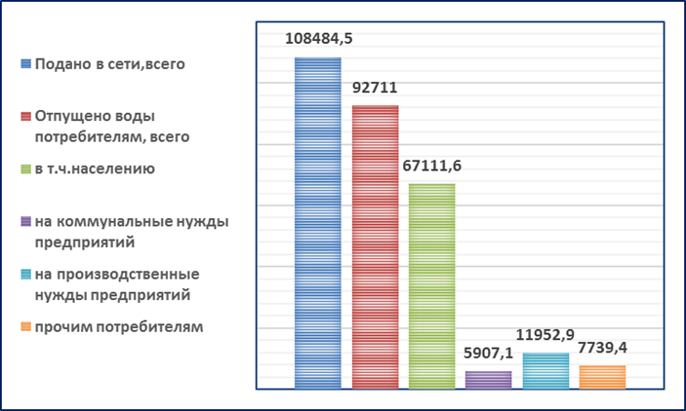
Источник: Бюро национальной статистики АСПР РК.
Водоотведение
По данным Бюро национальной статистики АСПР РК, протяженность канализационных сетей в 2024 году составила 914,8 км, из них 371 км изношенные. Объем водоотведения в 2023 году составил 43 730,9 тыс м³.
По информации акимата г. Шымкента, в 2024 году в городе проведены ремонтные работы велись на 8 объектах, включая 2 магистральных коллектора (Тұран – КОС, Шымсити) и 6 внутриквартальных сетей (Мирас-Шапағат-2, Қайтпас-1, Нұртас, Айқап-Түркістан, Қайтпас-1, Солтүстік-Батыс). В результате доступ к сетям водоотведения получили 120 тыс. чел.
Также завершены работы по увеличению объема КОС со 150 тыс. м³/сут. до 200 тыс. м³/сут.
В 2025 году планируются работы на 1-м магистральном коллекторе (Шымсити) и 7 внутриквартальных сетях (Мирас-Шапағат-2, Тұран, Айқап-Түркістан, Солтүстік-Батыс, Базарқақпа, Асар-2, Достық). А также строительство нового КОС в связи с ростом численности населения и развитием промышленности.

12.20.3. ЗЕМЕЛЬНЫЕ РЕСУРСЫ

Земельный фонд
По информации Комитета по управлению земельными ресурсами МСХ РК, по состоянию на 01.11.2024 г. земельный фонд г.Шымкента составляет 116,3 тыс. га.
Таблица 12.20.4
Распределение земель в г. Шымкенте по категориям на 01.11.2023 года
№ | Категория земель | 2023 год
1 | Земли сельскохозяйственного назначения | -
2 | Земли населенных пунктов | 116,3
3 | Земли промышленности, транспорта, связи, обороны и иного не сельскохозяйственного назначения | -
4 | Земли особо охраняемых природных территорий | -
5 | Земли лесного фонда | -
6 | Земли водного фонда | -
7 | Земли запаса | -
Всего: |  | 116,3
Источник: Комитет по управлению земельным ресурсам МСХ РК.
Изъятие земель
Местными исполнительными органами на территории города были выявлены 2 314 земельных участков без разрешительных документов и с незаконно возведенными постройками.
Состояние почв
В 2024 году РГП «Казгидромет» проводились наблюдения за загрязнением почв тяжёлыми металлами на территории города Шымкента в весенний и осенний периоды. Отбор проб осуществлялся на 4 стационарных пунктах: в районе ЗАО «Южполиметалл», вблизи центрального парка, около школы № 9 и на площади «Ордабасы».
Таблица 12.20.5
Загрязнение почв в г. Шымкенте тяжелыми металлами за 2024 год, мг/кг
Наименование населенного пункта | Свинец | Медь | Цинк | Хром | Кадмия
Город Шымкент | 15,1 –36,5 | 1,53 – 3,53 | 2,94– 6,23 | 0,21 – 1,76 | 1,13 –17,8
Источник: РГП «Казгидромет».
Согласно результатам наблюдений, наиболее загрязнённой по содержанию тяжёлых металлов оказалась почва в районе ЗАО «Южполиметалл», где концентрации свинца составили 1,03–1,14 ПДК.
Более подробная информация размещена на сайте РГП «Казгидромет» (https://www.kazhydromet.kz/ru/ecology/ezhemesyachnyy-informacionnyy-byulleten-o-sostoyanii-okruzhayuschey-sredy/2024).

12.20.4. НЕДРА

На территории г. Шымкента осуществляют деятельность 14 недропользователей по добыче песчано-гравийной смеси (5 договоров), суглинистых почв (8 договоров) и кварцевого песка (1 контракт).
В связи с запретом на проведение новых операций по недропользованию на территории населенных пунктов и прилегающей к ним территории на расстоянии одной тысячи километров (ст. 25 пп.2) п. 1) Закона Республики Казахстан «О недрах и недропользовании») право на новое недропользование на территории города не предоставляется.

12.20.5. БИОРАЗНООБРАЗИЕ

Особо охраняемые природные территории
На территории г.Шымкента находятся государственный дендрологический парк регионального значения и государственный зоологический парк.
Флора дендрологического парка разделена на 5 географических зон: Восточная Азия, Средняя Азия-Казахстан, Северная Америка, Дальневосточная Сибирь, Европа, Крым-Кавказ. Здесь постоянно ведется работа по воспроизводству и обогащению растительных ресурсов. Всего на территории дендрологического парка растут более 100 тысяч насаждений.
Зоологический парк г.Шымкента основан в 1980 году, занимает площадь в 54 га. В зоопарке обитают 43 вида животных, занесенных в Красную книгу РК. Для животных здесь создаются условия, максимально приближенные к естественной среде обитания.

12.20.6. РАДИАЦИОННАЯ ОБСТАНОВКА

В 2024 году РГП «Казгидромет» наблюдения за уровнем гамма-излучения на территории города Шымкента осуществлялись ежедневно на метеорологической станции города. Проводился контроль за радиоактивным загрязнения приземного слоя атмосферы методом пятисуточного отбора проб воздуха с использованием горизонтальных планшетов.
Среднее значение радиационного гамма-фона в 2024 году составило 0,15 мкЗв/ч и находилось в пределах допустимой нормы (0,06–0,25 мкЗв/ч).
Среднесуточная плотность радиоактивных выпадений в приземном слое атмосферы составила 2,0 Бк/м², что не превышает предельно допустимый уровень.
Более подробная информация размещена на сайте РГП «Казгидромет» (https://www.kazhydromet.kz/ru/ecology/ezhemesyachnyy-informacionnyy-byulleten-o-sostoyanii-okruzhayuschey-sredy/2024).

12.20.7. ОТХОДЫ

Твердые бытовые отходы
В 2024 году в г. Шымкенте было собрано 293 653 тонн отходов (2023 г. - 303 532 т), из них коммунальных - 252 623 тонн. Большую часть коммунальных отходов составляют смешанные отходы - 222 891 тонн.
Рисунок 12.20.6
Движение коммунальных отходов в городе Шымкент в 2024 году, тонн
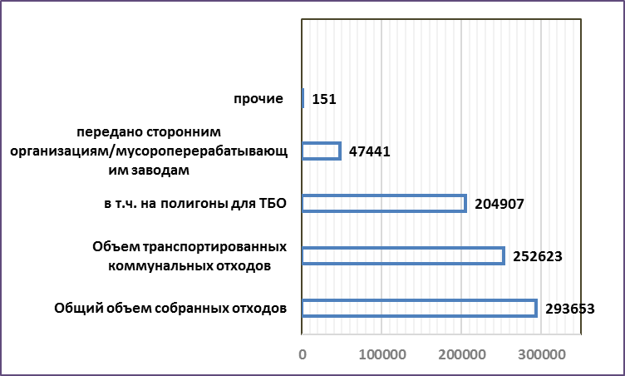
Источник: Бюро национальной статистики АСПР РК.

Как видно из рисунка, основная часть отходов отправляется на полигоны для ТБО. Сбором и вывозом отходов в городе занимаются 22 частных предприятия. По информации МЭПР РК, доля переработки и утилизации отходов в г. Шымкенте за первое полугодие 2024 года составила 34 %.
Местным исполнительным органом города рассматривается проект в рамках государственно-частного партнерства «Сбор, вывоз и сортировка твердо-бытовых отходов в городе Шымкенте», который включает строительство мусоросортировочного завода мощностью 300 тыс.тонн в год, диспетчерского пункта контроля за работой спецтехники и переполнением мусорных контейнеров, установку не менее 200 подземных контейнеров и видеокамер, организацию раздельного сбора отходов, обслуживание используемых контейнеров, сбор и вывоз ТБО. Проект рассчитан на 10 лет, начало строительства – 2025-й год. Затраты на реализацию данного проекта возлагаются на инвестора, финансирование проекта государством не предусмотрено. Проект выставлен на открытый конкурс.
Полигоны
Едиственный полигон для ТБО находится в поселке Актас-1 г.Шымкента на участке в 29 га. Рядом с полигоном находится сортировочный завод ТОО «МПЗ «Green line» производительностью 600 тонн отходов в день. В 2023 году завод не работал, требуется ремонт.

12.20.8. ПРОИЗВОДСТВО И ПОТРЕБЛЕНИЕ ТЕПЛО- И ЭЛЕКТРОЭНЕРГИИ

В 2024 году более 10 тысяч жителей микрорайонов Асар-2, Бозарык-1 и Бозарык-3 города Шымкента получили возможность подключения к качественному электроснабжению. Кроме того, за счет частного инвестора введена в эксплуатацию подстанция мощностью 36 МВт (АО «Южный Энергетический Транзит»).
Таблица 12.20.6
Валовая выработка тепловой энергии* теплоэнергостанциями и котельными
в 2024 году, тыс. Гкал/год

Наименование | Валовая выработка источниками теплоснабжения*, всего | Из них
Наименование | Валовая выработка источниками теплоснабжения*, всего | теплоэлектроцентралями | котельными | прочее
г.Шымкент | 1808,9 | 503,1 | 1194,2 | -
Примечание.*Без учета данных предприятий, использующих тепловую энергию на собственные нужды.
Источник:

12.20.9. ЦЕЛЕВЫЕ ПОКАЗАТЕЛИ КАЧЕСТВА ОКРУЖАЮЩЕЙ СРЕДЫ

В 2023 году, в соответствии со статьей 37 Экологического кодекса РК, разработаны и согласованы с Департаментом экологии по городу Шымкенту целевые показатели качества окружающей среды города Шымкента.

